VENDIM
Nr. 872, datë 29.12.2021

PËR MIRATIMIN E PLANIT KOMBËTAR PËR ENERGJINË DHE KLIMËN 2020–2030
(Ndryshuar me VKM nr. 645, datë 27.8.2026)
(i përditësuar)

Në mbështetje të pikave 1 e 2, të nenit 100, të Kushtetutës, dhe të pikave 3 e 4, të nenit 14, të ligjit nr. 155/2020, “Për ndryshimet klimatike”, me propozimin e ministrit të Infrastrukturës dhe Energjisë dhe të ministrit të Turizmit dhe Mjedisit, Këshilli i Ministrave

VENDOSI:

1. Miratimin e Planit Kombëtar për Energjinë dhe Klimën 2021–2030, sipas tekstit, që i bashkëlidhet këtij vendimi dhe është pjesë përbërëse e tij.
2. Duke filluar nga data e hyrjes në fuqi të këtij vendimi, çdo 2 (dy) vjet, brenda datës 25 mars të vitit në të cilin përfundon çdo periudhë dyvjeçare, ministria përgjegjëse për energjinë, në bashkëpunim me ministrinë përgjegjëse për mjedisin, të përgatisë një raport progresi të integruar për statusin e zbatimit të Planit Kombëtar për Energjinë dhe Klimën 2021–2030.
3. Shfuqizuar.
4. Ngarkohen Ministria e Infrastrukturës dhe Energjisë, Ministria e Mjedisit dhe institucionet e parashikuara në kapitullin 3, të dokumentit, që i bashkëlidhet këtij vendimi, për zbatimin e këtij vendimi.
Ky vendim hyn në fuqi pas botimit në Fletoren Zyrtare.

KRYEMINISTËR
Edi Rama

Plani Kombëtar i Energjisë dhe Klimës 2020-2030, i rishikuar
1 Korrik 2026

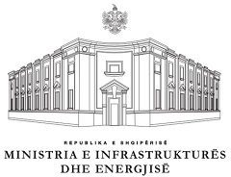 |  | 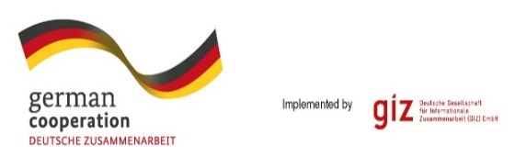

Tabela e përmbajtjes

Lista e shkurtimeve dhe akronimeve 1
Lista e tabelave 3
Lista e figurave 6
1. PËRMBLEDHJE DHE PROCESI I PËRGATITJES SË PLANIT 13
1.1 Përmbledhje ekzekutive 13
1.1.1. Konteksti politik, ekonomik, mjedisor dhe social i planit 13
1.1.2. Strategjia lidhur me pesë dimensionet e Unionit të Energjisë 17
1.1.3. Tabela përmbledhëse me objektivat kryesorë, politikat dhe masat e planit 18
1.2 Përmbledhje e situatës aktuale të politikave të energjisë dhe klimës 21
1.2.1. Sistemi kombëtar i energjisë dhe konteksti politik i planit kombëtar 21
1.2.1.1 Sistemi kombëtar i energjisë 21
1.2.1.2 Konteksti politik i planit kombëtar për energjinë dhe klimën 31
1.2.2. Politikat dhe masat aktuale për energjinë dhe klimën në lidhje me pesë dimensionet e Unionit të Energjisë 34
1.2.2.1. Përmbledhje e politikave kryesore 34
1.2.2.2. Përmbledhje e institucioneve qeveritare 34
1.2.2.3. Dimensioni i dekarbonizimit – shkarkimet dhe largimet e GES-ve 35
1.2.2.4. Dimensioni i dekarbonizimit – Energjia e rinovueshme 37
1.2.2.5. Dimensioni i efiçencës së energjisë 42
1.2.2.6. Dimensioni i sigurisë së energjisë 60
1.2.2.7. Dimensioni i tregut të brendshëm të energjisë 66
1.2.2.7.1. Sektori i energjisë elektrike 66
1.2.2.7.2. Sektori i gazit 74
1.2.2.7.3. Interkoneksioni i energjisë elektrike 80
1.2.2.7.4. Infrastruktura e transmetimit të energjisë 81
1.2.2.7.5. Tregjet e energjisë elektrike dhe gazit, çmimet e energjisë 85
1.2.2.7.6. Vlerësimi i politikave dhe masave 87
1.2.2.7.7. Rrjetet transevropiane 89
1.2.2.8. Dimensioni i kërkimit, inovacionit dhe konkurrencës 90
1.2.3. Çështjet kryesore të rëndësisë ndërkufitare 92
1.2.4 Struktura administrative e zbatimit të politikave kombëtare për energjinë dhe klimën 96
1.3 Konsultimet dhe përfshirja e subjekteve shtetërore dhe rezultati i tyre 97
1.3.1 Përfshirja e Kuvendit të Shqipërisë 98
1.3.2 Përfshirja e autoriteteve vendore dhe rajonale 98
1.3.3 Konsultimet e grupeve të interesit, duke përfshirë partnerët socialë, dhe angazhimi i shoqërisë civile dhe publikut të gjerë 99
1.3.4 Konsultimet e palëve të tjera kontraktuese 99
1.3.5. Procesi i vazhdueshëm me Sekretariatin e Komunitetit të Energjisë 99
1.4 Bashkëpunimi rajonal në përgatitjen e planit 100
1.4.1 Elementet që i nënshtrohen planifikimit të përbashkët ose të koordinuar me palë të tjera kontraktuese 100
1.4.2 Shpjegim mbi mënyrën se si është trajtuar bashkëpunimi rajonal në plan 101
2. SYNIMET DHE OBJEKTIVAT KOMBËTARE 102
2.1 104
Dimensioni i Dekarbonizimit 104
2.1.1. Shkarkimet dhe eleminimi i GES-ve 104
2.1.2 Energjia e Rinovueshme 106
Trajektoret e parashikuara për energjinë e rinovueshme 107
2.2 Dimensioni i efiçencës së energjisë 108
2.2.1. Elementet e përcaktuara në nenin 4, germa “b” 108
2.2.2. Strategjia afatgjatë e rinovimit që adreson stokun kombëtar të ndërtesave 109
2.2.3. Objektiva të tjera kombëtare dhe strategji afatgjata 109
2.3 Dimensioni i Sigurisë së Energjisë 109
2.3.1 Elementet e përcaktuara në nenin 4, germa “c” 109
2.3.2 Objektivat kombëtare në lidhje me diversifikimin dhe elasticitetin 111
2.3.3 Objektivat kombëtare lidhur me reduktimin e varësisë ndaj importeve të energjisë 111
2.3.4 Objektivat kombëtare lidhur me rritjen e fleksibilitetit 112
2.4 Dimensioni i Tregut të Brendshëm të Energjisë 112
Interkoneksioni i energjisë elektrike 113
2.4.1 Infrastruktura e transmetimit të energjisë 115
2.4.2 Integrimi i tregut 115
2.4.3 Varfëria energjetike 116
2.5 Dimensioni i Kërkimit, Inovacioni dhe Konkurrueshmërisë 116
3 POLITIKAT DHE MASAT 117
3.1 Dimensioni i dekarbonizimit 122
3.1.1 Kuadri ligjor gjithëpërfshirës 122
3.1.2 Shkarkimet dhe eliminimi i GES-ve 124
Sektori i transportit 124
Sektori i ndërtesave 130
Sektori industrial 131
Sektori i bujqësisë 139
Sektori i menaxhimit të mbetjeve 141
Ndryshimi i përdorimit të tokës dhe pyjet 146
3.1.3 Energjia e rinovueshme 150
Energjia elektrike, ngrohja dhe ftohja 150
Sektori i transportit 160
Sektori i industrisë 163
3.2 Dimensioni i efiçencës së energjisë 165
3.2.1 Kuadri ligjor gjithëpërfshirës 165
3.2.2 Skemat detyruese të efiçencës së energjisë dhe masat politike alternative 167
3.2.3 Strategjia afatgjatë e rinovimit dhe nxitja e rinovimit rrënjësor me kosto efektive 168
3.2.4 Zbatimi i kontratave për performancën energjitike dhe modeleve të tjera të shërbimeve për EE-së 180
3.2.5 Roli shembullor i ndërtesave publike dhe prokurimit publik për efiçencën e energjisë 181
3.2.6 Promovimi i auditimeve të energjisë dhe sistemeve të menaxhimit të energjisë 184
3.2.7 Informacioni për konsumatorët dhe masat për trajnimin 186
3.2.8 Efiçenca e energjisë në transport 187
3.3 Siguria energjetike 194
3.3.1 Kuadri ligjor gjithëpërfshirës 194
3.3.2 Sektori i energjisë 194
3.3.3 Sektori i naftës dhe gazit 196
3.3.4 Bashkëpunimi rajonal 202
3.4 Tregu i brendshëm i energjisë elektrike 203
3.4.1 Kuadri ligjor gjithëpërfshirës 203
3.4.2 Infrastruktura e energjisë elektrike 204
3.4.3 Varfëria energjetike 208
3.5 Kërkimi, inovacioni dhe konkurrenca 209
3.5.1 Kuadri ligjor gjithëpërfshirës 209
3.5.2 Kërkimi 209
3.5.3 Inovacioni dhe konkurrenca 211
4. SITUATA AKTUALE DHE PROJEKSIONET BAZUAR NË POLITIKAT DHE MASAT EKZISTUESE 217
4.1 Ndryshimet e projektuara të faktorëve kryesorë ekzogjenë që ndikojnë në sistemin e energjisë dhe në luhatjet e shkarkimeve të GES-ve 217
4.1.1 Parashikimet në nivel makroekonomik (PBB-ja dhe rritja e popullsisë) 217
4.1.2 Ndryshimet sektoriale që parashikohet të kenë ndikim te sistemi i energjisë dhe emetimet e GES-ve 218
Sektori i banesave 219
Sektori i shërbimeve 221
Industria 221
Transporti 221
Sektorët e tjerë me kërkesë për energji 225
Transformimi i energjisë 225
Proceset industriale dhe përdorimi i produkteve 226
Bujqësia 226
LULUCF 227
Mbetjet 227
Politikat e pasqyruara në model 227
4.1.3 Tendencat globale të energjisë, çmimet e lëndëve me karbon në nivel ndërkombëtar, çmimi i karbonit në STE të BE-së 230
4.1.4 Zhvillimi i kostove teknologjike 231
4.2 Dimensioni i dekarbonizimit 232
4.2.1 Emetimet dhe largimet e GES-ve 232
Tendencat në shkarkimet dhe eliminimin aktual të GES-ve sipas ETS-së së BE-së, përpjekjet e përbashkëta dhe sektorët LULUCF, si dhe sektorët e ndryshëm të energjisë 232
Parashikimet e zhvillimeve sektoriale me politikat dhe masat ekzistuese në nivel kombëtar dhe BE-je, të paktën deri në vitin 2040 (duke përfshirë edhe ato për vitin 2030) 232
4.2.2 Energjia e rinovueshme 243
Përqindja aktuale e energjisë së rinovueshme në konsumin final bruto të energjisë dhe në sektorë të ndryshëm (ngrohja dhe ftohja, energjia elektrike dhe transporti), si dhe sipas teknologjisë në secilin nga këta sektorë 244
Projeksionet treguese për zhvillim bazuar në politikat ekzistuese, për vitin 2030 (me synim për vitin 2040) 244
4.3 Dimensioni i efiçencës së energjisë 250
Konsumi aktual primar dhe final i energjisë në ekonomi dhe sipas sektorëve (duke përfshirë sektorin e industrisë, të banesave, të shërbimeve dhe të transportit) 250
Potenciali aktual për aplikimin e bashkëprodhimit me efiçencë të lartë, si dhe të ngrohjes dhe ftohjes qendrore efiçente 250
Parashikimet që marrin në konsideratë politikat, masat dhe programet ekzistuese të efiçencës së energjisë, të përshkruara në pikën 1.2. (ii) për konsumin primar dhe final të energjisë për secilin sektor, të paktën deri në vitin 2040 (duke përfshirë edhe vitin 2030) 251
Nivelet e kostos optimale për kërkesat minimale të performancës së energjisë që rezultojnë nga përllogaritjet në nivel kombëtar, në përputhje me nenin 5 të Direktivës 2010/31/BE 264
4.4 Dimensioni i sigurisë së energjisë 264
4.4.1 Balanca aktuale energjetike, burimet e brendshme të energjisë dhe varësia nga importet, duke përfshirë rreziqet përkatëse 264
4.4.2 Projeksionet e zhvillimit bazuar në politikat dhe masat ekzistuese, të paktën deri në vitin 2040 (duke përfshirë për vitin 2030) 266
4.5 Dimensioni i tregut të brendshëm të energjisë 269
4.5.1 Interkoneksioni i energjisë elektrike 269
Niveli aktual i interkoneksionit dhe interkonektorët kryesorë 269
Projeksionet e kërkesave për shtrirjen e interkonektorëve (duke përfshirë për vitin 2030) 272
4.5.2 Infrastruktura e transmetimit të energjisë 272
Karakteristikat kryesore të infrastrukturës ekzistuese të transmetimit për energjinë elektrike dhe gazin 272
Projeksionet e kërkesave për shtrirjen e rrjetit, të paktën deri në vitin 2040 (duke përfshirë për vitin 2030) 273
4.5.3 Tregjet e energjisë elektrike dhe gazit, çmimet e energjisë 274
Situata aktuale e tregjeve të energjisë elektrike dhe të gazit, duke përfshirë çmimet e energjisë elektrike 274
Parashikimet e zhvillimit me politikat dhe masat ekzistuese, të paktën deri në vitin 2040 275
4.6 Dimensioni i kërkimeve, inovacionit dhe konkurueshmërisë 275
4.6.1 Situata aktuale në sektorin e teknologjive me shkarkime të ulëta të karbonit dhe, për aq sa është e mundur, pozicioni i tij në tregun botëror (kjo analizë duhet në kryhet në nivel BE-je ose botëror) 275
4.6.2 Niveli aktual i shpenzimeve publike dhe, sipas rastit, i shpenzimeve private për kërkim dhe inovacion për teknologjitë me shkarkime të ulëta karboni, numri aktual i patentave dhe numri aktual i kërkuesve 275
4.6.3 Kategorizimi i elementeve aktuale të çmimit që përbëjnë tre komponentët kryesorë të çmimit (energjia, rrjeti dhe taksat/detyrimet) 275
4.6.4 Përshkrimi i subvencioneve të energjisë, duke përfshirë lëndët djegëse fosile 277
Subvencionet për lëndët djegëse me karbon 277
Subvencionet për burimet e rinovueshme të energjisë 277
Subvencionet / skemat e mbështetjes në sektorin e bujqësisë 278
5 VLERËSIMI I NDIKIMIT TË POLITIKAVE DHE MASAVE TË PLANIFIKUARA 279
5.1 Ndikimet e politikave dhe masave të planifikuara, duke përfshirë krahasimin me parashikimet me politika dhe masa ekzistuese. 279
i. Parashikimet e zhvillimit të sistemit të energjisë dhe shkarkimeve dhe eliminimit të GES-ve, si dhe, sipas rastit, shkarkimeve të elementeve ndotës të ajrit në përputhje me Direktivën (BE) 2016/2284 sipas politikave dhe masave të planifikuara të paktën dri dhjetë vite pas periudhës që mbulohet nga plani (duke përfshirë vitin e shkuar të periudhës së mbuluar nga plani), përfshirë këtu edhe politikat dhe masat përkatëse të BE-së. 279
Furnizimi me energji primare 307
Kërkesa finale për energji 310
ii. Vlerësimi i ndërveprimeve ndërmjet politikave (ndërmjet politikave dhe masave ekzistuese dhe atyre të planifikuara brenda një dimensioni të vetëm, si dhe ndërmjet politikave dhe masave ekzistuese dhe atyre të planifikuara në dimensione të ndryshme) të patën deri në vitin e fundit të periudhës së mbuluar nga plani, veçanërisht për të marrë njohuritë themelore mbi ndikimin e politikave të efiçencës së energjisë/kursimit të energjisë mbi përmasat e sistemit të energjisë, si dhe për të reduktuar rrezikun e investimeve të paleverdishme në furnizimin me energji 325
iii. Vlerësimi i ndërveprimeve ndërmjet politikave dhe masave ekzistuese dhe atyre të planifikuara, si dhe ndërmjet këtyre të fundit dhe politikave dhe masave të BE-së për klimën dhe energjinë 329
5.2 Ndikimet makroekonomike dhe ndikimet e tjera të politikave dhe masave të planifikuara, duke përfshirë krahasimin me parashikimet e bazuara në politikat dhe masat ekzistuese. 329
5.3 Përmbledhje e nevojave për investime 334
i. Flukset ekzistuese të investimeve dhe supozimet e investimeve të ardhshme lidhur me politikat dhe masat e planifikuara 334
ii. Barrierat ose faktorët e riskut në sektor ose treg, në kontekstin kombëtar dhe rajonal 340
5.4 Ndikimet e politikave dhe masave të planifikuara te shtetet e tjera anëtare dhe te bashkëpunimi rajonal, duke përfshirë krahasimin me parashikimet e bazuara në politikat dhe masat ekzistuese. 340
i. Ndikimet te sistemi i energjisë në shtetet fqinje dhe shtetet e tjera anëtare në rajon, për aq sa është e mundur 340
ii. Ndikimet te çmimet e energjisë, organet e shërbimeve publike dhe integrimi i tregjeve të energjisë 340
iii. Ndikimet te bashkëpunimi rajonal, sipas rastit 341

Lista e shkurtimeve dhe akronimeve

AK Autoriteti i Konkurrencës
ACER Agjencia për Bashkëpunim midis Rregullatorëve të Energjisë
AKEE Agjencia Kombëtare për Efiçencën e Energjisë
AFD Agence Française de Développement
AKPT Agjencia Kombëtare e Planifikimit të Territorit
ALKOGAP Gazsjellësi Shqipëri-Kosovë
APEX Bursa Shqiptare e Energjisë Elektrike
ASHRSN Agjencia Shtetërore e Rezervave të Sigurisë së Naftës
AZHBR Agjencia për Zhvillim Bujqësor dhe Rural
BaU Punë si zakonisht
PMB Kodi i Praktikave të Mira Bujqësore
BRE-E Burimet e rinovueshme të energjisë për prodhimin e energjisë elektrike
BRE-N & F Burimet e rinovueshme të energjisë për ngrohjen dhe ftohjen
BRE-T Burimet e rinovueshme të energjisë për transport
cap Për frymë
CAPEX Shpenzime kapitale
CCL Grupi Lobues i Qytetarëve për Çështjet Klimatike
CDD Gradë-ditët e ftohjes
CfD Kontrata për Diferencë
CH₄ Metan
CO2 Dioksid karboni
CO₂eq Ekuivalent i dioksidit të karbonit
VKM Vendim i Këshillit të Ministrave
BERZH Banka Evropiane për Rindërtim dhe Zhvillim
ECM Masat për ruajtjen e energjisë
EE Efiçenca e energjisë
PVEE Plani i Veprimit për Efiçencën e Energjisë
EED Direktiva për Efiçencën e Energjisë
VNM Vlerësimi i Ndikimit në Mjedis
EPBD Direktiva Për performancën e energjetike të ndërtesave
KE Komuniteti i Energjisë
ENTSO-E Rrjeti Sinkron Evropian i Operatorëve të Sistemit të Transmetimit të Energjisë Elektrike
ERE Enti Rregullator i Energjisë
ERRU Enti Rregullator i Ujit
ESCO Shoqëria e Shërbimeve Energjetike
VNMS Vlerësimi i Ndikimit Mjedisor dhe Social
ESO Operatori i Sistemit të Transmetimit i Bullgarisë
ETS Sistemi i tregtimit të shkarkimeve
EV Automjet elektrik
KFE Konsumi final i energjisë
FiT Tarifë e stimuluar “feed-in”
GACMO Modeli i Kostos së Pakësimit të Gazit me Efekt Serrë
PBB Produkti i Brendshëm Bruto
GES Gaze me Efekt Serrë
ha Hektarë
HDD Gradë-ditët e ngrohjes
IAL Institucionet e Arsimit të Lartë
ERAL Ekspertët e reformës në arsimin e lartë
HEC Hidrocentral
HVDC Instalime me rrymë të vazhduar, me tension të lartë
IAP Gazsjellësi Adriatik-Jon
IECC Komiteti Ndërministror për Energjinë dhe Klimën
EEI Efiçenca e Energjisë në Industri
INDC Kontributet Kombëtare të Pikësynuara
INSTAT Instituti i Statistikave
IPA Instrumenti i Asistencës së Paraanëtarësimit
IPARD Instrumenti i Asistencës së Paraanëtarësimit për Zhvillimin Rural
PIPP Proceset Industriale dhe Përdorimi i Produkteve
SNZHRB Strategjia Ndërsektoriale për Zhvillimin Rural dhe Bujqësor
SIT Sistemet inteligjente të transportit
MIMN Menaxhimi i Integruar i Mbetjeve të Ngurta
STI Sistemet e Transportit Inteligjent
KESH Korporata Elektroenergjetike Shqiptare
KfW Kreditanstalt für Wiederaufbau
KOSTT Operatori i Sistemit, Transmisionit dhe Tregut të Energjisë Elektrike të Kosovës
GNL Gaz natyror i lëngëzuar
GLN Gaz i lëngëzuar i naftës
MBZHR Ministria e Bujqësisë dhe Zhvillimit Rural
MEPSO Operatori i sistemit të transmetimit i Maqedonisë së Veriut
MIE Ministria e Infrastrukturës dhe Energjisë
MMR Rregullorja për mekanizmat e monitorimit
MF Ministria e Financave
MSHMS Ministria e Shëndetësisë dhe Mireqenies Sociale
MM Ministria e Mjedisit
PMV Programi i Monitorimit dhe Verifikimit
MW Megavat
NAMA Masa Zbutëse Kombëtare të Përshtatshme
AKBN Agjencia Kombëtare e Burimeve Natyrore
AKKSHI Agjencia Kombëtare e Kërkimit Shkencor dhe Inovacionit
PKKVBRE Plani i Konsoliduar Kombëtar i Veprimit për Burimet e Rinovueshme të Energjisë
NDC Kontributet Kombëtare të Përcaktuara
AKM Agjencia Kombëtare e Mjedisit
PKEK Plani Kombëtar i Energjisë dhe Klimës
PKVEE Plani Kombëtar i Veprimit për Efiçencën e Energjisë
PKVBRE Plani Kombëtar i Veprimit për Burimet e Rinovueshme të Energjisë
SKZHI II Strategjia e Dytë Kombëtare për Zhvillim dhe Integrim
SKE Strategjia Kombëtare e Energjisë
nZEB Ndërtesë me konsum energjie thuajse zero
OSHEE Operatori i Shpërndarjes së Energjisë Elektrike
OST Operatori i Sistemit të Transmetimit
PM Politika dhe masa
PBL Hua e bazuar në politika
PECI Projekte me Interes për Komunitetin e Energjisë (lista).
PHEV Mjet elektrik hibrid me karikim me prizë
PMU Njësi matëse fazorësh
ERP Elementet e Reformave Politike
TP Transporti publik
PV Fotovoltaik
QA/QC Garantimi i Cilësisë / Kontrolli i Cilësisë
BRE Burim i Rinovueshëm Energjie
RFNBO Lëndë djegëse të rinovueshme me origjinë jobiologjike
SCC Qendra për Koordinimin e Sigurisë Energjetike
OZHQ Objektivat e Zhvillimit të Qëndrueshëm
VSM Vlerësimi Strategjik Mjedisor
PVEQ Plani i Veprimit për Energji të Qëndrueshme
SEE CAO Zyra e Koordinuar e Ankandeve për Evropën Juglindore në Mal të Zi
SET-Plan Plani Strategjik për Teknologjitë Energjetike
HECv Hidrocentral i vogël
SLED Përkrahje për Zhvillimin me Shkarkime të Ulëta në Evropën Juglindore
TAP Gazsjellësi Trans-Adriatik
TKPE Totali i konsumit përfundimtar të energjisë
TEN-E Rrjetet Transevropiane të Energjisë
TEN-T Rrjetet Transevropiane të Transportit
toe tonë ekuivalent nafte
ToR Termat e referencës
TFEP Totali i furnizimit me energji primare
TEC Termocentral
SSTPV Strategjia Sektoriale e Transportit dhe Plani i Veprimit 2016-2020
TYNDP Plani Dhjetëvjeçar i Zhvillimit të Rrjetit
UNDP Programi i Kombeve të Bashkuara për Zhvillim
KKKBNK Konventa Kuadër e Kombeve të Bashkuara për Ndryshimet Klimatike
TVSH Tatimi mbi vlerën e shtuar
WAM Me masa shtesë
BP Ballkani Perëndimor
BB* Banka Botërore
BP6 Shqipëria, Bosnjë-Hercegovina, Kosova, Maqedonia e Veriut, Mali i Zi, Serbia
WBIF Instrumenti i Investimeve për Ballkanin Perëndimor
WEM Me masat ekzistuese
ITUP Impiant Trajtimi i Ujërave të Përdorura

Lista e tabelave

Tabela 1: Objektivat 2030 dhe kontributet në sektor 11
Tabela 2: Gjenerimi i energjisë nga burimet e rinovueshme të energjisë (Burimi: Raportet vjetore të ERE Raporte Vjetore (ere.gov.al) 17
Tabela 3: Përafrimi i legjislacionit shqiptar për energjinë me Direktivat e BE-së dhe të Komunitetit të Energjisë për BRE-të 31
Tabela 4: Zbatimi i energjisë së rinovueshme (Burimi: Raporti i Zbatimit 2023 Shqipëri / 7) 32
Tabela 5: Politikat dhe ligjet kryesore lidhur me dimensionin e EE-së, duke përfshirë legjislacionin e Komunitetit të Energjisë dhe të BE-së 41
Tabela 6: Zbatimi i efiçencës së energjisë (Burimi: Raporti i Zbatimit 2023 Shqipëri / 8) 43
Tabela 7: Humbjet në shpërndarje dhe transmetim 2016 – 2023 (në %) (Burimi: Enti Rregullator i Energjisë (raportet vjetore të ERE) 43
Tabela 8: Niveli i arkëtimeve të faturave në 2018 – 2023 (në %) (Burimi: Enti Rregullator i Energjisë (raportet vjetore të ERE) 44
Tabela 9: Sasitë e rezervave të naftës bruto dhe nënprodukteve të saj për vitin 2023 (Burimi: Ministria e Infrastrukturës dhe Energjisë) 51
Tabela 10: Current energy policies related with the Dimension Internal Energy Market 55
Tabela 11: Secondary legislation for current energy policies related with the Dimension Internal Energy Market 58
Tabela 12: Vlerësimi ndërdimensional i objektivave 93
Tabela 13: Krahasimi i objektivave të NECP (WAM 2030) me objektivat e EnC 94
Tabela 14: Emetimet e GHG [kt CO2eq] siç janë parashikuar me masat ekzistuese dhe me masa shtesë për vitin 2030 për të gjithë ekonominë 96
Tabela 15: Emetimet e GHG [kt CO2eq] siç janë parashikuar me masat ekzistuese dhe me masa shtesë për vitin 2030 për sektorët specifikë të kërkesës 96
Tabela 16: Emetimet e GHG [kt CO2eq] siç janë parashikuar me masat ekzistuese dhe me masa shtesë për vitin 2030 për sektorët specifikë joenergjetikë 96
Tabela 17: Emetimet e GHG [kt CO2eq] siç janë parashikuar me masat ekzistuese dhe me masa shtesë për vitin 2050 për sektorët specifikë të kërkesës 97
Tabela 18: Emetimet e GHG [kt CO2eq] siç janë parashikuar me masat ekzistuese dhe me masa shtesë për vitin 2050 për sektorët specifikë joenergjetikë 97
Tabela 19: Pjesa totale e burimeve të rinovueshme (%) në 2030 në TPES për skenarë të ndryshëm 97
Tabela 20: Pjesëmarrja e burimeve të rinovueshme (%) në vitin 2030 në kërkesën për energji finale 98
Tabela 21: Pjesa totale e burimeve të rinovueshme (%) në 2050 në TPES për skenarë të ndryshëm 98
Tabela 22: Pjesëmarrja e burimeve të rinovueshme (%) në vitin 2050 në kërkesën për energji finale 98
Tabela 23: Furnizimi me energji primare siç është parashikuar deri në vitin 2030 dhe 2050 për WEM dhe WAM 99
Tabela 24: Konsumi final i energjisë siç është parashikuar me masat ekzistuese dhe shtesë për skenarë të ndryshëm 99
Tabela 25: Tabelë përmbledhëse e politikave kyçe që ndikojnë në objektivin kombëtar klimatik deri në vitin 2030 112
Tabela 26: Përkufizimi i llojeve të ndërtesave 209
Tabela 27: Gradë-ditët e ngrohjes dhe të ftohjes (temperatura bazë e HDD: 17,5°C, temperatura bazë e CDD 18,5°C) 210
Tabela 28: Përqindjet e llojit të teknologjive në transportin e udhëtarëve, sipas statistikave historike të automjeteve për vitet 2020-2023 dhe sipas parashikimit që merr në konsideratë masat ekzistuese deri në vitin 2050 215
Tabela 29: Zbatimi në modelim i politikave dhe masave të renditura në kreun 3, që janë me rëndësi për skenarin me masat ekzistuese 220
Tabela 30: Kostot e prodhimit të energjisë elektrike sipas teknologjisë. Burimi: IEA Global Energy Outlook 2020, Analiza e kostove për energjinë hidrike nga agjencia IRENA. Kini parasysh se TEC-i merr për bazë një efiçencë të procesit prej 48,06% 222
Tabela 31: Shkarkimet e GES-ve (kt CO2eq) për degë të ndryshme të ekonomisë për periudhën (2020-2023) dhe sipas parashikimit me masat ekzistuese deri në vitin 2050. 233
Tabela 32: Potenciali i ngrohjes globale të shkaktuar për 100 vite nga gazet e marra në konsideratë në analizë. 234
Tabela 33: Vlerat absolute për disa lëndë djegëse në TFEP, të shprehura në ktoe, në veçanti ato të marra në konsideratë për përqindjen e burimeve të rinovueshme në TFEP 235
Tabela 34: Përqindjet në TFEP për lëndët djegëse të marra në konsideratë në përqindjen e burimeve të rinovueshme në TFEP. 236
Tabela 35: Përqindjet e BRE-ve në kërkesën finale për energji, të përllogaritura sipas RED (Direktiva 2009/28/KE) për periudhën kohore 2016-2022 dhe parashikimet deri në vitin 2050 me masat ekzistuese 237
Tabela 36: Përqindja e BRE-E (përqindja e burimeve të rinovueshme në prodhimin e energjisë elektrike) të përllogaritura sipas RED (Direktiva 2009/28/KE) për periudhën kohore 2016-2023 dhe parashikimet deri në vitin 2050 me masat ekzistuese 237
Tabela 37: Përqindjet e burimeve të energjisë në sektorin e transportit për periudhën kohore 2020-2023 dhe sipas parashikimeve deri në vitin 2050 me masat ekzistuese 238
Tabela 38: Përqindja e energjisë nga lënda drusore dhe burimet diellore në kërkesën finale për energji të sektorëve që shfrytëzojnë këto burime. Vini re se përqindjet këtu nuk janë të njëjta me përqindjen e BRE-N & F, pasi kjo e fundit nuk është në raport me ener 239
Tabela 39: Furnizimi me energji primare (në ktoe) për periudhën kohore 2020-2023 dhe sipas parashikimit deri në vitin 2050 me masat ekzistuese. Vlerat negative tregojnë eksportet. 242
Tabela 40: Kërkesa finale për energji për periudhën kohore 2020-2023 dhe sipas parashikimeve deri në vitin 2030 dhe për vitet 2040 dhe 2050, me masat ekzistuese 243
Tabela 41: Përqindjet e kërkesës finale për energji në sektorët me kërkesë energjie për periudhën kohore 2020-2023 dhe sipas parashikimit deri në vitin 2050 me masat ekzistuese. 243
Tabela 42: Konsumi final i energjisë (ktoe) për sektorë dhe nënsektorë të ndryshëm, sipas vlerave historike të periudhës 2020-2023 dhe sipas parashikimit me masat ekzistuese deri në vitin 2050 253
Tabela 43: Prodhimi, kërkesa dhe importet e energjisë elektrike për skenarin me masa ekzistuese. 257
Tabela 44: Interkonektorët ekzistues ndërkufitarë. Burimi: (Energy Community Secretariat 2021) 259
Tabela 45: Niveli i interkoneksionit sipas përllogaritjeve për skenarin me masa ekzistuese 261
Tabela 46: Projektet ekzistuese dhe të planifikuara të rrjetit të transmetimit. Burimi: OST 2018 264
Tabela 47: Komponentët e çmimit të energjisë për çmimet mesatare të energjisë elektrike 266
Tabela 48: Komponentët e çmimit të energjisë për energjinë elektrike gjatë pikut të kërkesës 266
Tabela 49: Tarifat e miratuara nga ERE, Enti Rregullator i Energjisë 267
Tabela 50: Shkarkimet e GES-ve (kt CO2eq) për ekonominë në tërësi në skenarët WEM dhe WAM. 270
Tabela 51: Shkarkimet e GES-ve (kt CO2eq) për degë të ndryshme të ekonomisë, të konstatuara për periudhën kohore (2020-2023) dhe sipas parashikimit me masat shtesë deri në vitin 2050. 284
Tabela 52: Vlerat absolute të burimeve të rinovueshme të energjisë dhe vlerat totale të furnizimit me energji primare për skenarë të ndryshëm 286
Tabela 53: Përqindjet e burimeve të rinovueshme të energjisë në TFEP dhe përqindja totale e energjisë së rinovueshme për skenarë të ndryshëm 287
Tabela 54: Përqindjet e BRE-ve në kërkesën finale për energji, të përllogaritura sipas RED (Direktivës 2009/28/KE) për periudhën kohore 2020-2023 dhe sipas parashikimeve deri në vitin 2050 me masa shtesë (rreshtat e sipërm) dhe me masat ekzistuese 289
Tabela 55: Kapacitetet e prodhimit të energjisë [MW] të shtuara në sistem sipas skenarit WAM. 293
Tabela 56: Kapacitetet e prodhimit të energjisë [MW] të shtuara në sistem sipas skenarit WEM. 295
Tabela 57: Përqindjet e burimeve të energjisë në sektorin e transportit për periudhën kohore 2020-2023 dhe sipas parashikimeve deri në vitin 2050 me masa shtesë 295
Tabela 58: Përqindja e energjisë nga lënda drusore dhe burimet diellore në kërkesën finale për energji të sektorëve që shfrytëzojnë këto burime, sipas parashikimit për skenarin WAM. Vini re se përqindjet këtu nuk janë të njëjta me përqindjen e BRE-N & F, pasi kjo e fundit nuk është në raport me energjinë finale, por me energjinë finale të ndryshme nga energjia elektrike. 296
Tabela 59: Furnizimi me energji primare [ktoe] në skenarët WAM dhe WEM 297
Tabela 60: Furnizimi me energji primare për periudhën kohore 2020-2023 dhe sipas parashikimeve deri në vitin 2030 dhe për vitet 2040 e 2050, për skenarin WAM. Vlerat negative tregojnë eksportet. 300
Tabela 61: Konsumi final i energjisë (ktoe) për sektorët me kërkesë për energji në skenarët WEM dhe WAM 301
Tabela 62: Përqindjet e kërkesës finale për energji për sektorët me kërkesë energjie për periudhën kohore 2020-2023 dhe sipas parashikimeve deri në vitin 2030 dhe për vitet 2040 dhe 2050, me masat shtesë 302
Tabela 63: Konsumi final i energjisë (ktoe) për sektorë dhe nënsektorë të ndryshëm, sipas vlerave historike të periudhës 2020-2023 dhe sipas parashikimit me masat shtesë deri në vitin 2050 313
Tabela 64: Reduktimet e shkarkimeve të GES-ve në kt CO2eq për PM-të e përzgjedhura që janë objekt i skenarit WAM. 319
Tabela 65: Vlerësimi cilësor i ndikimeve joenergjetike të disa PM-ve të caktuara, të marra në konsideratë në skenarin WAM 322
Tabela 66: Përmbledhje e investimeve të parashikuara 330

Lista e figurave

Figura 1: Prodhimi i energjisë elektrike (Burimi: Raportet vjetore të ERE: Raporte Vjetore (ere.gov.al) 21
Figura 3: Përmbledhje e konsumit të energjisë elektrike në vit (Burimi: Raportet vjetore të ERE: Raporte Vjetore (ere.gov.al) 23
Figura 4: Konsumi i brendshëm bruto (ktoe)(Burimi: Bilanci Kombëtar i Energjisë) 26
Figura 5: Importet në raport me konsumin e brendshëm bruto për vitet 2004-2023, shprehur në % (Burimi: Bilanci Kombëtar i Energjisë) 27
Figura 6: Konsumi final i energjisë sipas sektorëve (ktoe) (Burimi: Bilanci Kombëtar i Energjisë) 27
Figura 7: Konsumi final i energjisë për vitin 2023 sipas lëndës djegëse dhe sektorëve (Burimi: Bilanci Kombëtar i Energjisë) 28
Figura 8: Humbjet në transmetim dhe në shpërndarje në raport me energjinë elektrike të transmetuar dhe të shpërndarë në rrjete (Burimi: raportet vjetore të ERE) 28
Figura 9: Intensiteti i energjisë (Burimi: Strategjia Kombëtare e Energjisë) 29
Figura 10: Organigrama e institucioneve qeveritare të përfshira në hartimin dhe zbatimin e PKEK-së 33
Figura 11: Shkalla e përgjithshme e zbatimit në Shqipëri për vitin 2023 (Burimi: Energy-community.org Statusi 2023) 55
Figura 12: Shkalla e zbatimit për sigurinë e furnizimit (Burimi: Energy-community.org Statusi 2023) 56
Figura 13: Skema e tregut shqiptar të energjisë elektrike (Burimi: Sekretariati i Komunitetit të Energjisë) 65
Figura 14: Zbatimi sipas treguesve të tregut të energjisë elektrike (Burimi: Energy-community.org Statusi 2023) 67
Figura 15: Hapja e tregut të pakicës (Burimi: Ministria e Infrastrukturës dhe Energjisë) 68
Figura 16: Zbatimi sipas treguesve të tregut të gazit (Burimi: Energy-community.org Statusi 2023) 73
Figura 17: Skema e rrjetit të transmetimit në Shqipëri 76
Figura 18: Përfshirja e ekspertëve përmes grupeve të punës dhe angazhimi i grupeve të jashtme të interesit 93
Figura 19: Zhvillimi real i PBB-së për vitet 2012 – 2050 213
Figura 20: Rritja e popullsisë për vitet 2012-2050 214
Figura 21: Kontributi në vlerën e shtuar i sektorëve me kërkesë për energji, i analizuar shprehimisht në modelin nga 1995 deri në 2018 214
Figura 22: Figura 4: Zhvillimi i sipërfaqes së ndërtimit sipas vitit të ndërtimit. Burimi: Prezantim i Censit 2023 215
Figura 23: Përqindja e llojeve të ndërtesave sipas sipërfaqes së ndërtimit. Burimi: Prezantim i SLED 2015 216
Figura 24: Vlera e shtuar e nënsektorëve në sektorin e Shërbimeve, në raport me vitin 2012 217
Figura 25: Kërkesa vjetore për transportin e udhëtarëve në Shqipëri, dhënia e vlerave historike dhe rritja e mëtejshme 218
Figura 26: Përqindjet e modaliteteve të transportit të udhëtarëve në Shqipëri, të parashikuara me masat ekzistuese deri në vitin 2050 218
Figura 27: Përqindjet e teknologjive në transportin e udhëtarëve me makinë, sipas statistikave historike të automjeteve për vitet 2016-2023 dhe sipas parashikimit që merr në konsideratë masat ekzistuese deri në vitin 2050 219
Figura 28: Krerët e gjësë së gjallë në vite, deri në vitin 2050 223
Figura 29: Çmimi i naftës (dollarë/fuçi). Të dhënat historike për çmimin e naftës bruto Brent, Burimi: Enerdata; Mesatarja botërore e të dhënave të parashikuara. Burimi: World Bank 2021 227
Figura 30: Shkarkimet e GES-ve (CO2eq) për ekonominë në tërësi për periudhën 2016-2023 dhe projeksionet për vitet 2024 deri në 2050 229
Figura 31: Shkarkimet e drejtpërdrejta të GES-ve (CO2eq) për sektorët me kërkesë për energji për periudhën 2016-2023 dhe sipas parashikimit për vitet 2024-2050 230
Figura 32: Shkarkimet e drejtpërdrejta të GES-ve (CO2eq) për sektorin e banesave për periudhën 2016-2023 dhe sipas parashikimit për vitet 2024-2050 231
Figura 33: Shkarkimet e drejtpërdrejta të GES-ve (CO2eq) për sektorin e shërbimeve për periudhën 2016-2023 dhe sipas parashikimit për vitet 2024-2050 231
Figura 34: Shkarkimet e drejtpërdrejta të GES-ve (CO2eq) për industrinë (me kërkesë për energji) për vitet 2016-2023 dhe sipas parashikimit për vitet 2024-2050 232
Figura 35: Shkarkimet e drejtpërdrejta të GES-ve (CO2eq) për sektorin e transportit për vitet 2016-2023 dhe sipas parashikimit për vitet 2024-2050 232
Figura 36: Shkarkimet e drejtpërdrejta të GES-ve (CO2eq) për sektorin e transformimit të energjisë për vitet 2016-2023 dhe sipas parashikimit për vitet 2024-2050 233
Figura 37: Shkarkimet e GES-ve nga sektorë joenergjetikë (CO2eq) për periudhën 2016-2023 dhe sipas parashikimit për periudhën 2024-2050 234
Figura 38: Figura 20: Shkarkimet e GES-ve (CO2eq) nga proceset industriale dhe përdorimi i produkteve për periudhën 2016-2023 dhe sipas parashikimit për vitet 2024-2050 235
Figura 39: Shkarkimet e GES-ve të sektorëve joenergjetikë (CO2eq) nga veprimtaritë bujqësore për periudhën 2016-2023 dhe sipas parashikimit për periudhën 2024-2050 235
Figura 40: Shkarkimet e GES-ve (CO2eq) të sektorëve joenergjetikë nga përdorimi i tokës, ndryshimi i përdorimi të tokës dhe pyjet (LULUCF) për periudhën 2016-2023 dhe sipas parashikimit për vitet 2024-2050 236
Figura 41: Shkarkimet e GES-ve (CO2eq) të sektorëve joenergjetikë nga sektori i mbetjeve për periudhën kohore 2016-2023 dhe sipas parashikimit për vitet 2024-2050 236
Figura 42: Burimet e rinovueshme të furnizimit me energji primare dhe totali i konsumit neto për periudhën kohore (2016-2023) dhe sipas parashikimit me masat ekzistuese deri në vitin 2050 241
Figura 43: Përqindjet e BRE-ve në kërkesën finale për energji, të përllogaritura sipas RED (Direktiva 2009/28/KE) për periudhën kohore 2016-2022 dhe parashikimet deri në vitin 2050 me masat ekzistuese 242
Figura 44: Përqindja e BRE-E (përqindja e burimeve të rinovueshme në prodhimin e energjisë elektrike) të përllogaritura sipas RED (Direktiva 2009/28/KE) për periudhën kohore 2016-2022 dhe parashikimet deri në vitin 2050 me masat ekzistuese 243
Figura 45: Burimet e energjisë në sektorin e transportit, për të shoqëruar dhe shpjeguar përqindjen e BRE-T, të paraqitur në Figura 25 244
Figura 46: Energjia finale dhe lëndët djegëse të përdorura në sektorin e banesave për ngrohjen e hapësirave në të gjitha kategoritë e ndërtesave dhe zonave gjeografike për periudhën kohore 2022-2024 dhe sipas parashikimit deri në vitin 2050 me masat ekzistuese. 246
Figura 47: Furnizimi me energji primare për periudhën kohore 2016-2023 dhe sipas parashikimit deri në vitin 2050 me masat ekzistuese Vlerat negative tregojnë eksportet. 247
Figura 48: Përqindjet e kërkesës finale për energji në sektorët me kërkesë energjie për periudhën kohore 2016-2023 dhe sipas parashikimit deri në vitin 2050 me masat ekzistuese. 249
Figura 49: Konsumi final i energjisë (ktoe) për të gjithë sektorët kryesorë me kërkesë për energji, sipas vlerave historike të periudhës 2016-2023 dhe sipas parashikimit me masat ekzistuese deri në vitin 2050 250
Figura 50: Burimet e përziera në konsumin final të energjisë (ktoe) për të gjithë sektorët kryesorë me kërkesë për energji, sipas vlerave historike të periudhës 2016-2023 dhe sipas parashikimit me masat ekzistuese deri në vitin 2050 251
Figura 51: Konsumi final i energjisë (ktoe) për sektorin e banesave, sipas vlerave historike të periudhës 2022-2023 dhe sipas parashikimit me masat ekzistuese deri në vitin 2050 251
Figura 52: Burimet e përziera në konsumin final të energjisë (ktoe) për sektorin e banesave, sipas vlerave historike të periudhës 2022-2023 dhe sipas parashikimit me masat ekzistuese deri në vitin 2050 252
Figura 53: Konsumi final i energjisë (ktoe) për sektorin e shërbimeve, sipas vlerave historike të periudhës 2016-2023 dhe sipas parashikimit me masat ekzistuese deri në vitin 2050 252
Figura 54: Burimet e përziera në konsumin final të energjisë (ktoe) për sektorin e shërbimeve, sipas vlerave historike të periudhës 2016-2023 dhe sipas parashikimit me masat ekzistuese deri në vitin 2050 253
Figura 55: Konsumi final i energjisë (ktoe) për sektorin e industrisë, sipas vlerave historike të periudhës 2016-2023 dhe sipas parashikimit me masat ekzistuese deri në vitin 2050 253
Figura 56: Burimet e përziera në konsumin final të energjisë (ktoe) për sektorin e industrisë, sipas vlerave historike të periudhës 2016-2023 dhe sipas parashikimit me masat ekzistuese deri në vitin 2050 254
Figura 57: Konsumi final i energjisë (ktoe) për sektorin e transportit, sipas vlerave historike të periudhës 2016-2023 dhe sipas parashikimit me masat ekzistuese deri në vitin 2050 254
Figura 58: Burimet e përziera në konsumin final të energjisë (ktoe) për sektorin e transportit, sipas vlerave historike të periudhës 2016-2023 dhe sipas parashikimit me masat ekzistuese deri në vitin 2050 255
Figura 59: Konsumi final i energjisë (ktoe) për sektorin e transportit të udhëtarëve, sipas vlerave historike të periudhës 2016-2023 dhe sipas parashikimit me masat ekzistuese deri në vitin 2050 255
Figura 60: Burimet e përziera në konsumin final të energjisë (ktoe) për sektorin e transportit të udhëtarëve, sipas vlerave historike të periudhës 2016-2023 dhe sipas parashikimit me masat ekzistuese deri në vitin 2050 256
Figura 61: Konsumi final i energjisë (ktoe) për sektorin e transportit të mallrave, sipas vlerave historike të periudhës 2016-2023 dhe sipas parashikimit me masat ekzistuese deri në vitin 2050 256
Figura 62: Burimet e përziera në konsumin final të energjisë (ktoe) për sektorin e transportit të mallrave, sipas vlerave historike të periudhës 2016-2023 dhe sipas parashikimit me masat ekzistuese deri në vitin 2050 257
Figura 63: Konsumi final i energjisë (ktoe) për kërkesën joenergjetike të vektorëve të energjisë, sipas vlerave historike të periudhës 2016-2023 dhe sipas parashikimit me masat ekzistuese deri në vitin 2050 257
Figura 64: Përqindja e importeve të energjisë elektrike (të dhënat historike të periudhës 2004 – 2018) 261
Figura 65: Prodhimi i lëndëve djegëse (të dhënat historike të periudhës 2011 – 2018) 261
Figura 66: Importet neto të lëndëve djegëse (të dhënat historike të periudhës 2011 – 2018) 262
Figura 67: Prodhimi, kërkesa dhe importet e energjisë elektrike për skenarin me masa ekzistuese. (projeksioni për periudhën 2023-2050) 263
Figura 68: Prodhimi i lëndëve djegëse (parashikimi për periudhën 2019 - -2040) 264
Figura 69: Importet neto të lëndëve djegëse (parashikimi për periudhën 2019 - -2040) 264
Figura 70: Harta e linjave të transmetimit dhe interkonektorëve kryesorë. Burimi: prezantimi ynë bazuar në OST 2018 266
Figura 71: Kapacitetet e interkonektorëve. Burimi: Energy Community Secretariat 2021 267
Figura 72: Struktura e Sistemit të Transmetimit në Shqipëri: Burimi: OST 2018 269
Figura 73: Shkarkimet e GES-ve (kt CO2eq) për ekonominë në tërësi për periudhën kohore 2016-2023 dhe sipas parashikimit për periudhën 2024-2050 276
Figura 74: Shkarkimet e GES-ve (kt CO2eq) për ekonominë në tërësi për periudhën kohore 2016-2023 dhe sipas parashikimit për vitet 2024-2050, skenarët WAM dhe WEM 277
Figura 75: Shkarkimet e GES-ve (kt CO2eq) për ekonominë në tërësi për periudhën kohore 2016-2023 dhe siç është projektuar për periudhën 2024-2050 (WAM). Dallimet midis WAM dhe WEM, të ndara në nënkategori 277
Figura 76: Shkarkimet e drejtpërdrejta të GES-ve (kt CO2eq) për sektorët me kërkesë për energji për periudhën kohore 2016-2023 dhe sipas parashikimit për periudhën 2024-2050 me masa shtesë 278
Figura 77: Shkarkimet e GES-ve (kt CO2eq) për sektorët me kërkesë për energji për periudhën kohore 2016-2023 dhe sipas parashikimit për periudhën 2024-2050 për WAM dhe WEM 279
Figura 78: Shkarkimet e GES-ve (kt CO2eq) për sektorët me kërkesë për energji për periudhën kohore 2016-2023 dhe sipas parashikimit për periudhën 2024-2050 (WAM). Dallimet midis WAM dhe WEM, të ndara në nënkategori 279
Figura 79: Shkarkimet e drejtpërdrejta të GES-ve (kt CO2eq) për sektorin e banesave për periudhën kohore 2016-2023 dhe sipas parashikimit për vitet 2024-2050 280
Figura 80: Shkarkimet e drejtpërdrejta të GES-ve (kt CO2eq) për sektorin e shërbimeve për periudhën kohore 2016-2023 dhe sipas parashikimit për vitet 2024-2050 280
Figura 81: Shkarkimet e drejtpërdrejta të GES-ve (kt CO2eq) për industrinë (me kërkesë për energji) për periudhën kohore 2016-2023 dhe sipas parashikimit për vitet 2024-2050 281
Figura 82: Shkarkimet e drejtpërdrejta të GES-ve (kt CO2eq) për sektorin e transportit për periudhën kohore 2016-2023 dhe sipas parashikimit për vitet 2024-2050 281
Figura 83: Shkarkimet e drejtpërdrejta të GES-ve (kt CO2eq) për sektorin e transformimit të energjisë për periudhën kohore 2016-2023 dhe sipas parashikimit për vitet 2024-2050 282
Figura 84: Shkarkimet e GES-ve (kt CO2eq) për sektorin e transformimit të energjisë për periudhën kohore 2016-2023 dhe sipas parashikimit për periudhën 2024-2050 (WAM që merr në konsideratë kapacitetin e plotë të ER-së). Krahasimi i skenarit me skenarin “me masa 282
Figura 85: Shkarkimet e GES-ve (kt CO2eq) për sektorin e transformimit të energjisë për periudhën kohore 2016-2023 dhe sipas parashikimit për periudhën 2024-2050 (WAM). Dallimet midis WAM dhe WEM, të ndara në nënkategori 283
Figura 86: Shkarkimet e GES-ve nga sektorë joenergjetikë (kt CO2eq) për periudhën kohore 2016-2023 dhe sipas parashikimit për periudhën 2024-2050 284
Figura 87: Shkarkimet e GES-ve nga sektorë joenergjetikë (kt CO2eq) për periudhën kohore 2016-2023 dhe sipas parashikimit për periudhën 2024-2050 për WAM dhe WEM 284
Figura 88: Shkarkimet e GES-ve nga sektorë joenergjetikë (kt CO2eq) për periudhën kohore 2016-2023 dhe sipas parashikimit për periudhën 2024-2050 (WAM). Dallimet midis skenarit WAM që merr në konsideratë kapacitetin e plotë të ER-së dhe skenarit WEM, të ndara në 285
Figura 89: Shkarkimet e GES-ve (kt CO2eq) nga proceset industriale dhe përdorimi i produkteve për periudhën kohore 2016-2023 dhe sipas parashikimit për vitet 2024-2050 285
Figura 90: Shkarkimet e GES-ve nga sektorë joenergjetikë (kt CO2eq) nga veprimtaritë bujqësore për periudhën kohore 2016-2023 dhe sipas parashikimit për periudhën 2024-2050 286
Figura 91: Shkarkimet e GES-ve (kt CO2eq) të sektorëve joenergjetikë nga përdorimi i tokës, ndryshimi i përdorimi të tokës dhe pyjet (LULUCF) për periudhën 2016-2023 dhe sipas projeksioneve për vitet 2024-2050 286
Figura 92: Shkarkimet e GES-ve (kt CO2eq) të sektorëve joenergjetikë nga sektori i mbetjeve për periudhën kohore 2016-2023 dhe sipas parashikimit për vitet 2024-2050 287
Figura 93: Burimet e rinovueshme të furnizimit me energji primare dhe totali i kërkesës neto për periudhën kohore (2016-2023) dhe sipas parashikimit me masat shtesë deri në vitin 2050, nëse impiantet e BR vihen në punë vetëm për të përmbushur kërkesën e brendshme 291
Figura 94: Burimet e rinovueshme të furnizimit me energji primare dhe totali i kërkesës neto për periudhën kohore (2016-2023) dhe sipas parashikimit me masat shtesë deri në vitin 2050, nëse impiantet e ER-së funksionojnë me kapacitet të plotë (WAM) 291
Figura 95: Përqindjet e BRE-ve në kërkesën finale për energji, të përllogaritura sipas RED (Direktivës 2009/28/KE) për periudhën kohore 2016-2023 dhe sipas parashikimeve deri në vitin 2050 me masa shtesë. Tregohen edhe vlerat nga skenari WEM 294
Figura 96: Përqindja e BRE-E, e përllogaritur sipas RED (Direktivës 2009/28/KE) për periudhën kohore 2016-2023 dhe sipas parashikimeve deri në vitin 2050 me masa shtesë. Vlerat e WEM jepen për referencë. 295
Figura 97: Përqindja e BRE-E, e përllogaritur sipas RED (Direktivës 2009/28/KE) për periudhën kohore 2020-2023 dhe sipas parashikimeve deri në vitin 2050 me masa shtesë. Totali i WEM jepet për referencë 296
Figura 98: Prodhimi i normalizuar i impianteve të energjisë së rinovueshme dhe përqindja përkatëse e BRE-E për skenarin WAM dhe skenarin WAM që merr në konsideratë vetëm ER-në për përmbushjen e kërkesës (WAM mdem). 298
Figura 99: Kapacitetet e shtuara në sistemin e modelimit. Kini parasysh se për arsye qartësie nuk janë renditur të gjitha projektet, por janë grupuar sipas teknologjisë. Megjithatë, bien në sy projektet e mëdha në vite të caktuara. Kini parasysh gjithashtu se skenari WAM dhe skenari WAM që merr në konsideratë vetëm ER-në për përmbushjen e kërkesës nuk ndryshojnë lidhur me kapacitetet, por vetëm lidhur me mënyrën se si përdoren këto kapacitete. 299
Figura 100: Njësoj si në Figura 81 por për skenarin WEM. 300
Figura 101: Burimet e energjisë në sektorin e transportit, të paraqitura për të shoqëruar dhe shpjeguar përqindjen e BRE-T të paraqitur në Figura 25 301
Figura 102: Furnizimi me energji primare për periudhën kohore 2016-2023 dhe sipas parashikimeve deri në vitin 2050 me masat shtesë 304
Figura 103: Furnizimi me energji primare për periudhën kohore 2016-2023 dhe sipas parashikimeve deri në vitin 2050 me masat shtesë, kur impiantet e energjisë së rinovueshme vihen në funksion vetëm për të përmbushur nevojat e brendshme për energji 304
Figura 104: Furnizimi me energji primare për periudhën kohore 2016-2023 dhe sipas parashikimeve deri në vitin 2050 Dallimet midis skenarit WAM (që merr në konsideratë kapacitetin e plotë të ER-së) dhe skenarit WEM, të ndara në nënkategori 305
Figura 105: Përqindjet e kërkesës finale për energji për periudhën kohore 2016-2023 dhe sipas parashikimit deri në vitin 2050 me masat shtesë 307
Figura 106: Konsumi final i energjisë (ktoe) për të gjithë sektorët kryesorë me kërkesë për energji, sipas vlerave historike të periudhës 2016-2023 dhe sipas parashikimit deri në vitin 2050 308
Figura 107: Burimet e përziera në konsumin final të energjisë (ktoe) për të gjithë sektorët kryesorë me kërkesë për energji, sipas vlerave historike të periudhës 2016-2023 dhe sipas parashikimit deri në vitin 2050 309
Figura 108: Konsumi final i energjisë (ktoe) për të gjithë sektorët kryesorë me kërkesë për energji, sipas vlerave historike të periudhës 2016-2023 dhe sipas parashikimit deri në vitin 2040, duke përfshirë vitet 2019-2030 dhe vitet 2040 dhe 2050. Krahasimi i skena 309
Figura 109: Konsumi final i energjisë (ktoe) për sektorin e banesave, sipas vlerave historike të periudhës 2016-2023 dhe sipas parashikimit me masat shtesë deri në vitin 2050 311
Figura 110: Burimet e përziera në konsumin final të energjisë (ktoe) për sektorin e banesave, sipas vlerave historike të periudhës 2016-2023 dhe sipas parashikimit me masat shtesë deri në vitin 2050 311
Figura 111: Konsumi final i energjisë (ktoe) për sektorin e shërbimeve, sipas vlerave historike të periudhës 2016-2023 dhe sipas parashikimit me masat shtesë deri në vitin 2050 312
Figura 112: Burimet e përziera në konsumin final të energjisë (ktoe) për sektorin e shërbimeve, sipas vlerave historike të periudhës 2016-2023 dhe sipas parashikimit me masat shtesë deri në vitin 2050 312
Figura 113: Konsumi final i energjisë (ktoe) për sektorin e industrisë, sipas vlerave historike të periudhës 2016-2023 dhe sipas parashikimit me masat shtesë deri në vitin 2050 313
Figura 114: Burimet e përziera në konsumin final të energjisë (ktoe) për sektorin e industrisë, sipas vlerave historike të periudhës 2016-2023 dhe sipas parashikimit me masat shtesë deri në vitin 2050 313
Figura 115: Konsumi final i energjisë (ktoe) për sektorin e transportit, sipas vlerave historike të periudhës 2016-2023 dhe sipas parashikimit me masat shtesë deri në vitin 2050 314
Figura 116: Burimet e përziera në konsumin final të energjisë (ktoe) për sektorin e transportit, sipas vlerave historike të periudhës 2016-2023 dhe sipas parashikimit me masat shtesë deri në vitin 2050 314
Figura 117: Konsumi final i energjisë (ktoe) për sektorin e transportit të udhëtarëve, sipas vlerave historike të periudhës 2016-2023 dhe sipas parashikimit me masat shtesë deri në vitin 2050 315
Figura 118: Burimet e përziera në konsumin final të energjisë (ktoe) për sektorin e transportit të udhëtarëve, sipas vlerave historike të periudhës 2016-2023 dhe sipas parashikimit me masat shtesë deri në vitin 2050 315
Figura 119: Konsumi final i energjisë (ktoe) për sektorin e transportit të mallrave, sipas vlerave historike të periudhës 2016-2023 dhe sipas parashikimit me masat shtesë deri në vitin 2050 316
Figura 120: Burimet e përziera në konsumin final të energjisë (ktoe) për sektorin e transportit të mallrave, sipas vlerave historike të periudhës 2016-2023 dhe sipas parashikimit me masat shtesë deri në vitin 2050 316
Figura 121: Konsumi (ktoe) për kërkesën joenergjetike të vektorëve të energjisë, sipas vlerave historike të periudhës 2016-2023 dhe sipas parashikimit me masat shtesë deri në vitin 2050 317
Figura 122: Kërkesa, prodhimi, eksportet dhe importet e energjisë elektrike në skenarët me masa shtesë dhe me prodhim të energjisë së rinovueshme me kapacitet të plotë, si dhe teprica për eksport (parashikimi për vitet 2019 – 2040). Paraqitet gjithashtu skenari WEM dhe “skenari WAM që merr në konsideratë vetëm ER-në për përmbushjen e kërkesës” (emërtuar “WAM mdem”) 319
Figura 123: Prodhimi i energjisë elektrike sipas skenarit WAM për impiante të ndryshme (PP, H – hidrike, S – diellore fotovoltaike, W – eolike, T – me gaz për përdorim termik). HECv janë HEC-e të vogla që llogariten bashkërisht, siç hidhen në ankand impiantet foto 320
Figura 124: Prodhimi i lëndëve djegëse me masa shtesë (parashikimi për periudhën 2019-2040) 321
Figura 125: Importet neto të lëndëve djegëse me masa shtesë (parashikimi për periudhën 2019-2040) 321
Figura 126: Reduktimet e shkarkimeve të GES-ve [kt CO2eq] për disa masa të caktuara që janë objekt i skenarit WAM. Menaxhimi i pyjeve nuk paraqitet për efekt qartësie 323
Figura 127: Reduktimet e shkarkimeve të GES-ve për të gjitha politikat dhe masat e zbatuara individualisht (kolonat e sipërme) dhe ato të zbatuara bashkërisht në skenarin WAM (kolonat e dyta). Me qëllim dhënien e një panorame sa më të plotë, këtu janë paraqitur reduktimet e shkarkimeve të GES-ve nga tre PM-të më ndikimin më të lartë. 324
Figura 128: Punësimi progresiv deri në vitin 2025 dhe 2030 për impiantet diellore fotovoltaike dhe ato eolike, për fazat e instalimit dhe të operimit/mirëmbajtjes (prezantimi ynë bazuar te Cameron and van der Zwaan (2015) 329

PJESA A: PLANI KOMBËTAR
- PËRMBLEDHJE DHE PROCESI I PËRGATITJES SË PLANIT

  - Përmbledhje ekzekutive
Shqipëria është angazhuar për përgatitjen e PKEK-së së saj të parë gjatë vitit 2020, miratuar me Vendimin e Këshillit të Ministrave Nr. 872, datë 29.12.2021 “Për miratimin e Planit Kombëtar të Energjisë dhe Klimës 2020 – 2030”. PKEK-ja plotëson Strategjinë e Energjisë, e cila krijon një kuadër politik të integruar për udhëheqjen e përpjekjeve të dekarbonizimit deri në vitin 2030 e më tej, në përputhje me qëllimet e Paktit të Gjelbër Evropian.
Plani Kombëtar për Energjinë dhe Klimën (PKEK) iu është nënshtruar rishikimeve të mëtejshme për t’u harmonizuar me rekomandimet e Sekretariatit të Komunitetit të Energjisë (EnCS) për përmirësimin e PKEK-së, dhe për t’iu përshtatur objektivave të reja për vitin 2030.
Procesi i rishikimit të PKEK-së për të adresuar rekomandimet e EnCS-së filloi në vitin 2022 dhe plani ka pësuar rishikime të mëtejshme gjatë vitit 2024, me mbështetje nga asistenca teknike e GIZ-it, për t’u përafruar me objektivat e reja për vitin 2030 të përcaktuara nga Këshilli Ministror i Komunitetit të Energjisë. Kjo bazohet në Vendimin Nr.2022/02/MC-EnC të Këshillit Ministror të Komunitetit të Energjisë, datë 15 dhjetor 2022, lidhur me reduktimin e gazrave serrë (GHG), përqindjen e burimeve të energjisë së rinovueshme dhe efiçencën e energjisë, përkatësisht për konsumin final të energjisë dhe konsumin primar të energjisë.
Ky plan bazohet në këto dokumente të rëndësishme:
- Strategjia Kombëtare e Energjisë për periudhën 2018–2030 (VKM Nr. 480, datë 31.7.2018), si dokumenti kryesor strategjik për sektorin e energjisë në vend,
- Dokumenti i Kontributit Kombëtar të Përcaktuar, NDC-të (VKM Nr. 581, datë 6.10.2021), për objektivat kombëtare për klimën, si dhe
- Marrëveshjet evropiane (siç është Pakti i Parisit dhe Deklarata e Sofjes mbi Paktin e Gjelbër për Ballkanin Perëndimor, si pjesë e “Procesit të Berlinit” në nëntor të vitit 2020).

Hartimi i PKEK-së ka nxjerrë në pah nevojën për një gamë të gjerë të dhënash të besueshme dhe të qëndrueshme, ndër të cilat më të rëndësishmet janë ato mbi ndryshmet klimatike. Si një vend që nuk është pjesë e Shtojcës 1 të KKKBNK-së, Shqipëria ka hartuar një inventar të shkarkimeve antropogjene sipas burimeve dhe përthithjes nga përthithësit për të gjitha gazrat serrë (GES) të shkarkuara në atmosferë ose të përthithura nga atmosfera që prej vitit 1990, në kuadër të Komunikimeve të saj për Ndryshimet Klimatike, dhe së fundmi në raportin e titulluar “Raporti i parë dyvjeçar i përditësuar për Shqipërinë”, i cili jep informacion të detajuar lidhur me inventarin e GES-ve.
Ligji nr. 155/2020 “Për ndryshimet klimatike” ka vendosur bazat për transpozimin e Rregullores “Për Qeverisjen e Unionit të Energjisë” (Rregullorja për Qeverisjen) dhe legjislacionin përkatës të BE-së mbi ndryshimet klimatike.

    - Konteksti politik, ekonomik, mjedisor dhe social i planit
Konteksti politik:
Republika e Shqipërisë është një kandidate zyrtare për anëtarësim në Bashkimin Evropian që prej datës 24 qershor 2014, ndërsa negociatat për anëtarësim u hapën më 19 korrik 2022. Paralelisht, Procesi i Berlinit u lançua si një nismë për të nxitur bashkëpunimin rajonal në Ballkanin Perëndimor dhe për të mbështetur integrimin e vendeve të rajonit në Bashkimin Evropian (BE). Ky proces u konkretizua me nënshkrimin e Deklaratës së Sofjes mbi Paktin e Gjelbër për Ballkanin Perëndimor në Samitin e Ballkanit Perëndimor në nëntor 2020, ku vendet e rajonit u angazhuan të punojnë drejt synimit për një kontinent neutral ndaj karbonit deri në vitin 2050, në linjë me Bashkimin Evropian. Në kuadër të harmonizimit të kuadrit ligjor të kombëtar me legjislacionin e BE-së, Republika e Shqipërisë ka kryer gjatë kësaj kohe një sërë përafrimesh legjislative në fushat e ndryshimeve klimatike, mjedisit dhe energjisë.
Në Konferencën e 26-të të OKB-së për Ndryshimet Klimatike (COP26), Shqipëria mori përsipër të nisë një proces planifikimi për integrimin e faktorëve të lidhur me energjinë në kuadrin e sfidave globale të ndryshimeve klimatike. Aktualisht, vendi po vijon me hapa të mëtejshëm në procesin e përafrimit të legjislacionit me atë të BE-së, në kuadër të negociatave për anëtarësim.
Republika e Shqipërisë ka miratuar politika dhe kuadrin legjislativ që mbulojnë pesë dimensionet kryesore të Vizionit për vitin 2030 në fushën e energjisë dhe klimës. Ndër to përfshihen: Ligji i ri Nr. 24/2023, datë 23.3.2023, “Për nxitjen e përdorimit të energjisë nga burimet e rinovueshme”, Ligji 124/2015 “Për efiçencën e energjisë”, i ndryshuar në vitin 2021, Ligji Nr. 43/2015, datë 30.4.2015, “Për sektorin e energjisë”, i ndryshuar, Ligji Nr. 52, datë 29.5.2024, “Për etiketimin e produkteve me ndikim në energji”, si dhe Ligji Nr. 155/2020 “Për ndryshimet klimatike”. Po ashtu, Ligji 124/2015 “Për efiçencën e energjisë”, i ndryshuar, Ligji Nr. 43/2015, datë 30.4.2015, “Për sektorin e energjisë” dhe Ligji Nr. 116/2016, “Për performancën e energjetike të ndërtesave” janë duke u harmonizuar me direktivat e reja të Bashkimit Evropian.
Shqipëria ka bërë përparime të rëndësishme në krijimin e një tregu të brendshëm energjie që mbështet sigurinë, efiçencën dhe mbrojtjen e mjedisit, përfshirë reduktimin e shkarkimeve të gazeve serrë (GES). Në këtë kuadër, Shqipëria ka pësuar zhvillime mjaft të rëndësishme për sa i përket tregut të energjisë elektrike Ndër masat kryesore, krijimi i Bursës Shqiptare të Energjisë (ALPEX) në vitin 2020 dhe vënia e saj në punë më 12 prill 2023 shënoi një hap të rëndësishëm drejt integrimit të tregjeve të energjisë elektrike të Shqipërisë dhe Kosovës, duke përmbushur një nga kërkesat e Paketës së Tretë të Energjisë..

Gjithashtu, ndarja ligjore dhe funksionale e Operatorit të Sistemit të Shpërndarjes (OSHEE Sh.A.) përfundoi më 1 janar 2020, duke krijuar tre shoqëri të pavarura bijë, sipas licencave të lëshuara nga Enti Rregullator i Energjisë. Shqipëria ka finalizuar plotësisht ndarjen e KESH Sh.A. nga OST Sh.A., në përputhje me detyrimet e Paketës së Tretë të Energjisë. Operatori OSSH Sh.A. Gjithashtu ka miratuar kontratën për ofrimin e shërbimeve të zyrtarit të pajtueshmërisë së Operatorit të Sistemit të Shpërndarjes (OSSH Sh.A). Ndarja e shoqërive të gazit u finalizua me krijimin e Albgaz Sh.A.

Strategjia Kombëtare e Energjisë, PKEK 2020-2030, Plani Kombëtar për Zbutjen e Gazeve me Efekt Serrë dhe Strategjia e Transportit kanë përcaktuar objektiva për rritjen e sigurisë së furnizimit, zgjerimin e përdorimit të gazit natyror, rritjen e përqindjes së burimeve të rinovueshme dhe të efiçencës së energjisë, si dhe uljen e shkarkimeve të GES-ve. Aktualisht, po përgatitet “Plani Afatgjatë i Rinovimit për Ndërtesat Publike dhe Private”, duke pasqyruar përkushtimin për një zhvillim të qëndrueshëm dhe të harmonizuar me standardet evropiane.

Ligji nr. 155/2020 “Për ndryshimet klimatike” ka hedhur bazat për transpozimin e Rregullores “Për Qeverisjen e Unionit të Energjisë” (Rregullorja për Qeverisjen) dhe të legjislacionit të BE-së për ndryshimet klimatike.
Për zbatimin dhe realizimin e plotë të politikave të energjisë dhe klimës, shumica e akteve nënligjore në zbatim të ligjit Nr. 124/2015, datë 12.11.2015 “Për efiçencën e energjisë”, i ndryshuar, janë miratuar gjatë viteve 2022-2024, ndërsa aktet nënligjore në zbatim të ligjit “Për performancën e energjetike të ndërtesave” janë miratuar gjatë vitit 2020. Për sa i përket akteve nënligjore për burimet e energjisë së rinovueshme, janë hartuar pjesërisht ose janë ende në zhvillim e sipër.

Ligji nr.2/2023 “Për gazrat e fluorizuar” luan një rol kritik në adresimin e emetimeve të gazeve serrë. Ai synon të kontrollojë dhe të reduktojë përdorimin e gazrave të fluorizuar, të cilët janë gazra të fuqishëm serë. Duke rregulluar reduktimin e këtyre substancave, ligji plotëson politikat ekzistuese të klimës dhe energjisë, duke kontribuar në reduktimin e përgjithshëm të emetimeve dhe duke mbështetur kalimin drejt një peizazhi më të qëndrueshëm energjetik.
Me ndryshimin e ligjit kombëtar për ndryshimet klimatike, do të parashikohet harmonizimi i tij me pjesët përkatëse të Direktivës së përditësuar të ETS (Direktiva 2003/87/EC) me qëllim të krijimit të bazës së nevojshme ligjore për MRVA. Për më tepër, aktet nënligjore do të përputhen me: 1) Rregulloren MRR (Rregullorja Zbatuese e Komisionit (BE) 2018/2066 për monitorimin dhe raportimin e emetimeve të gazrave serrë); 2) Rregullorja AVR (Rregullorja (BE) 2018/2067 për verifikimin e të dhënave dhe për akreditimin e verifikuesve, me qëllim vendosjen e kuadrit të nevojshëm rregullator për futjen e çmimit të karbonit.
Struktura institucionale për planifikimin dhe raportimin e politikave dhe masave në lidhje me energjinë dhe klimën është gjithashtu në zhvillim e sipër. Institucionet dhe profesionet në vijim, të cilat janë krijuar me ligj, mbeten ende për t’u themeluar në praktikë: Agjencia përgjegjëse për Burimet e Rinovueshme, Operatori i Energjisë së Rinovueshme, Instituti Shkencor i Hidrokarbureve, operatorët e gazit natyror etj.

Konteksti ekonomik:
Zhvillimi dhe zbatimi i politikave kombëtare të energjisë dhe klimës nuk do të synojë vetëm të reduktojë emetimet e gazeve serrë, por gjithashtu të gjenerojë përfitime të rëndësishme ekonomike në sektorë të ndryshëm. Këto politika nxisin investimet në energjinë e rinovueshme, efiçencën e energjisë dhe praktikat e qëndrueshme, duke krijuar burime të reja të ardhurash dhe duke stimuluar rritjen ekonomike. Investimet e planifikuara në sektorin energjitik pritet të kenë ndikim të konsiderueshëm në rritjen e PBB-së sektoriale, duke gjeneruar të ardhura dhe rritjen e fuqisë punëtore në fusha të ndryshme.

Për shembull, ndërtimi dhe rinovimi i ndërtesave si dhe zgjerimi i sektorit të energjisë së rinovueshme, kanë çuar në krijimin e industrive të reja, si prodhimi i paneleve diellore dhe turbinave me erë, duke shtuar mundësitë e punësimit në nivele të ndryshme aftësish. Reduktimi i varësisë nga importet e energjisë jo vetëm që kontribuon në përmirësimin e sigurisë së furnizimit me energji, por edhe në sigurinë makroekonomike dhe politike të vendit nëpërmjet duke ulur deficitin buxhetor kombëtar.

Për më tepër, theksi mbi teknologjitë dhe infrastrukturën e gjelbër ka nxitur inovacionin, duke çuar në shfaqjen e tregjeve dhe shërbimeve të reja të fokusuara në qëndrueshmëri. Si rezultat, tranzicioni drejt një ekonomie me karbon të ulët nuk po trajton vetëm sfidat klimatike, por gjithashtu po rrit pjesëmarrjen e fuqisë punëtore në punët e gjelbra, duke kontribuar në një peizazh ekonomik më të qëndrueshëm dhe të larmishëm.

Konteksti mjedisor:
Zhvillimi dhe zbatimi i politikave kombëtare të klimës kanë qenë thelbësore në adresimin e sfidave mjedisore dhe nxitjen e praktikave të qëndrueshme në sektorë të ndryshëm. Këto politika kanë prioritet reduktimin e emetimeve të gazeve serrë, promovimin e burimeve të rinovueshme të energjisë dhe rritjen e efikasitetit të energjisë, duke zbutur kështu ndikimet e ndryshimeve klimatike. Në bujqësi, iniciativat që synojnë praktikat e qëndrueshme bujqësore ndihmojnë në përmirësimin e shëndetit të tokës dhe reduktimin e emetimeve, ndërsa në transport, politikat që inkurajojnë automjetet elektrike dhe transportin publik synojnë të ulin varësinë nga lëndët djegëse fosile. Për më tepër, mbrojtja e biodiversitetit dhe ekosistemeve është e integruar në strategjitë klimatike, duke siguruar që habitatet natyrore të ruhen dhe të restaurohen. Në përgjithësi, këto politika gjithëpërfshirëse klimatike janë thelbësore për promovimin e qëndrueshmërisë mjedisore, mbrojtjen e burimeve natyrore dhe nxitjen e një të ardhmeje të qëndrueshme.

Politikat e energjisë në Shqipëri synojnë harmonizimin me objektiva më të gjera mjedisore, duke nxitur një të ardhme të qëndrueshme në sajë të përfshirjes së disa elementeve kryesore:
- Plani trajton zbutjen e ndryshimeve klimatike duke marrë në konsideratë reduktimin e shkarkimeve të gazeve serrë për të luftuar ndryshimet klimatike në përputhje me marrëveshjet ndërkombëtare të tilla si Marrëveshja e Parisit.
- Siguria e energjisë së qëndrueshme përmes zhvillimit të burimeve të energjisë së rinovueshme, siç janë impiantet e energjisë diellore, të erës, si dhe hidrocentralet, me qëllim minimizimin e ndikimit në mjedis dhe rritjen e sigurisë së energjisë.
- Rritja e efiçencës së energjisë në të gjithë sektorët është me rëndësi thelbësore për zvogëlimin e kërkesës së përgjithshme për energji dhe për reduktimin e shkarkimeve, duke kontribuar si në kursime ekonomike ashtu dhe në mbrojtjen e mjedisit.
- Plani merr në konsideratë ndikimin e projekteve energjetike në ekosisteme dhe në biodiversitet, duke nxitur praktika që janë më miqësore ndaj habitateve natyrore gjatë zhvillimit të infrastrukturës energjetike.
- Angazhimi Publik përmes përfshirjes së komuniteteve dhe palëve të interesuara në procesin e planifikimit siguron që shqetësimet mjedisore lokale të trajtohen dhe që diversifikimi i energjisë në mënyrë të qëndrueshme të pranohet në aspektin social.

Konteksti social:
Në kontekstin social, zhvillimi dhe zbatimi i politikave kombëtare të energjisë dhe klimës kanë implikime të rëndësishme për mirëqenien dhe barazinë sociale. Këto politika i japin përparësi gjithëpërfshirjes duke adresuar nevojat e popullatave të cenueshme të prekura në mënyrë disproporcionale nga ndryshimet klimatike. Për shembull, nismat që synojnë promovimin e energjisë së pastër mund të krijojnë akses në burime të përballueshme të energjisë, përmirësimin e kushteve të jetesës dhe rritjen e punësimit kryesisht nëpërmjet investimeve në sektorin e energjisë dhe ndërtimit, duke çuar në rritjen e të ardhurave personale/familjare, e ndjekur nga rritja e standarteve të jetesës. Për më tepër, kalimi në një ekonomi të gjelbër do të inkurajojë pjesëmarrjen e publikut dhe angazhimin e palëve të interesuara, duke nxitur ndjenjën e pronësisë dhe përgjegjësisë tek qytetarët.
Ekziston një lidhje e fortë midis mirëqenies personale dhe shoqërore që do të thotë se investimet krijojnë jo vetëm vende pune, por ato kanë ndikimin e tyre te bashkitë dhe të ardhurat qeveritare nëpërmjet taksave, tarifave, etj dhe përdorimit të tyre në format buxhetore për t’u shpenzuar për qëllime të tilla si shëndetësia, arsimi etj.
Konkretisht, objektivat për Efiçiencën e Energjisë synojnë uljen e konsumit të energjisë për njësi dhe në këtë mënyrë japin kontribut në furnizimin me energji të përballueshme dhe uljen e varfërisë energjetike.
Plani synon të balancojë qëllimet mjedisore me mirëqenien sociale, duke rritur cilësinë e jetës për të gjithë qytetarët.
Programet e edukimit që lidhen me qëndrueshmërinë rrisin ndërgjegjësimin dhe fuqizojnë individët që të ndërmarrin veprime për jetën e tyre, duke rritur një kulturë të kujdestarisë mjedisore. Në fund të fundit, politikat efektive të energjisë dhe klimës synojnë jo vetëm të luftojnë sfidat mjedisore, por gjithashtu të rrisin kohezionin social, të promovojnë barazinë dhe të përmirësojnë cilësinë e jetës për të gjithë anëtarët e shoqërisë.

    - Strategjia lidhur me pesë dimensionet e Unionit të Energjisë

Plani Kombëtar për Energjinë dhe Klimën duhet të trajtojë të pesta dimensionet në mënyrë të integruar, për përcaktimin e objektivave kombëtare.
Pesë dimensionet e Unionit të Energjisë janë: i. Siguria energjetike; ii. Tregu i brendshëm i energjisë; iii. Efiçenca e energjisë iv. Dekarbonizimi; dhe v. kërkimi, inovacioni dhe konkurrenca.
Strategjia në lidhje me pesë dimensionet e Unionit të Energjisë, ku secili trajton një aspekt kyç të politikës dhe infrastrukturës së energjisë, është si më poshtë:
Dimensioni i dekarbonizimit synon zbatimin e politikave dhe masave në të gjithë sektorët ekonomikë me qëllimin për të arritur një sistem energjie me karbon të ulët për të luftuar ndryshimet klimatike, me fokus të veçantë te mbështetja e teknologjive të energjisë së pastër dhe reduktimi i shkarkimeve të karbonit.
Zgjerimi dhe integrimi i Burimeve të Energjisë së Rinovueshme, të tilla si era, dielli dhe biomasa, dhe zbatimi i mekanizmave të tillë si vendosja e çmimeve të karbonit ose sistemet e tregtimit të shkarkimeve për të stimuluar reduktimin e shkarkimeve të gazeve serrë në përputhje me marrëveshjet globale për klimën, tregojnë angazhimin e vendit drejt reduktimit të gjurmës së karbonit.
Dimensioni i efiçencës së energjisë tregon angazhimin e vendit drejt reduktimit të konsumit të energjisë në sektorë të ndryshëm, duke përfshirë industrinë, transportin dhe ndërtesat, përmes masave të efiçencës së energjisë, mbështetjes së zhvillimit të teknologjive dhe praktikave të efiçencës së energjisë, kryerjes së auditimeve të energjisë dhe vendosjes së standardeve të larta për performancën e energjisë në pajisje, ndërtesa dhe automjete, si dhe përmes nxitjes së ndërgjegjësimit dhe inkurajimit të sjelljeve që kursejnë energji te konsumatorët dhe bizneset.
Dimensioni i sigurisë energjetike tregon angazhimin e vendit drejt sigurimit të një furnizimi të besueshëm, të përballueshëm dhe të qëndrueshëm me energji përmes diversifikimit të burimeve të energjisë, investimeve në infrastrukturën e energjisë, siç është përmirësimi i tubacioneve dhe interkonektorëve për të rritur qëndrueshmërinë dhe fleksibilitetin e sistemit të energjisë, mbajtjes dhe menaxhimit të rezervave strategjike të energjisë për të garantuar siguri në rastet e ndërprerjes së furnizimit me energji, si dhe zbatimit dhe përmirësimit të mekanizmave të reagimit ndaj emergjencave.
Dimensioni i tregut të brendshëm të energjisë tregon synimin për të krijuar një treg të brendshëm energjie plotësisht të integruar, për të lehtësuar integrimin e tregjeve kombëtare të energjisë për garantimin e qarkullimit të lirë të energjisë midis kufijve, si dhe për të krijuar kushte të barabarta dhe për të reduktuar barrierat përmes harmonizimit të rregulloreve dhe standardeve midis shteteve anëtare. Tregu i brendshëm do të fokusohet te mbrojtja e konsumatorëve, zbatimi i masave për mbrojtjen e konsumatorëve, nxitja e çmimeve të drejta dhe sigurimi i informacionit transparent, si dhe te promovimi i platformave dhe mekanizmave efektivë dhe transparentë për tregtimin e energjisë.
Dimensioni i kërkimit, inovacionit dhe konkurrencës tregon angazhimin e vendit për të nxitur një sektor energjie konkurrues dhe inovativ përmes kërkimit dhe teknologjisë, si dhe përmes krijimit dhe promovimit të qendrave dhe partneriteteve të inovacionit për të nxitur përparimet teknologjike drejt një sektori të brendshëm energjie me karbon të ulët.
Duke trajtuar këto dimensione, Shqipëria kontribuon në strategjinë e Unionit të Energjisë e cila synon krijimin e një peizazhi energjetik të fortë, të qëndrueshëm dhe konkurrues në mbarë Evropën.

    - Tabela përmbledhëse me objektivat kryesorë, politikat dhe masat e planit
Në kreun 3 është dhënë një tabelë përmbledhëse me politikat dhe masat kryesore (Tabela 25: Tabelë përmbledhëse e politikave kyçe që ndikojnë në objektivin kombëtar klimatik deri në vitin 2030). Baza analitike e PKEK-së (krerët 4 dhe 5) shpjegon se pikësynimet ndikohen kryesisht nga mënyra e operimit të impianteve të energjisë së rinovueshme, nga reduktimi i përdorimit të lëndëve djegëse fosile në transport dhe në industri përmes zëvendësimit të lëndës djegëse dhe nga masat e efiçencës së energjisë me fokus sektorin e ndërtesave. Edhe menaxhimi i pyjeve ka gjithashtu një ndikim madhor.

Pikësynimet që duhet të arrihen brenda vitit 2030 paraqiten në tabelën në vijim.
Pikësynimi kombëtar
2030
Piksynimi për përqindjen e energjisë nga burimet e rinovueshme në konsumin e përgjithshëm final të energjisë | 54 %
Pikësynimi për kontributin kombëtar në efiçencën e energjisë: | 8.4 %
Kontributi maksimal i konsumit primar të energjisë (Mtoe) | 2.5
Kontributi maksimal i konsumit final të energjisë (Mtoe) | 2.4
Pikësynimi për shkarkimet neto të gazeve serrë 1 në 2030 krahasuar me nivelet e vitit 1990: ulja në (%) nën nivelet e vitit 1990 | 10.21  MtCO2e

Tabela 1: Objektivat kombëtar 2030

Perspektiva afatgjatë deri në vitin 2050: Si planifikon Shqipëria të përmbushë objektivin e neutralitetit klimatik për vitin 2050
Shqipëria po punon drejt objektivit ambicioz të arritjes së neutralitetit klimatik brenda vitit 2050, bazuar në parashikimet e detajuara të PKEK-së.
Politikat strategjike në dimensionin e dekarbonizimit përfshijnë zbatimin e pikësynimeve kombëtare të rishikuara në lidhje me dekarbonizimin, me në fokus shkarkimet e gazeve serrë (GES-ve) dhe përqindjen e energjisë nga burimet e rinovueshme në konsumin final bruto të energjisë. Shqipëria po fokusohet te rritja e përqindjes së energjisë së rinovueshme në prodhimin e saj të kombinuar të energjisë. Vendi ka tashmë një bazë të konsoliduar hidroenergjetike dhe po vijon diversifikimin e sektorit të energjisë me projekte të energjisë se erës, diellore dhe të biomasës.
Në lidhje me pyjet dhe përdorimit të tokës, për të kompensuar shkarkimet, Shqipëria është duke investuar në projekte ripyllëzimi dhe pyllëzimi. Këto nisma ndihmojnë në thithjen e dioksidit të karbonit dhe përmirësimin e biodiversitetit. Shqipëria po zbaton praktika që nxisin përdorimin e qëndrueshëm të tokës dhe parandalojnë shpyllëzimin, gjë që është me rëndësi kritike për ruajtjen e kapaciteteve të përthithjes së karbonit dhe rritjen e aftësisë ripërtëritëse të mjedisit.
Për sa i përket aftësisë ripërtëritëse klimatike, Shqipëria është duke zhvilluar strategjinë e përshtatjes për të adresuar për të adresuar pasojat e ndryshimeve klimatike, si përmirësimi i qëndrueshmërisë së infrastrukturës ndaj ngjarjeve ekstreme të motit dhe menaxhimi më efektiv i burimeve ujore.
Një rëndësi të madhe ka fokusi te ndërgjegjësimi dhe edukimi i publikut, duke nxitur ndërgjegjësimin dhe edukimin mbi problematikat e ndryshimeve klimatike për t’i dhënë shtysë angazhimit të komuniteteve dhe mbështetjes për nismat e veprimit ndaj klimës.
Si një vend kandidat për anëtarësim në BE, Shqipëria po përafron politikat e saj klimatike me rregulloret dhe standardet e BE-së, me qëllimin për t’u përfshirë në projekte të financuara nga BE-ja që mbështesin kalimin në një ekonomi të gjelbër. Vendi po përfiton nga financimi dhe asistenca teknike e BE-së për mbështetjen e projekteve të veprimit për klimën dhe për rritjen e kapaciteteve për zbatimin e politikave të neutralitetit klimatik.
Gjithashtu, përcaktimi i pikësynimeve kombëtare në lidhje me dimensionin e efiçencës së energjisë dhe zbatimi i masave të efiçencës së energjisë në sektorë të ndryshëm, duke përfshirë proceset industriale, ndërtesat rezidenciale dhe transportin, janë me rëndësi thelbësore për reduktimin e konsumit të përgjithshëm të energjisë dhe shkarkimeve të gazeve serrë.
Në këtë drejtim, nëpërmjet zbatimit të Urdhrit të Ministrit të Infrastrukturës dhe Energjisë Nr. 203, datë 18.10.2022 “Për miratimin e formatit të planeve të veprimit të konsumatorëve të mëdhenj të energjisë dhe të raportit vjetor të progresit”, në përputhje me parimin e “Auditimit të energjisë për konsumatorët e mëdhenj të energjisë me fokus tek aktivitetet industriale” dhe parimin e “Sistemeve të menaxhimit të energjisë për NVM-të”, do të mund të garantohet arritja e kursimeve të energjisë në masën prej të paktën 4% të totalit të energjisë ekuivalente e konsumuar nga kjo kategori konsumatorësh. Këto plane hartohen në bazë të raporteve të auditimit të energjisë për konsumatorët e mëdhenj, të kryera nga një auditues i licencuar i energjisë. Konsumatorët e mëdhenj të energjisë, të cilët kanë të punësuar menaxherët e tyre të certifikuar të energjisë, do t’i raportojnë arritjet e tyre për reduktimin e energjisë pranë Agjencisë për Efiçencën e Energjisë.
Ndërkohë, Urdhri i Ministrit të Infrastrukturës dhe Energjisë Nr. 206, datë 25.10.2022 “Për miratimin e formatit të planeve vendore të veprimit për efiçencën e energjisë dhe raporti i progresit për zbatimin e planeve” dhe Vendimi i Këshillit të Ministrave Nr. 189, datë 5.04.2023 “Për miratimin e platformës së monitorimit dhe verifikimit” synojnë monitorimin e aktiviteteve ekonomike në nivel bashkiak dhe do të shërbejnë si një mekanizëm i cili do të ofrojë një bazë të dhënash për vlerësimin e arritjes së objektivave kombëtare të efiçencës së energjisë.
Në sektorin e ndërtesave, është duke u zbatuar një përzierje e ekuilibruar masash politike për të mbështetur rinovimin e stokut të ndërtesave për qëllime të kursimit të energjisë dhe për të arritur shkallën e specifikuar të rinovimeve. Në zbatim të Ligjit Nr. 37/2025 “Për Performancen energjetike të Ndërtesave”, “Plani afatgjatë i rinovimit (për ndërtesat publike dhe private)” i cili do të përcaktojë politikat, financimin dhe masat rregullatore, është pergatitur dhe është në proces miratimi.
Gjithashtu, nëpërmjet zbatimit të Udhëzimit të Ministrit të Infrastrukturës dhe Energjisë Nr. 23, datë 17.10.2022, “Për modelin e kontratës për kontraktimin e performancës së energjisë”; në përputhje me parimin “Zbatimi i modeleve të ESCO”.
Dimensioni i sigurisë energjitike synon të përcaktojë pikësynimet kombëtare në lidhje me rritjen e diversifikimit të burimeve të energjisë duke siguruar një furnizim të besueshëm, të përballueshëm dhe të qëndrueshëm me energji, përmes diversifikimit të burimeve të energjisë, zhvillimit të infrastrukturës, rezervave strategjike dhe mekanizmave të reagimit ndaj emergjencave. Shqipëria po punon për zhvillimin dhe mbështetjen e një game të larmishme burimesh të energjisë për të zvogëluar varësinë nga një burim apo furnizues i vetëm, si dhe po investon në përmirësimin e infrastrukturës së energjisë, siç janë tubacionet dhe interkonektorët, për të rritur qëndrueshmërinë dhe fleksibilitetin e sistemit të energjisë.
Për sa i përket dimensionit të tregut të brendshëm të energjisë, Shqipëria ka bërë hapa përpara për rritjen e konkurrencës dhe efikasitetit, si dhe për lehtësimin e integrimit të tregjeve kombëtare të energjisë për të siguruar qarkullimin e lirë të energjisë midis kufijve. Pjesa më e madhe e kuadrit ligjor është harmonizuar, si dhe është krijuar AlPEX dhe ka filluar të vihet në punë, duke marrë në konsideratë masat zbatuese për mbrojtjen e konsumatorëve, promovimin e çmimeve të drejta dhe sigurimin e informacionit transparent përmes platformave dhe mekanizmave efektive dhe transparente për tregtimin e energjisë. Bursa Shqiptare e Energjisë Elektrike (ALPEX) nisi operacionet më 12.4.2023. Gjatë vitit 2023, numri i anëtarëve të regjistruar ishte 17 (shtatëmbëdhjetë). Vëllimi total i tregtuar në bursë për vitin 2023 rezulton të jetë 827 541 MWh dhe çmimi mesatar i arritur nga ALPEX sh.a. rezulton të jetë 106,5 euro/MWh.
Për sa i përket dimensionit të kërkimit, inovacionit dhe konkurrencës, synohet të vijojë investimi në kërkime dhe inovacione teknologjike për të mbështetur kalimin në një ekonomi me karbon të ulët. Kjo përfshin eksplorimin e teknologjive të reja në prodhimin, ruajtjen dhe konsumin e energjisë, si dhe zhvillimin dhe promovimin e zgjidhjeve të qëndrueshme të transportit, siç janë automjetet elektrike dhe përmirësimet e transportit publik, për të zvogëluar shkarkimet nga sektori i transportit.
Duke u fokusuar në këto fusha, Shqipëria synon të përmbushë pikësynimin e saj të neutralitetit klimatik brenda vitit 2050, duke kontribuar në përpjekjet globale për të luftuar ndryshimet klimatike e duke nxitur njëkohësisht zhvillimin e qëndrueshëm në vend.

  - Përmbledhje e situatës aktuale të politikave të energjisë dhe klimës

1.2.1. Sistemi kombëtar i energjisë dhe konteksti politik i planit kombëtar

      - Sistemi kombëtar i energjisë
Dokumenti kryesor politik i sektorit të energjisë në Shqipëri është Strategjia Kombëtare e Energjisë 2018-2030, e miratuar me Vendimin e Këshillit të Ministrave nr. 480, datë 31.7.2018, i cili fokusohet te nënsektorët e mëposhtëm:
- Siguria e furnizimit dhe infrastruktura (e energjisë)
- Rregullimi i tregut të energjisë
- Efiçenca e energjisë
- Hidrokarburet
- Energjia e rinovueshme

Ky dokument përcakton objektivat dhe synimet për rritjen e sigurisë së furnizimit me energji përmes:
- Diversifikimit të prodhimit të energjisë duke krijuar një treg lokal mbështetës të energjisë;
- Rritjes së efiçencës së energjisë (EE-së), përmes reduktimit të konsumit;
- Rritjes së përqindjes së energjisë nga burimet e rinovueshme në totalin e konsumit final;
- Reduktimit të nivelit të humbjeve teknike dhe jo-teknike të energjisë në rrjet;
- Reduktimit të niveleve të sasisë së energjisë së importuar;
- Përmirësimit të intensitetit të energjisë;
- Reduktimit të shkarkimit të gazeve me efekt serrë (GES-ve).

Në përputhje me Strategjinë Kombëtare të Energjisë, dhe duke iu referuar rekomandimeve të BE-së, Plani Kombëtar për Energjinë dhe Klimën (PKEK) 2020 – 2030 është në fuqi që nga fundi i vitit 2021, me parashikime më ambicioze. PKEK-ja, e cila plotëson Strategjinë aktuale të Energjisë dhe synon të krijojë një kuadër politik të integruar për udhëheqjen e përpjekjeve të dekarbonizimit deri në vitin 2030 e më tej, po përafron kuadrin politik të Shqipërisë me objektivat e Paktit të Gjelbër Evropian.

Në vijim janë përshkruar shkurtimisht sektori i energjisë nga pikëpamja e kërkesës dhe ofertës, si dhe sfidat kryesore me të cilat përballet

Aktualisht, energjia elektrike në Shqipëri prodhohet 100% nga burime të rinovueshme (99% nga hidrocentralet dhe 1% nga impiantet fotovoltaike), ku pjesa kryesore e prodhimit vendas gjenerohet nga hidrocentralet në pronësi shtetërore, pasuar nga ato të ndërtuara mbi bazën e marrëveshjeve koncesionare apo kontratave për përdorimin dhe administrimin e impianteve të prodhimit të energjisë elektrike.
Prodhimi i përgjithshëm neto i energjisë elektrike për vitin 2023 është 8,795, 637 MWh, nga të cilat 5,131,482 MWh janë prodhuar nga centralet elektrike të kompanisë publike KESH sh.a, ndërsa 3,664, ,155 ΜWh janë prodhuar nga centrale të tjera. Prodhimi i energjisë elektrike për vitin 2023 nga shoqëria KESH përfaqëson 58,3% të prodhimit total të energjisë elektrike, ndërsa prodhimi i energjisë elektrike nga prodhuesit e tjerë përfaqëson 41,7 %.
Sistemi i energjisë elektrike në Shqipëri e bazon prodhimin e energjisë elektrike te burimet ujore, ku gjatë periudhave të reshjeve arrin të eksportojë energji elektrike dhe gjatë periudhave të thata të vitit importon energji elektrike për të mbuluar kërkesën në vend.
Viti 2023 konsiderohet një vit i mirë hidrologjik nga pikëpamja e prodhimit të energjisë elektrike, i cili për këtë vit rezultoi me një ssi prej 2,026 GWh më shumë se prodhimi mesatar i energjisë elektrike në periudhën 2009 – 2023.
Në total, kapaciteti i instaluar i centraleve të pavarura dhe ato me përparësi është 1,255 MW, ku kapaciteti i instaluar i prodhuesve të pavarur është 452 MW, ndërsa 770 MW u përkasin centraleve të prodhimit me përparësi.

Figura 1: Prodhimi i energjisë elektrike (Burimi: Raportet vjetore të ERE: Raporte Vjetore (ere.gov.al)

Figura 2: Prodhimi i energjisë elektrike sipas burimeve (GWh) (Burimi: Raportet vjetore të ERE: https://www.ere.gov.al/en/publications/annual-reports/annual-report-2023

Varësia e Shqipërisë pothuajse ekskluzivisht nga burimet hidrike për prodhimin e energjisë elektrike e bën atë gjithnjë e më të cenueshme nga kushtet hidrologjike të pafavorshme gjatë verës, veçanërisht duke marrë parasysh efektet e parashikuara të ndryshimeve klimatike në rajonin e Ballkanit Perëndimor. Përveç faktit që prodhimi nuk është konstant, energjia elektrike nga hidrocentralet në vend nuk është e mjaftueshme për të përmbushur nevojat, ndaj varësia nga importet e energjisë përbën 20-30% të kërkesës për energji. Garantimi i sigurisë së furnizimit me energji elektrike mbetet një sfidë dhe kërkon një përdorim më të mirë të të gjitha burimeve të mundshme të energjisë në dispozicion.
Shqipëria po zbaton masa për të rritur investimet në projektet e energjisë së rinovueshme nga burime johidrike. Si pasojë e rënies së kostove të teknologjisë dhe potencialit të konsiderueshëm të vendit për energji të ripërtërishme, burimet eolike dhe ato diellore fotovoltaike mund të shfrytëzohen me kosto efektive për të zbutur ndikimin mbi çmimin e energjisë elektrike për konsumatorin fundor. Në fund të vitit 2022, kishte 48 MW impiante fotovoltaike diellore të instaluar.

Gjatë vitit 2023, 12 centrale me kapacitet të instaluar prej 26 MW kanë hyrë në fazën e prodhimit, ku 7 MW janë shtuar nga hidrocentralet dhe 18 MW nga impiantet fotovoltaike. Prodhimi i energjisë elektrike i realizuar nga impiantet që kanë hyrë në prodhim gjatë vitit 2023 zë rreth 0,4% të prodhimit të përgjithshëm vendas të energjisë elektrike për këtë vit.

Me pak fjalë, varësia nga importet dhe humbjet e mëdha në shpërndarje në rrjetin elektrik janë sfida që duhen trajtuar. Varësia nga importet e energjisë përbën 20-30% të kërkesës për energji dhe garantimi i sigurisë së furnizimit me energji ngelet një sfidë. Numri i prodhuesve të pavarur të energjisë elektrike po rritet nga viti në vit dhe përbën një hap të rëndësishëm për diversifikimin dhe sigurinë e energjisë. Planet për të rritur përdorimin e gazit natyror duhet të zhvillohen në mënyrë të kujdesshme dhe të harmonizohen me plane të tjera, për të garantuar arritjen e pikësynimeve lidhur me reduktimin e GES-ve dhe reduktimin final të energjisë, si dhe arritjen e pikësynimeve për përmirësimin e EE-së (efiçencës së energjisë).

Konsumi total i energjisë elektrike në vend gjatë gjithë vitit 2023 mbulohet nga prodhimi i energjisë elektrike i realizuar nga KESH sh.a., prodhuesit e pavarur të energjisë elektrike, prodhuesit me përparësi të energjisë elektrike, si dhe nga importi i energjisë elektrike.

Konsumi total i energjisë elektrike për vitin 2023 rezulton në vlerën 7,875,861 MWh, e cila është pothuajse e njëjtë me vlerën e konsumit të vitit 2022. Konsumi i energjisë elektrike për vitin 2023 krahasuar me konsumin e vitit 2021, që përfaqëson edhe konsumin maksimal, rezulton në një rënie prej 538,975 MWh. Reduktimi i konsumit të përgjithshëm të energjisë elektrike në vend për vitin 2023, krahasuar me konsumin maksimal për vitin 2021, arrin në rreth 6,4%. Në të njëjtën kohë, konsumi i përgjithshëm i energjisë elektrike i realizuar për vitin 2023 është rreth 9,2% më i lartë se konsumi mesatar vjetor për periudhën 2004 - 2023.

Kjo rënie e konsumit total të energjisë elektrike reflektohet për të gjitha kategoritë e konsumatorëve, por veçanërisht për konsumatorët që furnizohen në tregun e parregulluar, të cilët për vitin 2021 kanë konsumuar rreth 1,361 GWh energji elektrike, për vitin 2022 rreth 929 GWh dhe për vitin 2023 rreth 858 GWh. Kjo rënie e konsumit ka ardhur gjithashtu si pasojë e krizës energjetike, për shkak të së cilës shumë biznese instaluan impiante alternative të prodhimit të energjisë elektrike si vetëprodhues.

Figura 3: Përmbledhje e konsumit të energjisë elektrike në vit (Burimi: Raportet vjetore të ERE: Raporte Vjetore (ere.gov.al)

Në përputhje me pikësynimet e përcaktuara në Planin Kombëtar për Energjinë dhe Klimën (PKEK 2021) për efiçencën e energjisë, përdorimin e burimeve të rinovueshme të energjisë dhe dekarbonizimin deri në vitin 2030, janë arritur rezultatet e mëposhtme:

- Reduktimi i shkarkimeve të gazeve me efekt serrë -18,7%;
- Efiçenca e energjisë (ulja e konsumit financiar të energjisë) -8,4%;
- Kontributi i energjisë së rinovueshme në kërkesën finale për energji 54,4%.
Tabela 2 tregon prodhimin e energjisë elektrike nga burimet e rinovueshme të energjisë si më poshtë:
Viti | 2019 | 2020 | 2021 | 2022 | 2023
HEC-e të tjera | 2,205 | 2,191 | 3,578 | 3,093 | 3,583
Impiantet fotovoltaike | 22 | 32 | 41 | 50 | 80,874
Prodhimi nga HEC-et e shoqërisë KESH | 2,979 | 3,090 | 5 344 | 3,860 | 5 131
Prodhimi i Brendshëm Neto (GWh) | 5,206 | 5,313 | 8,963 | 7,003 | 8,796
Tabela 2: Prodhimi i energjisë nga burimet e rinovueshme të energjisë (Burimi: Raportet vjetore të ERE Raporte Vjetore (ere.gov.al)

Prodhimi i energjisë nga hidrocentralet e vogla dhe të mesme – gjendja aktuale
Totali i prodhimit të brendshëm neto të energjisë elektrike për vitin 2023 është 8,795, 637 MWh, nga të cilat 5,131,482 MWh u prodhuan nga centralet në pronësi të shoqërisë publike KESH sh.a, dhe 3,664,155 ΜWh u prodhuan nga centrale të tjera. Prodhimi i energjisë elektrike i realizuar për vitin 2023 nga shoqëria KESH përfaqëson 58,3% të prodhimit total të energjisë elektrike, ndërsa prodhimi i energjisë elektrike nga prodhuesit e tjerë përfaqëson 41,7 %.
Siç kuptohet nga këto shifra, pjesa e prodhimit të gjeneruar nga prodhuesit e pavarur privatë të energjisë elektrike në vitin 2023 përbën rreth gjysmën e prodhimit total të brendshëm. Numri i prodhuesve të pavarur të energjisë elektrike po rritet nga viti në vit, duke rritur kësisoj pozitën e këtyre prodhuesve në treg, gjë që shënon një hap të rëndësishëm drejt liberalizimit të tregut të energjisë elektrike në Shqipëri.
Prodhuesit me përparësi dhe prodhuesit privatë të energjisë elektrike janë subjekte të licencuara nga ERE ndër vite, që përdorin impiante ekzistuese ose të reja, kryesisht mbi bazën e marrëveshjeve të privatizimit, marrëveshjeve të koncesionit ose kontratave për përdorimin dhe administrimin e impianteve të prodhimit të energjisë elektrike.
Kapaciteti total i instaluar i prodhimit të energjisë elektrike në Shqipëri deri më 31 dhjetor 2022 ishte 2,675 MW. Në vitin 2023, ky kapacitet u rrit me 26 MW krahasuar me vitin 2022. Kapaciteti total i prodhimit të energjisë elektrike nga shoqëria publike KESH është 1,453 MW dhe zë rreth 54,2% të kapacitetit total të instaluar në Shqipëri. Kapaciteti total i instaluar i prodhuesve të tjerë të energjisë elektrike është 1,222 MW dhe zë rreth 45,8 % të kapacitetit total të instaluar në Shqipëri.
Për vitin 2023, numri i impianteve të pavarura të prodhimit dhe atyre me përparësi që kanë prodhuar energji elektrike ishte 259, ku 13 prej tyre janë prodhues të pavarur në pronësi të 7 subjekteve të licencuara, ndërsa 246 impiantet e tjera janë prodhues me përparësi të energjisë elektrike në pronësi të 187 subjekteve në aktivitetin e prodhimit të energjisë elektrike. Në këtë listë përfshihet HEC Lanabregas me një kapacitet të instaluar prej 5 MW dhe me një prodhim vjetor për vitin 2023 prej 23,244 MWh, aksionet e të cilit janë 100% në pronësi të shtetit.
Kapaciteti prodhues i energjisë elektrike gjatë vitit 2023 është rritur me 229,22 MW, nga të cilat 125,27 MW përfaqësojnë prodhimin e energjisë elektrike nga burimet hidrike dhe termike dhe 103,95 MW përfaqësojnë prodhimin e energjisë elektrike nga burimet fotovoltaike.
Në total, kapaciteti i instaluar i impianteve të pavarura dhe atyre me përparësi është 1,222 MW, konkretisht 452 MW për prodhuesit e pavarur dhe 770 MW për impiantet e prodhimit me përparësi.
Në vitin 2022 u prodhuan 80,874 MWh nga prodhuesit e energjisë së rinovueshme fotovoltaike, me një kapacitet të instaluar prej 48 MW.

Projektet e hidrocentraleve

Projekti i Hidrocentralit të Skavicës
Ndërtimi i Hidrocentralit të Skavicës është një hap i rëndësishëm drejt rritjes së sigurisë së energjisë, reduktimit të importeve të energjisë elektrike dhe rritjes së efiçencës dhe prodhimit të energjisë nga hidrocentralet e tjera të kaskadës së Lumit Drin.
Për këtë është miratuar Ligji Nr. 38/202, datë 23.03.2021, “Për përcaktimin e procedurës së veçantë për negocimin dhe ekzekutimin e kontratës me shoqërinë “Bechtel International, Inc”, për projektimin dhe ndërtimin e hidrocentralit të Skavicës”. Kontrata me Bechtel-in është ndarë në dy faza.
Kontrata për fazën e parë, e miratuar me Vendimin e Këshillit të Ministrave Nr. 485, datë 30.7.2021, përfshin aktivitete paraprake të cilat do t’i mundësojnë Bechtel-it të paraqesë një propozim pranë Autoritetit Kontraktor për kontratën e fazës së dytë dhe do të ndihmojnë Autoritetin Kontraktor dhe Këshillin e Ministrave që të sigurojnë mbështetjen financiare për projektin. Për sa i përket fazës së parë të projektit, është finalizuar komponenti teknik, ku përfshihen studimet topografike, hidrologjike, gjeologjike dhe gjeoteknike.
Bazuar në Vendimin e Këshillit të Ministrave Nr. 349, datë 12.6.2018, “Për miratimin e masave mbështetëse për nxitjen e përdorimit të energjisë elektrike nga burimet e rinovueshme të diellit dhe erës, si dhe të procedurave për përzgjedhjen e projekteve për përfitimin e tyre”, të ndryshuar, si dhe objektivat e Planit Kombëtar të Konsoliduar të Veprimit për Energjinë e Rinovueshme 2019 – 2021, Ministria e Infrastrukturës dhe Energjisë zhvilloi dy ankande konkurruese për ndërtimin e kapaciteteve të reja prodhuese fotovoltaike me një kapacitet total të instaluar prej 240 MW, me qëllim nxitjen e përdorimit të energjisë elektrike nga burimet e rinovueshme.

Impianti fotovoltaik i Karavastasë
Në vitin 2020, Ministria e Infrastrukturës dhe Energjisë nënshkroi Marrëveshjen e Zhvillimit të Projektit me Voltalia a.s. për ndërtimin e impiantit fotovoltaik në Remas - Karavasta (pranë zonës së Lushnjës) me një kapacitet të instaluar prej 140 MW, ku 70 MW do të ofrohen si pjesë e masave mbështetëse me një çmim prej 24,89 euro/Mwh për 15 vite dhe 70 MW do të tregtohen në tregun e lirë. Parku diellor i Karavastasë ka hyrë në prodhim në janar të vitit 2024.

Impianti fotovoltaik i Spitallës
Ministria e Infrastrukturës dhe Energjisë ka zhvilluar procedurën konkurruese për ndërtimin e parkut fotovoltaik të Spitallës në Durrës, me një kapacitet të instaluar prej 100 MW, nga të cilat 70 MW do të ofrohen si pjesë e masave mbështetëse me një çmim prej 29.89 euro/MWh për 15 vite, ndërsa pjesa e mbetur prej 30 MW do të tregtohet në tregun e lirë. Marrëveshja e Projektit dhe PPA-ja u nënshkruan në qershor 2021. Projekti është në zbatim e sipër. Ofertuesi është në proces të marrjes së lejeve në përputhje me kontratat e nënshkruara.

Impianti eolik në proces përgatitor
Ministria e Infrastrukturës dhe Energjisë shpalli gjithashtu një proces konkurrues për prodhuesit e energjisë elektrike nga era me kapacitet të instaluar nga 10 MW deri në 75 MW. Përmes këtij procedimi tenderimi, Ministria zgjodhi projekte me një kapacitet total prej 150 MW duke ofruar masa mbështetëse. Aplikantët e mundshëm duhej të identifikonin dhe propozonin vende të përshtatshme për projektimin, financimin, ndërtimin dhe operimin e parqeve eolike. Kontratatat e fazës së parë u dhanë në qershor 2023, ndërsa në korrik 2023 u zhvillua faza e fundit e ofertave ekonomike dhe tre ofertues janë shpallur fitues me një kapacitet total të instaluar prej 222,5 MW.

Impianti fotovoltaik në proces përgatitor
Për të rritur përdorimin e burimeve të rinovueshme në përzierjen e energjisë, Ministria e Infrastrukturës dhe Energjisë më 15 janar 2024 shpalli fillimin e procedurës konkurruese për përzgjedhjen e projekteve për “Projektimin, financimin, ndërtimin, operimin dhe mirëmbajtjen e disa impianteve fotovoltaike, secili me kapacitet të instaluar midis 10 MW dhe 100 MW (përfshirë), që do të përfitojnë nga masat mbështetëse, me një vendndodhje të zgjedhur nga ofertuesi në Republikën e Shqipërisë” për një kapacitet maksimal prej 300 MW.
Më 10 korrik 2024, Ministria e Energjisë dhe Infrastrukturës shpalli tetë fitues të cilët ofruan 283,9 MW. Çmimi tavan ishte 59,97 Euro/MWh, me ofertën më të ulët në vlerën 39,7 Euro/MWh dhe çmimin mesatar në vlerën 51,3 Euro/MWh. Ofertuesve të suksesshëm do t'u akordohet një marrëveshje 15-vjeçare për blerjen e energjisë (PPA) me qeverinë shqiptare, e konvertueshme në një kontratë për diferencë (CfD).

Centralet me gaz
Centralet me gaz parashikohen të jenë aktualisht të nevojshme si një teknologji kalimi për të stabilizuar furnizimin me energji elektrike për shkak të rritjes së pjesës së burimeve të rinovueshme që kanë luhatje.
Termocentrali i Vlorës (i ndërtuar me financim nga BERZH-i në vlerën 40 milionë euro, financim nga BEI në vlerën 40 milionë euro dhe financim nga BB* në vlerën 20,5 milionë euro) nuk është vënë kurrë në punë që prej përfundimit të tij në vitin 2011. Kjo për shkak të një defekti në sistemin e ftohjes së impiantit, i cili nuk është riparuar ende. Pas lidhjes së termocentralit të Vlorës me TAP-in, inkurajohet kalimi i tij nga përdorimi i naftës në përdorimin e gazit. Kjo do të kontribuonte në stabilizimin e prodhimit të energjisë elektrike gjatë periudhave të thatësirës në pjesën jugore të Shqipërisë. Megjithatë, kjo do të rrisë konsumin e gazit, e për rrjedhojë edhe shkarkimet e CO₂, ndaj duhet marrë në konsideratë përkatësisht në planifikimin strategjik.
Projekti i termocentralit të Roskovecit është vlerësuar si mënyra më e mirë për një kontribut minimal përsa i përket emetimeve të gazeve serrë, pasi është projektuar për të përdorur gaz natyror për funksionimin e këtij TEC-i, i cili do të kontribuojë në diversifikimin e burimeve të energjisë dhe sigurinë. e furnizimit në fazën e tranzicionit, me ndikim minimal në mjedis.

Struktura e sektorit të energjisë
Më poshtë jepet një paraqitje në formë grafike e strukturës së sistemit shqiptar të energjisë:
Për sa i përket Konsumit të brendshëm bruto , sistemi energjetik është dominuar dhe vazhdojnë të mbizotërojnë nënproduktet e naftës për përdorim në transport (rreth 53,3%), të pasuara nga energjia elektrike e prodhuar nga burime hidrike (rreth 28,17%), ndërsa vendin e tretë e mban biomasa (lënda drusore si lënde djegëse, rreth 6,8%) e cila gjen përdorim për ngrohje, gatim dhe ujë të ngrohtë në banesa. Lënda drusore si lëndë djegëse përdoret kryesisht në banesa (në zonat rurale) dhe në sektorin e shërbimeve (Figura 4).

Figura 4: Konsumi i brendshëm bruto (ktoe)(Burimi: Bilanci Kombëtar i Energjisë)

Varësia nga importet është një nga arsyet kryesore pse sistemi shqiptar i energjisë duhet të zhvillohet për t’u transformuar në një sistem energjie të diversifikuar që përdor burime alternative të energjisë, të tilla si gazi dhe burimet e rinovueshme me shkarkime më të ulëta të GES-ve, dhe që zbaton masa të efiçencës së energjisë të bazuara në efikasitetin e kostos. Sistemi duhet të mbështetet te prodhimi i brendshëm dhe të jetë i përballueshëm për konsumatorët, duke ndihmuar në reduktimin e varfërisë. Figura 5 tregon varësinë e sistemit të energjisë nga importet. Përqindja e importeve në Konsumin e Brendshëm Bruto është e lartë dhe kjo ndikon në sigurinë e furnizimit. Sistemi i energjisë duhet të jetë më i diversifikuar dhe më efiçent, si pasojë dhe e rritjes së kërkesës për vetëplotësim të nevojave për energji.

Figura 5: Importet në raport me konsumin e brendshëm bruto për vitet 2004-2023, shprehur në % (Burimi: Bilanci Kombëtar i Energjisë)

Figura 6: Konsumi final i energjisë sipas sektorëve (ktoe) (Burimi: Bilanci Kombëtar i Energjisë)

Zhvillimi i konsumit final të energjisë gjatë viteve 2004-2019 mbizotërohet nga transporti, pasuar nga sektori i banesave dhe ai i tregtisë. Specifikisht, në vitin 2019 ka mbizotëruar sektori i transportit me 41,6%, në vend të dytë sektorin e banesave dhe atë të tregtisë me 34,7%. Industria mban vendin e tretë me 18%, ndërsa pjesa e mbetur i atribuohet bujqësisë dhe sektorëve të tjerë.
Figura 7 tregon se përqindja më e madhe e burimeve të energjisë mbizotërohet nga nafta dhe nënproduktet e naftës, veçanërisht në sektorin e transportit, pasuar nga burimet e energjisë hidrike dhe elektrike dhe biomasa.

Figura 7: Konsumi final i energjisë për vitin 2023 sipas lëndës djegëse dhe sektorëve (Burimi: Bilanci Kombëtar i Energjisë)

Bazuar në dokumentet e politikave të energjisë, sektorët që konsiderohet se kanë një potencial të lartë për kursim energjie janë sektori i transportit, ndërtesat publike dhe private dhe industria.

Transmetimi dhe shpërndarja e energjisë elektrike
Një çështje thelbësore për performancën e shoqërive të transmetimit dhe shpërndarjes, si një aspekt mjaft i rëndësishëm i furnizimit me energji, është fenomeni i humbjeve në transmetim dhe në shpërndarje.

Figura 8: Humbjet në transmetim dhe në shpërndarje në raport me energjinë elektrike të transmetuar dhe të shpërndarë në rrjete (Burimi: raportet vjetore të ERE)

Bazuar në raportet vjetore të ERE, ka pasur disa arritje lidhur në reduktimin e humbjeve teknike në transmetim dhe në shpërndarje, falë investimeve në funksion të efiçencës së energjisë. Gjatë vitit 2023, efektiviteti i shitjeve të energjisë elektrike vazhdoi të shënojë rritje, duke iu referuar faktorëve përcaktues në nivelin e efikasitetit të konsumit të energjisë elektrike, të cilët janë:
  - niveli i humbjeve të energjisë elektrike në shpërndarje;
  - niveli i arkëtimeve për energjinë e faturuar.
Humbjet totale të raportuara nga OSSH për vitin 2023 janë 18,93 %, duke shënuar një ulje të nivelit të humbjeve krahasuar me vitin 2022, ku ato arritën deri në 19,70%. Niveli i humbjeve në shpërndarje për vitin 2023 arrin deri në 2,17%, ndërsa për vitin 2022 këto humbje ishin 2,09%. Sipas ERE-s, humbjet në transmetim dhe shpërndarje ishin afërsisht 2,17% në vitin 2023. (Burimi: raportet vjetore të ERE)

Intensiteti i energjisë
Siç mund të shihet nga figura 9, për vitin 2014 intensiteti i energjisë ka qenë 0,219067 ktoe/miliardë euro PBB, teksa parashikohet të jetë 0,209423 për vitin 2020 dhe 0,175174 ktoe/miliardë euro PBB për vitin 2030. (Burimi: Strategjia Kombëtare e Energjisë)
Sistemi shqiptar i energjisë mund të arrijë reduktimin e pikësynuar të intensitetit të energjisë nëse zbatohen masat e PKVEE-së së 2-të dhe të 3-të.

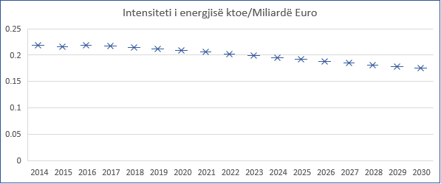
Figura 9: Intensiteti i energjisë (Burimi: Strategjia Kombëtare e Energjisë)

      - Konteksti politik i planit kombëtar për energjinë dhe klimën
Në përputhje me Strategjinë Kombëtare të Energjisë 2018–2030, dhe duke marrë në konsideratë rekomandimet e BE-së lidhur me versionin draft, u miratua Plani i parë Kombëtar për Energjinë dhe Klimën (PKEK) 2020–2030 me Vendimin e Këshillit të Ministrave Nr. 872, datë 29.12.2021 “Për miratimin e Planit Kombëtar për Energjinë dhe Klimën 2020–2030”.
Strategjia Kombëtare e Energjisë u miratua me Vendimin e Këshillit të Ministrave nr. 480, datë 31.7.2018. Pikësynimi për vitin 2030 do të jetë të paktën 42% e TKPE-së (totalit të konsumit përfundimtar të energjisë) të parashikuar për këtë vit.
Strategjia Kombëtare e Energjisë 2018–2030 që po zbatohet aktualisht, fokusohet në rritjen e sigurisë së furnizimit me energji, diversifikimin e burimeve të energjisë dhe në reduktimin e konsumit të energjisë përmes masave të efiçencës së energjisë. Plani Kombëtar për Energjinë dhe Klimën (PKEK 2021-2030) që plotëson Strategjinë e Energjisë, krijon një kuadër të integruar politik për udhëheqjen e përpjekjeve të dekarbonizimit deri në vitin 2030 e më tej, në përputhje me objektivat e Paktit të Gjelbër Evropian.
Për të pasqyruar objektivat e Komunitetit të Energjisë 2030 dhe për të përditësuar dokumentin sipas zhvillimeve të reja në sektorin e energjisë, Shqipëria ka vazhduar të përsosë PKEK-në gjatë viteve 2022, 2023 dhe 2024.

PKEK-ja është hartuar në përputhje me:
- Strategjinë Kombëtare të Energjisë
- Strategjinë e dytë Kombëtare për Zhvillim dhe Integrim (SKZHI II), e cila është përafruar me Objektivat e Zhvillimit të Qëndrueshëm të Kombeve të Bashkuara;
- Detyrimet që burojnë nga nënshkrimi i Konventës Kuadër të Kombeve të Bashkuara për Ndryshimet Klimatike (KKKBNK);
- Tërësinë e legjislacionit të Komunitetit të Energjisë për energjinë dhe klimën.

Objektivat e Zhvillimit të Qëndrueshëm
Për sa u përket Objektivave të Zhvillimit të Qëndrueshëm, OZhQ-ja 7 - Energji e përballueshme dhe e pastër, bën thirrje për akses universal në shërbimet energjetike moderne, përmirësim të efiçencës së energjisë dhe rritje të përqindjes së energjisë së rinovueshme.
Sipas INSTAT-it, treguesit përkatës të furnizimit me energji që vlerësojnë arritjen e OZhQ7 janë:
- Brenda vitit 2030, garantohet akses universal në shërbime energjetike të përballueshme, të sigurta dhe moderne
- Përqindja e popullsisë me akses në energji elektrike është 100%
- Përqindja e popullsisë që mbështetet kryesisht te lëndët djegëse të pastra dhe te teknologjia e pastër është 34,38%
Sfidat me të cilat përballet aktualisht sektori i energjisë në Shqipëri përfshijnë:
- Përmbushjen e kërkesës për energji për një zhvillim ekonomik të qëndrueshëm në sektorë të ndryshëm dhe të nivelit në rritje të konsumit të energjisë për frymë;
- Përmirësimin e tendencës së reduktimit të intensitetit të energjisë;
- Rritjen e sigurisë së furnizimit me energji duke përmirësuar efiçencën e energjisë, duke rritur përdorimin e burimeve të rinovueshme të energjisë dhe të burimeve të tjera të brendshme të energjisë, si dhe duke rritur mirëqenien përmes bashkëpunimit dhe integrimit rajonal;
- Vazhdimin e investimeve për të përmirësuar më tej performancën, duke reduktuar humbjet në shpërndarje në rrjet, dhe përmirësimin e niveleve të arkëtimit.

Konventa Kuadër e Kombeve të Bashkuara për Ndryshimet Klimatike
Gjatë dy dekadave të fundit, Shqipëria i ka kushtuar vëmendje të veçantë mbrojtjes së mjedisit në përgjithësi dhe ndryshimeve klimatike në veçanti. Vetë Kushtetuta e Shqipërisë ka përfshirë “një mjedis të shëndetshëm dhe ekologjikisht të përshtatshëm për brezin e tanishëm dhe atë të ardhshëm” si një prej objektivave sociale që duhet të merren në konsideratë nga të gjitha institucionet shtetërore.
Shqipëria është palë nënshkruese e Konventës Kuadër të Kombeve të Bashkuara për Ndryshimet Klimatike (KKKBNK), të miratuar në “Samitin e Tokës në Rio” më 1992 dhe të ratifikuar nga Parlamenti shqiptar më 1994, e cila ka përcaktuar objektivin për luftën kundër ndryshimeve klimatike përmes stabilizimit të përqendrimeve të GES-ve në atmosferë dhe kufizimit të rritjes së temperaturave mesatare globale për të përkrahur zhvillimin e qëndrueshëm. Në kuadrin e KKKBNK-së, Shqipëria ka nisur procesin e ndryshimit të statusit të saj nga një vend në zhvillim në një vend të zhvilluar. Ky proces është pjesë thelbësore e procesit të integrimit në BE dhe përfshin zhvillimin e kapaciteteve në nivel kombëtar për monitorimin dhe raportimin vjetor të Gazeve me Efekt Serrë (GES-ve), formulimin dhe zbatimin e politikave për reduktimin e shkarkimeve të GES-ve dhe përshtatjen me ndryshimet klimatike, si dhe transpozimin dhe zbatimin e tërësisë së legjislacionit të BE-së për ndryshimet klimatike. Me qëllim arritjen e objektivave të reduktimit të shkarkimeve, Marrëveshja e Parisit e miratuar në dhjetor 2015 dhe e ratifikuar nga Parlamenti shqiptar me anë të Ligjit nr. 75/2016, datë 14.07.2016, ka ngritur një “sistem nga poshtë-lart” ku Palëve iu duhet të përgatisin dhe të komunikojnë kontribute kombëtare të përcaktuara (NDC) të njëpasnjëshme çdo pesë vite, me synimin për të përmirësuar në mënyrë progresive përpjekjet e tyre. Krahas NDC-ve të tyre, Palët duhet të formulojnë gjithashtu strategji afatgjata zhvillimi për arritjen e niveleve të ulëta të GES-ve brenda mesit të shekullit dhe t’i paraqesin ato brenda vitit 2020, duke demonstruar sesi përpjekjet e tyre do të kontribuojnë në arritjen e objektivit “zero shkarkime” brenda gjysmës së dytë të këtij shekulli.
Pas Marrëveshjes së Parisit, Republika e Shqipërisë rishikoi Kontributin Kombëtar të Pikësynuar (KKP), dokumentin e parë ligjërisht të detyrueshëm për veprimin ndaj klimës, dhe ia dorëzoi sekretariatit të Konventës Kuadër të Kombeve të Bashkuara për Ndryshimet Klimatike përpara COP26, si pjesë e angazhimeve të saj për klimën kombëtare dhe zbatimin e Objektivave të Zhvillimit të Qëndrueshëm. Nëpërmjet KKP-së së rishikuar vendi ynë synon të reduktojë me 20.9% emetimet e gazeve serrë deri në vitin 2030. Dokumenti i KKP-së është hartuar paralelisht me PKKK për të përafruar sa më shumë objektivat dhe është miratuar me VKM nr. 568 datë 06.10.2021.
Ministria e Mjedisit ka siguruar mbështetje financiare nga GEF për Hartimin e Raportit të 5-të Kombëtar të Komunikimit dhe Transparencës Bienale (BTR). BTR do të japë informacion mbi statusin e zbatimit të KPK-së tonë aktuale. KPK i rishikuar 2025-2035 pritet në vitin 2025 dhe si PKEK ashtu edhe BTR i rishikuar duke përfshirë Raportin Kombëtar të Inventarit (NIR) do të japin të dhëna për përditësimin e KKP-së. Nga ana tjetër, Ministria e Mjedisit do të dorëzojë Raportin Kombëtar të Inventarit pranë Konventës Kuadër të Kombeve të Bashkuara për Ndryshimet Klimatike (KKKBNK) brenda dhjetorit 2024.
Në vitin 2014, me Urdhrin e Kryeministrit nr. 155, datë 25.04.2014, u ngrit një grup pune ndërministror për koordinimin e detyrave të ministrive sipas detyrimeve të vendit në bazë të KKKBNK-së. Grupi, i kryesuar nga zëvendës ministri i mjedisit, përfshin përfaqësues të 12 ministrive. Ndër të tjera, grupi ka tagrin për të hartuar politika dhe strategji dhe për të garantuar koordinim ndërinstitucional për zbatimin e aktiviteteve në lidhje me ndryshimet klimatike.

Legjislacioni i Komunitetit të Energjisë për energjinë dhe klimën
Ndonëse Shqipëria po bën progres për sa i përket transpozimit dhe zbatimit të legjislacionit, mbeten ende disa pika kyçe:
- besueshmëria e bazës së të dhënave për energjinë dhe nevoja për të dhëna makroekonomike shumë më të detajuara me qëllim përmirësimin e analizave, rishikimeve të thelluara dhe monitorimeve të planeve të veprimit dhe strategjive lidhur me energjinë;
- shkalla e ulët e zbatimit të legjislacionit dhe dokumenteve strategjike;
- nevoja për një kuadër financiar për zbatimin e masave politike.
Një nga shkaqet për moszbatimin e PKVM-ve të mëparshme apo legjislacionit për EE-në ka qenë edhe mungesa e një kuadri financiar për zbatimin e tyre (në formën e një fondi për EE-në apo në formën e një financimi të posaçëm nga shteti). Për të shmangur këtë rrezik, ngritja e mekanizmave të financimit për zbatimin e PKEK-së është çelësi drejt suksesit. Për shkak të kostove mjaft të larta të investimit dhe kohës së gjatë që duhet për realizimin e investimeve në sektorin e energjisë, investimet strategjike në BRE dhe BR po kthehen në problematika kyçe për sa i përket rritjes së sigurisë së furnizimit, reduktimit të shkarkimeve dhe përshtatjes së kërkesës për energji mbi bazën e planifikimit me kosto sa më të ulët.

Transpozimi i direktivave të BE-së në kuadër të tërësisë së legjislacionit të Komunitetit të Energjisë
Informacionet lidhur me statusin e transpozimit dhe zbatimit të direktivave janë dhënë në krerët për dimensionin përkatës. Shqipëria ka përgatitur dhe miratuar disa dokumente politike, strategji dhe plane veprimi të harmonizuara me tërësinë e legjislacionit të Komunitetit të Energjisë për energjinë dhe klimën.
Në vijim përshkruhen dokumentet kryesore politike në lidhje me energjinë:
- Strategjia Kombëtare e Energjisë 2018-2030, e miratuar me VKM nr. 480, datë 31.7.2018, përbën dokumentin strategjik thelbësor për sektorin kombëtar të energjisë, i cili përcakton qartë pikësynimet kombëtare për energjinë për vitin 2030.
- Plani Strategjik për Reformimin e Sektorit të Energjisë në Shqipëri (2018-2020), miratuar me VKM nr. 742, datë 12.12.2018, është një udhërrëfyes për reformimin tërësor të sektorit të energjisë elektrike në Shqipëri. Ai përbën bazën për Huanë e Bazuar në Politika (PBL) për zbatimin e Elementeve specifikë të Reformave Politike (18 ERP) të renditura në këtë plan strategjik.
- Programi i Reformës Ekonomike të Shqipërisë (2020-2022) përfshin pikat në vijim në lidhje me reformat në sektorin e energjisë: (i) Liberalizimin efektiv të tregut të energjisë, me pavarësi të plotë dhe me një bursë funksionale energjie; (ii) Zbatimin e ligjit për burimet e rinovueshme të energjisë; (iii) Miratimin e legjislacionit dytësor për ligjet mbi efiçencën e energjisë dhe performancën e energjisë së ndërtesave.
- PKVEE-ja e 2-të dhe e 3-të ka përcaktuar disa objektiva dhe pikësynime për t’u arritur brenda vitit 2020, si dhe masat për EE-në, investimet dhe institucionet përgjegjëse.
- Plani i Konsoliduar Kombëtar i Veprimit për Burimet e Rinovueshme të Energjisë (PKKVBRE 2019 – 2020), i miratuar me VKM nr. 580, datë 31.7.2018, parashikon një rritje mesatare të prodhimit të energjisë nga burimet e rinovueshme me 738 MW, prej të cilave 490 MW nga burimet e energjisë fotovoltaike (PV) dhe 150 MW nga burimet e energjisë eolike.

    - Politikat dhe masat aktuale për energjinë dhe klimën në lidhje me pesë dimensionet e Unionit të Energjisë

      - Përmbledhje e politikave kryesore
Strategjia Kombëtare e Energjisë për Shqipërinë
Strategjia Kombëtare e Energjisë për Shqipërinë 2018-2030, si dokumenti strategjik thelbësor për sektorin kombëtar të energjisë, është në koherencë të plotë me politikat dhe strategjitë e tjera kombëtare dhe me objektivat e Paktit të Gjelbër Evropian: Furnizimi me energji të pastër, të përballueshme dhe të sigurt; Ndërtimi dhe rinovimin, duke promovuar një sektor ndërtimi më të pastër; Përshpejtimin e kalimit drejt lëvizshmërisë së qëndrueshme dhe inteligjente; Eliminimin e ndotjes përmes masave për reduktimin e shpejtë dhe efikas të ndotjes. “Plani afatgjatë i rinovimit (për ndërtesat publike dhe private)” është përgatitur në bashkëpunim me BERZH, në kuadër të programit REEP PLUS dhe është në proces miratimi

Pesë dimensionet që mbështet strategjia për energjinë janë:
1. Siguria e energjisë, bazuar në diversifikimin e burimeve të energjisë
2. Integrimi i plotë në tregun rajonal dhe më pas në atë evropian
3. Efiçenca e energjisë që kontribuon në zbutjen e kërkesës
4. Dekarbonizimi i ekonomisë
5. Kërkimi, inovacioni dhe konkurrenca.
Strategjia e Energjisë për Shqipërinë është plotësisht në përputhje dhe e harmonizuar me “Udhërrëfyesin e Ekonomisë me Karbon të Ulët” të BE-së dhe nxit politikat për EE-në, BRE-të dhe gazin natyror, të cilat promovojnë një klimë të qëndrueshme biznesi që do t’u japë shtysë investimeve me karbon të ulët për periudhën 2017-2030. Siç tregojnë edhe analizat mbi të cilat mbështetet kjo strategji, potenciali i Shqipërisë për reduktimin e GES-ve është shumë herë më i madh se angazhimi fillestar në bazë të KKP-së. Për rrjedhojë, strategjia për energjinë dhe objektivat politike që ajo parashikon janë në linjë me qëllimet gjithnjë e më ambicioze të KKKBNK-së dhe BE-së/Komunitetit të Energjisë. Duke pasur parasysh statusin e Shqipërisë si vend kandidat, ka gjasa që ajo të anëtarësohet në BE gjatë periudhës që mbulohet kjo strategji. Për këtë arsye, siç e kërkon edhe anëtarësimi i saj në Komunitetin e Energjisë, është me rëndësi thelbësore që strategjia për energjinë të jetë në përputhje edhe me Politikën e BE-së për Ndryshimet Klimatike, duke garantuar që objektivat e politikave të energjisë dhe planet përkatëse të veprimit për energjinë të identifikuara në këtë dokument të jenë në një linjë me ambiciet e shprehura në pikësynimet e BE-së për reduktimin e CO₂ dhe në qëllimet politike lidhur me ndryshimet klimatike.

      - Përmbledhje e institucioneve qeveritare
Institucionet më të rëndësishme në përcaktimin e politikave dhe rregullimin e sektorit të energjisë elektrike në Shqipëri janë Ministria e Infrastrukturës dhe Energjisë (“MIE”) dhe Enti Rregullator i Energjisë (“ERE”). Krahas MIE dhe ERE, janë gjithashtu edhe disa ministri që luajnë një rol më të vogël në sektor, si dhe një sërë agjencish qeveritare të cilave ministritë u kanë deleguar përgjegjësi në lidhje me sektorin e energjisë elektrike. Këto janë: Ministria e Financave (MF), Ministria e Shëndetësisë dhe Mirëqenies Sociale (MSHMS), Ministria e Mjedisit (MM) dhe agjencitë qeveritare e shoqëritë e përfshira në furnizimin me energji, siç tregohen në figurën më poshtë. Në shtojcë jepet një përshkrim më i hollësishëm i institucioneve të paraqitura.
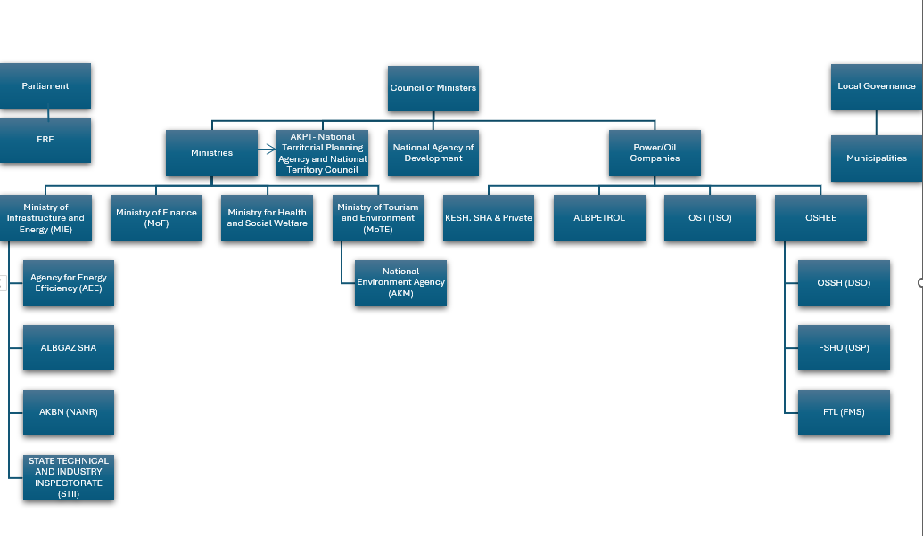
Figura 10: Organigrama e institucioneve qeveritare të përfshira në hartimin dhe zbatimin e PKEK-së

      - Dimensioni i dekarbonizimit – shkarkimet dhe largimet e GES-ve

Politikat kryesore, si INDC-të dhe Strategjia Kombëtare për Ndryshimet Klimatike, përshkruhen më poshtë.
Kontributi Kombëtar i Pikësynuar (KKP) 2021-2030
Ndonëse Shqipëria ka një ekonomi me karbon të ulët, KKP i rishikuar i miratuar me VKM nr. 581, datë 6.10.2021 synojnë reduktimin e shkarkimeve të CO₂ me 20,9 % krahasuar me skenarin bazë për periudhën 2016 deri në 2030. Ky reduktim është i barasvlershëm me një reduktim të shkarkimeve të CO₂ me 3170 kt brenda vitit 2030, duke marrë në konsideratë të gjithë sektorët.

Mekanizmat kryesorë për arritjen e këtij objektivi lidhen me ruajtjen e niveleve të ulëta të shkarkimeve të gazeve me efekt serrë nga sektori i prodhimit të energjisë dhe zhvillimin e politikave me karbon të ulët me qëllim parandalimin e rritjes së shkarkimeve të gazeve me efekt serrë nga sektorë të tjerë të ekonomisë.
Të gjithë sektorët duhet të kontribuojnë në kalimin drejt një ekonomie me karbon të ulët në përputhje me potencialin e tyre teknologjik dhe ekonomik. Udhërrëfyesi i Ekonomisë me Karbon të Ulët i BE-së bën thirrje për marrjen e masave në të gjithë sektorët kryesorë përgjegjës për shkarkimet në Evropë – sektori i prodhimit të energjisë elektrike, industrisë, transportit, ndërtesave, ndërtimit dhe bujqësisë – ku nevojiten investime të konsiderueshme në:
Teknologjitë e reja me karbon të ulët
Energjia e rinovueshme
Efiçencën e energjisë dhe
Infrastrukturën e rrjetit.

NAMA (Masa Zbutëse Kombëtare të Përshtatshme)
Gjatë 2013-2014, me mbështetjen e UNDP-së, u krye një inventar fillestar i NAMA-ve potenciale në Shqipëri.

Strategjia Kombëtare për Ndryshimet Klimatike (2019-2030)
Strategjia Kombëtare për Ndryshimet Klimatike (2019-2030) është përafruar me dokumentet kryesore në vijim:
- Detyrimet në kuadër të Komunitetit të Energjisë
- Strategjia Kombëtare për Zhvillim dhe Integrim – 2015-2020 (Këshilli i Ministrave, 2017)
- Programi i Reformës Ekonomike të Shqipërisë (2020-2022)
- Draft Plani Kombëtar i Veprimit për Burimet e Rinovueshme të Energjisë (PKVBRE) i vitit 2019
- Komunikimi i Tretë Kombëtar i Republikës së Shqipërisë në kuadrin e Konventës Kuadër të Kombeve të Bashkuara për Ndryshimet Klimatike (Tiranë, qershor 2016)
- Dokumenti i parë për përcaktimin e Kontributit Kombëtar të Pikësynuar (KKP) kundrejt arritjes së objektivit të KKKBNK-së, miratuar me VKM Nr. 762, datë 16.9.2015
- Plani i Konsoliduar Kombëtar i Veprimit për Burimet e Rinovueshme të Energjisë (PKKVBRE 2019 – 2020) (VKM Nr. 580, datë 31.7.2018)
Masat politike më të rëndësishme janë ligjet kryesore që krijojnë kushtet thelbësore për rritjen e numrit të impianteve të energjisë së rinovueshme për prodhimin e energjisë elektrike (shihni kreun vijues “Dimensioni i dekarbonizimit – Energjia e rinovueshme).

Strategjia Ndërsektoriale e Bujqësisë, Zhvillimit Rural dhe Peshkimit (2021-2027, miratuar në 2022)
Strategjia Ndërsektoriale e Bujqësisë, Zhvillimit Rural dhe Peshkimit e Shqipërisë (2021-2027), e miratuar në vitin 2022, synon të rrisë qëndrueshmërinë dhe konkurrueshmërinë e këtyre sektorëve. (i) Strategjia promovon praktika të qëndrueshme bujqësore, përdorimin efikas të burimeve dhe vendosjen në përdorim të teknologjive të gjelbra, të cilat mund të ndihmojnë në reduktimin e shkarkimeve të gazeve serrë nga aktivitetet bujqësore. (ii) Iniciativat që synojnë përdorimin më të mirë të tokës, ripyllëzimin dhe ruajtjen e tokës, kontribuojnë në përthithjen e karbonit, duke kompensuar kështu shkarkimet. (iii) Praktikat e qëndrueshme të peshkimit, të tilla si reduktimi i mbipeshkimit dhe mbrojtja e ekosistemeve detare, mbështesin biodiversitetin dhe kontribuojnë në reduktimin e përgjithshëm të shkarkimeve të gazeve serrë brenda sektorit.

Strategjia për Zhvillimin e Sektorit të Pyjeve dhe Kullotave (2005-2030)
Strategjia për Zhvillimin e Sektorit të Pyjeve dhe Kullotave e Shqipërisë (2005-2030) është hartuar për të përmirësuar menaxhimin dhe qëndrueshmërinë e pyjeve dhe kullotave në Shqipëri. Strategjia promovon (i) përmirësimin e praktikave të menaxhimit të pyjeve, përpjekjet e pyllëzimit dhe ripyllëzimit rrisin kapacitetin e pyjeve për të thithur dioksidin e karbonit nga atmosfera, duke zvogëluar kështu shkarkimet neto të gazeve serrë (ii) reduktimin e shpyllëzimit dhe degradimit duke zbatuar masa për të reduktuar shpyllëzimin dhe degradimin e pyjeve strategjia ndihmon në ruajtjen dhe rritjen e kapacitetit të pyjeve ekzistuese për përthithjen e karbonit (iii) menaxhimin e qëndrueshëm të kullotave dhe promovimi i praktikave të qëndrueshme të kullotjes ndihmon në parandalimin e mbikullotjes dhe degradimit të tokave, që nga ana tjetër mbështet përthithjen e karbonit në tokë dhe redukton shkarkimet nga ndryshimet e përdorimit të tokës.

Objektivat për neutralitetin e degradimit të tokës lidhur me Konventën e Kombeve të Bashkuara për Luftën kundër Shkretëtirëzimit
Shqipëria, si pjesëmarrëse në Konventën e Kombeve të Bashkuara për Luftën kundër Shkretëtirëzimit (UNCCD), ka vendosur objektiva specifike për arritjen e Neutralitetit të Degradimit të Tokës (NDT). Këto objektiva përfshijnë rehabilitimin e një pjese të konsiderueshme të tokës së degraduar deri në vitin 2030 përmes ripyllëzimit, pyllëzimit dhe praktikave të përmirësuara të menaxhimit të tokës, me fokus në zonat tepër të ndjeshme ndaj erozionit dhe shkretëtirëzimit. Vendi synon të zbatojë praktika të menaxhimit të qëndrueshëm të tokës (MQT) në mbarë tokat bujqësore për të parandaluar degradimin e mëtejshëm dhe për të promovuar bujqësinë konservuese, agropylltarinë dhe metoda të tjera të qëndrueshme që nxisin pjellorinë e tokës dhe kapacitetin e mbajtjes së ujit.
Gjithashtu, Shqipëria planifikon të rrisë mbulesën pyjore përmes programeve të ripyllëzimit dhe pyllëzimit, si dhe të përmirësojë menaxhimin e pyjeve ekzistuese për të parandaluar prerjen e paligjshme të druve dhe degradimin. Për sipërfaqet e kullotave do të zbatohen praktika të qëndrueshme të kullotjes për të parandaluar mbikullotjen dhe degradimin e tokave, duke promovuar kullotjen me rotacion dhe rimbjelljen e kullotave. Për të luftuar erozionin e tokës, vendi do të zhvillojë dhe zbatojë masa të ruajtjes së tokës, të tilla si tarracimi dhe plugimi përgjatë konturit, veçanërisht në zonat kodrinore dhe malore. Praktikat e përmirësuara të menaxhimit të ujit përbëjnë gjithashtu një komponent kyç që synon parandalimin e kripëzimit të tokës dhe degradimit të tokave të ujitura, përmes teknikave efikase të ujitjes dhe rehabilitimit të ligatinave e zonave bregore.
Për të arritur këto objektiva, Shqipëria do të përforcojë politikat kombëtare dhe kuadrin institucional, duke integruar objektivat lidhur me NDT-në në planet kombëtare të zhvillimit, politikat bujqësore dhe rregulloret mjedisore. Do të ofrohen programe të ngritjes së kapaciteteve për fermerët, menaxhuesit e tokave dhe komunitetet lokale, duke rritur ndërgjegjësimin për rëndësinë e NDT-së dhe përfitimet nga parandalimi i degradimit të tokës. Do të ngrihet një sistem i fortë monitorimi dhe vlerësimi për të ndjekur progresin drejt objektivave lidhur me NDT-në, duke përdorur teknologji si ato të ndjeshmërisë në distancë, GIS dhe të tjera. Do të mobilizohen burime financiare nga buxhetet kombëtare, donatorët ndërkombëtarë dhe investimet e sektorit privat, duke eksploruar mekanizma novatorë të financimit, si pagesat për shërbimet e ekosistemit (PES) dhe bonot e gjelbra. Komunitetet lokale do të përfshihen në mënyrë aktive në planifikimin dhe zbatimin e nismave të NDT-së, duke promovuar qasje pjesëmarrëse në proceset e vendimmarrjes dhe ndarjen e përfitimeve.
Arritja e NDT-së është thelbësore për Shqipërinë për të garantuar qëndrueshmërinë e burimeve të saj natyrore, për të rritur sigurinë ushqimore dhe për të zhvilluar qëndrueshmërinë kundër ndryshimeve klimatike. Duke u angazhuar për arritjen e NDT-së, Shqipëria synon të luftojë shkretëtirëzimin, të zhbëjë tendencat e degradimit të tokës dhe të përmirësojë jetesën e komuniteteve rurale që varen nga burimet e tokës, duke kontribuar kështu në përpjekjet globale për luftën kundër degradimit të tokës dhe duke arritur objektivat e zhvillimit të qëndrueshëm. Nëpërmjet këtyre objektivave dhe strategjive, Shqipëria po punon në mënyrë aktive drejt një të ardhmeje të qëndrueshme ku burimet e tokës mbrohen, rehabilitohen dhe përdoren me maturi në përfitim të brezave të tanishëm dhe të ardhshëm.

      - Dimensioni i dekarbonizimit – Energjia e rinovueshme
Plani i Shqipërisë për Burimet e Rinovueshme të Energjisë përbën politikën kryesore dhe është harmonizuar nga pikëpamja e qëllimeve, detajeve të sektorit të energjisë dhe afateve kohore me një sërë dokumentesh të tjera strategjike dhe ligjore të miratuara apo të hartuara, që tregohen në tabelat në vijim.

Legjislacioni shqiptar | Direktiva e BE-së | Status quo-ja
Ligji nr. 24/2023, datë 23.3.2023, “Për nxitjen e përdorimit të energjisë nga burimet e rinovueshme” | Direktiva (BE) 2018/2001 e Parlamentit Evropian dhe e Këshillit, datë 11 dhjetor 2018, “Për nxitjen e përdorimit të energjisë nga burimet e rinovueshme”, e ndryshuar me anë të Rregullores së Deleguar të Komisionit (BE) 2022/759, datë 14 dhjetor 2021 | Ligji i miratuar nga Kuvendi i Shqipërisë më 14 prill 2023, u botua në Fletoren Zyrtare nr. 64 të datës 14.4.2023 dhe hyri në fuqi 15 ditë pas botimit të tij. Ligji përcakton kuadrin ligjor për nxitjen e përdorimit të energjisë së prodhuar nga burimet e rinovueshme, objektivat e detyrueshme kombëtare dhe detyrimet e raportimit në lidhje me përqindjen e energjisë nga burimet e rinovueshme në konsumin final bruto të energjisë, rregullat për informimin, statistikat, certifikimin, mekanizmat e bashkëpunimit, mbështetjen, rregullat në lidhje me aksesin dhe operimin e rrjeteve për burimet e rinovueshme të energjisë dhe lidhjen e tyre me rrjetin e energjisë elektrike, rregullat për dhënien, transferimin dhe anulimin e garancive të origjinës për energjinë e prodhuar nga burimet e rinovueshme, si dhe rregullat për integrimin e vetë-konsumatorëve nga komunitetet e energjisë së rinovueshme dhe energjisë në sektorin e energjisë elektrike. Ligji rishikoi skemat e mbështetjes për përdorimin e burimeve të rinovueshme të energjisë, shfuqizoi sistemin e tarifave “feed-in”, prezantoi skemat e reja të ankandeve në përputhje me Direktivën (BE) 2018/2001, parashikoi krijimin e Operatorit të Energjisë së Rinovueshme dhe ngriti skemën e faturimit neto vjetor për vetë-konsumatorët (prodhues-konsumatorët) duke zëvendësuar skemën e mëparshme të matjes neto mujore.
Projektligji “Për prodhimin, transportimin dhe tregtimin e biokarburanteve dhe të lëndëve të tjera djegëse të rinovueshme për transport” | Direktiva (BE) 2018/2001 e Parlamentit Evropian dhe e Këshillit, datë 11 dhjetor 2018, “Për nxitjen e përdorimit të energjisë nga burimet e rinovueshme”, e ndryshuar me anë të Rregullores së Deleguar të Komisionit (BE) 2022/759, datë 14 dhjetor 2021 | Ligji Nr. 9876, datë 14.2.2008, “Për prodhimin, transportin dhe tregtimin e biokarburanteve dhe lëndëve të tjera djegëse të rinovueshme për transport” (i ndryshuar) përcakton kuadrin ligjor për dhënien e lejeve për prodhimin si dhe tregtimin me shumicë dhe pakicë të biokarburanteve dhe lëndëve të tjera djegëse të rinovueshme që përdoren në sektorin e transportit. Ligji nr. 9876/2008, aktualisht në fuqi, është i vjetruar dhe në papajtueshmëri me Direktivën (BE) 2018/2001.  Projektligji për biokarburantet i hartuar në vitin 2016, i cili kishte për qëllim shfuqizimin e ligjit nr. 9876 dhe transpozimin e dispozitave të Direktivës së shfuqizuar 2009/28/KE në lidhje me biokarburantet dhe lëndët e tjera djegëse të rinovueshme për transport, u anulua për rishikim të tij në përputhje me Direktivën (BE) 2018/2001.  Aktualisht, projektligji për biokarburantet është duke u përgatitur nga MIE në përputhje me Direktivën (BE) 2018/2001 dhe duke u koordinuar me grupet e interesit dhe ekspertët e Sekretariatit të Komunitetit të Energjisë.
Ligji nr. 9876, datë 14.2.2008 “Për prodhimin, transportimin dhe tregtimin e biokarburanteve dhe të lëndëve të tjera djegëse të rinovueshme për transport”, i ndryshuar | Direktiva 2003/30/KE | Direktiva është shfuqizuar në BE dhe në Komunitetin e Energjisë, dhe është zëvendësuar nga Direktiva 2009/28/KE; Nevojitet ndryshimi i ligjit ekzistues për biokarburantet ose miratimi i një ligji të ri për të arritur pajtueshmërinë me dispozitat e Direktivës së re të BE-së 2009/28/KE për biokarburantet dhe për të trajtuar çështjen e masave për arritjen e objektivit për biokarburantet, çështjen e ngritjes së një skeme dhe organi për verifikimin e qëndrueshmërisë etj.  →Projektligji i vitit 2019 “Për prodhimin, transportimin dhe tregtimin e biokarburanteve dhe të lëndëve të tjera djegëse të rinovueshme për transport” zbatohet për aktivitetet e prodhimit dhe të përdorimit të biokarburanteve dhe lëndëve të tjera djegëse të rinovueshme, të përdorura për motorët me djegie të brendshme në transport, ku nivelet e biodizelit dhe bioetanolit janë në përputhje me standardet shqiptare. Duke filluar nga viti 2020, sasia minimale vjetore e biokarburanteve dhe lëndëve të tjera djegëse të rinovueshme për transport në treg nuk do të jetë më pak se 10% e sasisë së konsumuar nga transporti në vitin 2018 dhe 2019; niveli i biokarburanteve të prodhuara nga mbetjet, materialet celuloze joushqimore dhe materialet celuloze rezultuese jo mbetje do të jetë sa gjysma e nivelit të synuar të përcaktuar për biokarburantet e tjera.
Ligji nr. 43/2015, datë 30.4.2015, “Për sektorin e energjisë elektrike”, i ndryshuar | Shqipëria ka transpozuar plotësisht rregullat e tregut të energjisë elektrike që rezultojnë nga paketa e tretë e energjisë e BE-së. Dispozitat e Direktivës 2009/72/KE, datë 13 korrik 2009, “Për rregullat e përbashkëta për tregun e brendshëm të energjisë elektrike” transpozohen plotësisht nëpërmjet ligjit nr. 43/2015, datë 30.4.2015, “Për sektorin e energjisë elektrike”. | Ligji nr. 43/2015, datë 30.4.2015, “Për sektorin e energjisë elektrike” përcakton parimet kryesore për zhvillimin e sektorit të energjisë, duke përfshirë centralet e burimeve të rinovueshme të energjisë dhe rrjetet e transmetimit dhe të shpërndarjes. Ky ligj përfshin gjithashtu kërkesa dhe kritere për dhënien e një licence për kryerjen e një aktiviteti në sektorin e energjisë. Ligji përfshin gjithashtu një sërë dispozitash specifike që rregullojnë ndërtimin e një linje direkte apo të një linje tregtare interkoneksioni.
Tabela 3: Përafrimi i legjislacionit shqiptar për energjinë me Direktivat e BE-së dhe të Komunitetit të Energjisë për BRE-të

Treguesit e energjisë së rinovueshme | Vlerësimi i transpozimit | Statusi i zbatimit | Përshkrimet
Plani Kombëtar për Energjinë dhe Klimën (PKEK) - Objektivat e Energjisë së Rinovueshme 2030 | ~ | 59% | Objektivi i arritjes së një mase prej 54,4% të energjisë së rinovueshme në konsumin final bruto të energjisë në Planin Kombëtar të miratuar për Energjinë dhe Klimën (PKEK) është në përputhje me objektivin e vitit 2030 të përcaktuar nga Komuniteti i Energjisë dhe të integruar në ligjin e ndryshuar për energjinë e rinovueshme. Objektivi i përgjithshëm i energjisë së rinovueshme për vitin 2030 ndahet në objektiva sektoriale për energjinë elektrike (178,1%), transportin (34,6%) dhe ngrohjen dhe ftohjen (16,6%). Objektivi i vitit 2030 për energjinë e rinovueshme në sektorin e ngrohjes dhe ftohjes nuk është aq ambicioz sa kërkohet në bazë të nenit 23 të Direktivës së Energjisë së Rinovueshme (REDII). Në zbatim të nenit 26 të REDII, Shqipëria përshtati objektivin e saj minimal për energjinë e rinovueshme në transport në një nivel prej 7% deri në vitin 2030.
Cilësia e skemave të  mbështetjes | ~ | 82% | Ndryshimet në ligjin për burimet e rinovueshme eliminojnë tarifat “feed-in” të përcaktuara në formë administrative. Mbështetja për prodhimin e energjisë elektrike nga burimet e rinovueshme tashmë sigurohet përmes një procesi konkurrues në formën e kontratave për diferencë (CfD) ose kontratave për prim (CfP) - ose do të konvertohet në një modalitet të tillë. U zhvilluan ankande për një çmim fiks blerjeje, me synimin për të kaluar te marrëveshjet CfD sapo të krijohet një treg solid i ditës në avancë.
Integrimi me rrjetin | ~ | 55% | Legjislacioni dytësor për realizimin e aksesit në rrjete dhe të funksionimit të rrjeteve mbetet ende për t’u finalizuar dhe për t’u vënë në dispozicion të të gjithë aplikantëve. Janë miratuar rregullore transitore të balancimit. Rregullat e miratuara për konsumin vetjak mbeten ende për t’u zbatuar në praktikë.
Konsumi vetjak dhe komunitetet e energjisë | ~ | 75% | Ekziston një sistem i matjes neto që u mundëson konsumatorëve të operojnë instalime të energjisë së rinovueshme me një kapacitet maksimal prej 500 kW. Shqipëria ka përfshirë ndryshime në ligjin për burimet e rinovueshme, të cilat parashikojnë kalimin në faturimin neto për burimet e rinovueshme të vetë-konsumit, planifikuar të nisë më 1 janar 2024. Këto ndryshime garantojnë përfshirjen e qytetarëve në komunitetet e energjisë së rinovueshme duke ruajtur privilegjet dhe përgjegjësitë e tyre si konsumatorë fundorë.
Energjia e rinovueshme në transport | ~ | 1% | Projektligji për biokarburantet është duke u përgatitur nga MIE në përputhje me Direktivën (BE) 2018/2001 dhe duke u koordinuar me grupet e interesit dhe ekspertët e Sekretariatit të Komunitetit të Energjisë.
Garancitë e origjinës | ~ | 70% | Në kuadër të projektit rajonal të zbatuar nga Sekretariati i Komunitetit të Energjisë, u krijua një regjistër elektronik për garancitë e origjinës (GO) për Shqipërinë. Ai u vu në funksion nga rregullatori ERE në maj 2023. Hapi tjetër i rëndësishëm për arritjen e një sistemi GO plotësisht operacional përfshin miratimin e rregullave të zbulimit dhe llogaritjen e kombinimit të energjisë të mbetur.
Energjia e rinovueshme në ngrohje dhe ftohje | ~ | 25% | Integrimi i energjisë së rinovueshme në sektorin e ngrohjes dhe ftohjes në Shqipëri është në proces të krijimit të kuadrit ligjor dhe nevojiten masa për integrimin e energjisë së rinovueshme, duke përfshirë pompat e nxehtësisë në sistemet individuale të ngrohjes.
Tabela 4: Zbatimi i energjisë së rinovueshme (Burimi: Raporti i Zbatimit 2023 Shqipëri / 7)

Shqipëria, edhe pse një vend i vogël me një kontribut të ulët emetimi, është e vendosur të marrë përsipër pjesën e saj të përgjegjësisë në këtë proces dhe ka ndërmarrë veprime për të mbështetur dekarbonizimin, rritjen e gjelbër dhe rigjallërimin në vitet e fundit. Shqipëria ka ndërmarrë hapa shumë të rëndësishëm drejt dokumenteve të politikave dhe planeve të veprimit për ndryshimet klimatike, duke përfshirë veçanërisht sektorët e energjisë dhe transportit, por edhe bujqësinë, pylltarinë, administrimin e mbetjeve, etj.
Që nga 2 korriku 2019, Qeveria e Shqipërisë është vendi i parë në Rajon me një Strategji të miratuar për Ndryshimet Klimatike, dhe Plane Veprimi për Zbutjen dhe Përshtatjen, që përfaqëson një strategji të përgjithshme ndërsektoriale me objektiva politikash dhe veprime konkrete për zvogëlimin e emetimeve të GS dhe të jetë rezistente ndaj ndryshimeve klimatike.
Në përputhje me përpjekjet e BE-së për ndryshimet klimatike dhe detyrimet tona përkatëse në procesin e anëtarësimit në BE, ligji nr. 155/2020 “Për ndryshimet klimatike” është miratuar në dhjetor 2020.
Duke njohur nevojën për të hartuar një rrugë drejt neutralitetit të karbonit deri në vitin 2050, Shqipëria do të zhvillojë dhe miratojë Strategjinë Afatgjatë të Emetimeve të Gazit Serrë të ulët kur të rishikojë Strategjinë Kombëtare aktuale për Ndryshimet Klimatike, në përputhje me dispozitat e Ligjit të BE-së për Klimën. , Rregulloren e Qeverisjes dhe elemente të tjera të kuadrit të politikës klimatike të BE-së dhe miratimit të tyre pa vonesa të mëtejshme.

Shqipëria i ka përmbushur rregullisht detyrimet e saj si një Palë jo Aneks 1 ndaj UNFCCC duke dorëzuar me sukses deri tani katër Komunikime Kombëtare (në 2002, 2009, 2016 dhe 2022) dhe Raportin e Parë Bienal të Përditësuar në 2021.

Ligji nr.2/2023 “Për gazrat e fluorizuar” synon të kontrollojë dhe të reduktojë përdorimin e gazeve të fluorizuar, të cilët janë gazra të fuqishëm serë. Duke rregulluar reduktimin e këtyre substancave, ligji plotëson politikat ekzistuese të klimës dhe energjisë, duke kontribuar në reduktimin e përgjithshëm të emetimeve.

Ministria e Mjedisit ka nisur procesin e ndryshimit të ligjit kombëtar për ndryshimet klimatike për të qenë në përputhje me pjesët përkatëse të Direktivës ETS të përditësuar (Direktiva 2003/87/EC) me qëllim krijimin e bazës së nevojshme ligjore për MRVA-të. Për më tepër, aktet nënligjore do të përputhen me: i) rregulloren MRR (Rregullorja Implementuese e Komisionit (BE) 2018/2066 për monitorimin dhe raportimin e emetimeve të gazeve serrë); ii) Rregullorja AVR (Rregullorja (BE) 2018/2067 për verifikimin e të dhënave dhe për akreditimin e verifikuesve, me qëllim vendosjen e kuadrit të nevojshëm rregullator për futjen e çmimit të karbonit.
Ligji për burimet e rinovueshme të energjisë (BRE) nr. 24/2023 “Për nxitjen e përdorimit të energjisë nga burimet e rinovueshme” ka transpozuar pjesërisht Direktivën e Energjisë së Rinovueshme (BE) 2018/2001.
Ligji i miratuar nga Kuvendi i Shqipërisë më 14 prill 2023, u botua në Fletoren Zyrtare nr. 64 të datës 14.4.2023 dhe hyri në fuqi 15 ditë pas botimit të tij. Ligji përcakton kuadrin ligjor për nxitjen e përdorimit të energjisë së prodhuar nga burimet e rinovueshme, objektivat e detyrueshme kombëtare dhe detyrimet e raportimit në lidhje me përqindjen e energjisë nga burimet e rinovueshme në konsumin final bruto të energjisë, rregullat për informimin, statistikat, certifikimin, mekanizmat e bashkëpunimit, mbështetjen, rregullat në lidhje me aksesin dhe operimin e rrjeteve për burimet e rinovueshme të energjisë dhe lidhjen e tyre me rrjetin e energjisë elektrike, rregullat për dhënien, transferimin dhe anulimin e garancive të origjinës për energjinë e prodhuar nga burimet e rinovueshme, si dhe rregullat për integrimin e vetë-konsumatorëve nga komunitetet e energjisë së rinovueshme dhe energjisë në sektorin e energjisë elektrike. Ligji rishikoi skemat e mbështetjes për përdorimin e burimeve të rinovueshme të energjisë, shfuqizoi sistemin e tarifave “feed-in”, prezantoi skemat e reja të ankandeve në përputhje me Direktivën (BE) 2018/2001, parashikoi krijimin e Operatorit të Energjisë së Rinovueshme dhe ngriti skemën e faturimit neto vjetor për vetë-konsumatorët (prodhues-konsumatorët) duke zëvendësuar skemën e mëparshme të matjes neto mujore.

Përmbledhje e legjislacionit shqiptar:
- Ligji nr. 24/2023, datë 23.3.2023, “Për nxitjen e përdorimit të burimeve të rinovueshme”;
- VKM nr. 480, datë 31.7.2018, “Për miratimin e Strategjisë Kombëtare të Energjisë 2018-2030”;
- VKM nr. 872, datë 29.12.2021, “Për miratimin e Planit Kombëtar për Energjinë dhe Klimën 2020–2030”;
- VKM nr. 349, datë 12.6.2018, “Për miratimin e masave mbështetëse për nxitjen e përdorimit të energjisë elektrike nga burimet e rinovueshme të diellit dhe erës, si dhe të procedurave për përzgjedhjen e projekteve për përfitimin e tyre” (i ndryshuar);
- VKM nr. 687, datë 22.11.2017, “Për miratimin e metodologjisë së përcaktimit të çmimit vjetor të blerjes së energjisë elektrike që do t’u paguhet prodhuesve ekzistues me përparësi”;
- VKM nr. 369, datë 26.4.2017 “Për miratimin e metodologjisë për përcaktimin e çmimit të blerjes së energjisë elektrike të prodhuar nga burimet e vogla të rinovueshme nga dielli dhe era”;
- VKM nr. 822, datë 7.10.2015, “Për miratimin e rregullave dhe procedurave të ndërtimit të kapaciteteve të reja prodhuese të energjisë elektrike, që nuk janë objekt koncesioni” (i ndryshuar);
- Udhëzimi i MIE-s nr. 3, datë 20.6.2019, “Për miratimin e procedurës së lehtësuar të autorizimit për lidhjen në sistemin e shpërndarjes të projekteve të vogla të rinovueshme për vetëprodhuesit e energjisë elektrike nga dielli”;
- Vendimi i Bordit të ERE-s nr. 229, datë 20.12.2019, “Për miratimin e rregullores për lëshimin, transferimin dhe anulimin e garancive të origjinës për energjinë elektrike të prodhuar nga burimet e rinovueshme”;
Strategjia e Energjisë trajton ligjet, rregulloret dhe reformat e reja institucionale që po zhvillohen aktualisht në Shqipëri, duke përfshirë nxitjet për EE-në dhe BRE-në, reformën e tarifës së energjisë elektrike, zhvillimin e tregut dhe integrimin me tregun e BE-së dhe tregjet rajonale.

      - Dimensioni i efiçencës së energjisë
Qeveria shqiptare ka përfshirë efiçencën e energjisë në prioritetet e saj që nga viti 2018 dhe pritet përparim i konsiderueshëm gjatë viteve të ardhshme. Legjislacioni për efiçencën e energjisë, performancën e energjisë së ndërtesave dhe etiketimin e energjisë për produktet me ndikim në energji është në fuqi sips referencave më poshtë:
- Ligji nr. 124/2015 “Për efiçencën e energjisë”, i ndryshuar me ligjin 28/2021
- Ligji nr. 116/2016, “Për performancën e energjetike të ndërtesave”
- Ligji nr. 52/2014 “Për etiketimin e energjisë për produktet me ndikim në energji”
Kuadri ligjor i lartpërmendur përcakton të gjitha kërkesat dhe domosdoshmëritë për përmbushjen e detyrimeve të përcaktuara nga direktivat përkatëse të BE-së me të cilat është harmonizuar, pjesërisht apo tërësisht, legjislacioni. Ky legjislacion është përputhje me objektivat e Strategjisë Kombëtare të Energjisë 2018-2030 (VKM nr.480 dt 31.7.2018) dhe me Planin e parë Kombëtar për Energjinë dhe Klimën 2020-2030 (VKM nr. 872, datë 29.12.2021). Ligji “Për efiçencën e energjisë” dhe Ligji “Për performancën e energjetike të ndërtesave” parashikojnë Agjencinë për Efiçencën e Energjisë si institucionin kryesor përgjegjës për zbatimin e tyre, ndërsa ligji “Për etiketimin e energjisë për produktet me ndikim në energji” parashikon Inspektoratin Shtetëror të Mbikëqyrjes së Tregut si aktorin kryesor përgjegjës për zbatimin e tij. Të dyja këto institucione janë të plotësuara me staf dhe funksionale, me përgjegjësi të përcaktuara qartë në legjislacionet përkatëse përgjegjëse për krijimin e tyre.
Ligji për eko-dizajnin, i cili do të krijojë një kuadër për përcaktimin e kërkesave të eko-dizajnit për produktet me ndikim në energji, nuk është transpozuar ende dhe aktualisht është planifikuar për vitin 2025.

Ligji nr. 124/2015, datë 12.11.2015 “Për efiçencën e energjisë”, i ndryshuar, është harmonizuar plotësisht me Direktivën 2012/27/BE të Parlamentit Evropian dhe të Këshillit, datë 25 tetor 2012 “Për efiçencën e energjisë”, që ndryshon Direktivat 2009/125/KE dhe 2010/30/BE dhe që shfuqizon Direktivat 2004/8/KE dhe 2006/32/KE. Ai rregullon marrëdhëniet midis autoriteteve shtetërore dhe subjekteve publike apo private që operojnë në sektorin rezidencial, të shërbimeve, industrisë, transportit, bujqësisë dhe në të gjithë sektorët e tjerë të ekonomisë, për të nxitur efiçencën e energjisë dhe zhvillimin e tregut të shërbimeve të energjisë. Ministria përgjegjëse për energjinë po punon për ndryshimin e ligjit “Për efiçencën e energjisë” për ta përafruar më tej me ndryshimet e fundit të bëra në versionin e rishikuar të Direktivës për Efiçencën e Energjisë (Direktiva e BE-së 2023/1791).

Për zbatimin e ligjit nr. 124/2015, datë 12.11.2015, “Për efiçencën e energjisë”, i ndryshuar, u miratuan aktet ligjore si më poshtë:
- Vendimi i Këshillit të Ministrave nr. 852/2016 “Për krijimin dhe mënyrën e organizimit dhe funksionimit të Agjencisë për Efiçencën e Energjisë”;
- Vendimi i Këshillit të Ministrave nr. 342/2019 “Për miratimin e kategorive, kushteve dhe kërkesave të kualifikimit për menaxherin e energjisë”;
- Vendimi i Këshillit të Ministrave nr. 407/2019 “Për miratimin e procedurës, kategorive, kushteve dhe kërkesave për kualifikim dhe përvojë profesionale për personin të cilit i është lëshuar certifikata e audituesit të energjisë”;
- Vendimi i Këshillit të Ministrave nr. 189, datë 5.4.2023 “Për miratimin e platformës së monitorimit dhe verifikimit”;
- VKM nr. 468, datë 17.7.2024: Për përcaktimin e sasisë në përqindje të sipërfaqes së stokut të ndërtesave publike që do të rinovohen çdo vit, kundrejt sipërfaqes totale të stokut të ndërtesave publike ”;
- Udhëzimi i Ministrit të Infrastrukturës dhe Energjisë nr. 23, datë 17.10.2022, “Për modelin e kontratës për kontraktimin e performancës së energjisë”;
- Udhëzimi i Ministrit të Infrastrukturës dhe Energjisë nr. 1, datë 27.1.2023, “Për miratimin e formës dhe afateve të paraqitjes së të dhënave dhe informacionit për konsumin e energjisë”;
- Udhëzimi i Ministrit të Infrastrukturës dhe Energjisë nr. 2, datë 1.2.2023, “Për elementet, kërkesat dhe parimet e përgjithshme të analizës së kostos dhe përfitimit për vlerësimin e potencialit të aplikimit të kogjenerimit me efiçencë të lartë, si dhe të ngrohjes dhe ftohjes efiçente”;
- Udhëzimi i Ministrit të Infrastrukturës nr. 9, datë 29.5.2023 “Për llojin dhe periodicitetin e informacionit që vihet në dispozicion nga Agjencia për Efiçencën e Energjisë”;
- Udhëzimi i Ministrit të Infrastrukturës nr. 4/2024 “Për rregullat e përcaktimit të konsumit të energjisë termike”;
- Urdhri i Ministrit nr. 203, datë 18.10.2022, “Për miratimin e formatit të planeve të veprimit të konsumatorëve të mëdhenj të energjisë dhe raportit vjetor të progresit”;
- Urdhri i Ministrit nr. 206, datë 25.10.2022, “Për miratimin e formatit të planeve vendore të veprimit për efiçencën e energjisë dhe raportit të progresit për zbatimin e planeve”;
- Urdhri i Ministrit nr. 19, datë 26.1.2024, “Për miratimin e rregullores për organizimin dhe funksionimin e brendshëm të Agjencisë për Efiçencën e Energjisë”;
- Urdhri i Ministrit nr. 47, datë 29.2.2024, “Për miratimin e formatit të raportimit të të dhënave hyrëse dhe supozimeve të përdorura për llogaritjen e kostos optimale për kërkesat minimale të performancës së energjisë së ndërtesave”.

Disa akte nënligjore të tjera janë në proces miratimi, siç është Vendimi i Këshillit të Ministrave “Për miratimin e rregullave dhe procedurave të prokurimit publik për blerjen e produkteve, objekteve dhe ndërtesave me performancë dhe efiçencë të lartë”, për të cilin është vendosur në nivel kombëtar që të jetë pjesë e rregullores në kuadër të ligjit “Për prokurimet publike”.
Ministria përgjegjëse për efiçencën e energjisë në bashkëpunim me Agjencinë e Prokurimit Publik aktualisht po harton ndryshime në aktet nënligjore të Rregullores së Prokurimit Publik, me asistencën teknike të Bankës Botërore. Ky legjislacion do të përfshijë parimin e parë të efiçencës së energjisë në disa procedura prokurimi që janë mbi një prag të caktuar. Drafti i parë i VKM-së “Për ndryshimin e vendimit nr. 285, datë 19.5.2021, lidhur me miratimin e rregullave të prokurimit publik”, është në fazën e konsultimit dhe do të miratohet brenda vitit 2024.
Ligji nr. 116/2016 “Për performancën e energjetike të ndërtesave” transpozon pjesërisht Direktivën 2010/31/BE, të ndryshuar, ndërsa ministria përgjegjëse për energjinë ka hartuar ligjin e ri për të transpozuar ndryshimet e fundit sipas versionit të rishikuar të Direktivës BE 2024/1275, brenda vitit 2024.

Për zbatimin e Ligjit nr. 37/2025, datë 16.06.2025, “Për performancën e energjetike të ndërtesave”, janë në fuqi aktet ligjore si më poshtë:
- VKM nr. 256/2020 “Për miratimin e metodologjisë për llogaritjen e niveleve të kostos optimale për kërkesat minimale të performancës së energjisë së ndërtesave, të njësive dhe të elementeve të ndërtesave”;
- VKM nr. 537/2020 “Për miratimin e kërkesave minimale të performancës së energjisë së ndërtesave dhe të elementëve të ndërtesave”;
- VKM nr. 958/2020 “Për miratimin e procedurave e të kushteve të certifikimit të performancës së energjisë së ndërtesave dhe të modelit, përmbajtjes e kushteve të regjistrimit të “Certifikatës së performancës së energjisë së ndërtesave”;
- VKM nr. 934/2020 “Për miratimin e kritereve dhe të procedurave për mënyrën e përzgjedhjes dhe sasinë e certifikatave që do të verifikohen, si dhe procesin e mbikëqyrjes së certifikatave të performancës së energjisë në ndërtesa”;
- VKM nr. 1094/2020 “Për miratimin e metodologjisë kombëtare për llogaritjen e performancës energjetike në ndërtesa”;
- VKM nr. 25.11.2020 “Për kriteret dhe procedurat për mënyrën e përzgjedhjes dhe numrin e certifikatave që do të verifikohen, si dhe procesin e mbikëqyrjes së certifikatave të performancës energjetike të ndërtesave”;
- VKM nr. 274, datë 4.5.2023, “Për kategoritë e ndërtesave që përjashtohen nga zbatimi i ligjit për performancën e energjisë në ndërtesa”;
- Udhëzimi i Ministrit të Infrastrukturës dhe Energjisë nr. 2, datë 1.2.2023, “Për elementet, kërkesat dhe parimet e përgjithshme të analizës së kostos dhe përfitimit për vlerësimin e potencialit të aplikimit të kogjenerimit me efiçencë të lartë, si dhe të ngrohjes dhe ftohjes efiçente”;
- Urdhri i Ministrit të Infrastrukturës dhe Energjisë nr. 47, datë 29.2.2024 “Për miratimin e formatit të raportimit të të dhënave hyrëse dhe supozimeve të përdorura për llogaritjen e kostos optimale për kërkesat minimale të performancës së energjisë së ndërtesave”;

Ligji nr. 52/2014 “Për etiketimin e energjisë për produktet me ndikim në energji”, është harmonizuar plotësisht me Rregulloren BE 2017/1369 të Parlamentit Evropian dhe të Këshillit, datë 4 korrik 2017, "Për krijimin e një kuadri për etiketimin e energjisë dhe shfuqizimin e Direktivës 2010/30/BE". Po vazhdohet puna për harmonizimin e plotë të akteve nënligjore edhe me rregulloret përkatëse të deleguara në lidhje me secilin produkt specifik që bën pjesë në këtë rregullore.

Projektvendimi i Këshillit të Ministrave “Për etiketimin e gomave” që transpozon Rregulloren (BE) 2020/740 “Për etiketimin e gomave”, është përgatitur dhe aktualisht është në fazë konsultimi me institucionet përkatëse dhe është parashikuar të miratohet në semestrin e parë të vitit 2025.

Tabela e mëposhtme paraqet politikat aktuale energjetike, ligjet dhe VKM-të përkatëse me një përshkrim të shkurtër:
Politikat aktuale të energjisë | Ligji/VKM-ja | Përshkrimi
Politikat dhe legjislacioni në fuqi
Strategjia Kombëtare e Energjisë | VKM nr. 408, datë 31.7.2018 | Përcakton objektivat dhe pikësynimet për mbarë sektorin e energjisë, investimet dhe institucionet përgjegjëse
Plani Kombëtar për Energjinë dhe Klimën (PKEK) 2020 – 2030 | Nr. 872, datë 29.12.2021 | PKEK-ja ka përcaktuar udhërrëfyesin për efiçencën e energjisë, përqindjen e BRE-ve dhe shkarkimet e GES-ve për periudhën 2021 – 2030.
“Për disa ndryshime dhe shtesa në Ligjin nr. 124/2015 “Për efiçencën e energjisë”, të ndryshuar” | Ligji nr. 28/2021, datë 8.3.2021 | Synimi është përafrimi i plotë me dispozitat e Direktivës 2012/27/BE të Parlamentit Evropian.
Ligji “Për efiçencën e energjisë” | Ligji nr. 124/2015, datë 12.11.2015, i ndryshuar | Transpozimi i Direktivës për EE-në 2012/27/BE.  Qëllimet e ligjit janë:  a) hartimi i rregullave dhe politikave kombëtare për nxitjen dhe përmirësimin e efiçencës së energjisë, me qëllim kursimin e energjisë dhe rritjen e sigurisë së furnizimit, si dhe eliminimin e pengesave në tregun e energjisë;  b) përcaktimi i objektivave kombëtare për efiçencën e energjisë;  c) rritja e konkurrencës midis operatorëve.
Ligji “Për performancën e energjetike të ndërtesave” | Ligji nr. 37/2025, datë16.06.2025 | Transpozim i Direktivës 2024/1275 /BE (EPBD)  Ky ligj synon të krijojë kuadrin ligjor për përmirësimin e performancës së energjisë së ndërtesave, duke marrë në konsideratë kushtet lokale dhe klimatike të vendit, rehatinë e brendshme të ndërtesave dhe efikasitetin e kostos.  Aktet nënligjore nuk janë përgatitur ende.
Ligji “Për etiketimin e energjisë për produktet me ndikim në energji” | Ligji nr. 52/2024, datë 21.6.2012 “Për etiketimin e energjisë për produktet me ndikim në energji” | Po vazhdohet puna për transpozimin e akteve nënligjore që të harmonizohet plotësisht edhe me rregulloret përkatëse të deleguara në lidhje me secilin produkt specifik që bën pjesë në këtë rregullore.
Aktet nënligjore në fuqi për Efiçencën e Energjisë
“Për krijimin dhe mënyrën e organizimit dhe funksionimit të Agjencisë për Efiçencën e Energjisë”; | VKM nr. 852/2016 | Agjencia për Efiçencën e Energjisë (AEE) është një person juridik që financohet nga buxheti i shtetit, nën përgjegjësinë e ministrit përgjegjës për energjinë, e cila është përgjegjëse për zbatimin e politikave dhe promovimin e masave për efiçencën e energjisë.
“Për miratimin e procedurës, të kategorive, kushteve, kërkesave të kualifikimit dhe të eksperiencës profesionale për personin, të cilit i lëshohet certifikata e audituesit energjetik” | VKM nr. 407, datë 19.6.2019 | Sipas Direktivës 2024/1275/BE (Direktiva Për performancën e energjetike të ndërtesave - EPBD), ky vendim synon dhe realizon zgjerimin e fushës së veprimit për të përfshirë:  a) përcaktimin e procedurës, kategorive, kushteve dhe kërkesave të kualifikimit dhe përvojës profesionale të audituesit të energjisë;  b) përcaktimin e kushteve, për personat fizikë, për t'u pajisur me certifikatën e audituesit të energjisë për auditimin e energjisë në ndërtesa dhe/ose industri.
“Për miratimin e kategorive, të kushteve dhe kërkesave të kualifikimit për menaxherin e energjisë” | VKM nr. 342, datë 22.5.2019 | Sipas Direktivës 2012/27/BE (Direktiva për Efiçencën e Energjisë - EED), qëllimi i këtij vendimi është të përcaktojë kategoritë, kushtet dhe kërkesat për kualifikimin dhe njohuritë profesionale të menaxherit të energjisë. Agjencia për Efiçencën e Energjisë (AEE) pajis menaxherët e energjisë me një certifikatë të testimit të njohurive për të garantuar që ata janë përgjegjës për mirëmbajtjen e pajisjeve që konsumojnë të gjitha format e energjisë, përmirësimin dhe monitorimin e modeleve të përdorimit të energjisë dhe kryerjen e detyrave të tjera për përdorimin racional të energjisë në ndërtesa dhe industri.
“Për miratimin e platformës së monitorimit dhe verifikimit” | VKM nr. 189, datë 5.4.2023 | Kjo VKM synon krijimin e Platformës së Monitorimit dhe Verifikimit për Efiçencën e Energjisë, e cila do të shërbejë si një bazë të dhënash për vlerësimin e arritjes së objektivave kombëtare të efiçencës së energjisë.
“Për përcaktimin e sasisë në përqindje të sipërfaqes së stokut të ndërtesave publike që do të rinovohen çdo vit, kundrejt sipërfaqes totale të stokut të ndërtesave publike” | VKM nr. 468, datë 17.7.2024 | Ky vendim përcakton përqindjen e sipërfaqes së stokut të ndërtesave publike që do të rinovohen çdo vit, kundrejt sipërfaqes totale të stokut të ndërtesave publike.
“Për modelin e kontratës për kontraktimin e performancës së energjisë”; | Udhëzimi i Ministrit të Infrastrukturës dhe Energjisë nr. 23, datë 17.10.2022 | Modeli i kontratës i miratuar synon nxitjen e zhvillimit të tregut kombëtar të shërbimeve energjetike në Republikën e Shqipërisë, duke përcaktuar rregullat dhe procedurat për funksionimin e shoqërive të shërbimeve energjetike (ESCO).  Kjo rregullore synon gjithashtu krijimin e modelit të kontratës së performancës së energjisë që do të rregullojë veprimtarinë midis subjekteve juridike që ofrojnë shërbime energjetike për përmirësimin e efiçencës së energjisë dhe subjekteve fizike dhe/ose juridike, publike ose private, që janë konsumatorë fundorë të energjisë (klientët) lidhur me kushtet dhe procedurat e bashkëpunimit për zbatimin e masave që reduktojnë konsumin dhe kostot e energjisë në mënyrë të qëndrueshme në aspektin teknik dhe financiar.
“Për miratimin e formës dhe afateve të paraqitjes së të dhënave dhe informacionit për konsumin e energjisë” | Udhëzimi i Ministrit të Infrastrukturës dhe Energjisë nr. 1, datë 27.01.2023 | 1. Agjencia për Efiçencën e Energjisë (AEE) ofron informacion dhe të dhëna në lidhje me konsumin e energjisë në vend dhe kostot përkatëse, në përputhje me aktet ligjore në fuqi dhe dispozitat e këtij udhëzimi.  2. AEE-ja ofron informacion të përditësuar mbi të dhënat e identifikimit të menaxherit të energjisë të angazhuar nga Konsumatori i Madh i Energjisë
“Për elementet, kërkesat dhe parimet e përgjithshme të analizës së kostos dhe përfitimit për vlerësimin e potencialit të aplikimit të kogjenerimit me efiçencë të lartë, si dhe të ngrohjes dhe ftohjes efiçente” | Udhëzimi i Ministrit të Infrastrukturës dhe Energjisë nr. 2, datë 1.2.2023 | Kjo rregullore konsiston në vlerësimin në nivel kombëtar të potencialit të përdorimit të kogjenerimit me efiçencë të lartë, si dhe të ngrohjes dhe ftohjes efiçente në sistemet qendrore. Agjencia përgjegjëse për efiçencën e energjisë vlerëson realizimin e analizës së kostos dhe përfitimit në të paktën 30% të njësive të vetëqeverisjes vendore, në varësi të burimeve të disponueshme të energjisë dhe zonës klimatike.
“Për llojin dhe periodicitetin e informacionit që vihet në dispozicion nga Agjencia për Efiçencën e Energjisë” | Udhëzimi i Ministrit të Infrastrukturës nr. 9, datë 29.5.2023 | Qëllimi i këtij udhëzimi është të informojë dhe të rrisë kapacitetet e palëve të interesuara, në lidhje me mekanizmat e efiçencës së energjisë, metodat dhe praktikat e ndryshme që shërbejnë për rritjen e performancës së energjisë, nëpërmjet informacionit të përditësuar dhe prezantimit të praktikave më të mira në dispozicion për arritjen e objektivit kombëtar të kursimit të energjisë.
“Për rregullat e përcaktimit të konsumit të energjisë termike” | Udhëzimi i Ministrit të Infrastrukturës nr. 4/2024 | Qëllimi kryesor i rregullores është përcaktimi i rregullave të konsumit të energjisë termike (në vijim "Metodologjia") me qëllim zbatimin e faturimit të bazuar në konsum, duke përcaktuar rregullat e llogaritjes së faturës së energjisë termike për klientët që jetojnë në ndërtesa me shumë njësi.
“Për përcaktimin e rregullave, procedurave dhe metodologjisë për klientët familjarë që përfitojnë nga masat e financimit për kursimin e energjisë nga panelet diellore” | Udhëzimi i Ministrit të Infrastrukturës dhe Energjisë nr. 22, datë 27.10.2022 | Përmes kësaj skeme mbështetëse që do të kontribuojë në reduktimin e konsumit afatgjatë të energjisë elektrike, 2000 konsumatorë familjarë kanë marrë subvencione nga qeveria për të mbuluar deri në 70% të kostos për instalimin e paneleve diellore që do të furnizojnë ndërtesat e tyre me ujë të ngrohtë sanitar.
“Për miratimin e formatit të planeve të veprimit të konsumatorëve të mëdhenj të energjisë dhe raportit vjetor të progresit”. | Urdhri i Ministrit nr. 203, datë 18.10.2022 | Nëpërmjet zbatimit të këtyre masave do të mund të garantohet arritja e kursimeve të energjisë në masën prej të paktën 4% të totalit të energjisë ekuivalente të konsumuar nga kjo kategori konsumatorësh. Këto plane hartohen në bazë të raporteve të auditimit të energjisë për konsumatorët e mëdhenj, të kryer nga një auditues i licencuar i energjisë. Konsumatorët e mëdhenj të energjisë, të cilët kanë certifikuar sistemin e tyre të menaxhimit të energjisë sipas standardit ISO, do të përdorin formatin e raportit të progresit për të raportuar arritjet e tyre në reduktimin e energjisë.
“Për miratimin e formatit të planeve vendore të veprimit për efiçencën e energjisë dhe raportit të progresit për zbatimin e planeve”; | Urdhri i Ministrit nr. 206, datë 25.10.2022 | Urdhri synon të përcaktojë strukturën/formatin e përgatitjes dhe prezantimit të planeve vendore të efiçencës së energjisë dhe formatin e raportimit periodik pranë strukturave përgjegjëse të cilat do të monitorojnë aktivitetet ekonomike në nivel bashkiak. Ky akt ligjor do të shërbejë si një mekanizëm i cili do të rrisë efiçencën e energjisë dhe do të reduktojë konsumin final të energjisë në ndërtesa, shërbime, objekte dhe aktivitete të tjera të njësisë së qeverisjes vendore.
“Për miratimin e formatit të raportimit të të dhënave hyrëse dhe supozimeve të përdorura për llogaritjen e kostos optimale për kërkesat minimale të performancës së energjisë së ndërtesave” | Urdhri i Ministrit nr. 47, datë 29.2.2024 | Ky urdhër përcakton formatin e raportimit të të dhënave hyrëse, supozimet e përdorura për llogaritjen e kostos optimale për kërkesat minimale të performancës së energjisë së ndërtesave, njësive dhe elementeve të ndërtesave.
Aktet nënligjore në fuqi për performancën e energjisë në ndërtesa dhe në industri
“Për miratimin e metodologjisë për llogaritjen e niveleve të kostos optimale për kërkesat minimale të performancës të energjisë së ndërtesave, të njësive dhe të elementeve të ndërtesave”. | VKM nr. 256, datë 27.3.2020 | Miratim i ri sipas Direktivës 2010/31/BE, e cila përcakton kuadrin e metodologjisë krahasuese që do të përdoret për llogaritjen e niveleve të kostos optimale për kërkesat minimale të performancës së energjisë për ndërtesat e reja dhe ekzistuese dhe elementet e ndërtesave. Metodologjia përcakton rregullat e zbatueshme në ndërtesat e përzgjedhura referencë, me qëllim identifikimin e niveleve të kostos optimale për kërkesat minimale të performancës së energjisë.
"Për miratimin e kritereve dhe të procedurave për mënyrën e përzgjedhjes dhe sasinë e certifikatave që do të verifikohen, si dhe procesi i mbikëqyrjes së certifikatave të performancës së energjisë në ndërtesa". | VKM nr. 934, datë 25.11.2020 | Sipas Direktivës 2024/1275/BE (Direktiva Për performancën e energjetike të ndërtesave - EPBD), me qëllim rregullimin e procesit të mbikëqyrjes së certifikatave të performancës së energjisë në ndërtesa, duke përcaktuar kriteret dhe procedurat për mënyrën e përzgjedhjes dhe sasinë e certifikatave që do të verifikohen.
"Për miratimin e procedurave e të kushteve të certifikimit të performancës së energjisë së ndërtesave dhe të modelit, përmbajtjes e kushteve të regjistrimit të “Certifikatës së performancës së energjisë së ndërtesave”. | VKM nr. 958, datë 02.12.2020 | Sipas Direktivës 2024/1275/BE (Direktiva Për performancën e energjetike të ndërtesave - EPBD), me qëllim përcaktimin e modelit, përmbajtjes, kushteve të regjistrimit të Certifikatës së Performancës së Energjisë për ndërtesat e reja dhe ekzistuese në të gjithë territorin e Republikës së Shqipërisë.
VKM “Për miratimin e metodologjisë kombëtare të llogaritjes së performancës së energjisë në ndërtesa”, miratuar më 24 dhjetor 2020. | VKM nr. 1094, datë 24.12.2020 | Sipas Direktivës 2024/1275/BE (Direktiva Për performancën e energjetike të ndërtesave - EPBD), përcaktohet metodologjia për llogaritjen e performancës së energjisë në ndërtesa.
“Për miratimin e kërkesave minimale të performancës së energjisë së ndërtesave”. | VKM nr. 537, datë 08.07.2020 | Sipas Direktivës 2024/1275/BE (Direktiva Për performancën e energjetike të ndërtesave - EPBD), përcaktohen kriteret minimale për standardet e performancës së energjisë në ndërtesa për të arritur nivelin optimal të komfortit brenda ndërtesës.
“Për krijimin, organizimin dhe funksionimin e Inspektoratit Shtetëror të Mbikëqyrjes së Tregut (ISHMT)”. | VKM nr. 36, datë 20.1.2016 | Inspektorati Shtetëror i Mbikëqyrjes së Tregut (ISHMT) është përgjegjës për inspektimin e sigurisë së produkteve joushqimore për përdorim nga konsumatorët dhe për mbrojtjen e pronësisë intelektuale. Ndër të tjera, Inspektorati Shtetëror i Mbikëqyrjes së Tregut është përgjegjës për inspektimin e zbatimit të legjislacionit parësor dhe dytësor në fushën e etiketimit të energjisë për produktet me ndikim në energji.  Sektorët e produkteve elektrike dhe produkteve mekanike janë përgjegjës për progresin e këtij procesi.
“Për përcaktimin e kategorive të tjera të ndërtesave që përjashtohen nga ligji nr. 37/2025 “Për performancën energjetike në ndërtesa”. | VKM nr. 274, datë 4.5.2023 | Ky vendim synon të përcaktojë kategoritë e tjera të ndërtesave dhe njësive të ndërtesave që do të jenë objekt përjashtimi nga detyrimet që rezultojnë nga ligji nr. 37/2025, “Për performancën e energjetike të ndërtesave”.
“Për kriteret dhe procedurat e përzgjedhjes dhe sasinë e certifikatave që do të verifikohen, si dhe procesin e mbikëqyrjes së certifikatave të performancës energjetike të ndërtesave”; | VKM nr. 934, datë 25.11.2020 | Ky vendim synon të përcaktojë kriteret dhe procedurat për përzgjedhjen e certifikatave të performancës energjetike të ndërtesave që do të verifikohen nga Agjencia për Efiçencën e Energjisë.
“Për elementet, kërkesat dhe parimet e përgjithshme të analizës së kostos dhe përfitimit, për vlerësimin e potencialit të aplikimit të kogjenerimit me efiçencë të lartë, si dhe të ngrohjes dhe ftohjes efiçente” | Udhëzimi i Ministrit të Infrastrukturës dhe Energjisë nr. 2, datë 1.2.2023 | Qëllimi i këtij udhëzimi është vlerësimi në nivel kombëtar, nga agjencia përgjegjëse për efiçencën e energjisë, i potencialit për përdorimin e kogjenerimit me efiçencë të lartë, si dhe ngrohjes dhe ftohjes efiçente në sistemet qendrore.
“Për miratimin e formatit të raportimit të të dhënave hyrëse dhe supozimeve të përdorura për llogaritjen e kostos optimale për kërkesat minimale të performancës së energjisë së ndërtesave” | Urdhri i Ministrit të Infrastrukturës dhe Energjisë nr. 47, datë 29.2.2024 | Ky urdhër cilëson të dhënat, supozimet dhe mënyrën e llogaritjes së kostos optimale për kërkesat minimale të performancës së energjisë në ndërtesa, njësi dhe elementet e ndërtesave.
Tabela 5: Politikat dhe ligjet kryesore lidhur me dimensionin e EE-së, duke përfshirë legjislacionin e Komunitetit të Energjisë dhe të BE-së

Tabela më poshtë paraqet zbatimin e politikave të efiçiencës së energjisë sipas Raportit të Zbatimit 2023 për Shqipërinë.
Treguesit e energjisë së rinovueshme | Vlerësimi i transpozimit | Statusi i zbatimit | Përshkrimet
Plani Kombëtar për Energjinë dhe Klimën (PKEK)_Objektivat për efiçencën e energjisë 2030 dhe masat politike | ~ | 64% | Shqipëria ka ndërmarrë hapa drejt efiçencës së energjisë dhe veprimit për klimën me prezantimin e objektivave të saj të efiçencës së energjisë për realizim brenda vitit 2030 dhe politikave e masave shoqëruese, të cilësuara në PKEK-në e miratuar në shkurt 2022. Megjithatë, këto masa nuk janë në pajtueshmëri me objektivat e vitit 2030 të përcaktuara nga Komuniteti i Energjisë. Gjatë periudhës së raportimit, Ministria e Infrastrukturës dhe Energjisë miratoi akte të reja nënligjore për zbatimin e ligjit “Për efiçencën e energjisë”, duke përfshirë në to aspekte të tilla si planet lokale të veprimit për efiçencën e energjisë dhe kërkesat lidhur me ndërtimet. Vazhdon po ashtu hartimi i akteve të mëtejshme nënligjore që adresojnë fusha kryesore, si monitorimi dhe verifikimi, detyrimet lidhur me efiçencën e energjisë, si dhe kriteret për prokurimin publik. Miratimi i tyre mbetet në pritje. Për të nxitur uljen e kërkesës për energji brenda institucioneve publike, qeveria ka vendosur masa të detyrueshme që kërkojnë një reduktim prej 15% në konsumin e energjisë elektrike. Menaxherët e emëruar të energjisë janë përgjegjës për monitorimin dhe raportimin e progresit. Në rast papajtueshmërie janë aplikuar penalitete.
Efiçenca e energjisë në ndërtesa | ~ | 86% | Nuk është miratuar ende një plan afatgjatë për rinovimin e ndërtesave, por është në përgatitje e sipër. Pas miratimit të akteve nënligjore përkatëse për zbatimin e ligjit të vitit 2016 “Për performancën e energjetike të ndërtesave”, Shqipëria ka ngritur një sistem operacional për certifikimin e performancës së energjisë. Agjencia për Efiçencën e Energjisë mbështet lëshimin e certifikatave të performancës së energjisë për ndërtesat, si dhe mbikëqyr skemën. Që nga krijimi i kësaj skeme janë nxjerrë mbi 123 000 raporte auditi.
Skema për efiçencën e energjisë dhe financimi | ~ | 44% | Ministria e Infrastrukturës dhe Energjisë hartoi një urdhër për miratimin e skemës detyruese të efiçencës së energjisë, i cili nuk është miratuar. Për sa u përket mekanizmave të financimit për efiçencën e energjisë, nuk është krijuar asnjë fond i dedikuar. Investimet në efiçencën e energjisë aktualisht po kanalizohen përmes buxhetit të shtetit dhe ndihmës financiare të huaj, me fokus të veçantë në sektorin e ndërtimit. Gjithashtu, bankat lokale janë përfshirë në mënyrë aktive në promovimin e efiçencës së energjisë duke ofruar linja krediti për masa të ndryshme, me fokus të veçantë në rritjen e izolimit termik të zarfeve të ndërtesave në ndërtesat private. Këto nisma subvencionohen deri në 50% të kostove, me financimin e Bashkisë Tiranë. Janë hartuar rregullorja dhe kontratat tip për kontraktimin e performancës së energjisë në modelin e tregut të shoqërive të shërbimeve energjetike (ESCO).
Produktet me efiçencë energjie – etiketimi | ~ | 38% | Ligji nr. 52/2014 “Për etiketimin e energjisë për produktet me ndikim në energji” është në fuqi.  Po vazhdohet puna për transpozimin e legjislacionit dytësor që të harmonizohet plotësisht edhe me rregulloret përkatëse të deleguara në lidhje me secilin produkt specifik që bën pjesë në këtë rregullore.
Efikasiteti në ngrohje dhe ftohje | ~ | 38% | Ndërsa ligji “Për efiçencën e energjisë” prezantoi bazën ligjore për zhvillimin e një vlerësimi gjithëpërfshirës të potencialit për ngrohje dhe ftohje efiçente në vitin 2021, mungon kryerja e vlerësimeve në përputhje me kërkesat e nenit 14 të Direktivës për Efiçencën e Energjisë. Gjithashtu, transpozimi i dispozitave në lidhje me inspektimin e sistemeve të ngrohjes dhe ajrit të kondicionuar është ende pezull. Së fundmi, Shqipëria ka subvencionuar 2000 familje me sisteme diellore për ngrohjen e ujit
Tabela 6: Zbatimi i efiçencës së energjisë (Burimi: KEt Raporti i Zbatimit 2023 Shqipëri / 8)

Disa zhvillime dhe zbatime të masave për EE-në në nivelin e konsumit primar dhe final të energjisë
Për shkak të investimeve të planifikuara dhe të realizuara nga shoqëritë shqiptare të energjisë për fuqizimin e kapaciteteve të energjisë elektrike për transmetim dhe shpërndarje, si dhe për rritjen e efiçencës së rrjeteve (me më pak humbje teknike dhe joteknike si në transmetim ashtu dhe në shpërndarje), ka pasur një përmirësim të situatës në lidhje me reduktimin e humbjeve teknike dhe rritjen e nivelit të arkëtimeve për faturat e energjisë elektrike (humbjet joteknike). Sipas raportit vjetor të ERE-s, OST-ja dhe OSHEE-ja kanë ndërmarrë disa investime që rezultojnë në përmirësimin e humbjeve në vitin 2023. OST-ja do të vazhdojë investimet për përmirësimin e rrjetit, me qëllim rritjen e nivelit të arkëtimit dhe reduktimin e humbjeve joteknike në sistemin e shpërndarjes së energjisë elektrike. OSHEE Sh.A. është duke përmirësuar vazhdimisht performancën e saj për reduktimin e humbjeve të energjisë elektrike dhe rritjen e niveleve të arkëtimeve të faturave. (Burimi: Raportet vjetore te ERE. www.ere.gov.al)
Gjatë vitit 2023, efektiviteti i shitjes së energjisë elektrike vazhdon të shënojë rritje, duke iu referuar faktorëve që përcaktojnë nivelin e efiçencës së konsumit të energjisë elektrike, përkatësisht:
- niveli i humbjeve të energjisë elektrike në shpërndarje;
- niveli i arkëtimit të faturave të energjisë elektrike.
Humbjet e përgjithshme të raportuara nga shoqëria për vitin 2023 arrijnë deri në 18,93%, duke shënuar kështu një rënie të nivelit të humbjeve krahasuar me vitin 2022. Niveli i përgjithshëm i arkëtimeve i raportuar nga OSSH sh.a. është 99,4% në raport me energjinë elektrike të faturuar. Ky nivel arkëtimesh për vitin 2023 shënon rritje, krahasuar me nivelin e arkëtimeve të realizuara për vitin 2022.
Rezultatet e arritura tregohen në tabelat më poshtë.

Viti | 2016 | 2017 | 2018 | 2019 | 2020 | 2021 | 2022 | 2023
Humbjet në shpërndarje (%) | 45,07% | 26,41% | 23,96% | 21,79% | 21,48% | 20,62% | 19,70% | 18,93%
Humbjet në transmetim (%) | 2,25% | 2,08% | 2,46% | 2,12% | 2,12% | 2,13% | 2,09% | 2,17%
Tabela 7: Humbjet në shpërndarje dhe transmetim 2016 – 2023 (në %) (Burimi: Enti Rregullator i Energjisë (raportet vjetore të ERE)

Viti | 2018 | 2019 | 2020 | 2021 | 2022 | 2023
Niveli i arkëtimit të faturave % | 101,90% | 98,40% | 95,80% | 97,40% | 98% | 99,40%
Tabela 8: Niveli i arkëtimeve të faturave në 2018 – 2023 (në %) (Burimi: Enti Rregullator i Energjisë (raportet vjetore të ERE)

Disa përparime dhe zhvillimeve të tjera të arritura në lidhje me EE-në në nivelin e konsumit final të energjisë, janë përshkruar më poshtë, bazuar në raportin e 5-të vjetor nga AEE-ja, të publikuar në fund të vitit 2021.
Në sektorin e ndërtesave kanë nisur aktivitetet në vijim, të cilat pritet të replikohen më gjerë:
Projekti “Për auditimin e energjisë në ndërtesa publike”, i kontraktuar nga MIE me buxhetin e shtetit, sipas parashikimit të Programit Buxhetor Afatmesëm 2018 – 2020, ka për qëllim:
- Krijimin e një stoku të ndërtesave publike dhe hedhjen e të dhënave në një server të Agjencisë për Efiçencën e Energjisë, duke i emërtuar dhe kodifikuar ato në regjistrin elektronik kombëtar, i cili ka aftësinë për të integruar dhe për të lejuar të dhënat e tij të integrohen në serverët dhe bazat e të dhënave të Agjencisë Kombëtare të Shoqërisë së Informacionit (AKSHI);
- Auditimin e të gjithë stokut të ndërtesave për tri vite dhe regjistrimin e tij në server, shoqëruar me të dhëna lidhur me analizën e efikasitetit të kostos për rinovimin e tyre. Gjatë vitit 2018, janë përzgjedhur 60 ndërtesa që përfaqësojnë të gjitha tipologjitë e identifikuara e që japin informacionin e nevojshëm për hartimin e politikave të efiçencës së energjisë, duke marrë në konsideratë efikasitetin e kostos.
Projekti për përmirësimin e efiçencës së energjisë është përfunduar në “Qytetin Studenti 2”, si dhe në disa ndërtesa në “Qytetin Studenti 1”. Më 17 dhjetor 2019, u finalizua me sukses procesi i vlerësimit teknik të ofertave të projektimit për projektin e rindërtimit me efiçencë energjie të ndërtesave të “Qytetit Studenti 1”, në bashkëpunim me KfW. Ky është një investim i madh që ka nisur në vitin 2017 me rehabilitimin e “Qytetit Studenti 2”.
Bashkia e Tiranës ka zhvilluar projekte për përmirësimin e efiçencës së energjisë duke bërë ndërhyrje në fasadat e shumë ndërtesave private. Këto projekte janë realizuar me investim të përbashkët, 50% nga fondi i Bashkisë së Tiranës dhe 50% nga banorët. Në vitin 2018, Bashkia e Tiranës ofroi një fond prej 565 000 € në formë nxitjeje për qytetarët që dëshironin të investonin në efiçencën e energjisë. Bashkia mbulon një pjesë të investimit.
Në sektorin e transportit, masat për rehabilitimin dhe rindërtimin e disa rrugëve ndihmojnë në reduktimin e konsumit të karburantit nga automjetet. Rritja e përdorimit të biçikletave dhe transportit publik ka kontribuar në reduktimin e përdorimit të automjeteve private. Është reduktuar një taksë për të nxitur përdorimin e automjeteve të reja dhe me konsum më të vogël karburanti, që shkarkojnë më pak shkarkime. Megjithatë, masat për EE-në duhet të përshkallëzohen ndjeshëm.

Në sektorin e industrisë, progresi ka qenë mjaft i vogël. Nevoja për përmirësimin e ligjit për EE-në ka të bëjë me skemat e detyrimeve dhe auditimet e energjisë, si elemente kyç për identifikimin e konsumit faktik të energjisë dhe sasisë së energjisë që synohet të konsumohet pas investimeve në zbatimin e masave për EE-në.

Janë në zhvillim/zbatim disa projekte për efiçencën e energjisë, siç përshkruhet nga raporti i 5-të vjetor i AEE-së i përgatitur në fund të vitit 2021:
a) Projekti “Zhvillimi i mekanizmit të financimit për ndërtesat publike me efiçencë energjie në Shqipëri” u financua nga Banka Botërore. Objektivi i këtij aktiviteti është informimi dhe lehtësimi i vendimmarrjes për mekanizma të qëndrueshëm të financimit për efiçencën e energjisë (EE) në sektorin e ndërtesave publike. Kjo do të shërbejë gjithashtu si një mjet i mundshëm për zgjerimin në të ardhmen për të përfshirë edhe ndërtesat rezidenciale.
b) “Bashki me energji inteligjente” është një projekt i financuar nga Ambasada Zvicerane. Objektivi i këtij projekti dypalësh është të mbështesë bashkitë e përzgjedhura shqiptare në menaxhimin e energjisë në mënyrë të qëndrueshme dhe në zbatimin e politikës kombëtare të energjisë në nivel vendor. Me këtë qëllim, ai do të pilotojë dhe institucionalizojë një sistem të menaxhimit të energjisë që bazohet në Çmimin Evropian për Energjinë (European Energy Award - EEA) dhe përfshin kërkesat e legjislacionit kombëtar për energjinë. Projekti kontribuon në përmirësimin e menaxhimit të energjisë, reduktimin e konsumit të energjisë, zbutjen e ndryshimeve klimatike dhe nxitjen e zhvillimit ekonomik të qëndrueshëm. Rezultatet dhe produktet e pritshme janë si vijon:
- Rezultati 1: Zbatimi i politikës kombëtare të energjisë mbështetet në nivel lokal.
- Rezultati 2: Bashkitë pilote përfitojnë nga një sistem i menaxhimit të energjisë që mund të shtrihet në bashki të tjera.
Këto objektiva do të arrihen nëpërmjet produkteve të mëposhtme:
- Produkti 1: Ngrihen dhe fuqizohen njësitë e përshtatshme të menaxhimit të energjisë. Zhvillohen strategji vendore të energjisë për bashkitë pilot.
- Produkti 2: Realizohen investime me fitim të shpejtë. Përgatitet një skeme nxitëse për zbatimin afatmesëm dhe afatgjatë të një programi shqiptar në kuadër të Çmimit Evropian për Energjinë.
- Produkti 3: Forcohen institucionet kryesore që kanë lidhje me menaxhimin e energjisë dhe rritet ndërgjegjësimi i popullsisë dhe i vendimmarrësve.
- Produkti 4: Hartohet dhe prezantohet një program shqiptar në kuadër të Çmimit Evropian për Energjinë në nivel kombëtar.
c) “Menaxhimi i energjisë në bashki” financuar nëpërmjet Fondit të Studimeve dhe të Ekspertëve nga Gjermania/GIZ, që ka si synim forcimin e kapaciteteve të partnerëve në efiçencën e energjisë dhe planifikimin, prioritizimin dhe zbatimin e masave të përzgjedhura të efiçencës së energjisë në nivel bashkiak në 12 bashki.
d) Programi rajonal: “ORF - Efiçenca e energjisë” nga GIZ. Aktorët përkatës nga radhët e politikës dhe shoqërisë civile në Evropën Juglindore përfitojnë gjithnjë e më shumë nga rrjetet rajonale për zbatimin e standardeve të BE-së në fushën e mbrojtjes së klimës.
e) Projekti për zëvendësimin e pompave ekzistuese me pompa me efiçencë të lartë (me klasë të efiçencës motorike IE3 (efiçencë Premium), instalimin e sistemit SCADA dhe paneleve fotovoltaike për prodhimin e energjisë në 9 sisteme të furnizimit me ujë në bashkitë Tepelenë dhe Memaliaj. Agjencia për Efiçencën e Energjisë, në kuadër të mbështetjes së investimeve për përmirësimin e efiçencës së energjisë, ka kryer investime në 9 sisteme të furnizimit me ujë në bashkitë Tepelenë dhe Memaliaj (Tepelenë, Memaliaj-fshat, Lekël, Dragot, Veliqot, Dukaj, Kalivaç, Metohasanaj dhe Bumbull).

Ndërhyrja në këto sisteme të furnizimit me ujë konsiston në zëvendësimin e pompave ekzistuese plotësisht të amortizuara me pompa të prodhuara sipas standardeve të BE-së dhe me klasë të efiçencës motorike IE3 (efiçencë Premium), instalimin e paneleve fotovoltaike për prodhimin e energjisë, si dhe instalimin e sistemit SCADA për monitorimin dhe përdorimin më efiçent në lidhje me konsumin e energjisë elektrike, me qëllim uljen e konsumit të energjisë në baza vjetore, dhe reduktimin e shkarkimeve të CO2.
g) Projekt pilot për përmirësimin e efiçencës së energjisë në impiantet e trajtimit të ujërave të ndotura në bashkinë Durrës. Në këtë impiant është realizuar një investim për përmirësimin e efiçencës së energjisë në 11 stacione dhe konsiston në riparimin e disa pompave dhe zëvendësimin e atyre që janë tërësisht të amortizuara, si dhe në përmirësimin e sistemit SCADA për monitorimin dhe përdorimin sa më efiçent në lidhje me konsumin e energjisë elektrike. Pompat e reja janë prodhuar sipas standardeve të BE-së dhe me klasë të efiçencës motorike IE3 (efiçencë Premium).
h) Projekt pilot për instalimin e sistemit të ndriçimit, parkimit, furnizimit elektrik të makinave “2 km Smart-City - Rruga e energjisë së pastër. Ky projekt do të shërbejë si një promotor i efiçencës së energjisë dhe energjisë së pastër dhe do t'i paraprijë tendencës në rritje të përdorimit të automjeteve elektrike (EV), që do të shtrihet në të ardhmen në të gjithë territorin e Shqipërisë. Qëllimi i tij kryesor është të përmbushë kërkesat e tregut për karikimin e makinave elektrike, të ulë konsumin e energjisë elektrike dhe të reduktojë shkarkimet e CO2 nga ndriçimi urban, si dhe të nxisë përdorimin e makinave elektrike, duke sjellë si rrjedhojë përfitimet përkatëse mjedisore. Me anë të këtij projekti do të realizohet përmirësimi i sistemit të ndriçimit rrugor dhe dekorativ, instalimi i paneleve diellore për prodhimin e energjisë (impianti fotovoltaik “Smart Flower”, ferma eolike “Aeroleaf Wind Tree”) dhe i karikuesve të automjeteve elektrike.
i) Studimi për krijimin e rrjetit për vendosjen e stacioneve të karikimit për makinat elektrike në territorin e Shqipërisë. Me qëllim reduktimin e ndotjes nga mjetet e transportit, AEE-ja është në përfundim të studimit për krijimin e një rrjeti të vendosjes së stacioneve të karikimit për të mbuluar të gjitha nevojat e makinave elektrike në të gjithë territorin e Shqipërisë. Pas përfundimit të studimit, AEE-ja do të aplikojë për financim për të pasur mundësinë ta vërë në zbatim këtë studim.
j) Projekt-ideja për elektrifikimin e linjave të transportit urban dhe ndërqytetas në bashkitë Tiranë, Vlorë, Durrës. Një prej kontribuuesve në ndotje është pikërisht transporti urban dhe ai ndërqytetas. Për këtë qëllim, po përgatitet një studim për elektrifikimin e linjave të transportit urban në tre bashkitë Tiranë, Vlorë, Durrës. Pas përgatitjes së studimit, do të shihet mundësia e financimit të këtij projekti, për të nisur me transformimin e transportit urban, duke prezantuar përdorimin e automjeteve elektrike.
k) Interreg IPA II, Programi i Bashkëpunimit Ndërkufitar Greqi-Shqipëri 2014-2020. Objektivi i projektit është realizimi i investimeve të vogla në nZEB (ndërtesa me konsum energjie thuajse zero) dhe zhvillimi i një qasjeje të përbashkët lidhur me nZEB-të publike përmes nismave inteligjente dhe krijimit dhe operimit të komuniteteve të energjisë në zonën përkatëse. Ky projekt po zbatohet në bashkinë Gjirokastër dhe përfshin rikonstruksionin e Qendrës Kulturore “Fato Berberi”, duke përmirësuar ndjeshëm efiçencën e energjisë së ndërtesës dhe duke e kthyer atë në një ndërtesë me konsum të energjisë pothuajse zero.
l) Studimi i fizibilitetit dhe zbatimi i projektit për një sistem ngrohjeje pa dru në Korçë. Ky projekt është faza e fundit dhe synon të zëvendësojë përdorimin e druve të zjarrit për ngrohje, si materiali bazë i përdorur në këtë qytet (zona C), me gazin natyror, i cili do të merret nga rrjeti TAP i cili kalon në zonën e qytetit të Korçës. Pas përfundimit të projektit, AEE-ja do të aplikojë për mundësinë e realizimit të tij. Ky projekt do të reduktojë ndjeshëm ndotjen e ajrit në qytetin e Korçës, shkarkimin e gazeve serrë në atmosferë, si dhe do t’i japë fund prerjes së druve në pyje për ngrohje.
m) Standardet e ndriçimit urban dhe rrugor në Republikën e Shqipërisë. Ndriçimi urban dhe rrugor kombëtar është përgjegjës për një konsum të konsiderueshëm të energjisë elektrike, edhe për faktin se llambat janë të vjetra dhe me konsum të lartë të energjisë elektrike. Përcaktimi i standardeve më të mira ndërkombëtare në ndriçimin urban dhe rrugor në territorin e Shqipërisë, do të detyrojë të gjitha institucionet që investojnë në këtë sektor të përdorin ndriçues me efiçencë të lartë energjie, duke ulur ndjeshëm konsumin e energjisë elektrike dhe kostot e mirëmbajtjes.
n) Projekti për llogaritjen e kostos optimale për kushtet minimale të ndërtesave. Në vijim të përmirësimit të punës për realizimin e parametrave të efiçencës së energjisë në ndërtesa në bashkëpunim me Universitetin Politeknik të Tiranës, po hartohen standarde për kushtet minimale të efiçencës në ndërtesa. Përcaktimi i këtyre standardeve do të rrisë cilësinë e ndërtimit, si dhe do të reduktojë konsumin e energjisë elektrike dhe ndotjen e mjedisit.
o) Projekt pilot për ndërtimin e një ndërtese me “0 konsum energjie” (çelësat në dorë). Ky projekt konsiston në ndërtimin e një ndërtese të re me pothuajse zero konsum energjie. Realizimi i projektit parashikohet gjatë vitit 2022.

Projektet që po realizohen nga AEE gjatë viteve 2022-2024
- Projekt pilot për "Auditim, Certifikim, Projektim dhe Zbatim i Sistemit të Ndriçimit me Efiçencë të Lartë, të Stacioneve të Karikimit të Makinave Elektrike dhe Panele Fotovoltaike në Unazën Lindore dhe Perëndimore të Shkodrës" - Rruga e Energjisë së Pastër.
Agjencia për Efiçiencën e Energjisë po zhvillon një projekt pilot që synon unazën lindore dhe perëndimore të Shkodrës. Sistemi aktual i ndriçimit është shumë i vjetëruar, me keqfunksionime të shumta të dritave, vjedhje të linjave elektrike dhe dëmtime nga aksidentet automobilistike. Llambat me natrium me presion të lartë (HPS), të cilat konsumojnë shumë energji dhe përmbajnë merkur të dëmshëm për mjedisin, janë ende në përdorim. Disa segmente të linjës lidhen drejtpërdrejt me rrjetin e OSHEE-së, duke shkaktuar konsum të vazhdueshëm energjie dhe humbje të konsiderueshme.
Objektivat kryesore janë:
- Përmirësimi i sistemit të ndriçimit: Instalimi i ndriçimit me efikasitet të lartë për të zëvendësuar llambat e vjetruara HPS.
- Infrastruktura e makinave elektrike: Sigurimi i stacioneve të karikimit të makinave elektrike dhe pemëve fotovoltaike për të promovuar elektrifikimin e transportit rrugor, duke reduktuar emetimet e CO2 dhe duke mbështetur qëllimet e Planit Kombëtar për Energjinë dhe Klimën.
Kjo nismë do të rrisë efikasitetin e energjisë, do të reduktojë ndotësit mjedisorë dhe do të nxisë zgjidhje të qëndrueshme të transportit në Shkodër.

- Projekt Pilot: “Auditimi, Certifikimi, Projektimi dhe Realizimi i Punimeve për Rinovimin e Ndërtesave Rezidenciale Shumëfamiljare Ekzistuese me Efiçencë të Lartë Energjetike në qytetin e Tepelenës”.
Agjencia për Efiçiencën e Energjisë po zhvillon një projekt pilot që synon rinovimin e pesë ndërtesave ekzistuese shumëfamiljare (1, 4, 6, 7, 8) të identifikuara nga Bashkia Tepelenë. Me kalimin e kohës, këto ndërtesa kanë pësuar amortizimin e konsiderueshëm për shkak të ekspozimit prej vitesh, lagështisë dhe mungesës së mirëmbajtjes. Fasadat tregojnë dëmtime të dukshme si rënia e suvasë dhe plasaritje.
Objektivat e Projektit Pilot:
- Reduktimi i konsumit të energjisë: Zbatimi i të gjitha fazave të projektimit dhe ekzekutimit për të arritur një reduktim të konsiderueshëm të konsumit të energjisë.
- Përmirësimi i komoditetit: Përmirësimi i kushteve të brendshme të jetesës në përputhje me standardet aktuale mjedisore dhe shëndetësore.
- Ndërgjegjësimi i publikut: Rritja e ndërgjegjësimit të popullatës përmes demonstrimeve praktike të ndërhyrjeve për efiçencën e energjisë.
- Projekti Pilot: "Auditimi, Certifikimi, Projektimi dhe Realizimi i Punimeve për Rinovimin e Ndërtesave Rezidenciale Shumëfamiljare Ekzistuese me Efiçencë të Lartë Energjetike në qytetin e Korçës ".

Agjencia për Efiçiencën e Energjisë po nis një projekt pilot për rinovimin e tre ndërtesave ekzistuese shumëfamiljare të identifikuara nga Bashkia Korçë . Këto ndërtesa, të ndërtuara kryesisht me tulla të plota para viteve 90, kanë pësuar amortizimin ndër vite për shkak të lagështirës, mungesës së mirëmbajtjes dhe ekspozimit ndaj elementeve. Janë bërë disa suvatime, por gjithashtu janë përkeqësuar me kalimin e kohës, duke çuar në dëmtime të dukshme si rënia e suvasë dhe çarje.

Objektivat e Projektit Pilot:

- Reduktimi i konsumit të energjisë: Zbatimi i të gjitha fazave të projektimit dhe ekzekutimit për të arritur një reduktim të ndjeshëm të konsumit të energjisë.
- Përmirësimi i komoditetit: Përmirësimi i kushteve të brendshme të jetesës për të përmbushur standardet aktuale mjedisore dhe shëndetësore.
- Ndërgjegjësimi i publikut: Rritja e ndërgjegjësimit të banorëve përmes demonstrimeve praktike të përmirësimeve të efiçencës së energjisë.

Kjo nismë synon të përmirësojë si efiçencën e energjisë ashtu edhe kushtet e jetesës së këtyre ndërtesave, duke krijuar një precedent për projektet e ardhshme.

- Auditim Certifikimi dhe Projekt Zbatimi për Rinovimin e Ndërtesave Rezidenciale Shumëfamiljare Ekzistuese me Efiçiencë Energjetike në qytete të ndryshme “ Shkodër , Malësi e Madhe , Kurbin , Kukës , Has, Lezhë , Pukë, Vau i Dejës , Klos, Fushë . Arrë , Mat dhe Bulqizë ”

Ky projekt, i zhvilluar nga Agjencia për Efiçiencën e Energjisë, përbëhet nga një program pilot që synon ndërtesa banimi shumëfamiljare të propozuar nga bashkitë Shkodër , Malësi e Madhe , Kurbin , Kukës, Has, Lezhë , Pukë, Vau i Dejës , Klos, Fushë . Arrë , Mat dhe Bulqizë . Këto ndërtesa, të ndërtuara kryesisht para viteve 1990, do t'i nënshtrohen një auditimi të plotë energjetik për të vlerësuar situatën e tyre aktuale energjetike. Në këto qytete nuk është zbatuar asnjë masë e rëndësishme rikonstruksioni apo efiçience energjetike në blloqet e banimit. Objektivi i këtij projekti pilot është të përfundojë të gjitha fazat e projektimit, duke hedhur bazat për një fazë të dytë të fokusuar në zbatimin aktual të punimeve të rinovimit. Kjo do të çojë në reduktimin e konsumit të energjisë dhe përmirësimin e efikasitetit të energjisë.

- Projekti i Auditimit të Çertifikimit dhe Zbatimit për Rinovimin e Ndërtesave Rezidenciale Shumëfamiljare Ekzistuese me Efiçiencë Energjetike në qytete të ndryshme “ Dibër , Tropojë Krujë , Durrës , Rrogozhinë ”
Ky projekt, i zhvilluar nga Agjencia për Efiçiencën e Energjisë, konsiston në një program pilot që synon ndërtesa banimi shumëfamiljare të propozuar nga bashkitë “Dibër, Tropojë, Krujë, Durrës, Rrogozhinë”. Këto ndërtesa, të ndërtuara kryesisht para viteve 1990, do t'i nënshtrohen një auditimi të plotë energjetik për të vlerësuar situatën e tyre aktuale energjetike. Në këto qytete nuk është zbatuar asnjë masë e rëndësishme rikonstruksioni apo efiçience energjetike në blloqet e banimit. Objektivi i këtij projekti pilot është të përfundojë të gjitha fazat e projektimit, duke hedhur bazat për një fazë të dytë të fokusuar në zbatimin aktual të punimeve të rinovimit. Kjo do të çojë në reduktimin e konsumit të energjisë dhe përmirësimin e efikasitetit të energjisë.

- Projekti i Auditimit dhe Zbatimit të Çertifikimit për Rinovimin e Ndërtesave Rezidenciale Shumëfamiljare Ekzistuese me Efiçiencë Energjetike në qytete të ndryshme “Elbasan, Belsh , Cërrik, Rrogozhinë, Librazhd, Prrenjas, Peqin, Kavajë, Fier, Lushnje dhe Divjakë”.
Ky projekt, i zhvilluar nga Agjencia për Efiçiencën e Energjisë, përbëhet nga një program pilot që synon ndërtesa banimi shumëfamiljare të propozuar nga bashkitë “Elbasan, Belsh, Cërrik, Rrogozhinë, Librazhd , Prrenjas, Peqin, Kavajë, Fier, Lushnje dhe Divjakë”. Këto ndërtesa, të ndërtuara kryesisht para viteve 1990, do t'i nënshtrohen një auditimi të plotë energjetik për të vlerësuar situatën e tyre aktuale energjetike. Në këto qytete nuk është zbatuar asnjë masë e rëndësishme rikonstruksioni apo efiçience energjetike në blloqet e banimit. Objektivi i këtij projekti pilot është të përfundojë të gjitha fazat e projektimit, duke hedhur bazat për një fazë të dytë të fokusuar në zbatimin aktual të punimeve të rinovimit. Kjo do të çojë në reduktimin e konsumit të energjisë dhe përmirësimin e efikasitetit të energjisë.

- Projekti Pilot: “Auditimi, Certifikimi, Projektimi, Zbatimi dhe Instalimi i Paneleve Fotovoltaike për Efiçencë të Lartë Energjetike në Kopshtin e Roskovecit ”.

Agjencia e Efiçiencës së Energjisë po ndërmerr një projekt pilot për instalimin e një sistemi fotovoltaik me kapacitet 14.4 kWp në kopshtin e Roskovecit. Bazuar në informacionet e Bashkisë Fier, godina e kopshtit nr. 01 Roskovec është rikonstruktuar së fundmi për të përmirësuar objektet e tij.
Objektivat e Projektit Pilot:
- Reduktimi i gjurmës së karbonit: Përdorimi i energjisë së rinovueshme për të ulur gjurmën e karbonit.
- Përmirësimi i cilësisë së jetës: Rritja e cilësisë së jetës për qytetarët përmes demonstrimeve praktike të ndërhyrjeve për efiçencën e energjisë.

- Projekti Pilot: "Auditimi, Zbatimi dhe Punimet e Efiçiencës së Energjisë në Shkollat Publike të Dibrës".

Agjencia e Efiçiencës së Energjisë po zhvillon një projekt pilot për auditimin dhe rinovimin e tre shkollave në bashkinë e Klosit, rrethi i Dibrës. Objektet arsimore janë konsumatorë të rëndësishëm të energjisë midis ndërtesave publike, duke i bërë ato një prioritet për ndërhyrjet e efiçiencës së energjisë nga AEE.
Sfidat aktuale: Të tre shkollat shfaqin amortizim të dukshëm, me çarje dhe dëmtime të fasadave nga lagështia dhe mungesa e mirëmbajtjes, dritare të vjetra me një xham dhe ndriçim me konsum të lartë energjie. Mungesa e një mbështjelljeje me efikasitet energjie (sistemi i kapotës) përkeqëson humbjen e energjisë, veçanërisht në klimën e ftohtë të zonës, duke e bërë të vështirë ruajtjen e temperaturave të rehatshme të brendshme.

Objektivat e Projektit Pilot:
- Reduktimi i konsumit të energjisë: Ekzekutimi në të gjitha fazat e projektimit dhe zbatimit për të reduktuar ndjeshëm konsumin e energjisë në shkolla.
- Përmirësimi i kushteve: Përmirësimi i kushteve të rehatisë brenda shkollave në përputhje me standardet mjedisore dhe shëndetësore.
- Përmirësime gjithëpërfshirëse: Përveç punës së detajuar të rinovimit, zëvendësimi i ndriçimit ekzistues me LED, instalimi me kaldaja për ngrohje qendrore dhe vendosja e një panel fotovoltaik 10 kWp në një nga shkollat për të rritur efikasitetin e energjisë.

- Projekti Pilot: “Instalimi i Ndriçimit Urban me Efiçencë të lartë në Dibër”.

Agjencia e Efiçiencës së Energjisë po zhvillon një projekt pilot për përmirësimin e sistemit të ndriçimit në 10 rrugët e Peshkopisë . Sistemi aktual është i vjetëruar, me shumë drita jofunksionale, vjedhje të linjave elektrike dhe dëmtime nga aksidentet automobilistike. Disa drita që punojnë janë llambat me natrium me presion të lartë (HPS), të cilat konsumojnë shumë energji dhe përmbajnë merkur të dëmshëm për mjedisin. Disa segmente lidhen direkt me rrjetin e OSHEE, duke shkaktuar konsum të vazhdueshëm energjie dhe humbje të konsiderueshme. Instalimet kryesore: 307 drita LED, 8 pemë fotovoltaike, karikues 50 kW.

Objektivat kryesore:
- Efikasiteti i Energjisë: Ulni ndjeshëm konsumin e energjisë duke zëvendësuar llambat e vjetra HPS me drita LED me efikasitet të lartë.
- Infrastruktura për automjetet elektrike: Sigurimi i stacioneve të karikimit dhe pemëve fotovoltaike për të promovuar elektrifikimin e transportit rrugor, duke reduktuar emetimet e CO2.
- Ndikimi në mjedis: Arritja e objektivave të përcaktuara në Planin Kombëtar të Energjisë dhe Klimës duke ulur emetimet dhe duke rritur efiçencën e energjisë.

- Projekti Pilot: "Auditimi, Zbatimi dhe Rindërtimi i Efiçiencës së Energjisë në Spitalin Bashkiak Mat".

Agjencia e Efiçiencës së Energjisë po zhvillon një projekt pilot për auditimin dhe rinovimin e spitalit në bashkinë Mat, qarku i Dibrës. Institucionet shëndetësore janë konsumatorë të rëndësishëm të energjisë midis ndërtesave publike, duke i bërë ato prioritete për ndërhyrjet e efiçiencës së energjisë nga AEE. Sfidat aktuale: Spitali shfaq përkeqësim të dukshëm, me çarje dhe dëmtime të fasadave nga lagështia dhe mungesa e mirëmbajtjes, dritare të vjetra me një xham dhe ndriçim me konsum të lartë energjie. Mungesa e një mbështjelljeje me efikasitet energjie (sistemi i kapotës) përkeqëson humbjen e energjisë, veçanërisht në klimën e ftohtë të zonës, duke e bërë të vështirë ruajtjen e temperaturave të rehatshme të brendshme.
Objektivat e Projektit Pilot:
- Reduktimi i konsumit të energjisë:
- Përmirësimi i rehatisë:
- Përmirësime gjithëpërfshirëse: Përveç punës së detajuar të rinovimit, zëvendësoni ndriçimin ekzistues me LED, instaloni kaldaja për ngrohje qendrore dhe shtoni panele fotovoltaike për prodhimin e energjisë personale. Projekti do të përfshijë edhe ndërhyrje në sallën e operacionit.

- Projekti pilot: "Auditimi, zbatimi dhe instalimi i stacioneve të karikimit për makinat elektrike në qytete dhe pika të ndryshme kufitare".

Objektivi i këtij projekti pilot është instalimi i karikuesve të automjeteve elektrike (EV Chargers) në disa qytete të mëdha dhe pika kufitare në vend. Karikuesit EV do të përfshijnë karikues DC 50 kW në qytete si Sarandë, Vlorë , Korçë , Durrës dhe Elbasan dhe karikues 150 kW DC në pikat kufitare të Hanit të Hotit , Kakavijës , Durrësit dhe Vlorës .
Komponentët kryesorë të projektit:
- Instalimi i karikuesve EV: Vendosja e karikuesve 50 kW DC në qytetet kryesore dhe karikues 150 kW DC në pikat kryesore kufitare.
- Sistemi Qendror i Menaxhimit: Zhvillimi i një sistemi të centralizuar për monitorimin, kontrollin në distancë dhe menaxhimin e Karikuesve EV. Ky sistem do të mundësojë mbikëqyrje të vazhdueshme, përcaktimin dhe kufizimin e përdorimit për çdo automjet dhe regjistrimin e të ardhurave të krijuara nga shërbimi i tarifimit.

- Ndikimi në mjedis: Reduktimi i emetimeve të CO2 dhe ndikimeve mjedisore duke promovuar përdorimin e automjeteve elektrike. Meqenëse prodhimi i energjisë në vend vjen nga burime të rinovueshme, zgjerimi i këtij sektori është thelbësor për reduktimin e emetimeve të përgjithshme të CO2.
- Kjo nismë synon të mbështesë përdorimin e automjeteve elektrike duke ofruar infrastrukturën e nevojshme, duke kontribuar në një mjedis më të pastër dhe duke promovuar transport të qëndrueshëm.

- Ndërtimi i bazës së plotë të të dhënave për konsumin e energjisë në të gjithë sektorët + monitorim 3 vjeçar).

Ky projekt synon të krijojë një sistem funksional për hartimin dhe ruajtjen e balancës kombëtare dhe sistemit të statistikave në Shqipëri. Kjo do të mundësojë përgatitjen e bilancit energjetik plotësisht në përputhje me standardet e Eurostat-it, si dhe parashikimet e nevojave për energji dhe bilancet energjetike bashkiake. Këto masa jo vetëm që do të jenë në përputhje me normat e EUROSTAT-it, por gjithashtu do të ndihmojnë në planifikimin në nivel kombëtar dhe bashkiak për zhvillimin e energjisë dhe klimës.

- Projekt studimi, auditimi dhe zbatimi për klinikat në QSUT "Nënë Tereza".

Këto institucione shëndetësore janë të amortizuara rëndë dhe kryerja e ndërhyrjeve me elementë të performancës energjetike me ndikim të lartë është prioritet. Shumica e klinikave shfaqin çarje të dukshme dhe dëmtime të fasadave për shkak të lagështirës dhe neglizhencës prej vitesh, duke përfshirë dritaret e vjetra me një xham dhe ndriçimin me konsum të lartë të energjisë. Mungesa e mbështjelljes me performancë të lartë (sistemi i kapotës) përkeqëson humbjen e energjisë, duke e bërë të vështirë ruajtjen e temperaturave të brendshme, veçanërisht në zonat me klimë të ftohtë.

Objektivat e Projektit Pilot:
- Reduktimi i konsumit të energjisë: Përfundimi i të gjitha fazave të projektimit dhe zbatimit për të reduktuar ndjeshëm konsumin e energjisë.
- Përmirësimet e ndriçimit: Përmirësimi i ndriçimit ekzistues me llamba efikase.
- Energjia e Rinovueshme: Instalimi i paneleve fotovoltaike për të mbuluar nevojat e energjisë për përdorim personal.
- Në përgjithësi, ky projekt do të përfshijë ndërhyrje të organizuara rindërtimi për të përmirësuar efiçencën e energjisë, me synim uljen e konsumit të energjisë në fazën e dytë të zbatimit.

- Hartimi i Masterplanit për Ndriçimin Publik në disa qytete bazuar në tipologjinë e rrugëve

Qëllimi i këtij studimi është hartimi i një dokumenti themelor për klasifikimin e rrugëve në zonat urbane sipas klasifikimit ndërkombëtar CIE 115: 2010. Ky shërben si një auditim paraprak për të vlerësuar gjendjen aktuale të çdo segmenti rrugor në qytetet e përzgjedhura. Ky studim përfaqëson fazën e parë në përcaktimin e kritereve të ardhshme të projektimit për ndriçimin rrugor dhe urban në qytetet Elbasan, Korçë , Shkodër , Pogradec dhe Kavajë.

- Objektivat e studimit:
- Përmirësimi i efikasitetit të energjisë: Rritja e efikasitetit të përdorimit të energjisë elektrike në instalimet e reja dhe ekzistuese.
- Mbrojtja e mjedisit: Ulja e ndotjes e shkaktuar nga ndriçimi i tepërt në zonat publike.
- Rritja e cilësisë së jetës: Demonstron ndërhyrje praktike për të përmirësuar efikasitetin e energjisë dhe për të reduktuar emetimet e gazeve serrë, duke rritur kështu cilësinë e jetës për qytetarët.

Përfitimet kryesore:
- Komoditeti dhe siguria: Dizenjoni ndriçimin rrugor sipas këtyre standardeve për të garantuar rehati dhe siguri për përdoruesit e rrugës gjatë muzgut dhe kushteve të natës në të gjitha llojet e rrugëve.
- Siguria në trafik: Siguroni të dhëna të qarta vizuale për të zbuluar veçoritë dhe pengesat e rrugës, duke ndihmuar trafikun e automjeteve dhe këmbësorëve në kalimin e sigurt.

- Zhvillimi dhe Monitorimi i Planeve të Detajuara për Efiçiencën Kombëtare të Energjisë, Burimet e Rinovueshme të Energjisë (BRE) dhe Reduktimin e CO2 Sipas PKEK.

Ky projekt synon hartimin dhe monitorimin e Planit Kombëtar të Veprimit për Efiçiencën e Energjisë (PKNEA) bazuar në kriteret e përcaktuara nga Komuniteti i Energjisë. Ai përfshin realizimin e vlerësimeve të gjithanshme sasiore dhe cilësore në nivel kombëtar në Shqipëri. Projekti do të lehtësojë përgatitjen e planeve të detajuara duke përcaktuar rolet e të gjithë aktorëve përkatës, duke përfshirë Qeverinë e udhëhequr nga Kryeministri dhe Ministrinë e Infrastrukturës dhe Energjisë (MIE), Agjencinë për Efiçiencë të Energjisë (AEE), ministri të ndryshme të linjës, të gjitha bashkitë, konsumatorët kryesorë dhe palët e tjera të interesuara.

Objektivat e Projektit:

- Planifikimi Gjithëpërfshirës: Hartimi i planeve plotësisht të përcaktuara për arritjen e objektivave të efiçencës së energjisë në të gjithë sektorët ekonomikë dhe socialë.
- Monitorimi dhe verifikimi: Zbatimi i metodave të fuqishme monitorimi, verifikimi dhe raportimi gjatë një periudhe trevjeçare.
- Koordinimi dhe Konsultimi: Sigurimi i koordinimit dhe konsultimit ndërmjet të gjitha palëve të përfshira për të përmbushur objektivat e efikasitetit të energjisë.
- Kjo iniciativë do të sjellë përparim të rëndësishëm drejt objektivave të Shqipërisë për efiçencën e energjisë, duke përmirësuar menaxhimin e energjisë si në nivel kombëtar ashtu edhe në atë bashkiak.

Ligji Nr. 124/2015 për Efiçiencën e Energjisë është ndryshuar për të futur kërkesat e Direktivës për Efiçiencën e Energjisë (përfshirë nenin 5 dhe nenin 7), nëpërmjet ligjit nr. 28/2021 “Për disa ndryshime dhe shtesa të ligjit nr. 124/2015 “Për efiçencën e energjisë”, i ndryshuar.

Sektori privat i banesave dhe ndërtesave në Shqipëri po përfiton nga një fond prej 6 milionë eurosh kredi që BERZH-i i jep Bankës Union të Shqipërisë. Gjithashtu, mekanizma të tjerë financues në Shqipëri si Fondi “Besa” po përfitojnë nga kredia e BERZH-it. Ky financim ofrohet në kuadër të financimit prej 85 milionë euro të BERZH-it për Financimin e Ekonomisë së Gjelbër të Ballkanit Perëndimor (GEFF).

Është e rëndësishme të theksohet se masat specifike në PKVEE mund t'i nënshtrohen përditësimeve deri në vitin 2030, vlerësimeve të plota të ndikimit rregullator, për të vlerësuar kostot neto për zbatimin e tyre, si për sektorin publik ashtu edhe për atë privat. Kjo do të thotë se masat e parashikuara në këtë dokument do të kenë plane konkrete zhvillimi për ndërhyrje të mëtejshme, të cilat do të japin të dhëna më konkrete për zbatimin e tyre.

Strategjia Kombëtare për Energjinë (SKE) 2018–2030 ka përcaktuar institucionet dhe kompanitë kryesore të sektorit të energjisë elektrike në Shqipëri, përgjegjëse për zbatimin e saj:
- Qeveria dhe aktorët rregullatorë, të cilët përfshijnë organet qeveritare - ministritë, rregullatori, agjencitë të cilave ministritë u delegojnë përgjegjësi të veçanta sektoriale;
- Kompanitë shtetërore, si KESH, OST dhe OSHEE, të cilat aktualisht janë aktorë kryesorë në sektorin e energjisë në Shqipëri dhe veçanërisht në lidhje me investimet në EE;
- Bashkitë për detyrat e tyre specifike që kanë të bëjnë me zbatimin e masave të EE.
- MIE, së bashku me ERE, AKBN (AKBN) dhe AEE janë përgjegjëse për monitorimin dhe sigurimin e zbatimit efikas të Strategjisë së Energjisë për të gjithë sektorët përkatës. Në rastin e zbatimit të EE, AEE ka për detyrë të paraqesë në MIE raportin vjetor duke përcaktuar realizimin e masave të EE në sasi dhe cilësi, nivelin e investimeve të realizuara, barrierat dhe arsyet e tyre, mënyrën e tejkalimit të tyre, pra që të arrihen kursimet e energjisë, reduktimi i emetimeve dhe objektivat e mbetura.
- AEE është institucioni përgjegjës për Monitorimin dhe Verifikimin e kursimeve të energjisë.

      - Dimensioni i sigurisë së energjisë
Pikësynimet e sigurisë së furnizimit me energji janë përcaktuar në planet strategjike të vendit dhe në vendimet e qeverisë për zbatimin e tyre. Politika e qeverisë për rritjen e sigurisë së furnizimit me energji bazohet në:
1. diversifikimin e burimeve të energjisë dhe lëndëve djegëse,
2. sisteme të mjaftueshme e të decentralizuara të prodhimit të energjisë,
3. sisteme dhe rrjete të sigurta transmetimi dhe shpërndarjeje,
4. mirëfunksionimin e tregjeve të energjisë,
5. një politikë të qartë e afatgjatë energjie që nxit investimet,
6. efiçencën e energjisë.

Shqipëria nuk ka asnjë central bërthamor në territorin e saj dhe nuk planifikon të ndërtojë ndonjë të tillë. Megjithatë, ekziston një Agjenci Kombëtare Bërthamore, misioni i së cilës është të ngrejë një sistem për llogaritjen e kërkesës për energji për 20-30 vitet e ardhshme.
Shqipëria ka tri terminale portuale të naftës dhe të gazit: Porto Romano në Durrës, Porti i Shëngjinit në Lezhë dhe Petrolifera në Vlorë. Secili terminal ka kapacitetin për të ruajtur gaz të lëngshëm të naftës, naftë bruto, benzinë, gaz dhe lëngje e produkte të tjera të thata.
Përmbledhje e ligjeve kryesore:
- Plani Strategjik për Reformimin e Sektorit të Energjisë në Shqipëri (2018-2020), miratuar me VKM nr. 742, datë 12.12.2018, është një udhërrëfyes për reformimin tërësor të sektorit të energjisë elektrike në Shqipëri. Ai përbën bazën e Huasë së Bazuar në Politika (PBL) për zbatimin e Elementeve të caktuara të Reformave Politike të renditura në këtë plan strategjik.
- Strategjia Kombëtare për Energjinë 2018-2030, miratuar me VKM nr. 480, datë 31.7.2018
- Master Plani i Gazit Natyror për Shqipërinë, miratuar me VKM nr. 87, datë 14.2.2018
- Programi i Reformës Ekonomike të Shqipërisë (2020-2022), miratuar me VKM nr. 92, datë 5.2.2020, parashikon sa vijon në lidhje me reformat e sektorit të energjisë: (i) liberalizimin e tregut të energjisë, me ndarje të plotë dhe me një bursë funksionale energjie; (ii) Zbatimin e ligjit për BRE-të; (iii) Miratimin e akteve nënligjore lidhur me ligjet për EE-në dhe performancën e energjisë së ndërtesave.

Miratimi i rregullave për sigurinë e furnizimit në përputhje me ligjin “Për sektorin e energjisë elektrike”.
Është hartuar akti ligjor për miratimin e rregullave të sigurisë së furnizimit. Akti ligjor nuk është miratuar ende.

Progresi në transpozimin dhe zbatimin e rregullores “Për gatishmërinë ndaj rrezikut”
Vendimi i Këshillit Ministror të Komunitetit të Energjisë 2021/13/ MC-EnC, datë 30 nëntor 2021, parashikon që secila palë kontraktuese të sjellë në fuqi ligjet, rregulloret dhe dispozitat administrative të nevojshme për pajtueshmërinë me Direktivën (BE) 2019/944 dhe Rregulloren (BE) 2019/941 “Për gatishmërinë ndaj rrezikut”, deri më 31 dhjetor 2023. Institucionet shqiptare janë duke diskutuar masat që duhen marrë për të përmbushur dispozitat e Vendimit të lartpërmendur të Këshillit Ministror të Komunitetit të Energjisë.

Performanca e zbatimit për çdo fushë të treguesve të punës është përmbledhur në figurën më poshtë dhe është llogaritur dhe përgatitur nga Sekretariati i Komunitetit të Energjisë. Bazuar në këtë, performanca e përgjithshme e zbatimit në Shqipëri ishte 56% në vitin 2023.
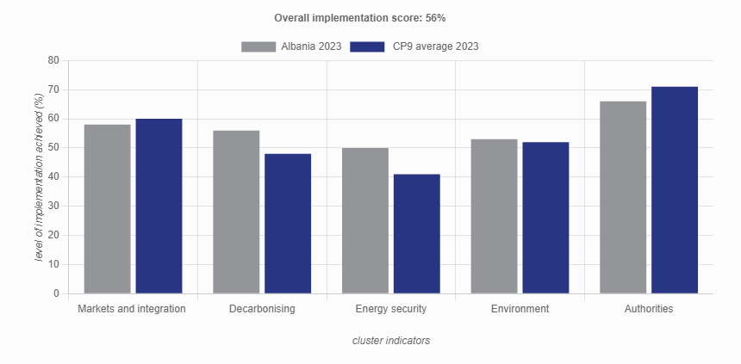
Figura 11: Shkalla e përgjithshme e zbatimit në Shqipëri për vitin 2023 (Burimi: Energy-community. Statusi 2023)

Detyrimi për ruajtjen e rezervave të naftës
Sistemi aktual i rezervave të naftës për raste emergjencash i është lënë në ngarkim industrisë së naftës. Sipas Ligjit nr. 8450, datë 24.2.1999, “Për përpunimin, transportimin dhe tregtimin e naftës, të gazit dhe nënprodukteve të tyre”, i ndryshuar, dhe Vendimit të Këshillit të Ministrave nr. 808, datë 5.11.2004, “Për mbajtjen dhe menaxhimin e rezervës së sigurisë për naftën, gazin dhe nënproduktet e tyre”, të ndryshuar, rafineritë e naftës dhe shoqëritë e tregtimit me shumicë të naftës dhe nënprodukteve të saj kanë detyrimin të ruajnë sasi minimale rezervë, të barasvlershme me 90 ditë shitjesh mesatare, llogaritur mbi bazën e rezultateve faktike të të dhënave nga operacionet e vitit pararendës.
Figura më poshtë tregon zbatimin sipas treguesve të naftës, llogaritur dhe përgatitur nga Sekretariati i Komunitetit të Energjisë.
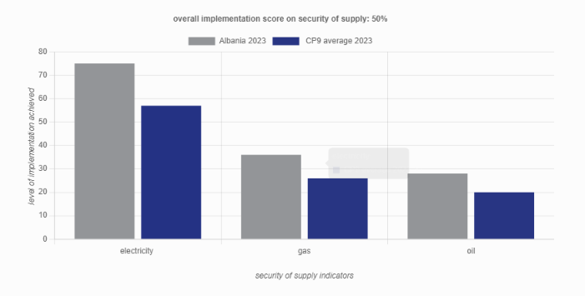
Figura 12: Shkalla e zbatimit për sigurinë e furnizimit (Burimi: Energy-community.org Statusi 2023)

Megjithatë, sistemi aktual nuk është në përputhje me Direktivën 2009/119/KE dhe për këtë qëllim, në dhjetor të vitit 2013 u ngrit një grup pune me urdhër të Kryeministrit. Projektligji “Për krijimin, mbajtjen dhe menaxhimin e rezervave minimale të sigurisë të naftës bruto dhe nënprodukteve të saj” parashikon krijimin e Agjencisë Shtetërore të Rezervave të Sigurisë së Naftës (ASHRSN), e cila do të jetë organi publik përgjegjës për krijimin, mbajtjen dhe menaxhimin e rezervave të sigurisë. ASHRSN parashikohet të jetë i vetmi organ në Shqipëri që do të autorizojë blerjen, menaxhimin dhe shitjen e rezervave të sigurisë të naftës bruto dhe/ose nënprodukteve të naftës, siç parashikohet në projektligjin e lartpërmendur.
Procedura ligjore për miratimin e projektligjit nga qeveria filloi në korrik të vitit 2018. Pas reflektimit të komenteve paraprake të ministrive të linjës, projektligji i rishikuar u rishpërnda për koordinim te këto institucione dhe tek Autoriteti i Konkurrencës, me qëllim përgatitjen e një versioni përfundimtar. Aktualisht, ligji është duke u diskutuar midis përfaqësuesve të institucioneve të ndryshme me synimin që të arrihet një draft përfundimtar, i cili duhet të miratohet fillimisht nga qeveria dhe më pas nga Parlamenti shqiptar.

Rezervat e posaçme
Shqipëria nuk ka rezerva të posaçme. Megjithatë, projektligji i ri për rezervat e naftës për raste emergjencash parashikon se qeveria mund të vendosë krijimin e rezervave të posaçme të naftës si pjesë e rezervave të detyrueshme, si dhe përcaktimin e listës së produkteve hidrokarbure të energjisë që do të përdoren, nivelit të rezervave të posaçme dhe kohëzgjatjes së detyrimit për ruajtjen e rezervave të posaçme. Sipas këtij projektligji, krijimi dhe mbajtja e rezervave të posaçme ka efekt të paktën një vit kalendarik.

Disponueshmëria dhe aksesueshmëria
Projektligji i ri parashikon se “mbajtja e rezervave të detyrueshme përbën prioritet dhe rezervat e detyrueshme duhet të jenë të disponueshme dhe fizikisht të aksesueshme në çdo kohë”. Një pjesë e rezervave të detyrueshme mund të ruhen në shtetet anëtare të Bashkimit Evropian dhe/ose palët nënshkruese të Traktatit të Komunitetit të Energjisë, mbi bazën e një marrëveshjeje dypalëshe midis qeverisë dhe shtetit ku do të ruhen rezervat e detyrueshme. Rezervat e detyrueshme të naftës që janë nën pronësi të qeverisë duhet të jenë të siguruara në çdo kohë. Operatorët ekonomikë janë përgjegjës për të gjitha humbjet e rezervave dhe dëmet ndaj palëve të treta dhe mjedisit.
Qeveria garanton që të mos ketë pengesa ndaj transferimit të rezervave të detyrueshme nga territori i Shqipërisë drejt një shteti tjetër me të cilin është lidhur një marrëveshje e tillë dypalëshe.
Raportimi
Projektligji parashikon se Agjencia e Rezervave Minimale të Naftës do të ruajë dhe përditësojë vazhdimisht të dhëna të detajuara lidhur me të gjitha rezervat që ajo mban, si dhe lidhur me të gjitha rezervat e tjera që ruhen në territorin e Shqipërisë dhe në vendet e treta mbi bazën e marrëveshjeve dypalëshe. Shqipëria depoziton rregullisht Pyetësorin e Naftës të Nismës së Organizatave të Përbashkëta për të Dhënat (JODI).

Procedurat për rastet e emergjencave
Projektligji i ri përcakton procedurat e nevojshme për ndërhyrjen në rastet e mungesave serioze të produkteve të naftës në treg. Në rast vështirësish në furnizim, vënia në përdorim e rezervave vendoset nga qeveria, me propozim të ministrit përgjegjës për energjinë dhe me miratimin e komitetit të qeverisë për menaxhimin e krizave. Në rastin e një vendimi ndërkombëtar në fuqi për vënien në përdorim të rezervave të detyrueshme, qeveria ka të drejtën të vendosë vënien në përdorim të tyre për të përmbushur detyrimet e saj ndërkombëtare. Sipas projektligjit, rregullat dhe procedurat për hartimin e Planit Kombëtar të Reagimit, duke përfshirë përcaktimin e çmimit të tregut dhe përdorimin e rezervave të sigurisë, përcaktohen nga qeveria. Në këtë rast, Ministria e Infrastrukturës dhe Energjisë ia njofton menjëherë vendimin e qeverisë Komisionit Evropian dhe Sekretariatit të Komunitetit të Energjisë.

Numri i ditëve të rezervave të naftës në Shqipëri
Sipas Ligjit nr. 8450, datë 24.2.1999, “Për përpunimin, transportimin dhe tregtimin e naftës, të gazit dhe nënprodukteve të tyre”, të ndryshuar, dhe Vendimit të Këshillit të Ministrave nr. 808, datë 5.11.2004, “Për mbajtjen dhe menaxhimin e rezervës së sigurisë për naftën, gazin dhe nënproduktet e tyre”, të ndryshuar, rafineritë e naftës dhe shoqëritë e tregtimit me shumicë të naftës, gazit natyror dhe nënprodukteve të tyre kanë detyrimin të mbajnë rezerva minimale të barasvlershme me 90 ditë shitjesh mesatare, llogaritur mbi bazën e rezultateve faktike dhe rezultateve të të dhënave nga operacionet e vitit pararendës. Sasitë e rezervave të naftës bruto dhe nënprodukteve të saj për vitin 2023 janë si më poshtë:

Lloji i karburantit | Sasitë (në tonë)
Nafta bruto | 6,824
Benzinë (benzinë për motorë) | 22,430
Gazoil/naftë dizel | 178,331
Mazut | 1,217
Gaz i lëngshëm nafte (GLN) | 54,098
Karburant për avionë i tipit vajguri | 3,191
Benzinë për aviacion | 1
TOTALI | 266.092
Tabela 9: Sasitë e rezervave të naftës bruto dhe nënprodukteve të saj për vitin 2023 (Burimi: Ministria e Infrastrukturës dhe Energjisë)

Ministria e Infrastrukturës dhe Energjisë në bashkëpunim me Sekretariatin e Komunitetit të Energjisë ka përgatitur projektligjin “Për krijimin, mbajtjen dhe menaxhimin e rezervave minimale të sigurisë të naftës bruto dhe nënprodukteve të saj”, me qëllim transpozimin e Direktivës së Këshillit 2009/119, e cila përcakton detyrimin e shteteve anëtare për mbajtjen e rezervave minimale të naftës bruto dhe/ose nënprodukteve të saj. Ajo ka përgatitur gjithashtu edhe dy rregullore në lidhje me mbledhjen e të dhënave për pyetësorin mujor për naftën, mënyrën e llogaritjes së rezervave minimale të naftës bruto dhe/ose nënprodukteve të saj, si dhe sigurimin e raporteve përkatëse.

Gazi - Plani i emergjencës për gazin natyror
Dokumentet politike:
- Ligji nr. 81/2021, datë 24.6.2021 “Për disa shtesa dhe ndryshime në ligjin nr. 102/2015 “Për sektorin e gazit natyror”, i cili trajton masat për garantimin e sigurisë së furnizimit me gaz dhe është në pajtueshmëri me Rregulloren (BE) 2017/1938 në lidhje me masat për garantimin e sigurisë së furnizimit me gaz dhe që shfuqizon Rregulloren (BE) 994/2010. Ndryshimet konsistojnë në prezantimin e elementeve të reja që lidhen me sigurinë e furnizimit.
- Plani i emergjencës për gazin natyror, në përputhje me standardet minimale të sigurisë së furnizimit, si dhe rregullat për të garantuar furnizim të sigurt dhe të efektshëm me gaz natyror
- Zhvillimi i sektorit të gazit natyror në Shqipëri dhe identifikimi i projekteve me prioritet
VKM-të përkatëse japin informacion më të detajuar: VKM nr. 417, datë 10.5.2017, “Për miratimin e planit të emergjencës për gazin natyror, në përputhje me standardet minimale të sigurisë së furnizimit, si dhe rregullat për të garantuar furnizim të sigurt dhe të efektshëm me gaz natyror”.
Plani Kombëtar i Emergjencës për gazin natyror përcakton standardet lidhur me kërkesat minimale të përshtatshme për sigurinë e furnizimit me gaz natyror në Republikën e Shqipërisë, kriteret e detyrueshme për garantimin e furnizimit të sigurt dhe të efektshëm me gaz natyror dhe detyrat e përgjegjësitë e institucioneve për menaxhimin e situatave të emergjencës në furnizimin e klientëve me gaz.
Plani i Emergjencës përfshin në veçanti:
- Përcaktimin e standardeve lidhur me kërkesat minimale të përshtatshme të sigurisë së furnizimit;
- Instrumente dhe masa që garantojnë sigurimin në një masë të përshtatshme dhe të përcaktuar qartë të furnizimit me gaz për klientët e mbrojtur, duke përmbushur standardet e sigurisë së furnizimit;
- Instrumente dhe masa për parashikimin dhe vlerësimin e rreziqeve të mundshme, që caktojnë qartë veprimet për parandalimin e këtyre rreziqeve dhe lehtësimin e dëmeve të mundshme të lidhura me to;
- Një program për zvogëlimin ose ndërprerjen e furnizimit me gaz natyror për kategori të veçanta klientësh në rast të një situate krize në sektorin e gazit natyror;
- Rolin dhe përgjegjësitë e sipërmarrësve të gazit dhe konsumatorëve jofamiljarë, duke marrë në konsideratë masat e ndryshme të ndikimit në rast të një situate krize në sektorin e gazit natyror;
- Kritere në lidhje me impiantet e depozitimit, me qëllim përmbushjen e standardeve të sigurisë së furnizimit, si dhe kontribute të mundshme për impiantet e depozitimit të vendosura ose në Republikën e Shqipërisë ose në një palë tjetër kontraktuese në Komunitetin e Energjisë, apo vend anëtar të Bashkimit Evropian;
- Masa dhe veprime të tjera me rëndësi, që do të ndërmerren për eliminimin apo lehtësimin e ndikimit nga një ndërprerje e furnizimit me gaz natyror, duke marrë në konsideratë nivele të ndryshme të krizës.

Nga një vlerësim i ndikimit të politikave dhe masave, Shqipëria është në një fazë të mesme përgatitore për sigurinë e furnizimit. Treguesit cilësorë tregohen në vijim.
1. Kuadri i furnizimit me gaz
Rrjeti ekzistues i gazit është i vjetruar dhe përgjithësisht jofunksional. Prodhimi i brendshëm i gazit natyror është thuajse i papërfillshëm dhe pjesa më e madhe e këtij prodhimi konsumohet nga industria e përpunimit për nevoja vetjake gjatë prodhimit të naftës.
Për sa u përket hidrokarbureve, Shqipëria nuk e ka përafruar legjislacionin e saj me Direktivën për Licencimin e Hidrokarbureve, por ka pasur njëfarë progresi me aktet nënligjore. Direktiva për sigurinë e instalimeve në det të naftës dhe gazit nuk është transpozuar. Në shkurt të vitit 2018, qeveria shqiptare miratoi “master planin e gazit”, i cili vlerëson nevojat për investim deri në vitin 2040. Në maj të vitit 2018, Albgaz SA, operatori i kombinuar i gazit në Shqipëri, u pranua si vëzhgues në Rrjetin Evropian të Operatorëve të Sistemit të Transmetimit për Gazin. Albgaz ka intensifikuar rritjen e kapaciteteve, nëpërmjet bashkëpunimit me SNAM s.r.l, në mënyrë që të jetë i përgatitur për operimin e infrastrukturës së ardhshme të gazit.
2. Kuadri i furnizimit me energji elektrike
Në vitet e ardhshme, Shqipëria duhet të përqendrohet në diversifikimin e burimeve energjetike dhe të promovojë përdorimin e burimeve të ripërtëritshme alternative të energjisë, duke siguruar që këto veprime të jenë në përputhje me standardet mjedisore.

3. Sistemi i menaxhimit të emergjencave dhe krizave dhe programet e kufizimit të kërkesës
Legjislacioni shqiptar për rezervat e naftës nuk është përafruar me tërësinë e legjislacionit të BE-së. Nuk ka pasur progres drejt krijimit të një organi qendror për mbajtjen e rezervave të naftës. Vendi është duke u përpjekur të vërë në zbatim një model të rezervave të naftës për rastet e emergjencës dhe të hartojë një ligj mbi rezervat minimale të naftës bruto të nevojshme për sigurinë e furnizimit.
Shqipëria duhet të finalizojë përafrimin me tërësinë e legjislacionit të BE-së për rezervat minimale të naftës bruto dhe/ose produkteve të naftës. Ajo duhet gjithashtu të ndryshojë modelin e saj të rezervave të naftës për rastet e emergjencave.
4. Energjia
Strategjia kombëtare e energjisë 2018-2030 u miratua në vitin 2018. Master plani për gazin u miratua nga qeveria në shkurt të vitit 2018. Nevojiten përpjekje të mëtejshme për miratimin e VSM-së dhe planit të identifikimit të projekteve lidhur me master planin për gazin. Miratimi i kësaj VSM-je dhe këtij plani do të kontribuojë në zhvillimin e projekteve të TEN-E. Është bërë progres me përmirësimin e infrastrukturës për transmetimin e energjisë. Në dhjetor 2020, Gazsjellësi Trans-Adriatik (TAP) filloi transportin e parë tregtar dhe në shtator 2021 sasia e transportuar arriti në 7 MMK (miliardë metra kub). Në korrik 2021, TAP-i nënshkroi një Marrëveshje Bashkëpunimi dhe Dorëzimi për Objektin e Seksionit Jugor në Fier me Ministrinë e Infrastrukturës dhe Energjisë dhe Albgaz S.A. TAP-i do të projektojë dhe do të ndërtojë pikën jugore të daljes. Në master planin për gazin janë parashikuar projekte madhore për interkonektorët e gazit.
MIE ka përgatitur një draft të Urdhrit të Ministrit të Infrastrukturës dhe Energjisë për transpozimin dhe zbatimin e Rregullores (BE) 347/2013 “Për udhëzimet për infrastrukturën transevropiane të energjisë” me afat deri më 1 janar 2017. Megjithatë, ky urdhër ende nuk është miratuar. Në nëntor 2018, Këshilli Ministror i Komunitetit të Energjisë miratoi një vendim që konstaton shkeljen e detyrimeve të Shqipërisë sipas Traktatit të Komunitetit të Energjisë. Ndërsa pjesa që trajton sektorin e gazit është përfunduar, drafti duhet të plotësohet me shtimin e komponentit për sektorin e energjisë elektrike për të qenë i plotë dhe i zbatueshëm.

      - Dimensioni i tregut të brendshëm të energjisë

Për sa i përket tregut të brendshëm të energjisë, Shqipëria ka miratuar legjislacion për gazin dhe energjinë elektrike në përputhje me paketën e tretë të energjisë të BE-së. Operatorët e sistemit të transmetimit dhe shpërndarjes janë plotësisht të ndarë dhe veprojnë në mënyrë të pavarur nga interesat e tregut në prodhimin dhe/ose furnizimin me energji elektrike. Tregu konkurrues i balancimit dhe shërbimeve ndihmëse është funksional, sipas organizimit nga operatori i sistemit të transmetimit OST sh.a në përputhje me rregullat e tregut të miratuara nga ERE. Bursa Shqiptare e Energjisë Elektrike ALPEX, e themeluar së bashku me operatorin e sistemit të transmetimit të Kosovës, u vu në punë më 12 prill 2023. Më 1 shkurt 2024, Bursa Shqiptare e Energjisë Elektrike (ALPEX) organizoi ankandin e saj të parë të ditës në avancë për furnizimin e energjisë elektrike në Kosovë, çka shënoi ndërlidhjen e parë të tregjeve midis palëve kontraktuese të Komunitetit të Energjisë. Alokimi i kapaciteteve ndërkufitare për pjesëmarrësit në tregun e rajonit realizohet nga Zyra e Koordinuar e Ankandeve për Evropën Juglindore (SEE CAO), me qendër në Podgoricë. Të gjithë konsumatorët e energjisë elektrike në Shqipëri kanë të drejtë të zgjedhin dhe të ndërrojnë furnizuesin e tyre. Nga data 1 janar 2024, të gjithë klientët e lidhur në nivelin e tensionit 20 kV po furnizohen në tregun e liberalizuar, kryesisht nga Furnizuesi i Tregut të Lirë sh.a (FTL), pjesë e grupit të OSHEE sh.a. Derregullimi është kryer edhe për klientët e furnizuar në nivelin 35 dhe 110 KV.

        - Sektori i energjisë elektrike
Direktiva e re "Për energjinë elektrike” përbën detyrim transpozimi për palët kontraktuese të Komunitetit të Energjisë, brenda dhjetorit 2023. Legjislacioni vendas është pjesërisht i harmonizuar me Direktivën (BE) 2019/944. Harmonizimi i pjesshëm është siguruar vetëm brenda fushës rregullatore të zbatimit të Direktivës, që përkon me rregullat e tregut të energjisë elektrike të përcaktuara më parë nga paketa e tretë e energjisë e BE-së, ndër të tjera, përmes Direktivës 2009/72/KE.
Modeli i ri i tregut të energjisë elektrike, i prezantuar me anë të Direktivës (BE) 2019/944, datë 5 qershor 2019, “Për rregullat e përbashkëta për tregun e brendshëm të energjisë elektrike dhe që ndryshon Direktivën 2012/27/BE” (Direktiva) dhe me anë të Rregullores (BE) 2019/943, datë 5 qershor 2019 “Për tregun e brendshëm të energjisë elektrike (Rregullorja)”, nuk është transpozuar dhe zbatuar ende.

Transpozimi kombëtar i Direktivës dhe i Rregullores në Shqipëri do të bëhet nëpërmjet ndryshimeve të mëtejshme në ligjin nr. 43/2015, datë 30.4.2015, “Për sektorin e energjisë elektrike”, të ndryshuar.
- Miratimi i ligjit “Për disa ndryshime në ligjin “Për sektorin e energjisë elektrike” 43/2015”, të harmonizuar me paketën e integrimit të energjisë elektrike (miratimi i ndryshimeve të mëtejshme) është planifikuar në qershor 2025.

Aktualisht në fuqi ligji nr. 43/2015, datë 30.4.2015, “Për sektorin e energjisë elektrike”, i ndryshuar, është i harmonizuar me paketën e tretë të energjisë.
Për sa i përket energjisë elektrike, në përputhje me nenin 90, paragrafi 1, i ligjit nr. 43/2015 “Për sektorin e energjisë elektrike”, të ndryshuar, Këshilli i Ministrave miratoi VKM-në nr. 584, datë 8.10.2021, “Për shpalljen e gjendjes së emergjencës në furnizimin me energji elektrike”, duke shpallur kështu gjendjen e emergjencës në furnizimin me energji elektrike deri më 15 prill 2022, periudhë e cila u shty deri më 31 dhjetor 2023.
Ndërkohë, nga qershori 2022, tregu i energjisë elektrike në Shqipëri operon sipas Vendimit të Këshillit të Ministrave nr. 456, datë 29.6.2022 “Për miratimin e kushteve për vendosjen e detyrimit të shërbimit publik”, i cili do të zbatohet për të licencuarit në sektorin e energjisë elektrike të cilët ushtrojnë aktivitetin e prodhimit, transmetimit, shpërndarjes dhe furnizimit me energji elektrike.
Bazuar në dispozitat e kësaj VKM-je, shoqëria publike e prodhimit, KESH sh.a., ka detyrimin ta furnizojë Furnizuesin e Shërbimit Universal me të gjithë sasinë e nevojshme, për të përmbushur nevojën e klientëve universalë. Që nga korriku 2022, Furnizuesi i Tregut të Lirë (FTL) ka detyrimin të shesë energji elektrike për të mbuluar humbjet në shpërndarje të operatorit të shpërndarjes. Blerja dhe shitja e energjisë elektrike për humbjet në transmetim dhe për aktivitetet e rregulluara të furnizimit nga furnizuesi i mundësisë së fundit kryhen në tregun ALPEX të ditës në avancë, por në bazë të kontratave për diferencë.
Tabelat e mëposhtme paraqesin politikat aktuale energjetike dhe ligjet/VKM-të përkatëse (Tabela 10), si dhe legjislacionin dytësor (Tabela 11).

Politikat aktuale të energjisë | Ligji/VKM | Përshkrimi
Politikat dhe Legjislacioni në fuqi
Strategjia Kombëtare e Energjisë | VKM nr. 480, datë 31.7.2018 | Vendos objektivat dhe synimet për të gjithë sektorin e energjisë, investimet dhe institucionet përgjegjëse.
Plani Kombëtar për Energjinë dhe Klimën (PKEK) 2020 – 2030 | Nr. 872, datë 29.12.2021 | PKEK përcakton udhërrëfyesin për efikasitetin energjetik, pjesën e energjisë nga burime të rinovueshme (RES) dhe uljen e emetimeve GHG për periudhën 2021 – 2030.
Ligji “Për Sektorin e Energjisë Elektrike” (i ndryshuar) | Ligji nr. 43/2015, datë 30.04.2015 | Qëllimi është përafrimi i plotë me dispozitat e Direktivës 2012/27/BE të Parlamentit Evropian.
Ligji “Për sektorin e gazit natyror” (i ndryshuar) | Ligji nr. 102/2015, datë 23.09.2015, i ndryshuar nga Ligji nr. 64/2018, Ligji nr. 89/2018 dhe Ligji nr. 81/2021 | Ligji nr. 102/2015 i datës 23.9.2015 “Për sektorin e gazit natyror”, i ndryshuar, është përafruar plotësisht me legjislacionin e BE-së.
Ligji “Për Prodhimin, Transportin dhe Tregtinë e Biokarburanteve dhe Karburanteve të Tjera të Rinovueshme për Transport” (i ndryshuar) | Ligji nr. 9876, datë 14.2.2008
Tabela 10: Politikat aktuale të energjisë të lidhura me Dimensionin e Tregut të Brendshëm të Energjisë

Aktet nënligjore në fuqi për Sigurinë e Energjisë/Tregun e Energjisë
VKM “Për miratimin e Modelit të Tregut të Energjisë Elektrike” (i ndryshuar) | VKM nr. 519, datë 13.07.2016
VKM “Për miratimin e kushteve dhe procedurave të caktimit të furnizuesit të energjisë elektrike të mundësisë së fundit” | VKM nr. 449, datë 15.06.2016
VKM “Për miratimin e kushteve për vendosjen e detyrimit të shërbimit publik, që do të zbatohen ndaj të licencuarve në sektorin e energjisë elektrike, të cilë ushtrojnë aktivitetin e prodhimit, transmetimit, shpërndarjes dhe furnizimit me energji elektrike”. | VKM nr. 456, datë 29.06.2022
Urdhri “Për miratimin e Udhërrëfyesit për Hapjen e Tregut dhe De-rregullimin e Çmimit të Energjisë Elektrike” (i ndryshuar) | Urdhri i Ministrisë nr. 28, datë 18.01.2021
“Për miratimin e Rregullave të Tregut të Energjisë Elektrike” | Vendimi i Bordit të ERE-s nr. 347, datë 27.12.2022
Vendimi i Bordit të ERE-s “Për miratimin e Rregullave të Tregut të Balancimit të Energjisë Elektrike”  (i ndryshuar) | Vendimi i Bordit të ERE-s nr. 106, datë 02.07.2020
Vendimi i Bordit të ERE-s “Për miratimin e Rregullores për Integritetin dhe Transparencën e Tregut të Energjisë me Shumicë” | Vendimi i Bordit të ERE-s nr. 126, datë 17.05.2021
Vendimi i Bordit të ERE-s “Për miratimin e Rregullores për Kërkesat dhe Procedurat e Përcaktimit të Operatorit të Nominuar të Tregut të Energjisë Elektrike (NEMO) dhe Rolet dhe Përgjegjësitë e NEMO-s dhe Operatorit të Sistemit të Transmetimit në lidhjen e Tregut të Energjisë”. | Vendimi i Bordit të ERE-s nr. 40, datë 06.03.2020
Vendimi i Bordit të ERE-s “Për miratimin e rregullave të publikimit të të dhënave të përgjithshme të tregut të energjisë elektrike” | Vendimi i Bordit të ERE-s nr. 118, datë 27.07.2017
Vendimi i Bordit të ERE-s, “Për miratimin e Rregullave të Çertifikimit të Operatorit të Sistemit të Transmetimit të Energjisë Elektrike” | Vendimi i Bordit të ERE-s nr. 154, datë 11.12.2015
Vendimi i Bordit të ERE-s, “Për miratimin e Rregullores për Ndërrimin e Furnizuesve të Energjisë Elektrike” (i ndryshuar) | Vendimi i Bordit të ERE-s nr. 113, datë 08.07.2016
Vendimi i Bordit të ERE-s “Për miratimin e rregullores për profilet standarde të ngarkesës për kategori të caktuara klientësh në rast se të dhënat e matjes për llogaritjen e disbalancave të energjisë elektrike nuk disponohen” | Vendimi i Bordit të ERE-s nr. 112, datë 09.07.2020
Vendimi i Bordit të ERE-s “Për miratimin e Kodit të Transmetimit” | Vendimi i Bordit të ERE-s nr. 63, datë 11.04.2022,
Vendimi i Bordit të ERE-s “Për miratimin e Kodit të Shpërndarjes” (i ndryshuar) | Vendimi i Bordit të ERE-s nr. 100, datë 26.08.2008
Vendimi i Bordit të ERE-s “Për miratimin e Kodit të Matjes” | Vendimi i Bordit të ERE-s nr. 101, datë 26.08.2008
Vendimi i Bordit të ERE-s “Për miratimin e kodit të rrjetit për kërkesat për lidhjen në rrjet të sistemeve të rrymës direkte të tensionit të lartë dhe moduleve të parkut të energjisë elektrike të lidhura me rrymën e drejtpërdrejtë” | Vendimi i Bordit të ERE-s nr. 127, datë 04.06.2018
Vendimi i Bordit të ERE-s “Për miratimin e Kodit të Rrjetit për Kërkesat për Lidhjen në Rrjet të Kërkesës” | Vendimi i Bordit të ERE-s nr. 128, datë 04.06.2018
Vendimi i Bordit të ERE-s “Për miratimin e Kodit të Rrjetit për Kërkesat për Lidhjen në Rrjet të Gjeneratorëve” | Vendimi i Bordit të ERE-s nr. 129, datë 04.06.2018
Aktet nënligjore në fuqi për Sigurinë e Energjisë/Gazit
VKM Nr. 417, datë 10.05.2017 “Për miratimin e planit të emergjencës së gazit natyror, në përputhje me standardet minimale të sigurisë së furnizimit dhe me rregullat për sigurimin e furnizimit të sigurt dhe efikas me gaz natyror”. | VKM Nr.417 datë 10.05.2017
VKM “Për miratimin e modelit të tregut të gazit natyror” | VKM Nr.590 datë 9.10.2018
VKM “Për miratimin e kushteve dhe procedurave për përcaktimin e furnizuesit të fundit të gazit natyror” | VKM Nr.69 datë 02.07.2018
Vendimi i Bordit të ERE-s “Për miratimin e dispozitave për certifikimin ose operatorin e transmetimit të gazit natyror”, i ndryshuar. | Vendimi i Bordit të Komisionerëve (Vendimi i Bordit të ERE-s) Nr. 100, datë 5.08.2015
Vendimi i Bordit të ERE-s “Për miratimin e rregullores për organizimin, funksionimin dhe procedurat e ERE-s” | Vendim i Bordit të ERE-s nr. 96, datë 17.06.2016
Vendimi i Bordit të ERE-s “Për miratimin e rregullores për trajtimin e ankesave të klientëve dhe zgjidhjen e mosmarrëveshjeve ndërmjet mbajtësve të licencës në sektorin e energjisë elektrike dhe gazit natyror” | Vendimi i Bordit të ERE-s nr. 114, datë 8.07.2016
Vendimi i Bordit të ERE-s “Për miratimin e rregullores për procedurat e transferimit të aseteve nga të licencuarit” | Vendimi i Bordit të ERE-s nr. 119, datë 21.07.2016
Vendimi i Bordit të ERE-s “Për miratimin e Udhëzimit për kriteret për të vendosur aksesin në ambientet e depozitimit të gazit natyror” | Vendimi nr. 34 i Bordit të ERE-s, datë 2.03.2017
Vendimi i Bordit të ERE-s “Për miratimin e programit të përputhshmërisë së sistemit të transmetimit të gazit natyror” | Vendim i Bordit të ERE-s nr. 77, datë 26.05.2017
Vendimi i Bordit të ERE-s “Për miratimin e kontratës për ofrimin e shërbimeve të oficerit të përputhshmërisë në sektorin e gazit natyror” | Vendimi nr. 78 i Bordit të ERE-s, datë 26.05.2017
Vendimi i Bordit të ERE-s “Për miratimin e rregullores për kushtet dhe procedurat e vendosjes së gjobave dhe dënimin konkret për çdo shkelje në sektorin e gazit natyror” | Vendimi nr. 95 i Bordit të ERE-s, datë 4.07.2017
Vendimi i Bordit të ERE-s “Për miratimin e rregullores për procedurat e licencimit, modifikimit, transferimit dhe heqjes së licencave në sektorin e gazit natyror” | Vendim i Bordit të ERE-s nr. 97, datë 4.07.2017
Vendimi i Bordit të ERE-s “Për miratimin e metodologjisë së përcaktimit të tarifës për shitjen e gazit natyror nga furnizuesi i mundësisë së fundit” | Vendimi i Bordit të ERE-s nr. 38, datë 27.02.2020
Vendimi i Bordit të ERE-s “Për disa ndryshime të përkohshme në procedurat e licencimit në ushtrimin e veprimtarive në sektorin e energjisë elektrike dhe gazit natyror në kuadër të masave pas shfaqjes së virusit Covid19 dhe shpalljes së gjendjes së fatkeqësisë natyrore në vendin tonë”. | Vendimi i Bordit të ERE-s nr. 51, datë 26.03.2020
Vendimi i Bordit të ERE-s "Për miratimin e "Kodit të Rrjetit të Transmetimit të Gazit Natyror në Shqipëri" | Vendim i Bordit të ERE-s nr. 68, datë 22.04.2020
Vendimi i Bordit të ERE-s “Mbi të licencuarit në sektorin e energjisë elektrike dhe gazit natyror të cilët nuk kanë paguar tarifat rregullatore” | Vendimi i Bordit të ERE-s nr. 103, datë 24.06.2020
Vendimi i Bordit të ERE-s “Për disa ndryshime në vendimin e bordit të erës nr. 51, datë 26.03.2020 “Mbi disa ndryshime të përkohshme në procedurat e licencimit në ushtrimin e veprimtarisë në sektorin e energjisë elektrike dhe gazit natyror në kuadër të masave pas shfaqjes së virusit Covid-19 dhe shpalljes së gjendjes së fatkeqësisë natyrore në vendin tonë. vend" | Vendimi i Bordit të ERE-s nr. 133, datë 10.08.2020
Vendimi i Bordit të ERE-s "Për fillimin e procedurës për miratimin e "Kushteve të përgjithshme të kontratës së llojit të furnizimit me gaz natyror për klientët fundorë që përfitojnë nga shërbimi i furnizimit publik" | Vendimi i Bordit të ERE-s nr. 145, datë 28.08.2020
Vendimi i Bordit të ERE-s “Për fillimin e procedurës së shqyrtimit dhe miratimit të rregullores për procedurat e dhënies së të drejtës së përjashtimit për infrastrukturën e re të gazit natyror” | Vendimi i Bordit të ERE-s nr. 148, datë 10.09.2020
Vendimi i Bordit të ERE-s "Për fillimin e procedurës për miratimin e "Rregullave të monitorimit të tregut të gazit natyror" | Vendimi i Bordit të ERE-s nr. 164, datë 22.10.2020
Vendimi i Bordit të ERE-s "Për fillimin e procedurës për miratimin e "Kodit të Matjes së Gazit Natyror" | Vendimi i Bordit të ERE-s nr. 165, datë 22.10.2020
Vendimi i Bordit të ERE-s "Për miratimin e "Kushteve të përgjithshme të kontratës standarde të furnizimit me gaz natyror për klientët fundorë që përfitojnë nga shërbimi i furnizimit publik". | Vendimi i Bordit të ERE-s nr. 166, datë 22.10.2020
Vendimi i Bordit të ERE-s "Për fillimin e procedurës për miratimin e licencës model për veprimtarinë e operimit në objektet e depozitimit të gazit natyror" | Vendimi i Bordit të ERE-s nr.193, datë 20.11. 2020
Vendimi i Bordit të ERE-s "Për fillimin e procedurës për miratimin e" rregullores për përcaktimin e kritereve për ushtrimin e veprimtarisë së depozitimit të gazit natyror" | Vendimi i Bordit të ERE-s nr. 204, datë 04.12.2020
Vendimi i Bordit të ERE-s “Për fillimin e procedurës për miratimin e standardeve të trajtimit të ankesave të konsumatorëve të energjisë elektrike dhe gazit natyror nga të licencuarit në aktivitetin e furnizimit” | Vendim i Bordit të ERE-s nr. 218, datë 15.12.2020
Vendimi i Bordit të ERE-s "Për miratimin e "Rregullave për monitorimin e tregut të gazit natyror në Shqipëri" | Vendimi i Bordit të ERE-s nr. 265, datë 28.12.2020
Vendimi i Bordit të ERE-s "Për fillimin e procedurës për miratimin" e kushteve për të licencuarin e ngarkuar me detyrimin e shërbimit publik për sektorin e gazit natyror "në Shqipëri". | Vendimi i Bordit të ERE-s nr. 267, datë 28.12.2020
Vendimi i Bordit të ERE-s “Për fillimin e procedurës për miratimin e “rregullave të përdorimit të terminalit të gazit të lëngshëm natyror (LNG)” në Shqipëri” | Vendimi i Bordit të ERE-s nr. 268, datë 28.12.2020
Vendimi i Bordit të ERE-s “Mbi fillimin e procedurës për miratimin e “Metodologjisë së llogaritjes së tarifës për shërbimin e rigazifikimit nga impiantet e GNL” në Shqipëri”. | Vendimi i Bordit të ERE-s nr. 269, datë 28.12.2020
Vendim Bordi i ERE-s “Për kërkesën e shoqërisë Albgaz për shtyrjen e afateve të përcaktuara në rregulloren e kritereve standarde dhe kërkesave minimale për cilësinë e shërbimit dhe furnizimit të rrjeteve të gazit natyror, miratuar me vendim të bordit të ERE-s nr. 100/2019” | Vendimi nr. 6 i Bordit të ERE-s, datë 15.01.2021
Vendimi i Bordit të ERE-s “Për miratimin e formularit të përditësuar të ankesës së konsumatorëve të energjisë elektrike dhe gazit natyror” | Vendimi nr. 7 i Bordit të ERE-s, datë 15.01.2021
Vendimi i Bordit të ERE-s "Për miratimin e licencës model për veprimtarinë e operimit në objektet e depozitimit të gazit natyror" | Vendimi i Bordit të ERE-s nr. 59, datë 25.02.2021
Vendimi i Bordit të ERE-s "Për miratimin e standardeve për trajtimin e ankesave të konsumatorëve të energjisë elektrike dhe gazit natyror nga të licencuarit në aktivitetin e furnizimit" | Nr.60 datë 25.02.2021
Vendimi i Bordit të ERE-s "Për miratimin e "Rregullave Operative për furnizuesin përgjegjës për detyrimin e shërbimit publik për sektorin e gazit natyror" | Vendimi i Bordit të ERE-s nr.72, datë 12.03.2021
Vendimi i Bordit të ERE-s "Për miratimin e rregullores për procedurat e dhënies së të drejtës së përjashtimit për infrastrukturën e re të gazit natyror" | Vendimi i Bordit të ERE-s nr.73, datë 12.03.2021
Aktet nënligjore në fuqi për Sigurinë e Energjisë/Kodet e Rrjetit të Energjisë Elektrike
Vendimi i KM “Për trajtimin e çekuilibrave të shkaktuara nga prodhuesit e energjisë elektrike” | VKM nr. 398 , datë 09.06.2022
Vendimi i Bordit të ERE-s “Për miratimin e Rregullores së Procedurave të Lidhjeve të Reja dhe Modifikimit të Lidhjeve Ekzistuese në Sistemin e Transmetimit” (i ndryshuar) | Vendimi i Bordit të ERE-s nr. 87, datë 20.04.2018
Vendimi i Bordit të ERE-s “Për miratimin e Rregullave të Përbashkëta të Shlyerjes për Shkëmbimet e Energjisë, në përputhje me nenin 50(3) dhe 51(1) të Rregullores së Komisionit (BE) 2017/2195” | Vendimi i Bordit të ERE-s nr. 108, datë 22.04.2021
Aktet nënligjore në fuqi për Sigurinë e Energjisë/Naftën
Urdhri i Ministrisë “Për kontrollin e standardeve teknike të naftës dhe nënprodukteve të saj, procedurat dhe tarifat përkatëse” (i ndryshuar) | Urdhri i Ministrit nr. 6, datë 09.01.2015,
Udhëzimi i Përbashkët Ministror “Për koordinimin ndërinstitucional të procedurave standarde të kontrollit sasior, cilësor dhe fiskal të naftës bruto dhe nënprodukteve të saj në Republikën e Shqipërisë” | Udhëzimi i Përbashkët Ministror nr. 3492, datë 30.04.2015
Udhëzimi i Përbashkët Ministror “Për mbledhjen, ruajtjen dhe raportimin e të dhënave, për cilësinë e LPG-së, gazin, naftën e rëndë, karburantin detar dhe furnizuesit vendas të këtyre lëndëve djegëse, lëndët djegëse të lëngëta” | Udhëzimi i Përbashkët Ministror nr. 6529/2, datë 06.10.2020
Tabela 11: Akti nënligjor për politikat aktuale të energjisë të lidhura me Dimensionin e Tregut të Brendshëm të Energjisë

Për zbatimin e ligjit nr. 43/2015, datë 30.4.2015, “Për sektorin e energjisë”, të ndryshuar, Enti Rregullator i Energjisë i Shqipërisë (ERE) miratoi aktet ligjore si më poshtë:
- Vendimi i Bordit të Komisionerëve të ERE-s nr. 347, datë 27.12.2022 “Për miratimin e rregullave të tregut të energjisë elektrike”;
- Vendimi i Bordit të Komisionerëve të ERE-s nr. 343, datë 21.12.2022 “Për miratimin e kontratës për ofrimin e shërbimeve të Zyrtarit të Pajtueshmërisë të Operatorit të Sistemit të Shpërndarjes (OSSH Sh.A.)”;
- Vendimi i Bordit të Komisionerëve të ERE-s nr. 114, datë 27.3.2023 “Për miratimin e Zyrtarit të Pajtueshmërisë të Operatorit të Sistemit të Shpërndarjes (OSSH Sh.A.)”;

Të gjithë konsumatorët e energjisë elektrike në Shqipëri kanë të drejtë të zgjedhin dhe të ndërrojnë furnizuesin e tyre. Nga data 1 janar 2024, të gjithë klientët e lidhur në nivelin e tensionit 20 kV po furnizohen në tregun e liberalizuar, kryesisht nga Furnizuesi i Tregut të Lirë sh.a (FTL), pjesë e OSHEE Group sh.a. De-rregullimi është kryer edhe për klientët e furnizuar në nivelin 35 dhe 110 KV.

Sektori i energjisë elektrike në Shqipëri karakterizohet nga një strukturë tregu ku pjesa më e madhe e prokurimit të energjisë mbizotërohet nga transaksione dypalëshe për klientë të mëdhenj, ndërsa shumica e klientëve të tjerë dhe tregu i pakicës vazhdojnë t’i nënshtrohen një regjimi rregullator. Nga ana pozitive, ndarja e operacioneve dhe interesave është aktualisht në proces dhe ky aspekt pozitiv në pronësinë e rrjetit të transmetimit u miratua me ligj në vitin 2016.
Rregullat për funksionimin e tregut të energjisë elektrike sipas modelit të tregut, duke përfshirë funksionimin si një treg i organizuar i ditës në avancë dhe brenda ditës, u miratuan nga ERE në dhjetor të vitit 2017. U miratua gjithashtu edhe një ligj për prokurimin e balancimit bazuar në treg.

Figura e mëposhtme tregon skemën e tregut shqiptar të energjisë elektrike në korrik 2020.
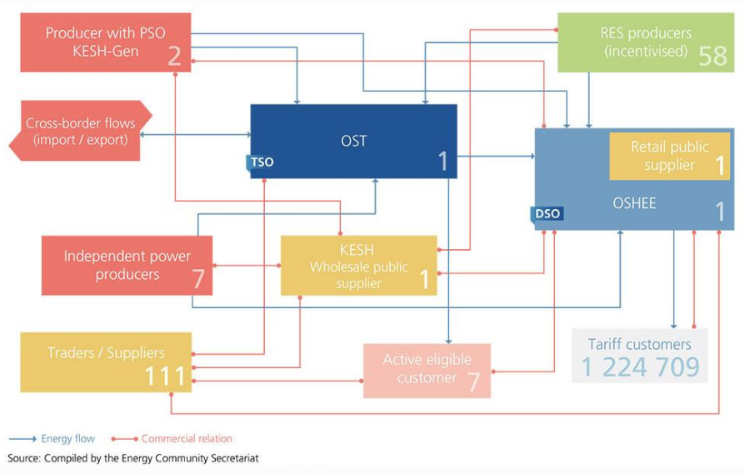
Figura 13: Skema e tregut shqiptar të energjisë elektrike (Burimi: Sekretariati i Komunitetit të Energjisë)

Bursa e energjisë
Bazuar në Vendimet e Këshillit të Ministrave, përkatësisht VKM nr. 322 datë 15.5.2019 “Për themelimin dhe përcaktimin e formës ligjore të strukturës së pronësisë të kapitalit aksionar të operatorit te tregut” dhe VKM nr. 609 datë 11.9.2019 “Për përcaktimin e kritereve dhe të procedurave të përzgjedhjes së pjesëmarrësve në kapitalin e operatorit te tregut”, dhe në vijim të procedurës konkurruese për përzgjedhjen e pjesëmarrësve në kapitalin e operacioneve të tregut, në tetor 2020 u themelua Bursa Shqiptare e Energjisë Elektrike (ALPEX). ALPEX u krijua si Shoqëri Aksionare, në pronësi të përbashkët të Operatorëve të Sistemit të Transmetimit të Shqipërisë (OST) dhe Kosovës (KOSTT).

Kuvendi i Shqipërisë miratoi ligjin nr. 82/2022, datë 24.11.2022, “Për disa shtesa dhe ndryshime në ligjin nr. 92/2014 “Për tatimin mbi vlerën e shtuar në Republikën e Shqipërisë”, të ndryshuar”. Ligji nr. 82/2022 shtoi titullin 6: Regjimi i veçantë për Bursën Shqiptare të Energjisë, dhe përjashtoi nga tatimi mbi vlerën e shtuar importimin dhe furnizimin brenda vendit të energjisë elektrike që shitet nëpërmjet ALPEX.
Vendimi i Këshillit të Ministrave nr. 872, datë 27.12.2022 “Për disa shtesa dhe ndryshime në Vendimin e Këshillit të Ministrave nr. 516, datë 13.7.2016 “Për miratimin e modelit të tregut të energjisë elektrike” prezantoi disa ndryshime të nevojshme për futjen në operim të ALPEX-it.
Në dhjetor 2022, me Vendimin e Bordit të Komisionerëve të ERE-s nr. 347, datë 27.12.2022, u miratuan rregullat e reja të tregut të energjisë elektrike, bazuar në funksionimin e Bursës Shqiptare të Energjisë Elektrike. Gjithashtu, modeli i tregut të energjisë elektrike u ndryshua me Vendim të Këshillit të Ministrave, për të siguruar ndryshimet e nevojshme për funksionimin e Bursës Shqiptare të Energjisë.
Pas periudhës së trajnimit e cila filloi në nëntor 2022, ALPEX-i nisi punën më 12 prill 2023. Operimi i ALPEX-it përmbushi një prej kërkesave të paketës së tretë të energjisë dhe integroi tregjet e energjisë elektrike të Shqipërisë dhe Kosovës.

Tregu i energjisë elektrike
Në korrik të vitit 2017, ERE miratoi rregulla për publikimin e të dhënave bazë mbi tregun e energjisë elektrike, duke transpozuar Rregulloren (BE) 543/2013 “Për paraqitjen dhe publikimin e të dhënave mbi tregjet e energjisë elektrike”. OST publikon në faqen e saj të internetit një pjesë të të dhënave të kërkuara për ngarkesën, prodhimin, infrastrukturën e transmetimit dhe disbalancat, ndërkohë që SEE CAO përcjell tek ENTSO-E të dhëna mbi kapacitetin ndërkufitar për qëllime publikimi.

Figura 15 tregon shkallën e zbatimit, në nivelin 73% në vitin 2023, sipas treguesve të tregut të energjisë elektrike.

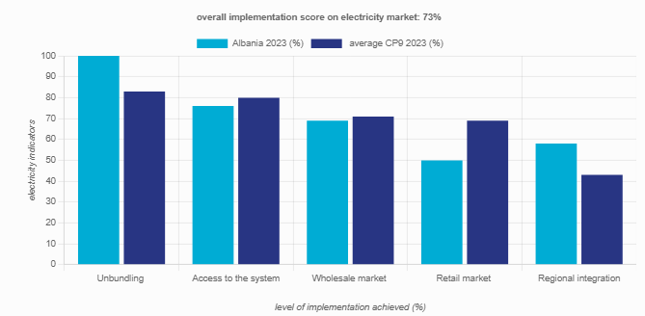
Figura 14: Zbatimi sipas treguesve të tregut të energjisë elektrike (Burimi: Energy-community.org Statusi 2023)

Ndarja e KESH Sh.A.
Shqipëria ka finalizuar plotësisht ndarjen e pronësisë së KESH Sh.A. nga pronësia e OST Sh.A., gjë që përbënte detyrim në bazë të Paketës së Tretë të Energjisë.
Ndarja e OST Sh.A.
Ndarja e Operatorit të sistemit të transmetimit të Shqipërisë (OST) është bërë sipas modelit të ndarjes së pronësisë të Paketës së Tretë. OST u certifikua në mënyrë të kushtëzuar në vitin 2017. Bordi i Komisionerëve të ERE-s me Vendimin nr. 43, datë 15.3.2017 “Për miratimin përfundimtar të certifikimit të Operatorit të Sistemit të Transmetimit të Energjisë Elektrike OST sh.a.”, në përputhje me nenin 54, paragrafi 6, të ligjit nr. 43/2015 “Për sektorin e energjisë elektrike”, ka certifikuar OST Sh.A si Operator të Sistemit të Transmetimit (OST). Bordi i Komisionerëve të ERE-s, me Vendimin nr. 99, datë 24.6.2020 ka miratuar plotësimin e kushteve të Vendimit të Bordit të Komisionerëve të ERE-s nr. 43 datë 15.3.2017.
Ndarja e OSHEE Sh.A.
Më 1 janar 2020, përfundoi ndarja ligjore dhe funksionale e Operatorit të Sistemit të Shpërndarjes (OSHEE Sh.A.) në përputhje me Vendimin e sipërpërmendur të Bordit të Komisionerëve të ERE-s nr. 211, datë 18.12.2019, ku u themeluan tri shoqëri bija të cilat po ushtrojnë veprimtarinë e tyre:
- Furnizuesi i Shërbimit Universal Sh.A. (FSHU), me objekt veprimtarie "Furnizimin me energji elektrike të klientëve fundorë që veprojnë në treg të rregulluar të përcaktuar nga legjislacioni në fuqi”.
- Furnizuesi i Tregut të Lirë SH.A. (FTL), me objekt veprimtarie "Blerjen dhe menaxhimin e energjisë elektrike dhe operimin në tregun e lirë etj".
- Operatori i Sistemit të Shpërndarjes Sh.A (OSSH), me objekt veprimtarie "Shpërndarjen e energjisë elektrike, ndërtimin, operimin dhe mirëmbajtjen e rrjetit të shpërndarjes së energjisë elektrike për furnizimin me energji elektrike të klientëve, lidhjen e klientëve dhe përdoruesve të energjisë së rrjetit, shërbimet e shpërndarjes, instalimit dhe matjes së energjisë elektrike etj.”.
Më 18 prill 2023, Sekretariati i Komunitetit të Energjisë mbylli Rastin ECS-4/17 në disfavor të Shqipërisë, për mungesë të ndarjes së Operatorit të Sistemit të Shpërndarjes së Energjisë Elektrike (OSSH). Ky vendim pason transpozimin e plotë në legjislacionin shqiptar të dispozitave të Direktivës për Energjinë Elektrike në lidhje me ndarjen e OSSH-së, përfundimin e ndarjes ligjore dhe përparimin thelbësor në ndarjen funksionale. Masat e fundit që sigurojnë ndarjen funksionale ishin miratimi i një programi pajtueshmërie dhe emërimi i një zyrtari të pajtueshmërisë.

Tregu i pakicës mbetet pjesërisht i de-rregulluar, duke pasur parasysh mundësinë që u është dhënë me ligj të gjitha kategorive të klientëve, me përjashtim të atyre të lidhur me tensionin e lartë, për të vazhduar furnizimin nga furnizuesi i mundësisë së fundit, OSHEE, me çmime të rregulluara për një periudhë prej dy vitesh pas miratimit të kushteve teknike për ndryshimin e furnizuesit. Si rezultat, pjesa më e madhe e klientëve vazhdojnë të furnizohen me çmime të rregulluara, me përjashtim të një pjese të klientëve të lidhur në nivelin e tensionit 35 kV. Kjo cenon të drejtën e kualifikimit dhe interesin e furnizuesve të rinj për të hyrë në tregun e pakicës.

Figura më poshtë tregon çmimet mesatare vjetore të energjisë elektrike për përdoruesit fundorë për komponent [EUR/kWh] deri në vitin 2022.
Figura 15: Hapja e tregut të pakicës (Burimi: Ministria e Infrastrukturës dhe Energjisë)

Faza e dytë e liberalizimit të tregut filloi në janar 2022, me të paktën 7000 biznese që pritet të dalin në tregun e lirë. Sipas OSHEE-së, ato janë kryesisht biznese në nivelin 20 kV. Sipas ligjit, bizneset e lidhura në nivelin 10 kV ose 6 kV duhet të jenë gjithashtu pjesë e këtij tregu.
Klientët në nevojë identifikohen dhe mbështeten sipas një kuadri ligjor dhe kushteve që lidhen me energjinë dhe rregullohen nga Ministria e Shendetesise dhe Mireqenies Sociale, Ministria e Infrastruktures dhe Energjise, dhe Ministrise se Financave , e cila alokon mbështetje financiare nga buxheti i shtetit. Rregullat, kushtet dhe mekanizmat për mbështetjen e klientëve në nevojë, të parashikuara në legjislacionin e BE-së dhe të transpozuara me Ligjin “Për sektorin e energjisë elektrike”, nuk janë zbatuar ende.

        - Sektori i gazit
Shqipëria nuk ka ende një treg gazi dhe nuk është e lidhur me asnjë infrastrukturë ndërkombëtare të gazit. Megjithatë, ajo ka një kuadër bazë legjislativ në fuqi:
- Ligji nr. 102/2015, datë 23.9.2015, “Për sektorin e gazit natyror”, ndryshuar me ligjin nr. 64/2018, ligjin nr. 89/2018 dhe ligjin nr. 81/2021.

Ligji nr. 102/2015, datë 23.9.2015, “Për sektorin e gazit natyror”, i ndryshuar, është përafruar plotësisht me tërësinë e legjislacionit të BE-së, siç është raportuar dhe më parë në kontributin e parë të Shqipërisë në Raportin e KE-së të vitit 2016 për Shqipërinë. Për zbatimin e Ligjit nr. 102/2015, datë 23.9.2015, “Për sektorin e gazit natyror”, janë miratuar aktet zbatuese në vijim:
- VKM nr. 417, datë 10.5.2017, “Për miratimin e planit të emergjencës për gazin natyror, në përputhje me standardet minimale të sigurisë së furnizimit, si dhe rregullat për të garantuar furnizim të sigurt dhe të efektshëm me gaz natyror” ;
- Vendimi i Bordit të Komisionerëve nr. 100, datë 5.8.2015, “Për miratimin e rregullave për certifikimin e operatorit të sistemit të transmetimit për gazin natyror”, i ndryshuar;
- Vendimi i Bordit të Komisionerëve nr. 96, datë 17.6.2016, “Për miratimin e rregullores për organizimin, funksionimin dhe procedurat e Entit Rregullator të Energjisë”;
- Vendimi i Bordit të Komisionerëve nr. 114, datë 8.7.2016, “Për miratimin e rregullores për trajtimin e ankesave të ngritura nga klientët dhe për zgjidhjen e mosmarrëveshjeve ndërmjet mbajtësve të licencave në sektorin e energjisë elektrike dhe të gazit natyror”;
- Vendimi i Bordit të Komisionerëve nr. 119, datë 21.7.2016, “Për miratimin e rregullores për procedurat e transferimit të aseteve nga të licencuarit”;
- Vendimi i Bordit të Komisionerëve nr. 34, datë 2.3.2017 “Për miratimin e udhëzimit mbi kriteret e vendimmarrjes për aksesin në ambientet e depozitimit të gazit natyror”;
- Vendimi i Bordit të Komisionerëve nr. 77, datë 26.5.2017, “Për miratimin e programit të pajtueshmërisë së sistemit të transmetimit të gazit natyror”;
- Vendimi i Bordit të Komisionerëve nr. 78, datë 26.5.2017, “Për miratimin e kontratës për ofrimin e shërbimeve të Zyrtarit të Pajtueshmërisë në sektorin e gazit natyror”;
- Vendimi i Bordit të Komisionerëve nr. 95, datë 4.7.2017, “Për miratimin e rregullores për kushtet dhe procedurat e vendosjes së gjobave dhe masën konkrete për çdo shkelje në sektorin e gazit natyror”;
- Vendimi i Bordit të Komisionerëve nr. 97, datë 4.7.2017, “Për miratimin e rregullores për procedurat dhe afatet për dhënien, modifikimin, transferimin ose heqjen e licencave në sektorin e gazit natyror”;
- Vendimi i Bordit të Komisionerëve nr. 38, datë 27.2.2020, “Për miratimin e metodologjisë së përcaktimit të tarifës së shitjes së gazit natyror nga furnizuesi i mundësisë së fundit”;
- Vendimi i Bordit të Komisionerëve nr. 51, datë 26.3.2020, “Për disa ndryshime të përkohshme në procedurat e licencimit në ushtrimin e veprimtarive në sektorin e energjisë elektrike dhe gazit natyror në kuadër të masave të marra pas shfaqjes së virusit Covid-19 dhe shpalljes së gjendjes së fatkeqësisë natyrore në vendin tonë”;
- Vendimi i Bordit të Komisionerëve nr. 68, datë 22.4.2020, “Për miratimin e “Kodit të Rrjetit të Transmetimit të Gazit Natyror në Shqipëri”;
- Vendimi i Bordit të Komisionerëve nr. 103, datë 24.6.2020, “Për të licencuarit në sektorin e energjisë elektrike dhe gazit natyror të cilët nuk kanë paguar tarifa rregullatore”;
- Vendimi i Bordit të Komisionerëve nr. 133, datë 10.8.2020, “Për disa ndryshime në vendimin e Bordit të ERES-s nr. 51, datë 26.3.2020 “Për disa ndryshime të përkohshme në procedurat e licencimit në ushtrimin e veprimtarive në sektorin e energjisë elektrike dhe gazit natyror në kuadër të masave të marra pas shfaqjes së virusit Covid-19 dhe shpalljes së gjendjes së fatkeqësisë natyrore në vendin tonë”;
- Vendimi i Bordit të Komisionerëve nr. 145, datë 28.8.2020, “Për fillimin e procedurës për miratimin e draftit të “Kushteve të përgjithshme të kontratës tip të furnizimit me gaz natyror për klientët fundorë që përfitojnë nga shërbimi publik i furnizimit”;
- Vendimi i Bordit të Komisionerëve nr. 148, datë 10.9.2020, “Për fillimin e procedurës për shqyrtimin dhe miratimin e Rregullores“ Për procedurat për dhënien e së drejtës së përjashtimit për infrastrukturën e re të gazit natyror”;
- Vendimi i Bordit të Komisionerëve nr. 164, datë 22.10.2020, “Për fillimin e procedurës për miratimin e “Rregullave për monitorimin e tregut të gazit natyror”;
- Vendimi i Bordit të Komisionerëve nr. 165, datë 22.10.2020, “Për fillimin e procedurës për miratimin e “Kodit të Matjes së Gazit Natyror”;
- Vendimi i Bordit të Komisionerëve nr. 166, datë 22.10.2020, “Për miratimin e “Kushteve të përgjithshme të kontratës tip të furnizimit me gaz natyror për klientët fundorë që përfitojnë nga shërbimi publik i furnizimit”;
- Vendimi i Bordit të Komisionerëve nr.193, datë 20.11. 2020, “Për fillimin e procedurës për miratimin e licencës tip për veprimtarinë e operimit në hapësirat e depozitimit të gazit natyror;
- Vendimi i Bordit të Komisionerëve nr. 204, datë 4.12.2020, “ Për fillimin e procedurës për miratimin e Rregullores “Për përcaktimin e kritereve në ushtrimin e aktivitetit të depozitimit të gazit natyror”;
- Vendimi i Bordit të Komisionerëve nr. 218, datë 15.12.2020, “Për fillimin e procedurës për miratimin e standardeve të trajtimit të ankesave të klientëve të energjisë elektrike dhe gazit natyror nga të licencuarit në aktivitetin e furnizimit”;
- Vendimi i Bordit të Komisionerëve nr. 265, datë 28.12.2020, “Për miratimin e "Rregullave për monitorimin e tregut të gazit natyror në Shqipëri”;
- Vendimi i Bordit të Komisionerëve nr. 267, datë 28.12.2020, “Për fillimin e procedurës për miratimin e “Kushteve për të licencuarin e ngarkuar me detyrimin e shërbimit publik për sektorin e gazit natyror” në Shqipëri”;
- Vendimi i Bordit të Komisionerëve nr. 268, datë 28.12.2020, “Për fillimin e procedurës për miratimin e “Rregullave të përdorimit të terminalit të gazit natyror të lëngshëm (GNL)” në Shqipëri”;
- Vendimi i Bordit të Komisionerëve Nr. 269, datë 28.12.2020 “Për fillimin e procedurës për miratimin e“Metodologjisë së llogaritjes së tarifës për shërbimin e rigazifikimit nga impiantet e GNL” në Shqipëri”;
- Vendimi i Bordit të Komisionerëve nr. 6, datë 15.1.2021 “Për kërkesën e shoqërisë Albgaz për shtyrjen e afateve të përcaktuara në rregulloren e kritereve standarde dhe kërkesave minimale të cilësisë së shërbimit dhe furnizimit të rrjeteve të gazit natyror, miratuar me vendimin e bordit të ERE nr. 100/2019”;
- Vendimi i Bordit të Komisionerëve nr. 7, datë 15.1.2021, “Për miratimin e formularit te përditësuar të ankesave të klientëve të energjisë elektrike dhe gazit natyror”;
- Vendimi i Bordit të Komisionerëve nr. 59, datë 25.2.2021, “Për miratimin e licencës tip për veprimtarinë e operimit në hapësirat e depozitimit të gazit natyror”;
- Vendimi i Bordit të Komisionerëve nr. 60, datë 25.2.2021 “Për miratimin e standardeve të trajtimit të ankesave të klientëve të energjisë elektrike dhe gazit natyror nga të licencuarit në aktivitetin e furnizimit”;
- Vendimi i Bordit të Komisionerëve nr.72, datë 12.3.2021, “Për miratimin e “Rregullave operacionale për furnizuesin e ngarkuar me detyrimin e shërbimit publik për sektorin e gazit natyror”;
- Vendimi i Bordit të Komisionerëve nr.73, datë 12.3.2021, “Për miratimin e rregullores mbi procedurat për dhënien e të drejtës së përjashtimit për infrastrukturën e re të gazit natyror”;
- VKM nr. 590, datë 9.10.2018, “Për miratimin e modelit të tregut të gazit natyror”;
- VKM nr. 69/2018, datë 7.2.2018, “Për miratimin e kushteve dhe procedurave për përcaktimin e furnizuesit të mundësisë së fundit me gaz natyror”;

Gjithashtu, ka në fuqi një VKM për projektimin teknik, ndërtimin dhe operimin e sistemeve të transmetimit dhe shpërndarjes së gazit natyror, instalimet e GNL-së, objektet e magazinimit dhe linjat e drejtpërdrejta. Lidhur me përafrimin me legjislacionin e BE-së për gazin, Bordi i Komisionerëve të ERE-s miratoi aktet ligjore si më poshtë:
- Vendimi i Bordit të Komisionerëve nr. 229, datë 15.11.2021, “Për miratimin e metodologjisë së llogaritjes së tarifës për shërbimin e rigazifikimit për operatorin e sistemit të GNL-së”;
- Vendimi i Bordit të Komisionerëve nr. 106, datë 19.5.2022, “Për miratimin e Rregullores “Për përdorimin e terminalit të gazit natyror të lëngshëm (GNL)”;
- Vendimi i Bordit të Komisionerëve nr. 185, datë 21.7.2022, “Për miratimin e metodologjisë së llogaritjes së tarifës për shërbimin e sistemit të depozitimit të gazit natyror”.

Siç është raportuar më parë, Ligji nr. 102/2015, datë 23.9.2015, “Për sektorin e gazit natyror”, i ndryshuar, është ndryshuar me Ligjin nr. 81/2021, datë 24.6.2021, “Për disa shtesa dhe ndryshime në Ligjin nr. 102/2015, datë 23.9.2015 “Për sektorin e gazit natyror ”. Ligji nr. 81/2021, datë 24.6.2021, ka prezantuar dispozita të reja në lidhje me sigurinë e furnizimit me gaz.
Bazuar në këto ndryshime që lidhen me sigurinë e furnizimit, si dhe në Rregulloren (BE) 2017/1938 të Parlamentit Evropian dhe të Këshillit, datë 25 tetor 2017, “Për masat për garantimin e sigurisë së furnizimit me gaz dhe për shfuqizimin e Rregullores (BE) nr. 994/2010”, është përgatitur projektvendimi i Këshillit të Ministrave “Për planin e emergjencës për gazin natyror në Republikën e Shqipërisë”.

Gjithashtu, është përgatitur edhe Projektvendimi i Këshillit të Ministrave “Për miratimin e planit të veprimit parandalues për gazin natyror në Republikën e Shqipërisë” dhe Projektvendimi i Këshillit të Ministrave “Për miratimin e kritereve dhe procedurave për përfitimin e statusit të klientit në nevojë në furnizimin me gaz natyror dhe mënyrën e trajtimit të tyre”.
Këto tri projektvendime të Këshillit të Ministrave iu paraqitën ministrive të linjës për opinion dhe komente. Aktualisht, komentet e tyre janë duke u reflektuar në projektvendimet e Këshillit të Ministrave.

Në tetor të vitit 2018, Shqipëria miratoi Modelin e Tregut të Gazit Natyror. U përcaktuan rregulla të përgjithshme mbi strukturimin e tregut të gazit natyror, të cilat konsistojnë në tregtimin dypalësh në tregun e gazit natyror të pakicës dhe shumicës, tregun e gazit natyror të ditës në avancë dhe tregun e balancimit të gazit natyror.
Modeli i tregut të gazit kërkon miratimin e rregullave të balancimit të bazuara në treg nga operatori i sistemit të transmetimit. Tarifat për shërbimet e balancimit duhet të llogariten dhe të përcaktohen në përputhje me kushtet e bazuara në treg. Për gazin natyror duhet të krijohet një treg i ditës në avancë, duke përdorur një platformë të tregtimit të gazit natyror që lejon shitjet dhe blerjet anonime. Ky treg duhet të krijohet me vendim të Ministrisë së Infrastrukturës dhe Energjisë, në konsultim me ERE-në dhe grupe të tjera interesi.
Enti rregullator shqiptar miratoi një metodologji të tarifës së transmetimit për sektorin e gazit në nëntor të vitit 2017. ERE prezantoi një metodologji hyrje/dalje dhe përcaktoi tarifat sipas këtij modeli.
Në përputhje me Paketën e Tretë të Energjisë, garantohet akses jodiskriminues në rrjetet e transmetimit dhe të shpërndarjes, si dhe në instalimet e GNL dhe në hapësirat e magazinimit. Një vendim i ERE ka transpozuar ndryshimet e shtojcës I të Rregullores (KE) 715/2009, të miratuar nga Komuniteti i Energjisë.
Në përgjithësi, kodi i TAP përmban të gjitha pikat specifike dhe operacionalizon disa kërkesa të tjera nga vendimi për përjashtim. Për kapacitetet e pa përjashtuara, shërbimet e aksesit të palëve të treta të ofruara nga TAP, tregtimi i kapaciteteve dhe alokimi i kapaciteteve janë në përputhje me Rregulloren (KE) 715/2009, si dhe respektojnë në shkallë të konsiderueshme Kodin e Rrjetit për Mekanizmat e Alokimit të Kapaciteteve (Rregulloren (BE) 2017/459).
Për zhvillimin lidhur me ngritjen e kapaciteteve, Albgaz ka përfituar asistencë teknike nga BERZH, i cili po bashkëpunon ngushtë me Sekretariatin e Komunitetit të Energjisë. Albgaz së bashku me Economic Consulting Associates Ltd hartuan një rregullore që do të rikonfiguronte Drejtorinë e Tregtisë dhe Marrëdhënieve Rregullatore, si dhe do të përmirësonte trajnimin e stafit me konceptet, praktikat dhe metodologjitë e duhura për zbatimin optimal dhe kompetent të përgjegjësive rregullatore. Albgaz në bashkëpunim me MJM Energy Ltd. ka ndërmarrë hartimin e Kodit të Rrjetit të Transmetimit, i cili më pas u miratua nga ERE.
Figura 16 tregon shkallën e zbatimit, në nivelin 44% në vitin 2023, sipas treguesve të tregut të gazit.

Figura 16: Zbatimi sipas treguesve të tregut të gazit (Burimi: Energy-community.org Statusi 2023)

Ligji për gazin natyror
Ligji për gazin natyror ka përcaktuar kriteret e kualifikimit për të gjithë klientët, në përputhje me paketën e tretë të energjisë. Të gjithë klientët janë të lirë të zgjedhin dhe të ndryshojnë furnizuesin e tyre të gazit.
Klientët familjarë dhe ndërmarrjet e vogla kanë të drejtën të furnizohen me gaz natyror me çmime të rregulluara nga furnizuesi i ngarkuar me detyrimin e shërbimit publik, dhe furnizimi i mundësisë së fundit parashikohet për të gjithë klientët. Ligji ka transpozuar pjesën më të madhe të kërkesave të Direktivës 2009/73/KE lidhur me mbrojtjen e klientëve dhe klientët në nevojë. Megjithatë, kriteret dhe procedurat për përcaktimin e klientëve që kualifikohen si klientë në nevojë mbeten ende për t’u miratuar nga Këshilli i Ministrave. Plani i Emergjencës për Gazin Natyror është miratuar nga qeveria me asistencën e Sekretariatit të Komunitetit të Energjisë.
Rregullat e përgjithshme të procedurave për ndryshimin e furnizuesit të gazit natyror dhe kushtet e përgjithshme për furnizimin e gazit natyror janë miratuar nga ERE në korrik të vitit 2018, në përputhje me Paketën e Tretë të Energjisë.
Ligji i vitit 2015 për gazin ka përcaktuar kërkesat për ndarje në përputhje me Paketën e Tretë të Energjisë. Këto dispozita janë plotësuar më pas me miratimin e mëvonshëm të rregullave të certifikimit.
Të dy operatorët e sistemit të transmetimit janë të certifikuar – si Gazsjellësi Trans-Adriatik (TAP) AG, operatori i TAP në Shqipëri, ashtu dhe Albgaz, operatori i sistemit të transmetimit dhe shpërndarjes nën pronësi shtetërore.
Problematikat lidhur me rregullsinë e procedurës së vendimmarrjes për certifikimin e Albgaz u kthyen në pikën kryesore të diskutimeve, veçanërisht në lidhje me operacionet e jashtme. Çështja do të trajtohet më tej nga Sekretariati i Komunitetit të Energjisë, në bashkëpunim me MIE dhe ERE. Miratimi i një zyrtari të pavarur të pajtueshmërisë ishte një hap në drejtimin e duhur, ndonëse i gjithë viti ka kaluar pa ndonjë zgjidhje të kënaqshme.

Ligji për konkurrencën
Ligji “Për mbrojtjen e konkurrencës” përmban dispozita që përkojnë me nenet 101, 102 dhe 106 të Traktatit për Funksionimin e Bashkimit Evropian. Gjatë periudhës së raportimit, janë miratuar aktet nënligjore lidhur me kufizimet e nevojshme në lidhje me përqendrimet dhe dëmet.
Aktivitetet e Autoritetit Shqiptar të Konkurrencës (AK) në sektorin e energjisë fokusohen kryesisht mbi rekomandimet. Megjithatë, në mënyrë që të arrihet përmbushja e plotë e detyrimit sipas traktatit për zbatimin e tërësisë së legjislacionit mbi konkurrencën, nevojitet një veprimtari zbatuese më rigoroze nga ana e AK-së.
Bazuar në një ankesë të përcjellë nga Sekretariati i Komunitetit të Energjisë, AK-ja ka hetuar shkelje potenciale në treg lidhur me ruajtjen dhe devijimet e energjisë elektrike. Në vendimin e saj, AK-ja ka konstatuar se KESH-i ka abuzuar me pozitën e tij dominuese duke lidhur dy kontrata me GSA SHPK dhe EFT AG, dhe e ka detyruar KESH-in t’i zgjidhë këto kontrata.

Sistemi për tenderimin e kapaciteteve të reja prodhuese
Vendimi i Këshillit të Ministrave nr. 349, datë 12.6.2018, “Për miratimin e masave mbështetëse për nxitjen e përdorimit të energjisë elektrike nga burimet e rinovueshme të diellit dhe erës, si dhe të procedurave për përzgjedhjen e projekteve për përfitimin e tyre” është aktualisht në fuqi. Ky vendim përcakton masat mbështetëse për nxitjen e përdorimit të energjisë elektrike nga burimet e rinovueshme të diellit dhe të erës, si dhe procedurat për përzgjedhjen e projekteve që përfitojnë nga këto masa, sipas nenit 8, paragrafi 1 të Ligjit nr. 7/2017, datë 2.2.2017, “Për nxitjen e përdorimit të energjisë nga burimet e rinovueshme” dhe objektivave të Planit të Konsoliduar Kombëtar të Veprimit për Burimet e Rinovueshme të Energjisë 2019 – 2020.

Rregullorja (KE) 1099/2008 “Për statistikat e energjisë”
Agjencia Kombëtare e Burimeve Natyrore (AKBN) në zbatim të Vendimit të Këshillit të Ministrave nr. 202, 1 prill 2007, është institucioni përgjegjës për grumbullimin dhe përpunimin e të dhënave të energjisë si nga ana e ofertës ashtu edhe nga ajo e kërkesës. AKBN-ja ka përpiluar bilancet vjetore të energjisë dhe pyetësorët vjetorë; INSTAT-i, si institucion zyrtar statistikor, ka transmetuar periodikisht nëpërmjet Edamis, pyetësorët e Eurostat. Në nivel kombëtar, INSTAT-i publikon Bilancin e Energjisë Elektrike, i cili jep informacion statistikor për prodhimin vendas të energjisë elektrike, shkëmbimin e energjisë elektrike, humbjet elektrike dhe përdorimin e energjisë elektrike për konsum final në vendin tonë.
Duke filluar nga viti 2024, AKBN-ja është kthyer në një agjenci statistikore.
Për sa i përket statistikave mujore, të dhënat e naftës, energjisë elektrike dhe gazit natyror janë të disponueshme dhe i transmetohen EUROSTAT-it duke respektuar afatet kohore të transmetimit. Të dhënat mujore të naftës, me përjashtim të rezervave të naftës, dorëzohen në EUROSTAT dhe në bazën e të dhënave JODI nëpërmjet Divizionit të Statistikave të OKB-së. Statistikat mujore të naftës të përcaktuara në Aneksin C të Rregullores (KE) 1099/2008, me synimin për të monitoruar detyrimet e ndërtimit të stokut sipas legjislacionit të naftës, vazhdojnë të jenë problem në mbledhjen e të dhënave. Të dhënat mujore të qymyrit janë të disponueshme.
Në vitin 2020, AKBN-ja filloi të mbledhë të dhëna për çmimet e ngarkuara për përdoruesit përfundimtarë industrialë, si dhe ndarjen e çmimeve të energjisë elektrike për komponentë në përputhje me Shtojcën II të Rregullores (BE) 2016/1952. Në vitin 2022, AKBN-ja ka transmetuar statistika të detajuara për konsumin final të energjisë – Sektori i industrisë dhe statistika të detajuara për konsumin final të energjisë – Sektori i transportit. Statistikat e detajuara për konsumin final të energjisë – Sektori i tregtisë dhe i shërbimeve publike - të dhënat nuk janë të disponueshme në detaje.
        - Interkoneksioni i energjisë elektrike
Sistemi i energjisë elektrike në Shqipëri është ndërlidhur me sistemet fqinje të Greqisë dhe Malit të Zi që prej vitit 2014, kur Rrjeti Evropian i Operatorëve të Sistemit të Transmetimit (ENTSO-E) miratoi operimin në sinkron të sistemit shqiptar të transmetimit të energjisë elektrike me sistemin kontinental evropian. Linja e interkoneksionit me Kosovën ka përfunduar në vitin 2016 dhe është funksionale që nga viti 2020, ndërsa interkoneksioni me Maqedoninë e Veriut është në ndërtim e sipër.

Niveli i humbjeve në sistemin e transmetimit për vitin 2023 është 220 GWh ose 2,17 % e energjisë elektrike të transmetuar. Ky nivel i humbjeve në Sistemin e Transmetimit për vitin 2023 rezulton me rritje krahasuar me atë të vitit 2022, për faktin se niveli i humbjeve në Sistemin e Transmetimit është i lidhur me sasinë e energjisë elektrike të transmetuar edhe në nivelin e prodhimit të HEC-eve në sistemin e transmetimit për vitin 2023 në vlerën 601 GWh krahasuar me periudhën 2022, fakt që ka dhënë ndikimin e tij në rritjen e humbjeve në sistemin e transmetimit.

Aksesi i palëve të treta në sistemin e transmetimit dhe parashikimet lidhur me menaxhimin e ngarkesës në linjat ndërkufitare janë në përputhje me tërësinë e legjislacionit të BE-së. Kapacitetet ndërkufitare të transmetimit në kufijtë me Malin e Zi, Kosovën dhe Greqinë alokohen përmes platformës rajonale të Zyrës së Koordinuar të Ankandeve për Evropën Juglindore në Mal të Zi (SEE CAO).

Metodologjitë e llogaritjes së tarifave janë miratuar nga ERE, e cila në dhjetor të vitit 2018 miratoi tarifat për aksesin në rrjetet e transmetimit dhe të shpërndarjes dhe për furnizimin universal për vitin 2019. Çmimet kanë mbetur të pandryshuara krahasuar me periudhën e mëparshme. Rregullat dhe procedurat për ndërtimin e linjave direkte kanë qenë në fuqi që prej janarit të vitit 2017. Një vonesë në ngritjen e ALPEX, bursës së energjisë elektrike, ka ngadalësuar nismën për ndërlidhjen e tregjeve të ditës në avancë të Shqipërisë dhe Kosovës.

Në mars të vitit 2019, operatori i sistemit të transmetimit, OST, nënshkroi një Memorandum Mirëkuptimi me operatorin e sistemit të transmetimit të Maqedonisë së Veriut, MEPSO, dhe atë të Bullgarisë, ESO, për zhvillimin e tregut të energjisë elektrike dhe fuqizimin e bashkëpunimit rajonal përmes asistencës së ndërsjellë. Operatorët shprehën gatishmërinë e tyre për të ndërlidhur tregjet e tyre kombëtare të ditës në avancë dhe realizimi i kësaj ndërlidhjeje varej nga përfundimi i linjës së interkoneksionit 400 kV midis Manastirit dhe Elbasanit.

Një tjetër nismë për ndërlidhjen e tregjeve në fazat e hershme është ajo midis Shqipërisë, Italisë, Malit të Zi dhe Serbisë. Termat e referencës për projektin, të miratuara në janar të vitit 2018, kërkojnë si parakusht ekzistencën e bursave kombëtare të energjisë në të gjitha shtetet palë, si dhe një kuadër ligjor dhe kontraktual të konsoliduar dhe një mjedis rregullator koherent, pa barriera ndaj tregtisë. Deri më tani nuk është miratuar asnjë udhërrëfyes konkret për zbatimin e ndërlidhjes.

Metodologjia e përbashkët për llogaritjen e kapaciteteve për "zonën 10 e llogaritjes së kapaciteteve të fshehura ", që përfshin Shqipërinë, është hartuar dhe zbatimi i saj është në pritje të një rekomandimi nga Bordi Rregullator i Komunitetit të Energjisë, i cili pritet të miratohet gjatë vitit 2019. OST ka nënshkruar një marrëveshje shërbimi me Qendrën e Koordinimit të Sigurisë (SCC) dhe ka filluar prokurimin e shërbimeve në qershor 2018.

Në qershor të vitit 2016, ERE ka miratuar vendime për transpozimin e kodeve të rrjetit mbi lidhjen e kërkesës, kërkesat për gjeneruesit dhe lidhjen e instalimeve me rrymë të vazhduar, me tension të lartë (HVDC). Kriteret e përjashtimit nuk janë publikuar dhe zbatimi nuk ka filluar ende.

        - Infrastruktura e transmetimit të energjisë

Sektori i energjisë elektrike
Figura më poshtë tregon në paraqitje skematike strukturën e rrjetit të transmetimit në Shqipëri.
Figura 17: Skema e rrjetit të transmetimit në Shqipëri

Projektet kryesore në interkoneksionet e transmetimit të energjisë elektrike
Shqipëria ka gjashtë linja interkonjeksioni me vendet fqinje. Lidhja rajonale ofrohet si më poshtë: Sistemi i Transmetimit të Energjisë Elektrike të Shqipërisë përfshin të gjitha linjat e tensionit 400 kV, 220 kV, 150 kV, 110 kV dhe nënstacionet e lidhjes ndërmjet tyre që shërbejnë për transmetimin dhe ndërlidhjen e energjisë elektrike.
Linja e transmetimit 400 kV - 445,7 km;
- Linja e transmetimit 220 kV – 1,250 km;
- Linja e transmetimit 150 kV - 34,4 km;
- Linja e transmetimit 110 kV - 1624,162 km.

Të gjitha linjat më sipër janë pjesë e sistemit të transmetimit dhe linjave të interkoneksionit me vendet fqinje, si:
- Linja e interkoneksionit 400 kV Zemblak (Shqipëri) – Kardia (Greqi);
- Linja e interkoneksionit 400 kV Tiranë (Shqipëri) – Podgoricë (Mali i Zi);
- Linja e interkoneksionit 400 kV Tiranë (Shqipëri) – Prishtinë (Kosovë);
- Linja e interkoneksionit 220 kV Fierzë (Shqipëri) – Prizren (Kosovë);
- Linja e interkoneksionit 220 kV Koplik (Shqipëri) – Podgoricë (Mali i Zi);
- Linja e interkoneksionit 150 kV Bistricë (Shqipëri) – Myrtos (Greqi).

Ndërlidhjet e transmisionit të planifikuara/në zbatim::

- Linja e interkoneksionit 400 kV Shqipëri – Maqedoni e Veriut
Projekti ndahet në dy lote: Loti 1 (linjat) dhe loti 2 (nënstacionet). Pas marrjes së përgjigjes “Asnjë kundërshtim” nga KfW-ja, më 14 janar 2021 u nënshkruan kontratat për zbatimin e projektit me ofertuesit fitues me një vlerë totale rreth 35,8 milionë euro. Afati për përfundimin e projekteve është parashikuar të jetë 24 muaj nga data e hyrjes në fuqi të kontratës, për të dy lotet.
Linja e interkoneksionit 400 kV Shqipëri - Maqedoni e Veriut pritet të:
- rrisë kapacitetin e transmetimit të energjisë,
- përmirësojë sigurinë dhe efektivitetin kosto-energji të furnizimit,
- reduktojë humbjet në transmetimin dhe furnizim me energji elektrike në Shqipëri.
Gjithashtu, projekti do të:
- forcojë lidhjet ndërkufitare me rrjetin rajonal,
- krijojë kushtet për një treg të integruar të energjisë në rajon,
- sigurojë një sistem më të sigurt dhe më të besueshëm,
- lehtësojë shkëmbimet tregtare dhe transitet energjitike në rajon pa asnjë kufizim.

  - Linja e interkonjeksionit 400 kV Shqipëri (Fieri) – Greqi (Arachtos)
Bazuar në parashikimet dhe potencialet e mëdha të zhvillimit të burimeve të rinovueshme, në planet afatgjata të operatorit të sistemit të transmetimit, parashikohet ndërtimi i linjës së re të interkonjeksionit 400 kV Shqipëri (Fieri) – Greqi (Arachtos). Kjo linjë ajrore dhe me qark të vetëm, do të ketë një gjatësi prej rreth 125 km.
Ky projekt synon të forcojë lidhjen midis sistemeve të transmetimit elektrik të Shqipërisë dhe Greqisë dhe të rrisë kapacitetin neto të transmetimit të rrjetit shqiptar duke lejuar rritjen e shkëmbimit të energjisë midis dy vendeve dhe reduktimin e sfidave teknike në kuadër të liberalizimit të tregut të energjisë elektrike. Gjithashtu do të shërbejë dhe si korridor elektrik drejt Evropës Qendrore dhe Italisë për shkak të vendndodhjes së Shqipërisë.
Projekti është identifikuar si një investim prioritar në planin kohor afatmesëm nga Masterplani i Zhvillimit të Rrjetit të Transmetimit Shqiptar. Studimi i Parafizibilitetit është përgatitur në dhjetor 2020. Pjesa shqiptare e parashikuar e investimit do të jetë 63.6 milionë euro.
Një Memorandum Mirëkuptimi ndërmjet OST-së (operatori i sistemit të transmetimit të Shqipërisë) dhe IPTO-s (operatori i sistemit të transmetimit të Greqisë) për aktivitetet paraprake për projektin “Ndërtimi i linjës së re të interkonjeksionit 400 kV Greqi – Shqipëri” është nënshkruar nga të dyja kompanitë. Së bashku me IPTO, ky Projekt është aplikuar bashkërisht në ENTSO-E1 për përfshirje në TYNDP2 2024.
Aplikimi ka pasur një rezultat pozitiv nga shqyrtimi Screening WBIF dhe është miratuar një grant për asistencë teknike. Granti i Asistencës Teknike WB29-ALB-ENE-01 u miratua nga Bordi Operacional i WBIF në qershor 2023. Institucioni financiar kryesor për këtë projekt është KfW, dhe shuma e grantit është 1,100,000.00 € (pa tarifat).
Në studimin e fizibilitetit që do të kryhet, do të vlerësohet mundësia e ndërtimit të interkonjeksionit të ri si linjë me dy qark 400 kV, në bashkëpunim me IPTO. IPTO dhe OST do të vlerësojnë mundësinë që ky projekt të rrisë vlerën e NTC3 në këtë kufi me 600 MW shtesë. Koha e parashikuar për përfundimin e investimit është viti 2030.

Sektori i gazit
Që nga dhjetori i vitit 2020, Gazsjellësi Trans Adriatik (TAP) ka përshkuar territorin shqiptar. Ndërkohë, qeveria shqiptare është në rrugën drejt zhvillimit të infrastrukturës së gazit natyror. Prodhimi i brendshëm i gazit natyror është i papërfillshëm dhe pjesa më e madhe e këtij prodhimi konsumohet për nevoja vetjake nga industria e përpunimit gjatë prodhimit të naftës.
Gazsjellësi TAP ka përfunduar dhe është vënë në funksion që prej fundit të vitit 2020, duke i hapur rrugën furnizimeve me gaz nga fusha Shah Deniz II në Azerbajxhan dhe duke lidhur vendin me tregun evropian të gazit përmes lidhjeve me Greqinë dhe Italinë. Ministria e Infrastrukturës dhe Energjisë ka miratuar në dhjetor të vitit 2018 një akt për përcaktimin e zonave të shërbimit për transmetimin dhe shpërndarjen e gazit natyror. Dispozitat e tij synojnë zhvillimin e infrastrukturës së gazit.

Projektet kryesore në interkoneksionet e gazit
Ndërtimi i linjave të interkoneksionit të gazit në Shqipëri është përshkruar me hollësi në Master Planin e Gazit (MPG) për Shqipërinë, miratuar me VKM nr. 87, datë 14.2.2018, “Për miratimin e planit të zhvillimit të sektorit të gazit natyror në Shqipëri dhe identifikimin e projekteve prioritare”, si dhe me Vendimin nr. 2 të Këshillit Kombëtar të Territorit (KKT), datë 26 korrik 2018.

1.- Projekti i Gazsjellësit Trans-Adriatik (TAP)
Gazsjellësi Trans-Adriatik (TAP) është vënë në punë dhe në korrik 2021 nënshkroi një Marrëveshje Bashkëpunimi dhe Dorëzimi për Objektin e Seksionit Jugor në Fier me Ministrinë e Infrastrukturës dhe Energjisë dhe Albgaz S.A. TAP-i do të projektojë dhe ndërtojë pikën jugore të daljes.
Që nga 18 maji 2021, TAP AG ka shpallur fazën e testimit të tregut. Afati i fundit për dorëzimin e ofertave ka qenë data 17 korrik 2021. Faza e detyrueshme u hap pas miratimit të propozimit të TAP-it nga Snam Rete Gas (operatori italian i transmetimit të gazit) dhe DESFA (operatori grek i transmetimit), si dhe autoritetet rregullatore të Shqipërisë, Greqisë dhe Italisë në maj 2021. TAP-i parashikon 3 skenarë zgjerimi: (i) zgjerim i kufizuar (14,4 miliardë m³); (ii) zgjerim i pjesshëm (17,1 miliardë m³); dhe (iii) zgjerim i plotë (20 miliardë m³). Faza tjetër e detyrueshme e testimit u planifikua për në korrik 2023.

TAP AG ka nënshkruar kontratën e mirëmbajtjes me “Albanian Gas Service Company” Sh.A. (një bashkim shoqërish midis shoqërisë shqiptare të gazit, “ALBGAZ” Sh.A., dhe shoqërisë italiane SNAM S.p.A.), për mirëmbajtjen e TAP-it gjatë fazës së tij operacionale.
TAP-i do të mundësojë intensifikimin e interkoneksioneve midis vendeve të rajonit të Evropës Juglindore dhe krijimin e një tregu rajonal të gazit të integruar plotësisht në tregun evropian. Nëpërmjet këtij projekti, Shqipërisë i jepet mundësia të ndërtojë një nyjë të nevojshme për rajonin, pasi ofron edhe mundësinë e depozitimit nëntokësor të gazit natyror, si dhe një terminal të gazit natyror të lëngshëm (GNL).
Gazsjellësi Trans-Adriatik (TAP) filloi transportin tregtar në dhjetor 2020. Gjatë periudhës dhjetor 2020 deri më 31.12.2021, TAP-i transportoi 6,8 mmk. Gjatë vitit 2022, TAP transmetoi 9,2 mmk. Gjatë periudhës 1.1.2023 deri më 30.4.2023, TAP-i transportoi 2,89 mmk.

2.- Projekti i Gazsjellësit Adriatiko-Jonian (IAP)
Projekti WB15-REG-ENE-02 “Projektimi paraprak i Gazsjellësit Adriatiko-Jonian – seksionet e Malit të Zi dhe të Shqipërisë” u finalizua në dhjetor 2021. Ky gazsjellës do të kontribuojë në sigurinë dhe diversifikimin e furnizimit, në integrimin e tregjeve, si dhe në rritjen e konkurrencës në treg. Gazsjellësi Adriatiko-Jonian është projektuar në mënyrë të tillë që të lidhet me TAP-in.
Drafti i projektit paraprak teknik për seksionin e Shqipërisë u dorëzua nga konsulenti SUEZ IPF 6. Në shkurt 2021, konsulenti dorëzoi draftin përfundimtar të VNMS-së për seksionin shqiptar të IAP-së. Në këtë fazë të projektit, VNMS-ja është gati dhe është duke u përgatitur raporti përfundimtar që do t’i dorëzohet qeverisë shqiptare. IAP-ja parashikohet të ketë një kapacitet prej 5 miliardë m³/vit dhe shihet si një lidhje e Ballkanit Perëndimor për të përfituar nga gazi që vjen përmes TAP-it. Shqipëria dhe Kosova kanë shprehur edhe qëndrime për të pasur një zgjatim mes dy vendeve, në mënyrë që edhe kjo e fundit të përfitojë nga gazi.
Gazsjellësi Adriatiko-Jonian (IAP) është pjesë e sistemit ndërkombëtar të transmetimit të gazit që kalon përmes Shqipërisë, Malit të Zi dhe Kroacisë. IAP-ja do të lidhë sistemin ekzistues të transmetimit të gazit të Republikës së Kroacisë me Gazsjellësin Trans-Adriatik (TAP) në të dy drejtimet. Projekti IAP është pjesë e rrugës së ardhshme të Unazës së Gazit të Evropës Juglindore dhe është projekti më i rëndësishëm rajonal në Evropën Juglindore, i cili ka marrë mbështetje nga Komuniteti i Energjisë dhe Komisioni Evropian. Ai është përzgjedhur gjithashtu si Projekt me Interes të Ndërsjellë (PMI) nga Komuniteti i Energjisë. Linja IAP, me një shtrirje rreth 170 km përmes Shqipërisë, është projektuar për të lejuar transmetimin optimal të gazit nga TAP në Malin e Zi, Bosnjë-Hercegovinë dhe Kroaci, si dhe për të mundësuar zhvillimin e mëtejshëm të sistemit të transmetimit të gazit në Shqipëri. IAP do të jetë shtylla e pjesës veriore të sistemit shqiptar të transmetimit të gazit. Gjithashtu, parashikohet që IAP të mundësojë furnizimin me gaz në Kosovë përmes gazsjellësit të planifikuar Alkogap në të ardhmen.

3.- Gazsjellësi ndërlidhës Shqipëri - Kosovë (projekti ALKOGAP)
Studimi i parafizibilitetit përfundoi në fund të vitit 2018, në kuadër të WB15-REG-ENE-01 “Studimi i parafizibilitetit për gazsjellësin Shqipëri-Kosovë” (projekti ALKOGAP), zbatuar nga IPF4 TA me financimin e WBIF përmes një granti prej 0.3 milionë euro.
Ministria e Infrastrukturës dhe Energjisë, së bashku me Ministrinë e Ekonomisë të Kosovës, do të ri-aplikojnë me thirrjen e radhës të WBIF për grante të asistencës teknike për përgatitjen e Studimit të Fizibilitetit dhe VNMS-së/VNM-së së plotë për projektin e ALKOGAP. Në mbledhjen e Komunitetit të Energjisë, të mbajtur në mars 2020, projekti ALKOGAP u përfshi në listën PECI 2020.

4. Gazsjellësi Fier – Vlorë
Projekti WB20-ALB-ENE-04/BERZH/Shqipëri, Gazsjellësi Fier – Vlorë: Projekti i detajuar dhe dokumentacioni i tenderit, financuar nga WBIF ka përfunduar.
Qeveria shqiptare synon të krijojë një infrastrukturë komplekse hidrokarburesh, që do të përfshijë një terminal shkarkimi, një hapësirë depozitimi për furnizimin e TEC-it te Vlorës me GNL, si dhe një rrjet tubacionesh për transmetimin e gazit. Strategjia e qeverisë shqiptare është ta kthejë Shqipërinë në një qendër rajonale për furnizimin me gaz në mënyrë që të garantojë interkoneksionin, sigurinë dhe diversifikimin e furnizimit përmes GNL-së, por edhe nga TAP-i.

5.- Depozita nëntokësore e gazit në Dumre (UGS Dumrea)
Projekti “Depozita nëntokësore e gazit në Dumre (UGS Dumrea)” u përfshi në Planin Kombëtar Sektorial për sektorin shqiptar të gazit (MPG për Shqipërinë), miratuar me VKM nr. 87, datë 14.2.2018, “Për miratimin e planit të zhvillimit të sektorit të gazit natyror në Shqipëri dhe identifikimin e projekteve prioritare”, si dhe nga Këshilli Kombëtar i Territorit me vendimin e tij nr. 2, datë 26 korrik 2018.
Komiteti Drejtues i WBIF, në mbledhjen e tij të datës 6 dhjetor 2018, miratoi një grant prej 1 milion euro për përgatitjen e Studimit të Fizibilitetit dhe VNMS-së për këtë projekt. U zgjodh opsioni i preferuar i depozitimit të 800 milionë ^{m3} gaz natyror në depozitën nëntokësore të gazit natyror në Dumre, dhe projekti u finalizua në dhjetor 2021. Në mars 2021, shoqëria shtetërore Albgaz nënshkroi një Memorandum Mirëkuptimi me kompaninë SNAM sh.r.l. për zhvillimin e këtij projekti.
ToR-të për përgatitjen e Studimit të Fizibilitetit dhe VNMS-së për projektin WB20-ALB-ENE-01 “Depozita nëntokësore e gazit natyror në Dumre, Shqipëri” janë përgatitur nga konsulenti dhe i janë paraqitur WBIF-së dhe BERZH-it për procedura të mëtejshme.
Projekti do të kontribuojë në rritjen e sigurisë energjetike në vendin tonë, por edhe në plan më të gjerë rajonal. Projekti është parashikuar në 2 faza. Faza e parë konsiston në zhvillimin e një strukture depozitimi, e cila mundëson që kapacitetet e depozitimit të gazit të mbulojnë kërkesën vendase. Faza e dytë parashikon një zgjerim të kapaciteteve të depozitimit, për të mbështetur nevojat rajonale. Më 12 mars 2021 u nënshkrua Memorandumi i Mirëkuptimit për bashkëpunim midis Ministrisë së Infrastrukturës dhe Energjisë dhe shoqërive amerikane Exxon Mobil dhe Excelerate Energy me qëllim gazifikimin e Shqipërisë. Ky Memorandum Mirëkuptimi lidhet me vlerësimin e kuadrit rregullator teknik dhe tregtar për futjen e gazit natyror të lëngshëm (GNL) në Shqipëri. Ai përfshin zinxhirin e plotë të përdorimit të GNL në Shqipëri.
Më 15 korrik 2021, Shoqëria shqiptare e gazit, Albgaz, shoqëria amerikane Excelerate Energy L.P. (Excelerate) dhe shoqëria italiane Snam S.p.A (Snam) nënshkruan në Tiranë Memorandumin e Mirëkuptimit për mundësitë e bashkëpunimit për ndërtimin e një gazsjellësi nga Terminali i Vlorës në infrastrukturat e tjera të mundshme të gazit natyror në Shqipëri.

        - Tregjet e energjisë elektrike dhe gazit, çmimet e energjisë

Energji elektrike
Siç parashikohet në nenin 3 të Ligjit nr. 7/2018, datë 15.2.2018, “Për disa ndryshime dhe shtesa në Ligjin nr. 43/2015, datë 30.4.2015, “Për sektorin e energjisë elektrike”, klienti fundor që furnizohet me energji elektrike nga furnizuesi i mundësisë së fundit dhe që, sipas kuptimit të nenit 109 të Ligjit nr. 43/2015, datë 30.4.2015, del për herë të parë në treg të liberalizuar, është i detyruar të lidhë një kontratë furnizimi me një furnizues të ri, brenda 2 viteve nga fillimi i kontratës së furnizimit nga furnizuesi i mundësisë së fundit. Në fund të kësaj periudhe, operatori i sistemit do ta ndërpresë furnizimin me energji elektrike për këtë klient.
Ky ndryshim (periudha prej dy vitesh) merr në konsideratë mungesën e përvojës së klientëve për të operuar në tregun e liberalizuar dhe u jep atyre kohën e nevojshme për t’u përshtatur me kalimin nga tregu i rregulluar në tregun e liberalizuar.
Që nga marsi 2020, të gjithë klientët e lidhur në tension 35 kV furnizohen në një treg të liberalizuar. Po punohet gjithashtu për lidhjen dhe mundësimin e hyrjes në këtë treg edhe të klientëve të lidhur në tension 20 kV. Të gjithë këta klientë janë të pajisur me sisteme matëse inteligjente. Faza e dytë e liberalizimit filloi në janar 2022, me të paktën 7000 biznese që pritet të dalin në tregun e lirë. Sipas OSHEE sha, ato janë kryesisht bizneset e lidhura në tension 20 kV. Sipas ligjit, të gjitha bizneset e lidhura në tension10 kV dhe 6 kV duhet gjithashtu të dalin në këtë treg. Dalja e klientëve 20 kV në tregun e lirë pritet të reduktojë sasinë e energjisë elektrike që shoqëria e shpërndarjes duhet të furnizojë në tregun e rregulluar.
Sipas ligjit nr. 43/2015 “Për sektorin e energjisë elektrike”, të ndryshuar, si dhe metodologjisë së përcaktimit të tarifës së shitjes së energjisë elektrike nga furnizuesi i mundësisë së fundit, çmimi i energjisë elektrike rishikohet dhe miratohet periodikisht nga ERE. Të gjithë klientët, subjekt i tregut të parregulluar, janë të detyruar të plotësojnë kushtet teknike të instalimit të sistemit të matjes për të dalë në tregun e parregulluar nga 1 janari 2022.

Rregullimi dhe përshtatja e çmimit
Konsumatorët në Shqipëri janë të lirë të zgjedhin furnitorët e tyre, sipas rregullave të miratuara për ndërrimin e furnitorëve. Konsumatorët e lidhur në 35 kV dhe tension të lartë, dhe nga 1 janari 2024, konsumatorët e lidhur në 20 kV, furnizohen në treg të lirë (me përjashtim të shoqërive të ujësjellës kanalizimeve, institucioneve shtetërore që ofrojnë shërbime shëndetësore publike (spitale dhe qendrat emergjente, institucionet shtetërore që ekzekutojnë dënimet penale dhe institucionet shtetërore). Nëse konsumatorët nuk janë në gjendje të sigurojnë një marrëveshje furnizimi, ata kanë të drejtë të përdorin shërbimin e furnizimit me energji elektrike nga furnizuesi i mundësisë së fundit për një periudhë jo më shumë se dy muaj. Ndryshe nga kjo, konsumatorët e lidhur në 6 kV dhe 10 kV vazhdojnë të furnizohen nga furnizuesi i mundësisë së fundit. Çmimi i furnizimit të mundësisë së fundit bazohet në kostot e miratuara çdo muaj nga rregullatori. Furnizuesi universal FSHU vepron si furnizuesi i mundësisë së fundit derisa të kryhet një procedurë tenderimi dhe furnizon të gjitha familjet dhe konsumatorët e vegjël me çmime të rregulluara. Për klientët e përdorimit përfundimtar që furnizohen nga Furnizuesi i Shërbimit Universal, çmimi nuk ka ndryshuar.

Rregullorja (BE) 2016/1952 për statistikat evropiane mbi çmimet e gazit natyror dhe të energjisë elektrike
Statistikat mbi çmimet janë parimisht nën përgjegjësinë e INSTAT. Në mungesë të një ndarjeje të qartë të detyrave midis AKBN-së dhe INSTAT-it, kjo e para ka filluar grumbullimin e të dhënave në bashkëpunim me ERE-në. AKBN-ja është duke mbledhur dhe shpërndarë të dhëna mbi çmimet e energjisë elektrike që u faturohen familjeve. Për Shqipërinë nuk disponohen ende të dhëna lidhur me gazin natyror. Megjithatë, grupi i të dhënave të përpiluara është ende i paplotë. Të dhënat mbi çmimet që u faturohen klientëve fundorë industriale nuk disponohen ende.
Edhe ndarja e çmimeve të energjisë elektrike në komponentë kryesorë, sipas kërkesave të rregullores, nuk është bërë dhe nuk i është transmetuar EUROSTAT-it. Grupet e të dhënave që mungojnë përfshijnë komponentët e çmimit që i faturohet klientëve familjarë dhe jofamiljarë. Aktualisht, Shqipëria është e vetmja palë kontraktore që nuk i ka raportuar çmimet e përdoruesit fundor që faturon për klientët jofamiljarë.
Statistikat mbi çmimet e përdoruesit fundor që u faturohen klientëve jofamiljarë (industrialë) dhe ndarja e çmimeve për klientët familjarë dhe jofamiljarë në komponentë të veçantë, ende nuk janë të finalizuara dhe nuk janë në përputhje me Rregulloren (BE) 2016/1952.

Sektori i gazit
Në vitin 2019, ERE filloi procedurat për miratimin e “kodit të rrjetit që harmonizon strukturat tarifore të transmetimit të gazit”, përmes Vendimit të Bordit të Komisionerëve të ERE-s nr. 168, datë 4.11.2019, “Për nisjen e procedurës së miratimit të “kodit të rrjetit që harmonizon strukturat tarifore të transmetimit të gazit”.
Ligji nr. 102/2015, datë 23.9.2015, “Për sektorin e gazit natyror”, i ndryshuar, është ndryshuar me Ligjin nr. 81/2021, datë 24.6.2021, “Për disa shtesa dhe ndryshime në Ligjin nr. 102/2015, datë 23.9.2015 “Për sektorin e gazit natyror ”. Ky ligj është përafruar me Direktiva 2009/73/KE të Parlamentit Evropian dhe të Këshillit, datë 13 korrik 2009, "Për rregullat e përbashkëta për tregun e brendshëm të gazit natyror dhe që shfuqizon Direktivën 2003/55/KE".
Gjatë vitit 2020, Bordi i Komisionerëve të ERE-s miratoi aktet ligjore si më poshtë: (i) Vendimi i Bordit të Komisionerëve të ERE-s nr. 266, datë 28.12.2020 “Për miratimin e Kodit të Matjes së Gazit Natyror në Shqipëri” dhe (ii) Vendimi i Bordit të Komisionerëve të ERE-s nr. 265, datë 28.12.2020 “Për miratimin e rregullave për monitorimin e tregut të gazit natyror në Shqipëri”.
Shoqëria Albgaz Sh.A. do të angazhohet në zhvillimin e rrjetit të gazit në Shqipëri në përputhje me Master Planin e Gazit, siç shpjegohet në pikën e mësipërme mbi Master Planin e Gazit. Albgaz Sh.A. në bashkëpunim me konsulentin MJM Energy Ltd. ka përgatitur Kodin e Rrjetit të Transmetimit, i cili është miratuar me Vendimin e Bordit të Komisionerëve të ERE-s nr. 68, datë 22.4.2020 “Për miratimin e kodit të rrjetit të transmetimit të gazit natyror”. Albgaz Sh.A. është licencuar tashmë nga ERE si Operatori i Sistemit të Transmetimit të Gazit.

Varfëria energjetike
Shqipëria siguron akses në energjinë elektrike për të gjithë popullsinë e saj, përmes një procesi të finalizuar përpara tranzicionit të viteve 90’. Shqipëria ka arritur të ofrojë me sukses aksesin universal për të gjithë qytetarët e saj dhe vendi mbështetet te prodhimi i brendshëm i energjisë elektrike, i cili bazohet kryesisht te energjia e pastër hidrike. Investimet e konsiderueshme në sektorin e energjisë gjatë viteve të fundit kanë përmirësuar ndjeshëm cilësinë e furnizimit me energji elektrike dhe kanë tërhequr interesin e pjesëmarrësve të sektorit privat, duke përfshirë shoqëri ndërkombëtare të njohura, për zhvillimin e impianteve të prodhimit të energjisë elektrike. Rrjeti i energjisë elektrike po zgjerohet dhe përmirësohet në mënyrë konstante për të përmbushur kërkesat në rritje dhe për të përballuar lidhjet e reja. Gjatë viteve të fundit ka pasur përmirësime të ndjeshme për sa i përket arkëtimit të pagesave për faturat e energjisë elektrike, gjë që ka rezultuar në rritje të performancës së shoqërive shtetërore që përbëjnë aktorët kryesorë të sektorit të energjisë.
Pavarësisht përmirësimeve dhe avantazheve që sjell mbështetja te burimet e pastra të energjisë, vendi duhet të fokusohet më tej tek aspekti i përballueshmërisë së këtij objektivi, pasi çmimet e energjisë elektrike janë relativisht më të larta krahasuar me nivelet në rajon. Ligji shqiptar “Për sektorin e energjisë elektrike” (43/2015) e përkufizon klientin në nevojë (neni 3) si një klient familjar i cili, për shkak të gjendjes sociale, gëzon disa të drejta të veçanta lidhur me furnizimin me energji elektrike, të siguruara në raste përjashtimore.
Sipas nenit 95, kriteret për përfitimin e statusit të klientit në nevojë përcaktohen nga ministria përgjegjëse për çështjet sociale, në bashkëpunim me ministrinë përgjegjëse për energjinë dhe Ministrinë e Financave dhe në konsultim me Entin Rregullator të Energjisë. Statusi i klientit në nevojë trajtohet nga politika të ndryshme të fushës sociale dhe të energjisë, në përputhje me Strategjinë Sociale në Komunitetin e Energjisë (2013).
Megjithatë, varfëria energjetike nuk është përkufizuar ende qartë dhe nuk monitorohet në mënyrë sistematike. Nuk ka asnjë politikë të posaçme në fuqi për eliminimin e varfërisë energjetike. Të vetmet instrumente që ekzistojnë janë skemat e kompensimit në formën e përfitimeve në para që aplikohen për klientët të cilët kanë përfituar statusin e klientit në nevojë, dhe që duhet të përditësohen. “Në terma të përgjithshëm, varfëria energjetike nënkupton paaftësinë e një familjeje për të siguruar sasinë e duhur të energjisë në banesë, që do të mundësonte ngrohjen dhe ndriçimin e duhur të hapësirave të banimit, për të pasur akses në gamën e nevojshme të shërbimeve energjetike dhe për të qenë e aftë të përballojë një sasi të mjaftueshme energjie për nevoja të përditshme.”
Në dhjetor 2021, Sekretariati i Komunitetit të Energjisë ka përgatitur një studim të detajuar që adreson problematikat e varfërisë energjetike për Palët Kontraktuese të Komunitetit. Raporti nënvizon se 37% e familjeve shqiptare jetojnë në varfëri energjetike, duke mos pasur akses në ngrohje dhe kushte optimale në shtëpitë e tyre. Ato vlerësohen të jenë mbi 272 000 familje. Për shkak se mungojnë të dhënat zyrtare, Sekretariati thekson nevojën për të pasur të dhëna më të matshme edhe për këtë aspekt. Rekomandimet e identifikuara në këtë studim do të merren në konsideratë në zhvillimin e politikave dhe masave për adresimin e kësaj problematike.

        - Vlerësimi i politikave dhe masave
Vlerësimi i politikave dhe masave tregon se Shqipëria ka miratuar legjislacion në lidhje me gazin dhe energjinë elektrike në përputhje me paketën e tretë të energjisë të BE-së. Është miratuar strategjia kombëtare për energjinë 2018-2030, si dhe është bërë progres me sektorin e gazit dhe me linjat e interkoneksionit.
Vlerësimi i detajuar i temave më të rëndësishme:

1. Rregullat e ndarjes dhe të aksesit të palëve të treta
Në mars të vitit 2017, Enti shqiptar Rregullator i Energjisë (ERE) miratoi certifikimin e OST Sh.A. si operator i sistemit të transmetimit, në vijim të marrjes së një opinioni pozitiv nga Sekretariati i Komunitetit të Energjisë. Asambleja e ENTSO-E e pranoi OST Sh.A. si anëtar me të drejta të plota të rrjetit. Megjithatë, ERE vendosi disa kushte për OST Sh.A. në vendimet e saj të fundit për certifikimin. Këto kushte kishin të bënin me transferimin e detyrave lidhur me investimet tek organi i ri shtetëror që ka nën pronësi OST. Këto kushte nuk janë përmbushur ende, dhe afati për përmbushjen e tyre është shtyrë me tri vite.
Më 1 janar 2020, u përfundua ndarja e operatorit të sistemit të shpërndarjes OSHEE sh.a nga aktiviteti i tij i furnizimit, me krijimin e tri shoqërive të reja, përkatësisht Furnizuesit të Tregut të Lirë (FTL sha), Furnizuesit të Shërbimit Universal (FSHU sha) dhe Operatorit të Sistemit të Shpërndarjes (OSSH sha).
Kuadri ligjor i ERE është përgjithësisht në përputhje me tërësinë e legjislacionit të BE-së, me përjashtim të disa kompetencave që mungojnë, të cilat ndonëse janë të pakta, janë të një rëndësie thelbësore. Ato përfshijnë të drejtën për të vendosur masa që nxisin konkurrencën, të drejtën për t’u kërkuar operatorëve të sistemit të transmetimit dhe të shpërndarjes që të ndryshojnë kushtet e tyre të përgjithshme dhe të drejtën për të rritur nivelin e sanksioneve që ERE ka të drejtën të vendosë. Nga ana praktike, ERE duhet të shndërrohet në një institucion të pavarur, të mirëpajisur dhe të aftë, që trajton në mënyrë më aktive mangësitë në tregjet kombëtare të energjisë.
Për sa i përket ndarjes së Operatorit të Tregut, më 23.10.2020 është regjistruar pranë Qendrës Kombëtare të Biznesit Bursa e Energjisë (ALPEX) dhe janë krijuar organet drejtuese të saj. Gjithashtu, është miratuar struktura organizative e shoqërisë ALPEX me Vendimin e Këshillit Mbikëqyrës të shoqërisë nr. 5, datë 19.11.2020, “Për miratimin e strukturës organizative të ALPEX”. Bursa e Energjisë, ALPEX, do të operojë tregun e ndërlidhur të ditës në avancë të Shqipërisë dhe Kosovës.

2. Harmonizimi i rregullave të tregut në nivel rajonal
Vendi ka pasur vonesa në reformat e tregut të energjisë elektrike dhe duhet të përshpejtojë zbatimin e masave të reformës së lidhshmërisë, veçanërisht duke hequr pengesat ligjore dhe kontraktuale ndaj integrimit të tregjeve të energjisë. Shqipëria duhet të ngrejë një treg të organizuar të energjisë elektrike të ditës në avancë.
Çmimet e energjisë elektrike vazhdojnë të jenë të rregulluara, por duhet të liberalizohen gradualisht me vënien në zbatim të legjislacionit. Liria që u është dhënë klientëve për të ndryshuar furnizues është e vështirë të ushtrohet në praktikë për shkak të ndryshimeve në ligjin e sektorit të energjisë elektrike. Gjithashtu, ka ende mangësi në zbatim, duke qenë se pjesës më të madhe të klientëve të lidhur në nivelin e tensionit 35 kV u lejohet të blejnë nga furnizuesi i mundësisë së fundit dhe të gjithë atyre që janë të lidhur në nivele më të ulëta tensioni u lejohet që të blejnë nga furnizuesi i shërbimit universal. Tregu i energjisë elektrike mbetet i mbyllur për shkak të një kontrate të rregulluar ndërmjet shoqërive të prodhimit dhe furnizimit në pronësi shtetërore. Kjo kontratë duhet të zgjidhet menjëherë.

3. Ngarkesa e (Kongjestioni) interkoneksionit dhe menaxhimi i sigurisë
Shqipëria nuk është ende e ndërlidhur me rrjetet ndërkombëtare të gazit.
Sistemi i energjisë elektrike në Shqipëri është i ndërlidhur me sistemet fqinje të Greqisë dhe Malit të Zi që prej vitit 2014, kur Rrjeti Evropian i Operatorëve të Sistemit të Transmetimit (ENTSO-E) miratoi operimin në sinkron të sistemit shqiptar të transmetimit të energjisë elektrike me sistemin kontinental evropian.
Shqipëria ka gjashtë linja ndërkombëtare ndërlidhjeje me vendet fqinje. Ndërlidhja rajonale sigurohet si më poshtë: Sistemi i Transmetimit të Energjisë Elektrike të Shqipërisë përfshin të gjitha linjat me tension prej 400 kV, 220 kV, 150 kV, 110 kV dhe nënstacionet ndërlidhëse ndërmjet tyre që shërbejnë për transmetimin dhe ndërlidhjen e energjisë elektrike.

Gjatësia e linjave të sistemit të transmetimit sipas niveleve të tensionit është: Linja e transmetimit 400 kV: 445.7 km; Linja e transmetimit 220 kV: 1,297.4 km; Linja e transmetimit 150 kV: 34.4 km; Linja e transmetimit 110 kV: 1,701 km. Këto linja janë pjesë e sistemit të transmetimit dhe linjave ndërlidhëse me vendet fqinje, si më poshtë: Linja ndërkombëtare 400 kV Zemblak (Shqipëri) – Kardia (Greqi); Linja ndërkombëtare 400 kV Tiranë (Shqipëri) – Podgoricë (Mali i Zi); Linja ndërkombëtare 400 kV Koman (Shqipëri) – Prishtinë (Kosovë) Linja ndërkombëtare 220 kV Fierzë (Shqipëri) – Prizren (Kosovë); Linja ndërkombëtare 220 kV Koplik (Shqipëri) – Podgoricë (Mali i Zi); Linja ndërkombëtare 150 kV Bistricë (Shqipëri) – Myrtos (Greqi). Shqipëria merr pjesë gjithashtu në strategjinë makro-rajonale të BE-së për rajonin Adriatiko-Jonian (EUSAIR), për të cilën përmirësimi i lidhshmërisë (për rrjetet e transportit dhe të energjisë) përbën prioritet kryesor.
        - Rrjetet transevropiane
Shqipëria ka një farë niveli përgatitjeje në fushën e rrjeteve transevropiane. Ajo ka pasur progres në zhvillim e rrjeteve të transportit dhe energjisë. Gjithashtu, është bërë disi progres edhe me sistemin e saj të interkoneksionit të gazit, me zbatimin e projektit të Gazsjellësit Trans-Adriatik.
Gjatë viteve në vijim, Shqipëria duhet në veçanti:
- të vazhdojë zhvillimin e rrjeteve kryesore të transportit dhe energjisë në përputhje me:
- strategjitë kombëtare për transportin dhe energjinë;
- prioritizimin e investimeve në infrastrukturë në kuadër të kanalizimit të një projekti të vetëm; dhe
- axhendën për ndërlidhshmërinë;
- të harmonizojë kuadrin ligjor me tërësinë e legjislacionit të BE-së dhe rregulloret për TEN-T (rrjetet transevropiane të transportit) dhe TEN-E (rrjetet transevropiane të energjisë), duke përfshirë transpozimin e Rregullores (BE) 347/2013 për udhëzimet për infrastrukturën transevropiane të energjisë;
- të zbatojë masat e reformës së ndërlidhshmërisë dhe të fuqizojë kuadrin institucional dhe kapacitetet administrative për zhvillimin dhe monitorimin e TEN-ve.
Shqipëria po bën progres drejt ngritjes së kuadrit strategjik të vendit për rrjetet e transportit. Shqipëria synon të harmonizojë kuadrin e saj ligjor dhe institucional me Rregulloren e BE-së për TEN-T dhe Traktatin e Komunitetit të Transportit, të cilin e ka nënshkruar në qershor të vitit 2017 dhe ratifikuar në shkurt të vitit 2018. Shqipëria merr pjesë në mënyrë aktive në proceset e Observatorit të Transportit për Evropën Juglindore (i cili u zëvendësua me Traktatin e Komunitetit të Transportit në janar 2019) si dhe në ato të 6 vendeve të Ballkanit Perëndimor (BP6), me fokus përmirësimin e ndërlidhshmërisë brenda vendeve të BP6 dhe midis tyre dhe BE-së. Strategjia kombëtare e transportit dhe plani i veprimit për periudhën 2016-2020 parashikon shtrirjen e rrjeteve të përgjithshme dhe bazë të TEN-T edhe në Shqipëri, si dhe një harmonizim me udhëzimet e TEN-T dhe standardet e rregulloret e BE-së. Është bërë progres me hartimin e rishikimit të dytë të planit kombëtar shqiptar të transportit (PKT3), i cili ka përfunduar në janar të vitit 2019.
Shqipëria ka bërë progres me riparimin e infrastrukturës së saj rrugore në rrjetin kryesor. Gjithashtu, ka pasur progres edhe në përgatitjen e projekteve të infrastrukturës rrugore dhe hekurudhore, veçanërisht përgjatë korridorit Adriatiko-Jonian dhe korridorit VIII. Përmirësimi i hekurudhës Durrës-Tiranë është planifikuar të fillojë në mesin e vitit 2019. Shqipëria duhet të garantojë që projektet e saj për rrjetin e transportit të zbatohen në përputhje me kuadrin rregullator të TEN-T. Investimet e ardhshme në infrastrukturë duhet të zbatohen në përputhje me standardet e BE-së për prokurimet publike, ndihmën shtetërore dhe VNM-të. Projektet duhet të bashkërendohen përmes kanalizimit të një projekti të vetëm, që konfirmon orientimin strategjik të vendit drejt TEN-ve. Nevojiten përpjekje të mëtejshme për sigurinë në rrugë. Duhet të merren masa më të rrepta për të rregulluar pikat me rrezik përgjatë segmenteve rrugore me nivele të larta aksidentesh. Miratimi i planeve shumëvjeçare të mirëmbajtjes për mbarë rrjetin kryesor (hekurudhor dhe rrugor) mbetet ende një sfidë.
Shqipëria ka arritur harmonizimin e pjesshëm me tërësinë e legjislacionit të BE-së për një zonë të vetme hekurudhore evropiane, ndërveprueshmëri të sistemit hekurudhor dhe korridore hekurudhore për transportin konkurrues të mallrave.
Nevojiten përpjekje të mëtejshme për:
- përafrimin e kuadrit ligjor të brendshëm me direktivën për sistemet e transportit inteligjent,
- zhvillimin e strategjisë kombëtare për sistemet inteligjente të transportit (SIT); dhe
- përgatitjen për zbatimin e kësaj strategjie.

      - Dimensioni i kërkimit, inovacionit dhe konkurrencës
Baza ligjore për kërkimin dhe inovacionin është VKM nr. 710, datë 1.12.2017 “Për miratimin e strategjisë kombëtare për shkencën, teknologjinë dhe inovacionin”. Në vitin 2021 u ngrit një grup pune ndërministror i cili ka për detyrë të koordinojë masat politike për shkencën, teknologjinë dhe inovacionin (SHTI) dhe zbatimin e tyre. Përpjekjet e këtij grupi bazohen në vlerësimin e ndikimit të strategjisë së mëparshme të SHTI-së, çka përbën një hap të rëndësishëm për të siguruar që përparësitë e SHTI-së dhe aktivitetet e ardhshme të jenë të harmonizuara dhe të bashkërenduara.
Ndërsa AKKSHI-ja është institucioni kryesor për kërkimin shkencor dhe edukimin, Agjencia e Inovacionit dhe Ekselencës synon kryesisht NVM-të me qëllim nxitjen e inovacionit. Pa dyshim që nevojitet një koordinim i mirë. Vetëm në këtë mënyrë mund të sigurohet që rezultatet e kërkimit të shndërrohen në produkte dhe shërbime inovative në treg.
Këto institucione synojnë të rrisin inovacionin në fusha të ndryshme, duke përfshirë ekonominë, kulturën, teknologjinë, sigurinë dhe mbrojtjen.
Disa nga këto institucione janë:
1. Ministria e Ekonomisëdhe Inovacionit:
Krijuar me vendimin nr.5600, datë 25.09.2025, “Për përcaktimin e fushëveprimit të përgjegjësisë shtetërore të Ministrisë së Ekonomisë dhe Inovacionit”.
Link:https://www.qbz.gov.al/eli/vendim/2025/09/25/516/89ae6bfe-9f18-4d6c-8549-0322cad63b6f;q=P%C3%ABr%20p%C3%ABrcaktimin%20e%20fush%C3%ABveprimit%20t%C3%AB%20p%C3%ABrgjegj%C3%ABsis%C3%AB%20shtet%C3%ABrore%20t%C3%AB%20Ministris%C3%AB%20s%C3%AB%20ekonomis%C3%AB
2. Agjencia për Inovacion dhe Ekselencë
Krijuar me Vendimin e Këshillit të Ministrave nr.620, datë 1 nëntor 2023, agjencia është përgjegjëse për inovacionin dhe ekselencën në Shqipëri. Misioni i saj është të kontribuojë, të promovojë inovacionin dhe të angazhojë ekspertë në administratën publike si në nivel lokal ashtu edhe në atë ndërkombëtar. Agjencia promovon zbatimin e teknologjive të avancuara përmes formulimit dhe zbatimit të politikave në bashkëpunim me ministritë përkatëse në fushat që lidhen me inovacionin.
Link: https://qbz.gov.al/eli/vendim/2023/11/01/620/ffa80caa-58d5-4b1b-80c7-17c54a6a71f5
3. Ministria e Ekonomise dhe Inovacionit
Ligji nr. 58/2022 “Për krijimin, organizimin dhe funksionimin e parqeve teknologjike dhe shkencore” tregon se Shqipëria ka një interes specifik për zhvillimin dhe promovimin e industrisë së teknologjisë dhe shkencës në vend.
Link: https://www.qbz.gov.al/eli/ligj/2022/07/14/58/e68548b9-1260-4425-973b-0a15f1d00cde
4. Qendra e Inovacionit të Sigurisë dhe Mbrojtjes:
Krijimi i kësaj qendre me vendimin nr.472, datë 26.07.2023, në varësi të Ministrisë së Mbrojtjes, dëshmon përkushtimin ndaj inovacionit në fushën e sigurisë dhe mbrojtjes, fushë që kërkon zhvillim të vazhdueshëm teknologjik për të mbrojtur vendin.
Link: https://qbz.gov.al/eli/vendim/2023/07/26/472/01d6777e-93bb-40cd-9aaaf614ad31b6d9;q=Qendra%20e%20Inovacionit%20t%C3%AB%C3Siguri%AB%20dhe%20Mbrojtjes

Shkenca, Teknologjia dhe sistemet e inovacionit (ShTI)
Vlerësimi i plotë i gjendjes aktuale të Shkencës, Teknologjisë dhe Inovacionit (ShTI) në Shqipëri mbetet i vështirë për shkak të mungesës së të dhënave statistikore. Megjithëse të dhënat nuk mblidhen në mënyrë sistematike, investimet totale në kërkime dhe zhvillim (R&D) mbeten të ulëta, ndërsa rezultatet e kërkimeve shkencore janë të kufizuara, me numrin e aplikimeve për patenta kombëtare që mbetet i pandryshuar.
Në shtator 2023 u miratua një strategji e re për SHTI-në, për periudhën 2023-2030. Krahasuar me atë të mëparshme e cila u përmbyll në vitin 2022, kjo strategji merr në konsideratë rezultatet e vlerësimit të ndikimit të strategjisë së mëparshme dhe përfshin disa objektiva të rëndësishme të përafruara me ato të Zonës Kërkimore Evropiane (ZKE), të tilla si sigurimi i aksesit të hapur në internet për të gjitha botimet shkencore me financim publik dhe krijimi i stimujve ligjorë dhe fiskalë për të inkurajuar bizneset që të financojnë kërkimin shkencor.
Strategjia e re e Shkencës, Teknologjisë dhe Inovacionit (STI) e Shqipërisë 2023-2030 është miratuar me VKM Nr. 542, datë 20.09.2023 dhe është publikuar në Fletoren Zyrtare.
Link: https://qbz.gov.al/eli/vendim/2023/09/20/542/96f316d6-b135-42fb-a64a-abbbfa9484c8

Kuadri plotësuese:
- Strategjia e Zhvillimit të Biznesit dhe Investimeve 2021-2027: vë theksin kryesisht tek inovacioni në ndërmarrjet e vogla dhe të mesme (NVM) dhe te lidhjet midis industrisë dhe akademisë me qëllim nxitjen e rritjes ekonomike.
- Në vitin 2022, u miratua legjislacioni për startup-et (sipërmarrjet e reja), i cili lehtësoi krijimin e startup-eve dhe rregullimin e veprimtarisë së nomadëve dixhitalë.
- Ligji i ardhshëm për kërkimin shkencor do të përcaktojë rregulla dhe procedura të reja për organizimin dhe funksionimin e sistemit publik të kërkimit në Shqipëri. Ai gjithashtu pritet të hedhë bazat për prezantimin e një metodologjie të re për financimin e kërkimit në sektorin publik, e cila mund të reduktojë mangësitë kronike të financimit në sistem. Aktualisht, institucionet kërkimore të sektorit publik, duke përfshirë IAL-të, financohen përmes financimeve institucionale në bllok dhe disa granteve konkurruese të shpërndara përmes AKKSHI-së.
Projektligji “Për Shkencën dhe Kërkimin Shkencor në Republikën e Shqipërisë” është përgatitur dhe më 9 shtator 2024 i është dorëzuar për shqyrtim Komisionit të Çështjeve Evropiane në Kuvendin e Shqipërisë. Projektligji pritet të miratohet me vendim të Këshillit të Ministrave brenda vitit 2024.

Mbështetja për universitetet dhe subjektet e tjera të orientuara drejt kërkimit rregullohet në dokumentet e mëposhtme:
- Republika e Shqipërisë, Këshilli i Ministrave - Strategjia Kombëtare për Zhvillim dhe Integrim 2014-2020 f. 72
- VKM Nr.710 datë 1.12.2017 Strategjia Kombëtare për Shkencën, Teknologjinë dhe Inovacionin
- Dokumenti i Punës i Stafit të Komisionit për Shqipërinë 2019 Raporti që shoqëron dokumentin. Komunikimi nga Komisioni për Parlamentin Evropian, Këshillin, Komitetin Ekonomik dhe Social Evropian dhe (kapitulli15 Energjia, f.74)

Zyra e Erasmus+ (www.erasmusplus.al) mbështet lëvizjen e studentëve dhe të stafit dhe bashkëpunimin e institucioneve të arsimit të lartë, duke ushtruar funksionet në vijim:
- Përpunon, promovon dhe shpërndan informacionin dhe dokumentacionin e programit Erasmus+ te të gjitha Institucionet e Arsimit të Lartë (IAL);
- Këshillon, informon dhe ndihmon të gjithë personat e interesuar për aplikimin në projektet e Erasmus+;
- Kryen monitorimin dhe zbatimin e projekteve Tempus, të cilat janë ende në zhvillim;
- Mbështet dhe koordinon aktivitetet e grupit kombëtar të Ekspertëve të Reformës në Arsimin e Lartë, ERAL, të cilët kanë rol këshillues dhe mbështetës në arritjen e objektivave të programit Erasmus+;
- Kontribuon në vlerësimin e projekteve që do të dorëzohen në kuadër të komponentit “Ngritja e kapaciteteve të arsimit të lartë” në Erasmus+ (ish-projektet Tempus).

Pjesëmarrja në programet e bashkëpunimit rajonal dhe ndërkombëtar në fushën e kërkimit, duke përfshirë Horizon Europe, është rritur, megjithëse ende me nivele tepër të ulëta dhe me pjesëmarrje të kufizuar të sektorit privat.
Shqipëria merr pjesë në aktivitete të lidhura me Planin Strategjik për Teknologjitë Energjetike (SET) mbi bazën ligjore në vijim: Dokumenti i Punës i Stafit të Komisionit, raporti “Shqipëria 2019”, që shoqëron Komunikatën e Komisionit për Parlamentin Evropian, Këshillin dhe Komitetin Evropian Ekonomik dhe Social (kreu 15 “Energjia”, fq. 74).
Strategjia e parë e Specializimit Inteligjent (S3) në Shqipëri është ende në zhvillim e sipër. Procesi i S3 identifikon, ndër të tjera, efiçencën e energjisë, teknologjinë e informacionit dhe komunikimit dhe ekonominë blu si fushat ndërsektoriale më prioritare.

    - Çështjet kryesore të rëndësisë ndërkufitare
Bashkëpunimi ndërkufitar është çelësi për rritjen e nivelit të energjisë diellore në rrjetin e energjisë elektrike dhe për arritjen e ekonomive të shkallës për sa i përket financimit të zbatimit të masave për efiçencën e energjisë, ndër të tjera në rinovimin e ndërtesave, si p.sh. përmes kombinimit të projekteve. Në këtë drejtim, shkëmbimi i përvojave dhe bashkëpunimi për zhvillimin e strategjive është me rëndësi thelbësore për koordinimin e vendimeve me rëndësi ekonomike. Megjithatë, më të rëndësishmet janë sektori i energjisë elektrike dhe sektori i transportit, ku detaje të mëtejshme jepen në seksionet më poshtë.

Sektori i energjisë elektrike
Sistemi i Transmetimit të Energjisë Elektrike në Shqipëri përfshin të gjitha linjat e tensionit prej 400 kV, 220 kV, 150 kV, 110 kV dhe nënstacionet lidhëse midis tyre që shërbejnë për transmetimin e energjisë elektrike dhe ndërlidhjen.
Gjatësitë e linjave të sistemit të transmetimit sipas nivelit të tensionit janë:
- Linja e transmetimit 400 kV - 445,7 km;
- Linja e transmetimit 220 kV - 1 250 km;
- Linja e transmetimit 150 kV - 34,4 km;
- Linja e transmetimit 110 kV - 1624,162 km.

Linjat më sipër janë pjesë e sistemit të transmetimit dhe linjave të interkoneksionit me vendet fqinje, si:
- Linja e interkoneksionit 400 kV Zemblak (Shqipëri) – Kardia (Greqi);
- Linja e interkoneksionit 400 kV Tiranë (Shqipëri) – Podgoricë (Mali i Zi);
- Linja e interkoneksionit 400 kV Tiranë (Shqipëri) – Prishtinë (Kosovë);
- Linja e interkoneksionit 220 kV Fierzë (Shqipëri) – Prizren (Kosovë);
- Linja e interkoneksionit 220 kV Koplik (Shqipëri) – Podgoricë (Mali i Zi);
- Linja e interkoneksionit 150 kV Bistricë (Shqipëri) – Myrtos (Greqi).

Shuma totale e investimit të realizuar për vitin 2022 ishte rreth 2,217,767,446 ALL, nga të cilat: 1,409,082, 016 ALL fonde të shoqërisë OST (OST Sh.A.) dhe rreth 808,685,430 ALL investime të huaja.
Këto investime synonin kryesisht të rrisnin sigurinë dhe cilësinë e furnizimit me energji elektrike përmes rehabilitimit të nënstacioneve, kryesisht atyre 110 kV me pajisje të amortizuara nga koha dhe me operim kryesisht manual, si dhe të rindërtonin linjat 110 kV dhe 220 kV për të rritur kapacitetin e transmetimit në mënyrë që të përballojë jo vetëm ngarkesën aktuale të pikut, por që të arrijë të mbështesë edhe burimet e parashikuara të energjisë së rinovueshme.

Linja e interkoneksionit 400 kV Shqipëri (Fier) - Greqi (Arachtos)
Bazuar në parashikimet dhe potencialet e mëdha të zhvillimit të burimeve të energjisë së rinovueshme, në planet afatgjata të OST-së, parashikohet ndërtimi i një linje të re interkoneksioni 400 kV Shqipëri (Fier) – Greqi (Arachtos), e cila do të jetë linjë ajrore me një qark të vetëm, dhe me gjatësi prej rreth 125 km.
Në shkurt 2022, u ngrit një grup i përbashkët pune midis IPTO-s dhe OST-së për studimin e një linje të re interkoneksioni ndërkufitar të tensionit të lartë midis Greqisë dhe Shqipërisë. Në nëntor 2022, u nënshkrua një Memorandum Mirëkuptimi midis dy shoqërive të transmetimit të energjisë, OST dhe IPTO, lidhur me aktivitetet paraprake për projektin “Ndërtimi i linjës së re të interkoneksionit 400 kV Greqi – Shqipëri”. Memorandumi i Mirëkuptimit parashikoi aktivitetet paraprake në lidhje me zhvillimin e mundshëm të projektit “Ndërtimi i linjës së re të interkoneksionit 400 kV Greqi – Shqipëri”. Palët ranë dakord të kërkojnë mbështetje për financimin e këtij projekti, ose të sigurojnë veçmas fonde për ndërtimin e tij.
Projekti në tërësi konsiston në finalizimin e rrjetit të transmetimit të brendshëm 400 kV në një konfigurim unazor përmes ndërtimit të një linje të re të transmetimit ajror 400 kV midis nënstacioneve Fier - Rrashbull dhe ndërtimit të një linje të re të transmetimit ajror 400 kV (OHTL) midis Republikës së Shqipërisë (nënstacioni Fier) dhe Republikës së Greqisë (nënstacioni Arachtos). Itinerari është afërsisht 203 km i gjatë dhe shtrihet në rajonet perëndimore dhe jugore të Shqipërisë. Pikënisja e itinerarit të linjës OHTL brenda territorit shqiptar ndodhet në nënstacionin e Rrashbullit, vazhdon në nënstacionin e Fierit dhe shtrihet në vazhdim përgjatë shtratit të lumit Vjosë. Më pas kalon përgjatë zonës malore të Llogarasë, duke vazhduar në zonën e Gjirokastrës drejt kufirit me Greqinë dhe më tutje në territorin grek deri në Arachtos.
Në anën shqiptare, projekti do të përfshijë këto masa:
- Ndërtimi i një linje të re ajrore transmetimi 400 kV me një qark të vetëm midis nënstacioneve Fier dhe Rrashbull – rreth 78 km e gjatë, me përcjellës ACSR 2x490/65 mm²;
- Ndërtimi i një linje të re ajrore transmetimi 400 kV me një qark të vetëm midis Fierit (territori shqiptar) dhe pikës së kufirit shqiptaro-grek – rreth 125 km e gjatë, me përcjellës ACSR 2x490/65 mm²;
- Zgjerimi i nënstacionit 400 kV të Fierit;
- Zgjerimi dhe përforcimi i nënstacionit të Rrashbullit;
- Punimet e konvertimit në nënstacionin Tirana-2 në mënyrë që të jetë në gjendje të operojë një qark të linjës ajrore Tirana-2 – Rashbull në tension 400 kV.

Theksojmë se projekti i linjës së transmetimit 220 kV me qark të dyfishtë midis Tirana-2 – Rrashbull (në fazë zbatimi) do të ketë një qark me përcjellës tërthor 490/65 mm² dhe një tjetër me përcjellës 2x490/65 mm² (me perspektivën e përmirësimit të këtij qarku të dytë në 400 kV pas zbatimit të këtij projekti – duke eliminuar kështu nevojën për një linjë të re 400 kV Tirana-2 - Rrashbull).
Gjithashtu, duke marrë parasysh se nënstacioni i Fierit do të kthehet në një nyjë tepër të rëndësishme për BRE-të dhe lidhjen e mundshme me TEC-in (me mbi 1 GW kapacitet nominal të aplikuar), zgjerimi i nënstacionit 400 kV të Fierit dhe lidhja e tij me rrjetin do të jetë vendimtare në besueshmërinë e funksionimit të sistemit energjetik shqiptar. Specifikisht, në nënstacionin e Fierit, do të zgjerohet nënstacioni ekzistues 220 kV me një trakt të ri transformatorësh dhe një trakt të ri bashkuesish të zbarave, do të instalohet një autotransformator i ri 400/220/35 kV, 400 MVA dhe do të ndërtohet një nënstacion me sistem të dyfishtë zbarash në nivelin 400 kV.
Linja e re 400 kV Fier – Elbasan do të ketë një gjatësi prej rreth 74 km dhe pas vënies në punë të linjave të reja, si nënstacioni i Elbasanit ashtu edhe ai i Fierit do të jenë pjesë e rrjetit rajonal 400 kV, pra të ashtuquajturit Korridori 8. Më pas, është planifikuar që nënstacioni i Fierit të finalizojë konfigurimin unazor të brendshëm 400 kV me linjën 400 kV Fier – Rrashbull – Tirana-2.
Nga ana greke, projekti do të përfshijë këto masa:
- Ndërtimi i një linje të re ajrore transmetimi 400 kV me një qark të vetëm midis nënstacionit 400/150 kV të Arachthos (territori grek) dhe pikës së kufirit shqiptaro-grek – rreth 91 km e gjatë, me përcjellës ACSR 2x490/65 mm²;
- Nënstacioni i ri 400/150 kV në Greqinë Perëndimore (rajoni i Epirit) - lidhje brenda dhe jashtë me linjën e re të interkoneksionit 400 kV.
Së fundmi, Ministria e Infrastrukturës dhe Energjisë e ka ridorëzuar projektin për aplikim në raundin e 29-të të asistencës teknike (TA) në kuadër të WBIF. Ndërkohë, Ministria e Infrastrukturës dhe Energjisë, OST-ja dhe institucionet financiare ndërkombëtare kanë vlerësuar se në vend të nënstacionit të Fierit pikënisja për linjën e re të interkoneksionit 400 kV me Greqinë do të jetë pika lidhëse në Rrashbull, me qëllim për të përfshirë në një projekt edhe ndërtimin e një linje të re transmetimi 400 kV midis nënstacioneve Fier – Rrashbull (rreth 78 km e gjatë) dhe më tej atij të Tirana-2, duke finalizuar kështu linjat e transmetimit të brendshëm 400 kV në një konfigurim unazor dhe duke rritur ndjeshëm përfitimet e pritshme të interkoneksionit të ri shqiptaro-grek.

Linja e interkoneksionit 400 KV Elbasan (Shqipëri) – Bitola (Republika e Maqedonisë së Veriut)
Siç është raportuar më parë, linja e interkoneksionit 400 kV Elbasan (Shqipëri) – Manastir (Republika e Maqedonisë së Veriut) pritet të përmirësojë sigurinë e furnizimit dhe funksionimin e përgjithshëm të sistemit energjetik të Shqipërisë, si dhe të ndikojë pozitivisht në tregun rajonal dhe në bashkimin e tij.
- Kontrata për lotin 1 “Linjat” me ofertuesin fitues për këtë lot, JV Mitas Energy and Metal Construction Inc – DOKO sh.pk (Turqi dhe Shqipëri), u nënshkrua më 14.1.2021 dhe hyri në fuqi më 10 mars 2021.
- Kontrata për lotin 2 “Nënstacionet” me ofertuesin fitues për këtë lot, Mytilineos S.A. - Greqi, u nënshkrua më 14.4.2021 dhe hyri në fuqi më 27 korrik 2021.
Kontraktorët e të dy loteve paraqitën në fund të vitit 2021 ankesat/pretendimet e tyre përkatëse, ku paraqitën vështirësitë për të rënë dakord me prodhuesit/furnizuesit për blerjen e mallrave/materialeve – pjesë e kontratës – për shkak të rritjes së çmimeve të metaleve në tregun ndërkombëtar, si dhe të kostove të punës dhe transportit, si rezultat i situatës së pandemisë COVID-19 dhe situatës së luftës Rusi-Ukrainë.
Konsulenti/inxhinieri i projektit sugjeroi pranimin e pretendimeve të kontraktorëve në lidhje me rritjen e çmimit kontraktual për mallrat dhe punimet – pjesë e kontratës – duke propozuar zbatimin e një formule të përshkallëzimit të kostos, në analogji me klauzolat përkatëse të Librit të Verdhë FIDIC. Konsulenti/inxhinieri propozoi formalizimin e këtij përshkallëzimi të kostos, përmes një ndryshimi të kontratës për secilin lot – një propozim i pranuar dhe i konfirmuar nga KfW, institucioni financiar që mbështet këtë projekt.
Për lotin 1 (Linjat): Në shkurt 2023 u nënshkrua një ndryshim në kontratë me kontraktorin e këtij loti, që lidhej me ndryshimin e çmimit kontraktual si pasojë e rritjes së çmimit të mallrave në tregun ndërkombëtar.
Ceremonia e startimit të nisjes së punimeve do të njoftohet sapo të merret leja e ndërtimit nga Agjencia e Zhvillimit të Territorit.
Për lotin 2 (Nënstacionet): propozimi i Konsulentit/Inxhinierit në lidhje me formulën e përshkallëzimit të kostos/ndryshimin e çmimit kontraktual si rezultat i rritjes së çmimit të mallrave në tregun ndërkombëtar, ende nuk është dakordësuar nga kontraktori i këtij loti. Nëse do të arrihet kjo marrëveshje, do të nënshkruhet ndryshimi përkatës i kontratës me kontraktorin e këtij loti.
Gjithashtu, për këtë lot parashikohet marrja e lejes së ndërtimit nga Agjencia e Zhvillimit të Territorit.
Ndërsa procedura me shkrim për shtyrjen e grantit të BE-së në kuadër të WBIF, është në proces e sipër në koordinim me AShPSKN-në.

Linja e interkoneksionit 400 kV midis Shqipërisë dhe Kosovës
Linja e re 400 kV midis Kosovës dhe Shqipërisë është tashmë funksionale dhe kontribuon në shkëmbime të mëtejshme ndërkufitare.

Sektori i transportit

Një tjetër sektor thelbësor me rëndësi ndërkufitare është sektori i transportit. Dokumenti aktual “Strategjia Kombëtare Sektoriale për Transportin 2016-2020” është përafruar me Strategjinë Kombëtare për Zhvillim dhe Integrim, e cila parashtron vizionin e Shqipërisë për zhvillimin e saj kombëtar shoqëror, demokratik dhe ekonomik gjatë periudhës 2015-2020. Zhvillimi dhe modernizimi i infrastrukturës shqiptare të transportit ka qenë dhe mbetet një prej prioriteteve kryesore të qeverisë shqiptare. Synimi ka qenë:
- krijimi i kushteve paraprake për zhvillimin e sektorëve të tjerë të ekonomisë,
- rritja e aksesueshmërisë për mallrat dhe pasagjerët në tregti dhe në ofrimin e shërbimeve, dhe
- dhënia e një kontributi të konsiderueshëm në rritjen ekonomike dhe zhvillimin e përgjithshëm të vendit.
Prioriteti strategjik është përshpejtimi i integrimit të sistemit shqiptar të transportit dhe ngritja e një tregu të integruar që konsiston në infrastrukturë transporti përmes tokës (rrugor dhe hekurudhor), përmes detit dhe përmes rrugëve të brendshme ujore. Përpos investimeve të konsiderueshme, veçanërisht në përmirësimin e infrastrukturës rrugore, sektori i transportit nuk përbën ende një nxitës të fuqishëm të zhvillimit ekonomik në Shqipëri. Financimi i përshtatshëm dhe në kohë i investimeve në programe vjetore dhe afatmesme mbetet problematik. Gjithashtu, cilësia e punëve publike të lidhura me transportin nuk ka arritur ende standardet e BE-së. Përafrimi i politikës shqiptare të transportit me atë evropiane, si dhe koordinimi i infrastrukturës së saj të transportit me atë të vendeve fqinje – vendet e Ballkanit Perëndimor, duke përfshirë Shqipërinë, Bosnjë-Hercegovinën, Maqedoninë e Veriut, Malin e Zi, Serbinë dhe Kosovën - janë shndërruar në dy detyrime për vendimmarrësit në fushën e transportit.
Në lidhje me transportin rrugor, është miratuar Plani Kombëtar i Transportit (PKT3) me Urdhrin e Ministrit nr. 40, datë 21.1.2020. Në sektorin e transportit rrugor prioritetet kryesore janë:
- Harmonizimi i legjislacionit të brendshëm me legjislacionin e BE-së për transportin rrugor të mallrave dhe pasagjerëve;
- Përfundimi i ndërtimit të rrjetit rrugor të brendshëm, duke përfshirë arteriet strategjike;
- Përfundimi i studimit të fizibilitetit për autostradën Adriatik-Jon si një korridor veri-jug;
- Reformimi i rrjetit të transportit rrugor ndërurban për pasagjerët.
- Shtimi i investimeve në zgjerimin e rrjetit gjithëpërfshirës TEN-T.
Për sa i përket transportit hekurudhor, sfidat kryesore për periudhën e planifikimit janë:
- Reformimi i sistemit hekurudhor për krijimin e një tregu të hapur për investitorët publikë dhe privatë, qoftë nga aspekti i rregullimit të tregut apo nga ai i menaxhimit të infrastrukturës ose operacioneve hekurudhore;
- Fuqizimi i kapaciteteve dhe burimeve njerëzore në të gjitha nivelet, veçanërisht me qëllimin për të ngritur në mënyrë efektive strukturën ligjore dhe institucionale që nevojitet për garantimin e operimit të sigurt të një tregu të hapur;
- Krijimi i kushteve ligjore dhe institucionale të favorshme për tërheqjen e investimeve të huaja; dhe
- Krijimin e kushteve të barabarta me mënyrat e tjera të transportit.

Aspekte të tjera
Për sa i përket integrimit në tregun evropian të energjisë, është i rëndësishëm bashkëpunimi me:
- ENTSO-E (Rrjeti Evropian i Operatorëve të Sistemit të Transmetimit të Energjisë Elektrike)
- ENTSO-G (Rrjeti Evropian i Operatorëve të Sistemit të Transmetimit të Gazit)
Më shumë informacion jepet në kreun 1.2.2 Dimensioni i tregut të brendshëm të energjisë.
Për qëllimet e inovacionit, është mjaft e rëndësishme që të thellohet bashkëpunimi në fushën e kërkimit lidhur me tema që kanë rëndësi të veçantë për rajonin.
Baza për bashkëpunimin rajonal, duke përfshirë edhe atë ndërkufitar, është Komuniteti i Energjisë. Sekretariati i Komunitetit të Energjisë organizon grupe të ndryshme pune të cilat ofrojnë një platformë për shkëmbimin e informacioneve dhe përvojave lidhur me çdo dimension të PKEK-së.
Gjithashtu, Sekretariati i Komunitetit të Energjisë prezanton studime dhe nisma të rëndësishme për rajonin, duke përfshirë, ndër të tjera:
- Nismën e 6 vendeve të Ballkanit Perëndimor
- Studimin e Komunitetit të Energjisë për çmimet e karbonit (studim i nisur në janar të vitit 2020 https://energy-community.org/news/Energy-Community-News/2020/02/03.html )

    - Struktura administrative e zbatimit të politikave kombëtare për energjinë dhe klimën
Komiteti Ndërministror për Energjinë dhe Klimën (IECC) është ngritur si një grup pune ndërministror me pjesëmarrjen e Ministrisë së Infrastrukturës dhe Energjisë (e cila, për shkak të shtrirjes së kompetencave të saj, luan rolin më kryesor dhe ka numrin më të madh të përfaqësuesve nga fusha e hidrokarbureve, energjisë, transportit dhe planifikimit urban, si dhe nga një sërë institucionesh të tjera që kanë të bëjnë me energjinë), Ministrisë së Mjedisit, Ministrisë së Financave, Ministrisë për Evropën dhe Punët e Jashtme dhe INSTAT-it.
IECC-ja është kryesisht përgjegjëse për udhëheqjen politike dhe strategjike, koordinimin dhe vendimmarrjen, verifikimin e rezultateve dhe vlerësimin e miratimin final të vendosjes së objektivave gjatë procesit të PKEK-së. Sipas udhëzimeve politike për PKEK-në nga Komuniteti i Energjisë, Komiteti Ndërministror për Energjinë dhe Klimën mblidhet jo më rrallë se dy herë në vit.
Është krijuar një Sekretariat Teknik me Ministrinë e Infrastrukturës dhe Energjisë, i cili është përgjegjës për detyrat në vijim:
- Menaxhimin e organizimit, projektimit dhe shpjegimit të PKEK-së;
- Organizimin e konsultimeve dhe dëgjesave publike;
- Përgatitjen dhe përpunimin e materialit të PKEK që do të përdoret gjatë mbledhjeve dhe konsultimeve me publikun;
- Organizimin e mbledhjeve teknike me të gjitha grupet përkatëse të interesit;
- Lehtësimin e bashkëpunimit dhe koordinimit ndërmjet grupeve të punës;
- Këshillimin e IECC-së lidhur me përshtatjen e afateve kohore për hartimin e PKEK-së.
Monitorimi dhe raportimi i zbatimit të masave dhe efekteve të tyre sigurohet përmes bashkëpunimit efektiv midis grupeve të interesit (qeverisë dhe autoriteteve vendore e aktorëve të tjerë), mbledhjeve, konsultimeve dhe diskutimeve mbi çështjet e ngritura, duke përcaktuar sfidat dhe hapat për kapërcimin e tyre.
Bashkëpunimi institucionalizohet përmes Komitetit Ndërministror. Komiteti mblidhet 4 herë në vit për të koordinuar aktivitetet dhe për të përshtatur afatet kohore. Axhenda përmban një hapësirë për raportimin, një hapësirë për zgjidhjen e problemeve dhe një hapësirë për diskutime strategjike. Procesverbalet u shpërndahen pjesëmarrësve. Grupeve të interesit u jepet një përmbledhje e miratuar në nivel politik përmes shërbimit postar ose përmes faqes së internetit të MIE.
Institucioni qeveritar MIE, përmes AKBN, ERE dhe AKEE, ka për detyrë të monitorojë dhe ndjekë zbatimin e SKE në çdo sektor dhe për të gjitha burimet e energjisë. Ato paraqesin pranë MIE raportin vjetor që vlerëson realizimin në sasi dhe cilësi të masave për EE-në, BRE-të dhe shoqëritë e energjisë, nivelin e investimeve të realizuara, pengesat dhe arsyet pas tyre, si dhe mënyrën e kapërcimit të pengesave, në mënyrë të tillë që të arrihet kursimi i energjisë, reduktimi i shkarkimeve dhe përmbushja e objektivave të tjera të mbetura.
Në këtë mënyrë mund të monitorohet zbatimi i masave politike të PKEK-së.

1.3 Konsultimet dhe përfshirja e subjekteve shtetërore dhe rezultati i tyre
Me qëllim gjetjen e zgjidhjeve më të mira, arritjeve etj., drafti i PKEK-së u nënshtrohet dëgjesave, diskutimeve dhe shkëmbimeve të opinioneve me pjesëmarrjen e këtyre grupeve të interesit: ministritë/agjencitë e ndryshme që preken drejtpërdrejt apo tërthorazi nga PKEK-ja, njësitë e qeverisjes vendore (ato të mëdha), shoqëria civile, ekspertët e energjisë dhe shoqatat e ndryshme të bizneseve. Grupet e interesit përfshihen pjesërisht/plotësisht gjatë ciklit të hartimit, zbatimit dhe monitorimit të PKEK-së.
Procedurat e konsultimit organizohen sipas ligjit nr. 146/2014 “Për njoftimin dhe konsultimin publik” dhe sipas Vendimit të Këshillit të Ministrave nr. 247, datë 30.4.2014, "Për përcaktimin e rregullave, të kërkesave e të procedurave për informimin dhe përfshirjen e publikut në vendimmarrjen mjedisore". Ligji nr. 146/2014 përcakton rregullat dhe procedurat për njoftimin dhe konsultimin publik që zhvillohet nga autoritetet/institucionet publike në proceset e politikë-bërjes dhe vendimmarrjes.
Është e rëndësishme të theksohet se ka disa akte legjislative të përfshira në detyrat e organeve qeveritare, bashkive etj., të cilat përkufizojnë qartë, të drejtën e grupeve të interesit nga shoqëria civile për t’u përfshirë në procesin e hartimit të politikave dhe legjislacionit dhe në vlerësimin e ndikimit në mjedis.
Sipas procedurave të përcaktuara qartë, pas konsultimeve të nevojshme përmes mbledhjeve, tryezave të rrumbullakëta, faqeve të internetit etj. me të gjitha grupet e interesit të këtij procesi gjithëpërfshirës, MIE dhe Ministria e Mjedisit do të jenë të detyruara të reflektojnë komentet dhe të gjejnë mënyrat e duhura për të kapërcyer pengesat (teknike dhe financiare), duke inkurajuar dhe mbështetur zbatimin e PKEK-së në seksionet e tyre specifike bazuar në udhëzues ose udhërrëfyes të caktuar.
Procesi i konsultimit të PKEK-së menaxhohet në formën e një procesi interaktiv nga Sekretariati Teknik për llogari të Komitetit Ndërministror për Energjinë dhe Klimën dhe me mbështetjen e GIZ (shih Figura 20). Sekretariati Teknik organizohet nga MIE.
Procesi i konsultimit është planifikuar si një proces me dy drejtime, pra MIE kërkon komente mbi politikat dhe masat e planifikuara dhe grupet e interesit kanë mundësinë të kërkojnë informacion të mëtejshëm ose specifik mbi tema të caktuara që lidhen me PKEK-në.
Elementet e procesit të konsultimit:
- Të gjitha politikat dhe masat prezantohen në faqen e internetit të MIE dhe të gjitha grupet e identifikuara të interesit mund të japin komentet e tyre (konsultimi online). Një skedar në Word është i disponueshëm për shkarkim dhe komentet mund të paraqiten përmes emailit. Si alternativë, mund të përdoret një instrument anketimi online për të informuar grupet e interesit dhe për të mbledhur komente.
- Grupet e interesit ftohen të kërkojnë informacione të mëtejshme ose specifike në lidhje me PKEK-në.
- Mbledhjet e përbashkëta ose konferencat telefonike me vende të tjera fqinje për shkëmbimin e informacioneve dhe praktikave më të mira janë gjithashtu elemente të rëndësishme të procesit. Kjo vlen për politikat dhe masat për të cilat bashkëpunimi rajonal ose ndërkufitar është thelbësor.
- Përfshirja e ekspertëve përmes grupeve të punës dhe angazhimi i grupeve të jashtme të interesit janë elementet kyçe të procesit. Skema organizative përkatëse tregohet në figurën më poshtë.

Procesi i konsultimit dokumentohet dhe vlerësohet me qëllim përmirësimin e procedurës në kohën kur duhet të kryhet rishikimi i radhës i PKEK-së.
Figura 18: Përfshirja e ekspertëve përmes grupeve të punës dhe angazhimi i grupeve të jashtme të interesit

    - Përfshirja e Kuvendit të Shqipërisë
MIE është përgjegjëse për menaxhimin e procesit të konsultimeve me institucionet e përfshira drejtpërdrejt ose tërthorazi në hartimin dhe zbatimin e PKEK-së në të gjitha aspektet. Me marrjen e komenteve, MIE reflekton të gjitha sugjerimet e dhëna nga aktorë të ndryshëm në draftin e PKEK-së dhe e paraqet draftin së bashku me reflektimet pranë Kuvendit, dhe më konkretisht pranë një organi specifik brenda tij, për të vijuar me procesin e diskutimeve.
Ministritë e përfshira në këtë proces prezantojnë dhe informojnë Kuvendin për avantazhet që pritet të sjellë PKEK-ja, konkretisht shfrytëzimi i potencialit të plotë të sinergjive midis të gjitha dimensioneve të PKEK-së në favor të shoqërisë dhe mjedisit. Ato kërkojnë mbështetjen e tyre për çështje të ndryshme, si për shembull për miratimin e fondeve të investimit në EE.
Seancat plenare në Kuvend, si për shembull mbi çështjet e energjisë dhe të klimës, organizohen me qëllim rritjen e ndërgjegjësimit mbi mënyrën sesi mund të arrihet objektivi për ajër të pastër me shkarkime minimale të GES-ve. Kjo seancë plenare ka për synim të shpjegojë se kjo mund të arrihet përmes një PKEK-je të besueshme (bazuar në SKE dhe PKVEE), një pakete të mjaftueshme investimesh (një pjesë e tyre nga buxheti i shtetit), zbatimit të masave për EE-në, përcaktimit të institucioneve përgjegjëse dhe një procesi monitorimi efektiv.

    - Përfshirja e autoriteteve vendore dhe rajonale
Qeveritë vendore janë pjesëmarrës aktivë në procesin e hartimit dhe zbatimit të PKEK-së.
Autoritetet e qeverisjes vendore përgatisin periodikisht plane vendore veprimi për mjedisin, në përputhje me strategjitë dhe planet e përmendura në nenin 21 të ligjit nr. 10431, datë 9.6.2011 “Për mbrojtjen e mjedisit”, të ndryshuar.
Prandaj, ato përfshihen në procesin e hartimit të politikave të energjisë në tryezat e rrumbullakëta me aktorë të ndryshëm, duke qenë se do të luajnë një rol mjaft të rëndësishëm në zbatimin e masave të EE-së në projektet e ndërtimit, në projektim, në transport dhe në fushat e shërbimeve. Qeveritë vendore hartojnë Planet e veta të Veprimit për Efiçencën e Energjisë dhe luajnë një rol shumë të rëndësishëm përmes prokurimit publik të EE-së për nevojat e tyre. Zbatimi i politikave dhe masave që lidhen me investimet rezulton në kursime energjie dhe reduktim të shkarkimeve, si dhe ndikon pozitivisht në tregun e punës, rritjen e PBB-së dhe përfitimet sociale. Institucionet përgjegjëse, së bashku me qeveritë vendore, mund të nxisin bizneset dhe të këshillojnë popullsinë për përdorimin efikas të burimeve të energjisë.
Institucionet kryesore të përfshira në këtë proces janë:
Ministria e Infrastrukturës dhe Energjisë, Ministria e Financave , Ministria e Mjedisit, Agjencia Shqiptare e Zhvillimit të Investimeve, Agjencia për Efiçencën e Energjisë, Agjencia Kombëtare e Burimeve Natyrore, Agjencia e Prokurimit Publik, Shoqata Shqiptare e Biznesit, Shoqata Shqiptare e Ndërtuesve, qeveritë vendore, Agjencia Kombëtare e Planifikimit të Territorit dhe Këshilli Kombëtar i Territorit.

    - Konsultimet e grupeve të interesit, duke përfshirë partnerët socialë, dhe angazhimi i shoqërisë civile dhe publikut të gjerë
Një proces interaktiv që synon pjesëmarrjen në vendimmarrje ose politikëbërje duhet të planifikohet veçanërisht midis aktorëve të përfaqësuar nga institucionet publike, institucioneve të qeverisë qendrore dhe vendore dhe bankave, ESCO-ve dhe institucioneve të tjera financiare, për të dhënë informacion dhe për të shkëmbyer opsione në lidhje me investimet për zbatimin e masave të PKEK-së (ligji Nr. 146/2014 "Për njoftimin dhe konsultimin publik").
Procesi i informimit dhe konsultimit publik realizohet mbi bazën e planit të përshkruar në fillim të këtij kreu, sipas parimeve të mëposhtme:
- Transparenca gjatë procesit të njoftimit dhe konsultimit publik me pjesëmarrje gjithëpërfshirëse dhe jodiskriminuese;
- Efektiviteti i procesit të vendimmarrjes;
- Përgjegjësia e autoriteteve/institucioneve publike ndaj palëve/aktorëve të interesuar mbi çështje të caktuara.

    - Konsultimet e palëve të tjera kontraktuese
Konsultimi i palëve të tjera kontraktuese kryhet mbi tema të ndryshme me rëndësi ndërkufitare dhe mbi tema specifike ku ndarja e praktikave të mira është e dobishme.
Informacione të mëtejshme rreth politikave dhe masave të zbatuara mbi bazën e një bashkëpunimi ndërkufitar ose rajonal mund të gjenden në kreun përkatës 1.4.

1.3.5. Procesi i vazhdueshëm me Sekretariatin e Komunitetit të Energjisë
Sekretariati i Komunitetit të Energjisë është përfshirë që prej fillimit dhe ka ofruar mbështetjen e tij përmes informacioneve gjatë fazës së hartimit dhe përmes diskutimeve mbi versionet e mëparshme.
Sekretariati ka marrë pjesë në mbledhjet në vijim:
- Mbledhje virtuale për koordinimin jozyrtar ndërmjet anëtarëve të ekipit bazë
- Mbledhjet e grupit të punës të PKEK-së
- Mbledhje të tjera koordinuese
Seminare të posaçme u zhvilluan për çështje specifike lidhur me përgatitjen e PKEK-ve, të tilla si rritja e kapaciteteve për operimin e softuerit të modelimit të PKEK-së dhe lehtësimi i shkëmbimit të ekspertizës midis anëtarëve të grupeve të punës.
Në dhjetor 2021, Sekretariati dorëzoi rekomandimet për draftin e PKEK-së, me fokus në përmirësimin e politikave dhe masave, ndarjen më të mirë të rritjes ekonomike dhe konsumit të energjisë nga shkarkimet e GES-ve, rritjen e fokusit në shkëmbimet rajonale etj.

Gjatë periudhës janar 2022 deri në tetor 2024, PKEK-ja u rishikua në bazë të rekomandimeve të Sekretariatit të Komunitetit të Energjisë. Në datën 20.6.2022, u organizua mbledhja e 9-të e Komitetit për Energjinë dhe Klimën, me qëllim diskutimin dhe shkëmbimin e pikëpamjeve lidhur me objektivat e propozuara për vitin 2030. Bazuar në Vendimin e Këshillit Ministror të Komunitetit të Energjisë nr. 2022/02/MC-EnC, datë 15 dhjetor 2022, “Për ndryshimin e Vendimit të Këshillit Ministror nr. 2021/14/MC- EnC që ndryshon shtojcën I të Traktatit për Themelimin e Komunitetit të Energjisë dhe integron Direktivën (BE) 2018/2001, Direktivën (BE) 2018/2002, Rregulloren (BE) 2018/1999, Rregulloren e Deleguar (BE) 2020/1044 dhe Rregulloren Zbatuese (BE) 2020/1208 në tërësinë e legjislacionit të Komunitetit të Energjisë”, në PKEK janë reflektuar objektivat e reja.

  - Bashkëpunimi rajonal në përgatitjen e planit

1.4.1 Elementet që i nënshtrohen planifikimit të përbashkët ose të koordinuar me palë të tjera kontraktuese
Çështjet e planifikimit për energjinë dhe klimën që lidhen me tregun e energjisë konsultohen me palët e tjera kontraktuese të përshkruara në kreun 1.2.2 Dimensioni i tregut të brendshëm të energjisë. Transporti është një tjetër fushë që i nënshtrohet planifikimit të koordinuar.
Për sa i përket promovimit dhe lehtësimit të mëtejshëm të zbatimit të Master Planit të Gazit, është vendosur bashkëpunim ndërministror midis Shqipërisë, Malit të Zi, Bosnjë-Hercegovinës dhe Kroacisë lidhur me projektin e Gazsjellësit Adriatiko-Jonian (IAP). Është vendosur gjithashtu bashkëpunim edhe me Kosovën për projektin ALKOGAP. Procedurat bazohen në marrëveshjet ndërkombëtare të përshkruara më poshtë.

Marrëveshjet ndërkombëtare në lidhje me planifikimin e përbashkët ose të koordinuar:

“Traktati i Komunitetit të Energjisë", i ratifikuar nga Parlamenti Shqiptar me ligjin nr. 9501, datë 3.4.2006, “Për ratifikimin e Traktatit themelues të Komunitetit të Energjisë”. Që prej vitit 2006, tërësia e legjislacionit të Komunitetit të Energjisë ka evoluar ndjeshëm duke përfshirë direktiva dhe rregullore të reja. Aktualisht, ajo mbulon legjislacionin për energjinë elektrike, gazin, naftën, infrastrukturën, energjinë e rinovueshme, efiçencën e energjisë, konkurrencën dhe ndihmën shtetërore, mjedisin, statistikat, sigurinë kibernetike dhe klimën. Në sektorin e energjisë elektrike në Shqipëri, zbatimi është mesatarisht i avancuar.
Në sektorin e gazit natyror është nënshkruar marrëveshja trepalëshe Greqi-Shqipëri- Itali (Marrëveshja Ndërqeveritare - IGA), e ratifikuar nga Parlamenti Shqiptar me ligjin nr. 104/2013, datë 25.3.2013, “Për ratifikimin e Marrëveshjes ndërmjet Republikës së Shqipërisë, Republikës së Greqisë dhe Republikës së Italisë për projektin e Gazsjellësit Trans-Adriatik (Projekti TAP)”. (Hyrë në fuqi më 19 shkurt 2014).
OST ka nënshkruar Marrëveshjen Kuadër të Zonës Sinkrone (SAFA) për Grupin Rajonal Kontinental si anëtar i Rrjetit Evropian të Operatorëve të Sistemit të Transmetimit të Energjisë Elektrike (ENTSO-E) më 6 mars 2019, e cila ka hyrë në fuqi për një kohëzgjatje të pakufizuar më 14.4.2019. Objekti i kësaj marrëveshjeje është të sigurojë një kuadër ligjor për operimin e rrjeteve të ndërlidhura nga OST-të e Zonës Sinkrone të Evropës Kontinentale (anëtarët e ENTSO-E të këtij rajoni) përmes pajtueshmërisë me metodologjitë, kushtet dhe vlerat e tjera që ndjek ENTSO-E.
OST ka nënshkruar Marrëveshjen e Zyrës së Koordinuar të Ankandeve për Evropën Juglindore (SEE CAO) më 1.4.2014, me objektivin për të kryer alokimin e qartë të kapacitetit ndërkufitar të transmetimit në të dyja drejtimet midis Zonave të Kontrollit të OST-ve pjesëmarrësve, përmes proceseve të ankandit të bazuara në kapacitetet neto të transmetimit (NTC), në përputhje me kushtet e aksesit në rrjet për shkëmbimet ndërkufitare të energjisë elektrike. Operacionet e SEE CAO kanë të bëjnë me harmonizimin e metodave të menaxhimit të ngarkesës në Evropën Juglindore, rregullat e përbashkëta për tregun e brendshëm të energjisë elektrike dhe, sipas rastit, zbatimin e tyre në legjislacionin e brendshëm të shteteve përkatëse. Shqipëria ka filluar ankandet e koordinuara në kufijtë Shqipëri-Mal i Zi që prej majit të vitit 2015.
Bashkimi Evropian dhe vendet e Evropës Juglindore, Shqipëria, Bosnjë-Hercegovina, Maqedonia e Veriut, Mali i Zi dhe Serbia kanë nënshkruar Traktatin themelues të Komunitetit të Transportit, të miratuar me ligjin nr. 8/2018, në fushën e transportit rrugor, hekurudhor, tokësor dhe detar, si dhe për zhvillimin e një rrjeti transporti midis Bashkimit Evropian dhe vendeve të Evropës Juglindore. Ndër arsyet e tjera, Shqipëria e nënshkroi këtë traktat për shkak të nevojës së saj për të mbrojtur mjedisin, për të zbutur ndryshimet klimatike dhe për të zhvilluar transportin e qëndrueshëm. Shqipëria është angazhuar të zbatojë pjesën përkatëse të tërësisë së legjislacionit të BE-së për transportin që lidhet me mjedisin, veçanërisht Vlerësimin Strategjik Mjedisor, Vlerësimin e Ndikimit në Mjedis dhe direktivat për natyrën dhe cilësinë e ujit dhe të ajrit.
Katër planet e veprimit të Komunitetit të Transportit përbëjnë një manual udhëzues mbi të gjitha hapat dhe etapat e rëndësishme, shoqëruar me afate kohore, të cilat do të na udhëheqin drejt realizimit të objektivave mbi bazën e synimeve dhe ambicieve konkrete: rrugë më të sigurta; më pak kohë pritjeje në pikat e kalimit të kufirit; sisteme hekurudhore të sigurta dhe moderne dhe rrugë të së ardhmes me elemente të integruara ekologjike dhe dixhitale. Plani i Veprimit për Rrugët synon të zhvillojë në Ballkanin Perëndimor një rrjet rrugor TEN-T të qëndrueshëm ndaj kushteve të klimës, inteligjent dhe efiçent nga pikëpamja e burimeve, përmes përfshirjes së elementeve ekologjike dhe inteligjente në investimet e infrastrukturës rrugore. Qëllimi ynë final është të nxisim operacione të transportit rrugor që janë novatore, me shkarkime të ulëta dhe të përshtatshme për epokën dixhitale.

    - Shpjegim mbi mënyrën se si është trajtuar bashkëpunimi rajonal në plan

Bashkëpunimi rajonal lehtësohet përmes mbledhjeve të grupeve të punës të organizuara nga Sekretariati i Komunitetit të Energjisë.
Bashkëpunimi ndërkufitar me Maqedoninë e Veriut, pritet të shtohet për sa i përket shkëmbimit të energjisë elektrike dhe sigurisë së energjisë. Në PKEK parashikohet ndërtimi i linjës së transmetimit ndërkufitar 400 kV Manastir-Elbasan, e cila do të forcojë interkoneksionet me rrjetin elektrik të rajonit, duke mundësuar rritjen e kapaciteteve të eksportit dhe importit të energjisë elektrike dhe transitit pa kufizim të energjisë elektrike në rajon, si dhe sigurinë e furnizimit në të dy vendet. Zhvillimi i planifikuar i BRE-ve të reja në Shqipëri pritet të rrisë fluksin e energjisë elektrike drejt Maqedonisë së Veriut dhe pritet të ndikojë pozitivisht edhe në çmimin e energjisë elektrike. Megjithatë, performanca e shkëmbimeve të energjisë elektrike me Maqedoninë e Veriut dhe pjesën tjetër të rajonit do të mbetet e lidhur ngushtësisht me zbatimin në kohë të projekteve të parashikuara në PKEK-ja për burimet e rinovueshme të energjisë. Futja e taksës së CO2 në vitin 2030 në vendet e rajonit pritet ta intensifikojë më tej këtë prirje.
Linja e transmetimit ndërkufitar 400 kV Manastir-Elbasan konsiderohet si pjesë e korridorit evropian Lindje-Perëndim të transmetimit të energjisë elektrike midis Bullgarisë, Maqedonisë së Veriut, Shqipërisë, Malit të Zi dhe Italisë. Linja e interkoneksionit 400 kV midis Malit të Zi dhe Italisë do të lehtësojë ndërveprimin e sistemeve të energjisë në Ballkan dhe integrimin e tregut të brendshëm me tregun evropian të energjisë (Ballkani është i lidhur drejtpërdrejt me BE-në).

Lidhur me bashkëpunimin ndërkufitar me Kosovën, hyrja në funksion e linjës së interkoneksionit 400 kV me Kosovën dhe themelimi i Bursës së Energjisë Elektrike (ALPEX) do të stimulojnë shkëmbimet e energjisë elektrike midis dy vendeve, si dhe sigurinë e furnizimit në të dy vendet. Tregu i përbashkët i energjisë me Kosovën pritet të reduktojë kostot e transmetimit midis dy vendeve, si dhe të mundësojë një përdorim më të mirë të kapaciteteve të tyre. Marrëveshja e Bllokut Rregullator AK përcakton dimensionin e përbashkët të kapacitetit të rezervave të energjisë brenda Bllokut AK (Shqipëri-Kosovë), ku sipas llogaritjeve, kursimet totale vlerësohen deri në 4 milionë EUR/vit për të dy vendet, përkatësisht 1,4 milionë EUR për OST (Shqipëri) dhe 2,6 milionë EUR për KOST (Kosovë). Linja e re e interkoneksionit 400 kV midis Malit të Zi dhe Italisë do të rrisë ndërveprimin me tregun evropian të energjisë.

- SYNIMET DHE OBJEKTIVAT KOMBËTARE

Shpjegim: Përputhja e PKEK me Strategjinë Kombëtare të Energjisë dhe KKP

Planet kombëtare të referuara gjatë hartimit të këtij dokumenti përfshijnë Strategjinë Kombëtare të Energjisë dhe Kontributin Kombëtar të Pikësynuar (KKP).

Strategjia Kombëtare e Energjisë ka synim të arrijë një nivel të TFEP-së prej 42% dhe një reduktim prej 15% në përdorimin e energjisë krahasuar me vitin bazë 2030. Modelimi i strategjisë bazohet në parashikime për rritjen ekonomike dhe atë demografike. Për energjinë e rinovueshme, strategjia përcakton nivele efiçence nën 78% për prodhimin dhe përfshirjen e një përqindjeje më të lartë të burimeve të rinovueshme të energjisë (BRE) në konsumin final. Në konsumin final të energjisë, PKEK-ja arrin gjithashtu një përqindje më të lartë të BRE-ve.

Në nivelin sektorial, Strategjia Kombëtare për Energjinë nuk merr në konsideratë rinovimin e konsiderueshëm të parashikuar nga SLED (2015), në të cilin bazohet edhe PKEK-ja. Strategjia përfshin përdorimin e peletave të biomasës për ngrohjen e hapësirave, ndërsa PKEK-ja bazohet tek elektrifikimi dhe rinovimet.

Në sektorin e shërbimeve, SKE-ja parashikon një rritje të ndjeshme të kërkesës për energji. Ndërkohë, në sektorin e transportit, elektrifikimi nuk është marrë parasysh, dhe humbjet në rrjetin e transmetimit janë nënvlerësuar. Një diferencë e madhe është vënë re edhe në përdorimin e gazit natyror, i cili pritet të mbulojë 20% të kërkesës finale për energji deri në vitin 2030, krahasuar me përdorimin aktual të kufizuar kryesisht në industri. Pavarësisht këtyre dallimeve, Strategjia Kombëtare e Energjisë ka shërbyer si një referencë e vlefshme për hartimin e PKEK-së.

Sa i përket KKP-së së Shqipërisë, e dorëzuar në vitin 2015 dhe që mbulonte vetëm sektorin e energjisë, gjatë periudhës 2020-2021 u ndërmor një proces rishikimi për të zgjeruar mbulimin në të gjithë sektorët ekonomikë. Rregullorja për qeverisjen e energjisë e përcakton PKEK-në si prioritet ndaj KKP-së. Gjithsesi, puna për të dyja dokumentet është zhvilluar paralelisht, me disa përpjekje për harmonizim dhe përafrim të qasjeve. Materialet e siguruara nga ekipi i KKP-së ndihmuan në përmirësimin e përmbajtjes së PKEK-së për sektorët joenergjetikë, ndërsa vlerësimet e efekteve u trajtuan veçmas.

Për sektorin LULUCF, PKEK-ja përdori vlerësimet e KKP-së, ndërsa ato për sektorin energjetik u bazuan në Strategjinë Kombëtare të Energjisë, me përditësime të kufizuara në modelim. Dallimet midis këtyre qasjeve janë diskutuar më herët në dokument. Rishikimi aktual i PKEK-së për vitin 2024 synon të kontribuojë me të dhëna për rishikimin e ardhshëm të KKP-së nga ekipi përkatës.

Shënim paraprak mbi Strategjinë Kombëtare të Energjisë
Strategjia Kombëtare e Energjisë (SKE) 2018-2030 është një strategji e përgjithshme e sektorit të energjisë dhe për rrjedhojë ka qenë dokumenti kryesor politik në sektorin e energjisë, i cili shërbente si
burim informacioni për dimensionet 1-4 të Unionit të Energjisë dhe të PKEK-së së Shqipërisë . SKE (në faqen 107) vlerëson se kontributi i investimeve publike është i barabartë me 252 milionë euro për periudhën 2018-2030, kryesisht për mbështetjen e fushatave ndërgjegjësuese dhe projekteve pilot për promovimin e EE në të gjithë sektorët e ekonomisë. Investimet private dhe financimet nga donatorët parashikohen në vlerën 3,399 milionë euro për periudhën 2018-2030.
Për sa i përket dimensionit të dekarbonizimit dhe efiçencës së energjisë, pikësynimet e SKE-së janë përshtatur me evoluimin e bazës së njohurive

Vlerësimi ndër-dimensional i pikësynimeve
Tabela e mëposhtme paraqet një analizë cilësore sesi pikësynimet e përzgjedhura dhe ato kritike ndikojnë njëri-tjetrin. Instalimi i kapaciteteve gjeneruese të rinovueshme pritet të ndikojë në balancimin e rrjetit të energjisë elektrike, por mund të menaxhohet përmes çmimeve dinamike dhe përdorimit të kapacitetit të magazinimit EV.

 | Energjia e rinovueshme | Transporti | Tregu i brendshëm i energjisë | Siguria energjetike
Energjia e rinovueshme |  | Elektrifikimi i sektorit të transportit do të marrë një pjesë të madhe të energjisë elektrike të rinovueshme të luhatshme dhe do të dekarbonizojë sektorin e transportit | Burimet e luhatshme të energjisë së rinovueshme ndikojnë në balancimin e rrjetit të energjisë elektrike | Rritja e pjesës së energjisë së rinovueshme redukton varësinë nga importi
Transporti | Rritja e synuar e automjeteve elektrike (EV) |  | Përdorimi i kapaciteteve të ruajtjes së automjeteve elektrike rrit fleksibilitetin dhe kontribuon në balancimin e rrjetit të energjisë elektrike | Përdorimi i kapaciteteve të ruajtjes së automjeteve elektrike rrit fleksibilitetin dhe për këtë arsye gjithashtu kontribuon në sigurinë e energjisë
Tregu i brendshëm i energjisë | Çmimi dinamik për të përballuar luhatjen e prodhimit të energjisë elektrike nga burimet e rinovueshme | Çmimi dinamik i energjisë elektrike të rinovueshme për automjetet elektrike |  | Një treg i mirë dhe funksional i energjisë elektrike kontribuon në rritjen e sigurisë energjetike
Siguria energjetike | Rritja e pjesës së energjisë së rinovueshme redukton varësinë nga importi | Reduktimi i varësisë nga importi ndaj produkteve të naftës së rafinuar | Një treg i mirëfunksional i energjisë elektrike kontribuon në rritjen e sigurisë energjetike
Tabela 12: Vlerësimi ndërdimensional i pikësynimeve

Krahasimi i objektivave të PKEK 2030 me objektivat e EnC sipas Vendimit 2022/02/MC- EnC
Tabela e mëposhtme paraqet një krahasim të pikësynimeve dhe tregon se pikësynimet janë brenda kufirit të WAM të PKEK-së 2030. Pikësynimet e paraqitura për 2050 theksojnë se pikësynimet kombëtare janë të realizueshme.
Kështu, pikësynimet sipas PKEK 2030 WAM janë miratuar si pikësynime PKEK 2030.

 | Pikësynimi i EnC 2030 | Pikësynimi kombëtar  2030 | Pikësynimi i PKEK 2030  WEM | Parashikimi i PKEK 2050  WEM | Pikësynimi i PKEK 2030  WAM | Parashikimi i PKEK 2050  WAM
Piksynimi për përqindjen e energjisë nga burimet e rinovueshme në konsumin e përgjithshëm final të energjisë | 52% | 59.4% | 37.1 | 27.6 | 57.1% | 66.7
Pikësynimi për kontributin kombëtar në efiçencën e energjisë:
Përqindja maksimale e konsumit primar të energjisë (Mtoe) | 2.60 | I pa adresuar në PKEK miratuar në Dhejtor 2021 | 2.57 | 4.18 | 2.43 | 3.15
Përqindja maksimale e konsumit final të energjisë (Mtoe) | 2.40 | 2.34 | 2.38 | 3.86 | 2.25 | 2.76
Pikësynimi për shkarkimet neto të gazeve serrë ¹ në 2030 krahasuar me nivelet e vitit 1990: ulja në (%) nën nivelet e vitit 1990 | +53,2%  12.00  MtCO2e | 10.21 MtCo2e | 11.72  MtCO2e | 14.91  MtCO2e | 10.86  MtCO2e | 5.29  MtCO2e
Tabela 13: Krahasimi i pikësynimeve kombëtare me skenarër e PKEK-së (WAM &WEM) 2030) me pikësynimet e EnC
- Pikësynimet përfshijnë të gjitha shkarkimet neto të gazeve serrë (GHG) brenda vendit nga Palët Kontraktuese, duke përfshirë shkarkimet dhe eliminimet nga LULUCF.

2.1 Dimensioni i Dekarbonizimit

2.1.1. Shkarkimet dhe eliminimi i GES-ve

Elementet e përcaktuara në nenin 4, pika 1, germa “a”

Pikësynimet e bazuara në Pjesën B Analitike të PKEK-së
Për sa i përket emetimeve të GES-ve, skenari WEM rezulton në një total shkarkime prej 11.7 Mt ekuivalentë të dyoksidit të karbonit në vitin 2030, ndërsa vlerat në skenarin WAM arrijnë në 10.8 Mt ekuivalentë të dyoksid karbonit, që përkojnë me një reduktim prej 7.7% në krahasim me vlerat e skenarit WEM.
Në krahasim me vitin referencë 2020, WAM sjell një rritje të shkarkimeve prej 2.8% në vitin 2030, por që ulet më vonë në vitin 2040 me -22.6% dhe zvogëlohet më tej deri në vitin 2050, duke arritur në -49.9%. Në skenarin WEM vërehet një rritje e shkarkimeve me 11% në vitin 2030 krahasuar me vitin 2020 dhe një rritje me 41.2% në 2050.
Analiza tregon se shkarkimet më të larta prodhohen nga sektorët “Kërkesa” dhe “Jo-Energjia”, dhe brenda tyre, “Industria dhe Transporti”, IPPU (Proceset Industriale dhe Përdorimi i Produkteve) dhe Bujqësia (kryesisht Fermentimi Enterik CH4) janë ndotësit kryesorë të gazeve serrë dhe për këtë arsye kërkojnë vëmendje të veçantë.

Sektori | WEM 2030 | WAM 2030
Kërkesa | 4,860.2 | 4,192.7
Transformimi | 167.1 | 159.0
Jo Energjitike | 6,692.5 | 6,506.3
Gjithsej | 11,719.8 | 10,858.0
Tabela 14:Shkarkimet e GES-ve [kt CO2eq] siç janë parashikuar me masat ekzistuese dhe me masa shtesë për vitin 2030 për të gjithë ekonominë

Sektori | WEM 2030 | WAM 2030
Rezidenciale | 310.2 | 291.6
Shërbimet | 281.9 | 247.0
Industria | 1,415.0 | 1,233.6
Transporti | 2,457.4 | 2,024.9
Pylltaria Bujqësore | 221.1 | 221.1
Peshkimi | 174.5 | 174.5
Gjithsej | 4,860.2 | 4,192.7
Tabela 15: Shkarkimet e GES-ve[kt CO2eq] siç janë parashikuar me masat ekzistuese dhe me masa shtesë për vitin 2030 për sektorët specifikë të kërkesës

Sektori | WEM 2030 | WAM 2030
IPPU (Proceset industriale dhe përdorimi i produktit) | 1910.3 | 2806.3
Bujqësi (kryesisht Fermentimi Enterik CH4) | 2,286.4 | 2,225,9
LULUCF | 1,457,9 | 1,515.0
Mbetjet | 1037.8 | 598.2
Gjithsej | 6,692.5 | 7,145.5
Tabela 16: Shkarkimet e GES-ve [kt CO2eq] siç janë parashikuar me masat ekzistuese dhe me masa shtesë për vitin 2030 për sektorët specifikë joenergjetikë

Parashikimi deri në vitin 2050
Parashikimi për vitin 2050 tregon se politikat dhe masat shtesë janë të përshtatshme për të reduktuar ndjeshëm shkar2.1.kimet e GES-ve në sektorët kritikë, me përjashtim të bujqësisë (kryesisht fermentimi enterik CH4), ku nevojitet ende veprim për të arritur neutralitetin e karbonit.

Sektori | WEM 2050 | WAM 2050
Kërkesa | 7,284.6 | 2,221,5
Transformimi | 484.1 | 770.0
Jo Energjitike | 7,145.5 | 2,303.8
Gjithsej | 14,914.1 | 5,295.2
Tabela 16 : Shkarkimet e GES-ve [kt CO2eq] siç janë parashikuar me masat ekzistuese dhe me masa shtesë për vitin 2050 për të gjithë ekonominë

Sektori | WEM 2050 | WAM 2050
Rezidenciale | 328.6 | 123.4
Shërbimet | 447,9 | 306.6
Industria | 2,253.0 | 776.7
Transporti | 3,453.4 | 734.8
Pylltaria Bujqësore | 360.6 | 111.4
Peshkimi | 441.1 | 168.7
Gjithsej | 7,284.6 | 2,221,5
Tabela 17: Shkarkimet e GES-ve [kt CO2eq] siç janë parashikuar me masat ekzistuese dhe me masa shtesë për vitin 2050 për sektorët specifikë të kërkesës

Sektori | WEM 2050 | WAM 2050
IPPU (Proceset industriale dhe përdorimi i produktit) | 2806.3 | 830.8
Bujqësi (kryesisht Fermentimi Enterik CH4) | 2,225,9 | 1,533.7
LULUCF | 1,515.0 | -658,9
Mbeturinat | 598.2 | 598.2
Gjithsej | 7,145.5 | 2,303.8
Tabela 18: Shkarkimet e GES-ve [kt CO2eq] siç janë parashikuar me masat ekzistuese dhe me masa shtesë për vitin 2050 për sektorët specifikë joenergjetikë

2.1.2 Energjia e Rinovueshme

Elementet e përcaktuara në nenin 4, pika 2, germa “a”4
Pikësynimet e bazuara në Pjesën B Analitike të PKEK-së

Në lidhje me furnizimin total me energji primare (TPES)
Në skenarin e WEM-së, pjesa e burimeve të rinovueshme në TPES (sasia totale e energjisë primare që ka në dispozicion një vend) ndryshon nga 29.2% në 2020 në 34.8% në 2030. Në skenarin WAM, pjesa e energjisë së rinovueshme në TPES arrin në 58.4 %. Në rastin e skenarit WAM RE që merr në konsideratë vetëm kërkesën e brendshme për energji elektrike (WAM RE për të përmbushur kërkesën), përqindja arrin në 39.6%.

Sektori | WEM 2030 | WAM RE 2030 | WAM 2030
BRE | 34.8% | 39.6% | 58.4%
Tabela 19: Përqindja totale e burimeve të rinovueshme (%) në 2030 në TPES për skenarë të ndryshëm

Lidhur me kërkesën përfundimtare për energji
Masat shtesë çojnë në një rritje të ndjeshme të pjesës së burimeve të rinovueshme në energjinë përfundimtare. Në skenarin WEM, kjo pjesë është 37.1% për vitin 2030, ndërsa në skenarin WAM, ajo arrin në 57.1%. Krahasuar me vlerën historike prej 44% në vitin 2020, skenari WAM tregon një rritje prej 13% deri në vitin 2030. Edhe kur merret parasysh vetëm kërkesa e brendshme për energji elektrike (skenari WAM RE), pjesa e burimeve të rinovueshme arrin në 49.4%, duke treguar një rritje të qëndrueshme të energjisë së gjelbër.
Tabela e mëposhtme tregon peshën e BRE-ve në kërkesën përfundimtare për energji, e llogaritur sipas DAR (Direktiva 2009/28/KE) me masat ekzistuese dhe shtesë në vitin 2030.

Sektori | WEM 2030 | WAM RE 2030 | WAM 2030
BRE | 37.1 | 49.4 | 57.1
BRE T | 17.8 | 34.8 | 34.8
BRE E | 98.3 | 121.2 | 145.8
BRE HC | 18.1 | 22.6 | 22.6
Tabela 20: Përqindja e burimeve të rinovueshme (%) në kërkesën për energji finale në 2030
( * Vlerat mbi 100% janë për shkak të eksporteve të energjisë elektrike. )

Sa i përket furnizimit me energji të rinovueshme, hidrocentralet përbëjnë pjesën më të madhe, ndërsa energjia diellore dhe biomasa e drurit zënë një pjesë të vogël, por të rëndësishme. Përpjekje të vazhdueshme po bëhen për të rritur pjesën e energjisë diellore në miksin energjitik.
Kapitulli 5 analizon kapacitetet e reja të planifikuara për gjenerimin e energjisë dhe vënien e tyre në punë gjatë viteve të ardhshme, duke treguar se si mund të arrihen objektivat e përcaktuara për energjinë e rinovueshme.

Trajektoret e parashikuara për energjinë e rinovueshme
Trajektoret e parashikuara sipas teknologjisë së energjisë së rinovueshme janë të disponueshme në Pjesën B të PKEK-së.
Trajektoret e parashikuara lidhur me kërkesën për bioenergji (të ndara) janë të disponueshme në Pjesën B të PKEK-së.
Trajektoret e parashikuara për përqindjet e BRE-ve në sektorin e transportit, sektorin e energjisë dhe në ngrohjes dhe ftohjes janë të disponueshme në Pjesën B të PKEK-ë.

Tabela e mëposhtme tregon peshën totale të burimeve të rinovueshme në TPES për skenarë të ndryshëm.

Sektori | WEM 2050 | WAM RE 2050 | WAM 2050
BRE | 26.8% | 63.1% | 81.2%
Tabela 21: Përqindja totale e burimeve të rinovueshme (%) në 2050 në TPES për skenarë të ndryshëm

Tabela e mëposhtme tregon peshën e BRE-ve në kërkesën përfundimtare për energji, e llogaritur sipas DAR (Direktiva 2009/28/KE) me masat ekzistuese dhe shtesë në vitin 2050.

Sektori | WEM 2050 | WAM RE 2050 | WAM 2050
BRE | 27.6 | 66.7 | 88.1
BRE T | 44.8 | 197.3 | 222.7
BRE E | 58.0 | 86.1 | 129.6
BRE HC | 15.7 | 45.9 | 45.9
Tabela 22: Përqindja e burimeve të rinovueshme (%)në kërkesën për energji finale në vitin 2050
( * Vlerat mbi 100% janë për shkak të eksporteve të energjisë elektrike. )

  - Dimensioni i efiçencës së energjisë

2.2.1. Elementet e përcaktuara në nenin 4, germa “b”

(1) kontributi indikativ kombëtar i efiçencës së energjisë për arritjen e pikësynimeve të BE-së për efiçencën e energjisë prej të paktën 32,5% të 2030, siç përmendet në nenin 1, paragrafi 1 dhe në nenin 3, paragrafi 5 të Direktivës 2012/27/BE, bazuar në konsumin primar ose final të energjisë, kursimet primare ose finale të energjisë ose intensitetin e energjisë.

Pikësynimet bazuar në Pjesën B Analitike të PKEK-së

Furnizimi me energji primare
Teksa në skenarin WEM, konsumi final i energjisë rritet (krahasuar me 2020) me 21.3% deri në vitin 2030 dhe 97.3% deri në vitin 2050, ai rritet vetëm me 14.8% deri në vitin 2030 dhe 48.5% deri në vitin 2050 në skenarin WAM. Nga ana tjetër, konsumi në skenarin WAM zvogëlohet krahasuar me skenarin WEM me 6.4% në 2030 dhe 48.8% në 2050.

 | WEM 2030 | WEM 2050 | WAM 2030 | WAM 2050
Gjithsej [ ktoe ] | 2,570.5 | 4,183.3 | 2,435.0 | 3,147.3
Totali [Mtoe] | 2.57 | 4.18 | 2.43 | 3.15
Tabela 23: Furnizimi me energji primare siç është parashikuar deri në vitin 2030 dhe 2050 për WEM dhe WAM

Konsumi final i energjisë
Në skenarin WEM, konsumi final i energjisë shënon rritje të konsiderueshme krahasuar me vitin 2020: me 24.4% deri në 2030; 55.3% deri në 2040 dhe 101% në 2050. Ndërkohë, në skenarin WAM, rritja është më e moderuar: 17.4% deri në vitin 2030; 30% deri në 2040% dhe 43.8% në 2050. Nga ana tjetër, konsumi final i energjisë në skenarin WAM zvogëlohet në krahasim me skenarin WEM me 6.9% në 2030, 25.3% në 2040 dhe 57.4% në 2050.

Sektori | WEM 2030 | WEM 2050 | WAM 2030 | WAM 2050
Rezidenciale | 481.5 | 579.2 | 453.4 | 483.4
Shërbimet | 288.4 | 458.2 | 268.4 | 353.1
Industria | 551.6 | 1,036.0 | 540.7 | 956.1
Transporti | 842.1 | 1,374.6 | 769.7 | 670.0
Pylltaria Bujqësore | 96.7 | 157.6 | 96.7 | 104.6
Peshkimi | 60.4 | 152.7 | 60.4 | 101.3
Jo energji | 62.4 | 97.2 | 61.4 | 86.9
Gjithsej [ ktoe ] | 2,383.0 | 3,855.4 | 2,250.6 | 2755.3
Totali [Mtoe] | 2.38 | 3.86 | 2.25 | 2.76
Tabela 24: Konsumi final i energjisë siç është parashikuar me masat ekzistuese dhe shtesë për skenarë të ndryshëm

(2) sasia kumulative e kursimeve të energjisë për përdorim fundor që do duhet të arrihen gjatë periudhës 2021-2030 sipas germës “b” të nenit 7, pika 1 mbi detyrimet e kursimit të energjisë në përputhje me Direktivën 2012/27/ BE;
Pikësynimet deri në vitin 2030 (ose deri në vitin 2020) sipas nenit 7, pika 1, germa “b” – Skemat e detyrimeve, nuk disponohen ende, për shkak se PKVEE-ja e 2-të dhe e 3-të nuk parashikonte qasjen e propozuar për arritjen e pikësynimeve të nenit 7. Megjithatë, parashikohet miratimi i një ndryshimi në ligjin për EE 2021, i cili do ta përfshijë këtë dispozitë.

PiM EE-O1 “Skema e detyrimit për efiçencën e energjisë dhe masat alternative për Shqipërinë” është prezantuar për të mbuluar këtë aspekt.

(3) Strategjia për rinovimin e stokut kombëtar të ndërtesave rezidenciale dhe jo-rezidenciale , si publike dhe private, udhërrëfyesi me tregues të matshëm të progresit të vendosur brenda vendit, një parashikim i bazuar në prova të kursimeve të pritshme të energjisë dhe përfitimeve më të gjera, dhe kontributet në pikësynimet e BE-së për efiçencën e energjisë, sipas Direktivës 2012/27/BE në përputhje me nenin 2a të Direktivës 2010/31/ BE;
PiM EE-L2 “Plani afatgjatë i rinovimit të ndërtesave (për ndërtesa publike dhe private) sipas versionit të rishikuar të EPBD 2024” janë prezantuar për të adresuar këtë aspekt.

(4) sipërfaqja totale e dyshemesë që do të rinovohet ose kursimet ekuivalente vjetore të energjisë që duhet të arrihen nga viti 2021 deri në vitin 2030, sipas nenit 5 të Direktivës 2012/27/BE mbi rolin shembullor të ndërtesave të organeve publike;
PiM EE-L2 “Plani afatgjatë i rinovimit të ndërtesave (për ndërtesa publike dhe private) sipas versionit të rishikuar të EPBD 2024” janë prezantuar për të adresuar këtë aspekt.

    - Strategjia afatgjatë e rinovimit që adreson stokun kombëtar të ndërtesave
PiM EE-L2 “Plani afatgjatë i rinovimit të ndërtesave (për ndërtesa publike dhe private) sipas versionit të rishikuar të EPBD 2024” janë prezantuar për të adresuar këtë aspekt.

    - Objektiva të tjera kombëtare dhe strategji afatgjata
Ngrohja dhe ftohja, Sektori i Transportit: Nuk ka objektiva të tjera kombëtare apo strategji afatgjata.

  - Dimensioni i Sigurisë së Energjisë

2.3.1 Elementet e përcaktuara në nenin 4, germa “c”

Objektivi i sigurisë së energjisë është të garantojë një furnizim afatgjatë, të sigurt dhe cilësor për të gjitha sistemet e prodhimit dhe furnizimit të energjisë. Siguria energjetike do të thotë që energjia duhet të jetë e disponueshme, e aksesueshme, e përballueshme dhe e pranueshme në proporcion me zhvillimin e vendit.
Shqipëria pret të bëhet një eksportues neto i energjisë elektrike deri në vitin 2030. Ky është një gur themeli i sigurisë energjetike. Shqipëria ka bërë përpjekje të konsiderueshme në drejtim të sigurisë energjetike si:
- Instalimi i Anijeve Termale (infrastrukturë emergjente) (me HFO dhe do te transformohet ne GN);
- Zgjerimi i prodhimit të energjisë së rinovueshme;
- Rehabilitimi dhe zgjerimi i termocentraleve me gaz natyror;
- Rezerva 3 mujore të naftës dhe produkteve të naftës (parakusht nga Komuniteti i Energjisë)
Pjesa më e madhe e energjisë elektrike prodhohet nga hidrocentralet, e cila është shumë e ndjeshme ndaj viteve të thata dhe efekteve të ndryshimeve klimatike. Gazi natyror ka një rol të rëndësishëm në tranzicionin energjetik drejt neutralitetit të karbonit, veçanërisht në balancimin e efekteve negative të viteve të thata, si dhe natyrës ndërprerëse të prodhimit të energjisë nga dielli dhe era. Megjithatë, nuk është ende e qartë se cila do të jetë sasia e saktë e gazit natyror në miksin energjitik dhe si do të evoluojë rruga drejt zero karbonit. Gazi natyror mund të përdoret kryesisht në termocentrale, industri dhe ngrohje.
Integrimi i tregut shqiptar të energjisë elektrike me Kosovën përmes bashkimit të tregjeve të ditës në avancë rrit gjithashtu sigurinë energjetike, pasi Shqipëria ka pothuajse 100% kapacitet hidro (e ndjeshme ndaj ndryshimit të kushteve hidrologjike) dhe Kosova ka pothuajse 100% kapacitet bazuar në qymyr.

Objektivat e sigurisë kombëtare të përcaktuara nga Strategjia Kombëtare e Energjisë e miratuar 2018–2030, dhe që janë të vlefshme në kuadrin e PKEK-ut lidhur me sigurinë energjetike, janë:
- Shtimi dhe zhvillimi i mëtejshëm i burimeve primare të energjisë në nivel kombëtar, mënyrë të qëndrueshme dhe konkurruese. Për të arritur këtë objektiv, është e nevojshme të futet një planifikim integral dhe sistematik i furnizimit të të gjitha produkteve dhe formave të prodhimit të energjisë.
- Krijimi i burimeve të ndryshme të furnizimit përmes investimeve të reja, përforcimi bashkëpunimit dhe integrimit rajonal dhe ndërlidhja me rrjetet evropiane dhe rajonale të energjisë elektrike dhe gazit natyror, në përputhje me Acquis e Traktatit të Komunitetit të Energjisë
- Rritja e sigurisë së transmetimit dhe furnizimit me energji përmes diversifikimit të rrugëve të furnizimit me energji dhe përmirësimi i sigurisë dhe besueshmërisë së tyre nëpërmjet investimeve kosto-efikase. Rritja e sigurisë së furnizimit me energji me kosto të përballueshme për qytetarët dhe për ekonominë e Shqipërisë.
- Integrimi i tregut shqiptar të energjisë elektrike dhe gazit natyror me Kosovën, rajonin dhe tregjet evropiane. Bashkimi i tregut të energjisë elektrike në përputhje me angazhimet e marra në kuadër të Procesit të Berlinit.
- Siguria e furnizimit me energji do të bazohet në tregje konkurruese energjetike që funksionojnë mirë, që ofrojnë mundësitë e duhura për prodhimin dhe konsumin e energjisë elektrike dhe gazit dhe një politikë afatgjatë për energjinë, që nxit investimet.
- Shtimi i kapaciteteve të ruajtjes së gazit, naftës dhe energjisë në sistemin energjetik në përputhje me Direktivën 2009/119/EC të datës 14 shtator 2009, që vendos detyrimin për të mbajtur stoqe minimale të produkteve.
- Arritja e objektivave të vendit për burimet e rinovueshme të energjisë, efiçencën e energjisë, reduktimin e intensitetit energjetik të PBB-së dhe zhvillimin e politikave dhe strategjive me kosto efikase për rritjen e performancës energjetike në ndërtesat publike dhe rezidenciale, pritet të kenë një efekt stabilizues në sigurinë e furnizimit.
- Krijimi i një kuadri politikash për energjinë (përfshirë efiçencën e energjisë për transport të qëndrueshëm) në fushën e transportit, duke u bazuar në Strategjinë sektoriale të transportit në Shqipëri dhe futja e teknologjive të reja në të gjithë sektorët e saj pritet gjithashtu të ketë një efekt stabilizues në sigurinë e furnizimit, duke ulur sasia e importit të naftës dhe benzinës.
- Transporti rrugor do të zëvendësohet nga modalitete të tjera transporti, të tilla si transporti hekurudhor ose ujor. Përmbushja e këtij objektivi do të kontribuojë në uljen e konsumit të karburantit.
- Rinovimi i industrisë së naftës dhe naftës dhe infrastrukturës së furnizimit, sistemeve të kontrollit të cilësisë dhe futja e teknologjive të reja në sektorin e naftës.
- Planifikimi i kërkimit të rezervave të naftës në vend dhe krijimi i stokut të rezervave/sigurisë kombëtare.

    - Objektivat kombëtare në lidhje me diversifikimin dhe elasticitetin
Strategjia Kombëtare e Energjisë 2018-2030 parashikon stimulimin e diversifikimit të duhur të prodhimit të energjisë përmes investimeve të reja, rritjes së bashkëpunimit rajonal dhe integrimit dhe ndërlidhjes me rrjetet rajonale dhe evropiane të energjisë elektrike dhe gazit natyror në përputhje me legjislacionin e Traktatit të Komunitetit të Energjisë. Në sektorin e energjisë elektrike, Shqipëria varet pothuajse tërësisht nga energjia hidrike. Shtimi i BRE-ve, të ndryshme nga energjia hidrike, në strukturën e produkteve të përdorura për prodhimin e energjisë, do të kontribuojë në uljen e varësisë nga burimet ujore.
Për të rritur pjesën e burimeve të rinovueshme në miksin energjetik, janë ndërmarrë disa masa kyçe. Këto përfshijnë vendosjen e tarifave stimuluese për prodhuesit e vegjël, deri në 2 MW ose 3 MW për centralet me erë, krijimin e një kuadri për vetë-konsumatorët e energjisë, si dhe organizimin e tenderëve të mëdhenj për zgjerimin e kapaciteteve të reja për energjinë nga era dhe panelet diellore (PV). Për më tepër, disa projekte të mëdha në shkallë industriale, edhe pa mbështetje qeveritare, pritet të realizohen falë krijimit të bursës së energjisë dhe çmimeve të larta të energjisë elektrike në tregjet ndërkombëtare.

Ndërtimi i gazsjellësit TAP dhe qëllimi përkatës për krijimin e një tregu rajonal të gazit pritet të kontribuojë në diversifikimin e burimeve të energjisë. Furnizimi me gaz i termocentralit ekzistues në Vlorë do të kontribuojë në rritjen e diversitetit të burimeve të energjisë.

Pritet që objektivat e biokarburanteve prej 10%, si përqindje e biokarburanteve, përkundrejt konsumit total të lëndëve djegëse në sektorin e transportit në vitin 2030, të kenë ndikim në diversifikimin e burimeve të energjisë në sektorin e transportit

    - Objektivat kombëtare lidhur me reduktimin e varësisë ndaj importeve të energjisë

Objektivat kryesore janë si më poshtë:
- Reduktimi i varësisë ndaj importeve të energjisë elektrike
- Reduktimi i varësisë ndja importeve të produkteve të naftës

Sektori i energjisë elektrike:
Zgjerimi i kapaciteteve të reja prodhuese në të ardhmen: projekti i Skavicës , disa HEC-e të reja të mëdha si Kaskada e Lumit Devoll , Kaskada e Lumit Fan; disa termocentrale të vegjël që janë në ndërtim e sipër; fotovoltaikë dhe impiante me erë, etj. do të kontribuojnë në uljen e varësisë nga importi i energjisë.

Sektori i gazit:
Krijimi dhe funksionimi i tregut të gazit dhe krijimi i një klime të favorshme të investimeve, për investimet në sistemin kombëtar të transmetimit dhe shpërndarjes së gazit dhe integrimi në rrjetet rajonale dhe ndërkombëtare do të kontribuojë në reduktimin e varësisë ndaj importeve të energjisë dhe në fleksibilitetin e sistemeve kombëtare të energjisë. Furnizimi me gaz i termocentralit ekzistues të Vlorës dhe TEC-i i planifikuar në Korçë do të kontribuojë në reduktimin e sasisë së importeve të energjisë dhe rritjen e diversitetit të burimeve të energjisë.

Sektori i naftës:
Shqipëria është tejet e varur nga produktet e importuara të naftës për shkak të rënies së prodhimit të naftës, në kombinim me një kërkesë lartë në rritje për benzinë, naftë dizel dhe lëndë djegëse të rëndë. Sektori i transportit ishte konsumatori më i madh i energjisë, me rreth 40% të konsumit total përfundimtar (2013). Shqipëria vlerësohet si një nga vendet më të pasura të Evropës me rezerva hidrokarbure në tokë dhe po përdor teknologji të reja për të shfrytëzuar burimet e brendshme për prodhimin e naftës bruto.
Objektivi për të zëvendësuar transportin rrugor ekzistues me modalitete të tjera transporti, si transporti hekurudhor apo ujor, do të kontribuojë në uljen e konsumit të karburanteve djegëse.
Objektivi për rritjen e pjesës së biokarburanteve në krahasim me konsumimin total të karburantit në sektorin e transportit, i vendosur në 10% për vitet 2020, 2025 dhe 2030, në krahasim me vetëm 3.55% në vitin 2015, pritet të kontribuojë ndjeshëm në uljen e konsumit të lëndëve djegëse tradicionale në këtë sektor.

    - Objektivat kombëtare lidhur me rritjen e fleksibilitetit
Rritja e prodhimit të energjisë së rinovueshme, depërtimi i gazit natyror, zhvillimi i burimeve të ndryshme të furnizimit përmes investimeve të reja, rritja e bashkëpunimit dhe integrimit rajonal dhe ndërlidhja me rrjetet rajonale dhe evropiane të energjisë elektrike dhe gazit natyror, janë hapa thelbësorë. Përmirësimi i sigurisë së transmetimit dhe furnizimit të energjisë përmes diversifikimit të rrugëve të furnizimit me energji dhe përmirësimi i sigurisë dhe besueshmërisë së tyre nëpërmjet investimeve me kosto efektive, pritet të rrisë fleksibilitetin e sistemit kombëtar të energjisë.
Në të ardhmen planifikohet zgjerimi i kapaciteteve të reja gjeneruese: disa HEC-e të rinj të mëdhenj si Kaskada e Lumit Devolli , Kaskada e Lumit Fan, disa termocentrale të vegjël që janë në ndërtim e sipër, dy termocentrale të rinj në Korçë , Kuçovë , etj. Pritet të rrisin fleksibilitetin e sistemit kombëtar të energjisë.

  - Dimensioni i Tregut të Brendshëm të Energjisë

Objektivat dhe pikësynimet për dimensionin e tregut të brendshëm të energjisë janë të lidhura me dimensione të tjera relevante, përkatësisht sigurinë energjitike dhe dekarbonizimin. Qëllimi është të krijohet një treg i energjisë elektrike që funksionon mirë, i bazuar kryesisht në burimet e rinovueshme të energjisë, të kontribuojë jo vetëm në sigurinë e furnizimit me energji, por edhe dekarbonizimin e ekonomisë.
Objektivi i tregut të brendshëm të energjisë është të harmonizojë dhe liberalizojë tregun e energjisë në vend, të adresojë aksesin në treg, transparencën dhe rregullimin, mbrojtjen e konsumatorit, mbështetjen e ndër lidhshmërisë dhe sigurinë e furnizimit me sasinë e duhur.

Qëllimi është të ndërtohet një treg i energjisë elektrike më konkurrues, që ka në qendër klientin, është fleksibël dhe jodiskriminues, me çmime furnizimi të bazuara në treg. Kjo do të forcojë dhe zgjerojë të drejtat e klientëve individualë dhe komuniteteve energjetike, adresojnë varfërinë energjetike, qartësojnë rolet dhe përgjegjësitë e pjesëmarrësve të tregut dhe rregullatorëve dhe adresojnë sigurinë e furnizimit me energji elektrike, gaz dhe naftë, si dhe zhvillimin të rrjeteve rajonale dhe evropiane për transportin e energjisë elektrike dhe gazit.

Për të arritur këtë qëllim, Qeveria Shqiptare ka miratuar Strategjinë Kombëtare të Energjisë 2018–2030 si një strategji e përgjithshme e sektorit të energjisë, në të cilën objektivat që lidhen me dimensionin e tregut të brendshëm të energjisë janë:

1.- Hapja e tregut të energjisë elektrike 100% në vitin 2025;
2.- Normat e arkëtimit të faturave të energjisë elektrike prej 92% në 2020 , 95% në 2025 dhe 98% në 2030 krahasuar me 90% në 2018
3.- Krijimi i burimeve të ndryshme të furnizimit, rritja e bashkëpunimit rajonal dhe integrimi dhe ndërlidhja me rrjetet rajonale dhe evropiane të energjisë elektrike dhe gazit natyror në përputhje me legjislacionin e Traktatit të Komunitetit të Energjisë.
4.- Integrimi i tregut shqiptar të energjisë elektrike dhe gazit natyror me Kosovën, rajonin dhe tregjet evropiane. Bashkimi i tregut të energjisë elektrike në përputhje me angazhimet e marra në kuadër të Procesit të Berlinit.
5.- Tregje konkurruese të energjisë, që funksionojnë mirë, dhe që ofrojnë mundësitë e duhura për prodhimin dhe konsumin e energjisë elektrike dhe gazit.
6.- Shtimi i kapaciteteve të ruajtjes së gazit, naftës dhe energjisë në sistemin energjetik në përputhje me Direktivën 2009/119/EC të datës 14 shtator 2009, që vendos detyrimin për të mbajtur stoqe minimale të produkteve.
7.- Hartimi i planeve për krijimin e tregut shqiptar të gazit dhe integrimin e tij rajonal, si dhe hartimi i planeve për shitjen, transmetimin, shpërndarjen dhe shitjen me pakicë të gazit natyror nga TAP-i dhe burime të tjera të gazit. Zbatimi i reformave të tregut, që janë të nevojshme për të respektuar Legjislacionin e Komunitetit të Energjisë
8.- Konsolidimi dhe fuqizimi i mëtejshëm i ALBGAZ sh.a, në cilësinë e operatorit të kombinuar të sistemit të transmetimit dhe të shpërndarjes së gazit.
Objektivat e gazit natyror në lidhje me tregun e brendshëm të energjisë siç përcaktohet në Masterplanin e sektorit të gazit natyror në Shqipëri, për periudhën 2020-2040 janë:
- Harmonizimi i legjislacionit të brendshëm si p.sh.sistemet tarifore, kodet e rrjetit, rregullat e furnizimit dhe kodi i tregut në përputhje me Acquis Communitaire .
- Krijimi dhe funksionimi i tregut të gazit në përputhje me standardet e BE-së, siç përcaktohet në Paketën e Tretë të Energjisë të BE-së;
Ndërtimi i një baze të dhënash për rrjetet e transmetimit dhe shpërndarjes, si dhe krijimi i depozitave nëntokësore ose i terminaleve të GNL-së të operatorëve të tregut, që do të bëjnë të mundur monitorimin gjithëpërfshirës të të gjitha aktiviteteve në sektorit të gazit.

Interkoneksioni i energjisë elektrike
Integrimi në tregjet e energjisë, në nivel rajonal dhe të BE-je, është një objektiv strategjik i qeverisë Shqiptare për të përmbushur kërkesën e saj në rritje për energji, diversitet të burimeve të energjisë, efikasitet dhe fleksibilitet të sistemit kombëtar të energjisë. Për të arritur këtë objektiv, Shqipëria duhet të investojë në infrastrukturën e interkoneksionit të energjisë elektrike.
Shqipëria ka infrastrukturë të interkoneksionit me Kosovën, Malin e Zi dhe Greqinë përmes gjashtë linjave të interkoneksionit:
- Linja 400 kV Zemblak - Kardia (Greqi)
- Linja 400 kV Tirana 2 - Podgoricë (Mali i Zi)
- Linja 400 kV Tirana2 - Kosova B (Kosovë)
- Linja 220 kV Koplik - Podgoricë (Mali i Zi)
- Linja 220 kV Fierzë - Prishtinë (Kosovë)
- 150 kV Bistrica 1 - Igumenica (Greqi).

Analiza në kapitullin 4 tregon se sistemi i energjisë elektrike nga burimet hidrike të Shqipërisë pritet të pësojë mungesave në vitet me klimë të thatë. Kjo gjë nënkupton se në të ardhmen e afërt pritet një rritje e kapacitetit të shkëmbimit me sistemet e vendeve fqinje dhe nevoja për investime në forcimin dhe zhvillimin e rrjetit të interkonjeksionit është e dukshme. Zhvillimi i projekteve të reja do të bazohet në konsideratat teknike dhe ekonomike dhe në analizën e kosto-përfitimeve në përputhje me metodologjinë ENTSO-E.
Forcimi dhe zhvillimi i rrjetit të interkonjeksionit do të krijojë kushte më të favorshme teknike për të zhvilluar një treg të integruar të energjisë elektrike në rajon dhe do të ndihmojë sektorin energjetik të vendit të vazhdojë transformimin e tij drejt një tregu më konkurrues, ndërkohë që harmonizohet me nismën dhe objektivat e Paketës së Tretë të Energjisë. . Në kuadër të fokusit të Paketës së Tretë të Energjisë, integrimi i tregut në nivel ndërkufitar është një hap vendimtar drejt një tregu energjitik rajonal dhe mbarë-evropian.
Strategjia Kombëtare e Energjisë 2018–2030 parashikon:
- Përafrimin e kuadrit ligjor dhe rregullator të sektorit të energjisë elektrike me Acquis të BE-së dhe përmbushjen e detyrimeve të Paketës së Tretë të Energjisë.
- Ndërtimin e linjës së re të interkonjeksionit 400 kV Fier – Elbasan – Manastir (Maqedonia e Veriut). Projekti përfshin ndërtimin e linjës së re të transmetimit 400 kV Elbasan - Ohër - Manastir, 151 km (56 km në territorin e Shqipërisë), zgjerimin e Nënstacionit Elbasan2 dhe instalimin e reaktorit të ri shunt 120 MVAr, ndërtimin e linjës së re 400 kV 68 km nga Elbasani2- Fier, zgjerimi i Nënstacionit Fier , me 1 te ri AT-400 MVA.

Në planin e zhvillimit të Operatorit të Sistemit të Transmetimit, parashikohet edhe zhvillimi i rrjetit ekzistues 400 kV duke mbyllur unazën 400 kV ndërmjet Shqipërisë – Maqedonisë së Veriut – Greqisë, e cila do të sjellë përfitimet e mëposhtme:

- përmirësimin e kapacitetit të rrjetit për të lehtësuar rritjen e parashikuar të ngarkesës dhe tranzitin , koneksionet e reja të prodhimit në kuadër të përmirësimit të kapacitetit të transmetimit në Shqipëri, Maqedoninë e Veriut dhe në rajonin e Ballkanit në përgjithësi,
- Përmirësimin e besueshmërisë së rrjetit rajonal, të sigurisë së përgjithshme të furnizimit dhe të fleksibilitett në funksion të sistemit të energjisë elektrike.
- uljen e humbjeve teknike në sistemin e transmetimit,
- eliminimin e mbingarkesës në unazën kombëtare 220 kV.
- Përmirësimin e cilësisë së furnizimit me energji elektrike (normalizimi i niveleve të tensionit, stabilizimi i fluksit të ngarkesës dhe të luhatjeve të frekuencave, etj.),
- mbështetjen e potencialit për zhvillimin e një tregu rajonal të energjisë në Evropën Juglindore dhe krijimin e mundësive tregtare me Bullgarinë dhe Italinë,
- mbështetje reciproke midis Maqedonisë së Veriut dhe Shqipërisë për shkak të llojeve plotësuese të prodhimit (Shqipëri – hidro, Maqedonia e Veriut – termike),
- uljen e kostos së ofrimit të kapacitetit të rezervave dhe ofrimin e mbështetjes së ndërsjellë në raste emergjence.

Aksesi i palëve të treta në sistemin e transmetimit dhe paarashikimet lidhur me menaxhimin e kongjestionit në linjat ndërkufitare janë në përputhje me legjislacionin e BE-së. Kapacitetet transmetuese ndërkufitare në kufijtë me Malin e Zi dhe Greqinë shpërndahen nëpërmjet platformës rajonale të koordinuar të Zyrës së Koordinuar të Ankandave për Evropën Juglindore në Mal të Zi (SEE CAO).
Operatori i Sistemit të Transmetimit Shqiptar dhe Operatori i Sistemit të Transmetimit të Energjisë në Kosovë KOSTT kanë nënshkruar një marrëveshje për krijimin e një tregu të përbashkët të energjisë elektrike si dy vende fqinje. Marrëveshja është në përputhje me rregulloret e reja të ENTSO-E, që synojnë promovimin e bashkëpunimit të OST-ve për sa i përket operacioneve të sigurta të sistemeve të energjisë dhe minimizimit të kostove.
Rezultatet e skenarit të tregut të energjisë elektrike Shqipëri-Kosovë tregojnë se ka një potencial të konsiderueshëm për shfrytëzim më të mirë të kapaciteteve transmetuese ndërkufitare dhe rritje të mirëqenies përmes optimizimit të tregut të funksionimit të burimeve të energjisë termike në Kosovë dhe burimeve hidrike në Shqipëri (konkretisht , kaskada e lumit Drin), si dhe duke shkëmbyer kërkesat e rezervës balancuese.

    - Infrastruktura e transmetimit të energjisë

Pikësynimet kryesore për infrastrukturën e transmetimit të energjisë elektrike janë këto:
- Reduktimi i humbjeve teknike në rrjetin e transmetimit të energjisë elektrike me 1.7% deri në vitin 2030.
- Përmirësimi i besueshmërisë së sistemit të transmetimit dhe garantimi i sigurisë së furnizimit me energji elektrike.
- Modernizimi i rrjetit të komunikimit dhe sistemit të monitorimit e kontrollit në distancë për të rritur sigurinë e furnizimit me energji.
- Zhvillimi i rrjetit të transmetimit për të përballuar rritjen e kërkesës nga konsumatorët industrialë dhe prodhimit hidro.
- Integrimi i përshpejtuar i burimeve të rinovueshme në sistemin energjetik, duke siguruar rezerva të mjaftueshme për të balancuar prodhimin e tyre.
- Realizimi i investimeve strategjike për të mundësuar integrimin e burimeve të rinovueshme në sistemin elektroenergjetik në kohën e duhur.
- Mbështetja e transaksioneve të tregut brenda vendit dhe rajonit për të siguruar që rrjeti i transmetimit të mos kufizojë konkurrencën.
- Rijetësimi dhe zëvendësimi i njësive të vjetruara të rrjetit për të përmirësuar performancën dhe besueshmërinë.
- Rritja e kapacitetit të linjave transmetuese që janë planifikuar për rijetësim, duke përmirësuar efikasitetin e tyre.
- Zbatimi i teknologjive të avancuara në transmetim, nëse janë të justifikuara teknikisht dhe ekonomikisht.
Për shkak të karakteristikave klimatike, Shqipëria është veçanërisht e përshtatshme për zhvillimin e impianteve me erë dhe diellore, si dhe investitorët kanë interes të lartën në ndërtimin e impianteve të reja. Rrjeti ekzistues i transmetimit dhe kapaciteti i interkonjeksionit me vendet fqinje duhet të zhvillohen për të mundësuar integrimin e impianteve të reja të parashikuara të prodhimit të BRE-ve.
Projektet kryesore të infrastrukturës për të arritur pikësynimet e vitit 2030: shihni kapitullin 1.2.2 Dimensioni i Tregut të Energjisë.

Qëllimet kryesore për infrastrukturën e transmetimit të gazit
Masterplani i gazit ka për qëllim zhvillimin e një sistemi të qëndrueshëm të gazit natyror që mundëson një kontribut të ekuilibruar në sistemin energjetik, duke siguruar furnizimin me gaz nëpërmjet konkurrencës dhe mbrojtjes së mjedisit. Nevojitet një sistem krejtësisht i ri i transmetimit dhe shpërndarjes së gazit. Pritete edhe krijimi i një sistemit të depozitimit të gazit.
Projektet kryesore të infrastrukturës që pritet të përmbushin pikësynimet e vitit 2030: shihni kapitullin 1.2.2 Dimensioni i Tregut të Energjisë.

    - Integrimi i tregut
Integrimi në tregjet e energjisë rajonale dhe të BE-së është një nga objektivat kryesore të Strategjisë të Energjisë, e cila nënvizon se siguria e energjisë duhet të arrihet bazuar në diversitetin e burimeve të energjisë, solidaritetin dhe besimin.
Parimet që drejtojnë zhvillimin e Strategjisë të Energjisë janë plotësisht në përputhje me parimet e Strategjisë së Dytë Kombëtare për Zhvillim dhe Integrim.
Për sa i përket elementeve të tjera lidhur me integrimin e tregut, objektivat përfshijnë:
- Hapja e plotë e tregut të energjisë elektrike (100%) në vitin 2025
- Diversiteti i mëtejshëm i burimeve të furnizimit dhe interkonjeksionin me rrjetet rajonale dhe evropiane të energjisë elektrike dhe gazit
- Krijimi i një tregu konkurrues dhe të organizuar që ofron mundësitë e duhura për prodhimin dhe konsumin e energjisë elektrike dhe gazit natyror, duke marrë në konsideratë ndikimin specifik të ndryshimeve klimatike në prodhimin e brendshëm të energjisë elektrike.
- Bashkimi i tregut të energjisë elektrike në përputhje me angazhimet e marra në kuadër të të ashtuquajturit Procesi i Berlinit.

    - Varfëria energjetike
Varfëria energjetike nuk është ende e përcaktuar qartë dhe nuk monitorohet në mënyrë sistematike në Shqipëri. Gjithashtu, nuk ka politika specifike për adresimin e varfërisë energjetike. Instrumentet e vetme që aplikohen, përbëhen nga skemat e kompensimit në formën e përfitimeve në para që aplikohen për familjet në nevojë. Kuadri ligjor ekzistues përbëhet nga:
- VKM Nr. 8, datë 14.1.2015 “Për mbrojtjen e shtresave (kategorive) në nevojë, për efekt të heqjes së brezit të konsumit të energjisë elektrike deri në 300 kwh/muaj” si dhe udhëzimi në zbatim të tij nr.1. datë 02.02.2015, i ndryshuar me Udhëzimin nr.15, datë 08.04.2015;
- VKM Nr. 495, datë 29.6.2015 “Për disa ndryshime dhe shtesa në VKM.8, datë 14.01.2015, “Për mbrojtjen e shtresave në nevojë, për efekt të heqjes së fashës së konsumit të energjisë elektrike deri në 300 kwh/muaj”.
- VKM nr. 565, date 09.08.2006, ‘Per mbrojtjen e shtresave ne nevoje nga rritja e cmimit të energjise”, e ndryshuar.
Më tej, Ligji për Sektorin e Energjisë 7/2018, Art. 95, paraqet përkufizimin e konsumatorit vulnerabël . Ai përcakton se Enti Rregullator i Energjisë (ERE) është përgjegjës për mbrojtjen e konsumatorëve vulnerabël (neni 18, germa “e”). Gjithashtu, në këtë paragraf thuhet se Ministria përgjegjëse e Çështjeve Sociale, në bashkëpunim me Ministrinë përgjegjëse të Energjisë, Ministria e Financave, në konsultim me ERE-n dhe duke përfshirë aktorët në terren, do të hartojë kriteret dhe procedurat për ata që kualifikohen me status klineti si vulnerabil. Metodologjia për trajtimin e konsumatorëve vulnerabël duhet të miratohet me VKM.
Plani i Masave (PM-ja) përkatëse është integruar në PKEK: (EM-P1) "Çrrënjosja e varfërisë energjetike".

  - Dimensioni i Kërkimit, Inovacioni dhe Konkurrueshmërisë

Objektivi i qeverisë është që ta shndërrojë Shqipërinë drejt një ekonomie më konkurruese, më të orientuar nga inovacioni dhe të bazuar në njohuri. Për këtë qëllim, PM të veçanta janë integruar në PKEK. Në përgjithësi, synimi është që shpenzimet publike vjetore për kërkimin shkencor dhe inovacionin të arrijnë 2% të PBB-së në vit dhe që ky nivel shpenzimesh të ruhet edhe në të ardhmen.

3 POLITIKAT DHE MASAT

Politikat dhe masat (PM) për skenarin me PM ekzistuese dhe skenarin me PM shtesë
Politikat dhe masat e paraqitura më poshtë identifikohen në bazë të përkufizimeve të dhëna në nenin 2 të Rregullores për qeverisjen:
- “politikat dhe masat” janë të gjitha instrumentet që kontribuojnë në përmbushjen e objektivave të planeve të integruara kombëtare për energjinë dhe klimën […]
- “politikat dhe masat ekzistuese” janë politikat dhe masat e zbatuara dhe ato të miratuara;
  - “politikat dhe masat e zbatuara” i referohen atyre politikave dhe masave për të cilat, në momentin e dorëzimit të planit të integruar kombëtar të energjisë dhe klimës ose raportit të progresit të tij, plotësohet të paktën një nga kushtet e mëposhtme: i) ka në fuqi legjislacion kombëtar ose komunitar drejtpërdrejt të zbatueshëm, ii) janë hartuar një ose disa marrëveshje vullnetare, iii) janë alokuar burime financiare, iv) janë mobilizuar burime njerëzore;
  - “politikat dhe masat e miratuara” janë politikat dhe masat për të cilat, deri në datën e dorëzimit të planit të integruar kombëtar të energjisë dhe klimës ose të progres-raportit të integruar kombëtar të energjisë dhe klimës, është nxjerrë një vendim zyrtar qeveritar dhe ka një angazhim të qartë për të vijuar me zbatimin;
- “politikat dhe masat e planifikuara” janë opsionet të cilat janë në diskutim e sipër dhe kanë realisht gjasa për t’u miratuar dhe zbatuar pas datës së paraqitjes së planit të integruar kombëtar të energjisë dhe klimës ose të progres-raportit të integruar kombëtar të energjisë dhe klimës;
PM-të caktohen skenarëve me PM ekzistuese (skenari WEM) dhe PM shtesë (skenari WAM), ku ky i fundit u referohet politikave e masave të planifikuara dhe politikave e masave të reja të cilat kanë realisht gjasa të zbatohen. Modelimi i skenarëve është dokumentuar në kreun 4.
Analiza që rezulton në PM të reja
Analiza e objektivave konfliktuese dhe sfidave të tjera të identifikuara gjatë punës ka sjellë zhvillimin e PM-ve të reja të cilat synojnë trajtimin e këtyre çështjeve. Në skenarin WAM merren në konsideratë PM të reja të cilat kanë realisht gjasa për t'u zbatuar.
Harmonizimi i PM-ve të PKEK-së dhe PM-ve të KKP-së
Janë bërë përpjekje të rëndësishme për të harmonizuar procesin e përgatitjes së PKEK-së dhe KKP-së. Edhe pse janë zhvilluar takime paraprake për koordinim, në praktikë janë hasur sfida të mëdha, kryesisht për shkak të dallimeve në ekipet përgjegjëse dhe afatet kohore të planifikuara për këto dy dokumente. Një sfidë tjetër e rëndësishme ka qenë mungesa e disponueshmërisë dhe transparencës së të dhënave. Megjithatë, hartimi i draftit të PKEK-së ka krijuar një bazë të dhënash të qartë dhe të aksesueshme, duke ofruar mundësi për përditësime dhe përmirësime të ardhshme.

Burimet e PM-ve
Politikat dhe masat u hartuan në bazë të politikave dhe strategjive të prezantuara në kreun 1, duke u bazuar në studimet e kryera, si p.sh. studimi SLED, si dhe në shembujt e praktikave të mira.
Përshkrimi i PM-ve
Në tabelën e mëposhtme tregohet një përmbledhje e politikave dhe masave kryesore që ndikojnë në objektivin kombëtar klimatik deri në vitin 2030 e në vazhdim.
Përshkrimet e hollësishme gjenden në pjesën e nënkrerëve, sipas dimensionit.
Ndër detaje të tjera, përshkrimet përmbajnë parashikime buxhetore që synojnë të ofrojnë orientim për planifikimin e detajuar të PM-ve individuale. Në analogji me kostot e transaksionit në teorinë ekonomike, përcaktohen edhe të ashtuquajturat kosto paraprake të transaksionit, të cilat përfshijnë studimet e zhvillimit të strategjisë, studimet e fizibilitetit teknik dhe financiar, trajnimin e stafit, zhvillimin e udhëzimeve etj., të cilat janë të nevojshme për të bërë një investim të suksesshëm për sa i përket arritjes së objektivave të një politike dhe mase. Është e qartë se shumat reale varen nga niveli i detajeve dhe ekspertët e përfshirë (kombëtarë/ndërkombëtarë), si dhe nga burimet ekzistuese që mund të përdoren, ose jo, si p.sh. udhëzimet për prokurimin publik me në fokus efiçencën e energjisë.

Përshkrimi përmban edhe një seksion për subjektin zbatues dhe subjektin monitorues. Nëse këto nuk janë identike, organi monitorues tregohet në kllapa.

Dimensioni | Nr. | Kodi i PM | Emri i PM | Lloji i PM | Caktuar në skenarin
Dekarbonizimi/shkarkimet dhe eliminimi i GES-ve | 1 | G-T1 | Përmirësimi i linjave të rrjetit të autobusëve ndërurban/ndërqytetas | Rregullatore | WAM
Dekarbonizimi/shkarkimet dhe eliminimi i GES-ve | 2 | G-T2 | Menaxhimi i integruar i transportit të mallrave | Rregullatore | WAM
Dekarbonizimi/shkarkimet dhe eliminimi i GES-ve | 3 | G-T3 | Vendosja e tarifave për automjetet në bazë të efikasitetit të tyre energjetik dhe ofrimi i stimujve për rinovimin e flotës | Rregullatore; | WEM
Dekarbonizimi/shkarkimet dhe eliminimi i GES-ve | 4 | G-T4 | Automjetet me lëndë djegëse të pastra në prokurimin publik | Rregullatore | WAM
Dekarbonizimi/shkarkimet dhe eliminimi i GES-ve | 5 | G-T5 | Hidrogjeni ekologjik për transportin me mjete të rënda | Teknike; Financiare | WAM
Dekarbonizimi/shkarkimet dhe eliminimi i GES-ve | 6 | G-B1 | Politikat për nxitjen e përdorimit të BRE-ve në sektorin e ngrohjes dhe ftohjes | Rregullatore; Financiare; Edukative | WEM
Dekarbonizimi/shkarkimet dhe eliminimi i GES-ve | 7 | G-I1 | Zbatimi i ETS-së në Shqipëri | Rregullatore; Edukative | WAM
Dekarbonizimi/shkarkimet dhe eliminimi i GES-ve | 8 | G-I2 | Ngritja e një mekanizmi për zbatimin e MMR-së | Rregullatore | WEM
Dekarbonizimi/shkarkimet dhe eliminimi i GES-ve | 9 | G-I3 | Reduktimi i shkarkimeve të GES-ve nga prodhimi i çimentos | Teknike | WAM
Dekarbonizimi/shkarkimet dhe eliminimi i GES-ve | 10 | G-I4 | Reduktimi i shkarkimeve të gazeve të fluorinuara (Gazet-F) | Rregullatore; Financiare | WAM
Dekarbonizimi/shkarkimet dhe eliminimi i GES-ve | 11 | G-I5 | Hidrogjeni ekologjik për industrinë e prodhimit të ferrokromit dhe çelikut | Teknike; Financiare | WAM
Dekarbonizimi/shkarkimet dhe eliminimi i GES-ve | 12 | G-I6 | Strategjia e hidrogjenit ekologjik | Promocionale; Rregullatore | WAM
Dekarbonizimi/shkarkimet dhe eliminimi i GES-ve | 13 | G-A1 | Promovimi i bujqësisë organike | Rregullatore; Financiare; Edukative | WEM
Dekarbonizimi/shkarkimet dhe eliminimi i GES-ve | 14 | G-A2 | Përmirësimi i monitorimit bujqësor në Shqipëri | Rregullatore | WEM
Dekarbonizimi/shkarkimet dhe eliminimi i GES-ve | 15 | G-A3 | Rregullimi i praktikave të djegies në bujqësi | Rregullatore;  Edukative | WEM
Dekarbonizimi/shkarkimet dhe eliminimi i GES-ve | 16 | G-W1 | Reduktimi i shkarkimeve nga mbetjet | Rregullatore; Financiare | WEM
Dekarbonizimi/shkarkimet dhe eliminimi i GES-ve | 17 | G-W2 | Përdorimi i impianteve të incinerimit të mbetjeve për procesin e menaxhimit të integruar të mbetjeve në Shqipëri | Rregullatore; Financiare | WEM
Dekarbonizimi/shkarkimet dhe eliminimi i GES-ve | 18 | G-W3 | Shtimi i impianteve të trajtimit të ujërave të përdorura dhe mbulimit të tyre përkatës | Rregullatore; Financiare | WEM
Dekarbonizimi/shkarkimet dhe eliminimi i GES-ve | 19 | G-W4 | Ngritja e kapaciteteve dhe zhvillimi organizativ për bashkitë lidhur me trajtimin e mbetjeve dhe ujërave të përdorura | Edukative | WEM
Dekarbonizimi/shkarkimet dhe eliminimi i GES-ve | 20 | G-LF1 | Rritja e kapacitetit natyror të përthithjes së karbonit të pyjeve dhe kullotave | Rregullatore; Financiare; Promocionale | WAM
Dekarbonizimi/shkarkimet dhe eliminimi i GES-ve | 21 | G-LF2 | Menaxhimi ekologjik i pyjeve | Rregullatore; Financiare | WAM
Energjitë e rinovueshme | 22 | R-E1 | Mekanizmi i tarifës “feed-in” për kapacitetet e vogla të rinovueshme | Rregullatore; Financiare | WEM dhe WAM
Energjitë e rinovueshme | 23 | R-E2 | Ankandet për kapacitetet e reja të energjisë së rinovueshme (eolike dhe diellore) dhe ruajtjen; Miratimi i planit 3-vjeçar të ankandit | Rregullatore; Financiare | WEM dhe WAM
Energjitë e rinovueshme | 24 | R-E3 | Planifikimi hapësinor për rritjen e përqindjes së energjisë së rinovueshme dhe përmirësimin e efiçencës së energjisë | Rregullatore; Teknike | WAM
Energjitë e rinovueshme | 25 | R-E4 | Mekanizmi i matjes së energjisë neto për instalimet deri në 500 kW | Rregullatore | WEM
Energjitë e rinovueshme | 26 | R-E5 | Rrjet elektrik i fuqishëm për të përballuar rritjen e kapacitetit të energjisë së rinovueshme, investimet në kapacitetin e energjisë së rinovueshme në tregun e lirë | Financiare | WEM
Energjitë e rinovueshme | 27 | R-E6 | Lehtësimi i lidhjes rregullatore dhe fizike me rrjetin elektrik | Rregullatore | WEM
Energjitë e rinovueshme | 28 | R-E7 | Menaxhimi i kërkesës dhe sistemet e rezervave të energjisë elektrike për fleksibilitet të rrjetit elektrik | Rregullatore | WAM
Energjitë e rinovueshme | 29 | R-E8 | Strategjia e matjes dhe dixhitalizimi i sektorit të energjisë | Rregullatore | WEM
Energjitë e rinovueshme | 30 | R-E9 | Mbështetja e krijimit të komuniteteve të energjisë së rinovueshme | Rregullatore; Organizative; Promocionale | WAM
Energjitë e rinovueshme | 31 | R-E10 | Pjesëmarrja në një sistem rajonal për garancinë e origjinës (GO) | Rregullatore; Organizative | WAM
Energjitë e rinovueshme | 32 | R-E11 | Hartat e nxehtësisë | Rregullatore; Informuese | WAM
Energjitë e rinovueshme | 33 | R-T1 | Elektrifikimi i sektorit të transportit | Rregullatore | WAM
Energjitë e rinovueshme | 34 | R-T2 | Biokarburantet e qëndrueshme/të avancuara | Rregullatore; | WAM
Energjitë e rinovueshme | 35 | R-T3 | Instalimi i stacioneve të karikimit për automjetet elektrike dhe instalimi i paneleve fotovoltaike | Financiare | WAM
Energjitë e rinovueshme | 36 | R-I1 | Mbështetja e aplikimeve në shkallë të vogël për shfrytëzimin e energjisë së rinovueshme në sektorin industrial joushqimor | Investuese; Financiare; Informative; Edukative | WAM
Energjitë e rinovueshme | 37 | R-W1 | Vlerësimi i përdorimit të energjisë dhe mundësive për zbatimin e burimeve të rinovueshme të energjisë në sektorin e ujit | Investuese, Financiare | WAM
Efiçenca e energjisë | 38 | EE-O1 | Skema detyruese e efiçencës së energjisë dhe masat alternative për Shqipërinë | Rregullatore | WAM
Efiçenca e energjisë | 39 | EE-I1 | Inspektimi i sistemeve teknike në ndërtesa | Rregullatore; Teknike | WAM
Efiçenca e energjisë | 40 | EE-L1 | Zbatimi i kërkesave minimale të performancës së energjisë në ndërtesa | Rregullatore | WAM
Efiçenca e energjisë | 41 | EE-L2 | Plani afatgjatë i rinovimit të ndërtesave (për ndërtesat publike dhe private) sipas riformulimit të EPBD-së në vitin 2024 | Rregullatore; Financiare; Informative | WAM
Efiçenca e energjisë | 42 | EE-L3 | Standardet minimale të performancës së energjisë për ndërtesat jorezidenciale dhe trajektoret për rinovimin progresiv të stokut të ndërtesave rezidenciale | Rregullatore; Teknike | WAM
Efiçenca e energjisë | 43 | EE-L4 | Rikonstruktimi i ndërtesave ekzistuese të qeverisë qendrore (me përjashtim të ndërtesave të tjera publike në pronësi të bashkive etj.) | Investuese; Rregullatore | WAM
Efiçenca e energjisë | 44 | EE-L5 | Rikonstruktimi i stokut të ndërtesave publike (të gjitha ndërtesat publike me përjashtim të atyre të qeverisë qendrore) | Investuese; Rregullatore | WAM
Efiçenca e energjisë | 45 | EE-L6 | Skemat e mbështetjes financiare për përmirësimin e efiçencës së energjisë në ndërtesa (sektori privat) | Financiare; | WAM
Efiçenca e energjisë | 46 | EE-L7 | Auditimi i energjisë dhe rikonstruktimi i stokut të ndërtesave publike | Financiare | WAM
Efiçenca e energjisë | 47 | EE-L8 | Programi i rehabilitimit të efiçencës së energjisë në Qytetin Studenti I- Tiranë, Shqipëri - projekt pilot | Financiare | WAM
Efiçenca e energjisë | 48 | EE-S1 | Zbatimi i modeleve të ESCO | Rregullatore; Financiare | WAM
Efiçenca e energjisë | 49 | EE-P1 | Masat për efiçencën e energjisë që lidhen me blerjen nga autoritetet publike | Rregullatore | WAM
Efiçenca e energjisë | 50 | EE-P2 | Planet vendore të veprimit për efiçencën e energjisë, zbatimi dhe raportimi | Rregullatore, Edukative | WEM
Efiçenca e energjisë | 51 | EE-P3 | Përgatitja e planeve të integruara zhvillimore bashkiake/rajonale të cilat janë të lidhura me PKEK-në | Rregullatore; Teknike | WAM
Efiçenca e energjisë | 52 | EE-E1 | Auditimet e energjisë për konsumatorët e mëdhenj, me fokus në aktivitetet industriale | Rregullatore; Organizative | WEM
Efiçenca e energjisë | 53 | EE-E2 | Sistemet e menaxhimit të energjisë për NVM-të | Rregullatore; Organizative; Promocionale | WAM
Efiçenca e energjisë | 54 | EE-C1 | Prezantimi i kërkesave të etiketimit të energjisë dhe të dizajnit ekologjik | Rregullatore; Informative | WAM
Efiçenca e energjisë | 55 | EE-T1 | Etiketimi i energjisë për makinat e reja | Informative; Edukative | WAM
Efiçenca e energjisë | 56 | EE-T2 | Rritja e përqindjes së automjeteve elektrike në flotën kombëtare të automjeteve. | Rregullatore; Financiare; | WAM
Efiçenca e energjisë | 57 | EE-T3 | Mekanizmat mbështetës për EE-në dhe automjetet me lëndë djegëse të pastra | Rregullatore; Financiare; | WEM
Efiçenca e energjisë | 58 | EE-T4 | Rritja e përqindjes së transportit publik për udhëtarët dhe mallrat (në rrugë tokësore, ujore dhe hekurudhore) | Rregullatore | WEM
 | 59 | EE-T5 | Përmirësimi i rrjetit të transportit hekurudhor, që lidh Shqipërinë me rrjetin ndërkombëtar të transportit hekurudhor | Rregullatore; Financiare | WEM dhe WAM
Siguria energjetike | 60 | ES-P1 | Furnizimi me gaz për termocentralin e Vlorës | Rregullatore | WEM
Siguria energjetike | 61 | ES-P2 | Ndërtimi i centraleve të reja shtetërore - Skavica, Vau i Dejës, Belsh | Rregullatore; Financiare | WEM dhe WAM
Siguria energjetike | 62 | ES-O1 | Kuadri ligjor plotësisht funksional për një furnizim të besueshëm e të sigurt me gaz për konsumatorët | Rregullatore | WAM
Siguria energjetike | 63 | ES-O2 | Zhvillimi dhe zbatimi i projektit të shpërndarjes dhe transmetimit të brendshëm të identifikuar në master planin e gazit | Rregullatore; Financiare | WAM
Siguria energjetike | 64 | ES-O3 | Lidhja e Shqipërisë me rrjetin ndërkombëtar të gazit | Rregullatore | WEM
Siguria energjetike | 65 | ES-O4 | Kërkimi, prodhimi dhe përpunimi i hidrokarbureve | Rregullatore; Financiare | WEM
Siguria energjetike | 66 | ES-O5 | Plani i emergjencës për gazin natyror | Rregullatore; Financiare | WEM
Siguria energjetike | 67 | ES-O6 | Miratimi i ligjit “Për krijimin, mbajtjen dhe menaxhimin e rezervave minimale të sigurisë të naftës bruto dhe nënprodukteve të saj” | Rregullatore; Financiare | WEM
Siguria energjetike | 68 | ES-R1 | Gazsjellësi Adriatiko-Jonian dhe gazsjellësi Shqipëri-Kosovë | Rregullatore; Financiare | WEM
Tregu i energjisë | 69 | EM-I1 | Ndërlidhësit elektrikë | Rregullatore; Financiare | WEM
Tregu i energjisë | 70 | EM-I2 | Reforma ne sektorin e energjisë elektrike | Rregullatore | WEM
Tregu i energjisë | 71 | EM-I3 | Caktimi i një operatori BRE dhe transformimi i tarifave “feed-in” | Rregullatore | WAM
Tregu i energjisë | 72 | EM-P1 | Eliminimi i varfërisë energjetike | Rregullatore | WAM
Kërkimi, inovacioni dhe konkurrenca | 73 | RIC-E1 | Përmirësimi i bashkëpunimit në nivel rajonal dhe ndërkombëtar për kërkimin shkencor në lidhje me sektorin e energjisë | Rregullatore; Informative; Edukative; Financiare | WEM
Kërkimi, inovacioni dhe konkurrenca | 74 | RIC-E2 | Programi Kombëtar i Kërkimit dhe Zhvillimit | Financiare | WEM
Kërkimi, inovacioni dhe konkurrenca | 75 | RIC-E3 | Strategjia e zhvillimit të biznesit dhe investimeve (BIDS) | Rregullatore | WAM
Kërkimi, inovacioni dhe konkurrenca | 76 | RIC-E4 | Demonstrimi i inovacionit dhe konkurrencës | Financiare | WAM
Kërkimi, inovacioni dhe konkurrenca | 77 | RIC-E6 | Formimi i grupeve për të mbështetur inovacionin dhe konkurrencën | Financiare | WAM
Kërkimi, inovacioni dhe konkurrenca | 78 | RIC-E7 | Inovacioni dhe ekselenca në administratën publike | Financiare | WAM
Tabela 25: Tabelë përmbledhëse e politikave kyçe që ndikojnë në pikësynimin kombëtar klimatik deri në vitin 2030

  - Dimensioni i dekarbonizimit

3.1.1 Kuadri ligjor gjithëpërfshirës
Më poshtë renditen aktet ligjore kryesore (duke përfshirë strategjitë dhe planet) në lidhje me këtë dimension:
- Ligji nr. 43/2015, datë 30.4.2015, “Për sektorin e energjisë elektrike”, i ndryshuar;
- Ligji nr. 24/2023, datë 23.3.2023, “Për nxitjen e përdorimit të energjisë nga burimet e rinovueshme”;
- Ligji nr. 155/2020, datë 17.12.2020, “Për ndryshimet klimatike”;
- Ligji nr. 2/2023, “Për gazet serrë të fluorinuara”;
- Ligji nr. 57/2020, datë 30.4.2020, “Për pyjet”;
- Ligji nr. 8244, datë 17.6.2004, “Për mbrojtjen e tokës bujqësore”, i ndryshuar
- Ligji nr. 9115, datë 24.07.2003, “Për trajtimin mjedisor të ujërave të ndotura”, i ndryshuar
- Ligji nr. 107/2014, datë 31.7.2014, “Për planifikimin dhe zhvillimin e territorit”, i ndryshuar dhe aktet nënligjore përkatëse
- Ligji nr. 81/2017, datë 4.5.2017, “Për zonat e mbrojtura” dhe aktet nënligjore përkatëse;
- Ligjin nr. 28/2021 “Për disa ndryshime dhe shtesa në Ligjin nr. 124/2015 “Për efiçencën e energjisë
- Ligji nr. 90/2021 “Për ndarjen e shoqërisë “Hekurudha Shqiptare sh.a
- Ligji nr. 88/2021 “Për krijimin e Autoritetit të Sigurisë Hekurudhore
- Ligji nr. 89/2021 “Për krijimin e Autoritetit Rregullator Hekurudhor”;
- Kontributet Kombëtare të Pikësynuara për Shqipërinë (NDC);
- VKM nr. 418, datë 20.5.2020, “Për miratimin e strategjisë kombëtare dhe planit kombëtar të veprimit për menaxhimin e integruar të mbetjeve në Shqipëri, 2020–2035”;
- VKM nr. 580, datë 28.8.2019, “Për miratimin e planit të konsoliduar kombëtar të veprimit për burimet e rinovueshme të energjisë, 2019-2020”;
- VKM nr. 466, datë 3.7.2019, “Për miratimin e dokumentit strategjik dhe planit kombëtar për zbutjen e gazeve me efekt serrë dhe për përshtatjen ndaj ndryshimeve klimatike”;
- VKM nr. 814, datë 31.12.2018, “Për miratimin e dokumentit të politikave për pyjet në Shqipëri, 2019–2030”;
- VKM nr. 349, datë 12.6.2018, “Për miratimin e masave mbështetëse për nxitjen e përdorimit të energjisë elektrike nga burimet e rinovueshme të diellit dhe erës, si dhe të procedurave për përzgjedhjen e projekteve për përfitimin e tyre”, i ndryshuarl
- VKM nr. 822, datë 7.10.2015, “Për miratimin e rregullave dhe procedurave të ndërtimit të kapaciteteve të reja prodhuese të energjisë elektrike, që nuk janë objekt koncesioni”, i ndryshuar;
- VKM nr. 633, datë 26.10.2018, “Për masat kundër ndotjes së ajrit nga shkarkimet e mjeteve motorike dhe reduktimin e shkarkimeve në ajër të ndotësve të gaztë dhe të lëndës së ngurtë pezull nga motorët me ndezje pozitive dhe ata me ndezje me kompresion që djegin gaz natyror apo të lëngshëm për përdorim në automjete”, e ndryshuar;
- VKM nr. 369, datë 26.4.2017, “Për miratimin e metodologjisë për përcaktimin e çmimit të blerjes së energjisë elektrike të prodhuar nga burimet e vogla të rinovueshme nga dielli dhe era”;
- VKM nr. 811, datë 16.11.2016, “Për miratimin e strategjisë sektoriale të transportit dhe planit të veprimit, 2016–2020” (SSTPV);
- VKM nr. 460, datë 29.06.2022 “Për miratimin e strategjisë së bujqësisë, zhvillimit rural dhe peshkimit (2021-2027);
- VKM nr. 633, datë 26.10.2018, “Për masat kundër ndotjes së ajrit nga shkarkimet e mjeteve motorike dhe reduktimin e shkarkimeve në ajër të ndotësve të gaztë dhe të lëndës së ngurtë pezull nga motorët me ndezje pozitive dhe ata me ndezje me kompresion që djegin gaz natyror apo të lëngshëm për përdorim në automjete”
- VKM nr. 619, datë 7.9.2011, “Për miratimin e planit kombëtar të veprimit për efiçencën e energjisë, 2011 – 2018
- VKM nr. 537, datë 8.7.2020, “Për miratimin e kërkesave minimale të performancës së energjisë së ndërtesave dhe të elementeve të ndërtesave”;
- VKM nr. 934, datë 25.11.2020 “Për miratimin e kritereve dhe të procedurave për mënyrën e përzgjedhjes dhe sasinë e certifikatave që do të verifikohen, si dhe procesi i mbikëqyrjes së certifikatave të performancës së energjisë në ndërtesa
- VKM nr.958, datë 2.12.2020, “Për miratimin e procedurave e të kushteve të certifikimit të performancës së energjisë së ndërtesave dhe të modelit, përmbajtjes e kushteve të regjistrimit të “Certifikatës së performancës së energjisë së ndërtesave”
- VKM nr.1049, datë 24.12.2020, “Për metodologjinë kombëtare të llogaritjes së performancës së energjisë në ndërtesa;
- VKM nr. 177, datë 06.03.2012, “Për ambalazhet dhe mbetjet e tyre”, i ndryshuar,
- VKM nr. 418, datë 25.06.2014, “Për grumbullimin e diferencuar te mbetjeve ne burim”,
- VKM nr. 575, datë 24.06.2015, “Për miratimin e kërkesave për menaxhimin e mbetjeve inerte”,
- VKM nr. 581, datë 6.10.2021, “Për miratimin e Dokumentit të Kontributit Kombëtar të Pikësynuar”;
- VKM nr.189, datë 5.4.2023 “Për miratimin e platformës së monitorimit dhe verifikimit”;
- VKM nr. 608, datë 17.9.2014: “Për përcaktimin e masave të nevojshme për grumbullimin dhe trajtimin e mbetjeve bio”.
- VKM nr. 418, datë 25.06.2014, “Për grumbullimin e diferencuar të mbetjeve në burim”
- VKM nr. 178, datë 6.3.2012, “Për incinerimin e mbetjeve”
- VKM nr. 177, datë 31.03.2005, “Për normat e lejuara te shkarkimeve të lëngëta dhe kriteret e zonimit të mjediseve ujore pritëse”
- VKM nr. 319, datë 31.5.2018 “Për miratimin e masave për koston e menaxhimit të integruar të mbetjeve”.
- Udhëzimi nr. 3 i ministrit të infrastrukturës dhe energjisë, datë 20.6.2019, “Për miratimin e procedurës së lehtësuar të autorizimit për lidhjen në sistemin e shpërndarjes të projekteve të vogla të rinovueshme për vetëprodhuesit e energjisë elektrike nga dielli”;
- Udhëzimi i Ministrit të Infrastrukturës dhe Energjisë nr.22, datë 27.10.2022, “Për përcaktimin e rregullave, procedurave dhe metodologjisë për klientët familjarë që përfitojnë nga masat e financimit për kursimin e energjisë nga panelet diellore”.
- Udhëzimit nr. 6527, datë 24.12.2004, “Mbi vlerat e lejueshme të elementeve ndotës të ajrit në mjedis nga shkarkimet e gazrave dhe zhurmave shkaktuar nga mjetet rrugore, dhe mënyrat e kontrollit të tyre”, i ndryshuar
- Udhëzimi i Ministrit të Infrastrukturës dhe Energjisë nr. 23, datë 17.10.2022, “Për modelin e kontratës për kontraktimin e performancës së energjisë”
- Urdhri i Ministrit të Infrastrukturës dhe Energjisë nr. 206, datë 25.10.2022, “Për miratimin e formatit të planeve vendore të veprimit për efiçencën e energjisë dhe raportit të progresit për zbatimin e planeve”
- Urdhri i Ministrit të Infrastrukturës dhe Energjisë nr. 203, datë 18.10.2022, “Për miratimin e formatit të planeve të veprimit të konsumatorëve të mëdhenj të energjisë dhe raportit vjetor të progresit”.
- Udhëzimi i Ministrit të Infrastrukturës dhe Energjisë nr. 2, datë 1.2.2023, “Për elementet, kërkesat dhe parimet e përgjithshme të analizës së kostos dhe përfitimit për vlerësimin e potencialit të aplikimit të kogjenerimit me efiçencë të lartë, si dhe të ngrohjes dhe ftohjes efiçente”
- Studim Sektori mbi Nevojën për Investime në Menaxhimin e Integruar të Mbetjeve të Ngurta (MIMN) në Shqipëri (2018);
- Plani Kombëtar Sektorial për menaxhimin e mbetjeve të ngurta, i miratuar me Vendim të KKT-së Nr.1, datë 13.1.2020;
- Ligji “Për prodhimin, transportimin dhe tregtimin e biokarburanteve dhe të lëndëve të tjera djegëse, të rinovueshme, për transport” (versioni draft)
- Përgatitja e projektligjit “Për etiketimin e produkteve me ndikim në energji;
- Plani për Transportin e Qëndrueshëm (versioni draft)
- Master Plani Kombëtar i Ujësjellës Kanalizimeve (2013 – 2040
- Strategjia Kombëtare e Sektorit të Furnizimit me Ujë dhe Kanalizimeve, 2020-2030 (draft);

3.1.2 Shkarkimet dhe eliminimi i GES-ve
Në tabelat më poshtë jepen politikat dhe masat, të ndara sipas sektorëve përkatës.

Sektori i transportit
Dimensioni i energjisë |  |  |  | - Dekarbonizimi  Shkarkimet dhe eliminimi i GES-ve
Sektori |  |  | Transporti
Skenari i modelimit i marrë në konsideratë  Lloj i instrumentit |  | WAM  Rregullator
Titulli i PM  (kodi) | Përmirësimi i rrjetit të linjave ndërqytetëse të autobusëve  (G-T1)
Afati kohor | 2023 – në vazhdim
Baza ligjore dhe dokumentet e planifikimit | VKM nr. 811, datë 16.11.2016, “Për miratimin e strategjisë sektoriale të transportit dhe planit të veprimit, 2016–2020”; Ligji nr. 8308, datë 18.03.1998 “Për transportet rrugore”, i ndryshuar
Masat e marra deri më tani | - Riorganizimi i linjave të transportit ndërqytetës të udhëtarëve me autobus, në përputhje me studimin ose anketën mbi ofertën dhe kërkesën/fluksin e udhëtarëve nga pika e nisjes - pika e mbërritjes për këtë lloj transporti  - Intensifikimi i ngritjes së kapaciteteve të Task-Forcës në përputhje me VKM nr. 465, datë 26.07.2018, “Për përmirësimin e nivelit të kontrollit të mjeteve motorike e rimorkiove të tyre”, i ndryshuar  - Miratimi i rrjetit të ri të linjave në përputhje me udhëzimin nr. 5628 të ministrit, datë 18.11.2016, “Për miratimin e rrjetit të linjave ndërqytetëse”, i ndryshuar.  - Ndërtimi i 10 km korsi të dedikuara për biçikletat në Tiranë  - Koncesioni i terminalit të ri të udhëtarëve në Tiranë (Bashkia e Tiranës) është në proces e sipër  - Përdorimi i taksive elektrike dhe autobusëve elektrikë për udhëtarët në Tiranë  - Ndërtimi i terminalit të ri të udhëtarëve në portin e Vlorës dhe të Durrësit  - Studimi “Mundësia e zhvillimit të transportit intermodal në Shqipëri” (Instituti i Transportit i Shqipërisë)
Objektivi kryesor i PM | Objektivat kryesore janë: (i) përmirësimi i infrastrukturës së terminaleve të udhëtarëve; (ii) rritja e efiçencës së rrjetit të autobusëve ndërqytetas; dhe (iii) reduktimi i shkarkimeve të CO₂ të shkaktuara nga automjetet e përdorura në rrjetin e autobusëve ndërqytetas.
Rezultatet për t'u arritur | - Rritja e efikasitetit ekonomiko-financiar të operatorëve me 30-40% (brenda një viti)  - Reduktimi i bllokimit të trafikut si rezultat i reduktimit të numrit të autobusëve që qarkullojnë në rrjetin rrugor kombëtar.  - Reduktimi i nisjeve dhe mbërritjeve të autobusëve me 15-20% (brenda një viti)  - Reduktimi i shkarkimeve të CO₂ paralelisht me reduktimin e autobusëve në qarkullim me 15-20%  - Promovimi i transportit multimodal  - Rritja e efiçencës financiare të operatorëve të rrjetit ndërqytetës.  - Rritja e sigurisë së transportit ndërqytetës  - Reduktimi i intensitetit të energjisë në sektorin e transportit me 10%, si rezultat i menaxhimit të mirë  - Përmirësimi i sigurisë dhe cilësisë së shërbimit në linjat ndërqytetëse  - Reduktimi i nevojave për lëvizshmërinë dhe distancave me anë të planifikimit të integruar  - Reduktimi i konsumit të lëndës djegëse për automjetet dhe kalimi në modalitete transporti më efikase nga pikëpamja e trafikut  - Përdorimi i lëndëve djegëse me nivele të ulëta karboni, si biokarburantet e qëndrueshme ose burimet e energjisë elektrike të rinovueshme  - Mundësia e multimodalitetit dhe intermodalitetit midis modaliteteve të transportit  - Krijimi i terminaleve të udhëtarëve
Masat që duhet të zbatohen | Reduktimi i përdorimit të burimeve të energjisë nëpërmjet masave të mëposhtme:  Funksionimi efikas  - Studimi për eliminimin e mbivendosjeve të linjave në itineraret e tyre  - Përdorimi i teknologjive të reja si “Sistemet e Transportit Inteligjent” dhe “Logjistika Inteligjente” për të ndihmuar në menaxhimin efikas të sistemeve të transportit  Promovimi dhe rritja e ndërgjegjësimit:  - Promovimi i transportit rrugor publik të udhëtarëve  - Fushatat e ndërgjegjësimit publik  Tarifa:  Në kuadër të masave për përmirësimin e cilësisë së ajrit dhe lehtësimin e trafikut në zonat me qarkullim të rënduar, njësitë e qeverisjes vendore hartojnë dhe zbatojnë një plan masash që përfshin:  - Kufizimin e qarkullimit të automjeteve me norma të larta ndotjeje në zonat me trafik të rënduar .  - Caktimin e tarifave të qarkullimit për automjetet që hyjnë në këto zona, si mjet ekonomik për kontrollin e numrit të mjeteve dhe për stimulimin e përdorimit të mjeteve me emetime më të ulëta.  - Vendosjen e mekanizmave të kontrollit dhe monitorimit për zbatimin efektiv të kufizimeve dhe tarifave të përcaktuara.  - Përgatitja e një plani optimal parkimi dhe caktimi i tarifave optimale të parkimit, veçanërisht në nyjat kryesore të transportit të udhëtarëve dhe të mallrave  Infrastruktura:  - Përdorimi i automjeteve me efiçencë energjie  - Përmirësimi i cilësisë së rrugëve  Planifikimi urban:  - Reduktimi i nevojave për lëvizshmërinë dhe distancave me anë të planifikimit të integruar |  |  |  | brenda vitit 2025  brenda vitit 2025  brenda vitit 2025  brenda vitit 2026  brenda vitit 2026
Buxheti (burimi i financimit) | Buxhet shteti dhe financim nga donatoret.  Buxheti total i parashikuar për investimet në sektorin e transportit për një periudhë 20-vjeçare (2019-2038) është 4888,03 milionë euro. Nga këto, 4458,53 milionë euro janë të destinuara për projekte të zhvilluara nga sektori publik, ndërsa 429,5 milionë euro janë investime private.
Subjekti zbatues  (Subjekti monitorues) | Ministria e Infrastrukturës dhe Energjisë; Drejtoria e Përgjithshme e Shërbimeve të Transportit Rrugor; shoqëritë operatore të transportit ndërqytetës me autobusë; agjencitë e udhëtimit. Autoriteti Rrugor Shqiptar; Agjencia për mbështetjen e vetëqeverisjes vendore/Bashkitë  Task-Forca
Marrëdhënia me dimensionet e tjera (nëse ka) | Efiçenca e energjisë

Dimensioni i energjisë |  |  |  | - Dekarbonizimi  Shkarkimet dhe eliminimi i GES-ve
Sektori |  |  | Transporti
Skenari i modelimit i marrë në konsideratë  Lloj i instrumentit |  | WAM  Rregullator
Titulli i PM  (kodi) | Menaxhimi i integruar i transportit të mallrave  (G-T2)
Afati kohor | 2020 – 2025
Baza ligjore dhe dokumentet e planifikimit | VKM nr. 811, datë 16.11.2016, “Për miratimin e strategjisë sektoriale të transportit dhe planit të veprimit 2016–2020”
Masat e marra deri më tani | Në dokumentin e sipërpërmendur, specifikohen veprimet e mëposhtme:  - Reduktimi i peshës  - Përdorimi i automjeteve me performancë të përmirësuar energjetike.  - Goma më efikase  - Përmirësimi i sistemit të mirëmbajtjes së kamionëve me qëllim reduktimin e niveleve të ndotjes.  - Krijimi i një sistemi taksash dhe tarifash për nxitjen e transportit efikas të mallrave.  - Përmirësimi i trajnimit të drejtuesve të mjeteve për rritjen e aftësive drejtuese  Zbatimi i strategjisë dhe planit të veprimit është ende në pritje.
Objektivi kryesor i PM | Objektivat kryesore sipas Strategjisë Kombëtare të Energjisë përfshijnë një skenar transporti aktiv dhe synojnë reduktimin me 10% të intensitetit të energjisë në sektorin e transportit. Objektivat: Reduktimi i kostove të logjistikës. Reduktimi i trafikut rrugor dhe bllokimit të trafikut.
Rezultatet për t'u arritur | - Integrimi i transportit rrugor, hekurudhor, detar dhe ajror në transportin e mallrave (afatmesëm, 5-8 vite)  - Rritja e efikasitetit të transportit të mallrave  - Reduktimi i kohës së transitit dhe kostove të transportit përgjatë zinxhirit të transportit të mallrave nëpërmjet marrëveshjeve të bashkëpunimit me vendet fqinje.  - Reduktimi i bllokimit të trafikut në rrjetin rrugor kombëtar  - Reduktimi i konsumit të energjisë (ton/km)  - Reduktimi i shkarkimeve të CO₂  - Reduktimi i konsumit të lëndës djegëse për automjetet dhe kalimi në modalitete transporti më efikase nga pikëpamja e trafikut  - Përdorimi i lëndëve djegëse me nivele të ulëta karboni, si biokarburantet e qëndrueshme ose burimet e energjisë elektrike të rinovueshme  - Rritja e investimeve në sektorin e menaxhimit të transportit të mallrave  - Reduktimi i kostos së transportit nga origjina deri në destinacionin e mallrave (gjatë zinxhirit të transportit)
Masat që duhet të zbatohen | - Përmirësimi i koeficientit të ngarkesës së automjetit në transportin e mallrave  - Aplikimi i sistemeve inteligjente të transportit (SIT)  - Integrimi i sistemit të transportit të mallrave me rrjetet e BE-së (sistemet e transportit të mallrave të BE-së)  - Krijimi i nyjave intermodale dhe atyre logjistike |  |  |  | brenda vitit 2025  brenda vitit 2025  brenda vitit 2028  brenda vitit 2028
Buxheti (burimi i financimit) | Shihni G-T1, buxhet shteti dhe financim nga donatoret
Subjekti zbatues  (Subjekti monitorues) | Ministria e Infrastrukturës dhe Energjisë; portet detare shqiptare, Autoriteti Kombëtar i Sigurisë Hekurudhore, doganat shqiptare, Autoriteti Rrugor Shqiptar  Ministria e Infrastrukturës dhe Energjisë
Marrëdhënia me dimensionet e tjera (nëse ka) | Efiçenca e energjisë

Dimensioni i energjisë |  |  |  | - Dekarbonizimi  Shkarkimet dhe eliminimi i GES-ve
Sektori |  |  | Transporti
Skenari i modelimit i marrë në konsideratë  Lloj i instrumentit |  | WEM  Rregullator; Fiskal
Titulli i PM  (kodi) | Vendosja e tarifave për automjetet në bazë të efikasitetit të tyre energjetik dhe ofrimi i stimujve për rinovimin e flotës  (G-T3)
Afati kohor | 2020 – në vazhdim
Baza ligjore dhe dokumentet e planifikimit | VKM nr. 633, datë 26.10.2018, “Për masat kundër ndotjes së ajrit nga shkarkimet e mjeteve motorike dhe reduktimin e shkarkimeve në ajër të ndotësve të gaztë dhe të lëndës së ngurtë pezull nga motorët me ndezje pozitive dhe ata me ndezje me kompresion që djegin gaz natyror apo të lëngshëm për përdorim në automjete”, e ndryshuar; Ligji nr. 9957, datë 28.7.2008, “Për taksat kombëtare”, i ndryshuar
Masat e marra deri më tani | - Asnjë tarifë regjistrimi për automjetet elektrike  - Shteti rimburson 7500 lekë, afërsisht 55 euro, për mjetet elektrike hibride me karikim me prizë (PHEV)  - Automjetet e reja përjashtohen nga taksat (Taksa vjetore e mjeteve te përdorura) për tri vite
Objektivi kryesor i PM | Masa synon reduktimin e vjetërsisë mesatare të makinave dhe rritjen e standardit të kërkuar. Masa është në përputhje me skenarin zbutës të KKP-së. Ajo synon ndalimin e regjistrimit për automjetet e dorës së dytë, me qëllim reduktimin në maksimum të hyrjes së tyre në tregun shqiptar për të reduktuar shkarkimet në ajër në kuader të politikave të dekarbonizimit.
Rezultatet për t'u arritur | - Reduktimi i importeve të automjeteve të përdorura  - Rritja e përdorimit të automjeteve të reja  - Rritja e përdorimit të automjeteve elektrike
Masat që duhet të zbatohen | - Vijimësia e zbatimit të masave të përshkruara në seksionin “Masat e marra deri më tani”  - Rregullore për përcaktimin e çmimit për karikimin e automjeteve elektrike (EV) dhe instalimin e stacioneve të karikimit.  - Rregullore për lidhjen në rrjet të stacioneve të karikimit dhe forcimin e kapaciteteve të rrjetit |  |  |  | Çdo vit
Buxheti (burimi i financimit) | Shihni G-T1, buxhet shteti dhe financim nga donatoret
Subjekti zbatues  (Subjekti monitorues) | Autoriteti Doganor, Ministria e Infrastrukturës dhe Energjisë, Ministria e Mjedisit, Drejtoria e Përgjithshme e Transportit, njësitë e qeverisjes vendore  (Ministria e Infrastrukturës dhe Energjisë)
Marrëdhënia me dimensionet e tjera (nëse ka) | Efiçenca e energjisë

Dimensioni i energjisë |  |  | - Dekarbonizimi  Shkarkimet dhe eliminimi i GES-ve
Sektori |  | Transporti
Skenari i modelimit i marrë në konsideratë  Lloj i instrumentit | WAM  Rregullator
Titulli i PM  (kodi) | Automjetet me lëndë djegëse të pastra në prokurimin publik  (G-T4)
Afati kohor | 2025 – në vazhdim
Baza ligjore dhe dokumentet e planifikimit | Direktiva (BE) 2019/1161 që ndryshon Direktivën 2009/33/KE “Për promovimin e mjeteve të transportit rrugor me lëndë djegëse të pastra dhe me efiçencë energjie” (direktiva për automjetet me lëndë djegëse të pastra, e rishikuar: https://eur-lex.europa.eu/eli/dir/2019/1161/oj) adreson tenderat e prokurimit publik. Ajo përkufizon “automjetet me lëndë djegëse të pastra” dhe përcakton pikësynimet kombëtare për shtetet anëtare të BE-së për prokurimin e tyre publik. Ajo zbatohet për mjete të ndryshme të prokurimit publik, duke përfshirë kontratat e blerjes, qirasë dhe shërbimeve përkatëse (Përmbledhje e përmbajtjes: https://transport.ec.europa.eu/transport-themes/clean-transport/clean-and-energy-efficient-vehicles/clean-vehicles-directive_en#:~:text=The%20revised%20Directive%20defines%20a,%3A%20only%20zero%2Demission%20vehicles).
Masat e marra deri më tani | - Është përgatitur drafti i parë i VKM-së “Për promovimin e automjeteve me shkarkime të ulëta, performancë të lartë dhe efiçencë energjie nëpërmjet prokurimit publik dhe shërbimeve publike në transportin e udhëtarëve”  - Aktivitetet fillojnë në bazë të përkufizimeve dhe pikësynimeve të parashikuara nga direktiva për automjetet me lëndë djegëse të pastra. Pikësynimet e mundshme për Shqipërinë bazohen në pikësynimet e shteteve anëtare të BE-së, të cilat janë relativisht më pak sfiduese.
Objektivi kryesor i PM | Masa synon të rrisë përqindjen e automjeteve me lëndë djegëse të pastra në prokurimin publik. Sipas direktivës së rishikuar për automjetet me lëndë djegëse të pastra, këto të fundit përkufizohen si më poshtë:  Automjet i lehtë me lëndë djegëse të pastra: çdo makinë ose furgon që përmbush pragjet e mëposhtme të emetimit:  - deri më 31 dhjetor 2025: jo më shumë se 50g/km CO2 dhe deri në 80% të kufijve të zbatueshëm të emetimeve në kushte reale të drejtimit (RDE) për NOx dhe PN; nga 1 janari 2026: vetëm automjete me zero shkarkime.  Automjet i rëndë me lëndë djegëse të pastra: çdo kamion ose autobus që përdor një nga lëndët djegëse alternative të mëposhtme: hidrogjen, bateri elektrike (duke përfshirë hibridet plug-in), gaz natyror (në formë të ngjeshur (GNN) dhe në formë të lëngshme (GNL) duke përfshirë biometanin), biokarburante të lëngshme, lëndë djegëse sintetike dhe parafinike, gaz i lëngshëm nafte (GLN).
Rezultatet për t'u arritur | - Duke filluar nga viti 2025, 100% e automjeteve të lehta të prokuruara do të jenë EV ose PHEV  - Brenda vitit 2030, 20% e automjeteve të rënda/kamionëve do të përdorin lëndë djegëse të pastra si hidrogjeni ose burime të tjera të pastra në bazë të zhvillimit teknologjik  - Brenda vitit 2030, 25% e automjeteve të rënda/autobusëve do të përdorin lëndë djegëse të pastra si hidrogjeni ose burime të tjera të pastra në bazë të zhvillimit teknologjik
Masat që duhet të zbatohen | - Miratimi i objektivit minimal të prokurimit për përqindjen e automjeteve me lëndë djegëse të pastra dhe miratimi i legjislacionit të nevojshëm; mbështetja e autoriteteve publike me dokumentet e prokurimit të gatshme për përdorim  - Prokurimi nga autoritetet publike sipas rregullave |  |  | Brenda vitit 2025  Nga viti 2025 e në vazhdim
Buxheti (burimi i financimit) | Buxhet shteti dhe financim nga donatoret për kostot e investimit; kostot e transaksionit për përgatitjen e dokumenteve të prokurimit dhe për trajnimin e stafit (shuma e përllogaritur për asistencën teknike: 10 000 euro)
Subjekti zbatues  (Subjekti monitorues) | Ministria e Infrastrukturës dhe Energjisë, Drejtoria e Përgjithshme e Transportit; ministritë, autoritetet publike, njësitë e qeverisjes vendore  (Drejtoria e Përgjithshme e Transportit)
Marrëdhënia me dimensionet e tjera (nëse ka) | Energjia e rinovueshme

Dimensioni i energjisë |  |  | - Dekarbonizimi  Shkarkimet dhe eliminimi i GES-ve
 |  |  | Transporti
Skenari i modelimit i marrë në konsideratë  Lloj i instrumentit |  | WAM  Teknik; Financiar
Titulli i PM  (kodi) | Hidrogjeni ekologjik për transportin me mjete të rënda  (G-T5)
Afati kohor | 2025 – në vazhdim
Baza ligjore dhe dokumentet e planifikimit | Studime bazë për përdorimin e hidrogjenit ekologjik në transportin me mjete të rënda. Për shembull, ekziston mundësia e modifikimit të kamionëve me naftë për të funksionuar me hidrogjen ekologjik: https://cordis.europa.eu/article/id/442780-retrofitted-zero-emission-trucks-to-hit-the-road-in-2023#:~:text=A%20cutting%2Dedge%20solution%20keeps,standard%20diesel%20into%20hydrogen%20engines.&text=Heavy%2Dduty%20vehicles%20such%20as,road%20transport%20in%20the%20EU. Hidrogjeni është i përshtatshëm për të zëvendësuar lëndët djegëse fosile në sektorin e transportit me mjete të rënda, pasi ka dendësi më të lartë energjie sesa bateritë elektrike, duke e bërë atë të përshtatshëm për automjetet që mbajnë ngarkesa të rënda në distanca të mëdha.
Masat e marra deri më tani | Asnjë masë e marrë deri më tani.
Objektivi kryesor i PM | Dekarbonizimi i transportit me mjete të rënda.
Rezultatet për t'u arritur | - Zhvillimi i infrastrukturës së furnizimit në pika të rëndësishme, p.sh. terminalet e transportit të mallrave në porte  - Modifikimi i kamionëve ekzistues me naftë të kompanive shqiptare të transportit të mallrave për të funksionuar me hidrogjen
Masat që duhet të zbatohen | - Studimi i fizibilitetit së bashku me një terminal të transportit të mallrave në porte në lidhje me sigurimin e infrastrukturës së nevojshme të furnizimit  - Studimi i fizibilitetit së bashku me një kompani shqiptare të transportit të mallrave për modifikimin e kamionëve me naftë për të funksionuar me hidrogjen  - Hartimi i programit të financimit për mbështetjen e nismëtarëvetë parë në zbatimin e masave  - Kuadri ligjor për përcaktimin e kërkesave të detyrueshme bazuar në mësimet e nxjerra nga zbatimi i programit të financimit |  |  | Brenda vitit 2026  Brenda vitit 2026  Brenda vitit 2028  Nga viti 2030 e në vazhdim
Buxheti (burimi i financimit) | Kostot e investimit dhe financimit do të sigurohen nga buxheti i shtetit dhe financim nga donatoret të cilat do të përcaktohen nga studimet e fizibilitetit;  Studimet e fizibilitetit do të financohen nga programet e asistencës teknike (shuma e përllogaritur: 20 000 euro për studim fizibiliteti); kostot e transaksionit për përgatitjen dhe zbatimin e programit të financimit (stafit); kostot e transaksionit për përgatitjen e kuadrit ligjor (stafit).
Subjekti zbatues  (Subjekti monitorues) | Ministria e Infrastrukturës dhe Energjisë, Ministria e Transportit, Ministria e Ekonomisë dhe Inovacionit, Ministria e Financave, Dhoma e Tregtisë dhe Industrisë, kompanitë përkatëse  (Ministria e Infrastrukturës dhe Energjisë)
Marrëdhënia me dimensionet e tjera (nëse ka) | Efiçenca e energjisë; Kërkimi, inovacioni dhe konkurrenca  Marrëdhënia me PM-në e mëposhtme:  G-I6 Strategjia e hidrogjenit ekologjik

Sektori i ndërtesave
Dimensioni i energjisë |  |  |  | - Dekarbonizimi  Shkarkimet dhe eliminimi i GES-ve
Sektori |  |  | Sektori i ndërtesave
Skenari i modelimit i marrë në konsideratë  Lloj i instrumentit |  | WEM  Rregullator; Financiar; Edukativ
Titulli i PM  (kodi) | Politikat për nxitjen e përdorimit të BRE-ve në sektorin e ngrohjes dhe ftohjes  (G-B1)
Afati kohor | 2017 – 2030
Baza ligjore dhe dokumentet e planifikimit | Ligji nr. 24/2023, datë 23.3.2023, “Për nxitjen e përdorimit të energjisë nga burimet e rinovueshme”  Ligji 37/2025 “Për performancën energjetike të ndërtesave”  Ligji 124/2015 “Për efiçencën e energjisë”, i ndryshuar me ligjin 5/2019
Masat e marra deri më tani | Deri më tani, janë ndërmarrë aktivitete për rritjen e kapaciteteve në njësitë e qeverisjes qendrore dhe vendore (bashkitë).  2000 panele diellore për ngrohjen e ujit (sisteme termike diellore) janë subvencionuar në masën 70% nga qeveria e Shqipërisë.  Ligji i ri parashikon një skemë për mbështetjen e BRE-ve në sektorin e ngrohjes dhe ftohjes.
Objektivi kryesor i PM | Nxitja e përdorimit të gjerë të energjive të rinovueshme për ngrohje dhe ftohje
Rezultatet për t'u arritur | - Rritja e kapacitetit të instaluar të BRE-ve në ndërtesa
Masat që duhet të zbatohen | - VKM për të mbështetur arritjen e objektivit kombëtar për burimet e rinovueshme të energjisë në sektorin e ngrohjes dhe ftohjes.  - Përcaktimi i treguesve minimal për përdorimin e energjisë diellore duke marrë në konsideratë sasinë e rrezatimit diellor për zona të ndryshme të vendit.  - Miratimi i kritereve specifike për llogaritjen e energjisë diellore të përdorur për përftimin e ujit të ngrohtë veçanërisht ose si pjesë e kodit të energjisë së ndërtesave duke marrë në konsideratë standardet më të fundit të BE-së të miratuara për këtë qëllim.  - Skemat rregullatore për instalimin e paneleve fotovoltaike në sektorin e banesave dhe në sektorë të tjerë.  - Skemat e stimujve financiare për sistemet termike diellore në lidhje me:  - Vazhdimësinë e skemës së incentivave për sistemet termike diellore: 2000 panele diellore për ngrohjen e ujit (sisteme termike diellore) të subvencionuara në masën 70% nga qeveria e Shqipërisë.  - Masat familjare të tilla si përmirësimi i efiçencës së energjisë së sistemeve të ngrohjes, modernizimi dhe zgjerimi i sistemeve efikase të ngrohjes, zëvendësimi i lëndës djegëse etj.  - Përmirësimin e sistemit të ngrohjes (HIS) për ndërtesat e përbashkëta, si instalimi i pajisjeve të thjeshta dhe me kosto të ulët, zhvillimi i auditimeve të thjeshta të energjisë së bashku me fushatat e edukimit, zëvendësimi i lëndës djegëse;  - Skemat rregullatore për miratimin e skemës mbështetëse për arritjen e objektivit kombëtar për burimet e rinovueshme të energjisë në sektorin e ngrohjes dhe ftohjes.  - Skemat rregullatore për zëvendësimin e kaldajave me lëndë djegëse fosile.  - Udhëzime mbi procedurën e aplikimit së bashku me praktikat më të mira dhe avantazhet.  - Kombinimi i masave të mësipërme me programet e rikonstruktimit të zhvilluara nga bashkitë dhe qeveritë qendrore. |  |  |  | brenda vitit 2025  Nga viti 2024 e në vazhdim  Nga viti 2024 e në vazhdim  Nga viti 2024 e në vazhdim
Buxheti (burimi i financimit) | Kostoja e skemës së impianteve fotovoltaike mbulohet nga tarifat e energjisë elektrike.  Kostoja e skemës së sistemeve termike diellore mbulohet nga skemat e incentivave financiare të financuara nga buxheti i shtetit (shuma e përllogaritur: 1200 euro për sistem, 70% financim, 2000 instalime: buxheti për skemën e incentivave është 1,680,000.00 euro; përllogaritja sipas https://balkangreenenergynews.com/albania-to-subsidize-solar-thermal-collectors-for-households-with-up-to-70/)  Zbatimi do të kryhet në faza dhe mekanizmi i financimit do të jetë një nga lista më poshtë:  - Një përqindje e caktuar e grantit për koston totale të investimit  - Kredi me interes të ulët  Kostot e transaksionit ndodhin për përgatitjen dhe zbatimin e kuadrit ligjor, krijimin e udhëzimeve të aplikimit dhe ofrimin e asistencës/trajnimit për stafin e bashkisë (duke përfshirë asistencën teknike, kostoja e së cilës vlerësohet në 50 000 euro).
Subjekti zbatues  (Subjekti monitorues) | Ministria e Infrastrukturës dhe Energjisë, bashkitë  (Ministria e Infrastrukturës dhe Energjisë, Agjencia Kombëtare për Efiçencën)
Marrëdhënia me dimensionet e tjera (nëse ka) | Efiçenca e energjisë

Sektori industrial

Dimensioni i energjisë |  |  |  | - Dekarbonizimi  Shkarkimet dhe eliminimi i GES-ve
Sektori |  |  | Industria
Skenari i modelimit i marrë në konsideratë  Lloj i instrumentit |  | WAM  Rregullator; Edukativ
Titulli i PM  (kodi) | Zbatimi i ETS-së në Shqipëri  (G-I1)
Afati kohor | 2022 – 2030
Baza ligjore dhe dokumentet e planifikimit | Ligji nr. 155/2020, datë 17.12.2020, “Për ndryshimet klimatike”; VKM nr. 466, datë 3.7.2019, “Për miratimin e dokumentit strategjik dhe planit kombëtar për zbutjen e gazeve me efekt serrë dhe për përshtatjen ndaj ndryshimeve klimatike”.
Masat e marra deri më tani | Ligji nr. 10448, datë 14.7.2011, ngre një sistem për lejet mjedisore lidhur me ushtrimin e disa grupeve të caktuara të aktiviteteve industriale ndotëse, në pajtueshmëri me standardet mjedisore. Operatorët industrialë kanë detyrimin të monitorojnë dhe të raportojnë shkarkimet në mjedis nga këto aktivitete, në bazë të kushteve të përcaktuara në lejen mjedisore përkatëse.  Agjencia Kombëtare e Mjedisit ka identifikuar 13 operatorë që drejtojnë 20 instalime të cilat mund t’i nënshtrohen ETS-së së BE-së.
Objektivi kryesor i PM | Ngritja e ETS-së në Shqipëri do të kontribuojë në arritjen e pikësynimit të KKP-së për reduktimin e shkarkimeve të GES-ve nga sektori i industrisë, si dhe në arritjen e pikësynimit të PKEK-së për dekarbonizimin e ekonomisë.
- Rezultatet për t'u arritur | - Reduktimi i synuar me 50% i shkarkimeve të GES-ve nga sektori i industrisë, deri në vitin 2030  - Për të ngritur skemën e tregtimit të shkarkimeve, MTM është angazhuar për miratimin e bazës së nevojshme ligjore për sistemin e monitorimit, raportimit, verifikimit dhe akreditimit (MRVA) brenda vitit 2025, duke siguruar harmonizimin me paketën MRVA të BE-së.  - Prezantimi nga Shqipëria i tregtimit në nivel kombëtar të kuotave pa pagesë, me pjesëmarrjen e industrisë së çimentos, plehëruesve, hekurit dhe çelikut (2026)  - Ligji “Për ndryshimet klimatike” do të ndryshohet dhe/ose do të miratohen akte të tjera të reja ligjore dhe nënligjore për të përcaktuar dhe përfshirë elementët e mëposhtëm të nevojshëm për zbatimin e dispozitave të Direktivës 2003/87/BE, të ndryshuar nga Direktiva 2008/101/KE, për sistemin e tregtimit të shkarkimeve (EU ETS):  - organi përgjegjës për pjesëmarrjen e Republikës së Shqipërisë në Skemën për Kompensimin dhe Reduktimin e Karbonit për Aviacionin Ndërkombëtar (CORSIA)  - mënyra dhe qëllimi i përdorimit të të ardhurave të gjeneruara nga ankandi i kuotave, në përputhje me nenin 3d(4) dhe 10(3) të Direktivës 2003/87/BE dhe organi zbatues përgjegjës për zbatimin e tenderave dhe projekteve që do të financohen nga të ardhurat e ankandeve.  - masat financiare në favor të sektorëve ose nënsektorëve që janë të ekspozuar ndaj një rreziku të vërtetë të transferimit të shkarkimeve të karbonit për shkak të kostove të konsiderueshme indirekte që lindin nga kostot e shkarkimeve të gazeve me efekt serrë të përfshira në çmimet e energjisë elektrike, me kusht që këto masa financiare të jenë në përputhje me rregullat e ndihmës shtetërore, në përputhje me nenin 10, paragrafi 6 të Direktivës 2003/87/BE  - një alokim i mundshëm kalimtar pa pagesë për instalimet e prodhimit të energjisë elektrike me qëllim modernizimin, diversitetin dhe transformimin e qëndrueshëm të sektorit të energjisë në përputhje me nenin 10c(1) të Direktivës 2003/87/BE (Neni 10c “Mundësi për alokim kalimtar pa pagesë për modernizimin e sektorit të energjisë”; i referohet shteteve anëtare të cilat në vitin 2013 kishin një PBB për frymë me çmimet e tregut (në euro) nën 60% të mesatares së Bashkimit Evropian)  - nëse dhe çfarë përqindje e kuotave do t’i shtohet Shqipërisë, duke rritur kështu fondet e alokuara dhe duke mbështetur investimet në Fondin e Modernizimit në përputhje me nenin 10d(4).  - nëse Republika e Shqipërisë do të zbatojë ETS në përputhje me nenin 24 për veprimtaritë dhe gazet me efekt serrë që nuk janë të listuara në Shtojcën I të Direktivës 2003/87/BE  - nëse, pas konsultimit me operatorin, Republika e Shqipërisë do të përjashtojë nga ETS instalimet që kanë raportuar shkarkime më të ulëta se 25 000 ton ekuivalentë të dyoksidit të karbonit dhe, kur kryejnë veprimtari djegieje, kanë një energji termike nominale në hyrje nën 35 MW  - nëse Republika e Shqipërisë do të përjashtojë nga ETS instalimet që kanë raportuar pranë autoritetit kompetent të shtetit anëtar përkatës shkarkime më të ulëta se 2500 ton ekuivalentë të dyoksidit të karbonit  - Deri në qershor të vitit 2025 do të miratohen akte nënligjore për t’u përafruar plotësisht me legjislacionin e BE-së për MRVA e instalimeve industriale;  - Aftësimi, deri në vitin 2027, i 20 operatorëve industrialë në shtojcën II të ligjit 155/2020, për monitorimin, raportimin dhe verifikimin e shkarkimeve të GES-ve në pajtueshmëri me udhëzimet e BE-së.
Masat që duhet të zbatohen | Projektimi i ETS-së së ardhshme në përputhje me standardet e BE-së, me qëllim lehtësimin e procesit të çdo ndërlidhjeje të mundshme në të ardhmen me ETS-në e BE-së.  - Përmirësimi i kuadrit legjislativ (legjislacionit dytësor për procedurat e nxjerrjes së lejeve për shkarkimin e GES-ve dhe udhëzimet teknike)  - Krijimi i një sporteli shërbimi për operatorët industrialë  - Caktimi i çmimit të karbonit  - Trajnimi i operatorëve industrialë lidhur me:  - Krijimin e planit të monitorimit (kategorizimi, sistemi me nivele, qasja e bazuar në llogaritje, pasiguria, kërkesa të tjera)  - Ngritjen e një kuadri verifikimi dhe raportimi (raport vjetor mbi shkarkimet, shoqëruar me të dhëna të verifikuara lidhur me këto shkarkime;  - raport verifikimi, raport mbi përmirësimin)  - Mënyrën e përftimit të kuotave në nivel BE-je (blerje, përftim pa pagesë) apo kthimit të tyre  - Nisjen e procesit të akreditimit dhe/ose njohjen e verifikuesve të jashtëm për shkak të përmasave të tregut.  - Trajnimi i stafit të AKM-së dhe institucioneve të tjera në përpunimin e të dhënave, zhvillimin e treguesve, menaxhimin, arkivimin, procedurat e vlerësimit dhe miratimit të planeve të monitorimit etj. |  |  |  | brenda vitit 2030
Buxheti (burimi i financimit) | 2 milionë euro (shifër treguese e bazuar në një analizë krahasuese, e cila mbulon kostot për ngritjen e kapaciteteve të autoritetit kompetent dhe operatorëve dhe për ngritjen e kuadrit teknik).  Buxheti mund të përftohet përmes donatorëve të ndryshëm ndërkombëtarë dhe mekanizmave të ndryshëm financues në nivel BE-je, si asistenca teknike në kuadër të IPA-s, TAIEX etj.
Subjekti zbatues  (Subjekti monitorues) | Ministria e Mjedisit, Ministria e Infrastrukturës dhe Energjisë, Ministria e Financave  Agjencia Kombëtare e Mjedisit
Marrëdhënia me dimensionet e tjera (nëse ka) | Dekarbonizimi (PIPP dhe prodhimi i energjisë elektrike); ndikimi potencial në efiçencën e energjisë dhe në kërkim, inovacion dhe konkurrencë

Dimensioni i energjisë |  |  |  | - Dekarbonizimi  Shkarkimet dhe eliminimi i GES-ve
Sektori |  |  | Industria / Ndërsektorial
Skenari i modelimit i marrë në konsideratë  Lloj i instrumentit |  | WEM  Rregullator
Titulli i PM  (kodi) | Ngritja e një mekanizmi për zbatimin e MMR-së (Rregullorja për Mekanizmat e Monitorimit)  (G-I2)
Afati kohor | 2022 – në vazhdim
Baza ligjore dhe dokumentet e planifikimit | Ligji nr. 155/2020, datë 17.12.2020, “Për ndryshimet klimatike”; VKM nr. 466, datë 3.7.2019, “Për miratimin e dokumentit strategjik dhe planit kombëtar për zbutjen e gazeve me efekt serrë dhe për përshtatjen ndaj ndryshimeve klimatike”; Ratifikimi i KKKBNK-së nga Parlamenti Shqiptar në 1994; dhe VKM nr. 889, datë 27.12.2022, “Për miratimin e rregullores për monitorimin, raportimin e shkarkimeve të gazeve me efekt serrë dhe të informacioneve të tjera që lidhen me ndryshimet klimatike në nivel kombëtar”.
Masat e marra deri më tani | Përgatitja dhe miratimi i ligjit “Për ndryshimet klimatike” dhe i procesit të rishikimit të KKP-së.
Objektivi kryesor i PM | Garantimi i harmonizimit me tërësinë e legjislacionit të BE-së për ndryshimet klimatike dhe përmbushja e kërkesave të KKKBNK-së përmes prezantimit të një mekanizmi për monitorimin dhe raportimin e rregullt të shkarkimeve të GES-ve dhe informacioneve të tjera lidhur me ndryshimet klimatike.
Rezultatet për t'u arritur | - Ngritja e një sistemi të përshtatshëm monitorimi, raportimi dhe verifikimi (MRV) për monitorimin e shkarkimeve, siç është parashikuar në ligjin “Për ndryshimet klimatike” e miratuar së fundmi dhe VKM-në nr. 889, datë 27.12.2022 “Për miratimin e rregullores për monitorimin, raportimin e shkarkimeve të gazeve me efekt serrë dhe të informacioneve të tjera që lidhen me ndryshimet klimatike në nivel kombëtar”  - Në KKP-në e parë të rishikuar në vitin 2021, Shqipëria vendosi një pikësynim të pakushtëzuar për të reduktuar shkarkimet me 20,9% deri në vitin 2030 krahasuar me skenarin bazë. Kjo është një rritje në krahasim me KKP-në e parë e cila synonte të reduktonte shkarkimet me 11,5% deri në vitin 2030 në krahasim me nivelet e vitit 2016.
Masat që duhet të zbatohen | Baza ligjore:  Zbatimi:  - Një plan zbatimi për MMR-në  - Krijimi i një ekipi kryesor për inventarin e GES-ve prej të paktën 6 personash në të gjitha institucionet, plotësisht të familjarizuar me detyrat e ekipit të inventarit (ekspertë të sektorit, bashkë-koordinator, QA/QC, vlerësime mes homologëve)  - Krijimi i një ekipi kryesor për MMR-në prej të paktën 10 personash nga institucionet, plotësisht të familjarizuar me detyrat për të cilat janë trajnuar dhe të aftë për të kryer të gjitha detyrat statutore që kërkohen nga MMR  - Ngritja e kapaciteteve për personelin e kualifikuar të MM, AKM, MIE, MBZHR dhe për të gjitha grupet e interesit të identifikuara nga CCL  - Ngritja e kapaciteteve për verifikuesit e kualifikuar, të pavarur dhe të akredituar të raporteve të monitorimit të GES-ve  - Ngritja e kapaciteteve për personelin e kualifikuar dhe atë të institucioneve të tjera për përpunimin e të dhënave, zhvillimin e treguesve, menaxhimin dhe arkivimin  - Krijimi i bazave të të dhënave dhe arkivave të përditësuara dhe shkëmbimi i informacionit midis të gjitha institucioneve të përfshira në MMR  - Ngritja e një sistemi elektronik për ngarkimin/shkarkimin e të dhënave të aktiviteteve nga MIE, MBZHR, MM, AKM dhe të gjitha institucionet e tjera të përfshira në MMR  - Përmirësimi i kapaciteteve të koordinimit në MM dhe i bashkëpunimit ndërinstitucional për zbatimin e politikave të CCL-së, MMR-së dhe pjesës tjetër të tërësisë së legjislacionit për ndryshimet klimatike për arritjen e pajtueshmërisë me kërkesat për raportim të politikave |  |  |  | brenda vitit 2025  brenda vitit 2026
Buxheti (burimi i financimit) | 1 milion euro, bashkëpunim dypalësh, asistenca teknike në kuadër të IPA-s
Subjekti zbatues  (Subjekti monitorues) | Agjencia Kombëtare e Mjedisit, Agjencia dhe Inspektorati Rajonal i Mjedisit  (Agjencia Kombëtare e Mjedisit: Përgatitja dhe verifikimi i raporteve mbi shkarkimet e GES-ve)
Marrëdhënia me dimensionet e tjera (nëse ka) | Efiçenca e energjisë

Dimensioni i energjisë |  |  |  | - Dekarbonizimi  Shkarkimet dhe eliminimi i GES-ve
Sektori |  |  | Industria
Skenari i modelimit i marrë në konsideratë  Lloj i instrumentit |  | WAM  Teknik
Titulli i PM  (kodi) | Reduktimi i shkarkimeve të GES-ve në sektorin e prodhimit të çimentos  (G-I3)
Afati kohor | 2023 – në vazhdim
Baza ligjore dhe dokumentet e planifikimit | Ligji nr. 10304, datë 15.7.2010, “Për sektorin minerar në Republikën e Shqipërisë”, i ndryshuar, VKM nr. 479, datë 29.06.2011, “Për miratimin e strategjisë minerare të Republikës së Shqipërisë 2011-2025”, Ligji 125/2013, datë 25.4.2013, “Për koncesionet dhe partneritetin publik privat”, i ndryshuar
Masat e marra deri më tani | Asnjë masë e marrë deri më tani, veprimtari e re.  MM ka përgatitur NAMA (Masa Zbutëse Kombëtare të Përshtatshme) për sektorin e prodhimit të çimentos në Shqipëri.  Në këtë kontekst, po konsiderohet përdorimi i lëndëve djegëse alternative si mbetjet.  Status quo-ja:  Privatizimi i plotë i sektorit të prodhimit të çimentos;  Rinovimi i teknologjisë së prodhimit të çimentos; rritja e gamës së produkteve;  Pak shqetësim për reduktimin e shkarkimeve të GES-ve.
Objektivi kryesor i PM | Modernizimi i prodhimit të çimentos në mënyrë që potenciali teknik dhe ekonomik për reduktimin e shkarkimeve të GES-ve të shfrytëzohet plotësisht.  Përdorimi i lëndëve djegëse alternative (si mbetjet) si një mjet për reduktimin e shkarkimeve të gazeve me efekt serrë.
Rezultatet për t'u arritur | Reduktimi me 50% i shkarkimeve të GES-ve nga prodhimi i çimentos
Masat që duhet të zbatohen | Kryerja e studimit të fizibilitetit teknik dhe financiar nga grupi i ekspertëve:  - Investigimi i përshtatjeve të mundshme teknologjike të të gjithë zinxhirit të proceseve të prodhimit, identifikimi i kostove përkatëse, reduktimi i shkarkimeve të GES-ve etj.  - Identifikimi i mënyrave të prodhimit të çimentos me karbon të ulët, duke përfshirë përdorimin e lëndëve djegëse me zero shkarkime, si dhe gjetja e zëvendësuesve të pranueshëm për klinkerin me origjinë gëlqerore  - Vlerësimi i politikave të ndjekura në vendet konkurruese (Itali, Greqi) për politikat e karbonit në industrinë e çimentos, për të shmangur çdo diskriminim të mundshëm në treg  - Identifikimi i masave të mundshme mbështetëse, financiare, për të mbështetur procesin e tranzicionit të industrisë së çimentos  Planifikimi i zbatimit  Zbatimi i masave të rinovimit në vendet e prodhimit të çimentos |  |  |  | brenda vitit 2026  brenda vitit 2030  Nga viti 2030 e në vazhdim
Buxheti (burimi i financimit) | Studimi i fizibilitetit teknik dhe financiar do të financohet nga një Program i Asistencës Teknike, me një buxhet të parashikuar prej 0,3 milionë eurosh
Subjekti zbatues  (Subjekti monitorues) | Ministria e Infrastrukturës dhe Energjisë, Agjencia Kombëtare e Burimeve Natyrore, Industria e prodhimit të çimentos;  (Ministria e Infrastrukturës dhe Energjisë)
Marrëdhënia me dimensionet e tjera (nëse ka) | Efiçenca e energjisë; Kërkimi, inovacioni dhe konkurrenca  Marrëdhënia me PM-në e mëposhtme:  G-W2 Përdorimi i impianteve të incinerimit (djegësit) të mbetjeve për procesin e menaxhimit të integruar të mbetjeve në Shqipëri

Dimensioni i energjisë |  |  |  | - Dekarbonizimi  Shkarkimet dhe eliminimi i GES-ve
Sektori |  |  | Industria, Energjia elektrike, Ftohja
Skenari i modelimit i marrë në konsideratë  Lloj i instrumentit |  | WAM  Rregullator; Financiar
Titulli i PM  (kodi) | Reduktimi i shkarkimeve të gazeve të fluorinuara (Gazet-F)  (G-I4)
Afati kohor | 2024-2045
Baza ligjore dhe dokumentet e planifikimit | Ligji nr. 2/2023 “Për gazet serrë të fluorinuara”
Masat e marra deri më tani | Baza ligjore është miratuar
Objektivi kryesor i PM | Reduktimi i shkarkimeve të gazeve të fluorinuara (Gazet-F) përmes masave rregullatore, përmirësimeve të teknologjisë dhe praktikave të përmirësuara, duke kontribuar kështu në objektivat dhe detyrimet kombëtare klimatike të parashikuara në Kuadrin e BE-së për Klimën dhe Energjinë.  Objektivi i përgjithshëm i strategjisë për reduktimin e HFC-ve të zhvilluar nga Shqipëria (Njësia Kombëtare e Ozonit) është të garantojë zhvillimin e qëndrueshëm të vendit duke zbatuar masa të përshtatshme për uljen e kontributit të Shqipërisë në ndryshimin klimatik për shkak të përdorimit të substancave me PNG. Objektivi specifik i strategjisë është reduktimi i konsumit të HFC-ve në Shqipëri me 80 përqind gjatë periudhës 2024 - 2045.
Rezultatet për t'u arritur | Objektivi afatshkurtër: Reduktimi i shkarkimeve të Gazit F me 10% deri në vitin 2029, në krahasim me vitin bazë (2020-2022).  Objektivi afatgjatë: Arritja e një reduktimi me 80% deri në vitin 2045, në përputhje me pikësynimet kombëtare dhe ndërkombëtare të angazhimeve (ratifikimi i amendamentit të Kigalit të protokollit të Montrealit).
Masat që duhet të zbatohen | Zbatimi i planit të zbatimit të Kigalit, Faza I (përfshin reduktimin e shkarkimeve me 10 përqind)  Kombinimi i masave të ndryshme për të ulur nevojën për HFC në sektorin e shërbimeve të sistemeve të ftohjes dhe kondicionimit të ajrit (RAC), të tilla si:  (i) ofrimi i trajnimeve për teknikët e sektorit të RAC , duke përfshirë operimin e një skeme certifikimi, për të përmirësuar praktikat e mira të shërbimeve, për të minimizuar rrjedhjet dhe për të mbështetur rikuperimin dhe riciklimin;  (ii) përforcimi i politikave dhe rregulloreve kombëtare për reduktimin e HFC-ve dhe zbatimin e tyre, duke përfshirë masat ekonomike (kuotat, lejet e importit), masat e kontrollit (ndalimi i importit të pajisjeve) dhe zhvillimin e mëtejshëm të standardeve kombëtare për sigurinë gjatë përdorimit të gazeve ftohëse toksike ose të ndezshme, si dhe trajnimin e oficerëve të doganave dhe zbatimit të ligjit;  - promovimi i alternativave me PNG të ulët dhe përmirësimi i raportimit të të dhënave mbi to;  - angazhimi i të gjitha grupeve përkatëse të interesit dhe nxitja e tyre për të integruar më mirë planin për reduktimin e HFC-ve në planet e tyre të biznesit; duke vendosur një theks të veçantë në integrimin e aspekteve gjinore në të gjithë TKP  Faza II përfshin reduktimin me 30 përqind në vitin 2035.  Faza III përfshin reduktimin me 50 përqind në vitin 2040 dhe me 80 përqind në vitin 2025. |  |  |  | brenda vitit 2029  brenda vitit 2035  brenda vitit 2045
Buxheti (burimi i financimit) | Fondi Multilateral i Protokollit të Montrealit, përafërsisht 0,5 milionë euro.
Subjekti zbatues  (Subjekti monitorues) | Ministria e Mjedisit, Njësia Kombëtare e Ozonit  Agjencia Kombëtare e Mjedisit
Marrëdhënia me dimensionet e tjera (nëse ka) | Dekarbonizimi; Efiçenca e energjisë; Kërkimi, inovacioni dhe konkurrenca

Dimensioni i energjisë |  |  |  | - Dekarbonizimi  Shkarkimet dhe eliminimi i GES-ve
Sektori |  |  | Industria
Skenari i modelimit i marrë në konsideratë  Lloj i instrumentit |  | WAM  Teknik; Financiar
Titulli i PM  (kodi) | Hidrogjeni ekologjik për industrinë e prodhimit të ferrokromit dhe çelikut dhe për eksport  (G-I5)
Afati kohor | 2025 – në vazhdim
Baza ligjore dhe dokumentet e planifikimit | Studime bazë për përdorimin e hidrogjenit ekologjik në industri, për shembull: https://www.irena.org/Publications/2022/Mar/Green-Hydrogen-for-Industry. Parimi bazë është se procesi kimik i reduktimit kryhet duke përdorur hidrogjen ekologjik në vend të qymyrit. Hidrogjeni përdoret në rafineri, industrinë kimike dhe prodhimin e çelikut, të cilët klasifikohen si sektorë ku reduktimi është i vështirë. Kjo kërkesë e madhe dhe e centralizuar është thelbësore për zhvillimin e sektorit të hidrogjenit ekologjik. Bashkëpunimi në nivel rajonal është i rëndësishëm për sa i përket ekonomive të shkallës.
Masat e marra deri më tani | Asnjë masë e marrë deri më tani.  Në vitin 2024, në një minierë shqiptare u gjet një burim hidrogjeni natyror pothuajse i pastër, që çlironte të paktën 200 ton H2 në vit (https://www.hydrogeninsight.com/production/massive-spring-of-almost-pure-natural-hydrogen-found-in-albanian-mine-emitting-at-least-200-tonnes-of-h2-a-year/2-1-1596637).  Gjithashtu, hidrogjeni ekologjik prodhohet nga elektrolizatorët që furnizohen me energji elektrike të rinovueshme.
Objektivi kryesor i PM | Transformimi i prodhimit industrial që përdor qymyr për proceset kimike të reduktimit drejt prodhimit më të pastër (më shumë informacion mbi prodhimin më të pastër:https://www.unido.org/our-focus-cross-cutting-services-partnerships-prosperity-networks-centres-forums-and-platforms/national-cleaner-production-centres-ncpcs-networks).
Rezultatet për t'u arritur | Transformimi i prodhimit industrial që përdor qymyr për proceset kimike të reduktimit deri në vitin 2050.
Masat që duhet të zbatohen | Niveli strategjik:  Strategjia e zhvillimit industrial: Identifikimi i industrive që do të zhvillohen dhe krijimi i një plani për të modernizuar/rindërtuar proceset e prodhimit drejt prodhimit me karbon të ulët, duke marrë parasysh përdorimin e hidrogjenit ekologjik.  Studimet e fizibilitetit:  Zhvillimi i një udhërrëfyesi për tranzicionin, duke përfshirë strategjinë e investimeve/konceptin e financimit për impiante specifike, së bashku me kompanitë.  Analizimi i mundësive për të prodhuar hidrogjen ekologjik për eksport.  Zbatimi:  Investime në modernizimin e impianteve të prodhimit në përputhje me udhërrëfyesit e transformimit. |  |  |  | brenda vitit 2026  brenda vitit 2028  Nga viti 2030 e në vazhdim
Buxheti (burimi i financimit) | Investimi i nevojshëm do të specifikohet me anë të studimeve të fizibilitetit; strategjia e zhvillimit industrial dhe studimet e fizibilitetit do të financohen nga programet e asistencës teknike  (shuma e përllogaritur: 0,5 milionë euro për studimet në nivel strategjik dhe fizibiliteti).
Subjekti zbatues  (Subjekti monitorues) | Ministria e Infrastrukturës dhe Energjisë, Ministria e Ekonomisë dhe Inovacionit, Ministria e Financave, Dhoma e Tregtisë dhe Industrisë  (Ministria e Infrastrukturës dhe Energjisë)  Ministria e Infrastrukturës dhe Energjisë, Agjencia Kombëtare e Mjedisit, Agjencia dhe Inspektorati Rajonal i Mjedisit  Agjencia Kombëtare e Mjedisit (përgatitja dhe verifikimi i raporteve mbi shkarkimet e GES-ve)
Marrëdhënia me dimensionet e tjera (nëse ka) | Kërkimi, inovacioni dhe konkurrenca  Marrëdhënia me PM-në e mëposhtme:  G-I6 Strategjia e hidrogjenit ekologjik

Dimensioni i energjisë |  |  |  | - Dekarbonizimi  Shkarkimet dhe eliminimi i GES-ve
Sektori |  |  | Industria; Ndërsektorial
Skenari i modelimit i marrë në konsideratë  Lloj i instrumentit |  | WAM  Promocional; Rregullator
Titulli i PM  (kodi) | Strategjia e hidrogjenit ekologjik  (G-I6)
Afati kohor | 2025 – në vazhdim
Baza ligjore dhe dokumentet e planifikimit | Komunikata e Komisionit drejtuar Parlamentit Evropian, Këshillit, Komitetit Evropian Ekonomik dhe Social dhe Komitetit të Rajoneve: Strategjia e hidrogjenit për një Evropë neutrale ndaj klimës. Bruksel, 8.7.2020, COM(2020) 301 versioni përfundimtar
Masat e marra deri më tani | - Puna përgatitore për zhvillimin e strategjisë së hidrogjenit ekologjik  - Rritja e konsiderueshme e kapacitetit të planifikuar fotovoltaik
Objektivi kryesor i PM | Qëllimi i strategjisë është të mbështesë hidrogjenin si një komponent kyç të strategjisë së dekarbonizimit të energjisë dhe industrisë në përputhje me programet e BE-së. Strategjia ndahet në fushat e mëposhtme të ndërhyrjes:  - Prodhimi, ruajtja, shpërndarja për përdorim kombëtar dhe eksport  - Përdorimi kombëtar (përdorimi industrial, lëvizshmëria dhe transporti)  - Kërkimi, zhvillimi dhe inovacioni  Qëllimi është nxitja e investimeve në prodhimin e hidrogjenit të rinovueshëm dhe në të njëjtën kohë krijimi i një infrastrukture të përshtatshme për transportin e hidrogjenit, si p.sh. përmes shfrytëzimit dhe konvertimit të synuar të infrastrukturës ekzistuese të gazit natyror në një infrastrukturë hidrogjeni të pastër. Gjithashtu, strategjia synon të rrisë bashkëpunimin e Shqipërisë me partnerët e mundshëm tregtarë për hidrogjenin, të krijojë mundësi për eksporte dhe të paraqesë mundësi tregtimi për kompanitë vendase.
Rezultatet për t'u arritur | Hidrogjeni është një prioritet kyç për arritjen e objektivit të tranzicionit drejt energjisë së pastër të Paktit të Gjelbër Evropian dhe të Evropës. Në vizionin e saj strategjik për një BE neutrale ndaj klimës, të publikuar në nëntor të vitit 2018, përqindja e hidrogjenit në kombinimin e energjisë së Evropës parashikohet të rritet nga niveli aktual prej më pak se 2% në 13-14% deri në vitin 2050 (COM(2020) 301 versioni përfundimtar).  Mbi bazën e këtij informacioni, pikësynimet e Shqipërisë parashikohen si më poshtë:  - Hidrogjeni ekologjik në kombinimin e energjisë së Shqipërisë: 14% deri në vitin 2050  - Hidrogjeni ekologjik që zëvendëson hidrogjenin e prodhuar nga lëndët djegëse fosile për përdorim industrial: 50% deri në vitin 2050
Masat që duhet të zbatohen | - Zhvillimi dhe rënia dakord për strategjinë e hidrogjenit ekologjik, duke përfshirë planin e investimeve  - Zhvillimi i projekteve individuale (p.sh. hidrogjeni ekologjik në industrinë e ferrokromit)  - Zbatimi i projekteve individuale |  |  |  | Brenda vitit 2026  Brenda vitit 2030  Nga viti 2030 e në vazhdim
Buxheti (burimi i financimit) | Zhvillimi i strategjisë do të financohet nga një Program i Asistencës Teknike, me një buxhet të parashikuar prej 0,3 milionë eurosh.
Subjekti zbatues  (Subjekti monitorues) | Ministria e Infrastrukturës dhe Energjisë  (Ministria e Infrastrukturës dhe Energjisë)
Marrëdhënia me dimensionet e tjera (nëse ka) | Energjia e rinovueshme  Marrëdhënia me PM-të e mëposhtme:  G-T5 Hidrogjeni ekologjik për transportin me mjete të rënda  G-I4 Hidrogjeni ekologjik për industrinë e prodhimit të ferrokromit dhe çelikut

Sektori i bujqësisë

Dimensioni i energjisë |  |  |  | - Dekarbonizimi  Shkarkimet dhe eliminimi i GES-ve
Sektori |  |  | Bujqësia
Skenari i modelimit i marrë në konsideratë  Lloj i instrumentit |  | WEM  Rregullator; Financiar; Edukativ
Titulli i PM  (kodi) | Promovimi i bujqësisë organike  (G-A1)
Afati kohor | 2020 – 2030
Baza ligjore dhe dokumentet e planifikimit | VKM nr. 709, datë 29.10.2014, “Për miratimin e SNZHRB - Strategjia Ndërsektoriale për Zhvillimin Rural dhe Bujqësor, 2014-2020”, e ndryshuar  VKM nr. 460, datë 29.6.2022, “Për miratimin e strategjisë së bujqësisë, zhvillimit rural dhe peshkimit 2021-2027”
Masat e marra deri më tani | Mbështetja për fermat organike bëhet edhe nëpërmjet skemës kombëtare." ,  Fermat organike për periudhën në kalim, vitin e parë, në vlerën 100 000 (njëqind mijë) lekë, në vitin e dytë 150 000 (njëqind e pesëdhjetë mijë) lekë, vitin e tretë 150 000 (njëqind e pesëdhjetë mijë) lekë dhe 200 000 (dyqind mijë) lekë për fermë të certifikuar", e cila ka ndikuar ne rritjen e numrit te fermave ne sistem kontrolli/certifikimi organik.
Objektivi kryesor i PM | Nxitja e fermave organike, rritja e përqindjes që zënë fermat organike në sektorin e bujqësisë dhe përmirësimi i metodave të plehërimit.
Rezultatet për t'u arritur | - Ulja e normës mesatare të plehërimit me 10% midis 2019 dhe 2030 dhe një reduktim me 50% i uresë së shpërndarë midis 2019 dhe 2030
Masat që duhet të zbatohen | Kuadri ligjor  - Përmirësimi i kuadrit legjislativ për mbështetjen e bujqësisë organike me subvencione të synuara  - Krijimi i një procesi për mbledhjen e të dhënave për femrat organike dhe për sipërfaqen e shfrytëzuar për ferma organike për të vlerësuar dhe përshtatur politikat  Trajnimi dhe rritja e ndërgjegjësimit  - Hartimi, botimi dhe shpërndarja e Kodit të Politikave të Mira Bujqësore (PMB)  - Trajnimi i fermerëve për zbatimin e Kodit të PMB-së |  |  |  | brenda vitit 2025  Nga viti 2024 e në vazhdim
Buxheti (burimi i financimit) | Pas vitit 2020: Sipas Programit IPARD III 2021-2027 (në total 146 milionë euro, nga të cilat 112 milionë euro janë kontribut i BE-së), buxheti për masat agro-mjedisore, klimatike dhe ato të bujqësisë organike është 2,5 milionë euro. IPARD III ofron gjithashtu buxhete për asistencë teknike (2,2 milionë euro) dhe shërbime këshillimore (2,9 milionë euro) pjesë e të cilave mund të përdoren për të mbuluar përpjekjet për zhvillimin e kuadrit, duke përfshirë trajnimin dhe rritjen e ndërgjegjësimit (shuma e përllogaritur: 150 000 euro). https://ipard.gov.al/wp-content/uploads/2021/03/Programi-IPARD-III_2021-2027_English.pdf
Subjekti zbatues  (Subjekti monitorues) | Ministria e Bujqësisë dhe Zhvillimit Rural, Agjencia për Zhvillim Bujqësor dhe Rural  Agjencitë Rajonale të Ekstensionit Bujqësor
Marrëdhënia me dimensionet e tjera (nëse ka)

Dimensioni i energjisë |  |  |  | - Dekarbonizimi  Shkarkimet dhe eliminimi i GES-ve
Sektori |  |  | Bujqësia
Skenari i modelimit i marrë në konsideratë  Lloj i instrumentit |  | WEM  Rregullator
Titulli i PM  (kodi) | Përmirësimi i monitorimit bujqësor në Shqipëri  (G-A2)
Afati kohor | 2015 - vazhdim
Baza ligjore dhe dokumentet e planifikimit | VKM nr. 709, datë 29.10.2014, “Për miratimin e SNZHRB - Strategjia Ndërsektoriale për Zhvillimin Rural dhe Bujqësor, 2014-2020”, e ndryshuar;  Ligji nr. 8244, datë 17.6.2004, “Për mbrojtjen e tokës bujqësore”, i ndryshuar  VKM nr. 460, datë 29.6.2022, “Për miratimin e strategjisë së bujqësisë, zhvillimit rural dhe peshkimit 2021-2027”
Masat e marra deri më tani | Nuk disponohen raporte lidhur me progresin.
Objektivi kryesor i PM | Ngritja e një mekanizmi të përhershëm kombëtar të monitorimit të tokave dhe aktiviteteve bujqësore në lidhje me shkarkimet e GES-ve.
Rezultatet për t'u arritur | - Krijimi i një regjistri kombëtar nën kujdesin e INSTAT në periudhën 2025-2030  - Trajnimi i personelit të bashkive, fermerëve etj.
Masat që duhet të zbatohen | - Mbështetja financiare (kryesisht përmes instrumentit IPARD)  - Përmirësimi i kuadrit legjislativ lidhur me metodologjinë e monitorimit. |  |  |  | brenda vitit 2030
Buxheti (burimi i financimit) | Për këtë PM nuk është identifikuar buxhet i posaçëm. Përpjekjet për zhvillimin e kuadrit, duke përfshirë masat e trajnimit vlerësohen në 150 000 euro. https://ipard.gov.al/wp-content/uploads/2021/03/Programi-IPARD-III_2021-2027_English.pdf
Subjekti zbatues  (Subjekti monitorues) | Ministria e Bujqësisë dhe Zhvillimit Rural; INSTAT  (INSTAT; Agjencitë Rajonale të Ekstensionit Bujqësor)
Marrëdhënia me dimensionet e tjera (nëse ka)

Dimensioni i energjisë |  |  |  | - Dekarbonizimi  - Shkarkimet dhe eliminimi i GES-ve
Sektori |  |  | Bujqësia
Skenari i modelimit i marrë në konsideratë  Lloj i instrumentit |  | WEM  Rregullator; Edukativ
Titulli i PM  (kodi) | Rregullimi i praktikave të djegies në bujqësi  (G-A3)
Afati kohor | 2019 - vazhdim
Baza ligjore dhe dokumentet e planifikimit | VKM nr. 709, datë 29.10.2014, “Për miratimin e SNZHRB - Strategjia Ndërsektoriale për Zhvillimin Rural dhe Bujqësor, 2014-2020”, i ndryshuar. VKM nr. 460, datë 29.6.2022, “Për miratimin e strategjisë së bujqësisë, zhvillimit rural dhe peshkimit 2021-2027”.  Ligji nr. 8244, datë 17.6.2004, “Për mbrojtjen e tokës bujqësore”. VKM nr. 608, datë 17.9.2014: “Për përcaktimin e masave të nevojshme për grumbullimin dhe trajtimin e mbetjeve bio”.
Masat e marra deri më tani | Nuk disponohen raporte lidhur me progresin.
Objektivi kryesor i PM | Ndalimi i djegies së mbetjeve bujqësore në mjedise të hapura.
Rezultatet për t'u arritur | - Reduktim i shkarkimeve si rezultat i djegies së mbetjeve bujqësore  - Trajnimi i fermerëve etj.
Masat që duhet të zbatohen | Kuadri ligjor  - Intensifikim i kontrollit mbi incinerimin e mbetjeve bujqësore: Kontrolli i djegies së mbetjeve bujqësore me anë të marrjes së masave të sigurisë ndaj zjarrit dhe disponimi i një programi të qartë dhe i zonave të përcaktuara për incinerimin e tyre  Trajnimi dhe rritja e ndërgjegjësimit  - Hartimi, botimi dhe shpërndarja e Kodit të Praktikave të Mira Bujqësore  - Trajnimi i fermerëve për zbatimin e Kodit të PMB-së |  |  |  | brenda vitit 2025  2024 e në vazhdim
Buxheti (burimi i financimit) | Për këtë PM nuk është identifikuar buxhet i posaçëm. Programi IPARD III 2021-2027 ofron gjithashtu buxhete për asistencë teknike (2,2 milionë euro) dhe shërbime këshillimore (2,9 milionë euro) pjesë e të cilave mund të përdoret për të mbuluar këtë PM. Përpjekjet për zhvillimin e kuadrit, duke përfshirë udhëzimet dhe masat e trajnimit vlerësohen në 150 000 euro. https://ipard.gov.al/wp-content/uploads/2021/03/Programi-IPARD-III_2021-2027_English.pdf
Subjekti zbatues  (Subjekti monitorues) | Ministria e Bujqësisë dhe Zhvillimit Rural; INSTAT  (INSTAT; Agjencitë Rajonale të Ekstensionit Bujqësor)
Marrëdhënia me dimensionet e tjera (nëse ka)

Sektori i menaxhimit të mbetjeve

Dimensioni i energjisë |  |  |  | - Dekarbonizimi  - Shkarkimet dhe eliminimi i GES-ve
Sektori |  |  | Menaxhimi i mbetjeve
Skenari i modelimit i marrë në konsideratë  Lloj i instrumentit |  | WEM  Rregullator; Financiar
Titulli i PM  (kodi) | Reduktimi i shkarkimeve nga mbetjet  (G-W1)
Afati kohor | 2020 – 2035
Baza ligjore dhe dokumentet e planifikimit | VKM nr. 418, datë 20.5.2020, “Për miratimin e strategjisë kombëtare dhe planit kombëtar të veprimit për menaxhimin e integruar të mbetjeve në Shqipëri, 2020–2035”; Studimi i Sektorit mbi Nevojën për Investime në Menaxhimin e Integruar të Mbetjeve të Ngurta (MIMN) në Shqipëri (2018); Plani Kombëtar Sektorial për menaxhimin e mbetjeve të ngurta, i miratuar me Vendim të KKT-së Nr.1, datë 13.1.2020, VKM nr. 177, datë 06.03.2012, “Për ambalazhet dhe mbetjet e tyre”, i ndryshuar, VKM nr. 418, datë 25.06.2014, “Për grumbullimin e diferencuar të mbetjeve në burim”, VKM. Nr. 575, datë 24.06.2015, “Për miratimin e kërkesave për menaxhimin e mbetjeve inerte”, VKMNr. 452, datë 11.07.2012, “Për lendfillet e mbetjeve”, i ndryshuar.
Masat e marra deri më tani | 35 nga 61 bashki disponojnë një plan për menaxhimin e integruar të mbetjeve dhe 12 bashki të tjera janë në procesin e përgatitjes së tyre. 18.3% e totalit të rrymave të mbetjeve shkojnë për riciklim dhe rreth 10% e mbetjeve të ambalazheve grumbullohen nga bashkitë. 40% e baterive dhe akumulatorëve, 5% e llumrave të ujërave të ndotura grumbullohen dhe trajtohen në mënyrën e duhur.
Objektivi kryesor i PM | Mundësimi i grumbullimit dhe trajtimit të mbetjeve në mënyrë të integruar, në përputhje me standardet e BE-së, në sajë të përmirësimit të menaxhimit të mbetjeve. Ngritja e një sistemi për menaxhimin e integruar të rrymave të tjera të mbetjeve bashkiake, që bazohet në hierarkinë e mbetjeve.
Rezultatet për t'u arritur | - Deri në vitin 2030, të gjitha bashkitë do të disponojnë një plan për menaxhimin e integruar të mbetjeve. Deri në vitin 2035, do të riciklohet 40% e totalit të rrymave të mbetjeve dhe do të grumbullohet në nivel bashkiak jo më pak se 70% e mbetjeve të ambalazheve.  - Deri në vitin 2030, të gjitha bashkitë do të kenë mbyllur vendgrumbullimet e papajtueshme.  - Deri në vitin 2030, do të grumbullohet dhe trajtohet si duhet 80% e baterive dhe akumulatorëve, 80% e llumrave të ujërave të ndotura dhe 80% e mbetjeve inerte.  - Fillimi i përthithjes së CH₄ në vitin 2025 dhe ndjekja e një progresi linear derisa të arrihet një përthithje prej 10% ose 1,34 milionë tonë CH₄ në vitin 2030 (vlerësuar me anë të analizës së të dhënave të instrumentit GACMO të skenarit të Komunikimit të Tretë Kombëtar dhe NDC-së).
Masat që duhet të zbatohen | Bashkitë:  - Instalimi i impianteve të thithjes së metanit në landfill  - Hartimi i një plani për menaxhimin e mbetjeve të ambalazheve dhe i një programi për parandalimin e mbetjeve, në mbështetje të zbatimit të dokumentit politik strategjik për menaxhimin e integruar të mbetjeve dhe planit të veprimit  - Mbyllja dhe trajtimi i të gjitha vendepozitimeve bashkiake (të papajtueshme) për mbetjet e trashëguara, në përputhje me udhëzimet në fuqi  Ministria e Mjedisit dhe Agjencia Kombëtare e Ekonomisë së Mbetjeve  - Zbatimi i skemave kombëtare të përgjegjësisë së zgjeruar të prodhuesit për ambalazhet dhe mbetjet e tyre |  |  |  | Nga viti 2025 e në vazhdim  brenda vitit 2035  brenda vitit 2035  Nga viti 2025 e në vazhdim
Buxheti (burimi i financimit) | Vlera e parashikuar për rehabilitimin e vendepozitimeve është rreth 76 milionë euro; vlera për grumbullimin e materialeve të riciklueshme të thata rreth 18,5 milionë euro dhe ajo për grumbullimin e mbetjeve organike dhe kompostimin rreth 13 milionë euro. (Të gjitha vlerat janë llogaritur për periudhën 2018-2032.)
Subjekti zbatues  (Subjekti monitorues) | Ministria e Infrastrukturës dhe Energjisë; Ministria e Mjedisit, Agjencia Kombëtare e Ekonomisë së Mbetjeve (AKEM) , Agjencia Kombëtare e Ujësjellës-Kanalizimeve; Bashkitë  (Agjencia Kombëtare e Ekonomisë së Mbetjeve (AKEM), Agjencia Kombëtare e Ujësjellës-Kanalizimeve; Agjencia Kombëtare e Mjedisit; Bashkitë)
Marrëdhënia me dimensionet e tjera (nëse ka) | Marrëdhënia me PM-në e mëposhtme:  G-W2 Përdorimi i impianteve të incinerimit të mbetjeve për procesin e menaxhimit të integruar të mbetjeve në Shqipëri

Dimensioni i energjisë |  |  |  | - Dekarbonizimi  Shkarkimet dhe eliminimi i GES-ve
Sektori |  |  | Menaxhimi i mbetjeve
Skenari i modelimit i marrë në konsideratë  Lloj i instrumentit |  | WEM  Rregullator; Financiar
Titulli i PM  (kodi) | Përdorimi i impianteve të incinerimit të mbetjeve për procesin e menaxhimit të integruar të mbetjeve në Shqipëri  (G-W2)
Afati kohor | 2020 – 2035
Baza ligjore dhe dokumentet e planifikimit | VKM nr. 418, datë 20.5.2020, “Për miratimin e strategjisë kombëtare dhe planit kombëtar të veprimit për menaxhimin e integruar të mbetjeve në Shqipëri, 2020–2035”; Studim Sektori mbi Nevojën për Investime në Menaxhimin e Integruar të Mbetjeve të Ngurta (MIMN) në Shqipëri (2018); VKM nr. 178, datë 6.3.2012, “Për incinerimin e mbetjeve”, VKMNr. 452, datë 11.07.2012, “Për lendfillet e mbetjeve”, i ndryshuar.
Masat e marra deri më tani | Në bazë të Vendimit nr. 452, datë 11.7.2012 "Për lendfillet e mbetjeve", mbetjet dërgohen në landfillet përkatese për secilen bashki.
Objektivi kryesor i PM | Përmirësimi i grumbullimit dhe trajtimit të mbetjeve në mënyrë të integruar, në përputhje me standardet e BE-së, në sajë të përmirësimit të menaxhimit të mbetjeve. Transporti i mbetjeve në impiantet e transformimit të mbetjeve në energji.
Rezultatet për t'u arritur | - Deri ne 2019, 6 bashki I cojne mbetjet ne incenerator. Ne 2025 bashkite I cojne mbetjet ne landfillet perkatese. Deri ne 2030 do behen studimet perkatese ne zonat e menaxhimit dhe trajtimit te mbetjeve dhe do te vendoset se si do te trajtohen ato
Masat që duhet të zbatohen | - Pas ndjekjes së të gjitha proceseve paraprake të grumbullimit të diferencuar, riciklimit, kompostimit, asgjësimit të mbetjeve të ngurta, në përputhje me politikat në këtë Dokument dhe skemat teknike të përcaktuara në Planin Kombëtar Sektorial për menaxhimin e mbetjeve të ngurta, bashkitë dhe prodhuesit e tjerë të mbetjeve mund të dërgojnë mbetje të tjera ne piken fundore per momentin ne landfillet perkatese. Deri ne 2030 do te behet studimi i situates se mbetjeve dhe do vendoset si do te trajtohen. |  |  |  | brenda vitit 2030
Buxheti (burimi i financimit) | Aktivitetet për rritjen e ndërgjegjësimit dhe trajnimin për bashkitë do të financohen nga programet e asistencës teknike, me një buxhet të parashikuar prej 100 000 eurosh.
Subjekti zbatues  (Subjekti monitorues) | Ministria e Infrastrukturës dhe Energjisë; Agjencia Kombëtare e Ujësjellës-Kanalizimeve dhe e Infrastrukturës së Mbetjeve; Bashkitë  (Agjencia Kombëtare e Ujësjellës-Kanalizimeve dhe e Infrastrukturës së Mbetjeve; Agjencia Kombëtare e Mjedisit; Bashkitë)
Marrëdhënia me dimensionet e tjera (nëse ka) | Efiçenca e energjisë  Marrëdhënia me PM-të e mëposhtme:  G-W1 Reduktimi i shkarkimeve nga mbetjet  G-I3 Reduktimi i shkarkimeve të GES-ve nga prodhimi i çimentos

Dimensioni i energjisë |  |  |  | - Dekarbonizimi  Shkarkimet dhe eliminimi i GES-ve
Sektori |  |  | Menaxhimi i mbetjeve
Skenari i modelimit i marrë në konsideratë  Lloj i instrumentit |  | WEM  Rregullator; Financiar
Titulli i PM  (kodi) | Shtimi i impianteve të trajtimit të ujërave të përdorura dhe mbulimit të tyre përkatës  (G-W3)
Afati kohor | 2020 – 2040
Baza ligjore dhe dokumentet e planifikimit | Master Plani Kombëtar i Ujësjellës Kanalizimeve (2013 – 2040); Strategjia Kombëtare e Sektorit të Furnizimit me Ujë dhe Kanalizimeve, 2020-2030 (draft); Ligji nr. 9115, datë 24.07.2003, “Për trajtimin mjedisor të ujërave të ndotura”, i ndryshuar; VKM nr. 177, datë 31.03.2005, “Për normat e lejuara te shkarkimeve të lëngëta dhe kriteret e zonimit të mjediseve ujore pritëse”
Masat e marra deri më tani | Mbulimi me kanalizime në nivel kombëtar ka arritur në 56,3%. Mbulimi me kanalizime, në bazë të tipologjisë së zonave të shërbimit, është 79,5% në zonat urbane dhe 16% në zonat rurale. Vetëm 14,3% e popullsisë urbane është e lidhur me impiant trajtimi të ujërave të përdorura. Në Shqipëri ka 12 impiante aktualisht funksionale të trajtimit të ujërave të përdorura.
Objektivi kryesor i PM | Rritja e numrit të impianteve të trajtimit të ujërave të përdorura në Shqipëri dhe e përqindjes së popullsisë së lidhur me impiant trajtimi të ujërave të përdorura.
Rezultatet për t'u arritur | - Objektivi për mbulimin me trajtim të ujërave të përdorura nga ITUP është si më poshtë:  Viti Përqindja  2021 14  2022 17  2023 20  2024 24  2025 28  2026 32  2027 39  - Në 2024 pritet të miratohet strategjia e menaxhimit të llumrave.  - Në 2025 pritet të miratohet ngritja e një laboratori për analizën e llumrave në Shqipëri.
Masat që duhet të zbatohen | Kuadri ligjor  - Harmonizimi i plotë me Direktivën “Për trajtimin e ujërave të përdorura urbane”  Financimi i infrastrukturës  - Zgjerimi i rrjeteve të kanalizimeve, licencimi dhe aplikimi i tarifave për të gjitha impiantet e trajtimit të ujërave të përdorura dhe ndërtimi i impianteve të reja, veçanërisht në zonat urbane dhe bregdetare dhe ato të parapëlqyera nga turistët  - Financimi shtetëror për ndërhyrjet e drejtpërdrejta në infrastrukturën e trajtimit të ujërave të përdorura, mbështetja nga donatorët e huaj (kryesisht IPA III dhe donatorët dypalësh), kompanitë private (përmes Partneriteteve Publike Private) dhe projekti IPA (III) 2022 për sektorin e ujit në Shqipëri  - Mbledhje e tarifave për ujërat e përdorura nga qytetarët |  |  |  | brenda vitit 2025  brenda vitit 2040
Buxheti (burimi i financimit) | Strategjia Kombëtare e Sektorit të Furnizimit me Ujë dhe Kanalizimeve 2019-2030 (draft) ka një kosto prej rreth 1,5 miliardë euro, nga të cilat 99,2% i zë infrastruktura dhe 0,8% asistenca teknike.  Sipas Agjencisë Kombëtare të Ujësjellës-Kanalizimeve dhe Infrastrukturës së Mbetjeve, buxheti i parashikuar për furnizimin me ujë, grumbullimin dhe trajtimin e ujërave të përdorura ishte:  Viti Buxheti i shtetit Investime të huaja Totali  2021 36,35 46,82 83,17 milionë euro  2022 44,35 40,18 84,53 milionë euro  Kjo mund të shërbejë si një tregues për shpenzimet vjetore.
Subjekti zbatues  (Subjekti monitorues) | Ministria e Infrastrukturës dhe Energjisë; Agjencia Kombëtare e Ujësjellës-Kanalizimeve dhe e Infrastrukturës së Mbetjeve; bashkitë  (Agjencia Kombëtare e Ujësjellës-Kanalizimeve dhe Infrastrukturës së Mbetjeve; ERRU; Bashkitë)
Marrëdhënia me dimensionet e tjera (nëse ka)

Dimensioni i energjisë |  |  |  | - Dekarbonizimi  Shkarkimet dhe eliminimi i GES-ve
Sektori |  |  | Menaxhimi i mbetjeve
Skenari i modelimit i marrë në konsideratë  Lloj i instrumentit |  | WEM  Edukativ
Titulli i PM  (kodi) | Ngritja e kapaciteteve dhe zhvillimi organizativ për bashkitë lidhur me trajtimin e mbetjeve dhe ujërave të përdorura  (G-W4)
Afati kohor | 2023 – në vazhdim
Baza ligjore dhe dokumentet e planifikimit | VKM nr. 418, datë 20.5.2020, “Për miratimin e strategjisë kombëtare dhe planit kombëtar të veprimit për menaxhimin e integruar të mbetjeve në Shqipëri, 2020–2035”; Studimi i Sektorit mbi Nevojën për Investime në Menaxhimin e Integruar të Mbetjeve të Ngurta (MIMN) në Shqipëri (2018);  Plani Kombëtar Sektorial për menaxhimin e mbetjeve të ngurta, i miratuar me Vendim të KKT-së Nr.1, datë 13.1.2020, VKM nr. 418, datë 25.06.2014, “Për grumbullimin e diferencuar të mbetjeve në burim”, VKM nr. 177, datë 06.03.2012 “Për ambalazhet dhe mbetjet e tyre”, i ndryshuar, VKM nr. 575, datë 24.06.2015, “Për miratimin e kërkesave për menaxhimin e mbetjeve inerte”, VKM nr. 319, datë 31.5.2018 “Për miratimin e masave për koston e menaxhimit të integruar të mbetjeve”.  Master Plani Kombëtar i Ujësjellës Kanalizimeve (2013 – 2040); Strategjia Kombëtare e Sektorit të Furnizimit me Ujë dhe Kanalizimeve, 2020-2030 (draft); Ligji nr. 9115, datë 24.07.2003, “Për trajtimin mjedisor të ujërave të ndotura”, i ndryshuar; VKM nr. 177, datë 31.03.2005, “Për normat e lejuara te shkarkimeve të lëngëta dhe kriteret e zonimit të mjediseve ujore pritëse”
Masat e marra deri më tani | Zbatimi i masave në G-W1, G-W2, G-W3 është në vazhdim
Objektivi kryesor i PM | Sigurimi i zbatimit të praktikave më të mira për G-W1, G-W2, G-W3, p.sh. në lidhje me zvogëlimin e rreziqeve administrative, krijimin e skemave efektive të kostove dhe tarifave për shërbimet e menaxhimit, sistemin efektiv të mbledhjes së të dhënave mbi mbetjet e rrezikshme etj.
Rezultatet për t'u arritur | Përmirësimi i qëndrueshmërisë së politikave dhe masave të propozuara për arritjen e pikësynimeve të lidhura me mbetjet dhe ujërat e ndotura
Masat që duhet të zbatohen | Veprimet përgatitore që rezultojnë në një raport vlerësimi  - Vlerësimi i rreziqeve dhe barrierave që pengojnë zbatimin efektiv dhe efikas të masave të lidhura me mbetjet dhe ujërat e ndotura  - Identifikimi i fushave që mund të adresohen nëpërmjet veprimtarive për ngritjen e kapaciteteve dhe zhvillimin organizativ  Zhvillimi i projektit për ngritjen e kapaciteteve dhe zhvillimin organizativ  Zbatimi i projektit për ngritjen e kapaciteteve dhe zhvillimin organizativ |  |  |  | brenda vitit 2025  brenda vitit 2026  brenda vitit 2027
Buxheti (burimi i financimit) | Aktivitetet përgatitore që rezultojnë në një raport vlerësimi, zhvillimi dhe zbatimi i projektit do të financohen nga programet e asistencës teknike, me një buxhet të parashikuar prej 150 000 eurosh.
Subjekti zbatues  (Subjekti monitorues) | Ministria e Infrastrukturës dhe Energjisë; Ministria e Mjedisit; Agjencia Kombëtare e Ekonomisë së Mbetjeve (AKEM); Agjencia Kombëtare e Ujësjellës-Kanalizimeve; Bashkitë  (Agjencia Kombëtare e Ujësjellës-Kanalizimeve; Agjencia Kombëtare e Mjedisit; Bashkitë)
Marrëdhënia me dimensionet e tjera (nëse ka) | Marrëdhënia me PM-të e mëposhtme:  G-W1 Reduktimi i shkarkimeve nga mbetjet (planet bashkiake për menaxhimin e integruar të mbetjeve)  EE-P3: Përgatitja e planeve të integruara zhvillimore bashkiake/rajonale të cilat janë të lidhura me PKEK-në  G-W2 Përdorimi i impianteve të incinerimit të mbetjeve për procesin e menaxhimit të integruar të mbetjeve në Shqipëri  G-W3 Shtimi i impianteve të trajtimit të ujërave të përdorura dhe mbulimit të tyre përkatës

Ndryshimi i përdorimit të tokës dhe pyjet

Dimensioni i energjisë |  |  |  | - Dekarbonizimi  Shkarkimet dhe eliminimi i GES-ve
Sektori |  |  | Ndryshimi i përdorimit të tokës dhe pyjet
Skenari i modelimit i marrë në konsideratë  Lloj i instrumentit |  | WAM  Rregullator; Financiar; Promocional
Titulli i PM  (kodi) | Rritja e kapacitetit natyror të përthithjes së karbonit të pyjeve dhe kullotave  (G-LF1)
Afati kohor | 2020 – 2030
Baza ligjore dhe dokumentet e planifikimit | VKM nr. 814, datë 31.12.2018, “Për miratimin e dokumentit të politikave për pyjet në Shqipëri, 2019–2030”; Ligji nr. 57/2020, datë 30.4.2020, “Për pyjet”
Masat e marra deri më tani | Nuk disponohen raporte për progresin lidhur me masat.
Objektivi kryesor i PM | Objektivi i përgjithshëm:  Ripyllëzimi i zonave brenda fondit pyjor, me fokus në zonat e dëmtuara nga zjarri dhe shpyllëzimi masiv, zgjerimi me zona të reja të orientuara kryesisht drejt agropylltarisë, gjelbërimi urban dhe rrugor, çka do të sjellin rigjenerimin e pyjeve dhe rritjen e kapacitetit të tyre të përthithjes së karbonit.  Objektivat e detajuara:  Veprimi EU For Nature (BE për Natyrën) (financuar përmes IPA-III, viti i programimit 2021): Ky Veprim përfshin përgatitjen e planit të menaxhimit për zonat e mbrojtura, përditësimin e listës kombëtare të habitateve, rritjen e kapaciteteve për mbrojtjen e natyrës dhe zbatimin e zgjidhjeve të bazuara në natyrë që janë të lidhura ngushtë me disa nga aktivitetet e EU For Forests (BE për Pyjet)  Një tjetër iniciativë e ardhshme që do të jetë në sinergji me Veprimin është mbështetja e IPARD në lidhje me Masën 11. - Krijimi dhe mbrojtja e pyjeve. Kjo mbështetje e ardhshme do të synojë disa aktivitete pyllëzimi, masa menaxhimi dhe mbrojtje nga zjarri që do të koordinohen me “EU 4 Forests” projekt i cili zbatohet në vitet 2026-2031.  Objektivi i përgjithshëm i “EU for Nature” është përmirësimi i cilësisë së mbrojtjes së mjedisit dhe kontributi në veprimet dhe politikat kundër ndryshimeve klimatike për të përshpejtuar kalimin drejt një ekonomie me karbon të ulët. Objektivat specifike që duhet të arrihen me Veprimin janë përmirësimi i kapaciteteve administrative dhe i kuadrit ligjor të sektorit të pyjeve në Shqipëri, si dhe përmirësimi i mbulimit pyjor dhe i kapaciteteve të përthithjes së karbonit për Shqipërinë.  Objektivi specifik 2: Rritja e mbulimit pyjor dhe e kapaciteteve të përthithjes së karbonit për Shqipërinë.  Produkti 3 (me ndikim te objektivi specifik 2): Mbështetja e procesit të matjes së shkarkimeve dhe largimeve nga pyjet në përputhje me LULUCF dhe legjislacionin përkatës  Menaxhimi i pyjeve ekzistuese ofron gjithashtu një portofol të pasur opsionesh, duke përfshirë ruajtjen dhe përmirësimin e përthithjes aktuale të CO₂ dhe përdorimin e produkteve me bazë drurin për të reduktuar shkarkimet në sektorë të tjerë përmes zëvendësimit të materialeve dhe energjisë. Rregullorja LULUCF paraqet një ndryshim të rëndësishëm drejt harmonizimit të qasjeve të raportimit dhe matjes pasi i referohet “matjes së bazuar në tokë”. Veprimi do të mbështesë përgatitjen e një vlerësimi për të identifikuar opsionet më të mira për zbatimin e Rregullores LULUCF për Shqipërinë.  Produkti 4 (me ndikim te objektivi specifik 1 dhe 2): Përgatitja e planeve të menaxhimit të pyjeve dhe mbështetja e zbatimit të tyre  Ky aktivitetet do të mbështesë zhvillimin dhe zbatimin e planeve të menaxhimit të pyjeve në Shqipëri. MM ka miratuar standarde për përmbajtjen e planeve të menaxhimit për zonat e mbrojtura dhe pyjet komunale.  Produkti 5 (me ndikim te objektivi specifik 2): Pyllëzimi/ripyllëzmi i zonave pyjore prioritare dhe përmirësimi i praktikave të menaxhimit dhe kapaciteteve teknike për menaxhimin e qëndrueshëm të pyjeve  Përshtatja e pyjeve me ndryshimet klimatike dhe rikuperimi i pyjeve do të kërkojë gjithashtu sasi të mëdha të materialeve të përshtatshme riprodhuese pyjore. Ajo do të marrë parasysh rrezikun e zjarreve në pyje për shkak të rritjes së temperaturës dhe ndryshimeve klimatike, duke ulur kështu probabilitetin e zjarreve. Kjo nënkupton përpjekje për të siguruar dhe përdorur në mënyrë të qëndrueshme, në bazë të parimeve ekologjike, burimet gjenetike nga të cilat varet një pylltari më e qëndrueshme ndaj klimës. Duhet t’i kushtohet vëmendje e veçantë kapacitetit të sektorit të fidanishtes për të siguruar sasi të mjaftueshme të materialeve të përshtatshme riprodhuese pyjore të nevojshme për përshtatjen dhe restaurimin e pyjeve, si dhe ndryshimet klimatike.  Produkti 6 (me ndikim te objektivi specifik 2): Skema e granteve për zbatimin e masave për menaxhimin e qëndrueshëm të pyjeve, duke përfshirë për parandalimin e erozionit dhe zjarreve në pyje.
Rezultatet për t'u arritur | - Në bazë të rrethanave kombëtare dhe duke marrë në konsideratë tendencat aktuale, potenciali për pyllëzime të reja vlerësohet në 300 ha në vit. Në vitin 2030, zbatimi i kësaj mase do të lejojë reduktimin e shkarkimeve vjetore në një masë të parashikuar prej -7 kt CO₂eq, krahasuar me skenarin BAU (të dhënat e KKP).  - Përmirësimi i efiçencës së përdorimit të drurëve të zjarrit çon në reduktimin e mbetjeve të drurëve të zjarrit. Në vitin 2030, zbatimi i kësaj mase do të lejojë reduktimin e shkarkimeve vjetore në një masë të parashikuar prej -145 kt CO2e, krahasuar me skenarin BAU (të dhënat e KKpP).  Ndërhyrjet që do të zbatohen në kuadër të Veprimit do të kenë ndikime pozitive mjedisore pasi ato synojnë rritjen e kapacitetit të grupeve kombëtare të interesit për të planifikuar dhe zbatuar masa për mundësimin e menaxhimit të qëndrueshëm të pyjeve. Aktivitetet e zbatuara do të hartohen për të përmirësuar kushtet mjedisore në pyje dhe habitatet e tyre në një periudhë afatshkurtër deri në një periudhë afatgjatë. Nuk ka aktivitete që mund të kenë ndonjë ndikim negativ në mjedis, duke përfshirë klimën ose që mund të rrisin cenueshmërinë ndaj fatkeqësive. Programi i monitorimit dhe vlerësimit të projektit do të adresojë të gjitha shqetësimet dhe mundësitë mjedisore.  Duke nxitur dhe mbështetur menaxhimin e qëndrueshëm të pyjeve, ky veprim do të adresojë në mënyrë të tërthortë disa nga problematikat në qëndrueshmërinë mjedisore dhe do të përmirësojë qëndrueshmërinë e përgjithshme të vendit ndaj efekteve të ndryshimeve klimatike. I rëndësishëm është përmirësimi i cilësisë së mbrojtjes së mjedisit dhe kontributi në veprimet dhe politikat kundër ndryshimeve klimatike për të përshpejtuar kalimin drejt një ekonomie me karbon të ulët.  Për t’u arritur:  - Përmirësimi i kapaciteteve administrative dhe i kuadrit ligjor në sektorin e pyjeve në Shqipëri  - Rritja e mbulimit pyjor dhe e kapaciteteve të përthithjes së karbonit për Shqipërinë  - Harmonizimi me legjislacionin e BE-së për pyjet dhe përgatitja e legjislacioneve të tjera përkatëse  - Përmirësimi i kapaciteteve administrative dhe i kapaciteteve për menaxhimin e qëndrueshëm të pyjeve dhe mbledhjen dhe raportimin e të dhënave  - Mbështetja e procesit të matjes së shkarkimeve dhe largimeve nga pyjet në përputhje me LULUCF dhe legjislacionin përkatës  - Përgatitja e planeve të menaxhimit të pyjeve dhe mbështetja e zbatimit të tyre  - Pyllëzimi/ripyllëzmi i zonave pyjore prioritare dhe përmirësimi i praktikave të menaxhimit dhe kapaciteteve teknike për menaxhimin e qëndrueshëm të pyjeve (SFM)  - Skema e granteve për zbatimin e masave për menaxhimin e qëndrueshëm të pyjeve, duke përfshirë për parandalimin e erozionit dhe zjarreve në pyje  - Zbatimi i fushatave të ndërgjegjësimit publik që synojnë komunitetet lokale për menaxhimin e qëndrueshëm të pyjeve
Masat që duhet të zbatohen | Kuadri ligjor  - Rishikimi i Dokumientit tw Politikave ne Sektorin e Pyjeve  - o Rishikimi/hartimi i legjislacionit kombëtar për të siguruar përputhjen me legjislacionin dhe politikat e Bashkimit Evropian, si Strategjia e BE-së për Pyjet 2030 dhe Rregullorja e BE-së për Produktet pa Shpyllëzim (EU Deforestation-free Products Regulation - EUDR).  - Hartimi dhe miratimi i ndryshimeve në ligjin për pyjet dhe aktet nënligjore për të integruar standardet dhe udhëzimet e BE-së.  Zbatimi i pyllëzimit  - Pyllëzimi me lloje të reja me rritje të shpejtë për produktet e drurit, duke përdorur hapësirat e lira, tokat djerrë etj. dhe duke bashkëpunuar me individë dhe sipërmarrje  Promovimi dhe rritja e ndërgjegjësimit  - Promovimi i agropylltarisë përmes incentivave financiare, me pemë frutore, me truall apo me fidanë (drurë frutorë / Agjencia për Zhvillim Bujqësor dhe Rural - AZHBR), etj.  - Promovimi i gjelbërimit rrugor dhe urban në parqe, përreth burimeve ujore dhe në zonat e ndjeshme, me qëllim rritjen e sipërfaqes së mbuluar me pemë/gjelbërim dhe parandalimin e rreziqeve natyrore  - Zhvillimi i fushatave të ndërgjegjësimit dhe nismave për ndryshimin e sjelljes, me integrim të fortë të barazisë gjinore, të drejtave të njeriut dhe reduktimit të rrezikut nga fatkeqësitë.  - • Promovimi i zinxhirëve të qëndrueshëm të vlerës përmes partneriteteve publik–privat, veçanërisht me ndërmarrjet e vogla dhe të mesme në sektorin e përpunimit të drurit, si dhe përmes angazhimit të akademisë dhe shoqërisë civile në procese pjesëmarrëse.  - Zhvillimi i kapaciteteve institucionale dhe profesionale  - Hartimi dhe zbatimi i programeve të trajnimit për specialistët e pylltarisë dhe institucionet përgjegjëse mbi:  - legjislacionin dhe politikat e BE-së në sektorin pyjor;  - menaxhimin e qëndrueshëm të pyjeve;  - praktikat për ruajtjen e biodiversitetit dhe përshtatjen ndaj ndryshimeve klimatike;  - monitorimin dhe zbatimin e standardeve të BE-së në sektorin pyjor. |  |  |  | brenda vitit 2025  Nga viti 2026 e në vazhdim  Nga viti 2025 e në vazhdim
Buxheti (burimi i financimit) | Projekti EU4Forests ne vlerën 12.7 milion Euro; Fonde shtetërore në vlerën 6,5 milionë euro
Subjekti zbatues  (Subjekti monitorues) | Ministria e Mjedisit: Agjencia Kombëtare e Pyjeve;  Agjencia Kombëtare e Zonave të Mbrojtura; Agjencia për Zhvillim Bujqësor dhe Rural (të gjitha të përfshira në zbatim dhe monitorim)
Marrëdhënia me dimensionet e tjera (nëse ka)

Dimensioni i energjisë |  |  |  | - Dekarbonizimi  Shkarkimet dhe eliminimi i GES-ve
Sektori |  |  | Ndryshimi i përdorimit të tokës dhe pyjet
Skenari i modelimit i marrë në konsideratë  Lloj i instrumentit |  | WAM  Rregullator; Financiar
Titulli i PM  (kodi) | Menaxhimi ekologjik i pyjeve  (G-LF2)
Afati kohor | 2019 – 2030
Baza ligjore dhe dokumentet e planifikimit | VKM nr. 814, datë 31.12.2018, “Për miratimin e dokumentit të politikave për pyjet në Shqipëri, 2019–2030”; ligji nr. 57/2020, datë 30.4.2020, “Për pyjet”; VKM nr. 466, datë 3.7.2019, “Për miratimin e dokumentit strategjik dhe planit kombëtar për zbutjen e gazeve me efekt serrë dhe për përshtatjen ndaj ndryshimeve klimatike”; Kontributi Kombëtar i Përcaktuar
Masat e marra deri më tani | Nuk disponohen raporte për progresin lidhur me masat.
Objektivi kryesor i PM | Përmirësimi i menaxhimit të qëndrueshëm të pyjeve me qëllim përmirësimin e përthithjes së karbonit dhe mbrojtjen e biodiversitetit.
Rezultatet për t'u arritur | - Në bazë të një prej llogaritjeve të bëra, përmirësimi i menaxhimit të pyjeve, nëse arrihet të zbatohet në mënyrë progresive në një sipërfaqe prej 5000 ha në vit, do të lejojë një normë më të lartë të rritjes së biomasës së pemëve në këto zona.  - Në vitin 2030, parashikohet që zbatimi i kësaj mase të mundësojë uljen e emetimit vjetor që përllogaritet në -18 kt CO₂e krahasuar me skenarin BaU.  (Burimi: Kontributi Kombëtar i Përcaktuar 2021, tabela 4)
Masat që duhet të zbatohen | Kuadri ligjor  - Përmirësimi i kuadrit legjislativ për sa i përket pylltarisë për të mbështetur menaxhimin ekologjik të pyjeve.  Mbështetja financiare përmes buxhetit të shtetit dhe financimit ndërkombëtar për praktikat e menaxhimit ekologjik të pyjeve, të cilat përfshijnë:  - Mirëmbajtjen dhe përmirësimin e burimeve pyjore dhe kontributit të tyre në ciklet globale të karbonit  - Ruajtjen e vitalitetit dhe shëndetit të ekosistemeve pyjore  - Ruajtjen dhe promovimin e funksioneve produktive të pyjeve (lëndë drusore dhe jodrusore).  - Mirëmbajtjen e duhur, ruajtjen dhe përmirësimin e diversitetit biologjik në ekosistemet pyjore  - Mirëmbajtjen dhe përmirësimin e funksioneve mbrojtëse në menaxhimin e pyjeve (sidomos të tokës dhe ujit)  - Forcimi i qeverisjes së pyjeve dhe i kapaciteteve institucionale në nivel qendror dhe vendor, përmes përafrimit të politikave dhe legjislacionit pyjor me standardet e BE-së dhe përmirësimit të mekanizmave të zbatimit.  - Përmirësimi i Sistemit Shqiptar të Informacionit Pyjor (ALFIS), përmes integrimit të teknologjive moderne, duke përfshirë monitorimin me GIS dhe mjetet e bazuara në inteligjencën artificiale për vlerësimin e rrezikut nga zjarret në pyje.  - Hartimi i 10 planeve të menaxhimit të pyjeve në nivel bashkiak dhe përgatitja e një plani kombëtar për pyllëzimin dhe ripyllëzimin.  - Zbatimi i veprimeve konkrete për restaurimin e ekosistemeve, parandalimin e zjarreve në pyje, forcimin e fidanishteve, pajisjen e shërbimeve pyjore dhe aplikimin e praktikave të menaxhimit të qëndrueshëm të pyjeve.  - Krijimi dhe zbatimi i një skeme grantesh për bashkitë për të mbështetur veprimet vendore, inovacionin dhe zhvillimin e qëndrueshëm të jetesës në zonat rurale. |  |  |  | brenda vitit 2025  Nga viti 2025 e në vazhdim
Buxheti (burimi i financimit) | Fonde shtetërore në vlerën 6,5 milionë euro (çdo vit, për sektorin e pyjeve, megjithëse nuk specifikohet nga masat)  (Në Dokumentin e Politikave nuk disponohen llogaritje financiare për koston e zbatimit të masave, por në dokumentin për ndryshimet klimatike ka një kosto të përllogaritur prej 1,22 milionë euro, bazuar gjithashtu në SNZHRB dhe në burimet e tjera për L14) Projekti EU4Forests ne vlerën 12.7 milion Euro;
Subjekti zbatues  (Subjekti monitorues) | Ministria e Mjedisit; Agjencia Kombëtare e Pyjeve; Agjencia Kombëtare e Zonave të Mbrojtura; Agjencia për Zhvillim Bujqësor dhe Rural (të gjitha të përfshira në zbatim dhe monitorim)
Marrëdhënia me dimensionet e tjera (nëse ka)

3.1.3 Energjia e rinovueshme

Në tabelat më poshtë jepen politikat dhe masat, të ndara sipas sektorëve përkatës.

Energjia elektrike, ngrohja dhe ftohja
Dimensioni i energjisë |  |  |  | - Dekarbonizimi  Energjia e rinovueshme
Sektori |  |  | Energjia elektrike, ngrohja dhe ftohja
Skenari i modelimit i marrë në konsideratë  Lloj i instrumentit |  | WEM dhe WAM (shihni seksionin e rezultateve)  Rregullator; Financiar
Titulli i PM  (kodi) | Mekanizmi i tarifës “feed-in” për kapacitetet e vogla të rinovueshme i miratuar para hyrjes në fuqi të ligjit nr. 24/2023, datë 14.04.2023, “Për nxitjen e përdorimit të energjisë nga burimet e rinovueshme”  (R-E1)
Afati kohor | 2021 -2030
Baza ligjore dhe dokumentet e planifikimit | VKM nr. 580, datë 28.8.2019, “Për miratimin e planit të konsoliduar kombëtar të veprimit për burimet e rinovueshme të energjisë, 2019-2020”; VKM nr. 369, datë 26.4.2017, “Për miratimin e metodologjisë për përcaktimin e çmimit të blerjes së energjisë elektrike të prodhuar nga burimet e vogla të rinovueshme nga dielli dhe era”.
Masat e marra deri më tani | Në përputhje me strategjinë, janë nënshkruar 45 kontrata sipas kësaj skeme.
Objektivi kryesor i PM | Objektivi është rritja e kapacitetit të energjisë së rinovueshme, duke siguruar një skemë mbështetjeje (FiT) për kapacitetet e vogla të energjisë së rinovueshme. Kjo skemë mbështetjeje është e zbatueshme për projektet që kanë marrë miratimin përfundimtar nga MIE më parë. Bazuar në ligjin nr. 24/2023, datë 14.04.2023, “Për nxitjen e përdorimit të energjisë nga burimet e rinovueshme”, mbështetja për prodhimin e energjisë elektrike të rinovueshme tashmë sigurohet përmes një procesi konkurrues në formën e kontratave për mbështetje në përputhje me dispozitat e këtij ligji.
Rezultatet për t'u arritur | - Objektivi është nxitja e rritjes së prodhimit të energjisë nga burimet e rinovueshme për të garantuar një zhvillim të qëndrueshëm në Republikën e Shqipërisë, në përputhje me detyrimet në kuadër të Traktatit të Komunitetit të Energjisë.  - Kjo masë kontribuon gjithashtu në objektivin kombëtar për BRE-të deri në vitin 2030 lidhur me përqindjen e burimeve të rinovueshme në raport me Konsumin Final Bruto të Energjisë dhe, në mënyrë specifike, në arritjen e objektivit lidhur me energjinë e rinovueshme për prodhimin e energjisë elektrike (RES-E ).  Për WEM:  - Do të ndërtohen të tjera hidrocentrale të vogla në kuadër të lejeve të dhëna më parë. Pritet që gjatë periudhës 2021-2028 të shtohen 40 MW në vit ose 320 MW në total.  Për WAM:  - Pritet që brenda vitit 2030 të shtohen në rrjet 100 MW energji fotovoltaike. Për teknologjitë e tjera nuk parashikohet ndonjë rritje e ndjeshme.
Masat që duhet të zbatohen | Aplikimi i tarifave FiT për projektin që ka marrë miratimin përfundimtar për ndërtimin më parë.  - Të gjitha kapacitetet e energjisë së rinovueshme nën 2 MW (ose 3 MW për energjinë eolike) dhe projektet demonstruese dhe ato pilot mund të përfitojnë nga tarifa FiT.  - Tarifat llogariten nga ERE në mënyrë që të garantohet një normë e mjaftueshme e kthimit të investimit për të gjithë operatorët e energjisë së rinovueshme.  - Enti Rregullator i Energjisë miraton çmimin e blerjes së energjisë elektrike të prodhuar nga burimet e vogla të rinovueshme nga dielli dhe era, sipas çmimit mesatar për vitin 2017, në përputhje me parashikimet e metodologjisë së përcaktuar në VKM nr. 369.  - Duke nisur nga viti 2019, çmimi i ERE i përfshirë në strategji është 100 €/MWh për energjinë e prodhuar nga dielli dhe 76 €/MWh për atë të prodhuar nga era. |  |  |  | Nga viti 2020 e në vazhdim
Buxheti (burimi i financimit) | Nuk është parashikuar financim nga buxheti i shtetit, pasi kostoja e skemës do të mbulohej nga tarifat e energjisë elektrike. Megjithatë, ka një ndikim në buxhetin e blerësit, që është në fund të fundit në pronësi të shtetit.
Subjekti zbatues  (Subjekti monitorues) | Ministria e Infrastrukturës dhe Energjisë; Enti Rregullator i Energjisë; operatorët privatë  (Ministria e Infrastrukturës dhe Energjisë; Enti Rregullator i Energjisë)
Marrëdhënia me dimensionet e tjera (nëse ka) | Siguria energjetike

Dimensioni i energjisë |  |  |  | - Dekarbonizimi  Energjia e rinovueshme
Sektori |  |  | Energjia elektrike, ngrohja dhe ftohja
Skenari i modelimit i marrë në konsideratë  Lloj i instrumentit |  | WEM dhe WAM (shihni seksionin e rezultateve)  Rregullator; Financiar
Titulli i PM  (kodi) | Ankandet për kapacitetet e reja të energjisë së rinovueshme (eolike dhe diellore) dhe ruajtjen; Miratimi i planit 3-vjeçar të ankandit  (R-E2)
Afati kohor | 2017 e në vazhdim
Baza ligjore dhe dokumentet e planifikimit | VKM nr. 580, datë 28.8.2019, “Për miratimin e planit të konsoliduar kombëtar të veprimit për burimet e rinovueshme të energjisë, 2019-2020”; Ligji nr. 24/2023, datë 23.03.2023, “Për nxitjen e përdorimit të energjisë nga burimet e rinovueshme”
Masat e marra deri më tani | Janë nënshkruar ankandet e Karavastasë dhe të Spitallës.
Objektivi kryesor i PM | Objektivi është rritja e kapacitetit të energjisë së rinovueshme (eolike dhe diellore) nëpërmjet organizimit të ankandeve; Zhvillimi i planit 3-vjeçar të ankandit transparent dhe konkurrues të bazuar në sasi për energjinë e rinovueshme dhe ruajtjen.
Rezultatet për t'u arritur | - Objektivi është nxitja e rritjes së prodhimit të energjisë nga burimet e rinovueshme për të garantuar një zhvillim të qëndrueshëm në Republikën e Shqipërisë, në përputhje me detyrimet në kuadër të Traktatit të Komunitetit të Energjisë.  - Kjo masë kontribuon gjithashtu në objektivin kombëtar për BRE-në për vitin 2030 lidhur me përqindjen e burimeve të rinovueshme në raport me Konsumin Final Bruto të Energjisë.  - Miratimi i një plani ankandi të bazuar në sasi për të paktën 600 MW kapacitete të reja të energjisë së rinovueshme të instaluara gjatë tre viteve të ardhshme (me 300 MW të projekteve në zhvillim e sipër që do të konsiderohen si pjesë e planit trevjeçar të ankandit)  Për WEM:  - Parku fotovoltaik i Karavastasë me fuqi 140 MW është në funksion  - Parku fotovoltaik i Spitallës me fuqi 100 MW do të jetë në funksion brenda vitit 2030  - Shtimi i kapacitetit eolik me 220 MW deri në 2030.  Për WAM:  - Shtimi i energjisë fotovoltaike me të paktën 100 MW në vit nga 2024 deri në 2030 (një total prej 600 MW)  - Shtimi i kapacitetit eolik me të paktën 60 MW nga 2026 deri në 2030 (një total prej 300 MW)  - Ankand për kapacitetin e ruajtjes  - Zbatimi i planit 3-vjeçar të ankandit të bazuar në sasi.
Masat që duhet të zbatohen | Menaxhimi i ankandeve për kapacitetin e energjisë së rinovueshme;  - Ankandet do të zhvillohen me anë të një procedure konkurruese (bazuar në treg).  - Ofertuesit të zgjedhur nga ankandet do t’i akordohet një marrëveshje për blerjen e energjisë (PPA) e konvertueshme në një kontratë për diferencë (CfD) në bazë të dispozitave të ligjit nr. 24/2023, datë 23.03.2023, “Për nxitjen e përdorimit të energjisë nga burimet e rinovueshme” |  |  |  | Nga viti 2017 e në vazhdim
Buxheti (burimi i financimit) | Nuk është parashikuar financim nga buxheti i shtetit, pasi kostoja e skemës do të mbulohej nga detyrimi për energjinë e rinovueshme që do të paguhej nga çdo furnizues dhe, në hallkën e fundit, nga secili prej konsumatorëve të energjisë elektrike.
Subjekti zbatues  (Subjekti monitorues) | Këshilli i Ministrave; Enti Rregullator i Energjisë; operatorët privatë  (Ministria e Infrastrukturës dhe Energjisë; Enti Rregullator i Energjisë)
Marrëdhënia me dimensionet e tjera (nëse ka) | Siguria energjetike

Dimensioni i energjisë |  |  |  | - Dekarbonizimi  Energjia e rinovueshme
Sektori |  |  | Ndërsektorial
Skenari i modelimit i marrë në konsideratë  Lloj i instrumentit |  | WAM  Rregullator dhe teknik
Titulli i PM  (kodi) | Planifikimi hapësinor për energjinë për rritjen e përqindjes së energjisë së rinovueshme dhe përmirësimin e efiçencës së energjisë  (R-E3)
Afati kohor | 2023 – në vazhdim
Baza ligjore dhe dokumentet e planifikimit | Ligji nr. 107/2014, datë 31.7.2014, “Për planifikimin dhe zhvillimin e territorit”, i ndryshuar dhe aktet nënligjore përkatëse  Ligji nr. 81/2017, datë 4.5.2017, “Për zonat e mbrojtura” dhe aktet nënligjore përkatëse  Direktiva për Energjinë e Rinovueshme (REDII, e ndryshuar nga Direktiva (BE) 2023/2413)
Masat e marra deri më tani | Asnjë masë e marrë deri më tani, veprimtari e re.  Autoriteti Shtetëror për Informacionin Gjeohapësinor (ASIG) ofron një GIS që mund të zhvillohet më tej: https://geoportal.asig.gov.al/en/services
Objektivi kryesor i PM | Identifikimi i zonave prioritare për përdorimin e tokës me ndikim në energji, me qëllim thjeshtimin dhe përshpejtimin e procedurave të marrjes së lejeve dhe rritjen e sigurisë së investimeve
Rezultatet për t'u arritur | Një hartë e miratuar zyrtarisht dhe e aksesueshme nga publiku, e cila tregon zonat prioritare për përdorimin e burimeve specifike të rinovueshme të energjisë, rinovimet e ndërtesave dhe veprime të tjera me ndikim në energji të rëndësishme për zhvilluesit e projekteve
Masat që duhet të zbatohen | Rregullatore: Përcaktimi i procedurës së zhvillimit të hartës dhe dokumentit shpjegues, si dhe i procedurës së konsultimit publik, miratimit dhe rishikimit të hartës dhe dokumentit shpjegues.  Teknike: Kryerja e një studimi shkencor që rezulton në një hartë, shoqëruar nga një dokument shpjegues me përmbajtje ekzemplare:  - Kapacitetet fotovoltaike: Në lidhje me përdorimin e tokës, ekzistojnë objektiva konfliktuese (p.sh. me shërbimet e ekosistemit të hapësirave të hapura) dhe efekte sinergjike (p.sh. përdorime të shumëfishta të impianteve fotovoltaike në zonat e grumbullimit të mbetjeve dhe përgjatë autostradave dhe hekurudhave si barriera ndaj zhurmës, në rezervuarë dhe në zona portuale, si dhe në sipërfaqe të mëdha të çative të sallave të magazinimit, godinave industriale etj.). Identifikimi dhe lokalizimi i këtyre mundësive.  - Vlerësimi dhe lokalizimi i kapaciteteve të nxehtësisë termike dhe identifikimi i përdorimeve të mundshme.  - Identifikimi dhe lokalizimi i nevojave për rinovimin e ndërtesave si bazë për zhvillimin e masave të optimizuara të krahut të kërkesës dhe ofertës, për përdorimin sa më të mirë të burimeve të rinovueshme të energjisë.  Zbatimi:  - Konsultimi publik dhe rishikimi i studimit  - Miratimi i hartës dhe dokumentit shpjegues  - Publikimi i hartës dhe dokumentit shpjegues |  |  |  | brenda vitit 2025  brenda vitit 2026  brenda vitit 2026
Buxheti (burimi i financimit) | Përgatitja e kuadrit ligjor dhe studimit shkencor do të financohet nga një Program i Asistencës Teknike, me një buxhet të parashikuar prej 0,5 milionë eurosh.
Subjekti zbatues  (Subjekti monitorues) | Ministria dhe/ose agjencia përgjegjëse
Marrëdhënia me dimensionet e tjera (nëse ka) | Marrëdhënia me PM-të e mëposhtme:  EE-P2 Planet bashkiake të veprimit për efiçencën e energjisë, zbatimi dhe raportimi  G-W1 Reduktimi i shkarkimeve nga mbetjet (planet bashkiake për menaxhimin e integruar të mbetjeve)  EE-P3: Përgatitja e planeve të integruara zhvillimore bashkiake/rajonale të cilat janë të lidhura me PKEK-në  G-W2 Përdorimi i impianteve të incinerimit të mbetjeve për procesin e menaxhimit të integruar të mbetjeve në Shqipëri  R-E11 Hartat e nxehtësisë

Dimensioni i energjisë |  |  |  | - Dekarbonizimi  Energjia e rinovueshme
Sektori |  |  | Energjia elektrike, ngrohja dhe ftohja
Skenari i modelimit i marrë në konsideratë  Lloj i instrumentit |  | WEM  Rregullator
Titulli i PM  (kodi) | Mekanizmi i matjes së energjisë neto për instalimet deri në 500 kW  (R-E4)
Afati kohor | 2017 e në vazhdim
Baza ligjore dhe dokumentet e planifikimit | Ligji nr. 24/2023, datë 23.3.2023, “Për nxitjen e përdorimit të energjisë nga burimet e rinovueshme”.  Udhëzimi nr. 3 i ministrit të infrastrukturës dhe energjisë, datë 20.6.2019, “Për miratimin e procedurës së lehtësuar të autorizimit për lidhjen në sistemin e shpërndarjes të projekteve të vogla të rinovueshme për vetëprodhuesit e energjisë elektrike nga dielli”
Masat e marra deri më tani | OSHEE ka përfshirë në faqen e saj të internetit standardet e zbatueshme për matjen, por nuk disponon një bazë të dhënash për projektet e zbatuara.  Kapaciteti total i instaluar është rreth 160 MW.
Objektivi kryesor i PM | Objektivi është inkurajimi i familjeve dhe konsumatorëve (për instalimet deri në 500 kW) për të instaluar kapacitete të rinovueshme, si dhe promovimi i vetëkonsumit.
Rezultatet për t'u arritur | - Rritja e prodhimit të energjisë nga burimet e rinovueshme për të garantuar një zhvillim të qëndrueshëm në Republikën e Shqipërisë, në përputhje me detyrimet në kuadër të Traktatit të Komunitetit të Energjisë  - Kjo masë kontribuon gjithashtu në objektivin kombëtar për BRE-të deri në vitin 2030 lidhur me përqindjen e burimeve të rinovueshme në raport me Konsumin Final Bruto të Energjisë dhe, në mënyrë specifike, në arritjen e objektivit lidhur me energjinë e rinovueshme për prodhimin e energjisë elektrike (BRE-E ).  - Rritja e kapacitetit të rinovueshëm, kryesisht atij të energjisë fotovoltaike, nuk paraqitet veçmas për këtë masë, por kapaciteti total supozohet të pasqyrohet në R-E1.  - Rritja e vetëkonsumit do të përmirësojë sigurinë energjetike duke diversifikuar burimet e gjenerimit të sektorit të energjisë elektrike.
Masat që duhet të zbatohen | Skema e mëposhtme zbatohet në bazë të ligjit 7/2017:  - Në përputhje me ligjin për energjinë e rinovueshme të vitit 2017, një shoqëri e vogël ose e mesme apo një konsumator familjar mund të instalojë një kapacitet të përgjithshëm praj maksimumi 500 kW për prodhimin e energjisë elektrike nga era ose dielli, me qëllim mbulimin e plotë ose të pjesshëm të nevojave të tij për energji, dhe ta injektojë energjinë e tepërt të prodhuar në rrjetin e shpërndarjes.  - Konsumatorët, sipas skemës së matjes neto të energjisë, duhet të instalojnë me shpenzimet e tyre një matës me dy drejtime.  - Bilanci neto dhe faturimi bëhen në baza mujore për secilën pikë matëse. Teprica e energjisë elektrike mbi konsumin mujor shitet te furnizuesi i shërbimit universal, i ngarkuar me detyrimin e shërbimit publik, sipas çmimit të caktuar nga ERE, bazuar në metodologjinë e miratuar nga Këshilli i Ministrave, me propozimin e ministrit.  Skema e mëposhtme zbatohet në bazë të ligjit 24/2023:  - Koncepti i vetë-konsumatorëve të energjisë së rinovueshme i përcaktuar në Shqipëri me ligjin nr. 24/2023 po rrit fuqizimin e klientëve fundorë. Vetë-konsumatorët e energjisë së rinovueshme kanë një kapacitet maksimal prej 500 kW dhe kanë të drejtë të prodhojnë, të konsumojnë, të ruajnë dhe të shesin prodhimin e tepërt të energjisë elektrike të rinovueshme, individualisht ose përmes agregatorëve, duke përfshirë përmes marrëveshjeve dypalëshe, furnizuesve të energjisë elektrike dhe marrëveshjeve të tregtisë me homologët.  - Skema e kompensimit të vetë-konsumatorëve të energjisë së rinovueshme bazuar në një metodologji të faturimit neto nga 1 janari i vitit 2024.  - Instalimi i impiantit të vetë-konsumatorit të energjisë së rinovueshme mund të jetë në pronësi të një pale të tretë ose të menaxhohet nga një palë e tretë për instalim, operim, duke përfshirë matjen dhe mirëmbajtjen, me kusht që pala e tretë të mbetet subjekt i udhëzimeve të vetë-konsumatorit të energjisë së rinovueshme. Vetë pala e tretë nuk konsiderohet një vetë-konsumator i energjisë së rinovueshme.  - Vetë-konsumatorët e energjisë së rinovueshme të vendosur në të njëjtën ndërtesë, duke përfshirë blloqet me shumë apartamente, kanë të drejtë të angazhohen bashkërisht si vetë-konsumatorë të energjisë së rinovueshme dhe u lejohet të organizojnë ndarjen e energjisë së rinovueshme që prodhohet në ndërtesën ose ndërtesat e tyre midis tyre.  - Miratimi i procedurës së lehtësuar të autorizimit për lidhjen në sistemin e shpërndarjes të projekteve të vogla të rinovueshme për vetëprodhuesit e energjisë elektrike nga dielli. |  |  |  | Nga viti 2017 e në vazhdim
Buxheti (burimi i financimit) | Nuk është parashikuar financim nga buxheti i shtetit, pasi kostoja e skemës mbulohet në mënyrë të tërthortë nga tarifa e energjisë elektrike. Prodhuesit nuk paguhen, por përfitojnë vetëm një reduktim në faturat e tyre të energjisë elektrike.
Subjekti zbatues  (Subjekti monitorues) | OSHEE, shoqëritë private  (OSHEE; Ministria e Infrastrukturës dhe Energjisë; Enti Rregullator i Energjisë)
Marrëdhënia me dimensionet e tjera (nëse ka) | Siguria energjetike

Dimensioni i energjisë |  |  |  | - Dekarbonizimi  Energjia e rinovueshme
Sektori |  |  | Energjia elektrike, ngrohja dhe ftohja
Skenari i modelimit i marrë në konsideratë  Lloj i instrumentit |  | WEM  Teknik; Financiar
Titulli i PM  (kodi) | Rrjet elektrik i fuqishëm për të përballuar rritjen e kapacitetit të energjisë së rinovueshme, investime në kapacitetin e energjisë së rinovueshme në tregun e lirë  (R-E5)
Afati kohor | 2017 e në vazhdim
Baza ligjore dhe dokumentet e planifikimit | Ligji nr. 43/2015 “Për sektorin e energjisë elektrike”, i ndryshuar; Ligji nr. 24/2023, datë 23.3.2023, “Për nxitjen e përdorimit të energjisë nga burimet e rinovueshme”
Masat e marra deri më tani | Investime të vazhdueshme në rrjetin e transmetimit dhe shpërndarjes. Rritja e investimeve private në prodhimin e energjisë nga burimet e rinovueshme të energjisë.
Objektivi kryesor i PM | Objektivi është rritja e kapacitetit të rrjetit elektrik, si atij transmetues ashtu dhe atij shpërndarës, për të përmbushur nevojat për burime shtesë të energjisë së rinovueshme. Kjo është veçanërisht me rëndësi për rrjetin e shpërndarjes, pasi skemat mbështetëse FiT dhe ato të matjes së energjisë neto kanë ndikim të konsiderueshëm në rrjetin e shpërndarjes. Rritja e investimeve private në prodhimin e energjisë nga burimet e rinovueshme të energjisë.
Rezultatet për t'u arritur | Të njëjta me objektivin kryesor
Masat që duhet të zbatohen | Rinovimi i rrjetit të shpërndarjes - investime në infrastrukturën teknike  - Rikonstruktimi dhe rehabilitimi i nënstacioneve elektrike  - Rikonstruktimi i linjave të transmetimit të energjisë elektrike  - Zbatimi i Sistemit të Analizimit të Rrjetit nëpërmjet PMU-së (Njësi matëse fazorësh).  - Krijimi i nyjave të reja të konjeksionit  Menaxhimi i infrastrukturës teknike  - Përmirësimi i procesit të menaxhimit, kontrollit dhe matjes  - Aksesi dhe garantimi i transmetimit dhe shpërndarjes së energjisë elektrike nga burimet e rinovueshme në rrjetin e transmetimit |  |  |  | Nga viti 2017 e në vazhdim
Buxheti (burimi i financimit) | Sipas disa vlerësimeve paraprake, nevojiten rreth 40 deri në 80 milionë euro investime për rinovimin e rrjetit të shpërndarjes për një përballim më të mirë të injektimit të ndryshueshëm të energjisë së rinovueshme në terma afatshkurtër.  Buxheti përfshihet në planet e investimeve të shoqërive të transmetimit dhe shpërndarjes. Nuk është parashikuar buxhet i veçantë.
Subjekti zbatues  (Subjekti monitorues) | Këshilli i Ministrave; Enti Rregullator i Energjisë  (Ministria e Infrastrukturës dhe Energjisë; Enti Rregullator i Energjisë)
Marrëdhënia me dimensionet e tjera (nëse ka) | Siguria energjetike

Dimensioni i energjisë |  |  |  | - Dekarbonizimi  Energjia e rinovueshme
Sektori |  |  | Energjia elektrike, ngrohja dhe ftohja
Skenari i modelimit i marrë në konsideratë  Lloj i instrumentit |  | WEM  Rregullator
Titulli i PM  (kodi) | Lehtësimi i lidhjes rregullatore dhe fizike me rrjetin elektrik  (R-E6)
Afati kohor | 2017 e në vazhdim
Baza ligjore dhe dokumentet e planifikimit | VKM nr. 580, datë 28.8.2019, “Për miratimin e planit të konsoliduar kombëtar të veprimit për burimet e rinovueshme të energjisë, 2019-2020”; Ligji nr. 24/2023, datë 23.03.2023, “Për nxitjen e përdorimit të energjisë nga burimet e rinovueshme”; Ligji nr. 43/2015, datë 30.4.2015, “Për sektorin e energjisë elektrike”, i ndryshuar
Masat e marra deri më tani | Nuk disponohet informacion në lidhje me masat e marra deri më sot
Objektivi kryesor i PM | Lehtësimi i rritjes së kapacitetit të ri të energjisë së rinovueshme
Rezultatet për t'u arritur | Operatorët e sistemit të transmetimit dhe shpërndarjes, me kërkesë të një prodhuesi të energjisë nga burime të rinovueshme dhe në përputhje me kodet dhe rregulloret e miratuara nga ERE, do të propozojnë si pikë lidhjeje me rrjetin e tyre pikën që përmbush kushtet më të favorshme për prodhuesin e energjisë së rinovueshme për nga pikëpamja e kostos dhe distancës me rrjetin.
Masat që duhet të zbatohen | Të gjitha masat rregullatore të nevojshme për arritjen e objektivit. |  |  |  | brenda vitit 2025
Buxheti (burimi i financimit) | Nuk është parashikuar buxhet, pasi bëhet fjalë kryesisht për masa rregullatore.
Subjekti zbatues  (Subjekti monitorues) | Këshilli i Ministrave; Enti Rregullator i Energjisë  (Ministria e Infrastrukturës dhe Energjisë; Enti Rregullator i Energjisë)
Marrëdhënia me dimensionet e tjera (nëse ka) | Siguria energjetike

Dimensioni i energjisë |  |  |  | - Dekarbonizimi  Energjia e rinovueshme
Sektori |  |  | Energjia elektrike, ngrohja dhe ftohja
Skenari i modelimit i marrë në konsideratë  Lloj i instrumentit |  | WAM  Rregullator
Titulli i PM  (kodi) | Menaxhimi i anës së kërkesës dhe sistemet e ruajtjes së energjisë elektrike për fleksibilitetin e rrjetit elektrik  (R-E7)
Afati kohor | 2025 e në vazhdim
Baza ligjore dhe dokumentet e planifikimit | Ligji nr. 24/2023, datë 23.03.2023, “Për nxitjen e përdorimit të energjisë nga burimet e rinovueshme”; Ligji nr. 43/2015, datë 30.4.2015, “Për sektorin e energjisë elektrike”, i ndryshuar
Masat e marra deri më tani | Asnjë masë e marrë deri më tani
Objektivi kryesor i PM | Arritja e një operativiteti më të lartë të rrjetit të shpërndarjes për të mundësuar integrimin e një kapaciteti më të madh të burimeve të rinovueshme të shpërndara.  Shfrytëzimi i ndërtesave, duke përfshirë stacionet e karikimit për automjetet elektrike, si një rezervë fleksibiliteti për rrjetin elektrik  Zbatimi i projekteve për ruajtjen e energjisë elektrike.
Rezultatet për t'u arritur | Studime paraprake për të vlerësuar potencialin për menaxhimin e kërkesës dhe rezervat;  - Lidhja me ndërtimin e kapaciteteve të reja prodhuese  - Lidhja me skemën e matjes së energjisë neto  - Lidhja me instalimin e matësve inteligjentë (strategjia e matjes)  - Lidhja me rritjen e automjeteve elektrike  - Lidhja me zhvillimet e Direktivës Për performancën e energjetike të ndërtesave në lidhje me instalimin e stacioneve të karikimit në ndërtesa dhe instalimin e sistemeve të automatizimit dhe kontrollit në ndërtesa për rritjen e gatishmërisë inteligjente të ndërtesave
Masat që duhet të zbatohen | Operatori i sistemit të transmetimit, së bashku me ministrinë dhe entin rregullator, do të marrin përsipër kryerjen e studimeve për të vlerësuar potencialin real të menaxhimit të krahut të kërkesës dhe rezervave në Shqipëri. Në bazë të këtyre studimeve, duhet të ndërmerren disa masa zbatuese. |  |  |  | brenda vitit 2026
Buxheti (burimi i financimit) | Studimet për identifikimin e potencialit të menaxhimit të krahut të kërkesës dhe sistemeve të rezervave të energjisë elektrike për fleksibilitetin e rrjetit elektrik do të financohen nga një Program i Asistencës Teknike, me një buxhet të parashikuar prej 150 000 eurosh.
Subjekti zbatues  (Subjekti monitorues) | Këshilli i Ministrave  (Ministria e Infrastrukturës dhe Energjisë, OST)
Marrëdhënia me dimensionet e tjera (nëse ka) | Siguria energjetike  Marrëdhënia me PM-të e mëposhtme:  R-T1 Elektrifikimi i sektorit të transportit  R-T3 Instalimi i stacioneve të karikimit për automjetet elektrike dhe instalimi i paneleve fotovoltaike

Dimensioni i energjisë |  |  |  | - Dekarbonizimi  Energjia e rinovueshme
Sektori |  |  | Energjia elektrike, ngrohja dhe ftohja
Skenari i modelimit i marrë në konsideratë  Lloj i instrumentit |  | WEM  Rregullator
Titulli i PM  (kodi) | Strategjia e matjes dhe dixhitalizimi i sektorit të energjisë  (R-E8)
Afati kohor | 2021 dhe në vazhdim
Baza ligjore dhe dokumentet e planifikimit | Ligji nr. 24/2023, datë 23.03.2023, “Për nxitjen e përdorimit të energjisë nga burimet e rinovueshme”; Ligji nr. 43/2015, datë 30.4.2015, “Për sektorin e energjisë elektrike”, i ndryshuar
Masat e marra deri më tani | Masat e marra konsistojnë në: (I) Përgatitjen e strategjisë së matjes; dhe (ii) Fazën pilot për matësit inteligjentë në rajonet e Tiranës dhe Durrësit. Që nga fundi i vitit 2021, përafërsisht 700 konsumatorë të lidhur në tensionin e mesëm janë pajisur me matës inteligjentë.
Objektivi kryesor i PM | Transformimi i rrjetit elektrik në një rrjet inteligjent dhe kalimi drejt një sektori më të dixhitalizuar të energjisë elektrike.  Krijimi i infrastrukturës teknike dhe programatike të nevojshme për shtrirjen e sistemit inteligjent të matjes te konsumatorët e lidhur në tensionin e mesëm dhe të ulët.  Rritja e matësve të përshtatshëm do të mundësojë një liberalizim të mëtejshëm të sektorit të energjisë elektrike, duke e bërë atë më të orientuar drejt tregut.
Rezultatet për t'u arritur | - Përmirësimi i arkëtimit të faturave, rritja e transparencës dhe rritja e aksesit për matjen në kohë reale të konsumit të energjisë elektrike.  - Reduktimi i kostos operacionale të matjes së konsumit të energjisë elektrike (nëpërmjet optimizimit të kostove të leximit, shkëputjes dhe rilidhjes së furnizimeve etj.).  - Reduktimi i humbjeve (jo-teknike dhe komerciale) në rrjet  - Sigurimi i një menaxhimi proaktiv të rrjetit të shpërndarjes me anë të përdorimit të mjeteve të përshtatshme informatike dhe të dhënave të matësve inteligjentë (dixhitalizimi)
Masat që duhet të zbatohen | Përgatitja e vënies në punë të matësve inteligjentë:  - Ndërtimi i kapaciteteve të operatorëve për administrimin e matësve inteligjentë dhe pajisjeve përkatëse, si dhe krijimin e një bazë të dhënash  Faza I e vënies në punë:  - Instalimi i matësve inteligjentë në të gjithë transformatorët e tensionit të mesëm dhe të ulët  - Shtrirja e sistemit inteligjent të matjes te konsumatorët e lidhur në tensionin e mesëm (rreth 7400 biznese)  Faza II e vënies në punë:  - Shtrirja e sistemit inteligjent të matjes te konsumatorët e lidhur në tensionin e ulët (bizneset e vogla dhe konsumatorët familjarë).  - Përparësi do t’i jepet instalimit të matësve inteligjentë në zonat/rajonet me humbje të mëdha (Durrës, Shkodër, Kukës, Vlorë, Burrel). |  |  |  | brenda vitit 2024  brenda vitit 2026  brenda vitit 2028
Buxheti (burimi i financimit) | Sipas strategjisë së matjes, investimi afatmesëm i nevojshëm vlerësohet në 3,691 milionë lekë (përafërsisht 29,5 milionë euro).
Subjekti zbatues  (Subjekti monitorues) | Shoqëria e shpërndarjes OSSH sha, shoqëritë private  Ministria e Infrastrukturës dhe Energjisë, OSHEE sha,  (Ministria e Infrastrukturës dhe Energjisë; Enti Rregullator i Energjisë)
Marrëdhënia me dimensionet e tjera (nëse ka) | Efiçenca e energjisë

Dimensioni i energjisë |  |  |  | - Dekarbonizimi  Energjia e rinovueshme
Sektori |  |  | Energjia elektrike, ngrohja dhe ftohja
Skenari i modelimit i marrë në konsideratë  Lloj i instrumentit |  | WAM  Rregullator; Organizativ; Promocional
Titulli i PM  (kodi) | Mbështetja e krijimit të komuniteteve të energjisë së rinovueshme  (R-E9)
Afati kohor | 2024 dhe në vazhdim
Baza ligjore dhe dokumentet e planifikimit | Ligji nr. 24/2023, datë 23.3.2023, “Për nxitjen e përdorimit të energjisë nga burimet e rinovueshme”  Direktiva për Energjinë e Rinovueshme (REDII, e ndryshuar nga Direktiva (BE) 2023/2413)
Masat e marra deri më tani | Asnjë masë e marrë deri më tani
Objektivi kryesor i PM | - Nxitja e një revolucioni të energjisë së rinovueshme: Me direktivën për nxitjen e përdorimit të energjisë nga burimet e rinovueshme (BE) 2018/2001 (REDII) dhe direktivën për rregullat e përbashkëta për tregun e brendshëm të energjisë elektrike (BE) 2019/944, ligjvënësi evropian jo vetëm prezantoi një riorganizim gjithëpërfshirës të kuadrit evropian të financimit dhe subvencioneve në fushën e energjisë së rinovueshme, por gjithashtu adresoi çështjen e pjesëmarrjes së qytetarëve për të nxitur një revolucion të energjisë së rinovueshme në Evropë.  - Rritja e vetëkonsumit: Mbështetja e qytetarëve është një instrument për të rritur vetëkonsumit në zona të përshtatshme dhe për t’i transformuar ato në komunitete të energjisë së rinovueshme (sipas nenit 21 dhe nenit 22 të REDII). Sipas nenit 2, paragrafi 16 të REDII, “komuniteti i energjisë së rinovueshme” është një entitet juridik: (a) që, në përputhje me legjislacionin e brendshëm të zbatueshëm, bazohet në pjesëmarrjen e hapur dhe vullnetare, është i pavarur dhe kontrollohet efektivisht nga aksionarët ose anëtarët që ndodhen në afërsi të projekteve të energjisë së rinovueshme, të cilat janë në pronësi dhe janë zhvilluar nga ai entitet juridik; (b) aksionarët dhe anëtarët e të cilit janë persona fizikë, NVM, autoritete lokale, duke përfshirë bashkitë; (c) qëllimi kryesor i të cilit është të sigurojë përfitime mjedisore, ekonomike ose sociale për aksionarët, anëtarët e tij ose për zonat lokale ku operon, në vend të fitimeve financiare. Shembuj të mirë mund të gjenden në https://www.rescoop.eu/
Rezultatet për t'u arritur | Krijimi i komuniteteve të energjisë së rinovueshme
Masat që duhet të zbatohen | - Kryerja e një studimi paraprak për të zbuluar se çfarë lloj mbështetjeje nevojitet dhe cilat bashki mund të marrin pjesë në aktivitete pilot dhe demonstruese për shkak të një iniciative aktive të shoqërisë civile.  - Hartimi i një legjislacioni dytësor që parashikon krijimin e komuniteteve të energjisë së rinovueshme.  - Ngritja e strukturës mbështetëse organizative dhe promovuese  - Mbështetja e krijimit të komuniteteve të përzgjedhura të energjisë së rinovueshme dhe promovimi i tyre |  |  |  | brenda vitit 2025  brenda vitit 2025  brenda vitit 2026  brenda vitit 2026
Buxheti (burimi i financimit) | Studimi paraprak dhe zhvillimi i kuadrit ligjor dhe organizativ do të financohet nga një Program i Asistencës Teknike, me një buxhet të parashikuar prej 150 000 eurosh. Mbështetja për projektet pilot me komunitetet e përzgjedhura të energjisë së rinovueshme do të financohet nga një Program i Asistencës Teknike, me një buxhet të parashikuar prej 20 000 eurosh për komunitet të energjisë së rinovueshme.
Subjekti zbatues  (Subjekti monitorues) | Bashkitë, Shoqëria e shpërndarjes OSSH sha, Enti Rregullator i Energjisë  (Ministria e Infrastrukturës dhe Energjisë; Enti Rregullator i Energjisë)
Marrëdhënia me dimensionet e tjera (nëse ka) | Siguria energjetike

Dimensioni i energjisë |  |  |  | - Dekarbonizimi  Energjia e rinovueshme
Sektori |  |  | Energjia elektrike, ngrohja dhe ftohja
Skenari i modelimit i marrë në konsideratë  Lloj i instrumentit |  | WAM  Rregullator
Titulli i PM  (kodi) | Pjesëmarrja në një sistem rajonal për garancinë e origjinës (GO)  (R-E10)
Afati kohor | Nga viti 2023 e në vazhdim
Baza ligjore dhe dokumentet e planifikimit | Ligji nr. 24/2023, datë 23.3.2023, “Për nxitjen e përdorimit të energjisë nga burimet e rinovueshme”  Direktiva për Energjinë e Rinovueshme (REDII, e ndryshuar nga Direktiva (BE) 2023/2413)
Masat e marra deri më tani | - ERE iu bashkua iniciativës së Sekretariatit të Komunitetit të Energjisë për krijimin e një sistemi rajonal për garancinë e origjinës (GO).  - Me Vendimin e Bordit të Komisionerëve nr. 140, datë 14.04.2023, ERE miratoi autorizimin e Kryetarit të ERE-s për të nënshkruar marrëveshjen dhe për t’iu bashkuar sistemit rajonal brenda majit të vitit 2023.
Objektivi kryesor i PM | Garancitë e origjinës përdoren për të provuar origjinën e energjisë elektrike të prodhuar nga burimet e rinovueshme të energjisë dhe kështu mundësojnë dekarbonizimin e sistemit të energjisë elektrike.
Rezultatet për t'u arritur | Rezultati kryesor i projektit është regjistri elektronik/domeni për çdo organ lëshues në përputhje me REDII dhe Sistemin Evropian për Certifikimin e Energjisë (EECS) dhe një sistem rajonal i cili do të mundësojë tregtinë e garancive të origjinës midis palëve kontraktuese.
Masat që duhet të zbatohen | - Miratimi i legjislacionit dytësor të nevojshëm  - Ngritja e infrastrukturës organizative, harduerit dhe softuerit  - Përdorimi i sistemit rajonal të tregtimit të garancive të origjinës |  |  |  | brenda vitit 2024  brenda vitit 2024  2024 e në vazhdim
Buxheti (burimi i financimit) | Ofruesi i shërbimit Grexel në emër të Komunitetit të Energjisë (https://www.energy-community.org/news/Energy-Community-News/2023/06/06.html)
Subjekti zbatues  (Subjekti monitorues) | Këshilli i Ministrave; Enti Rregullator i Energjisë  (Ministria e Infrastrukturës dhe Energjisë; Enti Rregullator i Energjisë)
Marrëdhënia me dimensionet e tjera (nëse ka)

Dimensioni i energjisë |  |  |  | - Dekarbonizimi  Energjia e rinovueshme
Sektori |  |  | Energjia elektrike, ngrohja dhe ftohja
Skenari i modelimit i marrë në konsideratë  Lloj i instrumentit |  | WAM  Rregullator; Informues
Titulli i PM  (kodi) | Hartat e nxehtësisë  (R-E11)
Afati kohor | 2024 – 2030
Baza ligjore dhe dokumentet e planifikimit | Ligji nr. 124/2015, datë 12.11.2015, “Për efiçencën e energjisë”  Udhëzimi i Ministrit të Infrastrukturës dhe Energjisë nr. 2, datë 1.2.2023, “Për elementet, kërkesat dhe parimet e përgjithshme të analizës së kostos dhe përfitimit për vlerësimin e potencialit të aplikimit të kogjenerimit me efiçencë të lartë, si dhe të ngrohjes dhe ftohjes efiçente”
Masat e marra deri më tani | Asnjë masë e marrë deri më tani  Kjo PM mund të mbështetet në Fondin “Energjia e Rinovueshme Zhvillimore në  Ballkanin Perëndimor”  (ReDEWeB) financuar nga BERZH (https://www.energy-community.org/dam/jcr:1e419b0f-0832-421f-82aa-b66f6a19daa6/CARi_EBRD_0222.pdf)
Objektivi kryesor i PM | Kontributi në dekarbonizimin e ngrohjes (duke përfshirë sigurimin e ujit të ngrohtë në banesa)
Rezultatet për t'u arritur | Hartat bashkiake të nxehtësisë si bazë për vendimmarrjen e lidhur me dekarbonizimin e ngrohjes
Masat që duhet të zbatohen | Studim  - Identifikimi i vendndodhjes së kërkesës dhe ofertës aktuale për energji në një hartë  - Identifikimi i potencialit të energjisë së rinovueshme për të furnizuar me ngrohje një zonë të përzgjedhur;  - Llogaritja e potencialit për opsionet e ngrohjes qendrore efiçente brenda një zone të përzgjedhur; Vlerësimi dhe krahasimi i kostove të opsioneve të ngrohjes individuale kundrejt ngrohjes qendrore brenda një zone të përzgjedhur;  - Vlerësimi i rezultateve dhe rekomandimeve në lidhje me kombinimin optimal të energjisë për furnizimin me ngrohje qendrore brenda një zone të përzgjedhur. Shembull: https://www.hotmaps-project.eu/how-to-use/  Kuadri ligjor për zbatimin e hartave të nxehtësisë si pjesë e planifikimit hapësinor të energjisë |  |  |  | brenda vitit 2026  brenda vitit 2028
Buxheti (burimi i financimit) | Do të financohet nga një Program i Asistencës Teknike, p.sh. përmes BERZH (duke iu referuar fondit ReDEWeB), me një buxhet të parashikuar prej 0,5 milionë eurosh.
Subjekti zbatues  (Subjekti monitorues) | Bashkitë; Ministria e Infrastrukturës dhe Energjisë
Marrëdhënia me dimensionet e tjera (nëse ka) | Marrëdhënia me PM-në e mëposhtme:  R-E3 Planifikimi hapësinor për rritjen e përqindjes së energjisë së rinovueshme dhe përmirësimin e efiçencës së energjisë

Sektori i transportit
Dimensioni i energjisë |  |  |  | - Dekarbonizimi  Energjia e rinovueshme
Sektori |  |  | Transporti
Skenari i modelimit i marrë në konsideratë  Lloj i instrumentit |  | WAM  Rregullator
Titulli i PM  (kodi) | Elektrifikimi i sektorit të transportit  (R-T1)
Afati kohor | 2021-2030
Baza ligjore dhe dokumentet e planifikimit | Ligji nr. 24/2023, datë 23.3.2023, “Për nxitjen e përdorimit të energjisë nga burimet e rinovueshme”
Masat e marra deri më tani | Energjia e rinovueshme për sektorin e transportit (BRE-T) për vitin 2020 mbetet në diapazonin e 20,3 ktoe, nga 62 ktoe që ishte vlera e parashikuar.
Objektivi kryesor i PM | Rritja e elektrifikimit në sektorin e transportit
Rezultatet për t'u arritur | 10% automjete elektrike (nga e gjithë flota), deri në vitin 2030
Masat që duhet të zbatohen | Kuadri ligjor:  - Caktimi i detyrimeve ligjore ndaj operatorëve ekonomikë, duke përfshirë zbatimin e tyre, si përcaktimi i detyrimeve për parkimet publike ose garazhet publike për të qenë të pajisur me stacione për karikimin e automjeteve elektrike.  Incentivat dhe mbështetja:  - Incentiva ose procedura të thjeshtuara për ndërtimin/licencimin e stacioneve të karikimit me energji elektrike për automjetet rrugore ose për ndërtimin/licencimin e stacioneve të rimbushjes me lëndë djegëse hidrogjen  - Përjashtim i plotë nga TVSH-ja për automjetet e reja me motor elektrik me zero km, të paregjistruara më parë në ndonjë vend tjetër  Rishikimi i politikave dhe, sipas mundësive, përshtatja e tyre rreth vitit 2025, bazuar në një vlerësim të politikave dhe rezultateve. |  |  |  | brenda vitit 2025  brenda vitit 2025  2025
Buxheti (burimi i financimit) | Kostot e stafit për zbatimin, si për shembull për krijimin e një regjistri/harte të parkimeve publike/garazheve publike dhe kryerjen e inspektimeve të rastësishme. Kostot mund të mbulohen (pjesërisht) nga sanksionet për mospajtueshmërinë.  Kostot për studimin e vlerësimit të politikave dhe rezultateve vlerësohet në 15 000 euro.
Subjekti zbatues  (Subjekti monitorues) | Agjencia Kombëtare e Burimeve Natyrore; Ministria e Infrastrukturës dhe Energjisë
Marrëdhënia me dimensionet e tjera (nëse ka) | Siguria energjetike

Dimensioni i energjisë |  |  |  | - Dekarbonizimi  Energjia e rinovueshme
Sektori |  |  | Transporti
Skenari i modelimit i marrë në konsideratë  Lloj i instrumentit |  | WAM  Rregullator; Fiskal
Titulli i PM  (kodi) | Biokarburantet e qëndrueshme/të avancuara  (R-T2)
Afati kohor | 2021-2030
Baza ligjore dhe dokumentet e planifikimit | Projektligji “Për prodhimin, transportimin dhe tregtimin e biokarburanteve dhe të lëndëve të tjera djegëse, të rinovueshme, për transport”; Ligji nr. 24/2023, datë 23.03.2023, “Për nxitjen e përdorimit të energjisë nga burimet e rinovueshme”
Masat e marra deri më tani | Masat e marra deri më tani janë: (i) Niveli zero i akcizës për biodizelin e pastër deri në vitin 2018; (ii) Përjashtim nga detyrimet doganore për makineritë dhe pajisjet që do të përdoren për ndërtimin e impianteve të prodhimit të biokarburanteve. Përjashtim nga detyrimet doganore dhe TVSH-ja për: - pajisjet dhe makineritë që konvertojnë plehun në përmirësues organikë të tokës që mund të përdoren për kultivimin e bimëve për qëllime energjetike; pajisjet, materialet dhe makineritë bujqësore që do të përdoren nga fermerët vendas për kultivimin e bimëve për qëllime energjetike; pajisjet dhe makineritë teknologjike, kryesore dhe ndihmëse, të impianteve prodhuese të biokarburanteve dhe lëndëve të tjera djegëse të rinovueshme; (iii) Publikimi nga MIE, nëpërmjet tregtarëve të ligjshëm të automjeteve dhe Klubit të Automobilave në Republikën e Shqipërisë, i të dhënave mbi efikasitetin e motorëve ekzistues në përputhje me cilësinë e lëndës djegëse të përdorur; (iv) Mbikëqyrja e cilësisë së biokarburanteve nga Inspektorati Shtetëror Teknik dhe zyrat e vlerësimit të kritereve të qëndrueshmërisë; (v) Përjashtime nga taksat për përdorimin e biokarburanteve; (vi) Kritere për verifikimin e biokarburanteve; (vii) Detyrimi i mbajtësve të "licencës së prodhimit" për impiantet e prodhimit të biokarburanteve dhe lëndëve të tjera djegëse të rinovueshme për të raportuar kostot e prodhimit (ex-factory) të këtyre produkteve pranë Ministrisë së Infrastrukturës dhe Energjisë; (viii) Rimbursimi i akcizës për biokarburantet e përdorura në sektorin e transportit dhe të depozituara në territorin e Republikës së Shqipërisë për vlerën e detyrimit të akcizës të paguar deri në 5%. Rimbursimi për sasinë e biokarburanteve deri në vitin 2020; (ix) Llogaritja e normës së akcizës në bazë të njësisë së matjes dhe diferencimi i saj për disa nga produktet më të rëndësishme energjetike.
Objektivi kryesor i PM | Qëllimi i politikës është nxitja e prodhimit dhe e përdorimit të biokarburanteve dhe lëndëve të tjera djegëse të rinovueshme që përmbushin kriteret e qëndrueshmërisë.
Rezultatet për t'u arritur | - Alternativat për prodhimin e lëndëve djegëse të rinovueshme përtej objektivit të vitit 2030 mund të ofrojnë mundësi për eksporte, p.sh. me anë të prodhimit dhe eksportimit të biokarburanteve me bazë vajrat e përdorura të gatimit dhe dhjamërat shtazore ose me anë të prodhimit të lëndëve djegëse të lëngshme nga energjia elektrike e rinovueshme (RFNBO).  - Biokarburantet, duke përfshirë ato me origjinë bujqësore, me origjinë nga mbetjet dhe ato të avancuara, parashikohet të japin kontributin më të madh drejt arritjes së objektivit.  - Objektivi 10% për biokarburantet deri në vitin 2025
Masat që duhet të zbatohen | Kuadër ligjor për organizimin e tregut të biokarburanteve dhe lëndëve të tjera djegëse të rinovueshme:  - Përcaktimi i sasisë minimale vjetore të biokarburanteve dhe lëndëve të tjera djegëse të rinovueshme për tregtim në sektorin e transportit  - Penalitete për furnitorët e lëndëve djegëse që nuk përmbushin detyrimet e tyre  - Vendosja e gjobave për shitësit me pakicë të lëndëve djegëse, nëse nuk parashikohet që biokarburantet e lëndëve të tjera djegëse të rinovueshme, si dhe nafta ose hidrokarburet, të përzihen me bionaftë dhe bioetanol në masën 5%  - Përcaktimi i kërkesave lidhur me verifikimin e kritereve të qëndrueshmërisë së biokarburanteve  - Detyrimi i përzierjes  - Caktimi i tarifave për certifikatat dhe lejet e nevojshme  - Marrja e masave nga çdo shoqëri që zotëron një licencë për “Tregtimin me shumicë të naftës, gazit dhe nënprodukteve të tyre, përshirë ato bio, si dhe lëndëve djegëse, me kodin VIII.1.A” për tregtinë me shumicë, për të garantuar vendosjen në treg të sasisë minimale të biokarburanteve dhe lëndëve të tjera djegëse të rinovueshme. Këto sasi duhet të përmbushin kriteret e qëndrueshmërisë.  - Kryerja e inspektimeve nga Inspektorati Shtetëror përgjegjës  Skema e nxitjes dhe mbështetjes:  - Promovimi i lëndëve të para për prodhimin e biokarburanteve, me anë të zbatimit të kritereve të qëndrueshmërisë  - Përcaktimi i masave mbështetëse në dispozicion të blerësve të automjeteve me lëndë djegëse alternative, si dhe i dispozitave në lidhje me përshtatshmërinë e automjeteve me llojet e ndryshme të lëndëve djegëse alternative |  |  |  | brenda vitit 2024  brenda vitit 2024
Buxheti (burimi i financimit) | Buxheti i parashikuar është 124,000.00 euro në vit, në bazë të Planit Kombëtar të Veprimit për Burimet e Rinovueshme të Energjisë në Shqipëri, 2015-2020.  Vlera monetare e kostove dhe përfitimeve të ndikimeve potenciale ishte e pamundur të përcaktohej për shkak të të dhënave dhe informacioneve të kufizuara.
Subjekti zbatues  (Subjekti monitorues) | Agjencia Kombëtare e Burimeve Natyrore; Ministria e Infrastrukturës dhe Energjisë; Ministria e Financave; Drejtoria e Përgjithshme e Tatimeve; Drejtoria e Përgjithshme e Doganave.  (Inspektorati Shtetëror Teknik dhe Industrial; Ministria e Infrastrukturës dhe Energjisë)
Marrëdhënia me dimensionet e tjera (nëse ka) | Siguria energjetike

Dimensioni i energjisë |  |  |  | - Dekarbonizimi  1.2 Energjia e rinovueshme
Sektori |  |  | Transporti
Skenari i modelimit i marrë në konsideratë  Lloj i instrumentit |  | WAM  Financiar
Titulli i PM  (kodi) | Instalimi i stacioneve të karikimit për automjetet elektrike dhe instalimi i paneleve fotovoltaike  (R-T3)
Afati kohor | 2024 – 2027
Baza ligjore dhe dokumentet e planifikimit | VKM nr. 633, datë 26.10.2018, “Për masat kundër ndotjes së ajrit nga shkarkimet e mjeteve motorike dhe reduktimin e shkarkimeve në ajër të ndotësve të gaztë dhe të lëndës së ngurtë pezull nga motorët me ndezje pozitive dhe ata me ndezje me kompresion që djegin gaz natyror apo të lëngshëm për përdorim në automjete”, e ndryshuar;
Masat e marra deri më tani | Agjencia për Efiçencën e Energjisë ka kryer një studim për vlerësimin e stacioneve totale të EV-ve të nevojshme në fazën e parë të projektit që mbulon vitet 2023-2027. Agjencia për Efiçencën e Energjisë ka realizuar një projekt të quajtur “Hartimi i projektit të detajuar për instalimin e stacioneve të karikimit për makinat elektrike në Republikën e Shqipërisë”. Përmes këtij projekti është përgatitur një hartë e detajuar e instalimit të karikuesve të EV-ve në Republikën e Shqipërisë, e cila është plotësuar me detaje teknike dhe vlerësime ekonomike.
Objektivi kryesor i PM | - Rritja e efiçencës së energjisë;  - Rritja e investimeve në infrastrukturën e transmetimit dhe shpërndarjes së energjisë;  - Rritja e vetëprodhimit të energjisë nga burimet e rinovueshme;  - Rritja e flotës së makinave elektrike duke u ofruar atyre infrastrukturën e duhur.
Rezultatet për t'u arritur | - Instalimi i stacioneve të karikimit për automjetet elektrike në pikat ekzistuese të aksesit përgjatë rrugëve kombëtare, pikave kufitare dhe zonave turistike.  - Rritja e përqindjes së energjive të rinovueshme dhe reduktimi i konsumit të energjisë elektrike nga rrjeti elektrik.
Masat që duhet të zbatohen | - Investime në infrastrukturë për stacionet e karikimit për të lehtësuar dhe stimuluar tregun e lëvizshmërisë me mjeteve elektrike.  - Investime në sisteme fotovoltaike që rezultojnë në rritjen e përqindjes së energjive të rinovueshme dhe reduktimin e konsumit të energjisë elektrike nga rrjeti elektrik. |  |  |  | Nga viti 2024 e në vazhdim
Buxheti (burimi i financimit) | 13,5 milionë euro (IPA III Window 3: Axhenda e gjelbër dhe konektiviteti i qëndrueshëm)
Subjekti zbatues  (Subjekti monitorues) | Ministria e Infrastrukturës dhe Energjisë, Ministria e Mjedisit, Drejtoria e Përgjithshme e Transportit, njësitë e qeverisjes vendore  (Ministria e Infrastrukturës dhe Energjisë)
Marrëdhënia me dimensionet e tjera (nëse ka) | Siguria energjetike  Marrëdhënia me PM-në e mëposhtme:  R-E7 Menaxhimi i krahut të kërkesës dhe sistemet e rezervave të energjisë elektrike për fleksibilitet të rrjetit elektrik

Sektori i industrisë

Dimensioni i energjisë |  |  |  | - Dekarbonizimi  Energjia e rinovueshme
Sektori |  |  | Sektori i industrisë - NVM-të
Skenari i modelimit i marrë në konsideratë  Lloj i instrumentit |  | WAM  Investues; Financiar; Informativ; Edukativ
Titulli i PM  (kodi) | Mbështetja e aplikimeve në shkallë të vogël për shfrytëzimin e energjisë së rinovueshme në sektorin industrial joushqimor  (R-I1)
Afati kohor | 2025 dhe në vazhdim
Baza ligjore dhe dokumentet e planifikimit | Ligji nr. 124/2015, datë 12.11.2015, “Për efiçencën e energjisë”, i ndryshuar; VKM nr. 369, datë 36.4.2017, “Për miratimin e metodologjisë për përcaktimin e çmimit të blerjes së energjisë elektrike të prodhuar nga burimet e vogla të rinovueshme nga dielli dhe era”; Udhëzimi nr. 3 i ministrit të infrastrukturës dhe energjisë, datë 20.6.2019, “Për miratimin e procedurës së lehtësuar të autorizimit për lidhjen në sistemin e shpërndarjes të projekteve të vogla të rinovueshme për vetëprodhuesit e energjisë elektrike nga dielli”
Masat e marra deri më tani | - Hartimi i akteve ligjore  - Ndërmarrja e disa nismave nga industritë lidhur me zhvillimin dhe zbatimin e aplikimeve të energjisë së rinovueshme në shkallë të vogël.
Objektivi kryesor i PM | Zhvillimi i konceptit të “industrisë së gjelbër”, duke promovuar dhe mbështetur shfrytëzimin e aplikimeve në shkallë të vogël të energjisë së rinovueshme në sektorin industrial joushqimor, si dhe zhvillimi i kapaciteteve teknike dhe aftësive të biznesit me qëllim inkurajimin e sipërmarrjes.
Rezultatet për t'u arritur | - Përmirësimi i kapaciteteve të NVM-ve prodhuese vendase me qëllim përshpejtimin e shfrytëzimit të aplikimeve të energjisë së rinovueshme në shkallë të vogël  - Kuadri politik dhe rregullatore që nxisin zhvillimin dhe zbatimin e aplikimeve të energjisë së rinovueshme në shkallë të vogël  - Përmirësimi i mekanizmave financiare
Masat që duhet të zbatohen | Hartimi i politikave dhe rregulloreve për mbështetjen e teknologjive të përzgjedhura të energjisë së rinovueshme në shkallë të vogël, si p.sh. me anë të granteve  Masa investimi  - NVM pilot për zbatimin e projekteve demonstruese në shkallë të vogël të energjisë së rinovueshme  - Monitorimi dhe vlerësimi i projekteve  Edukimi dhe informimi:  - Trajnime për NVM-të për zgjerimin e kapacitetit të zinxhirit lokal të furnizimit dhe tregut të shërbimeve për demonstrimin e teknologjive të energjisë së rinovueshme (transferimi i teknologjisë, zhvilluesit e projekteve, instalimi, operimi dhe mirëmbajtja, ofruesit e shërbimeve etj.)  - Zhvillimi i platformave të pjesëmarrjes për promovimin (ndërgjegjësimin), zhvillimin dhe zbatimin e aplikimeve të energjisë së rinovueshme në shkallë të vogël  - Informimi i institucioneve financiare vendase lidhur me energjinë e rinovueshme |  |  |  | brenda vitit 2025  nga viti 2025 e në vazhdim  nga vitit 2025 e në vazhdim
Buxheti (burimi i financimit) | Buxheti indikativ: 2 milionë euro
Subjekti zbatues  (Subjekti monitorues) | Operatorët e industrisë joushqimore; Agjencia për Efiçencën e Energjisë  (Ministria e Infrastrukturës dhe Energjisë; Agjencia për Efiçencën e Energjisë)
Marrëdhënia me dimensionet e tjera (nëse ka) | Dekarbonizimi; Efiçenca e energjisë; Kërkimi, inovacioni dhe konkurrenca

Dimensioni i energjisë |  |  |  | - Dekarbonizimi  Energjia e rinovueshme
Sektori |  |  | Sektori i industrisë - Uji
Skenari i modelimit i marrë në konsideratë  Lloj i instrumentit |  | WAM  Investues, Financiar
Titulli i PM  (kodi) | Vlerësimi i përdorimit të energjisë dhe mundësite për zbatimin e burimeve të rinovueshme të energjisë në sektorin e ujit  (R-W1)
Afati kohor | 2023-2027
Baza ligjore dhe dokumentet e planifikimit | Ligji nr. 124/2015, datë 12.11.2015, “Për efiçencën e energjisë”, i ndryshuar; VKM nr. 369, datë 36.4.2017, “Për miratimin e metodologjisë për përcaktimin e çmimit të blerjes së energjisë elektrike të prodhuar nga burimet e vogla të rinovueshme nga dielli dhe era”; Udhëzimi nr. 3 i ministrit të infrastrukturës dhe energjisë, datë 20.6.2019, “Për miratimin e procedurës së lehtësuar të autorizimit për lidhjen në sistemin e shpërndarjes të projekteve të vogla të rinovueshme për vetëprodhuesit e energjisë elektrike nga dielli”
Masat e marra deri më tani | Janë zhvilluar aktivitete përgatitore. Për të siguruar një koordinim efektiv midis të gjithë aktorëve, janë zhvilluar/do të zhvillohen takime të veçanta me Bankën Botërore, AEE, AKUM, OSHEE/OSSH/USS dhe Projektin zviceran në zhvillim e sipër të Bashkive me Energji Inteligjente në Shqipëri (SEMP) . Qëllimi i këtyre takimeve është diskutimi në mënyrë më të fokusuar dhe të detajuar i problematikave që lidhen me secilën fushë të mbështetjes.
Objektivi kryesor i PM | - Vlerësimi i përdorimit të energjisë dhe mundësive për zbatimin e burimeve të rinovueshme të energjisë në sektorin e ujit  - Përmirësimi i efiçencës së energjisë dhe zbatimi i burimeve të rinovueshme të energjisë në sistemin e furnizimit me ujë dhe ujërave të përdorura
Rezultatet për t'u arritur | - Identifikimi dhe shfrytëzimi i efiçencës së energjisë dhe potencialit të energjisë së rinovueshme për sektorin e furnizimit me ujë dhe kanalizimeve;  - Potenciali i sistemit të furnizimit me ujë dhe ujërave të përdorura për të funksionuar si vetë-konsumator i energjisë së rinovueshme;  - Më pak humbje uji në nivel konsumatori që rezulton në shifra më të ulëta të prodhimit për frymë;  - Rritja e kënaqësisë dhe gatishmërisë së konsumatorëve për të paguar për shërbimet e furnizimit me ujë/kanalizimeve që rezulton në një efikasitet më të lartë të mbledhjes dhe fluksit të parave;  - Reduktimi i numrit të shpërthimeve/rrjedhjeve dhe humbjeve teknike përmes presioneve më të qëndrueshme të funksionimit dhe menaxhimit më të mirë të presionit;  - Nxitja e formave të reja të bashkëpunimit midis shoqërive të shërbimeve energjetike, duke përfshirë bizneset e vendosura në rajone dhe vende të ndryshme.  - Dhënia e një shembulli duke treguar se aspektet e efiçencës së energjisë, energjisë së rinovueshme dhe mjedisore po merren parasysh
Masat që duhet të zbatohen | - Vlerësimi i mundësive të burimeve të rinovueshme të energjisë për të prodhuar energji elektrike dhe për t’u lidhur me rrjetin ekzistues, instalimi i sistemeve të pompimit me pompa dhe motorë efikasë dhe reduktimi i humbjeve të ujit (uji që ka “humbur” para se të arrijë konsumatorin) për të siguruar përdorim më të mirë të energjisë me një reduktim të konsiderueshëm të sasisë së ujit që duhet të pompohet.  - Investime në burime të rinovueshme të energjisë dhe sisteme të pompimit me efiçencë energjie për pjesën më të madhe të impianteve/sistemeve të furnizimit me ujë, ku ndërhyrjet emergjente sigurojnë dhe rrisin orët e furnizimit, synojnë furnizimin 24 orë dhe reduktojnë konsumin e energjisë elektrike nga rrjeti elektrik. |  |  |  | brenda vitit 2025  2025 e në vazhdim
Buxheti (burimi i financimit) | Kostoja e përgjithshme 14,7 milionë euro, IPA III (2023 – 2027), Window 3: Axhenda e gjelbër dhe lidhshmëria e qëndrueshme
Subjekti zbatues  (Subjekti monitorues) | Operatorët e sistemeve të furnizimit me ujë dhe ujërave të përdorura; Agjencia për Efiçencën e Energjisë  (Ministria e Infrastrukturës dhe Energjisë; Agjencia për Efiçencën e Energjisë)
Marrëdhënia me dimensionet e tjera (nëse ka) | Efiçenca e energjisë

  - Dimensioni i efiçencës së energjisë

3.2.1 Kuadri ligjor gjithëpërfshirës

Më poshtë renditen aktet ligjore kryesore (duke përfshirë strategjitë dhe planet) në lidhje me këtë dimension:
- Ligji nr. 155/2020, datë 17.12.2020, “Për ndryshimet klimatike”
- Ligji nr. 7/2017, datë 2.2.2017, “Për nxitjen e përdorimit të energjisë nga burimet e rinovueshme”
- Ligji nr. 37/2025, datë 16.06.2025, “Për performancën energjetike të ndërtesave”
- Ligji nr. 124/2015, datë 12.11.2015, “Për efiçencën e energjisë”
- Ligji nr. 43/2015, datë 30.4.2015, “Për sektorin e energjisë elektrike”, i ndryshuar
- Ligji nr. 9463, datë 20.11.2006, “Për prokurimin publik”, i ndryshuar
- Ligjin nr. 28/2021 “Për disa ndryshime dhe shtesa në Ligjin nr. 124/2015 “Për efiçencën e energjisë
- Ligji nr. 90/2021 “Për ndarjen e shoqërisë “Hekurudha Shqiptare sh.a
- Ligji nr. 88/2021 “Për krijimin e Autoritetit të Sigurisë Hekurudhore
- Ligji nr. 89/2021 “Për krijimin e Autoritetit Rregullator Hekurudhor”;
- VKM nr. 580, datë 28.8.2019, “Për miratimin e planit të konsoliduar kombëtar të veprimit për burimet e rinovueshme të energjisë, 2019-2020”
- VKM nr. 466, datë 3.7.2019, “Për miratimin e dokumentit strategjik dhe planit kombëtar për zbutjen e gazeve me efekt serrë dhe për përshtatjen ndaj ndryshimeve klimatike”
- VKM nr. 407, datë 19.6.2019, “Për miratimin e procedurës, të kategorive, kushteve, kërkesave të kualifikimit dhe të eksperiencës profesionale për personin, të cilit i lëshohet certifikata e audituesit energjetik”
- VKM nr. 342, datë 22.5.2019, “Për miratimin e kategorive, të kushteve dhe kërkesave të kualifikimit për menaxherin e energjisë”
- VKM nr. 480, datë 31.7.2018, “Për miratimin e strategjisë kombëtare të energjisë 2018-2030”
- VKM nr. 709, datë 1.12.2017, “Për miratimin e planit të dytë dhe të tretë kombëtar të veprimit për efiçencën e energjisë, 2017 – 2020”
- VKM nr. 369, datë 26.4.2017, “Për miratimin e metodologjisë për përcaktimin e çmimit të blerjes së energjisë elektrike të prodhuar nga burimet e vogla të rinovueshme nga dielli dhe era”
- VKM nr. 811, datë 16.11.2016, “Për miratimin e strategjisë sektoriale të transportit dhe planit të veprimit, 2016–2020” (SSTPV)
- VKM nr. 872, datë 29.12.2021, “Për miratimin e Planit Kombëtar për Energjinë dhe Klimën 2020 - 2030”
- VKM nr. 633, datë 26.10.2018, “Për masat kundër ndotjes së ajrit nga shkarkimet e mjeteve motorike dhe reduktimin e shkarkimeve në ajër të ndotësve të gaztë dhe të lëndës së ngurtë pezull nga motorët me ndezje pozitive dhe ata me ndezje me kompresion që djegin gaz natyror apo të lëngshëm për përdorim në automjete”
- VKM nr. 619, datë 7.9.2011, “Për miratimin e planit kombëtar të veprimit për efiçencën e energjisë, 2011 – 2018
- VKM nr. 537, datë 8.7.2020, “Për miratimin e kërkesave minimale të performancës së energjisë së ndërtesave dhe të elementeve të ndërtesave”;
- VKM nr. 934, datë 25.11.2020 “Për miratimin e kritereve dhe të procedurave për mënyrën e përzgjedhjes dhe sasinë e certifikatave që do të verifikohen, si dhe procesi i mbikëqyrjes së certifikatave të performancës së energjisë në ndërtesa
- VKM nr.958, datë 2.12.2020, “Për miratimin e procedurave e të kushteve të certifikimit të performancës së energjisë së ndërtesave dhe të modelit, përmbajtjes e kushteve të regjistrimit të “Certifikatës së performancës së energjisë së ndërtesave”
- VKM nr.1049, datë 24.12.2020, “Për metodologjinë kombëtare të llogaritjes së performancës së energjisë në ndërtesa
- VKM nr.189, datë 5.4.2023 “Për miratimin e platformës së monitorimit dhe verifikimit”
- Udhëzimi nr. 3 i ministrit të infrastrukturës dhe energjisë, datë 20.6.2019, “Për miratimin e procedurës së lehtësuar të autorizimit për lidhjen në sistemin e shpërndarjes të projekteve të vogla të rinovueshme për vetëprodhuesit e energjisë elektrike nga dielli”
- Udhëzimi i Ministrit të Infrastrukturës dhe Energjisë nr.22, datë 27.10.2022, “Për përcaktimin e rregullave, procedurave dhe metodologjisë për klientët familjarë që përfitojnë nga masat e financimit për kursimin e energjisë nga panelet diellore”.
- Udhëzimit nr. 6527, datë 24.12.2004, “Mbi vlerat e lejueshme të elementeve ndotës të ajrit në mjedis nga shkarkimet e gazrave dhe zhurmave shkaktuar nga mjetet rrugore, dhe mënyrat e kontrollit të tyre”, i ndryshuar
- Udhëzimi i Ministrit të Infrastrukturës dhe Energjisë nr. 23, datë 17.10.2022, “Për modelin e kontratës për kontraktimin e performancës së energjisë”
- Urdhri i Ministrit të Infrastrukturës dhe Energjisë nr. 206, datë 25.10.2022, “Për miratimin e formatit të planeve vendore të veprimit për efiçencën e energjisë dhe raportit të progresit për zbatimin e planeve”
- Urdhri i Ministrit të Infrastrukturës dhe Energjisë nr. 203, datë 18.10.2022, “Për miratimin e formatit të planeve të veprimit të konsumatorëve të mëdhenj të energjisë dhe raportit vjetor të progresit”.
- Strategjia sektoriale e transportit dhe plani i veprimit 2016–2020 (raporti i monitorimit i vitit 2019)
- Ligji “Për prodhimin, transportimin dhe tregtimin e biokarburanteve dhe të lëndëve të tjera djegëse, të rinovueshme, për transport” (versioni draft)
- Përgatitja e projektligjit “Për etiketimin e produkteve me ndikim në energji
- Plani për Transportin e Qëndrueshëm (versioni draft)

Në tabelat më poshtë jepen politikat dhe masat, të ndara sipas sektorëve përkatës.

3.2.2 Skemat detyruese të efiçencës së energjisë dhe masat politike alternative
Dimensioni i energjisë |  |  |  | - Efiçenca e energjisë
Sektori |  |  | Skemat detyruese të efiçencës së energjisë dhe masat politike alternative
Skenari i modelimit i marrë në konsideratë  Lloj i instrumentit |  | WAM  Rregullator
Titulli i PM  (kodi) | Skema detyruese e efiçencës së energjisë dhe masat alternative për Shqipërinë  (EE-O1)
Afati kohor | 2023-2030
Baza ligjore dhe dokumentet e planifikimit | Ligji nr. 124/2015, datë 12.11.2015 "Për efiçencën e energjisë”, i ndryshuar me Ligjin nr. 28/2021 “Për disa ndryshime dhe shtesa në Ligjin nr. 124/2015 “Për efiçencën e energjisë”. Detyrimi sipas nenit 7 të Direktivës për EE-në të transpozuar në Ligjin nr. 124/2015, i ndryshuar
Masat e marra deri më tani | Ligji nr. 28/2021 “Për disa ndryshime dhe shtesa në Ligjin nr. 124/2015 “Për efiçencën e energjisë” ka krijuar bazën për zbatimin e skemave detyruese dhe masave alternative për shpërndarësit, operatorët dhe/ose furnizuesit e tregut të energjisë të Republikës së Shqipërisë për arritjen e kursimeve në konsumin final të energjisë.
Objektivi kryesor i PM | - Përcaktimi i pikësynimeve për kursimet në konsumin final të energjisë (kjo vlen për të gjitha llojet e energjisë, duke përfshirë energjinë elektrike, gazin dhe lëndët djegëse të ngurta), të cilat operatorët e sistemit të shpërndarjes dhe/ose furnizuesit e tregjeve të energjisë janë të detyruar t’i zbatojnë.  - Sipas një përllogaritjeje të përafërt të bazuar në një pikë referencë, kursimet e pritshme në vitin 2030 do të jenë 37 ktoe.  - Zbatimi i skemave të detyruese do të kontribuojnë në arritjen e pikësynimeve:  - rinovimi i 3% të stokut të ndërtesave të qeverisë qendrore, çdo vit.  - rinovimi i 2% të stokut të ndërtesave publike, çdo vit.
Rezultatet për t'u arritur | - Përdorimi racional i burimeve energjetike në nivel kombëtar  - Arritja e objektivave të kursimeve kumulative të energjisë në totalin e kërkesës finale për energji, deri më 31 dhjetor 2030  - Arritja e objektivit nga palët e përfshira në detyrim (OP), prej rreth 1,5% të shitjeve vjetore të energjisë te konsumatorët fundorë nga të gjithë shpërndarësit e energjisë ose shoqëritë e shitjes me pakicë të energjisë, vlerë kjo e mesatarizuar përgjatë një periudhe trevjeçare; (EED, neni 7)  - Kompanitë që shesin sasi të mëdha energjie njihen si palë të detyruara dhe kanë objektiva në kuadër të skemës. Palët e detyruara ofrojnë mbështetje për ti bërë shtëpitë ose bizneset e tjera me efiçencë më të lartë energjie. Për çdo njësi energjie të kursyer përmes këtyre projekteve, ato fitojnë kredite energjetike. Mbështetja që ato ofrojnë mund të jetë teknike, financiare ose një kombinim i të dyjave. Kjo gjithashtu do të ndihmojë Shqipërinë të arrijë objektivat kombëtare të kursimit të energjisë.
Masat që duhet të zbatohen | Punë përgatitore lidhur me kuadrin rregullator për krijimin e skemës detyruese:  - Krijimi i një skeme për periudhën 2023-2030, e cila përcakton palët e detyruara, objektivat dhe se si do të arrihen këto objektiva, duke përfshirë masat e miratuara për EE-në, të cilat duhet të zbatohen nga përdoruesit fundorë me mbështetjen e operatorëve të sistemit shpërndarës dhe/ose të furnizuesve të tregjeve të energjisë  Kuadri ligjor:  - Miratimi nga qeveria i një VKM-je për krijimin e një skeme detyruese të efiçencës së energjisë, e cila do të caktojë objektiva për kursimet në konsumin final të energjisë, të cilat operatorët e sistemit shpërndarës dhe/ose furnizuesit e tregjeve të energjisë janë të detyruar t’i zbatojnë |  |  |  | brenda vitit 2026  brenda vitit 2027
Buxheti (burimi i financimit) | Duke qenë se bëhet fjalë për një instrument rregullator, buxheti lidhet me mbështetjen e nevojshme teknike (në bazë të vlerësimit të parë, parashikohen 10-20 mijë euro).
Subjekti zbatues  (Subjekti monitorues) | Ministria e Infrastrukturës dhe Energjisë; Agjencia për Efiçencën e Energjisë, Palët në Detyrim (OP), Konsumatorët  (Ministria e Infrastrukturës dhe Energjisë; Agjencia për Efiçencën e Energjisë)
Marrëdhënia me dimensionet e tjera (nëse ka) | Siguria energjetike; dekarbonizimi (sektori rezidencial dhe jorezidencial)

3.2.3 Strategjia afatgjatë e rinovimit dhe nxitja e rinovimit rrënjësor me kosto efektive
Dimensioni i energjisë |  |  |  | - Efiçenca e energjisë
Sektori |  |  | Sektori i ndërtesave
Skenari i modelimit i marrë në konsideratë  Lloj i instrumentit |  | WAM  Rregullator dhe teknik
Titulli i PM  (kodi) | Inspektimi i sistemeve teknike në ndërtesa  (EE-I1)
Afati kohor | 2025 – në vazhdim
Baza ligjore dhe dokumentet e planifikimit | Ligji nr. 37/2025 “Për performancën e energjetike të ndërtesave”
Masat e marra deri më tani | Asnjë masë e marrë deri më tani, veprimtari e re
Objektivi kryesor i PM | Sigurimi i funksionimit të sistemeve teknike të ndërtimit me efiçencën më të lartë.
Rezultatet për t'u arritur | Krijimi i një sistemi për inspektimin e sistemeve teknike në ndërtesa.
Masat që duhet të zbatohen | - Ndryshimi i ligjit “Për performancën e energjisë në ndërtesa”  - Hartimi i udhëzimeve për inspektimin e sistemeve teknike në ndërtesa.  - Hartimi dhe miratimi i formatit për raportin e inspektimit të sistemeve teknike në ndërtesa.  - Trajnimi dhe certifikimi i ekspertit të pavarur për inspektimin e sistemeve teknike në ndërtesa.  - Përcaktimi i kuadrit për verifikimin, inspektimin dhe promovimin.  - Krijimi i një pike të vetme shërbimi për promovimin e efiçencës së energjisë në ndërtesa. |  |  |  | brenda vitit 2027
Buxheti (burimi i financimit) | Do të përcaktohet në Planin Afatgjatë të Rinovimit të Ndërtesave. Kuadri për inspektimin e sistemeve teknike në ndërtesa duhet të planifikohet së bashku me Certifikatat e Performancës së Energjisë (CPE) dhe bazat e të dhënave të CPE.
Subjekti zbatues  (Subjekti monitorues) | Bashkitë, shoqatat rajonale, Ministria e Infrastrukturës dhe Energjisë  Ministria e Infrastrukturës dhe Energjisë
Marrëdhënia me dimensionet e tjera (nëse ka) | Marrëdhënia me PM-në e mëposhtme:  EE-L2: Plani afatgjatë i rinovimit të ndërtesave (për ndërtesat publike dhe private) sipas riformulimit të EPBD-së në vitin 2024

Dimensioni i energjisë |  |  |  | - Efiçenca e energjisë
Sektori |  |  | Efiçenca e energjisë së ndërtesave
Skenari i modelimit i marrë në konsideratë  Lloj i instrumentit |  | WAM  Rregullator
Titulli i PM  (kodi) | Zbatimi i kërkesave minimale të performancës së energjisë në ndërtesa  (EE-L1)
Afati kohor | 2020 dhe në vazhdim
Baza ligjore dhe dokumentet e planifikimit | Ligji nr. 37/2025, datë 16.06.2025, “Për performancën e energjetike të ndërtesave”
Masat e marra deri më tani | - Miratimi i legjislacionit përkatës për zbatimin e kërkesave minimale të performancës së energjisë në ndërtesa dhe lëshimin e certifikatës së performancës së energjisë (CPE)  - VKM nr. 537, datë 8.7.2020, “Për miratimin e kërkesave minimale të performancës së energjisë së ndërtesave dhe të elementeve të ndërtesave”;  - VKM nr.958, datë 2.12.2020, “Për miratimin e procedurave e të kushteve të certifikimit të performancës së energjisë së ndërtesave dhe të modelit, përmbajtjes e kushteve të regjistrimit të “Certifikatës së performancës së energjisë së ndërtesave”;  - Krijimi i sistemit operacional për certifikimin e performancës së energjisë; Lëshimi i mbi 40 000 raporte auditi që nga krijimi i tij.
Objektivi kryesor i PM | Zbatimi i PM në fjalë përbën një nxitës tepër të rëndësishëm për arritjen e niveleve optimale (të realizueshme nga aspekti teknik, funksional dhe ekonomik) të konsumit të energjisë në ndërtesa dhe në njësitë e ndërtesave.
Rezultatet për t'u arritur | Caktimi i kërkesave minimale të performancës së energjisë për:  - Vlerësimi i kursimeve të energjisë në ndërtesat rezidenciale dhe jorezidenciale të sapondërtuara, me anë të përdorimit të shtresës termike  - Vlerësimi i kursimit të energjisë në ndërtesat (ekzistuese) rezidenciale dhe jorezidenciale të restauruara (të rikonstruktuara), me anë të përdorimit të shtresës termike, pa ndryshim të sistemit të ngrohjes  - Rikonstruksioni i përgjithshëm i shtresës termike të ndërtesave ekzistuese rezidenciale dhe jorezidenciale dhe rikonstruksioni i sistemit të ngrohjes  - Përmirësimi i efiçencës termike përmes ndërhyrjeve specifike në elemente të veçanta të ndërtesës  - Lëshimi i certifikatës së performancës së energjisë
Masat që duhet të zbatohen | - Zbatimi i VKM nr.1049, datë 24.12.2020, “Për metodologjinë kombëtare të llogaritjes së performancës së energjisë në ndërtesa” me anë të softuerëve të miratuar.  - Zbatimi i VKM nr. 958, datë 02.12.2020, “Për miratimin e procedurave e të kushteve të certifikimit të performancës së energjisë së ndërtesave dhe të modelit, përmbajtjes e kushteve të regjistrimit të “certifikatës së performancës së energjisë së ndërtesave”:  - Lëshimi i certifikatave të performancës së energjisë së ndërtesave (CPE) për: (i) të gjitha ndërtesat apo njësitë e ndërtesave që do të shiten ose do të lëshohen me qira; (ii) të gjitha ndërtesat që do të ndërtohen ose do t'i nënshtrohen një rinovimi të konsiderueshëm; (iii) të gjitha ndërtesat në përdorim nga një autoritet publik ose nga institucione që ofrojnë shërbime publike dhe që vizitohen shpesh nga publiku, me një sipërfaqe të shfrytëzueshme prej 250 m²; (iv) Kur një ndërtesë ose njësi ndërtese shitet apo lëshohet me qira përpara përfundimit të ndërtimit, pronari i saj duhet t’i pajisë këto ndërtesa apo njësi ndërtesash me certifikata të përkohshme të performancës së energjisë që gjatë fazës së projektimit.  - Zbatimi i VKM nr. 934, datë 25.11.2020 “Për miratimin e kritereve dhe të procedurave për mënyrën e përzgjedhjes dhe sasinë e certifikatave që do të verifikohen, si dhe procesi i mbikëqyrjes së certifikatave të performancës së energjisë në ndërtesa” (sistemi i pavarur i kontrollit)  - Zbatimi i VKM nr. 537, datë 08.07.2020, “Për miratimin e kërkesave minimale të performancës së energjisë së ndërtesave dhe të elementeve të ndërtesave”;  - Nga viti 2021 e në vazhdim, të gjitha ndërtesat e reja duhet të plotësojnë kriteret e ndërtesave me “pothuajse zero konsum energjie”.  Krijimi i bazës së të dhënave të CPE:  - Lidhja e softuerit të miratuar për llogaritjen e CPE nëpërmjet XML me bazën e të dhënave; ngarkimi automatik (gjatë ekzekutimit të një kontrolli të automatizuar të besueshmërisë) i të dhënave të llogaritjes së CPE në bazën e të dhënave të CPE; planifikimi për Ndërfaqet e Programimit të Aplikacioneve për lidhjen e softuerëve të tjerë si GIS, për shfrytëzimin sa më të mirë të të dhënave  - Baza e të dhënave të CPE përdoret për të administruar dhe vlerësuar të dhënat e CPE në mënyrë efektive pa mbingarkuar administratën  - Baza e të dhënave të CPE përdoret për zbatimin praktik të Sistemit të Pavarur të Kontrollit (sipas nenit 18 të EPBD-së)  - Së bashku me të dhënat GIS dhe socio-ekonomike (p.sh. mbi të ardhurat, papunësinë), baza e të dhënave të CPE përdoret për planifikimin e masave të synuara (dhe të subvencionuara) të rinovimit në shkallë të gjerë  Ngritja e kapaciteteve dhe trajnimi:  - Ngritja e kapaciteteve për autoritetin kompetent dhe audituesit energjetikë lidhur me zbatimin e legjislacionit dhe përdorimin e softuerëve për lëshimin e CPE-së  - Ofrimi i kurseve bazë të trajnimit për ndërtesat rezidenciale dhe jorezidenciale, duke përfshirë provimet  - Ofrimi i kurseve për rinovimin e ndërtesave rezidenciale dhe jorezidenciale, duke përfshirë provimet  - Vlerësimi dhe përshtatja e kurseve të trajnimit: baza e të dhënave të CPE ndihmon në identifikimin e gabimeve të shpeshta të cilat trajtohen gjatë trajnimeve; ajo gjithashtu ndihmon në identifikimin e audituesve të energjisë me CPE të papërshtatshme dhe vendosjen e sanksioneve për të siguruar cilësinë e CPE |  |  |  | Nga viti 2020 e në vazhdim  Nga viti 2020 e në vazhdim  Nga viti 2023 e në vazhdim  Nga viti 2020 e në vazhdim
Buxheti (burimi i financimit) | Buxheti shtetëror, sektori privat  Nuk disponohet një buxhet total i përllogaritur, por disa nga fondet e dedikuara janë: (i) Ndihma shtetërore për “bizneset e reja të gjelbra” në Tiranë, me një vlerë totale të fondit për dy vite prej rreth 0,3 milionë euro; dhe (ii) 6,5 milionë euro "për efiçencën e energjisë për qytetin studenti" nga banka KfW.  Ngritja e një baze të dhënash të CPE që plotëson kërkesat e ndërveprueshmërisë vlerësohet në 0,2 milionë euro. Kostoja për funksionimin dhe mirëmbajtjen e bazës së të dhënave të CPE dhe mjeteve softuerike përkatëse, si dhe për ofrimin e trajnimeve, vlerësohet në 25 000 euro në vit.
Subjekti zbatues  (Subjekti monitorues) | Agjencia për Efiçencën e Energjisë; Njësitë e Vetëqeverisjes Vendore
Marrëdhënia me dimensionet e tjera (nëse ka) | Siguria energjetike; dekarbonizimi  Marrëdhënia me PM-të e mëposhtme:  EE-L1 është baza për EE-L2, EE-L3, EE-L4, EE-L5, EE-L6

Dimensioni i energjisë |  |  |  | - Efiçenca e energjisë
Sektori |  |  | Efiçenca e energjisë së ndërtesave
Skenari i modelimit i marrë në konsideratë  Lloj i instrumentit |  | WAM  Rregullator; Financiar; Informativ
Titulli i PM  (kodi) | Plani afatgjatë i rinovimit të ndërtesave (për ndërtesat publike dhe private) sipas riformulimit të EPBD-së në vitin 2024  (EE-L2)
Afati kohor | 2022 dhe në vazhdim
Baza ligjore dhe dokumentet e planifikimit | Ligji nr. 37/2025, datë 16.06.2025, “Për performancën e energjetike të ndërtesave”; Ligji nr. 124/2015, datë 12.11.2015, “Për efiçencën e energjisë”, i ndryshuar  Direktiva Për performancën e energjetike të ndërtesave (BE/2024/1275) (riformuluar)
Masat e marra deri më tani | Ligji nr. 28/2021 “Për disa ndryshime dhe shtesa në Ligjin nr. 124/2015 “Për efiçencën e energjisë” ka përcaktuar objektivin për rinovimin e ndërtesave publike:  - Përcaktimi i objektivit për rinovimin e 3% të stokut të ndërtesave të qeverisë qendrore, çdo vit.  - Përcaktimi i objektivit për rinovimin e 2% të ndërtesave të tjera publike, çdo vit.  Janë përcaktuar kërkesat minimale të performancës së energjisë në ndërtesa (si në ato të reja ashtu dhe në ato ekzistuese), duke përfshirë nZEB.  Është miratuar metodologjia e “kërkesave minimale për performancën e energjisë në ndërtesa dhe në elementet e ndërtesave”.  Janë përgatitur dhe miratuar softuerët përkatës për llogaritjen e performancës së energjisë në ndërtesa, nën pronësi të Agjencisë Kombëtare të Energjisë.  Janë përcaktuar rregullat e ndërtimit lidhur me aspektin e energjisë.  Është vënë në dispozicion studimi SLED për tipologjinë e stokut të ndërtesave publike: konsumi i energjisë nga lëndët djegëse dhe shërbimet, llogaritja e shkarkimeve të CO₂, prezantimi i masave për EE-në me synim reduktimin e konsumit të energjisë, analiza e kostove dhe përfitimeve të përmirësimit të efiçencës termike të ndërtesave publike në Shqipëri.  Bashkia e Tiranës ka lançuar një program që u ofron pronarëve privatë financim 50% përmes granteve për përmirësimin e efiçencës së energjisë në ndërtesa (rikonstruktim)  AEE po bashkëpunon me BERZH për programin REEP PLUS për përgatitjen e Strategjisë së Rinovimit të Ndërtesave. Drafti i parë u përgatit dhe u dorëzua në mars të vitit 2023.
Objektivi kryesor i PM | Plani afatgjatë i rinovimit të ndërtesave do të jetë dokumenti kryesor politik për rinovimin e stokut të ndërtesave private dhe publike:  - Të arrihet objektivi i përcaktuar për rinovimin e 3% të stokut të ndërtesave të qeverisë qendrore, çdo vit.  - Të arrihet objektivi i përcaktuar për rinovimin e 2% të stokut të ndërtesave publike, çdo vit.  - Bashkia e Tiranës do të mbështesë masat e efiçencës së energjisë për ndërtesat rezidenciale në Tiranë me të paktën 1000 rikonstruktime deri në vitin 2035. Ky program do të shtrihet më tej dhe do të vijojë përtej vitit 2035. Në këtë program do të angazhohen edhe bashki të tjera.  - Të gjitha lejet e reja të ndërtimit të lëshuara, si për ndërtesat publike ashtu edhe për ato private, janë me efiçencë energjie.
Rezultatet për t'u arritur | - Përgatitja e planit afatgjatë të rinovimit të ndërtesave dhe masave për nxitjen e rinovimit rrënjësor me kosto efektive  - Nëpërmjet zbatimit të planit afatgjatë të rinovimit të ndërtesave:  - rinovimi i 3% të stokut të ndërtesave të qeverisë qendrore, çdo vit.  - rinovimi i 2% të stokut të ndërtesave të tjera publike, çdo vit.  - Përafërsisht 60 000 kWh energji e kursyer në vit nga rikonstruktimi i ndërtesave publike dhe përafërsisht 1 milionë kWh energji e kursyer në ndërtesat rezidenciale në bashkinë e Tiranës. Kursime shtesë të arritura nga angazhimi i bashkive të tjera në programin e rikonstruktimit për ndërtesat rezidenciale.
Masat që duhet të zbatohen | Zhvillimi i planit afatgjatë të rinovimit të ndërtesave:  - Zhvillimi i një plani veprimi afatgjatë (sipas riformulimit të EPBD-së në vitin 2024) për mobilizimin e investimeve për rinovimin e stokut kombëtar të ndërtesave rezidenciale, publike dhe tregtare, si publike ashtu dhe private, i cili duhet të përfshijë: (i) një përmbledhje të stokut kombëtar të ndërtesave bazuar, sipas rastit, në kampionimin statistikor; (ii) identifikimin e qasjeve me kosto efektive ndaj rinovimeve, sipas llojit të ndërtesës dhe zonës klimatike; (iii) politikat dhe masat për nxitjen e rinovimeve me kosto efektive të ndërtesave; (iv) një perspektivë avangardë për të orientuar vendimet e investimit të individëve, industrisë së ndërtimit dhe institucioneve financiare; dhe (v) një vlerësim të bazuar në prova të kursimeve të parashikuara të energjisë dhe përfitimeve në shkallë më të gjerë.  Aktet nënligjore për zbatimin e planit afatgjatë të rinovimit të ndërtesave që përcakton:  - një metodologji specifike që do të përdoret për caktimin e sipërfaqes së stokut dhe llogaritjen e normës përkatëse për ndërtesat publike dhe sipërfaqen totale të ndërtesave publike  - Llogaritja e kërkesës për energji për stokun kombëtar të ndërtesave bazuar në kërkesat minimale energjetike  - Përcaktimi i objektivave të detajuara për sektorin e ndërtesave sipas tipologjisë  - Treguesit e matshëm të progresit dhe afatet  Mekanizmat e financimit:  - Përcaktimi dhe sigurimi i mekanizmave financiare për investimet në kuadër të EE-së për rinovimin e stokut të ndërtesave |  |  |  | brenda vitit 2024  brenda vitit 2026  brenda vitit 2026
Buxheti (burimi i financimit) | Studimi për zhvillimin e planit afatgjatë të rinovimit të ndërtesave financohet nga BERZH (2024).  1 milion euro për të mbështetur zbatimin e masave të mësipërme nga banka KfW, fondet e BE-së, fonde shtesë nga buxheti i shtetit dhe bashkisë, si dhe nga sektori privat.
Subjekti zbatues  (Subjekti monitorues) | Ministria e Infrastrukturës dhe Energjisë; Agjencia për Efiçencën e Energjisë, Bashkitë  (Agjencia për Efiçencën e Energjisë; Njësitë e Vetëqeverisjes Vendore)
Marrëdhënia me dimensionet e tjera (nëse ka) | Siguria energjetike; Dekarbonizimi; Kërkimi, inovacioni dhe konkurrenca  Marrëdhënia me PM-të e mëposhtme:  EE-L3: Standardet minimale të performancës së energjisë për ndërtesat jorezidenciale dhe trajektoret për rinovimin progresiv të stokut të ndërtesave rezidenciale  EE-L4: Rikonstruktimi i ndërtesave ekzistuese të qeverisë qendrore (me përjashtim të ndërtesave të tjera publike në pronësi të bashkive, etj.)  EE-L5: Rikonstruktimi i stokut të ndërtesave publike (të gjitha ndërtesat publike me përjashtim të atyre të qeverisë qendrore)  EE-L6: Skemat e mbështetjes financiare për përmirësimin e efiçencës së energjisë në ndërtesa (sektori privat)  EM-P1: Eliminimi i varfërisë energjetike

Dimensioni i energjisë |  |  |  | - Efiçenca e energjisë
Sektori |  |  | Sektori i ndërtesave
Skenari i modelimit i marrë në konsideratë  Lloj i instrumentit |  | WAM  Rregullator dhe teknik
Titulli i PM  (kodi) | Standardet minimale të performancës së energjisë për ndërtesat jorezidenciale dhe trajektoret për rinovimin progresiv të stokut të ndërtesave rezidenciale  (EE-L3)
Afati kohor | 2025 – në vazhdim
Baza ligjore dhe dokumentet e planifikimit | Ligji “Për performancën e energjisë në ndërtesave”  Direktiva Për performancën e energjetike të ndërtesave (BE/2024/1275) (riformuluar)
Masat e marra deri më tani | Asnjë masë e marrë deri më tani, veprimtari e re
Objektivi kryesor i PM | Sigurimi i përputhshmërisë së dekarbonizimit dhe reduktimit të përdorimit të energjisë së stokut kombëtar të ndërtesave me objektivin e neutralitetit klimatik brenda vitit 2050.
Rezultatet për t'u arritur | Hartimi i legjislacionit për standardet minimale të performancës së energjisë.  Hartimi i planit për ndjekjen e trajektores për rinovimin e ndërtesave.
Masat që duhet të zbatohen | Kryerja e një studimi për të përcaktuar standardet minimale të performancës së energjisë për ndërtesat jorezidenciale dhe një trajektore për ndërtesat rezidenciale:  Standardet minimale të performancës së energjisë duhet të sigurojnë, të paktën, që të gjitha ndërtesat jorezidenciale të jenë nën:  (a) pragun prej 16% nga viti 2030; dhe  (b) pragun prej 26% nga viti 2033.  Trajektorja kombëtare për rinovimin progresiv të stokut të ndërtesave rezidenciale shprehet si një ulje në përdorimin mesatar të energjisë primare në kWh/(m2.v) të të gjithë stokut të ndërtesave rezidenciale gjatë periudhës 2020 - 2050 dhe identifikon numrin e ndërtesave rezidenciale dhe njësive të ndërtesave rezidenciale ose sipërfaqen e ndërtimit që duhet të rinovohet çdo vit, duke përfshirë numrin ose sipërfaqen e ndërtimit të 43% të ndërtesave rezidenciale dhe njësive të ndërtesave rezidenciale me performancën më të dobët.  Do të sigurohet që përdorimi mesatar i energjisë primare në kWh/(m2.v) të të gjithë stokut të ndërtesave rezidenciale:  (a) ulet me të paktën 16% krahasuar me vitin 2020 deri në vitin 2030;  (b) ulet me të paktën 20-22 % krahasuar me vitin 2020 deri në vitin 2035;  (c) deri në vitin 2040, dhe çdo 5 vjet më pas, është ekuivalent ose më i ulët se vlera e përcaktuar në nivel kombëtar që rrjedh nga një rënie progresive e përdorimit mesatar të energjisë primare nga viti 2030 në 2050, në përputhje me transformimin e stokut të ndërtesave rezidenciale në një stok ndërtesash me zero shkarkime. |  |  |  | brenda vitit 2026
Buxheti (burimi i financimit) | Shihni planin afatgjatë të rinovimit të ndërtesave (EE-L2)
Subjekti zbatues  (Subjekti monitorues) | Bashkitë; shoqatat rajonale, Ministria e Infrastrukturës dhe Energjisë  (Ministria e Infrastrukturës dhe Energjisë)
Marrëdhënia me dimensionet e tjera (nëse ka) | Marrëdhënia me PM-të e mëposhtme:  EE-L2: Plani afatgjatë i rinovimit të ndërtesave (për ndërtesat publike dhe private) sipas riformulimit të EPBD-së në vitin 2024

Dimensioni i energjisë |  |  |  | - Efiçenca e energjisë
Sektori |  |  | Sektori i ndërtesave
Skenari i modelimit i marrë në konsideratë  Lloj i instrumentit |  | WAM  Investues; Rregullator; Promocional
Titulli i PM  (kodi) | Rikonstruktimi i ndërtesave ekzistuese të qeverisë qendrore (me përjashtim të ndërtesave të tjera publike në pronësi të bashkive, etj.)  (EE-L4)
Afati kohor | 2022 - 2030
Baza ligjore dhe dokumentet e planifikimit | Ligji nr. 37/2025, datë 16.06.2025, “Për performancën e energjetike të ndërtesave”; Ligji nr. 124/2015, datë 12.11.2015, “Për efiçencën e energjisë”, i ndryshuar  Sipas studimit SLED, sipërfaqja e të gjitha ndërtesave publike është 6,6 milionë m². 75% e kësaj sipërfaqeje është për ndërtesa arsimore; 13% për zyra; 11% për spitale. 57% e tyre ndodhen në zonën klimatike A; 26% në zonën klimatike B dhe 17% në zonën klimatike C.
Masat e marra deri më tani | Ligji nr. 28/2021 “Për disa ndryshime dhe shtesa në Ligjin nr. 124/2015 “Për efiçencën e energjisë” ka përcaktuar objektivin për rinovimin e ndërtesave publike: rinovimi i 3% të stokut të ndërtesave të qeverisë qendrore, çdo vit.  Janë përcaktuar kërkesat minimale të performancës së energjisë në ndërtesa (si në ato të reja ashtu dhe në ato ekzistuese), duke përfshirë nZEB.  Është miratuar metodologjia e “kërkesave minimale për performancën e energjisë në ndërtesa dhe në elementet e ndërtesave”.  Janë miratuar softuerët përkatës për llogaritjen e performancës së energjisë në ndërtesa, nën pronësi të Agjencisë Kombëtare të Energjisë.  Janë përcaktuar rregullat e ndërtimit lidhur me aspektin e energjisë.  Është vënë në dispozicion studimi SLED për tipologjinë e stokut të ndërtesave publike: konsumi i energjisë nga lëndët djegëse dhe shërbimet, llogaritja e shkarkimeve të CO₂, prezantimi i masave për EE-në me synim reduktimin e konsumit të energjisë, analiza e kostove dhe përfitimeve të përmirësimit të efiçencës termike të ndërtesave publike në Shqipëri.
Objektivi kryesor i PM | Të arrihet objektivi i përcaktuar për rinovimin e 3% të stokut të ndërtesave të qeverisë qendrore, çdo vit.
Rezultatet për t'u arritur | - Rinovimi i 3% të stokut të ndërtesave të qeverisë qendrore, çdo vit  - Dhënia e një shembulli të mirë nga ana e qeverisë për EE-në, i cili të mund të përdoret për të motivuar publikun e gjerë.
Masat që duhet të zbatohen | Krijimi i një skeme të asistencës teknike për të mbështetur rikonstruktimin e ndërtesave të qeverisë qendrore:  - Krijimi i një skeme financimi  - Krijimi i një plani rinovimi: identifikimi i ndërtesave për rinovim; prioritizohen ato ndërtesa që kanë nevojë urgjente për riparim (2022)  - Sipas planit të rinovimit, ndërtesat e identifikuara i nënshtrohen auditimeve energjetike të shkallës së investimeve dhe lëshohen CPE -të dhe ngarkohen në bazën e të dhënave të CPE-ve.  Zbatimi i punimeve të rinovimit:  - Autorizimi dhe zbatimi i masave të rinovimit (nga viti 2023  Promovimi:  - Paraqitja e shembujve të mirë në një hartë e cila gjenerohet nga baza e të dhënave të CPE-ve. |  |  |  | Nga viti 2022 e në vazhdim  Nga viti 2023 e në vazhdim  Nga viti 2024 e në vazhdim
Buxheti (burimi i financimit) | Kostot totale të investimit për rikonstruktimin e ndërtesave të qeverisjes qendrore për periudhën 2020- 2030 janë 500 milionë euro.  Disa skema financiare për zbatim:  - Buxheti i shtetit  - Zbatimi i skemave detyruese të efiçencës së energjisë  Institucionet financuese/donatorët ndërkombëtarë
Subjekti zbatues  (Subjekti monitorues) | Ministria e Infrastrukturës dhe Energjisë; Agjencia për Efiçencën e Energjisë, Qeveria Qendrore  (Agjencia për Efiçencën e Energjisë; Qeveria Qendrore)
Marrëdhënia me dimensionet e tjera (nëse ka) | Dekarbonizimi  Marrëdhënia me PM-në e mëposhtme:  EE-L2: Plani afatgjatë i rinovimit të ndërtesave (për ndërtesat publike dhe private) sipas riformulimit të EPBD-së në vitin 2024

Dimensioni i energjisë |  |  |  | - Efiçenca e energjisë
Sektori |  |  | Sektori i ndërtesave
Skenari i modelimit i marrë në konsideratë  Lloj i instrumentit |  | WAM  Investues; Rregullator
Titulli i PM  (kodi) | Rikonstruktimi i stokut të ndërtesave publike (të gjitha ndërtesat publike me përjashtim të atyre të qeverisë qendrore)  (EE-L5)
Afati kohor | 2021 - 2030
Baza ligjore dhe dokumentet e planifikimit | Ligji nr. 37/2025, datë 16.06.2025, “Për performancën energjetike të ndërtesave”; Ligji nr. 124/2015, datë 12.11.2015, “Për efiçencën e energjisë”, i ndryshuar  Sipas studimit SLED, sipërfaqja e të gjitha ndërtesave publike është 6,6 milionë m². 75% e kësaj sipërfaqeje është për ndërtesa arsimore; 13% për zyra; 11% për spitale. 57% e tyre ndodhen në zonën klimatike A; 26% në zonën klimatike B dhe 17% në zonën klimatike C.
Masat e marra deri më tani | Ligji nr. 28/2021 “Për disa ndryshime dhe shtesa në Ligjin nr. 124/2015 “Për efiçencën e energjisë” ka përcaktuar objektivin për rinovimin e ndërtesave publike: Rinovimi i 2% të stokut të ndërtesave publike, çdo vit.  Janë përcaktuar kërkesat minimale të performancës së energjisë në ndërtesa (të reja dhe ekzistuese), duke përfshirë nZEB.  Është miratuar metodologjia e “kërkesave minimale për performancën e energjisë në ndërtesa dhe në elementet e ndërtesave”.  Janë miratuar softuerët përkatës për llogaritjen e performancës së energjisë në ndërtesa, nën pronësi të Agjencisë Kombëtare të Energjisë.  Janë përcaktuar rregullat e ndërtimit lidhur me aspektin e energjisë.  Është vënë në dispozicion studimi SLED për tipologjinë e stokut të ndërtesave publike: konsumi i energjisë nga lëndët djegëse dhe shërbimet, llogaritja e shkarkimeve të CO₂, prezantimi i masave për EE-në me synim reduktimin e konsumit të energjisë, analiza e kostove dhe përfitimeve të përmirësimit të efiçencës termike të ndërtesave publike në Shqipëri.
Objektivi kryesor i PM | Të arrihet objektivi i përcaktuar për rinovimin e 2% të stokut të ndërtesave publike, çdo vit.
Rezultatet për t'u arritur | - Përmirësimi i efiçencës së energjisë së ndërtesave në Shqipëri  - Rinovimi i 2% të stokut të ndërtesave publike, çdo vit.  - Dhënia e një shembulli të mirë nga ana e qeverisë për EE-në, i cili të mund të përdoret për të motivuar publikun e gjerë.
Masat që duhet të zbatohen | Krijimi i një skeme të asistencës teknike për të mbështetur rikonstruktimin e stokut të ndërtesave publike, përveç ndërtesave të qeverisë qendrore:  - Krijimi i një skeme financimi  - Krijimi i një plani rinovimi: identifikimi i ndërtesave për rinovim; prioritizohen ato ndërtesa që kanë nevojë urgjente për riparim  - Sipas planit të rinovimit, ndërtesat e identifikuara i nënshtrohen auditimeve energjetike të shkallës së investimeve dhe CPE lëshohen dhe ngarkohen në bazën e të dhënave të CPE  Zbatimi i punimeve të rinovimit:  - Autorizimi dhe zbatimi i masave të rinovimit (nga viti 2023  Promovimi:  - Paraqitja e shembujve të mirë në një hartë e cila gjenerohet nga baza e të dhënave të CPE |  |  |  | Nga viti 2022 e në vazhdim  Nga viti 2023 e në vazhdim  Nga viti 2024 e në vazhdim
Buxheti (burimi i financimit) | Kostot totale të investimit për rikonstruktimin e ndërtesave publike për periudhën 2015- 2030 janë 1,8 miliardë euro.  Skema e financimit mund të mbështetet në elementet e mëposhtme:  - Buxheti i shtetit: Çdo vit, shteti i alokon qeverisë vendore një buxhet të caktuar për përmbushjen e objektivave të saj. Krahas kësaj, duke mbledhur një lloj të ndryshëm taksash, Njësitë e Vetëqeverisjes Vendore përcakton objektivat dhe qëllimet dhe e shpërndan/investon një pjesë të buxhetit të saj total për investime lidhur me efiçencën e energjisë në rinovimin e ndërtesave.  - Kontributi i sektorit privat në atë publik  - Zbatimi i skemave detyruese të efiçencës së energjisë  - Kombinimi i investimeve në EE dhe BRE për ndërtesat që përfitojnë nga fondet “e gjelbra” lidhur me reduktimin e konsumit të energjisë dhe GES-ve  - Linjat e kreditit dhe grantet për ndërtesat rezidenciale  - Krijimi i një fondi të dedikuar për financimin e investimeve në EE dhe promovimi i këtyre të fundit  - Institucionet financuese/donatorët ndërkombëtarë
Subjekti zbatues  (Subjekti monitorues) | Ministria e Infrastrukturës dhe Energjisë; Agjencia për Efiçencën e Energjisë, Qeveria qendrore dhe ajo vendore  (Agjencia për Efiçencën e Energjisë; Qeveria qendrore dhe ajo vendore)
Marrëdhënia me dimensionet e tjera (nëse ka) | Dekarbonizimi  Marrëdhënia me PM-në e mëposhtme:  EE-L2: Plani afatgjatë i rinovimit të ndërtesave (për ndërtesat publike dhe private) sipas riformulimit të EPBD-së në vitin 2024

Dimensioni i energjisë |  |  |  | - Efiçenca e energjisë
Sektori |  |  | Sektori i ndërtesave
Skenari i modelimit i marrë në konsideratë  Lloj i instrumentit |  | WAM  Financiar; Fiskal
Titulli i PM  (kodi) | Skemat e mbështetjes financiare për përmirësimin e efiçencës së energjisë në ndërtesa (sektori privat)  (EE-L6)
Afati kohor | 2022 dhe në vazhdim
Baza ligjore dhe dokumentet e planifikimit | Ligji nr. 37/2025, datë 16.06.2025, “Për performancën e energjisë në ndërtesa”; Ligji nr. 124/2015, datë 12.11.2015, “Për efiçencën e energjisë”, i ndryshuar  Udhëzimi i Ministrit të Infrastrukturës dhe Energjisë nr.22, datë 27.10.2022, “Për përcaktimin e rregullave, procedurave dhe metodologjisë për klientët familjarë që përfitojnë nga masat e financimit për kursimin e energjisë nga panelet diellore”.
Masat e marra deri më tani | - Ekzistenca e një kuadri ligjor (projektligji për ndryshimin e ligjit për EE-në) që u referohet ESCO-ve, i cili ka nisur të plotësohet me legjislacion dytësor.  - Përgatitja e një kontrate për performancën e energjisë në përputhje me objektivat.  - Bashkia e Tiranës: Projektet e investimit në infrastrukturë dhe rehabilitim, në kuadër të mbështetjes nga donatorët/sektori privat, kanë konsistuar në ndërhyrjet e bëra për rikonstruktimin e shkollave.  - Ndër masat e identifikuara në PVEQ (plani i veprimit i Bashkisë së Tiranës) ka qenë edhe objektivi i izolimit dhe pajisjes me dritare me efiçencë të lartë energjie për 100 ndërtesa publike, deri në vitin 2020.  - Skema mbështetëse e bazuar në Udhëzimin e miratuar të Ministrit të Infrastrukturës dhe Energjisë nr. 22, datë 27.10.2022: 2000 konsumatorë familjarë kanë marrë subvencione nga qeveria për të mbuluar deri në 70% të kostos për instalimin e paneleve diellore që do të furnizojnë ndërtesat e tyre me ujë të ngrohtë sanitar.
Objektivi kryesor i PM | Kombinimi i financimeve, ESCO-ve dhe skemave detyruese me një kuadër rregullator me qëllim mundësinë e ofrimit të alternativave për financimin e investimeve në kursimin e energjisë për stokun e ndërtesave.
Rezultatet për t'u arritur | - Krijimi i skemave të mbështetjes financiare për përmirësimin e efiçencës së energjisë së ndërtesave në Shqipëri
Masat që duhet të zbatohen | Puna përgatitore për zhvillimin e mëtejshëm të skemave të mbështetjes financiare:  - Hulumtim mbi kostot totale të investimit për rikonstruktimin e ndërtesave dhe aspekte të tjera, si disponueshmëria e audituesve të energjisë dhe nevojat për trajnim  Zbatimi i skemave të mbështetjes financiare:  Këshillim falas mbi energjinë nëpërmjet pikave të vetme të shërbimit/auditimeve energjetike për pronarët e ndërtesave private  Mbështetje financiare për zbatimin e masave për kursimin e energjisë si:  - Buxheti i shtetit: Çdo vit, shteti i alokon qeverisë vendore një buxhet të caktuar për përmbushjen e objektivave të saj. Krahas kësaj, duke mbledhur një lloj të ndryshëm taksash, Njësitë e Vetëqeverisjes Vendore përcakton objektivat dhe qëllimet dhe e shpërndan/investon një pjesë të buxhetit të saj total për investime lidhur me efiçencën e energjisë në rinovimin e ndërtesave.  - Kontributi i sektorit privat në atë publik  - Zbatimi i skemave detyruese të efiçencës së energjisë  - Investimet private nëpërmjet ESCO-ve  - Kombinimi i investimeve në EE dhe BRE-ve për ndërtesat që përfitojnë nga fondet “e gjelbra” lidhur me reduktimin e konsumit të energjisë dhe GES-ve  - Programet e KfW-së dhe skemat e kredive të buta për financimin publik reduktojnë koston e huave të cilat jepen zakonisht nga bankat private.  - Linjat e kreditit dhe grantet për ndërtesat rezidenciale  - Zbritjet fiskale/tatimore, reduktimi i TVSH-së; taksa e karbonit dhe krijimi i një fondi të dedikuar për financimin e investimeve në EE dhe promovimi i këtyre të fundit  Institucionet financuese/donatorët ndërkombëtarë  Subvencionet publike - ato përbëjnë vetëm një pjesë të përgjigjes ndaj nevojave të zhvilluesve të projekteve, të cilat variojnë nga asistenca teknike e deri te strukturimi financiar i projektit. |  |  |  | Nga viti 2022 e në vazhdim  Nga viti 2022 e në vazhdim
Buxheti (burimi i financimit) | - Kostot administrative (kostot për personelin nga buxheti i shtetit)  - Buxheti për këshillimin falas mbi energjinë/auditimet energjetike do të financohet nga programet e asistencë teknike ose Skema Detyruese e Efiçencës së Energjisë (shuma e përllogaritur: 25 000 euro në vit).  - Skema mbështetëse e bazuar në Udhëzimin e miratuar të Ministrit të Infrastrukturës dhe Energjisë nr. 22, datë 27.10.2022, “Për përcaktimin e rregullave, procedurave dhe metodologjisë për klientët familjarë që përfitojnë nga masat e financimit për kursimin e energjisë nga panelet diellore”.  - Investimet në efiçencën e energjisë po vijojnë përmes buxhetit të shtetit dhe projekteve të ndihmës financiare të huaj. Buxheti i shtetit ka rritur kontributin në këtë fushë për të financuar projektet e parashikuara deri në vitin 2025 dhe të menaxhuara nga ZEE.  - Gjithashtu, bankat vendore vijojnë të ofrojnë linja krediti për masat e efiçencës së energjisë, kryesisht për përmirësimin e izolimit termik të shtresës termike të ndërtesave për ndërtesat private me 50% të kostos të financuar nga Bashkia e Tiranës. Projekti “Izolimi me shtresë termike i ndërtesave” i financuar nga Bashkia e Tiranës dhe pronarët e apartamenteve private (50%/50%) është në zbatim e sipër.
Subjekti zbatues  (Subjekti monitorues) | Ministria e Financave, Ministria e Infrastrukturës dhe Energjisë, Agjencia për Efiçencën e Energjisë, bashkitë, operatorët e sektorit të ndërtesave.  (Agjencia për Efiçencën e Energjisë; Ministria e Infrastrukturës dhe Energjisë; Njësitë e Vetëqeverisjes Vendore)
Marrëdhënia me dimensionet e tjera (nëse ka) | Dekarbonizimi; Siguria e energjisë  Marrëdhënia me PM-të e mëposhtme:  EE-L2: Plani afatgjatë i rinovimit të ndërtesave (për ndërtesat publike dhe private) sipas riformulimit të EPBD-së në vitin 2024  EM-P1: Eliminimi i varfërisë energjetike

Dimensioni i energjisë |  |  |  | - Efiçenca e energjisë
Sektori |  |  | Sektori i ndërtesave
Skenari i modelimit i marrë në konsideratë  Lloj i instrumentit |  | WAM  Financiar
Titulli i PM  (kodi) | Auditimi i energjisë së ndërtesave publike dhe rikonstruktimi i stokut të ndërtesave publike  (EE-L7)
Afati kohor | 2024 – 2027
Baza ligjore dhe dokumentet e planifikimit | Ligji nr. 37/2025, datë 16.06.2025, “Për performancën e energjisë në ndërtesa”; Ligji nr. 124/2015, datë 12.11.2015, “Për efiçencën e energjisë”, i ndryshuar
Masat e marra deri më tani | Projekti mbështet në gjetjet, vlerësimet, rekomandimet dhe planet e veprimit të përgatitura nga “Projekti i Bashkive me Energji Inteligjente në Shqipëri” (SEMP)” i financuar nga Ambasada e Zvicrës.
Objektivi kryesor i PM | - Krijimi i inventarit të stokut të ndërtesave publike  - Prezantimi i përfitimeve të auditimit të energjisë dhe rikonstruktimit të stokut të ndërtesave publike
Rezultatet për t'u arritur | - Rritja e efiçencës së energjisë  - Rritja e komoditetit termik të brendshëm dhe cilësisë së ajrit të brendshëm; ajër i pastër dhe i shëndetshëm  - Zbatimi i burimeve të rinovueshme të energjisë (rritja e vetëprodhimit të energjisë nga burimet e rinovueshme)  - Rritja e ndërgjegjësimit duke promovuar rolin karakteristik të ndërtesave publike
Masat që duhet të zbatohen | Inventari i ndërtesave publike:  - Krijimi i inventarit të stokut të ndërtesave publike dhe hedhja e të dhënave në një server të Agjencisë për Efiçencën e Energjisë, duke i emërtuar dhe kodifikuar ato në regjistrin elektronik kombëtar, i cili ka aftësinë për të integruar dhe për të lejuar të dhënat e tij të integrohen në serverët dhe bazat e të dhënave të Agjencisë Kombëtare të Shoqërisë së Informacionit;  - Auditimi i të gjithë stokut të ndërtesave për tri vite dhe regjistrimi i tij në server, shoqëruar me të dhëna lidhur me analizën e efikasitetit të kostos për rinovimin e tyre, sipas kërkesave të ligjit nr. 37/2025, datë 16.06.2025, “Për performancën e energjetike të ndërtesave”.  Projekti pilot:  - Synon të kryejë auditime energjetike për 50 ndërtesa publike, në përputhje me rregulloret përkatëse shqiptare dhe të BE-së për të gjitha ndërtesat që nuk janë vlerësuar deri më tani;  - Rehabilitimi me masat e efiçencës së energjisë të të paktën 15 ndërtesave publike dhe 2 ndërtesave me konsum energjie thuajse zero (nZEB); përmirësimet strukturore; masat e efiçencës së energjisë dhe zbatimi i burimeve të rinovueshme të energjisë. |  |  |  | Nga viti 2024 e në vazhdim  Nga viti 2024 e në vazhdim
Buxheti (burimi i financimit) | Inventari i ndërtesave publike: buxheti i shtetit  Projekti pilot; 20 milionë euro, IPA III (2023 – 2027), Window 3: Agjenda e gjelbër dhe konektiviteti i qëndrueshëm
Subjekti zbatues  (Subjekti monitorues) | Ministria e Financave, Ministria e Infrastrukturës dhe Energjisë, Agjencia për Efiçencën e Energjisë, bashkitë, operatorët e sektorit të ndërtesave.  (Agjencia për Efiçencën e Energjisë; Ministria e Infrastrukturës dhe Energjisë; Njësitë e Vetëqeverisjes Vendore)
Marrëdhënia me dimensionet e tjera (nëse ka) | Dekarbonizimi; Siguria e energjisë  Marrëdhënia me PM-të e mëposhtme:  EE-L4: Rikonstruktimi i ndërtesave ekzistuese të qeverisë qendrore (me përjashtim të ndërtesave të tjera publike në pronësi të bashkive, etj.)  EE-L5: Rikonstruktimi i stokut të ndërtesave publike (të gjitha ndërtesat publike me përjashtim të atyre të qeverisë qendrore)

Dimensioni i energjisë |  |  |  | - Efiçenca e energjisë
Sektori |  |  | Sektori i ndërtesave
Skenari i modelimit i marrë në konsideratë  Lloj i instrumentit |  | WAM  Financiar
Titulli i PM  (kodi) | Programi i rehabilitimit të efiçencës së energjisë në Qytetin Studenti I - Tiranë, Shqipëri - projekt pilot  (EE-L8)
Afati kohor | 2020 – 2026
Baza ligjore dhe dokumentet e planifikimit | Ligji nr. 37/2025, datë 16.06.2025, “Për performancën e energjisë në ndërtesa”; Ligji nr. 124/2015, datë 12.11.2015, “Për efiçencën e energjisë”, i ndryshuar
Masat e marra deri më tani | Përgatitja e projektit
Objektivi kryesor i PM | - Prezantimi i përfitimeve të rinovimit të ndërtesave: rinovimi i konvikteve të studentëve me qëllim kursimin e konsiderueshëm të energjisë dhe garantimin e kushteve të përshtatshme të jetesës dhe punës me kosto të arsyeshme.
Rezultatet për t'u arritur | - Pritet që të kursehet të paktën 20% e energjisë në krahasim me konsumin aktual. Parashikohet reduktimi i CO₂ me të njëjtën sasi.  - Konviktet duhet të mbeten tërheqës dhe të përballueshëm, veçanërisht për studentët me kushte të vështira ekonomike. Për këtë arsye, është negociuar që të paktën 70% e studentëve të ardhshëm që do të akomodohen në konvikte duhet t’i përkasin kësaj kategorie.  - Si një objektiv i përgjithshëm i zhvillimit, do të krijohen mundësi punësimi për të zvogëluar tendencat e migracionit. Programi do të ofrojë trajnim dhe punësim të përkohshëm për të përforcuar njohuritë lokale, për të nisur projekte të ngjashme dhe për të krijuar punë të kualifikuar.
Masat që duhet të zbatohen | - Rinovimi i konvikteve të Qytetit Studenti I, rritja e integritetit strukturor, efiçencës së energjisë dhe komoditetit bazë. |  |  |  | brenda vitit 2026
Buxheti (burimi i financimit) | Kostoja e përgjithshme vlerësohet në 42,480,015.67 euro. Nga të cilat 4,785,067.87 euro janë kontribut i BE-së, 7,080,002.61 euro bashkëfinancim kombëtar në formën e TVSH-së dhe 30,614,945.19 euro fonde nga donatorë të tjerë si KfW (donacion dhe kredi)
Subjekti zbatues  (Subjekti monitorues) | Projekti do të zbatohet nën koordinimin e KfW-së, Ministrisë së Infrastrukturës dhe Energjisë, Bashkisë së Tiranës dhe administratës SC 1.  (Ministria e Infrastrukturës dhe Energjisë)
Marrëdhënia me dimensionet e tjera (nëse ka) | Dekarbonizimi; Siguria e energjisë  EE-L2: Plani afatgjatë i rinovimit të ndërtesave (për ndërtesat publike dhe private) sipas riformulimit të EPBD-së në vitin 2024  EE-L4: Rikonstruktimi i ndërtesave ekzistuese të qeverisë qendrore (me përjashtim të ndërtesave të tjera publike në pronësi të bashkive, etj.)  EE-L5: Rikonstruktimi i stokut të ndërtesave publike (të gjitha ndërtesat publike me përjashtim të atyre të qeverisë qendrore)

3.2.4 Zbatimi i kontratave për performancën energjitike dhe modeleve të tjera të shërbimeve për EE-së
Dimensioni i energjisë |  |  |  | - Efiçenca e energjisë
Sektori |  |  | Sektori i ndërtesave
Skenari i modelimit i marrë në konsideratë  Lloj i instrumentit |  | WAM  Rregullator; Financiar
Titulli i PM  (kodi) | Zbatimi i modeleve të ESCO  (EE-S1)
Afati kohor | 2022 dhe në vazhdim
Baza ligjore dhe dokumentet e planifikimit | Ligji nr. 124/2015, datë 12.11.2015, “Për efiçencën e energjisë”, i ndryshuar
Masat e marra deri më tani | - Janë krijuar ESCO, por jo posaçërisht të certifikuara për efiçencën e energjisë.  - Neni 18 i Ligjit nr. 28/2021 “Për disa ndryshime dhe shtesa në Ligjin nr. 124/2015 “Për efiçencën e energjisë” ka hedhur bazat për ngritjen e ESCO-ve.  - Udhëzimi i Ministrit të Infrastrukturës dhe Energjisë nr. 23, datë 17.10.2022, “Për modelin e kontratës për kontraktimin e performancës së energjisë”
Objektivi kryesor i PM | Objektivi i kësaj PM është nxitja e investimeve në EE në sektorin publik dhe privat nëpërmjet mekanizmit ESCO. Me anë të një kontrate të performancës së energjisë, ESCO-të (Shoqëritë e Shërbimeve Energjetike) marrin përsipër një projekt për realizimin e përmirësimeve të efiçencës së energjisë në ambientet e klientit dhe përdor fluksin e të ardhurave nga shkurtimet e kostove për mbulimin e kostove të projektit. Për arsye ekonomike, duhet të bëhet i mundur kombinimi i masave për EE-në me ato për BRE-të.
Rezultatet për t'u arritur | - Prezantimi dhe ngritja e ESCO-ve do të mundësojë shërbime cilësore lidhur me investimet në EE dhe mund të shërbejë gjithashtu për financim, duke marrë përsipër arritjen e objektivave të kursimit të energjisë dhe reduktimit të kostove të energjisë e të shkarkimeve
Masat që duhet të zbatohen | Përgatitja e modelit të kontratës:  - Përgatitja e kontratës tip në bazë të urdhrit të ministrit  - Subjekti i kontratës është zbatimi i masave për ruajtjen e energjisë (ECM) me qëllim përmirësimin e përdorimit efiçent të energjisë dhe, për rrjedhojë, reduktimin e shkarkimeve të CO₂ dhe të kostove operacionale në objektin e kontraktuar.  - Kontraktori merr përsipër zbatimin e këtyre ECM-ve, nëpërmjet të cilave ai do të sigurojë shkurtimin e kostove operacionale në objektin e kontraktuar gjatë periudhës së garancisë, në përputhje me këtë kontratë (duke përfshirë shtojcat).  - Të gjitha ECM-të e zbatuara sipas kësaj kontrate duhet të jenë në përputhje me rregulloret e zbatueshme dhe standardet e kërkuara në Republikën e Shqipërisë.  Masat mbështetëse:  - Agjencia përgjegjëse për efiçencën e energjisë (AEE) publikon në faqen e saj të internetit: (i) praktikat më të mira për kontraktimin e performancës së energjisë, udhëzimet, kontratat tip, duke përfshirë dispozitat që do të jenë pjesë e këtyre kontratave për të garantuar kursimin e energjisë dhe të drejtat e konsumatorëve fundorë; (ii) listën e ofruesve të kualifikuar/të regjistruar të shërbimeve energjetike; dhe (iii) informacionet mbi të gjitha instrumentet financiare, incentivat, grantet dhe huatë e mundshme për mbështetjen e projekteve në sektorin e shërbimeve të efiçencës së energjisë. |  |  |  | brenda vitit 2025  brenda vitit 2025
Buxheti (burimi i financimit) | Për përgatitjen e kontratave tip dhe mbështetjen e AEE-së në fazën fillestare nevojitet asistencë teknike e vlerësuar në 20 000 euro.  Aktualisht nuk është llogaritur një buxhet, por në vazhdim AEE-ja do të kryejë një proces për monitorimin dhe verifikimin e kursimit të energjisë, kostove etj., çka në të ardhmen mund të sjellë nevojën për rritje të buxhetit për AEE-në si rezultat i intensifikimit të punës dhe detyrave të saj (do të nevojiten më shumë punonjës dhe më shumë mbështetje teknike dhe informatike).
Subjekti zbatues  (Subjekti monitorues) | Ministria e Infrastrukturës dhe Energjisë, ESCO-të, konsumatorët fundorë të energjisë  (Agjencia për Efiçencën e Energjisë)
Marrëdhënia me dimensionet e tjera (nëse ka) | Dekarbonizimi

3.2.5 Roli shembullor i ndërtesave publike dhe prokurimit publik për efiçencën e energjisë
Dimensioni i energjisë |  |  |  | - Efiçenca e energjisë
Sektori |  |  | Ndërtesat publike, duke përfshirë produktet dhe shërbimet
Skenari i modelimit i marrë në konsideratë  Lloj i instrumentit |  | WAM  Rregullator
Titulli i PM  (kodi) | Masat për efiçencën e energjisë që lidhen me blerjen nga autoritetet publike  (EE-P1)
Afati kohor | Nga viti 2021 e në vazhdim
Baza ligjore dhe dokumentet e planifikimit | Ligji nr. 124/2015, datë 12.11.2015, “Për efiçencën e energjisë”, i ndryshuar; ligji nr. 9463, datë 20.11.2006, “Për prokurimin publik”, i ndryshuar
Masat e marra deri më tani | Neni 9 i Ligjit nr. 28/2021 “Për disa ndryshime dhe shtesa në Ligjin nr. 124/2015 “Për efiçencën e energjisë” ka krijuar bazën për miratimin e akteve nënligjore për prokurimin publik.  Projektvendimi i Këshillit të Ministrave “Për miratimin e rregullave dhe procedurave të prokurimit publik për blerjen e produkteve, objekteve dhe ndërtesave me performancë dhe efiçencë të lartë”: në proces miratimi pas konsultimit me Sekretariatin e Komunitetit të Energjisë dhe konfirmimit të tij.
Objektivi kryesor i PM | Objektivi i kësaj PM është që autoritetet publike t’i shpenzojnë fondet publike në një mënyrë më efikase, duke përfituar në këtë mënyrë rritjen e performancës energjetike të produkteve dhe shërbimeve, duke promovuar një konsum energjie efiçent, konkurrues dhe me nivele të ulëta karboni.
Rezultatet për t'u arritur | - Një VKM që do të përfshijë në rregullat e prokurimit publik dispozita që detyrojnë autoritetet kontraktore publike që t’u japin përparësi, gjatë prokurimit, produkteve dhe shërbimeve me efiçencë të lartë energjie.  - Katalogë, udhëzues ose faqe interneti për specifikimet teknike/standardet e EE për produktet e blera bashkërisht  - Trajnimi dhe udhëzimi i autoriteteve publike lidhur me prokurimin publik me në fokus EE-në
Masat që duhet të zbatohen | - Miratimi i (projekt)ligjit të ndryshuar për efiçencën e energjisë dhe  - Përgatitja e akteve nënligjore  - Zhvillimi i materialit informues  - Organizimi i trajnimeve |  |  |  | Brenda vitit 2025  brenda vitit 2026  nga viti 2026 e në vazhdim  nga viti 2026 e në vazhdim
Buxheti (burimi i financimit) | Katalogu, udhëzuesi ose faqja e internetit, si dhe trajnimi dhe udhëzimi i autoriteteve publike do të financohen nga një Program i Asistencës Teknike, me një buxhet të parashikuar prej 50 000 eurosh.
Subjekti zbatues  (Subjekti monitorues) | Ministritë përgjegjëse, Agjencia e Prokurimit Publik dhe institucionet përkatëse  (Agjencia për Efiçencën e Energjisë; Agjencia e Prokurimit Publik)
Marrëdhënia me dimensionet e tjera (nëse ka) | Dekarbonizimi/Energjia e rinovueshme

Dimensioni i energjisë |  |  |  | - Efiçenca e energjisë
Sektori |  |  | Sektori i ndërtesave publike
Skenari i modelimit i marrë në konsideratë  Lloj i instrumentit |  | WEM  Rregullator; Edukativ
Titulli i PM  (kodi) | Planet bashkiake të veprimit për efiçencën e energjisë, zbatimi dhe raportimi  (EE-P2)
Afati kohor | 2022 dhe në vazhdim
Baza ligjore dhe dokumentet e planifikimit | Ligji nr. 124/2015, datë 12.11.2015, “Për efiçencën e energjisë”, i ndryshuar; VKM nr. 709, datë 1.12.2017, “Për miratimin e planit të dytë dhe të tretë kombëtar të veprimit për efiçencën e energjisë, 2017 – 2020”  Urdhri i Ministrit të Infrastrukturës dhe Energjisë nr. 206, datë 25.10.2022, “Për miratimin e formatit të planeve vendore të veprimit për efiçencën e energjisë dhe raportit të progresit për zbatimin e planeve”  Vendimi i Këshillit të Ministrave nr. 189, datë 5.4.2023 “Për miratimin e platformës së monitorimit dhe verifikimit”
Masat e marra deri më tani | - Projekti pilot: Projekti i Bashkive me Energji Inteligjente (SEMP) është një projekt në zhvillim e sipër, i financuar nga Ambasada Zvicerane. Objektivi i këtij projekti dypalësh është të mbështesë bashkitë e përzgjedhura shqiptare në menaxhimin e energjisë në mënyrë të qëndrueshme dhe në zbatimin e politikës kombëtare të energjisë në nivel vendor. Me këtë qëllim, ai do të pilotojë dhe institucionalizojë një sistem të menaxhimit të energjisë që bazohet në Çmimin Evropian për Energjinë (European Energy Award - EEA) dhe përfshin kërkesat e legjislacionit kombëtar për energjinë.  - Krijimi i kuadrit ligjor
Objektivi kryesor i PM | Përfshirja e bashkive me anë të përgatitjes së planeve të veta të veprimit lidhur me EE-në, si faktor nxitës, dhe duke monitoruar zbatimin e masave për reduktimin e konsumit të energjisë, reduktimin e shkarkimeve dhe rritjen e cilësisë së jetës.
Rezultatet për t'u arritur | - Intensifikimi i ngritjes së kapaciteteve për punonjësit e bashkive në fushën e EE-së  - Një plan i detajuar mbi masat e EE-së për bashkitë, në përputhje me planin kombëtar të veprimit për EE-në në sektorë të ndryshëm  - Sigurimi i burimeve të financimit për investimet në EE  - Monitorimi i zbatimit të masave për EE-në  - Mbledhja e të dhënave mbi konsumin e energjisë dhe monitorimi i kursimeve të arritura.
Masat që duhet të zbatohen | Krijimi i një platforme monitorimi dhe verifikimi  - Krijimi i kuadrit ligjor  - Krijimi i kuadrit operacional  Projekti i Bashkive me Energji Inteligjente (SEMP)  - Komponenti 1: Zbatimi i sistemeve të menaxhimit të energjisë në 4 bashki pilot: Berat, Korçë, Përmet dhe Shkodër, që rezulton në Plane Bashkiake të Energjisë dhe Klimës (PBEK);  - Komponenti 2: Hartimi i kuadrit kombëtar të menaxhimit të energjisë;  - Komponenti 3. Mbështetja për zgjerimin e kuadrit kombëtar të menaxhimit të energjisë;  Komponenti 4. Forcimi i kapaciteteve për hartimin dhe zbatimin e projektit përmes instalimeve me përfitime të konsiderueshme;  - Komponenti 5: Forcimi i institucioneve kryesore në nivel vendor dhe kombëtar në lidhje me menaxhimin e energjisë.  Prezantimi në 4 bashki të tjera |  |  |  | brenda vitit 2024  brenda vitit 2024  brenda vitit 2028
Buxheti (burimi i financimit) | SECO: 5,300,000 CHF  Bashkitë: 630,000 CHF  (1 frang zvicerane është e barabartë me 1,03 euro, mars 2024)
Subjekti zbatues  (Subjekti monitorues) | Ministria e Infrastrukturës dhe Energjisë, bashkitë, ESCO-të, menaxherët e energjisë, konsumatorët fundorë  (Agjencia për Efiçencën e Energjisë)
Marrëdhënia me dimensionet e tjera (nëse ka) | Dekarbonizimi

Dimensioni i energjisë |  |  |  | - Efiçenca e energjisë
Sektori |  |  | Sektori i ndërtesave publike
Skenari i modelimit i marrë në konsideratë  Lloj i instrumentit |  | WAM  Rregullator dhe teknik
Titulli i PM  (kodi) | Përgatitja e planeve të integruara zhvillimore bashkiake/rajonale të cilat janë të lidhura me PKEK-në  (EE-P3)
Afati kohor | 2023 – në vazhdim
Baza ligjore dhe dokumentet e planifikimit | Legjislacioni për planifikimin hapësinor/planifikimin e përdorimit të tokës
Masat e marra deri më tani | Asnjë masë e marrë deri më tani, veprimtari e re
Objektivi kryesor i PM | Sigurimi i përafrimit të planifikimit të zhvillimit bashkiak/rajonal me objektivat e PKEK-së
Rezultatet për t'u arritur | Zgjerimi/plotësimi i kuadrit ligjor ekzistues dhe procedurave të zbatimit për planifikimin e zhvillimit bashkiak/rajonal duke marrë në konsideratë aspektet e ndërlidhura të energjisë dhe klimës
Masat që duhet të zbatohen | Rregullatore: Përshtatja e kushteve të kuadrit ligjor  - Përgatitja/zhvillimi i planeve 10-vjeçare që mbulojnë të gjithë sektorët nga bashkitë në bashkëpunim me shoqatat vendore. Planet tregojnë se si bashkitë dëshirojnë të zhvillohen në të gjitha aspektet dhe specifikojnë masat e nevojshme.  - Specifikimi i treguesve nga bashkitë si pjesë e PKEK-së  - Përcaktimi i aspekteve procedurale (si konsultimi publik dhe pikat nxitëse për rishikimin e planeve, sistemi elektronik për dokumentimin dhe raportimin etj.)  Teknike: Zbatimi pilot  - Rishikimi i planeve ekzistuese zhvillimore bashkiake ose rajonale, përgatitja e PKEK-ve vendore/rajonale, duke filluar me një projekt pilot për 3-4 bashki;  - Shtrirja e përgatitjeve të PKEK rajonal në të gjitha bashkitë  - Ngritja e kapaciteteve për stafin e bashkisë nëpërmjet formimit të partneriteteve me ekspertë dhe shoqata vendore për zbatimin e PKEK-ve vendore. |  |  |  | Nga viti 2025 e në vazhdim  Nga viti 2025 e në vazhdim
Buxheti (burimi i financimit) | Do të financohet nga një Program i Asistencës Teknike, me një buxhet të parashikuar prej 0,3 milionë eurosh
Subjekti zbatues  (Subjekti monitorues) | Bashkitë; shoqatat rajonale, Ministria e Infrastrukturës dhe Energjisë  (Ministria e Infrastrukturës dhe Energjisë)
Marrëdhënia me dimensionet e tjera (nëse ka) | Marrëdhënia me PM-të e mëposhtme:  EE-P2 Planet bashkiake të veprimit për efiçencën e energjisë, zbatimi dhe raportimi  G-W1 Reduktimi i shkarkimeve nga mbetjet (planet bashkiake për menaxhimin e integruar të mbetjeve)  R-E3: Planifikimi hapësinor për energjinë për rritjen e përqindjes së energjisë së rinovueshme dhe përmirësimin e efiçencës së energjisë

3.2.6 Promovimi i auditimeve të energjisë dhe sistemeve të menaxhimit të energjisë

Dimensioni i energjisë |  |  |  | - Efiçenca e energjisë
Sektori |  |  | Sektori i industrisë
Skenari i modelimit i marrë në konsideratë  Lloj i instrumentit |  | WEM  Rregullator; Organizativ
Titulli i PM  (kodi) | Auditimet e energjisë për konsumatorët e mëdhenj, me fokus te aktivitetet industriale  (EE-E1)
Afati kohor | Nga viti 2023 e në vazhdim
Baza ligjore dhe dokumentet e planifikimit | Ligji nr. 124/2015, datë 12.11.2015, “Për efiçencën e energjisë”, i ndryshuar; VKM nr. 407, datë 19.6.2019, “Për miratimin e procedurës, të kategorive, kushteve, kërkesave të kualifikimit dhe të eksperiencës profesionale për personin, të cilit i lëshohet certifikata e audituesit energjetik”  Urdhri i Ministrit të Infrastrukturës dhe Energjisë nr. 203, datë 18.10.2022, “Për miratimin e formatit të planeve të veprimit të konsumatorëve të mëdhenj të energjisë dhe raportit vjetor të progresit”
Masat e marra deri më tani | Kuadri ligjor: Të gjitha hapat e parashikuara për auditimet e energjisë të përshkruara në ligj dhe VKM.  Disa industri kanë nisur auditimet e energjisë në mënyrë vullnetare. Megjithatë, nuk është paraqitur ende asnjë raport.
Objektivi kryesor i PM | Zbatimi i auditimeve të energjisë për operatorët industrialë, me qëllim vlerësimin e konsumit të energjisë, humbjeve dhe potencialit të EE-së, lëshimin e certifikatave të energjisë dhe detyrimin e industrive për të marrë masa për EE-në dhe për të përmbushur objektivat në lidhje me kursimin e energjisë.  Në përputhje me parimin “Auditimet e energjisë për konsumatorët e mëdhenj, me fokus në aktivitetet industriale” dhe parimin “Sistemet e menaxhimit të energjisë për NVM-të”: Nëpërmjet zbatimit të këtyre masave do të mund të garantohet arritja e kursimeve të energjisë në masën prej të paktën 4% të totalit të energjisë ekuivalente të konsumuar nga kjo kategori konsumatorësh.
Rezultatet për t'u arritur | - Parashikimi me anë të akteve ligjore i detyrimit për kryerjen e auditimeve të energjisë në industri, me qëllim përdorimin më efiçent të energjisë.  - Audituesit energjetikë do të angazhohen në aktivitete industriale që lidhen me 2 elemente kyçe: proceset e prodhimit dhe proceset mbështetëse (shërbimet energjetike), duke përcaktuar konsumin e energjisë, duke përgatitur raporte dhe duke bërë propozime për industrinë lidhur me masat që duhet të merren në të ardhmen për reduktimin e konsumit të energjisë.  - Bizneset e industrisë janë të detyruara të përgatisin planet e tyre të veprimit lidhur me EE-në, me qëllim investimin në masat për EE-në (sipas nevojës) brenda 2 muajve pas auditimit të energjisë.  - Brenda 2 viteve, bazuar në raportet e auditimit të energjisë, ato janë të detyruara të bëjnë investime për reduktimin e konsumit të energjisë dhe të raportojnë pranë AEE-së.  - Reduktimi i kostove të larta të shërbimeve energjetike dhe prodhimit të energjisë në rastet kur nuk janë konkurruese.  - Përmirësimi i sistemit të menaxhimit të energjisë në sektorin e industrisë.  - Me dorëzimin e raporteve të auditimit të energjisë, konsumatorët e mëdhenj duhet të ndërmarrin investime për të arritur objektivin e kursimit të energjisë në masën 4% të totalit të energjisë ekuivalente të konsumuar prej tyre.
Masat që duhet të zbatohen | Kuadri organizativ:  - Identifikimi i bizneseve të industrisë (konsumatorët e energjisë me një konsum vjetor energjie prej më shumë se 1 MWh do t’u nënshtrohen auditimit të energjisë)  - Krijimi i një baze të dhënash për to me anë të regjistrimit etj.  Bizneset e industrisë  - Bazuar në raportet e auditimit, industritë përgatisin planet e tyre të veprimit lidhur me EE-në dhe zbatojnë masat për EE-në. |  |  |  | Kryer në baza vjetore nga Agjencia për Efiçencën e Energjisë
Buxheti (burimi i financimit) | Kostot e auditimeve të energjisë pritet të vlerësohen në vazhdim.
Subjekti zbatues  (Subjekti monitorues) | Konsumatorët e mëdhenj të sektorit të industrisë; Agjencia për Efiçencën e Energjisë  (Agjencia për Efiçencën e Energjisë)
Marrëdhënia me dimensionet e tjera (nëse ka) | Dekarbonizimi/Energjia e rinovueshme; Kërkimi, inovacioni dhe konkurrenca

Dimensioni i energjisë |  |  |  | - Efiçenca e energjisë
Sektori |  |  | Sektori i industrisë - NVM-të
Skenari i modelimit i marrë në konsideratë  Lloj i instrumentit |  | WAM  Rregullator; Organizativ; Promocional
Titulli i PM  (kodi) | Sistemet e menaxhimit të energjisë për NVM-të  (EE-E2)
Afati kohor | Nga viti 2021 e në vazhdim
Baza ligjore dhe dokumentet e planifikimit | Ligji nr. 124/2015, datë 12.11.2015, “Për efiçencën e energjisë”, i ndryshuar; VKM nr. 342, datë 22.05.2019, “Për miratimin e kategorive, të kushteve dhe kërkesave të kualifikimit për menaxherin e energjisë”
Masat e marra deri më tani | Ka nisur procesi për certifikimin e audituesve energjetikë dhe menaxherëve të energjisë, si dhe procesi i auditimeve të energjisë për konsumatorët e mëdhenj, i shoqëruar nga takime të menaxherëve të energjisë.
Objektivi kryesor i PM | Detyrimi i konsumatorëve të mëdhenj të energjisë, në përputhje me ligjin për EE-në, për caktimin e menaxherëve të energjisë, si dhe promovimi i standardit ISO 50001, do të rezultojnë në një përdorim racional të energjisë, duke shmangur kështu humbjet dhe duke rritur performancën e industrisë.  Në përputhje me parimin “Auditimet e energjisë për konsumatorët e mëdhenj, me fokus në aktivitetet industriale” dhe parimin “Sistemet e menaxhimit të energjisë për NVM-të”: Nëpërmjet zbatimit të këtyre masave do të mund të garantohet arritja e kursimeve të energjisë në masën prej të paktën 4% të totalit të energjisë ekuivalente të konsumuar nga kjo kategori konsumatorësh.
Rezultatet për t'u arritur | - Përmirësimi i mbështetjes politike, rregullatore dhe institucionale për miratimin e standardeve të sistemeve të menaxhimit të energjisë  - Rritja progresive e depërtimit të standardeve të sistemeve të menaxhimit të energjisë dhe efiçencës së energjisë në NVM-të industriale në Shqipëri  - Organizimi i trajnimeve për menaxhimin e energjisë  - Zhvillimi i mekanizmave novatorë të financimit (duke përfshirë financimin e reduktimit të shkarkimeve të karbonit) për investime në teknologji industriale me efiçencë të lartë energjie dhe nivele të ulëta karboni  - Përmirësimi i zbatimit të Ligjit të rishikuar 124/2015 në lidhje me një pjesë të skemave të auditimit të energjisë
Masat që duhet të zbatohen | Promovimi i ISO 50001 si një standard kombëtar vullnetar për Sistemin e Menaxhimit të Energjisë (EnMS)  - Manual pune për zbatimin e auditimit të energjisë  - Zbatimi pilot i EnMS-së nga NVM-të industriale pilot, në pajtueshmëri me standardin ISO 50001  - Promovimi i politikave të praktikave më të mira për Efiçencën e Energjisë në Industri (IEE) dhe promovimi i teknologjive novatore me efiçencë të lartë energjie specifike për sektorin  - Ofrimi i trajnimeve cilësore dhe shërbimeve eksperte të konsulencës nga institucionet kombëtare kompetente dhe sektori i shërbimeve të efiçencës së energjisë  Krijimi i një programi kombëtar për EEI-në me reduktim të kuantifikuar të shkarkimeve  - Trajnimi i institucioneve financuese vendase lidhur me praktika të ndryshme të EEI-së dhe rritja e kapaciteteve të tyre për të vlerësuar propozimet për investime në EEI dhe për të përdorur përfitimet nga programet e kreditimit të institucioneve financuese ndërkombëtare.  - Hartimi i një mekanizmi novator financimi për EEI-në, duke marrë në konsideratë rolin e ESCO-ve |  |  |  | Nga viti 2024 e në vazhdim  Nga viti 2024 e në vazhdim
Buxheti (burimi i financimit) | Është përllogaritur një buxhet indikativ në vlerën 3 milionë euro (duke marrë në konsideratë mbështetjen shumëvjeçare).
Subjekti zbatues  (Subjekti monitorues) | Konsumatorët e mëdhenj të sektorit të industrisë; Agjencia për Efiçencën e Energjisë  (Agjencia për Efiçencën e Energjisë)
Marrëdhënia me dimensionet e tjera (nëse ka) | Dekarbonizimi/Energjia e rinovueshme; Kërkimi, inovacioni dhe konkurrenca

3.2.7 Informacioni për konsumatorët dhe masat për trajnimin
Dimensioni i energjisë |  |  |  | - Efiçenca e energjisë
Sektori |  |  | Sektori i industrisë (informacioni për konsumatorët dhe masat lidhur me trajnimin)
Skenari i modelimit i marrë në konsideratë  Lloj i instrumentit |  | WAM  Rregullator; Informues
Titulli i PM  (kodi) | Prezantimi i kërkesave të etiketimit të energjisë dhe të dizajnit ekologjik  (EE-C1)
Afati kohor | 2022 - 2030
Baza ligjore dhe dokumentet e planifikimit | VKM nr. 709, datë 1.12.2017, “Për miratimin e planit të dytë dhe të tretë kombëtar të veprimit për efiçencën e energjisë, 2017 – 2020”; VKM nr. 480, datë 31.7.2018, “Për miratimin e strategjisë kombëtare të energjisë, 2018-2030”
Masat e marra deri më tani | Plani Kombëtar për Integrimin Evropian 2023-2025: Përgatitja e projektligjit “Për etiketimin e produkteve me ndikim në energji”. Projektligji është parashikuar të miratohet me qëllim transpozimin e Rregullores (BE) 2017/1369 të Parlamentit Evropian dhe të Këshillit, datë 4 korrik 2017, "Për krijimin e një kuadri për etiketimin e energjisë dhe shfuqizimin e Direktivës 2010/30/BE".
Objektivi kryesor i PM | Zhvillimi dhe zbatimi i legjislacionit për etiketat e energjisë dhe/ose eko-dizajnit për produktet: Vendosja mbi produktet e fabrikuara të etiketave informuese ku tregohet performanca energjetike, e cila u siguron konsumatorëve informacionin e nevojshëm për marrjen e vendimeve të informuara të blerjes në pikën e shitjes.
Rezultatet për t'u arritur | - Pritet që, deri në vitin 2030, përqindja e teknologjive me efiçencë të lartë energjetike të jetë 5% e rezervës së përgjithshme.  - Një kursim i parashikuar energjie në masën 3 ktoe deri në vitin 2030.
Masat që duhet të zbatohen | Transpozimi dhe miratimi i etiketave të energjisë dhe/ose eko-dizajnit për produktet  - Përshtatja (dhe përditësimi) i legjislacionit mbi produktet individuale, për shembull për të siguruar pajtueshmërinë me legjislacionin evropian dhe ndryshimet e tij, për prezantimin e etiketave të energjisë për kategoritë e reja të produkteve ose për të pasqyruar zhvillimet e tregut; kontrolli i dokumentacionit teknik të produkteve të rregulluara  Afati kohor për produktet:  - Frigoriferët  - Ngrohësit e ujit  - etj.  Mbikëqyrja e tregut:  - Testimi i produkteve për sa i përket pajtueshmërisë me rregulloret  - Monitorimi i përdorimit të etiketave të energjisë nëpër pikat e shitjes  - Rritja e kapaciteteve teknike të personelit të dedikuar për mbikëqyrjen e tregut lidhur me legjislacionin për etiketat e energjisë dhe eko-dizajnin  Promovimi dhe rritja e ndërgjegjësimit:  - Përgatitja e udhëzimeve lidhur me kërkesat për profesionistët ose e udhëzuesve për konsumatorët, mbështetja në përgatitjen e udhëzuesve dhe procedurave të brendshme  - Rritja e ndërgjegjësimit të publikut nëpërmjet informimit lidhur me çështjet shqetësuese nga qeveria, bashkitë dhe shoqëria civile  - Nxjerrja e njoftimeve në format të shtypur, video apo audio për fushatat e konsumatorëve, duke përfshirë monitorimin e aktiviteteve lidhur me faqet e internetit të fushatave dhe rrjetet sociale |  |  |  | Nga viti 2022 e në vazhdim  2025  2025  2025  Nga viti 2022 e në vazhdim  Nga viti 2022 e në vazhdim
Buxheti (burimi i financimit) | 70 milionë euro
Subjekti zbatues  (Subjekti monitorues) | Ministritë përgjegjëse, prodhuesit, importuesit, furnitorët, shitësit lokalë me pakicë dhe tregtarët e produkteve  (Struktura përgjegjëse për mbikëqyrjen e tregut - Inspektorati Shtetëror i Mbikëqyrjes së Tregut)
Marrëdhënia me dimensionet e tjera (nëse ka) | Kërkimi, inovacioni dhe konkurrenca

3.2.8 Efiçenca e energjisë në transport
Dimensioni i energjisë |  |  |  | - Efiçenca e energjisë
Sektori |  |  | Transporti
Skenari i modelimit i marrë në konsideratë  Lloj i instrumentit |  | WAM  Informativ; Edukativ
Titulli i PM  (kodi) | Etiketimi i energjisë për makinat e reja  (EE-T1)
Afati kohor | 2022 - vazhdim
Baza ligjore dhe dokumentet e planifikimit | VKM nr. 480, datë 31.7.2018, “Për miratimin e strategjisë kombëtare të energjisë 2018-2030”; VKM nr. 619, datë 7.9.2011, “Për miratimin e planit kombëtar të veprimit për efiçencën e energjisë, 2011 – 2018” (Masa 4.4 – Masat për përmirësimin e efiçencës së energjisë në sektorin e transportit / Masat për automjetet për përdorim personal / Etiketa e energjisë për makinat e reja)
Masat e marra deri më tani | Aktualisht ka dy praktika ekzistuese të ngjashme, por jo të lidhura drejtpërdrejt me qëllimin e kësaj direktive: (i) publikimi i një liste çmimesh për automjetet e reja të transportit të udhëtarëve sipas llojit të lëndës djegëse, efiçencës së lëndës djegëse, cilindratës dhe shkarkimeve të CO₂ , për të ndihmuar në procedurat e zhdoganimit dhe në llogaritjen e detyrimeve financiare; dhe (ii) përfshirja e shkarkimeve të CO₂ në listën e kontrollit vjetor teknik të secilit prej automjeteve.
Objektivi kryesor i PM | Ngritja e një kuadri rregullator që siguron informacione transparente në lidhje me efiçencën e lëndës djegëse dhe shkarkimet e CO₂ të automjeteve të reja të transportit të udhëtarëve në shitje ose për qira.
Rezultatet për t'u arritur | - Lejimi i konsumatorëve për të bërë zgjedhjet e tyre dhe për të ndikuar në reduktimin e konsumit të energjisë dhe të shkarkimeve.
Masat që duhet të zbatohen | - Transpozimi dhe miratimi i Direktivës 1999/94/BE, Direktivës 2003/73/BE, Rekomandimit të Komisionit 2003/217/KE dhe Rekomandimit të Komisionit (BE) 2017/948.  - Ofrimi i trajnimit për autoritetet kompetente dhe grupet e interesit mbi zbatimin e kërkesave të garantimit të disponueshmërisë së informacionit për konsumatorin lidhur me efiçencën e lëndës djegëse dhe shkarkimet e CO₂ |  |  |  | brenda vitit 2026  Nga viti 2026 e në vazhdim
Buxheti (burimi i financimit) | 2 milionë euro  Ofrimi i asistencës teknike për transpozimin e direktivave dhe rekomandimeve të sipërpërmendura.
Subjekti zbatues  (Subjekti monitorues) | Ministria e Infrastrukturës dhe Energjisë, subjekte private (koncesionarë për shitjen e makinave të importuara)  (Agjencia për Efiçencën e Energjisë)
Marrëdhënia me dimensionet e tjera (nëse ka) | Dekarbonizimi; Kërkimi, inovacioni dhe konkurrenca

Dimensioni i energjisë |  |  |  | - Efiçenca e energjisë
Sektori |  |  | Transporti
Skenari i modelimit i marrë në konsideratë  Lloj i instrumentit |  | WAM  Rregullator; Financiar, Fiskal;
Titulli i PM  (kodi) | Rritja e përqindjes së automjeteve elektrike në flotën kombëtare të makinave  (EE-T2)
Afati kohor | 2023 - 2030
Baza ligjore dhe dokumentet e planifikimit | Ligji nr. 155/2020, datë 17.12.2020, “Për ndryshimet klimatike”; VKM nr. 466, datë 3.7.2019, “Për miratimin e dokumentit strategjik dhe planit kombëtar për zbutjen e gazeve me efekt serrë dhe për përshtatjen ndaj ndryshimeve klimatike”; Strategjia Kombëtare e Transportit, NDC (2016-2030)
Masat e marra deri më tani | Promovimi i automjeteve elektrike nëpërmjet disa masave të ndërmarra, të tilla si: (i) Asnjë “tarifë regjistrimi për herë të parë” për automjetet e reja; (ii) Asnjë taksë për automjetin për 3 vitet e para; (iii) Përjashtim nga TVSH-ja (20%) për automjetet e reja me motor elektrik, me qëllim inkurajimin e individëve dhe bizneseve për të blerë automjete të tilla;
Objektivi kryesor i PM | Krijimi i stacioneve të karikimit për makinat elektrike për të rritur qëndrueshmërinë e përgjithshme të Sistemit të Lëvizshmërisë Rrugore dhe Urbane dhe reduktimi i shkarkimeve të GES-ve që vijnë nga sektori i transportit përmes vënies në përdorim të infrastrukturës së karikimit.
Rezultatet për t'u arritur | - Reduktimi i konsumit të energjisë fosile dhe garantimi i qëndrueshmërisë së transportit publik/privat, përmes zhvillimit të infrastrukturës që konsiston në stacione karikimi të automjeteve elektrike  - Ngritja e 200-300 stacioneve të karikimit për makinat elektrike në të gjithë Shqipërinë, deri në vitin 2025  - Përmbushja e angazhimeve të Shqipërisë në kuadër të Direktivës për Lëvizshmërinë e Qëndrueshme  - Reduktimi i ndotjes së ajrit me anë të promovimit të makinave elektrike, sipas standardeve evropiane  - Për sa i përket ndikimit të pritshëm në transport të shkarkimeve të CO₂, një reduktim i përgjithshëm me rreth 2,5-3% i shkarkimeve totale të CO₂ deri në vitin 2025 (duke marrë parasysh reduktimin e synuar me 5% të konsumit total të energjisë dhe reduktimin e pritshëm me 50-60% të shkarkimeve të CO₂ për çdo km të përshkuar nga automjeti, krahasuar me lëndët djegëse fosile) dhe me 5-6% në vitin 2030 (duke marrë parasysh reduktimin e synuar me 10% të konsumit total të energjisë), sipas propozimit të NDC-së.
Masat që duhet të zbatohen | - Zhvillimi i infrastrukturës së stacioneve të karikimit të makinave elektrike  - Pasurim i flotës së taksive me modele hibride apo elektrike |  |  |  | brenda vitit 2025  brenda vitit 2025
Buxheti (burimi i financimit) | Rreth 5 milionë euro CAPEX (shpenzime kapitale) në infrastrukturën e stacioneve të karikimit;  Pasurim i flotës së taksive me modele hibride apo elektrike me një kosto kapitale prej 0,5 milionë euro
Subjekti zbatues  (Subjekti monitorues) | Ministria e Infrastrukturës dhe Energjisë, Ministria e Financave, Bashkia e Tiranës, Agjencia për Efiçencën e Energjisë  (Ministria e Infrastrukturës dhe Energjisë, Ministria e Financave, Agjencia për Efiçencën e Energjisë)
Marrëdhënia me dimensionet e tjera (nëse ka) | Dekarbonizimi/Energjia e rinovueshme

Dimensioni i energjisë |  |  |  | - Efiçenca e energjisë
Sektori |  |  | Transporti
Skenari i modelimit i marrë në konsideratë  Lloj i instrumentit |  | WEM  Rregullator; Financiar; Fiskal
Titulli i PM  (kodi) | Mekanizmat mbështetës për EE-në dhe automjetet me lëndë djegëse të pastra  (EE-T3)
Afati kohor | 2023 – në vazhdim
Baza ligjore dhe dokumentet e planifikimit | VKM nr. 480, datë 31.7.2018, “Për miratimin e strategjisë kombëtare të energjisë 2018-2030”, VKM nr. 580, datë 28.8.2019, “Për miratimin e planit të konsoliduar kombëtar të veprimit për burimet e rinovueshme të energjisë, 2019-2020”
Masat e marra deri më tani | Zbatimi i Udhëzimit nr. 6527, datë 24.12.2004, “Mbi vlerat e lejueshme të elementeve ndotës të ajrit në mjedis nga shkarkimet e gazrave dhe zhurmave shkaktuar nga  mjetet rrugore, dhe mënyrat e kontrollit të tyre”, i ndryshuar Caktimi i taksës së karbonit në masën 1,5 lekë për litër për benzinën, 3 lekë për litër për naftën (Ligji nr. 9975, datë 28.7.2008, “Për taksat kombëtare” (i ndryshuar)).  VKM nr. 633, datë 26.10.2018, “Për masat kundër ndotjes së ajrit nga shkarkimet e mjeteve motorike dhe reduktimin e shkarkimeve në ajër të ndotësve të gaztë dhe të lëndës së ngurtë pezull nga motorët me ndezje pozitive dhe ata me ndezje me kompresion që djegin gaz natyror apo të lëngshëm për përdorim në automjete” (parashikohet që automjetet e reja të përmbushin të paktën standardin EURO 5 për motorin dhe automjet e përdorura të përmbushin të paktën standardin EURO 4 për motorin dhe të jenë prodhuar jo më shumë se 10 vite përpara datës së regjistrimit fillestar në Shqipëri)  Tarifa doganore prej 0% për automjetet e importuara. Megjithatë, pronarët e automjeteve të importuara janë të detyruar të paguajnë TVSH në masën 20%, ndërsa furnizimi i automjeteve të reja me motor elektrik e me zero km, të paregjistruara më parë në ndonjë vend tjetër, përjashtohet tërësisht nga TVSH-ja.  Rimbursimi nga autoriteti doganor i akcizës për biokarburantet e përdorura në transport, deri në masën 5%.  Transporti hekurudhor: Disa projekte në zhvillim e sipër të cilat parashikojnë rehabilitimin, duke përfshirë elektrifikimin dhe lidhjen me vendet fqinje.  Prezantimi i automjeteve EV dhe stacioneve të tyre të karikimit në tregun e Tiranës.  Prezantimi i autobusëve elektrikë me nivele të ulëta shkarkimesh në Tiranë.
Objektivi kryesor i PM | Promovimi dhe mbështetja e përdorimit të lëndëve djegëse alternative/të pastra dhe automjeteve me efiçencë energjie si mënyra për gjenerimin e ndikimeve më të konsiderueshme, me anë të reduktimit të konsumit të energjisë dhe, kryesisht, me anë të reduktimit të shkarkimeve të GES-ve përmes skemave mbështetëse të automjeteve efiçente dhe atyre ekologjike.
Rezultatet për t'u arritur | - Përqindja e planifikuar e burimeve të rinovueshme të energjisë në transport është 10% në vitin 2020 dhe çdo vit në vazhdim, deri në vitin 2030.  - Arritja deri në vitin 2030 e objektivit për burimet e rinovueshme në transport  - Asnjë “tarifë regjistrimi fillestar” për automjetet e reja  - Asnjë taksë automjeti për 5 vitet e para  - Asnjë taksë rrugore  - Zëvendësimi i autobusëve me autobusë me nivele të ulëta shkarkimi (Bashkia e Tiranës)
Masat që duhet të zbatohen | - Kuadri ligjor për caktimin e qëllimeve, objektivave, detyrimeve, afateve, grupeve të interesit etj.  - Caktimi në bazë të kuadrit ligjor i objektivave të BRE-së për biokarburantet dhe hidrogjenin që do të përdoren në sektorin e transportit, si dhe përfshirja e dispozitës për elektricitetin që përdoret posaçërisht në transport.  - Caktimi në bazë të kuadrit ligjor i detyrimit të prodhuesve/importuesve/shitësve me pakicë në lidhje me sasinë dhe cilësinë (certifikimin) e BRE-ve specifike për tregun e transportit, si dhe i detyrimit të importuesve/shitësve me pakicë dhe përdoruesve të automjeteve në lidhje me efiçencën e energjisë.  - Përditësimi i planit të veprimit në lidhje me EE-në në sektorin e transportit, i cili përcakton objektivat, duke përfshirë mënyrat e zhvillimit të tregut të EE-së dhe automjeteve me lëndë djegëse të pastra.  - Adresimi i prokurimit ekologjik për sektorin publik, në favor të shtimit të flotës së automjeteve me lëndë djegëse të pastra, krahas kritereve të efiçencës së energjisë (përcaktuar nga ligji i ndryshuar për EE-në), me synim rritjen e numrit të automjeteve ekologjike në raport me ato që përdorin lëndë djegëse konvencionale.  - Ndihmat/incentivat financiare për prodhuesit e automjeteve, shitësit me pakicë dhe konsumatorët  - Grantet dhe kreditë e buta për blerjen e automjeteve ekologjike  - Skema e incentivave për zëvendësimin e automjeteve: një masë e cila nxit zëvendësimin e automjeteve të vjetra me modele më të reja, më efiçente dhe me nivele më të ulëta ndotjeje  - Tarifat, penalitetet ose ndalimet për automjetet me nivelet më të larta të ndotjes  - Reduktimi ose heqja e tarifës së parkimit  - Një incentivë e planifikuar që varion nga 5% deri në 10% të kostos së blerjes për makinat e reja elektrike; mirëmbajtje dhe shërbime ndihmëse pa pagesë për pronarët e makinave elektrike; ofrim i incentivave dhe zbritjeve edhe për pronarët e makinave hibride.  - Parkim pa pagesë në të gjitha hapësirat e parkimit publik.  - Masat teknike  - Pasurim i flotës së taksive me modele hibride apo elektrike |  |  |  | brenda vitit 2027  nga viti 2027 e në vazhdim  nga viti 2022 e në vazhdim
Buxheti (burimi i financimit) | Për të arritur objektivin prej 15,5% për EE-në deri në vitin 2030 (460 ktoe në krahasim me skenarin BaU-Figura 4, SKE), është parashikuar një investim prej rreth 228 milionë euro.
Subjekti zbatues  (Subjekti monitorues) | Ministria e Infrastrukturës dhe Energjisë, Ministria e Financave, Bashkitë; Agjencia për Efiçencën e Energjisë; Drejtoria e Përgjithshme e Doganave; Sektori privat  (Ministria e Infrastrukturës dhe Energjisë, Ministria e Financave, Agjencia për Efiçencën e Energjisë; Agjencia Kombëtare e Burimeve Natyrore)
Marrëdhënia me dimensionet e tjera (nëse ka) | Dekarbonizimi/Energjia e rinovueshme

Dimensioni i energjisë |  |  |  | - Efiçenca e energjisë
Sektori |  |  | Transporti
Skenari i modelimit i marrë në konsideratë  Lloj i instrumentit |  | WEM  Rregullator
Titulli i PM  (kodi) | Rritja e përqindjes së transportit publik për udhëtarët dhe mallrat (në rrugë tokësore, ujore dhe hekurudhore)  (EE-T4)
Afati kohor | 2021 – në vazhdim
Baza ligjore dhe dokumentet e planifikimit | VKM nr. 811, datë 16.11.2016, “Për miratimin e Strategjisë Sektoriale të Transportit dhe Planit të Veprimit, 2016-2020”; Strategjia sektoriale e transportit dhe plani i veprimit, 2016–2020 (raporti i monitorimit i vitit 2019)
Masat e marra deri më tani | Rishikimi i strukturës aktuale të tarifave në TP (biletat/llojet e kartave dhe çmimet) në terma afatshkurtër.  Përfundimi i segmentit rrugor Tiranë-Elbasan në qershor 2019, i planifikuar në strategji  Përfundimi i ndërtimit të bajpasit të Fierit në qershor 2020  Nisja e përgatitjes dhe zbatimit të projektit të Qendrës së Menaxhimit të Trafikut për rrjetin kryesor rrugor në Shqipëri, në bashkëpunim me Bankën Botërore.  Përfundimi i terminalit të ri të autobusëve.  Identifikimi i projekteve të zhvillimit për hekurudhat dhe përfshirja e tyre në Paketën e Projekteve Prioritare te Sektorit (PPPS) për sektorin e transportit.  Përpjekjet e vazhdueshme për ngritjen dhe vënien në përdorim të Sistemit të Monitorimit dhe Informacionit për Trafikun e Mjeteve të Lundrimit në Shqipëri.  Zhvillimi i një plani veprimi të kuantifikuar dhe të integruar strategjiko-operacional për zgjerimin dhe modernizimin e porteve.
Objektivi kryesor i PM | Mbështetja, në sajë të kuadrit rregullator dhe mekanizmave teknike e financiare, e intensifikimit të transportit publik si rezultat i problematikave mjedisore dhe ekonomike.
Rezultatet për t'u arritur | - Shtimi i numrit të autobusëve, shpeshtësisë, cilësisë dhe aksesit të rrugëve, korsive të dedikuara, sistemeve inteligjente të transportit, infrastrukturës hekurudhore, kryqëzimeve të transitit, rritja e faktorit të ngarkesës, çmime konkurruese në raport me transportin privat, përmirësimi i koordinimit ndërmjet mënyrave të transportit - autobusë, trena, anije.  - Intensifikimi i kalimit drejt transportit publik dhe atij aktiv: Arritja e një raporti 70% për transportin publik dhe atë aktiv në Bashkinë e Tiranës.  - Reformimi i sistemit hekurudhor duke krijuar një treg të hapur për investitorët publikë dhe privatë, për sa i përket rregullimit të tregut, menaxhimit të infrastrukturës ose shfrytëzimit të hekurudhave.  - Modernizimi i infrastrukturës portuale përmes investimeve.  - Fuqizimi i Administratës Detare në përputhje me standardet e BE-së.  - Rritja e specializimit të funksioneve portuale me qëllim përforcimin e veçorisë së tyre intermodale, veçanërisht për lidhjen port-hekurudhë.
Masat që duhet të zbatohen | - Përmirësimi i infrastrukturës së transportit publik në mbarë qytetin, me anë të përmirësimit të rrjetit lokal të transportit publik, përmes korsive të dedikuara të autobusëve etj.  - Rikonstruksioni i rrugëve që ka nisur tashmë në shkallë të gjerë dhe ka filluar të përmirësojë imazhin e transportit publik nëpërmjet rritjes së numrit dhe shpeshtësisë së autobusëve elektrikë që janë pjesë e rrjetit.  - Ndërtimi i Terminalit Publik të Transportit në Tiranë dhe i sistemit të autobusëve të transportit të shpejtë (BRT) Tiranë-Rinas  - Unaza e Tiranës (2016 – 2018) (përfundimi i anës jugperëndimore - i vonuar)  - Përmirësimi i transportit publik (flotë e re (elektrike dhe me etiketim)) dhe ndërtimi i 10 km korsi të dedikuara për biçikletat)  - Finalizimi i hekurudhës elektrike Durrës -Tiranë- Rinas |  |  |  | brenda vitit 2030
Buxheti (burimi i financimit) | Durrës -Tiranë- Rinas 129 milionë euro  Nuk ka një vlerë të vetme, pasi ekzistojnë disa projekte që lidhen me ndërhyrje të ndryshme për sistemin e transportit
Subjekti zbatues  (Subjekti monitorues) | MIE, MF, bashkitë; Agjencia për Efiçencën e Energjisë; Autoriteti Rrugor Shqiptar, Drejtoria e Përgjithshme e Shërbimeve të Transportit Rrugor, Drejtoria e Përgjithshme Detare, Autoriteti Portual Durrës.  (Ministria e Infrastrukturës dhe Energjisë, Ministria e Financave, Agjencia për Efiçencën e Energjisë; donatorët)
Marrëdhënia me dimensionet e tjera (nëse ka) | Dekarbonizimi/Energjia e rinovueshme

Dimensioni i energjisë |  |  |  | - Efiçenca e energjisë
Sektori |  |  | Transporti
Skenari i modelimit i marrë në konsideratë  Lloj i instrumentit |  | WEM dhe WAM  Rregullator; Fiskal
Titulli i PM  (kodi) | Përmirësimi i rrjetit të transportit hekurudhor, që lidh Shqipërinë me rrjetin ndërkombëtar të transportit hekurudhor  (EE-T5)
Afati kohor | 2020 – në vazhdim
Baza ligjore dhe dokumentet e planifikimit | Rishikimi i dytë i Planit Kombëtar Shqiptar të Transportit (PKT3), miratuar me Urdhër të Ministrit nr. 40, datë 21.01.2020; Ligji nr. 90/2021 “Për ndarjen e shoqërisë “Hekurudha Shqiptare sh.a.”; Ligji nr. 88/2021 “Për krijimin e Autoritetit të Sigurisë Hekurudhore; Ligji nr. 89/2021 “Për krijimin e Autoritetit Rregullator Hekurudhor”;
Masat e marra deri më tani | - Reformimi i sistemit hekurudhor në Shqipëri dhe i shoqërisë “Hekurudha Shqiptare” - në vazhdim  - Studimi i fizibilitetit për ndërtimin e hekurudhës Tiranë - Durrës dhe lidhja me aeroportin ndërkombëtar “Nënë Tereza”;
Objektivi kryesor i PM | Objektivat kryesore janë: (i) rehabilitimi dhe përmirësimi i infrastrukturës hekurudhore dhe terminaleve të udhëtarëve; (ii) lidhja e sistemit hekurudhor shqiptar me rrjetin hekurudhor rajonal dhe të BE-së; (iii) reduktimi i shkarkimeve të CO₂ të shkaktuara nga rrjeti ekzistues hekurudhor; (iv) zbatimi i legjislacionit për ndarjen e operacioneve të trenave nga menaxhimi i infrastrukturës.
Rezultatet për t'u arritur | - Rritja e efektivitetit ekonomiko-financiar të shoqërisë “Hekurudha Shqiptare”;  - Përdorimi optimal dhe efektiv i kapacitetit të infrastrukturës hekurudhore të disponueshme;  - Heqja e barrierave administrative dhe aksesi jodiskriminues në infrastrukturën hekurudhore;  - Reduktimi i konsumit të lëndës djegëse për automjetet duke kaluar në modalitete transporti rrugor më efikase nga pikëpamja e trafikut;  - Rritja e besueshmërisë dhe e përdorimit të modalitetit të transportit hekurudhor;  - Rritja e shpejtësisë së udhëtimit nga 40 km në orë në 100 km në orë;  - Rritja e transportit hekurudhor të pasagjerëve deri në 1,4 milionë në vit në segmentin Tiranë - Durrës ku është përqendruar pjesa më e madhe e aktivitetit ekonomik; rritja e transportit të mallrave;  - Rritja e transportit hekurudhor ndërkufitar të mallrave;  - Rritja e sigurisë dhe cilësisë së shërbimit në linjat e transportit hekurudhor;
Masat që duhet të zbatohen | Hartimi dhe miratimi i strategjisë së re kombëtare të transportit dhe i planit të saj të veprimit 2021 - 2026  Shtrirja e rrjetit të përgjithshëm Transevropian të Transportit (TEN-T)  - Ndërtimi i linjës së re Pogradec - Korçë - kufiri me Greqinë (hekurudhë CBC), me kosto të vlerësuar 151,3 milionë euro dhe afat përfundimtar vitin 2029; studimi i fizibilitetit nga WBIF; studimi i para-fizibilitetit i kryer (IPA, Programi i Bashkëpunimit Ndërkufitar Greqi - Shqipëri). Fizibiliteti dhe projekti i detajuar do të sigurohen në programin CBC 2021 - 2027  - Rehabilitimi i linjës Durrës-Pogradec-Lin dhe ndërtimi i linjës së re deri në kufirin e Maqedonisë së Veriut (Korridori VIII) (151 km ekzistuese Durrës-Elbasan-Pogradec dhe 2,8 km për Lin - kufiri me Maqedoninë e Veriut), me kosto të vlerësuar 206,7 milionë euro.  - Segmenti Rrogozhinë - Pogradec, projekti i detajuar i mbështetur nga asistenca teknike e BEI. Projekti si pjesë e rrjetit TEN-T lidh 2 vende të BE-së (Italinë dhe Bullgarinë) me transport intermodal detar dhe hekurudhor dhe rrit ndërlidhjen hekurudhore të Shqipërisë dhe Maqedonisë së Veriut në rajonin e Ballkanit Perëndimor dhe ndërlidhjen detare/hekurudhore me Turqinë. Ai rrit ndërlidhjen hekurudhore me Serbinë, Kosovën dhe Greqinë  Shtrirja e rrjetit bazë Transevropian të Transportit (TEN-T)  - Rehabilitimi i linjës Durrës-Terminali i Transportit Publik të Tiranës (34,1 km) dhe ndërtimi i degës së re Tiranë-Rinas me gjatësi 5 km, duke përfshirë sistemet e sinjalizimit/telekomunikacionit dhe stacionin e ri të trenit (Korridori VIII), me kosto të vlerësuar 90,45 milionë euro dhe afat përfundimtar vitin 2025;  - Zëvendësimi dhe modernizimi i automjeteve hekurudhore me një teknologji më të avancuar dhe ekologjike;  - Rehabilitimi i linjës Durrës - Vorë - Shkodër - Hani Hotit, kufiri me Malin e Zi (140 km), (Korridori Hekurudhor i Mesdheut R2 RRUGA 2), me kosto të vlerësuar 267 milionë euro dhe afat përfundimtar vitin 2027;  Elektrifikimi i linjës Tiranë - Durrës dhe lidhja me aeroportin “Nënë Tereza”, me kosto të vlerësuar 100 milionë euro dhe afat përfundimtar pas vitit 2030. |  |  |  | brenda vitit 2021  brenda vitit 2029  brenda vitit 2025  brenda vitit 2027  2030 e në vazhdim
Buxheti (burimi i financimit) | Buxheti i parashikuar për shtrirjen e rrjeteve të përgjithshme dhe bazë transevropiane të transportit (TEN-T) do të financohet nga institucionet financiare ndërkombëtare dhe instrumentet financiare, si dhe nga buxheti i shtetit; për koston e përllogaritur shihni seksionin e mësipërm.
Subjekti zbatues  (Subjekti monitorues) | Ministria e Infrastrukturës dhe Energjisë
Marrëdhënia me dimensionet e tjera (nëse ka) | Efiçenca e energjisë; dekarbonizimi

3.3 Siguria energjetike

3.3.1 Kuadri ligjor gjithëpërfshirës
Më poshtë renditen aktet ligjore kryesore (duke përfshirë strategjitë dhe planet) në lidhje me këtë dimension:
- Ligji nr. 102/2015, datë 23.9.2015, “Për sektorin e gazit natyror”, i ndryshuar
- Ligji nr. 43/2015, datë 30.4.2015, “Për sektorin e energjisë elektrike”, i ndryshuar
- Ligji nr. 7746, datë 28.7.1993, “Për hidrokarburet”, i ndryshuar
- Ligji nr. 38/2021 “Për hidrocentralin e Skavicës
- Ligji nr. 8450, datë 24.2.1999, “Për përpunimin, transportimin dhe tregtimin e naftës, të gazit dhe nënprodukteve të tyre”, i ndryshuar
- VKM nr. 480, datë 31.7.2018, “Për miratimin e strategjisë kombëtare të energjisë 2018-2030”
- VKM nr. 87, datë 14.2.2018, “Për miratimin e planit të zhvillimit të sektorit të gazit natyror në Shqipëri dhe identifikimin e projekteve prioritare”
- VKM nr. 417, datë 10.5.2017, “Për miratimin e planit të emergjencës për gazin natyror, në përputhje me standardet minimale të sigurisë së furnizimit, si dhe rregullat për të garantuar furnizim të sigurt dhe të efektshëm me gaz natyror”
- VKM nr. 485, datë 30.07.2021, “Për miratimin e kontratës së fazës së parë “Kontratë për shërbime teknike – projekti hidroenergjetik i Skavicës”
- VKM nr. 822 “Për ndërtimin e kapaciteteve të reja prodhuese që nuk janë objekt koncesioni
- VKM nr. 685, datë 14.11.2018 “Për miratimin e praktikave për promovimin e investimeve të përbashkëta, rajonale, në infrastrukturën e sektorit të energjisë
- Ligji “Për krijimin, mbajtjen dhe menaxhimin e rezervave minimale të sigurisë të naftës bruto dhe nënprodukteve të saj”. (versioni draft)

Në tabelat më poshtë jepen politikat dhe masat, të ndara sipas sektorëve përkatës.

3.3.2 Sektori i energjisë
Dimensioni i energjisë |  |  |  | - Siguria energjetike
Sektori |  |  | Energjia
Skenari i modelimit i marrë në konsideratë  Lloj i instrumentit |  | WEM  Rregullator; Financiar; Teknik
Titulli i PM  (kodi) | Furnizimi me gaz për termocentralin e Vlorës  (ES-P1)
Afati kohor | 2021 – në vazhdim
Baza ligjore dhe dokumentet e planifikimit | VKM nr. 480, datë 31.7.2018, “Për miratimin e strategjisë kombëtare të energjisë 2018-2030”; VKM nr. 87, datë 14.2.2018, “Për miratimin e planit të zhvillimit të sektorit të gazit natyror në Shqipëri dhe identifikimin e projekteve prioritare”
Masat e marra deri më tani | Përgatitja dhe miratimi i procesit.
Objektivi kryesor i PM | Rinisja e operimit të TEC-it të Vlorës me furnizimin e gazit natyror përmes Gazsjellësit Trans-Adriatik (TAP) dhe degës së tij në Vlorë.
Rezultatet për t'u arritur | - Reduktimi i importit të energjisë elektrike  - Mbulimi i 20% të deficitit të energjisë elektrike nga TEC-i i Vlorës
Masat që duhet të zbatohen | - Prokurimi publik për vënien në punë të TEC-it të Vlorës.  TEC-i i Vlorës pritet të vihet në punë në vitin 2026. |  |  |  | brenda vitit 2025
Buxheti (burimi i financimit) | Rreth 58 milionë euro do të financohen me fondet e KESH sh.a.
Subjekti zbatues  (Subjekti monitorues) | Ministria e Infrastrukturës dhe Energjisë, Enti Rregullator i Energjisë, Korporata Elektroenergjetike Shqiptare (KESH)  (Ministria e Infrastrukturës dhe Energjisë)
Marrëdhënia me dimensionet e tjera (nëse ka) | Dekarbonizimi

Dimensioni i energjisë |  |  |  | - Siguria energjetike
Sektori |  |  | Energjia
Skenari i modelimit i marrë në konsideratë  Lloj i instrumentit |  | WEM dhe WAM (shihni seksionin e rezultateve)  Rregullator
Titulli i PM  (kodi) | Ndërtimi i centraleve të reja shtetërore - Skavica, Vau i Dejës, Belsh  (ES-P2)
Afati kohor | 2021 – në vazhdim
Baza ligjore dhe dokumentet e planifikimit | VKM nr. 480, datë 31.7.2018, “Për miratimin e strategjisë kombëtare të energjisë 2018-2030”;  Ligji nr. 38/2021 “Për hidrocentralin e Skavicës”;  VKM nr. 485, datë 30.07.2021, “Për miratimin e kontratës së fazës së parë “Kontratë për shërbime teknike – projekti hidroenergjetik i Skavicës”  VKM nr. 822 “Për ndërtimin e kapaciteteve të reja prodhuese që nuk janë objekt koncesioni”.
Masat e marra deri më tani | - Kapaciteti total i instaluar i prodhimit të energjisë elektrike në vendin tonë deri më 31 dhjetor 2023 është rreth 2,675 MW. Ky kapacitet ka pasur një rritje në vitin 2023 me rreth 26 MW.  - Kapaciteti total i prodhimit të energjisë elektrike nga shoqëria publike KESH sh.a. është 1453 MW dhe zë rreth 54,2% të kapacitetit total të instaluar në vendin tonë.  - Kapaciteti total i instaluar i prodhuesve të tjerë të energjisë elektrike është 1222 MW dhe vlerësohet në 45,8% të kapacitetit total të instaluar në vendin tonë.
Objektivi kryesor i PM | Marrja e të gjitha masave për zbatimin e projektit të hidrocentralit të Skavicës, impiantit fotovoltaik lundrues të Vaut të Dejës, impiantit fotovoltaik të Belshit me kapacitet 50 MW.
Rezultatet për t'u arritur | Rritja e pavarësisë energjetike, rritja e kapacitetit të prodhimit të impianteve të tjera të kaskadës, reduktimi me 50% i importeve vjetore të energjisë elektrike
Masat që duhet të zbatohen | Për WEM:  - impianti fotovoltaik lundrues i Vaut të Dejës (12,9 MW në vitin 2022)  Për WAM:  - Miratimi i fazës së dytë të hidrocentralit të Skavicës  (pritet të vihet në punë në vitin 2028)  - Impianti fotovoltaik diellor i Belshit me fuqi 50 MW dhe infrastruktura elektrike përkatëse, duke përfshirë linjën ajrore të transmetimit 5 km 110 kV (“Projekti”) për ta lidhur me nënstacionin ekzistues në Kajan.  (pritet të vihet në punë në vitin 2026) |  |  |  | 2022  brenda vitit 2025  brenda vitit 2026
Buxheti (burimi i financimit) | Hidrocentrali i Skavicës (308 - 510 milionë euro),  Iimpianti fotovoltaik lundrues i Vaut të Dejës 13,9 milionë euro (12,9 MW)  Impianti fotovoltaik i Belshit me kapacitet 50 MW - i papërcaktuar
Subjekti zbatues  (Subjekti monitorues) | KESH sh.a. Këshilli i Ministrave; Ministria e Infrastrukturës dhe Energjisë
Marrëdhënia me dimensionet e tjera (nëse ka) | Dekarbonizimi/Energjia e rinovueshme

3.3.3 Sektori i naftës dhe gazit

Dimensioni i energjisë |  |  |  | - Siguria energjetike
Sektori |  |  | Sektori i naftës dhe gazit
Skenari i modelimit i marrë në konsideratë  Lloj i instrumentit |  | WAM  Rregullator
Titulli i PM  (kodi) | Kuadri ligjor plotësisht funksional për një furnizim të besueshëm e të sigurt me gaz për konsumatorët  (ES-O1)
Afati kohor | 2018 - 2040
Baza ligjore dhe dokumentet e planifikimit | Ligji nr. 102/2015, datë 23.9.2015, “Për sektorin e gazit natyror”, i ndryshuar; VKM nr. 480, datë 31.7.2018, “Për miratimin e strategjisë kombëtare të energjisë, 2018-2030”; VKM nr. 87, datë 14.2.2018, “Për miratimin e planit të zhvillimit të sektorit të gazit natyror në Shqipëri dhe identifikimin e projekteve prioritare”
Masat e marra deri më tani | Deri më tani, zhvillimi i kuadrit rregullator në Shqipëri është shumë më i avancuar se sa zhvillimi i infrastrukturës. Megjithatë, ka një grup aktesh nënligjore me natyrë juridike, teknike dhe rregullatore të cilat nuk janë miratuar ende.  Ndarja dhe certifikimi i dy operatorëve të sistemit të transmetimit. Fillimi nga puna i Gazsjellësit Trans-Adriatik (TAP).  Miratimi nga Albgaz dhe TAP i kodeve të rrjetit, të cilat janë miratuar nga ERE. Transpozimi nga ERE i kodeve të rrjetit të gazit në Shqipëri. Rregullimi i aksesit të palëve të treta në sistemin e transmetimit me anë të tarifave të miratuara në pajtueshmëri me një metodologji hyrjeje/daljeje. Kualifikim për të gjithë konsumatorët. Hartimi i legjislacionit për furnizimin dhe mbrojtjen e konsumatorit. Miratimi i rregullave për situatat e emergjencës në lidhje me gazin.
Objektivi kryesor i PM | Furnizimi i sigurt dhe i qëndrueshëm i konsumatorëve me gaz natyror përmes krijimit të një tregu konkurrues dhe të integruar me tregjet rajonale dhe evropiane, dhe ofrimi i një shërbimi cilësor, me kosto të arsyeshme, në përputhje me kërkesat për mbrojtjen e mjedisit.
Rezultatet për t'u arritur | - Miratimi i një grupi aktesh nënligjore për zbatimin e kërkesave ligjore dhe teknike të ligjit, me qëllim ngritjen e një kuadri ligjor funksional për furnizimin e sigurt të gazit dhe krijimin e një tregu shumice për gazin natyror  - Identifikimi dhe paraqitja e akteve nënligjore.
Masat që duhet të zbatohen | - Rishikimi i Master Planit të Gazit https://www.infrastruktura.gov.al/wp-content/uploads/2017/12/WB11-ALB-ENE-01_final_GMP_2016_11_24.pdf  - Miratimi i kuadrit ligjor, normave rregullatore dhe kodeve teknike, të transmetimit e të shpërndarjes. |  |  |  | brenda vitit 2026  brenda vitit 2028
Buxheti (burimi i financimit) | Rishikimi i Master Planit të Gazit: asistenca teknike për të përditësuar studimin do të financohet nga Instrumenti i Investimeve për Ballkanin Perëndimor; kostoja e përllogaritur është 1 milionë euro. Master plani aktual parashikon tre faza zhvillimi: afatshkurtër, afatmesme dhe afatgjatë. Për zbatimin e këtyre masave, përveç projekteve specifike të listuara në PM ES-O2 kostot do te jene pjeserisht nga buxheti i shtetit dhe ndihme nga donatoret. Zhvillimi dhe zbatimi i projektit të shpërndarjes dhe transmetimit të brendshëm të identifikuar në master planin e gazit
Subjekti zbatues  (Subjekti monitorues) | Ministria e Infrastrukturës dhe Energjisë, ALBGAZ
Marrëdhënia me dimensionet e tjera (nëse ka) | Tregu i brendshëm i energjisë elektrike  Marrëdhënia me PM-në e mëposhtme:  ES-O2 Zhvillimi dhe zbatimi i projektit të shpërndarjes dhe transmetimit të brendshëm të identifikuar në master planin e gazit

Dimensioni i energjisë |  |  |  | - Siguria energjetike
Sektori |  |  | Sektori i naftës dhe gazit
Skenari i modelimit i marrë në konsideratë  Lloj i instrumentit |  | WAM  Rregullator; Financiar
Titulli i PM  (kodi) | Zhvillimi dhe zbatimi i projektit të shpërndarjes dhe transmetimit të brendshëm të identifikuar në master planin e gazit  (ES-O2)
Afati kohor | 2018 - vazhdim
Baza ligjore dhe dokumentet e planifikimit | Ligji nr. 102/2015, datë 23.9.2015, “Për sektorin e gazit natyror”, i ndryshuar; VKM nr. 87, datë 14.2.2018, “Për miratimin e planit të zhvillimit të sektorit të gazit natyror në Shqipëri dhe identifikimin e projekteve prioritare”
Masat e marra deri më tani | Komiteti Drejtues i WBIF, në mbledhjen e tij më 6 dhjetor 2018, miratoi një grant prej 1,1 milionë eurosh për përgatitjen e “Tubacioni i gazit Fier – Vlorë: Dizajni i hollësishëm dhe dokumentet e tenderit” Konsulenti Hill International - projekti i Konsorciumit IPF 7 paraqiti për komente në janar 2020 dokumentin “Metodologjia për tubacionin e gazit Fier - Vlorë: Dizajni i hollësishëm dhe dokumentet e tenderit”  “Studimi i Para-fizibilitetit për gazsjellësin Shqipëri-Kosovë” (projekti ALKOGAP), i zbatuar nga IPF4 TA, i financuar nga WBIF me një grant prej 0,3 milionë eurosh. Studimi i Para-fizibilitetit përfundoi në fund të vitit 2018, në kuadër të WB15-REG-ENE-01.  Projekti paraprak për gazsjellësin Adriatiko-Jonian (pjesa që përshkon Shqipërinë dhe Malin e Zi) - WBIF ka dhënë një grant prej 2,5 milionë eurosh.
Objektivi kryesor i PM | Një sistem i ri dhe funksional për transmetimin dhe shpërndarjen e gazit në Shqipëri.  Furnizimi i TEC-it të Vlorës me gaz.
Rezultatet për t'u arritur | - Penetrimi i gazit natyror (ktoe) në raport me furnizimin nga totali i burimeve primare të energjisë: 0,37% në 2020, 5,1% në 2025 dhe 8,5% në 2030, në përputhje me Strategjinë Kombëtare për Energjinë.  - Në vitin 2040, konsumi potencial i gazit natyror për prodhimin e energjisë elektrike mund të arrijë rreth 770 milionë m³, ndërsa konsumi i parashikuar në rafineritë e vendit mund të jetë rreth 89,2 milionë m³.  - Nga 376 njësi administrative vendore janë zgjedhur 85 prej tyre që kanë potencial të mjaftueshëm për zhvillimin e rrjetit të shpërndarjes të gazit.
Masat që duhet të zbatohen | - Zbatimi i degës TAP CP1 - Fier - Vlorë. Linja e transmetimit është rreth 40 km, do të kushtojë rreth 15 milionë euro dhe është parashikuar të ndërtohet brenda 3 vjetësh. Rrjeti i shpërndarjes në qytetin e Vlorës është rreth 230 km dhe do të kushtojë rreth 32 milionë euro. Studimi i plotë i fizibilitetit përmes ndihmës së ofruar nga SECO. (prioritet afatmesëm)  - Zbatimi i degës TAP CP1-Fier-Ballsh, e cila mbyll furnizimin me gaz të trekëndëshit industrial Fier-Vlorë-Ballsh. Linja e transmetimit është rreth 39 km e gjatë, do të kushtojë rreth 11 milionë euro dhe është parashikuar të ndërtohet brenda 3 vjetësh. Rrjeti i shpërndarjes në zonat urbane të kësaj dege vlerësohet në 69 milionë euro (prioritet afatmesëm).  - Zbatim i degës për Tiranë - Durrës. Kostoja e këtij rrjeti transmetimi është rreth 11 milion euro, për një gjatësi prej rreth 35 km. |  |  |  | Nga viti 2026 e në vazhdim
Buxheti (burimi i financimit) | Shihni më sipër për koston e përllogaritur; burimet e financimit dhe modalitetet do të përcaktohen në vazhdim.
Subjekti zbatues  (Subjekti monitorues) | Ministria e Infrastrukturës dhe Energjisë, ALBGAZ  (Ministria e Infrastrukturës dhe Energjisë, ALBGAZ; Enti Rregullator i Energjisë)
Marrëdhënia me dimensionet e tjera (nëse ka) | Tregu i brendshëm i energjisë elektrike

Dimensioni i energjisë |  |  |  | - Siguria energjetike
Sektori |  |  | Sektori i naftës dhe gazit
Skenari i modelimit i marrë në konsideratë  Lloj i instrumentit |  | WEM  Rregullator
Titulli i PM  (kodi) | Lidhja e Shqipërisë me rrjetin ndërkombëtar të gazit  (ES-O3)
Afati kohor | 2018 - vazhdim
Baza ligjore dhe dokumentet e planifikimit | VKM nr. 480, datë 31.7.2018, “Për miratimin e strategjisë kombëtare të energjisë 2018-2030”; VKM nr. 87, datë 14.2.2018, “Për miratimin e planit të zhvillimit të sektorit të gazit natyror në Shqipëri dhe identifikimin e projekteve prioritare”.
Masat e marra deri më tani | - Miratimi i kuadrit të nevojshëm ligjor. Shqipëria ka nisur hartimin e akteve nënligjore për gazin natyror që pas miratimit të ligjit “Për gazin” në vitin 2015. Deri më tani, zhvillimi i kuadrit rregullator në Shqipëri është shumë më i avancuar se sa zhvillimi i infrastrukturës.  - Kodi i rrjetit i Albgaz për sistemin e ardhshëm të transmetimit dhe miratimi i kodit të rrjetit TAP, ky i fundit në përputhje me vendimin e përjashtimit nga ERE dhe autoritetet kombëtare italiane dhe greke.  - Transpozimi i kodeve të rrjetit të gazit në Shqipëri nga autoriteti rregullator ERE.  - Miratimi i Planit të Zhvillimit të Sektorit të Gazit  - Identifikimi dhe miratimi i projekteve prioritare  - Projekti paraprak për Gazsjellësin Adriatiko-Jonian (pjesa që përshkon Shqipërinë dhe Malin e Zi) – WBIF  - Studimi i Para-fizibilitetit për projektin e Gazsjellësit Shqipëri-Kosovë (ALKOGAP)
Objektivi kryesor i PM | Lidhja e Shqipërisë me rrjetin ndërkombëtar të gazit sipas opsionit më të mirë (Korridori Jugor i Gazit dhe Unaza e Gazit e Komunitetit të Energjisë, TAP, IAP, Gazsjellësi Shqipëri-Kosovë ”(projekti ALKOGAP)).
Rezultatet për t'u arritur | Lidhja e Shqipërisë me rrjetin ndërkombëtar të gazit sipas opsionit më të mirë për zhvillimin e tregut rajonal të gazit dhe rritjen e sigurisë së furnizimit me gaz.
Masat që duhet të zbatohen | - Miratimi i kuadrit ligjor, normave rregullatore dhe kodeve teknike e të transmetimit  - Marrëveshjet rajonale dhe ndërkombëtare  - Financimi dhe zbatimi i projekteve prioritare të miratuara |  |  |  | brenda vitit 2035
Buxheti (burimi i financimit) | “Studimi i Para-Fizibilitetit për Gazsjellësin Shqipëri-Kosovë” (projekti ALKOGAP), i zbatuar nga IPF4 TA, financuar nga WBIF me një grant prej 0,3 milionë eurosh (finalizuar në fund të vitit 2018): Rreth 150 milionë euro për Gazsjellësin Shqipëri-Kosovë (projekti ALKOGAP, seksioni i Shqipërisë).  67 milionë euro për 168 km janë për Gazsjellësin Adriatiko-Jonian (IAP).
Subjekti zbatues  (Subjekti monitorues) | Ministria e Infrastrukturës dhe Energjisë, ALBGAZ  (Ministria e Infrastrukturës dhe Energjisë, ALBGAZ; Enti Rregullator i Energjisë)
Marrëdhënia me dimensionet e tjera (nëse ka) | Tregu i brendshëm i energjisë elektrike

Dimensioni i energjisë |  |  |  | - Siguria energjetike
Sektori |  |  | Sektori i naftës dhe gazit
Skenari i modelimit i marrë në konsideratë  Lloj i instrumentit |  | WEM  Rregullator; Financiar
Titulli i PM  (kodi) | Kërkimi, prodhimi dhe përpunimi i hidrokarbureve  (ES-O4)
Afati kohor | 2018 - në vazhdim
Baza ligjore dhe dokumentet e planifikimit | Ligji nr. 7746, datë 28.7.1993, “Për hidrokarburet”, i ndryshuar dhe ligji nr. 8450, datë 24.2.1999, “Për përpunimin, transportimin dhe tregtimin e naftës, të gazit dhe nënprodukteve të tyre”, i ndryshuar
Masat e marra deri më tani | Rishikimi i kuadrit ligjor që rregullon aktivitetin e kërkimit, prodhimit dhe përpunimit dhe transportit të substancave hidrokarbure
Objektivi kryesor i PM | Rehabilitimi i kërkimit dhe rafinerive sipas normave dhe standardeve evropiane, duke përfshirë miratimin e normave mjedisore për produktet dhe teknologjitë e tyre, në kapacitetet ekzistuese.
Rezultatet për t'u arritur | - Ngritja dhe parashikimi me ligj i një sistemi për kontrollin e cilësisë së lëndës djegëse.  - Garantimi i monitorimit të cilësisë së lëndës djegëse nëpërmjet programeve vjetore të monitorimit.
Masat që duhet të zbatohen | - Miratimi i kuadrit ligjor, normave rregullatore dhe kodeve teknike  - Kryerja e studimeve për rehabilitimin dhe modernizimin e kërkimit dhe rafinerive |  |  |  | brenda vitit 2026
Buxheti (burimi i financimit) | Buxheti nuk është vlerësuar pasi kostot e investimit varen drejtpërdrejt nga situata reale e instalimeve, pajisjeve dhe nivelit të ndotjes së mjedisit; ato do të përcaktohen nga studimi i financuar nga një Program i Asistencës Teknike, i vlerësuar në 0,5 milionë euro.
Subjekti zbatues  (Subjekti monitorues) | Ministria e Infrastrukturës dhe Energjisë, ALBPETROL  (Ministria e Infrastrukturës dhe Energjisë, ALBPETROL; Enti Rregullator i Energjisë)
Marrëdhënia me dimensionet e tjera (nëse ka) | Dekarbonizimi

Dimensioni i energjisë |  |  |  | - Siguria energjetike
Sektori |  |  | Sektori i naftës dhe gazit
Skenari i modelimit i marrë në konsideratë  Lloj i instrumentit |  | WEM  Rregullator; Financiar
Titulli i PM  (kodi) | Plani i emergjencës për gazin natyror  (ES-O5)
Afati kohor | 2017 - vazhdim
Baza ligjore dhe dokumentet e planifikimit | Ligji nr. 102/2015, datë 23.9.2015, “Për sektorin e gazit natyror”, i ndryshuar; VKM nr. 417, datë 10.5.2017, “Për miratimin e planit të emergjencës për gazin natyror, në përputhje me standardet minimale të sigurisë së furnizimit, si dhe rregullat për të garantuar furnizim të sigurt dhe të efektshëm me gaz natyror”
Masat e marra deri më tani | Ndarja dhe certifikimi i Albgaz në bazë të modelit të pronësisë.  Kodi i rrjetit i Albgaz për sistemin e tij të ardhshëm të transmetimit dhe miratimi i kodit të rrjetit të TAP, ky i fundit në përputhje me vendimin e përjashtimit nga ERE dhe autoritetet kombëtare italiane dhe greke.  Transpozimi i kodeve të rrjetit të gazit në Shqipëri nga autoriteti rregullator ERE.  Shqipëria ka dy terminale portuale të naftës dhe të gazit: Porto Romano në Durrës dhe Petrolifera në Vlorë.  Projekti “Depozita nëntokësore e gazit në Dumre (UGS Dumrea)” mundëson uljen e kostos së përgjithshme të furnizimit me gaz për konsumatorët fundorë përmes ofrimit të shërbimeve shtesë për tregjet e gazit si fleksibiliteti i ofertës dhe kërkesës dhe krijimi i mundësive të lidhura me tregtimin. Depozitimi i gazit gjithashtu mund të rrisë sigurinë e furnizimit.  Futja e GNL-së në çdo formë në zonën e Vlorës dhe ndërtimi i gazsjellësit Fier - Vlorë do të shërbejë për zhvillimin e sektorit të gazit në Shqipëri. Kjo do të rrisë fizibilitetin e sistemit të transmetimit dhe shpërndarjes së gazit duke përdorur lidhjen dydrejtimëshe të pikës së daljes së TAP.  Për gazifikimin e Shqipërisë u nënshkrua Memorandumi i Mirëkuptimit për bashkëpunim midis Ministrisë së Infrastrukturës dhe Energjisë dhe shoqërive amerikane Exxon Mobil dhe Excelerate Energy më 12.03.2021. Ky Memorandum Mirëkuptimi lidhet me vlerësimin e kuadrit rregullator teknik dhe tregtar për futjen e gazit natyror të lëngshëm (GNL) në Shqipëri. Ai përfshin zinxhirin e plotë të përdorimit të GNL në Shqipëri.  Shoqëria shqiptare e gazit, Albgaz, shoqëria amerikane Excelerate Energy L.P. (Excelerate) dhe shoqëria italiane Snam S.p.A (Snam) nënshkruan në Tiranë Memorandumin e Mirëkuptimit për mundësitë e bashkëpunimit për ndërtimin e një gazsjellësi nga Terminali i Vlorës në infrastrukturat e tjera të mundshme të gazit natyror në Shqipëri.
Objektivi kryesor i PM | Përcaktimi i standardeve në lidhje me kërkesat minimale të përshtatshme për sigurinë e furnizimit me gaz natyror në Republikën e Shqipërisë, i kritereve të detyrueshme për garantimin e furnizimit të sigurt dhe efiçent me gaz natyror, si dhe i detyrave dhe përgjegjësive të institucioneve për menaxhimin e situatave të emergjencës në furnizimin e konsumatorëve me gaz.
Rezultatet për t'u arritur | - Përcaktimi i standardeve lidhur me kërkesat minimale për sigurinë e furnizimit.  - Instrumente dhe masa që garantojnë sigurimin në një masë të përshtatshme dhe të përcaktuar qartë të furnizimit me gaz për klientët e mbrojtur, duke përmbushur standardet e sigurisë së furnizimit;  - Instrumente dhe masa për parashikimin dhe vlerësimin e rreziqeve të mundshme, që caktojnë qartë veprimet për parandalimin e këtyre rreziqeve dhe lehtësimin e dëmeve të mundshme të lidhura me to;  - Një program për zvogëlimin ose ndërprerjen e furnizimit me gaz natyror për kategori të veçanta klientësh në rast të një situate krize në sektorin e gazit natyror;  - Përcaktimi i rolit dhe përgjegjësive të sipërmarrësve të gazit dhe konsumatorëve jofamiljarë, duke marrë në konsideratë masat e ndryshme të ndikimit në rast të një situate krize në sektorin e gazit natyror;  - Kritere në lidhje me impiantet e depozitimit, me qëllim përmbushjen e standardeve të sigurisë së furnizimit, si dhe kontribute të mundshme për impiantet e depozitimit të vendosura ose në Republikën e Shqipërisë ose në një palë tjetër kontraktuese në Komunitetin e Energjisë, apo vend anëtar të Bashkimit Evropian;  - Masa dhe veprime të tjera me rëndësi, që do të ndërmerren për eliminimin apo lehtësimin e ndikimit nga një ndërprerje e furnizimit me gaz natyror, duke marrë në konsideratë nivele të ndryshme të krizës.
Masat që duhet të zbatohen | - Miratimi i kuadrit ligjor, normave rregullatore dhe kodeve teknike  - Ndërlidhja me gazsjellësit rajonalë dhe ndërkombëtarë  - Financimi i projekteve për depozitimin e gazit |  |  |  | brenda vitit 2035
Buxheti (burimi i financimit) | Nuk është bërë asnjë vlerësim i buxhetit
Subjekti zbatues  (Subjekti monitorues) | Ministria e Infrastrukturës dhe Energjisë, ALBGAZ, Enti Rregullator i Energjisë  (Ministria e Infrastrukturës dhe Energjisë, Enti Rregullator i Energjisë)
Marrëdhënia me dimensionet e tjera (nëse ka) | Tregu i brendshëm i energjisë elektrike

Dimensioni i energjisë |  |  |  | - Siguria energjetike
Sektori |  |  | Sektori i naftës dhe gazit
Skenari i modelimit i marrë në konsideratë  Lloj i instrumentit |  | WEM  Rregullator; Financiar
Titulli i PM  (kodi) | Miratimi i ligjit “Për krijimin, mbajtjen dhe menaxhimin e rezervave minimale të sigurisë të naftës bruto dhe nënprodukteve të saj”  (ES-O6)
Afati kohor | 2010 - vazhdim
Baza ligjore dhe dokumentet e planifikimit | Projektligji i ri “Për krijimin, mbajtjen dhe menaxhimin e rezervave minimale të sigurisë të naftës bruto dhe nënprodukteve të saj”, i cili transpozon Direktivën e Këshillit 2009/119 në legjislacionin shqiptar
Masat e marra deri më tani | Përfaqësuesit e ministrive janë në diskutime lidhur me draftin final të ligjit “Për krijimin, mbajtjen dhe menaxhimin e rezervave minimale të sigurisë të naftës bruto dhe nënprodukteve të saj”, i cili do t’i paraqitet Këshillit të Ministrave për miratim.
Objektivi kryesor i PM | Përfaqësuesit e ministrive janë në diskutime lidhur me draftin final të ligjit “Për krijimin, mbajtjen dhe menaxhimin e rezervave minimale të sigurisë të naftës bruto dhe nënprodukteve të saj”, i cili do t’i paraqitet Këshillit të Ministrave për miratim pas shqyrtimit të modelit që do të përdoret për mirëmbajtjen dhe menaxhimin e rezervave të sigurisë, në përputhje me takimet konsultative që po zhvillohen në Sekretariatin e Komunitetit të Energjisë në Vjenë.
Rezultatet për t'u arritur | - Ligji i ri “Për krijimin, mbajtjen dhe menaxhimin e rezervave minimale të sigurisë të naftës bruto dhe nënprodukteve të saj”, i cili transpozon Direktivën e Këshillit 2009/119 në legjislacionin shqiptar.  - Përafrimi i Direktivës së Këshillit 2009/119/KE, datë 14 shtator 2009, duke u imponuar shteteve anëtare detyrimin e ruajtjes së rezervave minimale të produkteve të naftës bruto dhe/ose nënprodukteve të saj.  - Ngritja e një organi për ruajtjen e rezervave, përgatitja e planeve për vënien në dispozicion të rezervave në rast emergjence, përcaktimi i kapacitetit të ruajtjes dhe blerja e rezervave me miratimin e ligjit dhe në bazë të dispozitave të tij.
Masat që duhet të zbatohen | Miratimi i ligjit të ri nga qeveria dhe parlamenti shqiptar. |  |  |  | Brenda vitit 2025
Buxheti (burimi i financimit) | Buxhet shteti dhe financim nga donatoret
Subjekti zbatues  (Subjekti monitorues) | Ministria e Infrastrukturës dhe Energjisë  (Ministria e Infrastrukturës dhe Energjisë, Inspektorati Shtetëror Teknik dhe Industrial)
Marrëdhënia me dimensionet e tjera (nëse ka) | Tregu i brendshëm i energjisë elektrike

3.3.4 Bashkëpunimi rajonal
Dimensioni i energjisë |  |  |  | - Siguria energjetike
Sektori |  |  | Bashkëpunimi rajonal
Skenari i modelimit i marrë në konsideratë  Lloj i instrumentit |  | WEM  Rregullator; Financiar
Titulli i PM  (kodi) | Gazsjellësi Adriatiko-Jonian dhe Gazsjellësi Shqipëri-Kosovë  (ES-R1)
Afati kohor | 2018 - vazhdim
Baza ligjore dhe dokumentet e planifikimit | VKM nr. 480, datë 31.7.2018, “Për miratimin e strategjisë kombëtare të energjisë 2018-2030”; VKM nr. 87, datë 14.2.2018, “Për miratimin e planit të zhvillimit të sektorit të gazit natyror në Shqipëri dhe identifikimin e projekteve prioritare”.  VKM nr. 685, datë 14.11.2018 “Për miratimin e praktikave për promovimin e investimeve të përbashkëta, rajonale, në infrastrukturën e sektorit të energjisë”.
Masat e marra deri më tani | - Miratimi i kuadrit të nevojshëm ligjor. Shqipëria ka nisur hartimin e akteve nënligjore për gazin natyror që pas miratimit të ligjit “Për gazin” në vitin 2015. Deri më tani, zhvillimi i kuadrit rregullator në Shqipëri është shumë më i avancuar se sa zhvillimi i infrastrukturës.  - Kodi i rrjetit i Albgaz për sistemin e ardhshëm të transmetimit dhe miratimi i kodit të rrjetit TAP, ky i fundit në përputhje me vendimin e përjashtimit nga ERE dhe autoritetet kombëtare italiane dhe greke. Transpozimi i kodeve të rrjetit të gazit në Shqipëri nga autoriteti rregullator ERE.  - Miratimi i Planit të Zhvillimit të Sektorit të Gazit  - Identifikimi dhe miratimi i projekteve prioritare  - Projekti paraprak për Gazsjellësin Adriatiko-Jonian (pjesa që përshkon Shqipërinë dhe Malin e Zi) – WBIF  - Studimi i Para-fizibilitetit për projektin e Gazsjellësit Shqipëri-Kosovë (ALKOGAP)
Objektivi kryesor i PM | Kontributi në sigurinë energjetike rajonale duke lidhur tubacionet e reja të transmetimit në Shqipëri me rrjetin rajonal të gazit, sipas opsionit më të mirë të IAP dhe Gazsjellësit Shqipëri-Kosovë (projekti ALKOGAP).
Rezultatet për t'u arritur | - Përgatitja e kuadrit të nevojshëm ligjor për një treg të hapur e të liberalizuar, si dhe kodeve teknike dhe normave rregullatore  - Përfundimi i Gazsjellësit Adriatiko-Jonian (pjesa e Shqipërisë)  - Përfundimi i Gazsjellësit Shqipëri-Kosovë (projekti ALKOGAP)
Masat që duhet të zbatohen | - Miratimi i kuadrit ligjor, normave rregullatore dhe kodeve teknike e të transmetimit  - Marrëveshjet rajonale dhe ndërkombëtare  - Financimi dhe zbatimi i projekteve prioritare të miratuara |  |  |  | brenda vitit 2035
Buxheti (burimi i financimit) | 67 milionë euro për 168 km janë për Gazsjellësin Adriatiko-Jonian  Rreth 180 milionë euro për Gazsjellësin Shqipëri-Kosovë (projekti ALKOGAP, seksioni i Shqipërisë)
Subjekti zbatues  (Subjekti monitorues) | Ministria e Infrastrukturës dhe Energjisë
Marrëdhënia me dimensionet e tjera (nëse ka) | Tregu i brendshëm i energjisë elektrike, dekarbonizimi  Marrëdhënia me PM-në e mëposhtme:  ES-O3 Lidhja e Shqipërisë me rrjetin ndërkombëtar të gazit

  - Tregu i brendshëm i energjisë elektrike

3.4.1 Kuadri ligjor gjithëpërfshirës

Më poshtë renditen aktet ligjore kryesore (duke përfshirë strategjitë dhe planet) në lidhje me këtë dimension:
Ligji nr. 43/2015, datë 30.04.2015, “Për sektorin e energjisë elektrike” (i ndryshuar);
- Ligji nr. 24/2023 “Për nxitjen e përdorimit të energjisë nga burimet e rinovueshme”;
- Ligji Nr. 37/2025, datë 16.06.2025, “Për performancën e energjetike të ndërtesave”;
- VKM nr. 480, datë 31.7.2018, “Për miratimin e Strategjisë Kombëtare të Energjisë 2018-2030”;
- VKM nr. 519, datë 31.7.2016, “Për miratimin e modelit të tregut të energjisë elektrike” (i ndryshuar);
- VKM nr. 449, datë 15.06.2016, “Për miratimin e kushteve dhe të procedurave për përcaktimin e furnizuesit të mundësisë së fundit të energjisë elektrike”;
- VKM nr. 456, datë 29.06.2022, “Për miratimin e kushteve për vendosjen e detyrimit të shërbimit publik, që do të zbatohen ndaj të licencuarve në sektorin e energjisë elektrike, të cilët ushtrojnë aktivitetin e prodhimit, transmetimit, shpërndarjes dhe furnizimit me energji elektrike” ;
- VKM nr.16, datë 11.01.2017 “Për miratimin e kushteve dhe të procedurave për ndërtimin e interkonektorëve të rinj;
- VKM Nr. 718, datë 12.10.2016 “Për miratimin e rregullave dhe procedurave të ndërtimit të kapaciteteve të reja prodhuese të energjisë elektrike”;VKM Nr. 742, datë 12.12.2018 “Për miratimin e planit strategjik për reformimin e sektorit të energjisë në Shqipëri;
- VKM nr. 198, datë 3.03.2021, “Për përcaktimin e operatorit që kryen funksionet e operatorit të energjisë së rinovueshme”;
- Urdhri i Ministrit të Infrastrukturës dhe Energjisë nr. 28, datë 18.01.2021, “Për miratimin e udhërrëfyesit për hapjen e tregut dhe de-rregullimin e çmimit të energjisë elektrike” (i ndryshuar);
- Urdhri i Ministrisë së Infrastrukturës dhe Energjisë Nr. 27, datë 18.01.2021, “Për miratimin e strategjisë së transformimit të mbështetjes feed-in-tariff në kontratë për diferencë;
- Vendimi i Bordit të ERE-s nr.347, datë 27.12.2022, “Për miratimin e rregullave të tregut të energjisë elektrike”;
- Vendimi i Bordit të ERE-s nr. 106, datë 02.07.2020, “Për miratimin e rregullave të tregut shqiptar të balancimit të energjisë elektrike” (i ndryshuar) ;
- Vendimi i Bordit të ERE-s nr. 126, datë 17.05.2021, “Për miratimin e rregullores për integritetin dhe transparencën e tregut me shumicë të energjisë”;
- Vendimi i Bordit të ERE-s nr. 40, datë 06.03.2020, “Për miratimin e rregullores për kërkesat dhe procedurat për përcaktimin e operatorit të emëruar të tregut të energjisë elektrike (NEMO) si dhe rolet e përgjegjësitë e NEMO dhe operatorit të sistemit të transmetimit të energjisë në tregun e bashkuar”;
- Vendimi i Bordit të ERE-s nr. 118, datë 27.07.2017, “Për miratimin e rregullave për publikimin e të dhënave bazë të tregut të energjisë elektrike”;
- Vendimi i Bordit të ERE-s nr. 154, datë 11.12.2015, “Për miratimin e rregullave për certifikimin e operatorit të sistemit të transmetimit të energjisë elektrike”;
- Vendimi i Bordit të ERE-s nr. 113, datë 08.07.2016, “Për miratimin e rregullores për ndryshimin e furnizuesit të energjisë elektrike” (i ndryshuar);
- Vendimi i Bordit të ERE-s nr. 112, datë 09.07.2020, “Për miratimin e rregullores për profilet e standardizuara të ngarkesës për kategori të caktuara klientësh, në rast se të dhënat e matjeve, të nevojshme përllogaritjen e disbalancave, nuk janë të disponueshme”;
- Vendimi i Bordit të ERE-s nr. 63, datë 11.04.2022, “Për miratimin e kodit të transmetimit”;
- Vendimi i Bordit të ERE-s nr. 100, datë 26.08.2008, “Për miratimin e kodit të shpërndarjes” (i ndryshuar);
- Vendimi i Bordit të ERE-s nr. 101, datë 26.08.2008, “Për miratimin e kodit të matjes”;
- Vendimi i Bordit të ERE-s nr. 127, datë 04.06.2018, “Mbi miratimin e kodit të rrjetit mbi kërkesat për lidhjen me rrjetin e sistemeve me tension të lartë me rrymë të vazhduar dhe parqet me module të energjisë të lidhur me rrymë të vazhduar”;
- Vendimi i Bordit të ERE-s nr. 128, datë 04.06.2018, “Mbi miratimin e kodit të rrjetit mbi ngarkesën”
- Vendimi i Bordit të ERE-s nr. 129, datë 04.06.2018, “Mbi miratimin e kodit të rrjetit mbi kërkesat për lidhjen me rrjetin e gjeneruesve;
- Vendimi i ERE nr. 135, datë 6.9.2017 “Rregullore për procedurat e paraqitjes dhe miratimit të planeve të zhvillimit (OSSH, OST)”;
- Vendimi i ERE Nr. 186, datë 10.11.2017 “Për kodin e rrjetit të transmetimit;
- Vendimi i ERE Nr. 180, datë 8.11.2017 “Për miratimin e metodologjisë së llogaritjes së tarifës”.

Në tabelat më poshtë jepen politikat dhe masat, të ndara sipas sektorëve përkatës.

3.4.2 Infrastruktura e energjisë elektrike

Dimensioni i energjisë |  |  |  | - Tregu i energjisë
Sektori |  |  | Infrastruktura e energjisë elektrike
Skenari i modelimit i marrë në konsideratë  Lloj i instrumentit |  | WEM  Rregullator; Financiar
Titulli i PM  (kodi) | Ndërlidhësit e energjisë elektrikë  (EM-I1)
Afati kohor | 2017 - vazhdim
Baza ligjore dhe dokumentet e planifikimit | Ligji nr. 43/2015, datë 30.04.2015, “Për sektorin e energjisë elektrike” (i ndryshuar)  VKM nr.16, datë 11.01.2017 “Për miratimin e kushteve dhe të procedurave për ndërtimin e interkonektorëve të rinj”  Vendimi i ERE nr. 135, datë 6.9.2017 “Rregullore për procedurat e paraqitjes dhe miratimit të planeve të zhvillimit (OSSH, OST)”  Plani 10-vjeçar i investimeve, masterplani i OST-së
Masat e marra deri më tani | VKM Nr.16, datë 11.01.2017 është pjesë e grupit të PM-eve që lidhen me zhvillimin e tregut të energjisë: (i) VKM Nr. 718, datë 12.10.2016 “Për miratimin e rregullave dhe procedurave të ndërtimit të kapaciteteve të reja prodhuese të energjisë elektrike”; (ii) Vendimi i ERE Nr. 186, datë 10.11.2017 “Për kodin e rrjetit të transmetimit”; (iii) Vendimi i ERE Nr. 180, datë 8.11.2017 “Për miratimin e metodologjisë së llogaritjes së tarifës”; (iv) Vendimi i ERE “Rregulloja për certifikimin e operatorit të sistemit të transmetimit të energjisë elektrike”’; dhe (v) Vendimi i ERE Nr. 135, datë 6.09.2017, “Rregullore për procedurat e paraqitjes dhe miratimit të planeve të zhvillimit (OSSH, OST)”
Objektivi kryesor i PM | Rritja e kapacitetit të interkoneksionit dhe transmetimit të Rrjetit Shqiptar të Transmetimit në përputhje me masterplanin,10-vjeçar të investimeve të OST-së.  Përcaktimi i kërkesave dhe procedurave të nevojshme për marrjen e lejes për ndërtimin e linjave të interkoneksionit nën tension të lartë (110 kV e lart) nga Operatori Shqiptar i Sistemit të Transmetimit ose investitorët privatë.
Rezultatet për t'u arritur | - Zhvillimi i rrjetit për të përballuar rritjen e kërkesës për kapacitetin e transmetimit  - Mbështetja e transaksioneve tregtare brenda vendit dhe në rajon, në mënyrë që rrjeti i transmetimit të mos paraqesë pengesa ndaj konkurrencës  - Përfundimi brenda afatit i planeve të investimeve të OST-së, veçanërisht atyre për investime kapitale  - Përshpejtimi i integrimit të BRE-ve të larmishme në sistemin e energjisë dhe rritja e disponueshmërisë për të balancuar prodhimin e tyre
Masat që duhet të zbatohen | Miratimi i kuadrit ligjor, normave rregullatore dhe kodeve teknike dhe të efiçencës së energjisë  Miratimi i planit 10-vjeçar të investimeve dhe i masterplanit të OST-së.  Zbatimi i linjës së interkoneksionit 400 kV Elbasan (Shqipëri) - Manastir (Republika e Maqedonisë së Veriut).  Zbatimi i linjës së interkoneksionit 400 kV Shqipëri (Fier) - Greqi (Arachtos)  Rikonfigurimi i rrjetit 400 kV dhe i interkoneksionit të ri 400 kV Shqipëri-Kosovë  Mbyllja e unazës së brendshme shqiptare 400 kV  Zbatimi i investimit në Rrjetin e Transmetimit. |  |  |  | Nga viti 2017 e në vazhdim
Buxheti (burimi i financimit) | Nuk dihet
Subjekti zbatues  (Subjekti monitorues) | Operatori i Sistemit të Transmetimit; ERE; Ministria e Infrastrukturës dhe Energjisë
Marrëdhënia me dimensionet e tjera (nëse ka) | Siguria e energjisë; dekarbonizimi

Dimensioni i energjisë |  |  |  | - Tregu i energjisë
Sektori |  |  | Infrastruktura e energjisë elektrike
Skenari i modelimit i marrë në konsideratë  Lloj i instrumentit |  | WEM  Rregullator
Titulli i PM  (kodi) | Reforma e sektorit të energjisë elektrike  (EM-I2)
Afati kohor | 2018 - vazhdim
Baza ligjore dhe dokumentet e planifikimit | Ligji nr. 43/2015, datë 30.4.2015, “Për sektorin e energjisë elektrike”, i ndryshuar  Ligji nr. 24/2023 “Për nxitjen e përdorimit të energjisë nga burimet e rinovueshme”  VKM nr. 480, datë 31.7.2018, “Për miratimin e Strategjisë Kombëtare të Energjisë 2018-2030”  VKM nr. 519, datë 31.7.2016, “Për miratimin e modelit të tregut të energjisë elektrike” (i ndryshuar)  VKM nr. 449, datë 15.06.2016, “Për miratimin e kushteve dhe të procedurave për përcaktimin e furnizuesit të mundësisë së fundit të energjisë elektrike”  VKM nr. 456, datë 29.06.2022, “Për miratimin e kushteve për vendosjen e detyrimit të shërbimit publik, që do të zbatohen ndaj të licencuarve në sektorin e energjisë elektrike, të cilët ushtrojnë aktivitetin e prodhimit, transmetimit, shpërndarjes dhe furnizimit me energji elektrike”  Vendimi i Bordit të ERE-s nr.347, datë 27.12.2022, “Për miratimin e rregullave të tregut të energjisë elektrike”  Vendimi i Bordit të ERE-s nr. 106, datë 02.07.2020, “Për miratimin e rregullave të tregut shqiptar të balancimit të energjisë elektrike” (i ndryshuar)  Vendimi i Bordit të ERE-s nr. 126, datë 17.05.2021, “Për miratimin e rregullores për integritetin dhe transparencën e tregut me shumicë të energjisë”  Vendimi i Bordit të ERE-s nr. 40, datë 06.03.2020, “Për miratimin e rregullores për kërkesat dhe procedurat për përcaktimin e operatorit të emëruar të tregut të energjisë elektrike (NEMO) si dhe rolet e përgjegjësitë e NEMO dhe operatorit të sistemit të transmetimit të energjisë në tregun e bashkuar”  Vendimi i Bordit të ERE-s nr. 118, datë 27.07.2017, “Për miratimin e rregullave për publikimin e të dhënave bazë të tregut të energjisë elektrike”  Vendimi i Bordit të ERE-s nr. 154, datë 11.12.2015, “Për miratimin e rregullave për certifikimin e operatorit të sistemit të transmetimit të energjisë elektrike”  Vendimi i Bordit të ERE-s nr. 113, datë 08.07.2016, “Për miratimin e rregullores për ndryshimin e furnizuesit të energjisë elektrike” (i ndryshuar)
Masat e marra deri më tani | Shqipëria ka transpozuar plotësisht rregullat e tregut të energjisë elektrike që rezultojnë nga paketa e tretë e energjisë së BE-së dhe ka bërë një progres të mirë në zbatimin e tyre praktik përmes zhvillimeve legjislative, reformave sektoriale dhe hapjes graduale të tregut të energjisë elektrike.  Operatorët e sistemit të transmetimit dhe shpërndarjes janë plotësisht të ndarë dhe veprojnë në mënyrë të pavarur nga interesat e tregut në prodhimin dhe/ose furnizimin me energji elektrike.  Tregu konkurrues i balancimit dhe shërbimeve ndihmëse është funksional, sipas organizimit nga operatori i sistemit të transmetimit OST sh.a në përputhje me rregullat e tregut të miratuara nga ERE. Zgjerim i shkallës së tregtimit të energjisë elektrike të bazuar në treg pritet të rrisë likuiditetin e saj deri më tani të kufizuar.  Të gjithë konsumatorët e energjisë elektrike në Shqipëri kanë të drejtë të zgjedhin dhe të ndërrojnë furnizuesin e tyre.  Bursa e energjisë elektrike, ALPEX, është krijuar nga operatorët e sistemit të transmetimit të Shqipërisë OST dhe Kosovës KOSTT për operimin e Tregjeve të Ditës në Avancë dhe Brenda së Njëjtës Ditë për Shqipërinë dhe Kosovën. Tregu i ditës në avancë u prezantua në 12 prill 2023. Më 1 shkurt 2024, Bursa Shqiptare e Energjisë Elektrike (ALPEX) organizoi ankandin e saj të parë të ditës në avancë për furnizimin e energjisë elektrike në Kosovë. Është krijuar tregu konkurrues i balancimit dhe shërbimeve ndihmëse, por ende operon me likuiditet të kufizuar.  Me miratimin e ligjit nr. 24/2023, datë 14.04.2023, “Për nxitjen e përdorimit të energjisë nga burimet e rinovueshme”, mbështetja për prodhimin e energjisë elektrike të rinovueshme tashmë sigurohet vetëm përmes një procesi konkurrues në formën e kontratave për mbështetje në përputhje me dispozitat e këtij ligji.  Shqipëria po punon për transpozimin dhe zbatimin e modelit të ri të tregut të energjisë elektrike të përgatitur në kuadër të paketës së energjisë së pastër të BE-së dhe kodeve të rrjetit, ku dokumenti kryesor është rishikimi i ligjit 43/2015 “Për sektorin e energjisë elektrike”
Objektivi kryesor i PM | Harmonizimi me paketën e integrimit të energjisë elektrike për të mundësuar ndërlidhjen e tregut të energjisë elektrike të BE-së dhe Shqipërisë, krijimi i tregut të energjisë elektrike brenda së njëjtës ditë, operacionalizimi i paketës në përputhje me planin e integrimit të operatorit të tregut të bashkuar. Përafrimi i Direktivës së Parlamentit Evropian dhe Këshillit (BE) 2019/944, datë 5 qershor 2019, “Për rregullat e përbashkëta për tregun e brendshëm të energjisë elektrike dhe ndryshimin e Direktivës 2012/27/BE” dhe i Rregullores së Parlamentit Evropian dhe Këshillit (BE) 2019/943, datë 5 qershor 2019, “Për tregun e brendshëm të energjisë elektrike”  Objektivi i kësaj PM është që të krijojë një treg të energjisë elektrike të organizuar sipas modelit të BE-së dhe që udhëhiqet nga parimet e transparencës, mosdiskriminimit dhe qëndrueshmërisë në planin afatgjatë, që bazohet gjithashtu në lirinë e vendosjes së çmimeve konkurruese.
Rezultatet për t'u arritur | - Miratimi i ndryshimeve ligjore për t’u harmonizuar me paketën e integrimit të energjisë elektrike në përputhje me kërkesat e Komunitetit të Energjisë dhe fillimi i zbatimit.  - Vijimësia e zbatimit të paketës së integrimit të energjisë elektrike duke bërë funksional tregun e energjisë elektrike brenda së njëjtës ditë, në përputhje me kërkesat e Komunitetit të Energjisë. Vijimësia e zbatimit të paketës së integrimit të energjisë elektrike nga Operatori i Sistemit të Transmetimit (OST) dhe Operatori i Emëruar i Tregut të Energjisë Elektrike (NEMO) duke ndërmarrë masat e nevojshme kombëtare për t’iu bashkuar tregut të bashkuar të ditës në avancë me BE-në në përputhje me kërkesat e Komunitetit të Energjisë (dhjetor 2025).
Masat që duhet të zbatohen | Përmes asistencës teknike nga burime të ndryshme, do të miratohen ndryshime ligjore dhe rregullatore, si dhe do të zbatohen për të zbatuar reformën dhe për të arritur rezultatet |  |  |  | brenda vitit 2025
Buxheti (burimi i financimit) | Informacioni i mëposhtëm mund të përdoret për orientim: Projekti i asistencës teknike i realizuar për të mbështetur autoritetet shqiptare në zhvillimin e një kuadri rregullator modern në sektorin e energjisë, me një fokus të veçantë te energjia elektrike; data e fillimit: 15/10/2020; kohëzgjatja: 24 muaj; buxheti: 1 milionë euro (https://expertisefrance.fr/en/fiche-projet?id=869338)
Subjekti zbatues  (Subjekti monitorues) | Ministria e Infrastrukturës dhe Energjisë e Shqipërisë, OST, ERE, OSHEE, KESH  BERZH, KfW dhe AFD (për asistencë teknike)
Marrëdhënia me dimensionet e tjera (nëse ka) | Dekarbonizimi/Energjia e rinovueshme; Siguria e energjisë  Marrëdhënia me PM-në e mëposhtme:  EM-I3 Caktimi i një operatori BRE dhe transformimi i tarifave “feed-in”

Dimensioni i energjisë |  |  |  | - Tregu i energjisë
Sektori |  |  | Infrastruktura e energjisë elektrike
Skenari i modelimit i marrë në konsideratë  Lloj i instrumentit |  | WAM  Rregullator
Titulli i PM  (kodi) | Krijimi i një operatori BRE dhe transformimi i tarifave “feed-in”  (EM-I3)
Afati kohor | 2021 - vazhdim
Baza ligjore dhe dokumentet e planifikimit | Ligji Nr. 43/2015, datë 30.4.2015 “Për sektorin e energjisë elektrike”, i ndryshuar; Ligji Nr. 24/2023, “Për nxitjen e përdorimit të energjisë nga burimet e rinovueshme”; VKM Nr. 742, datë 12.12.2018 “Për miratimin e planit strategjik për reformimin e sektorit të energjisë në Shqipëri”; Urdhri i Ministrisë së Infrastrukturës dhe Energjisë Nr. 27, datë 18.01.2021, “Për miratimin e strategjisë së transformimit të mbështetjes feed-in-tariff në kontratë për diferencë”
Masat e marra deri më tani | - Miratimi i Urdhrit të Ministrisë së Infrastrukturës dhe Energjisë, Nr 27, datë 18.01.2021 “Për miratimin e strategjisë së transformimit të mbështetjes feed-in-tariff në kontratë për diferencë”  - Miratimi i Vendimit të Këshillit të Ministrave nr. 198, datë 3.03.2021, “Për përcaktimin e operatorit që kryen funksionet e operatorit të energjisë së rinovueshme” Sipas këtij vendimi, Operatori i Energjisë së Rinovueshme (OER) do të veprojë si një organ tjetër në Kontratën për Diferencë (KpD) për të gjithë prodhuesit me përparësi të energjisë elektrike nga burime të rinovueshme dhe për të gjithë prodhuesit që përfitojnë nga tarifa “feed-in” (FIT)”.  - Krijimi i ALPEX  - Projekti i asistencës teknike i realizuar për të mbështetur autoritetet shqiptare në zhvillimin e një kuadri rregullator modern në sektorin e energjisë, me një fokus të veçantë te energjia elektrike; data e fillimit: 15/10/2020; kohëzgjatja: 24 muaj; buxheti: 1 milionë euro: https://expertisefrance.fr/en/fiche-projet?id=869338
Objektivi kryesor i PM | - Krijimi i një skeme mbështetjeje më transparente për prodhuesit e BRE-ve  - Rritja e likuiditetit të ALPEX  - Reduktimi i ndikimit të skemës FiT te blerësi real i energjisë elektrike (OSHEE, FTL)
Rezultatet për t'u arritur | - Krijimi i OER, struktura, punësimi i stafit, ngritja e kapaciteteve teknike  - Zbatimi i strategjisë së kalimit nga FiT në CfD  - Përllogaritja e detyrimit të BRE-ve për 3 vitet e para të funksionimit të OER  - Miratimi i modelit të operimit, strategjisë tregtare për OER
Masat që duhet të zbatohen | Përmes asistencës teknike nga burime të ndryshme, do të miratohen ndryshime ligjore dhe rregullatore, si dhe do të zbatohen për të zbatuar reformën dhe për të arritur rezultatet |  |  |  | Nga viti 2021 e në vazhdim
Buxheti (burimi i financimit) | Hua e bazuar në politika për të mbështetur reformën e sektorit të energjisë elektrike në Shqipëri; data e fillimit: 12/11/2021, buxheti: 51,4 milionë euro, kohëzgjatja 12 vjet: https://www.afd.fr/en/carte-des-projets/policy-based-loan-support-reform-electricity-sector-albania
Subjekti zbatues  (Subjekti monitorues) | Ministria e Infrastrukturës dhe Energjisë; KfW dhe AFD (për asistencë teknike)
Marrëdhënia me dimensionet e tjera (nëse ka) | Dekarbonizimi/Energjia e rinovueshme  Marrëdhënia me PM-në e mëposhtme:  EM-I2 Reforma e sektorit të energjisë elektrike

3.4.3 Varfëria energjetike

Dimensioni i energjisë |  |  |  | - Tregu i energjisë
Sektori |  |  | Infrastruktura e energjisë elektrike
Skenari i modelimit i marrë në konsideratë  Lloj i instrumentit |  | WAM  Rregullator
Titulli i PM  (kodi) | Eliminimi i varfërisë energjetike  (EM-P1)
Afati kohor | 2021 - 2035
Baza ligjore dhe dokumentet e planifikimit | Ligji Nr. 43/2015, datë 30.4.2015, “Për sektorin e energjisë elektrike”, i ndryshuar; Ligji Nr. 37/2025, datë 16.06.2025, “Për performancën e energjetike të ndërtesave”
Masat e marra deri më tani | - Që nga viti 2006, është zbatuar një skemë kompensimi për konsumatorët në nevojë të energjisë elektrike. Kjo skemë u ofron përfitime financiare prej 640 lekësh (5,2 euro) në muaj për ata që plotësojnë kushtin e konsumit mujor deri në 200 kWh. Ky mekanizëm mbetet ende në fuqi.  - Për të mbrojtur familjet përkohësisht të cenueshme të cilat konsumojnë deri në 300 kWh në muaj, në vitin 2015, qeveria miratoi një përfitim shtesë të subvencionuar në para prej 648 lekësh (5,23 euro) në muaj.  - Vendimi i ERE nr. 246, datë 11.12.2018, “Për miratimin e rregullores mbi kushtet specifike për ndërprerjen e furnizimit me energji elektrike të klientëve në nevojë”. Bazuar në këtë rregullore, Operatori i Sistemit të Shpërndarjes dhe Ofruesi i Shërbimit Universal krijojnë dhe mbajnë një regjistër me të dhënat e klientëve në nevojë.
Objektivi kryesor i PM | Objektivi është përshtatja e përcaktimit të varfërisë energjetike sipas gjetjeve të studimit të EnCS-së të publikuar në dhjetor të vitit 2021, krijimi i një sistemi kombëtar për monitorimin sistematik të saj dhe zbatimi i masave për eliminimin e varfërisë energjetike brenda vitit 2035.
Rezultatet për t'u arritur | -Zhvillimi i një metodologjie për të përcaktuar grupet e varfra të energjisë, krijimi i mjeteve të monitorimit, si dhe zbatimi i masave të efiçencës së energjisë që synojnë familjet e cenueshme të energjisë duke miratuar planin e veprimit për adresimin e varfërisë energjetike brenda vitit 2026.  -Hartimi i kritereve dhe procedurave per kualifikimin e personave me statusin “klient ne nevoje”
Masat që duhet të zbatohen | Masat afatshkurtra:  - Përditësimi i kuadrit ligjor për skemën e kompensimit në bazë të kërkesave të ligjit nr. 43/2015 “Për sektorin e energjisë elektrike”, i ndryshuar, për klientët në nevojë.  - Përshtatja e përcaktimit të varfërisë energjetike sipas rezultateve të studimit të EnCS-së të publikuar në dhjetor të vitit 2021 dhe përcaktimi i treguesve të matshëm që mundësojnë ndjekjen e progresit.  Masat afatmesme:  - Zhvillimi i një metodologjie për të përcaktuar grupet e varfra të energjisë, krijimi i mjeteve të monitorimit, si dhe zbatimi i masave të efiçencës së energjisë që synojnë familjet e cenueshme të energjisë duke miratuar planin e veprimit për adresimin e varfërisë energjetike  - Zhvillimi i një plani veprimi në bazë të përvojës së vendeve të BE-së për reduktimin e varfërisë energjetike, i cili përfshin objektiva vjetore dhe masa të tilla si: grante për rinovimin e ndërtesave me performancën më të dobët energjetike, grante për shkëmbimin e frigoriferëve të vjetër etj.  - Krijimi i një sistemi kombëtar për planifikimin, monitorimin dhe zbatimin sistematik të masave për eliminimin e varfërisë energjetike. |  |  |  | brenda vitit 2026  brenda vitit 2028
Buxheti (burimi i financimit) | Totali i përfitimit në para për masat e zbatuara (skema e kompensimit dhe përfitimi i subvencionuar në para) është 1,288 lekë (10,4 euro) në muaj. Kjo masë ka ofruar mbështetje për 213 000 familje me një kosto nga buxheti i shtetit prej 1,76 miliardë lekë (14,22 milionë euro) në vit duke filluar nga periudha 2019/2020. Shifrat shërbejnë si orientim për nevojat vjetore të buxhetit.
Subjekti zbatues  (Subjekti monitorues) | Ministria e Infrastrukturës dhe Energjisë, Ministria e Shëndetësisë dhe Mireqenies Sociale, Ministria e Financave, njësitë e qeverisjes vendore  (Ministria e Infrastrukturës dhe Energjisë)
Marrëdhënia me dimensionet e tjera (nëse ka) | Dekarbonizimi/Energjia e rinovueshme; Efiçenca e energjisë; Kërkimi, inovacioni dhe konkurrenca  EE-L6 Skemat e mbështetjes financiare për përmirësimin e efiçencës së energjisë në ndërtesa (sektori privat)  EE-L2: Plani afatgjatë i rinovimit të ndërtesave (për ndërtesat publike dhe private) sipas riformulimit të EPBD-së në vitin 2024

  - Kërkimi, inovacioni dhe konkurrenca

3.5.1 Kuadri ligjor gjithëpërfshirës
Më poshtë renditen aktet ligjore kryesore (duke përfshirë strategjitë dhe planet) në lidhje me këtë dimension:
- Ligji Nr. 80/2015, datë 22.7.2015 “Për arsimin e lartë dhe kërkimin shkencor në institucionet e arsimit të lartë në Republikën e Shqipërisë”;
- VKM Nr. 710, datë 1.12.2017, “Për miratimin e strategjisë kombëtare për shkencën, teknologjinë dhe inovacionin (SKSHTI) për periudhën 2017-2022”;
- VKM Nr. 607, datë 31.08.2016 “Për krijimin, përbërjen, organizimin dhe funksionimin e agjencisë kombëtare të kërkimit shkencor dhe inovacionit” (AKKSHI);
- VKM nr. 620, datë 1.11.2023, “Për krijimin, organizimin dhe funksionimin e agjencisë së inovacionit dhe ekselencës”, i ndryshuar;
- VKM nr. 516, datë 25.09.2025, “Për miratimin e fushës së përgjegjësisë shtetërore të ministrisë së ekonomisë dhe inovacionit”.

Në tabelat më poshtë jepen politikat dhe masat, të ndara sipas sektorëve përkatës.

3.5.2 Kërkimi
Dimensioni i energjisë |  |  |  | 5. Kërkimi, inovacioni dhe konkurrenca
Sektori
Skenari i modelimit i marrë në konsideratë  Lloj i instrumentit |  | WEM  Rregullator; Informativ; Edukativ; Financiar
Titulli i PM  (kodi) | Përmirësimi i bashkëpunimit në nivel rajonal dhe ndërkombëtar për kërkimin shkencor në lidhje me sektorin e energjisë  (RIC-E1)
Afati kohor | 2018 - vazhdim
Baza ligjore dhe dokumentet e planifikimit | VKM Nr. 710, datë 1.12.2017, “Për miratimin e strategjisë kombëtare për shkencën, teknologjinë dhe inovacionin (SKSHTI) për periudhën 2017-2022”; Ligji Nr. 80/2015, datë 22.7.2015 “Për arsimin e lartë dhe kërkimin shkencor në institucionet e arsimit të lartë në Republikën e Shqipërisë”  Strategjia e re Kombëtare për shkencën, teknologjinë dhe inovacionin 2023-2030 është miratuar nga qeveria në vitin 2023.
Masat e marra deri më tani | Raport mbi vlerësimin e ndikimit të SKSHTI 2017-2022; shihni gjithashtu vlerësimin e ERA-s  https://www.westernbalkans-infohub.eu/wp-content/uploads/2024/05/ERA-Country-Report-2023-Albania_FINAL.pdf
Objektivi kryesor i PM | - Përmirësimi i bashkëpunimit në nivel rajonal, evropian dhe botëror në sektorin e energjisë.  - Pjesëmarrja në planin SET  - Përfshirja e të gjitha subjekteve qeveritare (ministritë dhe autoritetet e tjera) aktive në politikat industriale në Shqipëri në veprimet që lidhen me kërkimin dhe inovacionin dhe planin SET.  Ndër të tjera, pjesëmarrja e studiuesve dhe novatorëve shqiptarë në planin SET do të rrisë shanset e tyre në programet evropiane për organizatat kërkimore dhe NVM-të: Platformat evropiane për teknologjinë dhe novacionin (ETIPs) përbëjnë komunitetin e “industrisë/inovacionit” të planit SET, ndërsa Aleanca Evropiane për Kërkimet në Sektorin Energjetik (EERA) përbën komunitetin “kërkimor”
Rezultatet për t'u arritur | - Rritja e numrit të marrëveshjeve dypalëshe dhe shumëpalëshe të bashkëpunimit në fushën e kërkimit shkencor (p.sh. me pjesëmarrjen e EERA dhe ETIP)  - Rritje me 20% (krahasuar me vitin 2018) e financimit për projektet rajonale dhe ndërkombëtare të bashkëpunimit  - Krijimi i një Komiteti Koordinimi për programet Horizon Europe, Erasmus plus, EISMEA  - Rritje me 20% në projektet fituese të këtyre iniciativave deri në vitin 2027  - Zbatimi i aktiviteteve në lidhje me Shkencën e Hapur: publikim i të gjitha projekteve kërkimore kombëtare të financuara nga fondet publike (akses i lirë në rezultatet e projekteve)
Masat që duhet të zbatohen | Mbështetje financiare për iniciativat:  - Grante për aktorët e kërkimit dhe inovacionit për të marrë pjesë në forume të tilla si EERA dhe ETIP  - Grante për aktorët e kërkimit dhe inovacionit për përgatitjen e projekteve / paraqitjen e propozimeve  - Financimi i mjedisit mundësues (baza e të dhënave, takimet, trajnimet etj.)  - Përmirësimi i kuadrit legjislativ për sa i përket klimës së biznesit  - Lehtësimi i krijimit të një shoqërie të re (start-up) nga një ndërmarrje kërkimore universitare  - Nxitja e kërkimit shkencor dhe inovacionit në nivel kombëtar dhe rajonal  - Publikimi i mundësive, shembujve të mirë dhe historive të suksesit në mediat sociale, si dhe në portalet dhe faqet përkatëse të internetit |  |  |  | Vjetore
Buxheti (burimi i financimit) | Buxheti i parashikuar është rreth 8,24 milionë euro
Subjekti zbatues  (Subjekti monitorues) | Ministria e Arsimit, Agjencia Kombëtare e Kërkimit Shkencor dhe Inovacionit
Marrëdhënia me dimensionet e tjera (nëse ka) | Dekarbonizimi, Efiçenca e energjisë  Buxheti i planifikuar i shtohet buxhetit të RIC-E2.

Dimensioni i energjisë |  |  |  | 5. Kërkimi, inovacioni dhe konkurrenca
Sektori
Skenari i modelimit i marrë në konsideratë  Lloj i instrumentit |  | WEM  Financiar
Titulli i PM  (kodi) | Programi Kombëtar i Kërkimit dhe Zhvillimit  (RIC-E2)
Afati kohor | 2017 e në vazhdim
Baza ligjore dhe dokumentet e planifikimit | VKM Nr. 607, datë 31.08.2016 “Për krijimin, përbërjen, organizimin dhe funksionimin e agjencisë kombëtare të kërkimit shkencor dhe inovacionit” (AKKSHI)
Masat e marra deri më tani | Në krahasim me vitin 2018, buxheti vjetor për 2020 është rritur me 60%.
Objektivi kryesor i PM | Rritja e përvitshme e shpenzimeve publike për kërkim shkencor që i jepen Institucioneve të Arsimit të Lartë  Kjo PM trajton (1) mungesat në buxhet, personel dhe kushte pune, (2) nevojën për fuqizimin e veprimeve të kërkimit dhe inovacionit në 6 fushat me përparësi, duke përfshirë bujqësinë, mjedisin, ujin dhe energjinë dhe teknologjinë e informacionit.
Rezultatet për t'u arritur | Objektivi final është që shpenzimet për kërkim shkencor dhe inovacion të arrijnë 2% të PBB-së deri në vitin 2022 e në vijim.
Masat që duhet të zbatohen | - Mbështetje financiare për nismat e dedikuara të kërkimit dhe inovacionit në lidhje me energjinë dhe klimën:  - Kërkim i aplikuar (TRL 6-7)  - Projekte demonstruese (TRL 8-9)  - Aktivitetet e hedhjes në treg  - Fushatat për rritjen e ndërgjegjësimit “Biznes-Biznes” dhe “Biznes-Klient” |  |  |  | Vjetore
Buxheti (burimi i financimit) | Buxheti vjetor duhet të jetë 2% e PBB-së.
Subjekti zbatues  (Subjekti monitorues) | Agjencia Kombëtare e Kërkimit Shkencor dhe Inovacionit; universitetet;  Ministria e Financave, Ministria e Arsimit dhe Sportit
Marrëdhënia me dimensionet e tjera (nëse ka) | Dekarbonizimi, Efiçenca e energjisë

3.5.3 Inovacioni dhe konkurrenca
Dimensioni i energjisë |  |  |  | 5. Kërkimi, inovacioni dhe konkurrenca
Sektori
Skenari i modelimit i marrë në konsideratë  Lloj i instrumentit |  | WAM  Rregullator
Titulli i PM  (kodi) | Strategjia e zhvillimit të biznesit dhe investimeve (BIDS)  (RIC-E3)
Afati kohor | 2021 - 2027
Baza ligjore dhe dokumentet e planifikimit | Strategjia Kombëtare për Zhvillim dhe Integrim, Shtylla 2: Zhvillimi ekonomik përmes rritjes së konkurrencës dhe inovacionit.  Në proces të hartimit të modeleve sipas formateve IPSIS.
Masat e marra deri më tani | Ministria e Financës hartoi Strategjinë e re të Zhvillimit të Biznesit dhe Investimeve (BIDS) dhe Planin e Veprimit 2021 –2027, me mbështetjen e GIZ dhe e prezantoi atë në vitin 2021  (https://www.investment.com.al/wp-content/uploads/2021/07/EN_Draft-BIDS-Presentation.pdf)  Dokumenti u miratua zyrtarisht më 30.07.2021. Ajo parashikon raporte periodike 6-mujore dhe 1-vjeçare nga Ministria e Financave si dhe një vlerësim të ndërmjetëm në vitin e katërt (https://www.clustercollaboration.eu/sites/default/files/2023-04/ECCPfactsheet_Albania_2022.pdf)
Objektivi kryesor i PM | Një ekonomi shqiptare më konkurruese, e orientuar drejt inovacionit dhe e bazuar në njohuri, që krijon vende të reja pune të cilat shfrytëzojnë potencialet e tranzicionit dixhital dhe transformimin e zinxhirëve ndërkombëtarë të vlerës, duke e vënë theksin te zhvillimi i qëndrueshëm dhe integrimi rajonal dhe evropian.  BIDS trajton pesë sfida kryesore: a) kuadri institucional për politikat e NVM-ve është i paplotë; b) aksesi i NVM-ve në financim është i kufizuar; c) ka një mospërputhje të aftësive në tregun e punës dhe nivele të ulëta të krijimit të vendeve të punës; d) aktivitetet e eksportit nga NVM-të shqiptare janë të kufizuara dhe e) aktivitetet në fushën e inovacionit dhe shpenzimet për kërkimin dhe zhvillimin janë të kufizuara. BIDS supozohet:  - të përvijojë trajektoren e transformimit strukturor dhe zhvillimit ekonomik të dëshiruar;  - të harmonizohet me strategjitë dhe programet përkatëse të zhvillimit në nivel kombëtar dhe ndërkombëtar;  - të përbëjë një hallkë qendrore që do të shfrytëzojë potencialin në pikat e ndërveprimit brenda kuadrit strategjik;  - të japë udhëzime për strategji të ardhshme rajonale/sektoriale që prezantojnë si fillim masa prioritare ekzemplare me ndikim të konsiderueshëm, të cilat mund të përshkallëzohen më tej me anë të masave shtesë.
Rezultatet për t'u arritur | - Programe specifike trajnimi të disponueshme deri në vitin 2026  - Një pikë e vetme plotësisht funksionale për NVM-të deri në vitin 2026
Masat që duhet të zbatohen | - Finalizimi i kuadrit institucional për politikat e NVM-ve  - Përmirësimi i aksesit në fonde për NVM-të  - Një pikë e vetme shërbimi për NVM-të  - Përshtatja e aftësive në tregun e punës dhe adresimi i niveleve të ulëta të krijimit të vendeve të punës  - Vlerësimi i nevojave për të identifikuar fushat kyçe të ndërhyrjes, si p.sh. rinovimi i ndërtesave  - Përgatitja e kurrikulës për të gjitha nivelet arsimore, duke përfshirë fuqinë punëtore të kualifikuar dhe të pakualifikuar  - Krijimi institucional i programeve të trajnimit, duke përfshirë infrastrukturën trajnuese të nevojshme |  |  |  | brenda vitit 2026  brenda vitit 2026  brenda vitit 2026
Buxheti (burimi i financimit) | Përgjegjësitë, afatet kohore, nevojat dhe burimet e financimit përshkruhen në dokumentin e BIDS 2021-2027. (https://www.investment.com.al/wp-content/uploads/2021/07/EN_Draft-BIDS-Presentation.pdf)
Subjekti zbatues  (Subjekti monitorues) | Ministria e Financave; Agjencia Shqiptare e Zhvillimit të Investimeve
Marrëdhënia me dimensionet e tjera (nëse ka) | Dekarbonizimi, Efiçenca e energjisë  Marrëdhënia me PM-të e mëposhtme:  Përmirësimi i aktiviteteve të inovacionit dhe shpenzimet për kërkimin dhe zhvillimin trajtohen nga RIC-E1 dhe RIC-E2.

Dimensioni i energjisë |  |  |  | 5. Kërkimi, inovacioni dhe konkurrenca
Sektori
Skenari i modelimit i marrë në konsideratë  Lloj i instrumentit |  | WAM  Financiar
Titulli i PM  (kodi) | Demonstrimi i inovacionit dhe konkurrencës  (RIC-E4)
Afati kohor | 2021-2030
Baza ligjore dhe dokumentet e planifikimit | Strategjia e Specializimit Inteligjent në Shqipëri (koncept politik për vendosjen e prioriteteve, sipas së cilës një rajon mund të përfitojë nga specializimi në një fushë të caktuar të shkencës dhe teknologjisë)
Masat e marra deri më tani | Inicimi i Strategjisë së Specializimit Inteligjent, me mbështetjen e institutit Fraunhofer ISI. Identifikimi i fushave me përparësi për Shqipërinë që janë me rëndësi për PKEK-në: Uji dhe energjia, bujqësia, ushqimi dhe bioteknologjia, biodiversiteti dhe mjedisi, teknologjia e informacionit dhe komunikimit (TIK).
Objektivi kryesor i PM | Objektivi i përgjithshëm: Arritja e zhvillimit dhe punësimit, duke u mundësuar qarqeve të Shqipërisë që të identifikojnë dhe zhvillojnë avantazhet e tyre konkurruese specifike në fushën e Ujit dhe Energjisë, ushqimit dhe bioteknologjisë, biodiversitetit dhe mjedisit, TIK-ut.  Objektivi specifik: Demonstrimi i mënyrës sesi autoritetet vendore, universitetet, bizneset dhe shoqëria civile e një qarku të caktuar punojnë bashkërisht për të zhvilluar avantazhin e tyre konkurrues specifik në një fushë me përparësi, si dhe përfitimet që sjell kjo gjë.
Rezultatet për t'u arritur | Sipas një qasjeje nga poshtë-lart, autoritetet vendore, universitetet, bizneset dhe shoqëria civile punojnë së bashku për të zbatuar strategji afatgjata të zhvillimit.  - Vlerësimi i nevojave: Identifikimi i qarkut dhe fusha kryesore e ndërhyrjes  - Studimi i fizibilitetit: ToR, Prokurimi, Zbatimi  - Zbatimi i projektit demonstrues
Masat që duhet të zbatohen | - Studim fizibiliteti për projektin demonstrues, i disponueshëm  - Projekt demonstrues që përfshin ngritjen e infrastrukturës për inovacion dhe trajnim në qarqe (seminare të përbashkëta, laboratorë testimi, hapësira kreative, etj.) |  |  |  | brenda vitit 2026  brenda vitit 2030
Buxheti (burimi i financimit) | Studimi i fizibilitetit: kostoja e përllogaritur 150 000 euro; sugjerim për projekt të financuar nga donatorë.  Kostoja dhe financimi i projektit demonstrues do të përcaktohet nga studimi i fizibilitetit.
Subjekti zbatues  (Subjekti monitorues) | Ministria e Arsimi , Ministria për Mbrojtjen e Sipërmarrjes, Ministria e Financave, Komuniteti i Biznesit  (Ministria e Arsimit , Agjencia Kombëtare e Kërkimit Shkencor dhe Inovacionit)  MARS, Ministria për Mbrojtjen e Sipërmarrjes, Ministria e Financave , Komuniteti i Biznesit  MARS, Ministria për Mbrojtjen e Sipërmarrjes, Ministria e Financave Komuniteti i Biznesit  MARS, Ministria për Mbrojtjen e Sipërmarrjes, Ministria e Financave , Komuniteti i Biznesi
Marrëdhënia me dimensionet e tjera (nëse ka) | Dekarbonizimi, Efiçenca e energjisë  Marrëdhënia me PM-të e mëposhtme:  RIC-E1 dhe RIC-E2 trajtojnë rezultate të targetuara, ndërsa RIC-E4 fokusohet te bashkëpunimi midis aktorëve të zinxhirit të vlerës dhe te mjedisi mundësues.  RIC-E3 trajton aspektet rregullatore në lidhje me kuadrin institucional, aksesin në fonde dhe aftësitë.

Dimensioni i energjisë |  |  |  | 5. Kërkimi, inovacioni dhe konkurrenca
Sektori
Skenari i modelimit i marrë në konsideratë  Lloj i instrumentit |  | WAM  Financiar
Titulli i PM  (kodi) | Formimi i grupeve për të mbështetur inovacionin dhe konkurrencën  (RIC-E6)
Afati kohor | 2025 - vazhdim
Baza ligjore dhe dokumentet e planifikimit | Do të përcaktohet në vazhdim
Masat e marra deri më tani | Inicimi i Strategjisë së Specializimit Inteligjent, me mbështetjen e institutit Fraunhofer ISI. Identifikimi i fushave me përparësi për Shqipërinë që janë me rëndësi për PKEK-në: Uji dhe energjia, bujqësia, ushqimi dhe bioteknologjia, biodiversiteti dhe mjedisi, teknologjia e informacionit dhe komunikimit (TIK).
Objektivi kryesor i PM | - Përcaktimi i një procesi për identifikimin e nevojës për një grup të caktuar tematik  - Në bazë të vlerësimit të nevojave, formimi i grupeve tematike të organizatave kërkimore dhe kompanive inovative në fushat tematike të Unionit të Energjisë, për të nxitur transferimin e njohurive duke lidhur aktorët në zinxhirin e vlerave (Shembull austriak: https://www.ecoplus.at/interested-in/clusters-technopols/clusters-platforms-in-lower-austria/green-building-cluster-of-lower-austria/)  - Formimi i këtyre grupeve për një periudhë të caktuar kohore (p.sh. 5 vjet), bazuar në një program pune, si dhe pajisja e tyre me një menaxher grupi  - Qëllimi është të vlerësohet rezultati, në mënyrë që mësimet dhe përfundimet e nxjerra të përdoren si bazë për hartimin e klasterëve të rinj që do të krijohen.
Rezultatet për t'u arritur | - Rritja e numrit të grupeve  - Zgjidhje për sfidat e lidhura me teknologjinë dhe nevoja për të gjetur zgjidhje të reja në sektorë të tjerë si p.sh. në energjinë elektrike  - Rritja e numrit të patentave
Masat që duhet të zbatohen | - Krijimi i bazës ligjore, duke përfshirë përcaktimin e proceseve, pozicioneve, roleve, si dhe financimin  - Zbatimi i procesit në praktikë, duke përfshirë një skemë monitorimi |  |  |  | brenda vitit 2026  brenda vitit 2027
Buxheti (burimi i financimit) | Zhvillimi i kapaciteteve do të financohet nga një Program i Asistencës Teknike, me një buxhet të parashikuar prej 0,2 milionë eurosh.
Subjekti zbatues  (Subjekti monitorues) | Ministria e Arsimit , Ministria Ekonomise dhe Inovacionit, Komuniteti i Biznesit  MARS, Ministria e Ekonomise dhe Inovacionit, Ministria e Financave , Komuniteti i Biznesit
Marrëdhënia me dimensionet e tjera (nëse ka) | Dekarbonizimi, Efiçenca e energjisë  Marrëdhënia me PM-të e mëposhtme:  RIC-E1 dhe RIC-E2 trajtojnë kërkimin e synuar si të tillë, ndërsa RIC-E4 fokusohet te bashkëpunimi midis aktorëve të zinxhirit të vlerës dhe te mjedisi mundësues.  RIC-E6 trajton një aspekt specifik, konkretisht formimin e grupeve

Dimensioni i energjisë |  |  |  | 5. Kërkimi, inovacioni dhe konkurrenca
Sektori
Skenari i modelimit i marrë në konsideratë  Lloj i instrumentit |  | WAM  Financiar
Titulli i PM  (kodi) | Inovacioni dhe ekselenca në administratën publike  (RIC-E7)
Afati kohor | 2025 - vazhdim
Baza ligjore dhe dokumentet e planifikimit | VKM nr. 620, datë 1.11.2023, “Për krijimin, organizimin dhe funksionimin e agjencisë së inovacionit dhe ekselencës”, i ndryshuar
Masat e marra deri më tani | Agjencia përgjegjëse për inovacionin dhe ekselencën është krijuar dhe aktualisht po rekruton staf të specializuar për të përmbushur përgjegjësitë që i janë caktuar me VKM. Në ministrinë përgjegjëse për inovacionin është krijuar një departament për inovacionin.
Objektivi kryesor i PM | - Nxitja e një fryme inovacioni dhe ekselence në institucionet e qeverisjes qendrore duke krijuar një mjedis të favorshëm për zbatimin e politikave, ngritjen e kapaciteteve dhe krijimin e strukturave që mbështesin inovacionin dhe përmirësimin e vazhdueshëm.
Rezultatet për t'u arritur | - Zhvillimi i planit të veprimit për zbatimin e politikave në fushën e inovacionit dhe ekselencës.  - Përfshirja e ekspertëve të inovacionit në hartimin e dokumenteve strategjike, planeve të veprimit dhe politikave në të gjitha institucionet e qeverisjes qendrore.  - Ngritja e qendrave të inovacionit në institucionet e qeverisjes qendrore.
Masat që duhet të zbatohen | - Kryerja e një analize të hendeqeve ligjore për të identifikuar barrierat dhe sfidat që pengojnë avancimin e inovacionit dhe ekselencës  - Ngritja e kapaciteteve të punonjësve të rinj të agjencisë së inovacionit dhe ekselencës  - Hartimi i planit të veprimit për zbatimin e politikave në fushën e inovacionit dhe ekselencës.  - Udhërrëfyes për ngritjen e qendrave të inovacionit  - Krijimi i një plani pune për detyrat e përditshme të agjencisë së krijuar rishtazi, duke nënvizuar etapat për 5 vitet e ardhshme  - Zbatimi i procesit dhe planit të veprimit. |  |  |  | brenda vitit 2026  brenda vitit 2027
Buxheti (burimi i financimit) | Zhvillimi i kapaciteteve do të financohet nga një Program i Asistencës Teknike, me një buxhet të parashikuar prej 0,3 milionë eurosh.
Subjekti zbatues  (Subjekti monitorues) | Ministria e Ekonomisë dhe Inovacionit, Agjencia e Inovacionit dhe Ekselencës
Marrëdhënia me dimensionet e tjera (nëse ka)

SEKSIONI B: BAZA ANALITIKE

- SITUATA AKTUALE DHE PROJEKSIONET BAZUAR NË POLITIKAT DHE MASAT EKZISTUESE

  - Ndryshimet e projektuara të faktorëve kryesorë ekzogjenë që ndikojnë në sistemin e energjisë dhe në luhatjet e shkarkimeve të GES-ve
Ky kapitull prezanton një projeksion të zhvillimi të sistemit të energjisë në Shqipëri bazuar në politikat dhe masat ekzistuese, i cili njihet gjithashtu si skenari “Me masa ekzistuese” (WEM).

    - Parashikimet në nivel makroekonomik (PBB-ja dhe rritja e popullsisë)
Nxitësit makroekonomikë që qëndrojnë në themel të kësaj analize bazohen në parashikimet më të përditësuara në dispozicion. Projeksioni i PBB-së bazohet në përllogaritjet e Fondit Monetar Ndërkombëtar (IMF 2021). Kjo përfshin ndikimet që pandemia COVID-19 ka pasur në zhvillimin ekonomik që prej vitit 2020, me një rënie të PBB-së prej 3,3%. Faza e rikuperimit nis në vitin 2021 me një rritje të PBB-së me 4,85%, e cila vijon më pas me një rritje vjetore konstante deri në vitin 2050. Figura 19 tregon zhvillimin real të PBB-së (vlera monetare në vitin 2015).
Rritja e popullsisë është në përputhje me të dhënat zyrtare të Institutit Shqiptar të Statistikave, INSTAT, bazuar në skenarin e mesëm (INSTAT 2021). Popullsia do të pësojë një tkurrje të lehtë nga 2,87 milionë në vitin 2018 në 2,76 milionë në vitin 2030 dhe në 2,35 milionë në vitin 2050. Figura 20 tregon zhvillimin e popullsisë.
Figura 19: Zhvillimi real i PBB-së për vitet 2012 - 2050

Figura 20: Rritja e popullsisë për vitet 2012-2050

    - Ndryshimet sektoriale që parashikohet të kenë ndikim te sistemi i energjisë dhe emetimet e GES-ve
Krahas PBB-së dhe popullsisë, shpërndarja e vlerës së shtuar mes sektorëve me kërkesë për energji luan gjithashtu një rol të rëndësishëm në konsumin e energjisë. 21 tregon kontributin përkatës të sektorit industrial, bujqësor dhe atij të shërbimeve duke përdorur të dhëna historike. Kontributet e secilit sektor në vlerën e shtuar pritet të ruajnë tendencat aktuale. Rritja e vazhdueshme e sektorit të shërbimeve parashikohet të rrisë më tej peshën e tij relative në krijimin e vlerës së shtuar.
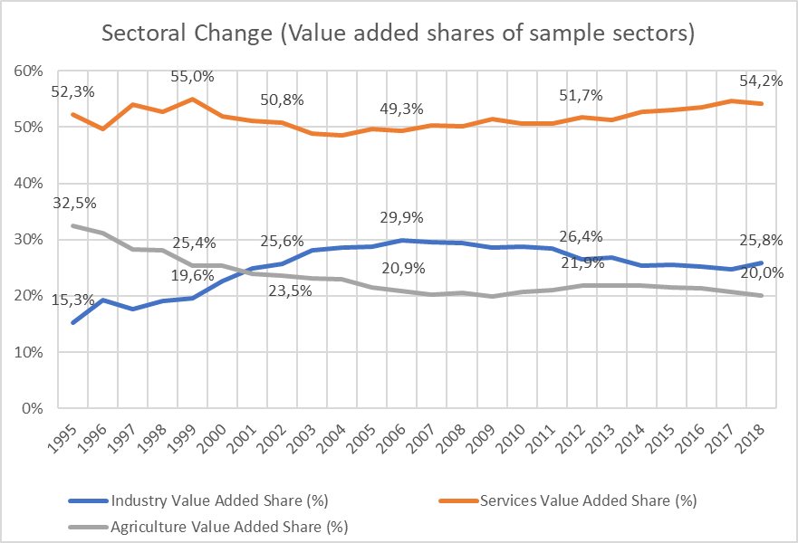
Figura 21: Kontributi në vlerën e shtuar i sektorëve me kërkesë për energji, i analizuar shprehimisht në modelin nga 1995 deri në 2018
Krahas ndikimeve në nivel makroekonomik, janë edhe një sërë ndryshimesh strukturore që ndikojnë në konsumin e energjisë në nivel sektorial. Efektet më të rëndësishme paraqiten në vijim, të renditura sipas sektorit.

Sektori i banesave
Madhësia e familjes pritet të zvogëlohet, nga mesatarisht 3,9 persona për familje në vitin 2012, në 3,1 persona për familje në vitin 2030, për të vijuar më pas me 2,9 persona për familje në vitin 2040 dhe 2,6 persona për familje në vitin 2050. 22 tregon zhvillimin e kategorive të vjetërsisë së banesave, duke filluar nga Censi i vitit 2023 dhe duke e shtrirë projeksionin deri në vitin 2050. Shkalla e rikonstruktimit është e lartë, duke rezultuar në një përqindje të sipërfaqeve të ndërtuara ose të rinovuara pas vitit 2015 të barabartë me 26% të sipërfaqes totale të ndërtimit deri në vitin 2050. Shkatërrimi më i theksuar vihet re në godinat e ndërtuara midis viteve 1961 dhe 1990.
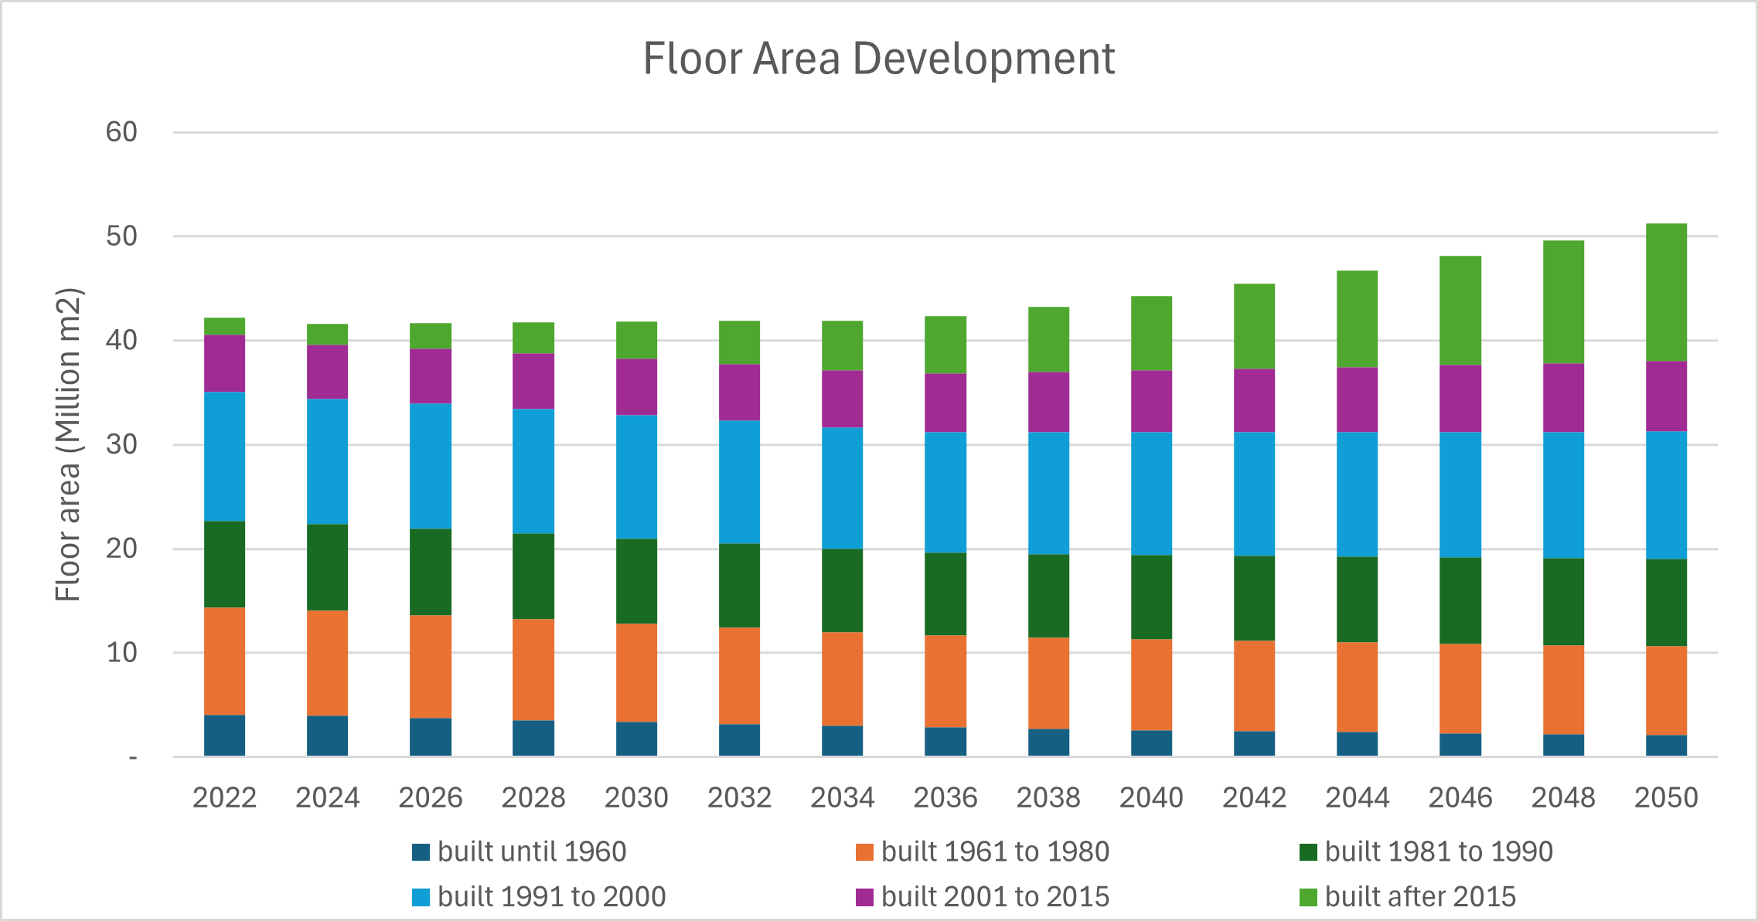
Figura 22:Zhvillimi i sipërfaqes së ndërtimit sipas vitit të ndërtimit. Burimi: Prezantim i Censit 2023

Ajo çfarë bie në sy është edhe ndryshimi në shpërndarjen e sipërfaqes së ndërtimit në varësi të llojeve të ndryshme të ndërtesave. 26 përcakton kategoritë e banesave të përdorura në analizë.

Lloji i ndërtesës | Numri i banesave për ndërtesë
Shtëpi të veçuara | 1
Shtëpi gjysmë të veçuara | 2
Shtëpi në varg | 3
Blloqe apartamentesh | >4
Tabela 26: Përkufizimi i llojeve të ndërtesave

Përqindja e sipërfaqes së ndërtimit në shtëpitë e veçuara ka pësuar rënie nga 51% në vitin 2023, në 46,0% në vitin 2050, ndërkohë që rënie është konstatuar dhe në shtëpitë gjysmë të veçuara dhe shtëpitë në varg, përkatësisht nga 9% në 7% dhe nga 5% në 4%. Rritja më e madhe shihet në blloqet e apartamenteve, me një rritje nga 35% në vitin 2023 në 43% në vitin 2050.
Ndikimi i ndryshimit në përbërjen e banesave ul intensitetin e energjisë për shkak të konsumit të ulët të energjisë për sipërfaqe ndërtimi në blloqet e apartamenteve krahasuar me llojet më të vogla të ndërtesave. Figura 23 tregon zhvillimin e sipërfaqes së ndërtimit sipas llojit të ndërtesës. Për më tepër, ndërtesat më të reja dhe më të mëdha kanë prirjen të përdorin një përqindje më të ulët të lëndës drusore si lëndë djegëse për ngrohjen e hapësirave dhe të ujit, duke i hapur shteg ngrohjes elektrike dhe gjithnjë e më shumë edhe pompave të nxehtësisë. Megjithatë, në varësi të llojit të ndërtesës, pritet një efekt "bumerang" me rritjen e përdorimit të ngrohjes së hapësirave për shkak të përmirësimit të performancës së energjisë. Po kështu, përhapja e pajisjeve për ftohjen e hapësirave në banesa pritet të rritet ndjeshëm nga 45% në vitin 2012 në Zonat klimatike A dhe B, në 71% në Zonën A dhe 74% në Zonën B, në vitin 2040. Në Zonën C, përhapja e tyre pritet të rritet nga 15% në vitin 2012 në 37% në vitin 2040. Kjo çon në rritjen e konsumit të energjisë për ftohjen e hapësirave, që nuk kompensohet nga përmirësimi i performancës energjetike. Shkalla e rikonstruktimit të banesave ka rrjedhimisht kontributin më të madh në uljen e intensitetit të energjisë dhe një ndryshim në përzierjen e burimeve në sektorin e banesave. Përdorimi i lëndës drusore si lëndë djegëse për ngrohjen e hapësirave reduktohet nga 33,2% në vitin 2012 në 26,7% në vitin 2040, nëse nuk miratohen politika dhe masa. Brenda të njëjtës periudhe, përdorimi i energjisë elektrike rritet nga 41,4% në 45,5%. Pjesa e mbetur mbulohet nga GLN-ja.
Intensiteti energjetik për ngrohjen dhe ftohjen e hapësirave përcaktohet nga gradë-ditët e ngrohjes (HDD) dhe gradë-ditët e ftohjes (CDD). Vlerat merren për tri zona klimatike. Zona A është rajoni bregdetar me klimën më të butë, ku përfshihet edhe kryeqyteti i Tiranës, Zona B është pjesa qendrore, e cila ka klimë të mesme, ndërsa Zona C është pjesa malore e vendit, me klimën më të ftohtë.

Gradë-ditët | Zona A | Zona B | Zona C
HDD (17,5°C) | <1300 | 1300-2010 | >2300
CDD (18,5°C) | 870 | 760 | 350
Tabela 27: Gradë-ditët e ngrohjes dhe të ftohjes (temperatura bazë e HDD: 17,5°C, temperatura bazë e CDD 18,5°C)

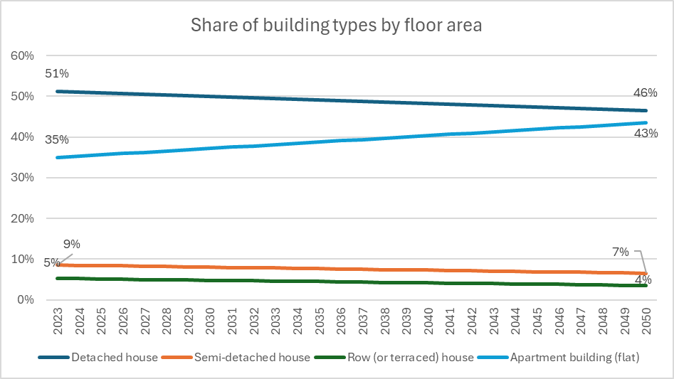
Figura 23: Përqindja e llojeve të ndërtesave sipas sipërfaqes së ndërtimit. Burimi: Prezantim i SLED 2015

Sektori i shërbimeve

Në sektorin e shërbimeve, nxitësi më i rëndësishëm është performanca e fortë në rritje e vlerës së shtuar, siç tregohet në zhvillimin sektorial të ekonomisë në Figura 3. Në vitin 2040, sektori do të arrijë një vlerë të shtuar 2,2 herë më të lartë se vlera bazë e vitit 2012 (në normën konstante të këmbimit të euros). Performanca më e fortë në rritje vjen nga kategoria “shërbime të tjera”, me një rritje 4-fish midis viteve 2012 dhe 2040.
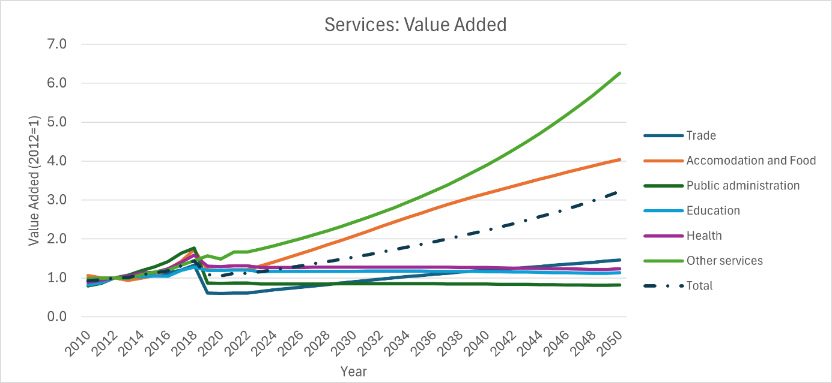
Figura 24: Vlera e shtuar e nënsektorëve në sektorin e Shërbimeve, në raport me vitin 2012

Industria
Në sektorin e industrisë, kërkesa për energji përcaktohet nga vëllimet e prodhimit, të cilat parashikohet të rriten së bashku me PBB-në. Ndarja e vlerës së shtuar midis nënsektorëve parashikohet të mbetet konstante. Sektori më i rëndësishëm për sa i përket kërkesës për energji është ai minerar, ku mbizotëron prodhimi i çimentos. Ai karakterizohet gjithashtu nga prodhimi i hekur-kromit, si dhe nga një prodhim i kufizuar i aluminit dhe plumbit të ricikluar. Përpunimi i ushqimeve, pijeve dhe duhanit luan një rol mjaft të vogël në konsumin e energjisë. Kërkesa për energji rritet në të gjithë sektorët ku vëllimet e prodhimit rriten paralelisht me rritjen e parashikuar të PBB-së. Kjo kompensohet pjesërisht nga një rritje e efiçencës me 0,1% në vit.

Transporti
Nxitësi kryesor i sektorit të transportit është kërkesa për lëvizshmëri, ku është vënë re një rritje e vazhdueshme e kërkesës vjetore për person/km, siç tregohet në Figurën 25. Kjo ndryshore ka pësuar rritje të fortë në të shkuarën dhe parashikohet të vijojë rritjen me ritme të paprecedente. Transporti i mallrave parashikohet që të rritet paralelisht me PBB-në.
Krahas kërkesës totale për transport, raporti midis modaliteteve të transportit është një faktor i rëndësishëm për t'u marrë në konsideratë. Figura 26 paraqet përqindjet përkatëse të mënyrave të transportit të udhëtarëve. Transporti me makinë zë përqindjen më të madhe e transportit të udhëtarëve, ndërsa transporti me motoçikletë dhe mjete lundruese zë një përqindje të vogël. Transporti i përbashkët dhe publik luan një rol të rëndësishëm. Transporti hekurudhor është i papërfillshëm, prandaj transporti me autobus është mënyra e vetme e transportit rrugor të përbashkët. Ai ka pësuar rënie nga 15,4% në vitin 2015 në më pak se 11% në vitin 2018. Kjo përqindje parashikohet të rritet sërish në 12% deri në vitin 2030 dhe të mbetet e konstante gjatë periudhës në vijim. Kjo shënon gjithsesi një rritje të transportit total me autobus edhe pas vitit 2030, për shkak të rritjes së përgjithshme të veprimtarisë së transportit. Një faktor tjetër i rëndësishëm që ndikon në kërkesën për energji në transportin e udhëtarëve është ngarkesa e mjeteve, por kjo nuk parashikohet të ndryshojë me masat ekzistuese. Transporti i mallrave kryhet kryesisht me kamionë, ndërsa një përqindje e vogël kryhet me mjete hekurudhore dhe lundruese. Transporti i mallrave pritet që të rritet paralelisht me PBB-në. Raportet midis këtyre modaliteteve nuk do të pësojnë ndryshime deri në vitin 2040.
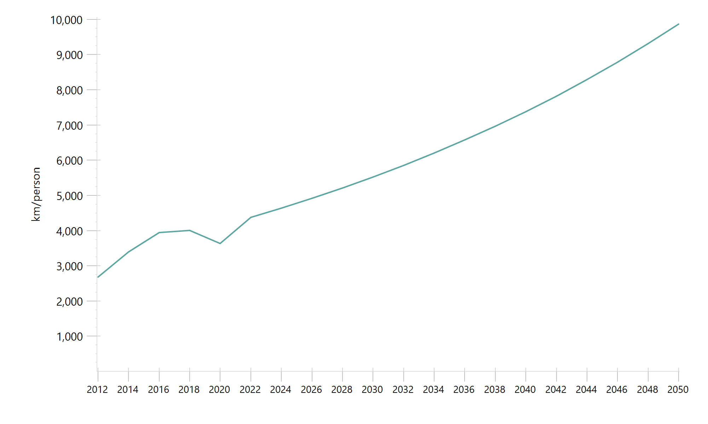
Figura 25: Kërkesa vjetore për transportin e udhëtarëve në Shqipëri, dhënia e vlerave historike dhe rritja e mëtejshme

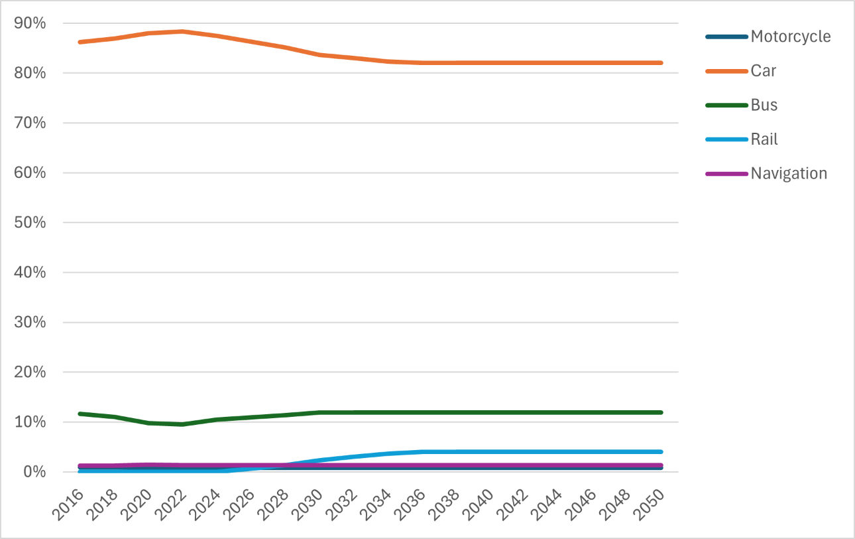
Figura 26: Përqindjet e modaliteteve të transportit të udhëtarëve në Shqipëri, të parashikuara me masat ekzistuese deri në vitin 2050

Kërkesa për energji në sektorin e transportit përcaktohet gjithashtu nga teknologjia e përdorur dhe lëndët djegëse përkatëse. Siç është përmendur më lart, transporti i udhëtarëve dhe në veçanti transporti me makinë është nxitësi kryesor i kërkesës për energji. Figura 27 tregon se si teknologjitë e reja janë parashikuar të hyjnë në stokun e automjeteve për transportin e udhëtarëve në Shqipëri. Një rritje e konsiderueshme e automjeteve elektrike është projektuar të nisë dhe të vijojë deri në vitin 2050. Teksa tregu i automjeteve dominohet nga makinat e përdorura dhe jetëgjatësia mesatare e makinave është rreth 14 vite, futja e teknologjive të reja, si makinat elektrike, do të jetë e kufizuar deri në vitin 2050.
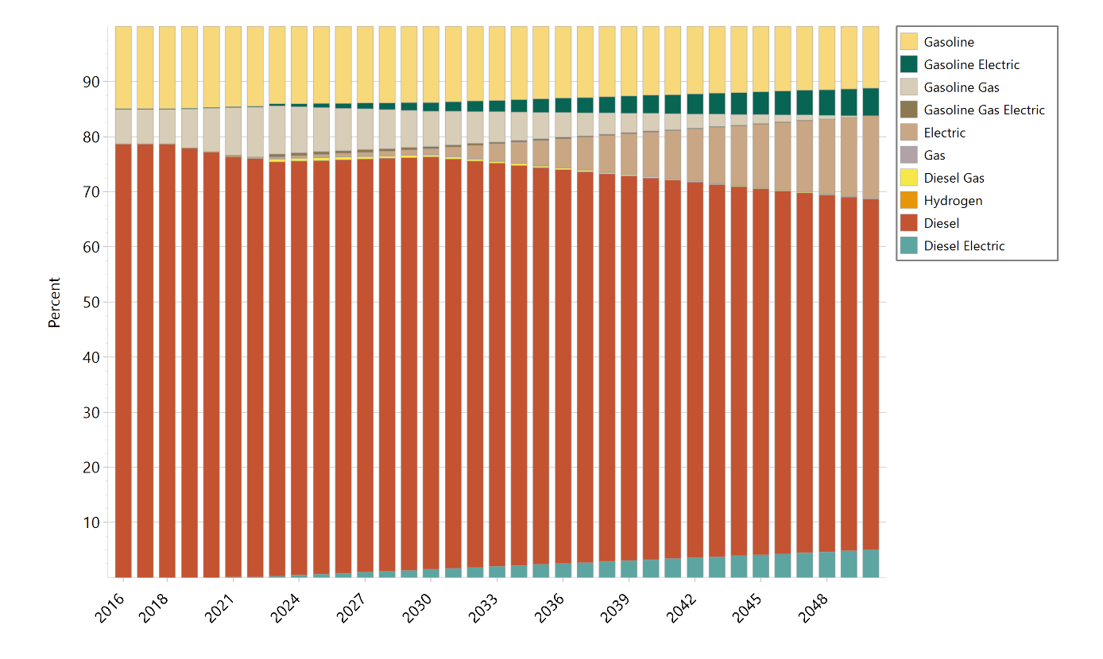
Figura 27: Përqindjet e teknologjive në transportin e udhëtarëve me makinë, sipas statistikave historike të automjeteve për vitet 2016-2023 dhe sipas parashikimit që merr në konsideratë masat ekzistuese deri në vitin 2050

 | 2020 | 2021 | 2022 | 2023 | 2025 | 2030 | 2035 | 2040 | 2045 | 2050
Motoçikletat
Me benzinë | 16,0% | 15,9% | 15,9% | 15,8% | 15,6% | 15,1% | 14,2% | 13,2% | 12,2% | 11,2%
Me benzinë; elektrike | 0,0% | 0,0% | 0,0% | 0,2% | 0,5% | 1,4% | 2,3% | 3,2% | 4,1% | 5,0%
Me benzinë; me gaz | 0,0% | 0,0% | 0,0% | 0,0% | 0,0% | 0,0% | 0,0% | 0,0% | 0,0% | 0,0%
Me benzinë; me gaz; elektrike | 0,0% | 0,0% | 0,0% | 0,0% | 0,0% | 0,0% | 0,0% | 0,0% | 0,0% | 0,0%
Elektrike | 0,2% | 0,4% | 0,4% | 0,4% | 0,5% | 1,0% | 4,5% | 8,0% | 11,5% | 15,0%
Me gaz | 0,0% | 0,0% | 0,0% | 0,2% | 0,5% | 1,4% | 2,3% | 3,2% | 4,1% | 5,0%
Me naftë dizel; me gaz | 0,0% | 0,0% | 0,0% | 0,0% | 0,0% | 0,0% | 0,0% | 0,0% | 0,0% | 0,0%
Me hidrogjen | 0,0% | 0,0% | 0,0% | 0,0% | 0,0% | 0,0% | 0,0% | 0,0% | 0,0% | 0,0%
Me naftë dizel | 83,8% | 83,7% | 83,6% | 83,2% | 82,2% | 79,6% | 74,4% | 69,2% | 64,0% | 58,8%
Me naftë dizel; elektrike | 0,0% | 0,0% | 0,0% | 0,2% | 0,5% | 1,4% | 2,3% | 3,2% | 4,1% | 5,0%
Makinat
Me benzinë | 14,7% | 14,5% | 14,5% | 14,0% | 13,8% | 13,3% | 12,6% | 11,9% | 11,2% | 10,5%
Me benzinë; elektrike | 0,1% | 0,2% | 0,2% | 0,7% | 1,9% | 5,0% | 6,3% | 7,5% | 8,8% | 10,0%
Me benzinë; me gaz | 7,9% | 8,7% | 9,0% | 8,7% | 8,0% | 6,4% | 4,8% | 3,2% | 1,6% | 0,0%
Me benzinë; me gaz; elektrike | 0,0% | 0,0% | 0,0% | 0,5% | 0,5% | 0,4% | 0,3% | 0,2% | 0,1% | 0,0%
Elektrike | 0,1% | 0,1% | 0,2% | 0,3% | 0,5% | 1,0% | 4,5% | 8,0% | 11,5% | 15,0%
Me gaz | 0,0% | 0,1% | 0,1% | 0,1% | 0,1% | 0,1% | 0,1% | 0,1% | 0,1% | 0,1%
Me naftë dizel; me gaz | 0,0% | 0,0% | 0,0% | 0,5% | 0,5% | 0,4% | 0,3% | 0,2% | 0,1% | 0,0%
Me hidrogjen | 0,0% | 0,0% | 0,0% | 0,0% | 0,0% | 0,0% | 0,0% | 0,0% | 0,0% | 0,0%
Me naftë dizel | 77,2% | 76,4% | 76,0% | 74,9% | 74,0% | 71,9% | 68,8% | 65,6% | 62,5% | 59,4%
Me naftë dizel; elektrike | 0,0% | 0,0% | 0,1% | 0,2% | 0,6% | 1,5% | 2,4% | 3,2% | 4,1% | 5,0%
Autobusët
Me benzinë | 16,0% | 15,9% | 15,9% | 15,7% | 15,4% | 14,6% | 11,3% | 8,0% | 4,7% | 1,4%
Me benzinë; elektrikë | 0,0% | 0,0% | 0,0% | 0,6% | 1,9% | 5,0% | 11,3% | 17,5% | 23,8% | 30,0%
Me benzinë; me gaz | 0,1% | 0,2% | 0,2% | 0,2% | 0,2% | 0,2% | 0,2% | 0,2% | 0,2% | 0,2%
Me benzinë; me gaz; elektrikë | 0,0% | 0,0% | 0,0% | 0,0% | 0,0% | 0,0% | 0,0% | 0,0% | 0,0% | 0,0%
Elektrikë | 0,0% | 0,0% | 0,0% | 0,2% | 0,5% | 1,4% | 11,1% | 20,7% | 30,4% | 40,0%
Me gaz | 0,1% | 0,1% | 0,1% | 0,2% | 0,2% | 0,4% | 0,5% | 0,7% | 0,8% | 1,0%
Me naftë dizel; me gaz | 0,0% | 0,0% | 0,0% | 0,0% | 0,0% | 0,0% | 0,0% | 0,0% | 0,0% | 0,0%
Me hidrogjen | 0,0% | 0,0% | 0,0% | 0,0% | 0,0% | 0,0% | 3,8% | 7,5% | 11,3% | 15,0%
Me naftë dizel | 83,8% | 83,5% | 83,4% | 82,6% | 80,9% | 76,7% | 59,4% | 42,1% | 24,7% | 7,4%
Me naftë dizel; elektrikë | 0,0% | 0,3% | 0,4% | 0,5% | 0,9% | 1,7% | 2,5% | 3,3% | 4,2% | 5,0%
Kamionët
Me benzinë | 15,8% | 15,7% | 15,7% | 15,4% | 15,0% | 14,0% | 12,6% | 11,1% | 9,7% | 8,3%
Me benzinë; elektrikë | 0,0% | 0,0% | 0,0% | 0,5% | 1,5% | 4,0% | 5,5% | 7,0% | 8,5% | 10,0%
Me benzinë; me gaz | 1,5% | 1,6% | 1,7% | 1,7% | 1,8% | 2,1% | 2,3% | 2,5% | 2,8% | 3,0%
Me benzinë; me gaz; elektrikë | 0,0% | 0,0% | 0,0% | 0,0% | 0,0% | 0,0% | 0,0% | 0,0% | 0,0% | 0,0%
Elektrikë | 0,0% | 0,1% | 0,1% | 0,4% | 1,2% | 2,9% | 4,7% | 6,5% | 8,2% | 10,0%
Me gaz | 0,0% | 0,0% | 0,0% | 0,2% | 0,5% | 1,4% | 2,3% | 3,2% | 4,1% | 5,0%
Me naftë dizel; me gaz | 0,0% | 0,0% | 0,0% | 0,0% | 0,0% | 0,0% | 0,0% | 0,0% | 0,0% | 0,0%
Me hidrogjen | 0,0% | 0,0% | 0,0% | 0,0% | 0,0% | 0,1% | 3,8% | 7,6% | 11,3% | 15,0%
Me naftë dizel | 82,7% | 82,6% | 82,5% | 81,5% | 79,4% | 74,0% | 66,4% | 58,8% | 51,3% | 43,7%
Me naftë dizel; elektrikë | 0,0% | 0,0% | 0,0% | 0,2% | 0,5% | 1,4% | 2,3% | 3,2% | 4,1% | 5,0%
Tabela 28: Përqindjet e llojit të teknologjive në transportin e udhëtarëve, sipas statistikave historike të automjeteve për vitet 2020-2023 dhe sipas parashikimit që merr në konsideratë masat ekzistuese deri në vitin 2050

Sektorët e tjerë me kërkesë për energji
Sipas bilancit të energjisë së Shqipërisë dallohen edhe sektorë të tjerë me kërkesë për energji, konkretisht sektori i bujqësisë dhe ai i peshkimit. Kërkesa për energji në sektorin bujqësor nxitet nga vëllimi i prodhimit, i cili ka pësuar rritje gjatë viteve të shkuara dhe vazhdon të rritet ende (rritje me 39% në vitin 2030 dhe 83% në vitin 2040, krahasuar me vitin 2018). Prodhimi i produkteve të peshkimit nxitet nga rritja e PBB-së (rritje me 40% në vitin 2030 dhe 95% në vitin 2040, krahasuar me vitin 2018). Efiçenca parashikohet të rritet me 0,1% në vit për peshkimin dhe bujqësinë.
Shfrytëzimi joenergjetik i vektorëve të energjisë lidhet me prodhimin në sektorin kimik (i cili rritet paralelisht me PBB-në dhe është përgjegjës për më pak se 1% të kërkesës së sektorëve joenergjetikë) dhe me kërkesën totale për transport.

Transformimi i energjisë
Sektori i transformimit të energjisë përfshin nxjerrjen e naftës, rafinimin, prodhimin e energjisë elektrike, transmetimin dhe shpërndarjen. Shqipëria kishte 220 milionë fuçi rezerva të vërtetuara nafte në vitin 2018. Nafta nxirret në një vendndodhje kryesore dhe rafinohet nga tre rafineri (në Fier me kapacitet rafinimi prej 500 kt, në Elbasan me kapacitet rafinimi 250 kt dhe në Lushnje me kapacitet rafinimi 250 kt). Për shkak të kapacitetit të kufizuar të rafinimit, një pjesë e mirë e naftës bruto eksportohet dhe produktet e naftës importohen.
Energjia elektrike e prodhuar bazohet pothuajse ekskluzivisht në energjinë nga burimet hidrike, pra është e rinovueshme. Aspektet e sigurisë energjetike luajnë një rol gjithnjë e më të madh me ndryshimin e kushteve klimatike dhe me pakësimin e reshjeve. Aktualisht, vitet me klimë të thatë dhe prodhim të ulët hidroenergjetik nuk mund të kompensohen nga teknologji të tjera prodhimi. Zgjidhjet e mundshme janë rritja e interkoneksioneve të rrjetit energjetik me vendet fqinje, shoqëruar me zgjerimin e burimeve të tjera të rinovueshme të tilla si energjia diellore ose eolike, të cilat pësojnë ndryshime në kohë që dallojnë nga ato të energjisë hidrike. Energjia diellore fotovoltaike pëson rritje në prodhimin e energjisë me masa ekzistuese. Për më tepër, janë bërë parashikime që termocentrali i Vlorës të furnizohet me gaz natyror. Gazsjellësi Trans-Adriatik (TAP) nisi punën në fund të vitit 2020, duke sjellë gaz nga Azerbajxhani. Centralet me gaz ofrojnë fleksibilitet në prodhimin e energjisë, por rrisin shkarkimet e GES-ve nga sektori i prodhimit të energjisë elektrike. Varësia nga gazi i importuar jo domosdoshmërish e përmirëson situatën e sigurisë energjetike.
Së fundi, teksa rrjeti i transmetimit është mjaft solid dhe nuk ka humbje shumë të mëdha, rrjeti i shpërndarjes ka humbje të konsiderueshme prej pothuajse 20%. Parashikohet që këto humbje të reduktohen përmes masave ekzistuese në vitet e ardhshme.

Proceset industriale dhe përdorimi i produkteve
Përqindja më e madhe e shkarkimeve të PIPP-ve (10,9% e shkarkimeve totale në vitin 2018 për sa i përket CO2eq) buron nga prodhimi i çimentos (85,6% e shkarkimeve të PIPP-ve), dhe këto shkarkime do të vazhdojnë të rriten paralelisht me prodhimin e çimentos. Kjo rritje është projektuar që të vazhdojë deri në arritjen e kapacitetit të plotë të prodhimit të fabrikave të çimentos. Prodhimi i hekur-kromit (që rritet me PBB-në) rezulton po ashtu në një përqindje të vogël shkarkimesh (4,7% e shkarkimeve të PIPP-ve), ashtu si dhe prodhimi i çelikut (1,8%) dhe i gëlqeres (1,1%). Tendencat e shkarkimeve të agjentëve ftohës që përdoren në vend të substancave ozonholluese parashikohet të vazhdojnë rritjen deri në vitin 2024 me tendenca historike (me HFC 134a që arrin 60 tonë në vit dhe HFC 227ea që arrin 15 tonë në vit, si substancat dominuese deri më tani). Pas vitit 2024, shkarkimet e këtyre substancave nuk pësojnë rritje të mëtejshme, në përputhje me amendamentin e Kigalit të protokollit të Montrealit.

Bujqësia
Tendencat e shkarkimeve joenergjetike në sektorin bujqësor (28,4% e shkarkimeve totale) diktohen nga popullatat e gjësë së gjallë dhe nga praktikat bujqësore. Popullata e të gjitha llojeve të gjësë së gjallë ka mbetur relativisht konstante gjatë viteve të shkuara, me përjashtim të shpendëve dhe derrave, ku është vënë re një rritje e numrit të tyre. Praktikat e menaxhimit të plehut nuk parashikohet të ndryshojnë.
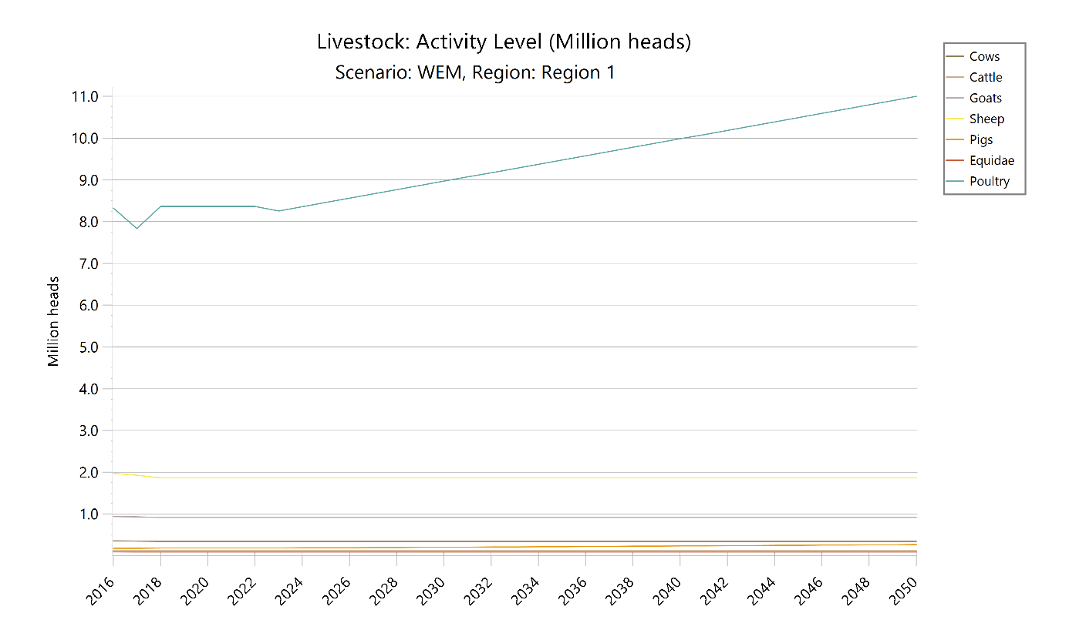
Figura 28: Krerët e gjësë së gjallë në vite, deri në vitin 2050

Krahas gjësë së gjallë, shkarkimet nga bujqësia vijnë edhe nga praktikat e menaxhimit të fushave. Përqindja e fermave organike parashikohet të rritet në 10% në vitin 2030, krahasuar me 1% në vitin 2018, por nuk parashikohet rritje e mëtejshme pas vitit 2030. Praktika e djegies së mbetjeve parashikohet të ndalojë brenda vitit 2025. Aplikimi i uresë do të përgjysmohet deri në vitin 2030, pa pësuar reduktim të mëtejshëm më pas.

LULUCF
Aktualisht, sektori i LULUCF është një burim shkarkimesh (12,1% e shkarkimeve totale), pasi kapaciteti natyror i përthithjes së karbonit nuk mund të kompensojë shkarkimet që burojnë nga menaxhimi i pyjeve. Kjo nuk parashikohet që të ndryshojë me masat ekzistuese. Zjarret në pyje janë një tjetër burim shkarkimesh, të cilat mund të shndërrohen në një faktor mbizotërues në bilancin e përgjithshëm të GES-ve. Përmirësimi i menaxhimit të pyjeve mund të ndihmojë edhe në reduktimin e ndikimit dhe të përhapjes së zjarreve në pyjeve, ndonëse parashikohet ende një rritje në sipërfaqen mesatare të zjarreve (4,8kha) (rritje me 50% deri në vitin 2050), pa marrë në konsideratë skenarët e zjarreve të mëdha.

Mbetjet
Parashikohet një rritje e vazhdueshme e shkarkimeve nga sektori i mbetjeve (10,8% e shkarkimeve totale, duke llogaritur mbetjet e ngurta dhe trajtimin e ujërave të ndotura).
Shkarkimet nga menaxhimi i mbetjeve të ngurta nxiten nga gjenerimi i përgjithshëm i mbetjeve për frymë, të cilat parashikohet të rriten me një normë rritjeje vjetore prej 1,5%, nga 584 kg/frymë në vitin 2018 deri në përafërsisht 700 kg/frymë në vitin 2030 dhe 811 kg/frymë në vitin 2040. Më pas, menaxhimi i mbetjeve përcakton sasinë e shkarkimeve të prodhuara. Aktualisht, asgjësimi i mbetjeve të ngurta mbetet gjerësisht i parregulluar dhe kryhet në vend-depozitime të hapura dhe të pamenaxhuara. Përmes politikave të përcaktuara, të miratuara ndërkohë nga Strategjia e Menaxhimit të Integruar të Mbetjeve, kjo praktikë pezullohet deri në vitin 2030. Menaxhimi i plotë i asgjësimit të mbetjeve të ngurta do të arrihet brenda vitit 2030. Krahas kësaj, sasia e mbetjeve që grumbullohet në vend-depozitime do të reduktohet në 45% në vitin 2030 dhe në 24% në vitin 2035 (nga 81% që ishte në vitin 2018), me një rritje të përqindjes së riciklimit (nga 14% në vitin 2018 në 38% në vitin 2030 dhe 46% në vitin 2035) dhe me një rritje graduale të përqindjes së trajtimit të mbetjeve përmes metodave të qëndrueshme, si ndarja në burim, riciklimi dhe trajtimi I tyre, parashikohet përmirësim i ndjeshëm i menaxhimit të mbetjeve në periudhën afatmesme dhe afatgjatë.
Praktikat e depozitimit dhe trajtimit të pakontrolluar të mbetjeve, të evidentuara aktualisht në nivele të kufizuara, parashikohet të reduktohen progresivisht në vitet në vijim, deri në eliminimin e plotë të tyre në horizontin afatgjatë përmes zbatimit të standardeve mjedisore dhe investimeve në infrastrukturë të përshtatshme të trajtimit.
Aktualisht, në Shqipëri ujërat e përdorura mbeten kryesisht të patrajtuara, por një grup politikash ekzistuese që janë marrë në konsideratë edhe gjatë modelimit, ka si synim të realizojë lidhjen me impiantet e trajtimit të ujërave të përdorura në shkallën 39% deri në vitin 2027. Modeli parashikon lidhje të plotë në vitin 2050.

Politikat e pasqyruara në model
Tabela e mëposhtme jep një përmbledhje të këtyre politikave, të renditura si politika me rëndësi për skenarin WEM. Kjo tabelë tregon se si politikat janë pasqyruar në modelin që qëndron në themel të këtij dokumenti. Efektet kryesore janë përshkruar në paragrafët e mësipërm.

Shkurtimi | Emri | Efekti mbi ndryshoren
EE-E1 | Auditimet e energjisë për konsumatorët e mëdhenj, me fokus në aktivitetet industriale | Rritje e EE-së në sektorin e industrisë me 0,2% në vitin 2023 deri në 0,4% në vitin 2025
EE-P2 | Planet bashkiake të veprimit për efiçencën e energjisë, zbatimi dhe raportimi | Nuk janë përfaqësuar shprehimisht në model (pjesë e masave të paraqitura në model për përmirësimin e EE-së në sektorin publik)
EE-T4 | Rritja e përqindjes së transportit publik për udhëtarët dhe mallrat (në rrugë tokësore, ujore dhe hekurudhore) | Përqindja e transportit me autobus për person/km rritet (nga pothuajse 10% në vitin 2018) me 25% në vitin 2030, duke filluar nga viti 2019 (përkon me 12,5% të përqindjes totale, që është vlera e vitit 2012).  Përqindja e transportit hekurudhor të udhëtarëve rritet pas vitit 2024, duke shkuar në 2% në vitin 2030. Ai vazhdon të funksionojë kryesisht me naftë.
EM-I1 | Ndërlidhësit elektrikë | Nuk janë modeluar shprehimisht
EM-I2 | Reforma ne sektorin e energjisë elektrike | Nuk janë modeluar shprehimisht
ES-O3 | Lidhja e Shqipërisë me rrjetin ndërkombëtar të gazit | Nuk janë modeluar shprehimisht
ES-O4 | Kërkimi, prodhimi dhe përpunimi i hidrokarbureve | Reduktimi i NOx, SO₂ dhe shkarkimeve të pluhurave në nivelet e direktivës së BE-së për shkarkimet industriale duke filluar nga viti 2025
ES-O5 | Plani i emergjencës për gazin natyror | Nuk janë modeluar shprehimisht
ES-O6 | Miratimi i ligjit “Për krijimin, mbajtjen dhe menaxhimin e rezervave minimale të sigurisë të naftës bruto dhe nënprodukteve të saj” | Nuk janë modeluar shprehimisht
ES-P1 | Furnizimi me gaz për termocentralin e Vlorës | Gazi i nevojshëm do të vihet në dispozicion përmes zgjerimit të rrjetit.
ES-R1 | Gazsjellësi Adriatiko-Jonian dhe gazsjellësi Shqipëri-Kosovë | Nuk janë modeluar shprehimisht
G-A1 | Promovimi i bujqësisë organike | Shtimi i fermave organike, çka ndikon në shkarkimet e N2O nga tokat e trajtuara. Shtimi i fermave organike nga 1% në vitin 2012 në 4% në vitin 2020; tendenca vazhdon për sa kohë zbatohet PM-ja deri në vitin 2030, duke arritur 8%.  Aplikimi i uresë reduktohet me 50% midis viteve 2019 dhe 2030.  Shkarkimet specifike të fushave jo-organike reduktohen me 10% midis 2019 dhe 2030, për të reflektuar një nivel më të mirë plehërimi.
G-A2 | Përmirësimi i monitorimit bujqësor në Shqipëri | Nuk janë modeluar shprehimisht
G-A3 | Rregullimi i praktikave të djegies në bujqësi | Sipërfaqja e djegies së tokave bujqësore do të reduktohet në 0 në vitin 2025, duke nisur që nga viti 2022.
G-B1 | Politikat për nxitjen e përdorimit të BRE-ve në sektorin e ngrohjes dhe ftohjes | Përqindja e energjisë termike diellore për ngrohjen e ujit do të rritet me 12 pikë përqindjeje deri në vitin 2030 dhe me 20 pikë përqindjeje deri në vitin 2050.  Pompat e nxehtësisë do të zëvendësojnë 50% të ngrohjes elektrike të hapësirave deri në vitin 2050, duke ulur intensitetin energjetik të ngrohjes së hapësirave.
G-I2 | Ngritja e një mekanizmi për zbatimin e MMR-së | Nuk janë modeluar shprehimisht.
G-I4 | Reduktimi i shkarkimeve të gazeve të fluorinuara (Gazet-F) | Reduktim me 10% në vitin 2030 dhe me 80% brenda vitit 2045
G-T3 | Tarifat e makinave bazuar në efiçencë dhe incentivat për rinovimin e flotës | Nuk është zbatuar shprehimisht. Në skenarin WEM autonom vërehet një rritje e konsiderueshme e automjeteve hibride.
G-W1 | Reduktimi i shkarkimeve nga mbetjet | Rritja e përqindjes së riciklimit në 40% në vitin 2035 (14,6% në vitin 2018), duke reduktuar sasinë totale që grumbullohet në vend-depozitime, pa ndryshim në përbërje. Mbyllja e të gjitha vend-depozitimeve të pamenaxhuara dhe të pakategorizuara deri në vitin 2035 (rënie lineare), duke i zëvendësuar me vend-depozitime të menaxhuara. Rikuperimi i metanit fillon të zbatohet në vitin 2025, duke rikuperuar 10% të shkarkimeve të CH4 (1,34 milionë tonë CH4) nga vend-depozitimet në vitin 2030
G-W2 | Përdorimi i impianteve të incinerimit të mbetjeve për procesin e menaxhimit të integruar të mbetjeve në Shqipëri | Përqindja e mbetjeve që trajtohen përmes metodave alternative dhe të qëndrueshme, si ndarja në burim, riciklimi dhe trajtimi I tyre parashikohet të rritet ndjeshëm deri në vitin 2025, krahasuar me nivelet aktuale.  Në një horizont afatgjatë, deri në vitin 2035, këto metoda pritet të përbëjnë një pjesë të rendesishme të sistemit të menaxhimit të integruar të mbetjeve, duke kontribuar në reduktimin e ndjeshëm të sasisë së mbetjeve që përfundojnë në venddepozitime, si dhe në eliminimin gradual të praktikave të trajtimit jo të qëndrueshëm.  Ky zhvillim synon rritjen e eficiencës së sistemit, përputhjen me standardet mjedisore dhe përmirësimin e performancës së përgjithshme të menaxhimit të mbetjeve në vend.
G-W3 | Shtimi i impianteve të trajtimit të ujërave të përdorura dhe mbulimit të tyre përkatës | Objektivi për mbulimin me trajtim të ujërave të ndotura nga ITUP është si më poshtë:  Viti Përqindja  2021 14  2022 17  2023 20  2024 24  2025 28  2026 32  2027 39
G-W4 | Ngritja e kapaciteteve dhe zhvillimi organizativ për bashkitë lidhur me trajtimin e mbetjeve dhe ujërave të përdorura | Nuk janë modeluar shprehimisht. Duke supozuar se gazi i nevojshëm do të vihet në dispozicion përmes zgjerimit të interkoneksioneve.
R-E1 | Mekanizmi i tarifës “feed-in” për kapacitetet e vogla të rinovueshme | Shtimi i hidrocentraleve me kapacitet 40 MW (në lumenj të rrjedhshëm) duke filluar nga viti 2021 dhe çdo vit më pas, derisa të arrihet një kapacitet prej 320 MW në vitin 2028. Shtimi i energjisë fotovoltaike me 100 MW deri në 2030. Për teknologjitë e tjera nuk parashikohet ndonjë rritje e ndjeshme.
R-E2 | Ankandet për kapacitetet e reja të energjisë së rinovueshme (eolike dhe diellore) dhe magazinimin; Miratimi i planit 3-vjeçar të ankandit | Parku fotovoltaik Spitallë (100 MW duke nisur nga viti 2025); Parku fotovoltaik Karavasta (140 MW, në funksion); Parku eolik Lezhë: I lidhur në vitin 2024 me kapacitet 150 MW dhe shtim i kapacitet eolik me 220 MW brenda vitit 2030.
R-E4 | Mekanizmi i matjes së energjisë neto për instalimet deri në 500 kW | Rritja e kapacitetit të rinovueshëm, kryesisht atij të energjisë fotovoltaike, nuk paraqitet veçmas për këtë masë, por kapaciteti total supozohet të pasqyrohet në R-E1.
R-E5 | Rrjet elektrik i fuqishëm për të përballuar rritjen e kapacitetit të energjisë së rinovueshme, investime në kapacitetin e energjisë së rinovueshme në tregun e lirë | Reduktimi gradual i humbjeve në shpërndarje nga 23,7% në vitin 2014 në 12% në vitin 2030.
R-E6 | Lehtësimi i lidhjes rregullatore dhe fizike me rrjetin elektrik | Nuk janë modeluar shprehimisht.
R-E8 | Strategjia e matjes dhe dixhitalizimi i sektorit të energjisë | Nuk janë modeluar shprehimisht.
RIC-E1 | Përmirësimi i bashkëpunimit në nivel rajonal dhe ndërkombëtar për kërkimin shkencor në lidhje me sektorin e energjisë | Nuk janë modeluar shprehimisht.
RIC-E2 | Programi Kombëtar i Kërkimit dhe Zhvillimit | Nuk janë modeluar shprehimisht.
Tabela 29: Zbatimi në modelim i politikave dhe masave të renditura në kreun 3, që janë me rëndësi për skenarin me masat ekzistuese

4.1.3 Tendencat globale të energjisë, çmimet e lëndëve me karbon në nivel ndërkombëtar, çmimi i karbonit në STE të BE-së

Figura 29 paraqet tendencat historike dhe të projektuara të çmimit ndërkombëtar të naftës (bruto).
Çmimet e karbonit sipas ETS-së së BE-së nuk merren në konsideratë në skenarin WEM deri në vitin 2040. Vendosja e çmimit të karbonit konsiderohet pjesë e një politike shtesë, efekti i së cikës përshkruhet në kreun 5. Në BE po zhvillohet një mekanizëm për rregullimin e karbonit në kufi, por kjo gjë nuk është përfshirë në model si faktor që ndikon në zhvillim.
Së fundi, progresioni i ndryshimeve klimatike rezulton në ndryshime për sa i përket disponueshmërisë së energjisë së rinovueshme. Teksa Shqipëria prodhon pothuajse 100% të energjisë së saj elektrike nga burime hidroelektrike, ndryshimet përkatëse në ciklin e ujit kanë një ndikim thelbësor. Sipas një studimi të Bankës Botërore (World Bank ESMAP 2009), prodhimi nga rezervuarët e impianteve hidroelektrike pritet të rritet me 15% deri në vitin 2050. Pritet që prodhimi i impianteve hidroelektrike në lumenj të rrjedhshëm të pësojë një rënie prej 20%. Prodhimi i impianteve fotovoltaike pritet të rritet me 5% deri në vitin 2050. Për të studiuar ndikimin e viteve me disponueshmëri të ulët të burimeve hidrike, ushtrimi i modelimit që qëndron në bazë të këtij dokumenti konsideron çdo një në pesë vite si vit me disponueshmëri të reduktuar të burimeve hidrike (duke filluar nga viti 2022). Gjatë këtyre viteve, disponueshmëria e hidrocentraleve konsiderohet të jetë vetëm 60% në raport me vitet e tjera. Efektet e këtij ushtrimi janë të dukshme në disa nga figurat e paraqitura në krerët e mëposhtëm.
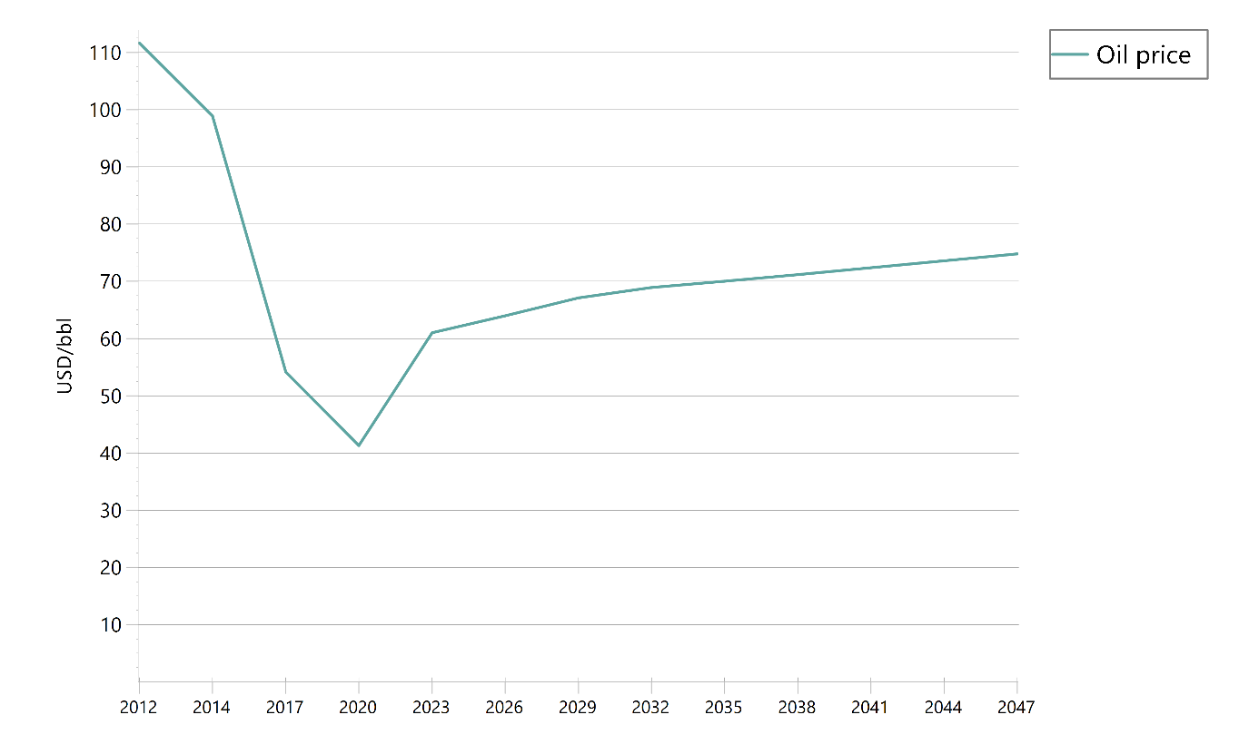
Figura 29: Çmimi i naftës (dollarë/fuçi). Të dhënat historike për çmimin e naftës bruto Brent, Burimi: Enerdata; Mesatarja botërore e të dhënave të parashikuara. Burimi: World Bank 2021

    - Zhvillimi i kostove teknologjike
Në prodhimin e energjisë elektrike, teknologjitë më të rëndësishme të përdorura janë hidrocentralet me rezervuar, pasuar nga hidrocentralet në lumenj të rrjedhshëm dhe më pas nga energjia fotovoltaike, e cila po pëson rritje të vazhdueshme. Termocentrali i Vlorës u përfundua në vitin 2011, por nuk është vënë asnjëherë në punë. Impianti, i cili funksiononte fillimisht me naftë, është planifikuar të rijetësohet duke përdorur gaz natyror falë përfundimit të Gazsjellësit Trans-Adriatik (TAP) për gazin natyror.
Supozimet rreth kostos së prodhimit të energjisë elektrike janë dhënë në Tabela 30. Për të përftuar kostot totale të energjisë elektrike, duhet të shtojmë edhe kostot kapitale të investimeve (prodhimi, transmetimi, shpërndarja). Ndonëse teknologjitë konvencionale të prodhimit të energjisë nuk pritet të pësojnë ulje të kostove të investimeve, impiantet eolike dhe diellore do të vijojnë të jenë objekt i një rënieje të ndjeshme në kostot e investimeve.

Teknologjia e prodhimit të energjisë elektrike | 2019 | 2040
Kostoja fikse e operimit dhe mirëmbajtjes për impiantet hidroelektrike (dollarë/MW_{el} në vit) | 60 000 | 60 000
Kostoja e ndryshueshme e operimit dhe mirëmbajtjes për impiantet fotovoltaike (dollarë/MWh_{el} prodhim) | 10 | 10
Kostoja e ndryshueshme e operimit dhe mirëmbajtjes së impianteve eolike në tokë (dollarë/MWh_{el} prodhim) | 15 | 15
Kostoja e ndryshueshme e operimit dhe mirëmbajtjes së termocentraleve me naftë (dollarë/MWh_{el} prodhim)* | 89 | 113
Kostoja e ndryshueshme e operimit dhe mirëmbajtjes së termocentraleve me gaz natyror (dollarë/MWh_{el} prodhim)* | 60 | 85
Tabela 30: Kostot e prodhimit të energjisë elektrike sipas teknologjisë. Burimi: IEA Global Energy Outlook 2020, Analiza e kostove për energjinë hidrike nga agjencia IRENA. Kini parasysh se TEC-i merr për bazë një efiçencë të procesit prej 48,06%

  - Dimensioni i dekarbonizimit

4.2.1 Emetimet dhe largimet e GES-ve

Tendencat në shkarkimet dhe eliminimin aktual të GES-ve sipas ETS-së së BE-së, përpjekjet e përbashkëta dhe sektorët LULUCF, si dhe sektorët e ndryshëm të energjisë
Tendencat afatgjata lidhur me shkarkimet e GES-ve nuk mund të vlerësohen me lehtësi për Shqipërinë, për shkak të statistikave të kufizuara në dispozicion, veçanërisht në sektorët joenergjetikë. Disa burime të dhënash, të cilat bien pjesërisht ndesh me njëra-tjetrën, janë vlerësuar dhe hartuar sipas njohurive më të mira, duke u bazuar kryesisht në INSTAT (2021) dhe në të dhënat e siguruara nga ekspertët vendas, konkretisht përmes Raportit Përditësues Dyvjeçar (Ministria e Mjedisit 2021). Dokumentacioni i detajuar i modelit mund të vihet në dispozicion. Bilanci i energjisë sipas nënsektorëve ka qenë i disponueshëm vetëm duke filluar nga viti 2016.
Për këtë arsye, tendencat historike paraqiten këtu duke filluar nga viti 2016. Tendencat aktuale jepen deri në vitin 2022, duke e përfshirë edhe atë vit. Modelimi që qëndron në bazë të këtij dokumenti e nis parashikimin nga viti 2023. Për të përmbledhur më mirë zhvillimet historike dhe parashikimet e ardhshme bazuar në masat ekzistuese, figurat dhe tabelat paraqiten këtu vetëm një herë, në seksionin e mëposhtëm.

Parashikimet e zhvillimeve sektoriale me politikat dhe masat ekzistuese në nivel kombëtar dhe BE-je, të paktën deri në vitin 2040 (duke përfshirë edhe ato për vitin 2030)
Duke marrë në konsideratë masat e klasifikuara si WEM në kreun 3, dhe të përmbledhura në Tabela 29, imazhet dhe tabelat e mëposhtme paraqesin shkarkimet e GES-ve për sektorë të ndryshëm. Sipas rastit, shkarkimet ndahen në nënsektorë, duke shfaqur një nivel në rritje të detajimit sektorial.
Për të qenë sa më të qartë, këto figura tregojnë vlerat për tendencat historike nga viti 2016 deri në vitin 2022, të pasuara nga parashikimet deri në vitin 2050. Tabela 31 rendit vlerat historike të paraqitura në figura, si dhe parashikimet për vitet 2020, 2025, 2030, 2040 dhe 2050.

Tendenca e përgjithshme e shkarkimeve është në rritje (Figura 30), me shkarkime të kufizuara nga sektori i transformimit të energjisë. Në vitet me klimë të thatë (një në pesë vite pas vitit 2022), shkarkimet rriten me rritjen e përdorimit të termocentralit. Figura 31 tregon shkarkimet e drejtpërdrejta nga sektorët me kërkesë për energji. Përqindja më e lartë e shkarkimeve vjen nga sektori i transportit, pasuar nga industria. Kini parasysh se këto shkarkime industriale janë vetëm shkarkimet në lidhje me energjinë.

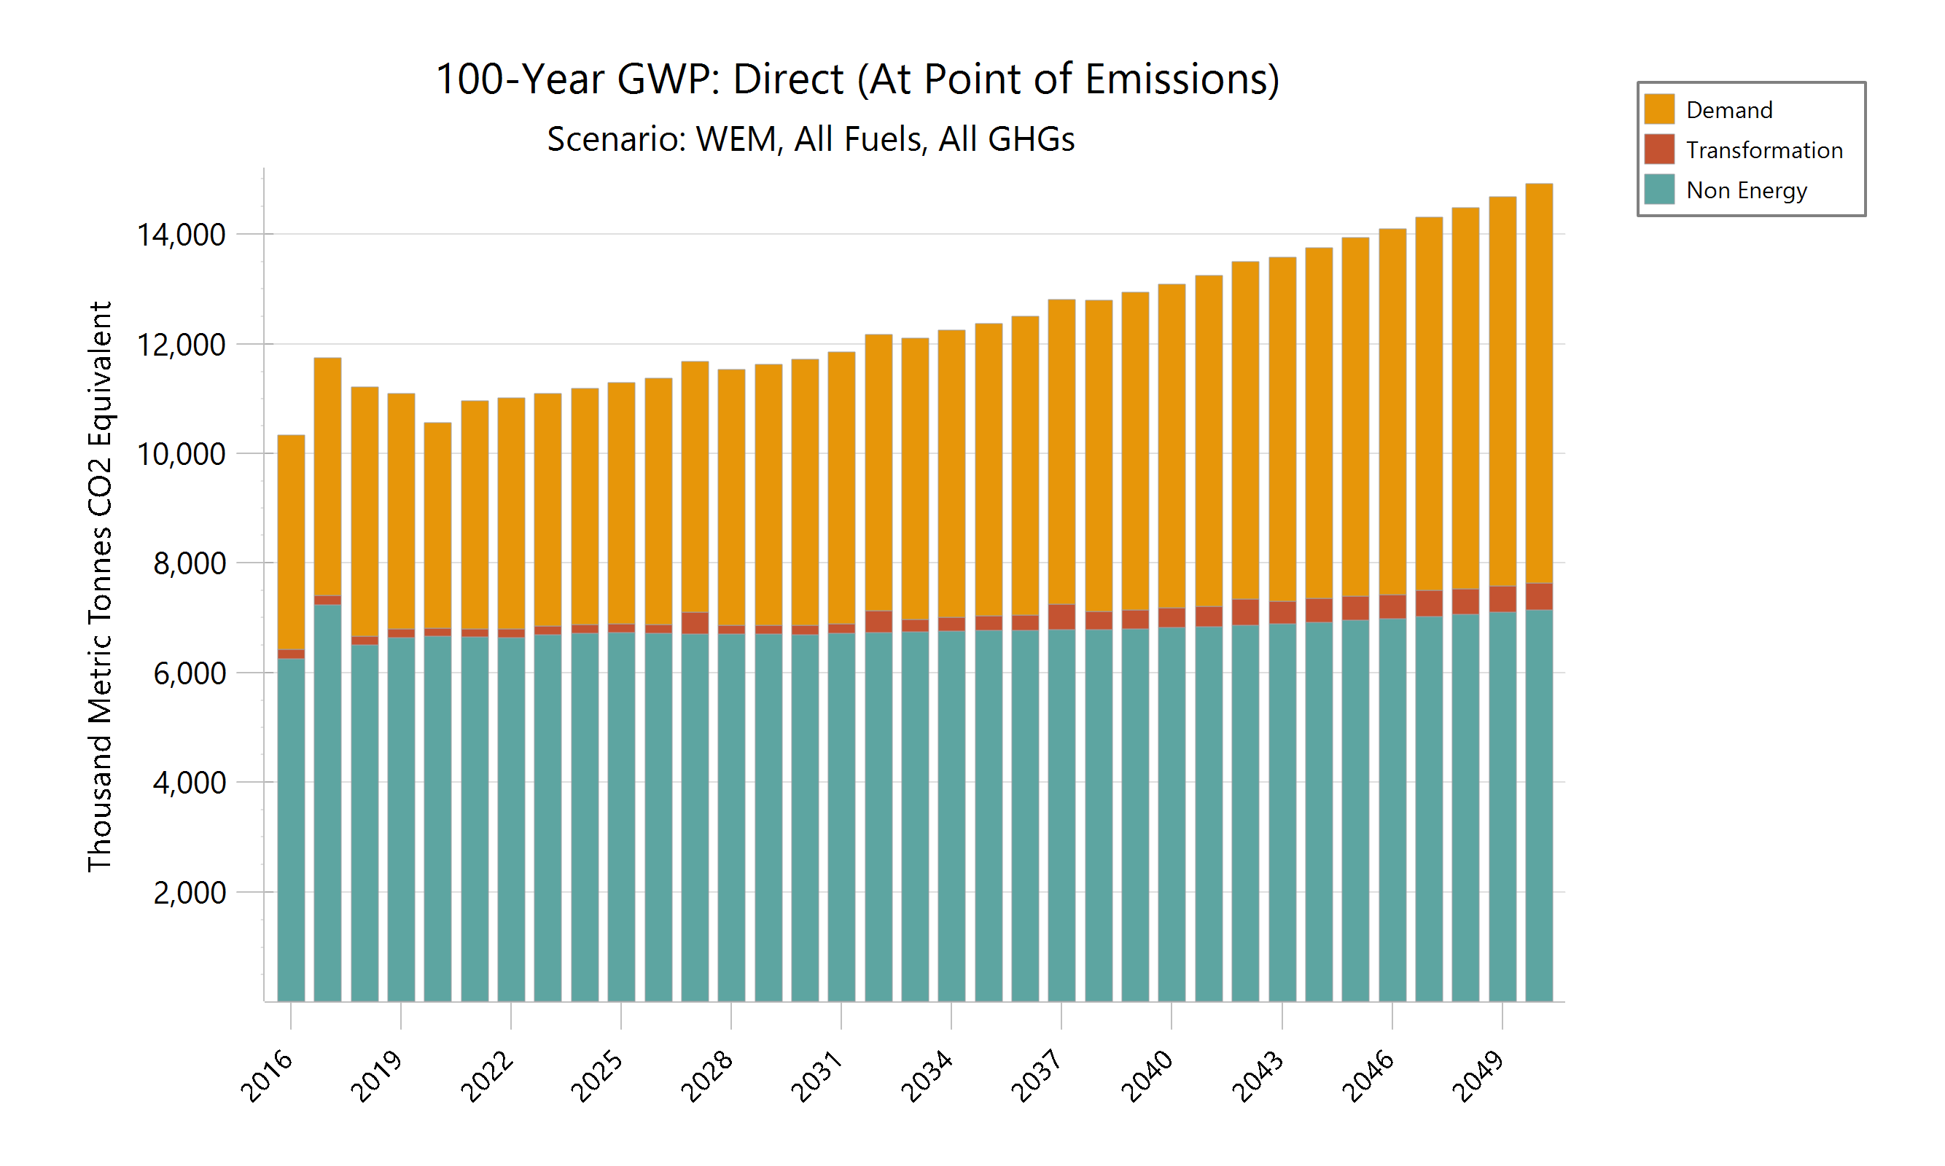
Figura 30: Shkarkimet e GES-ve (CO2eq) për ekonominë në tërësi për periudhën 2016-2023 dhe projeksionet për vitet 2024 deri në 2050

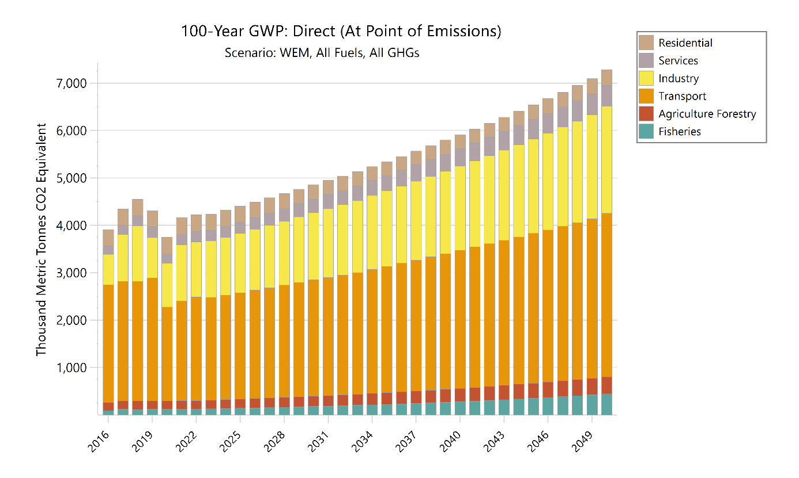
Figura 31: Shkarkimet e drejtpërdrejta të GES-ve (CO2eq) për sektorët me kërkesë për energji për periudhën 2016-2023 dhe sipas parashikimit për vitet 2024-2050

Figurat e mëposhtme (Figura 32 -36) tregojnë shkarkimet nga nënsektorë të ndryshëm. Në sektorin e banesave, ndryshimi i strukturës së strehimit dhe ndryshimi i teknologjisë për ngrohjen dhe ujin e ngrohtë rezulton në një reduktim modest të shkarkimeve. Në sektorin e shërbimeve, totali i shkarkimeve rritet ndjeshëm, si pasojë e rritjes së veprimtarisë ekonomike në këtë sektor. Teksa kërkesa për energji në industri (e nxitur nga rritja e prodhimit) pëson rritje së bashku me PBB-në, niveli i shkarkimeve rritet ndjeshëm, ku sektori minerar, kryesisht prodhimi i çimentos, mbetet deri më tani burimi më madhor i shkarkimeve. Është e rëndësishme të theksohet se, në këtë nënsektor, dekarbonizimi është mjaft i vështirë dhe elektrifikimi është i rrallë, ndryshe nga sektorë të tjerë si p.sh. prodhimi i aliazheve të hekurit, i cili kryhet në furrnalta me hark elektrik pa shkarkime lokale të lidhura me energjinë. Shkarkimet nga sektori i transportit vijojnë të rriten, ndërkohë që elektrifikimi i transportit rrugor nuk arrin të kompensojë rritjen e kërkesës për lëvizshmëri.
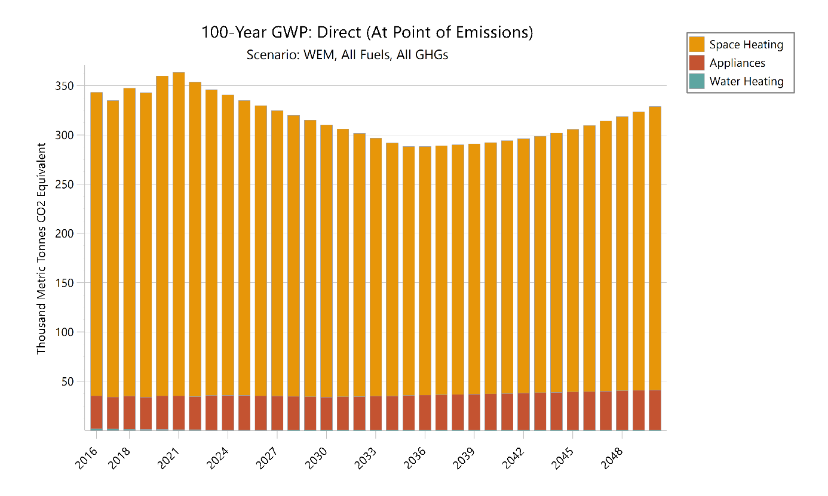
Figura 32: Shkarkimet e drejtpërdrejta të GES-ve (CO2eq) për sektorin e banesave për periudhën 2016-2023 dhe sipas parashikimit për vitet 2024-2050

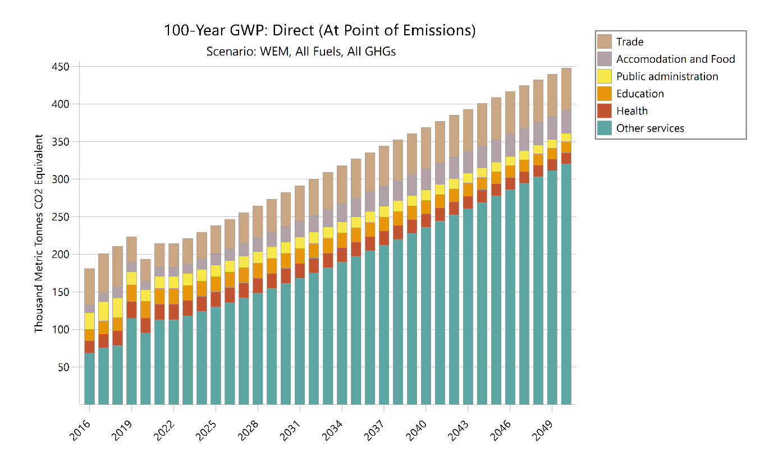
Figura 33: Shkarkimet e drejtpërdrejta të GES-ve (CO2eq) për sektorin e shërbimeve për periudhën 2016-2023 dhe sipas parashikimit për vitet 2024-2050

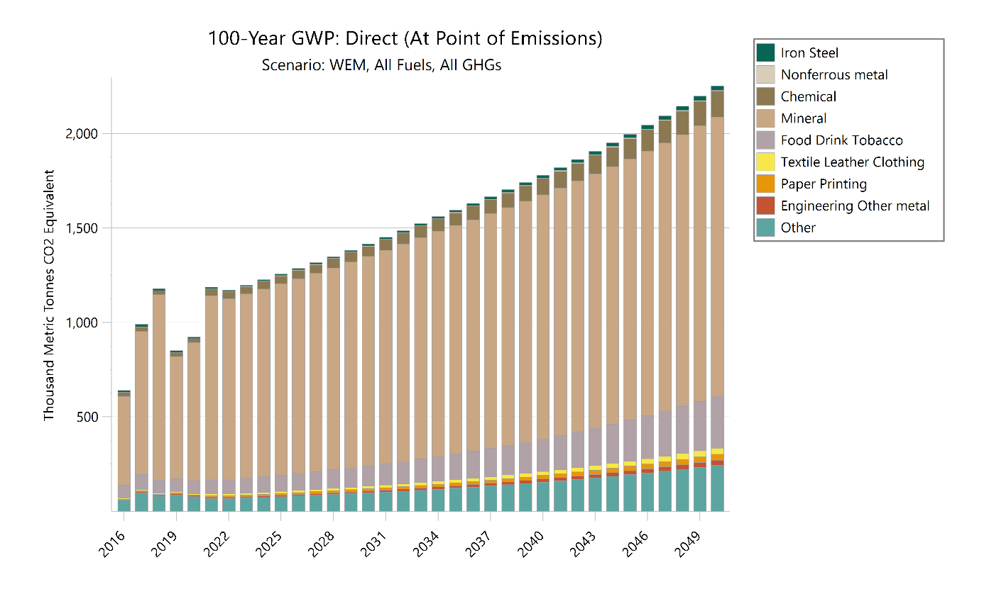
Figura 34: Shkarkimet e drejtpërdrejta të GES-ve (CO2eq) për industrinë (me kërkesë për energji) për vitet 2016-2023 dhe sipas parashikimit për vitet 2024-2050

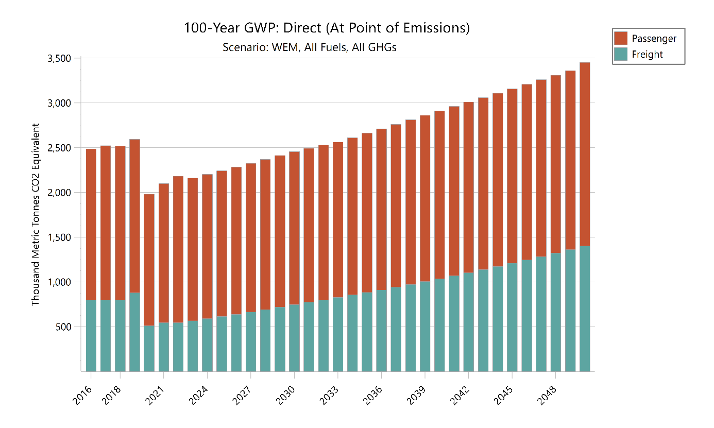
Figura 35: Shkarkimet e drejtpërdrejta të GES-ve (CO2eq) për sektorin e transportit për vitet 2016-2023 dhe sipas parashikimit për vitet 2024-2050

Shkarkimet nga sektori i transformimit të energjisë përcaktohen pjesërisht nga prodhimi i energjisë elektrike në termocentralin e Vlorës (TEC), i cili do të rivihet në punë duke përdorur gaz natyror. Sidoqoftë, me hidrocentralet ekzistuese dhe planet përkatëse, përdorimi i këtij centrali është i kufizuar fillimisht në vitet me klimë të thatë me disponueshmëri të ulët të burimeve ujore. Kërkesa për energji elektrike do të rritet në nivele të tilla që kërkojnë vënien në punë të centralit për çdo vit vetëm pas vitit 2032. Krahas gjenerimit të energjisë, shkarkimet nga sektori i transformimit të energjisë përcaktohen nga aktiviteti i nxjerrjes dhe rafinimit të naftës, i cili mbetet konstant në skenarin WEM.
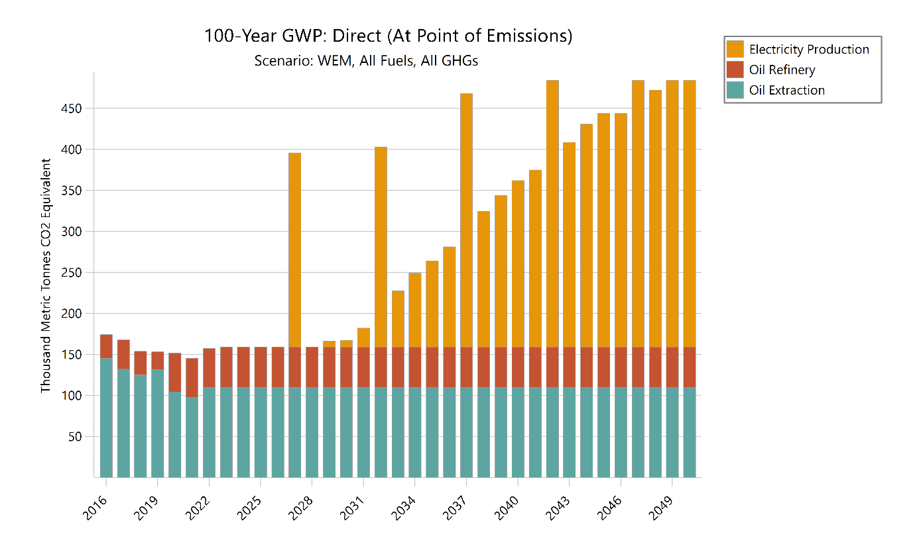
Figura 36: Shkarkimet e drejtpërdrejta të GES-ve (CO2eq) për sektorin e transformimit të energjisë për vitet 2016-2023 dhe sipas parashikimit për vitet 2024-2050

Figura 37 në vijim paraqet shkarkimet nga sektorët joenergjetikë. Teksa shkarkimet nga bujqësia mbeten konstante, sektori LULUCF mbetet burim shkarkimesh. Shkarkimet nga sektori i mbetjeve reduktohen pas vitit 2025, ndërsa shkarkimet nga PIPP vazhdojnë të rriten edhe pas vitit 2030. Këta sektorë trajtohen më me hollësi në paragrafët në vijim.
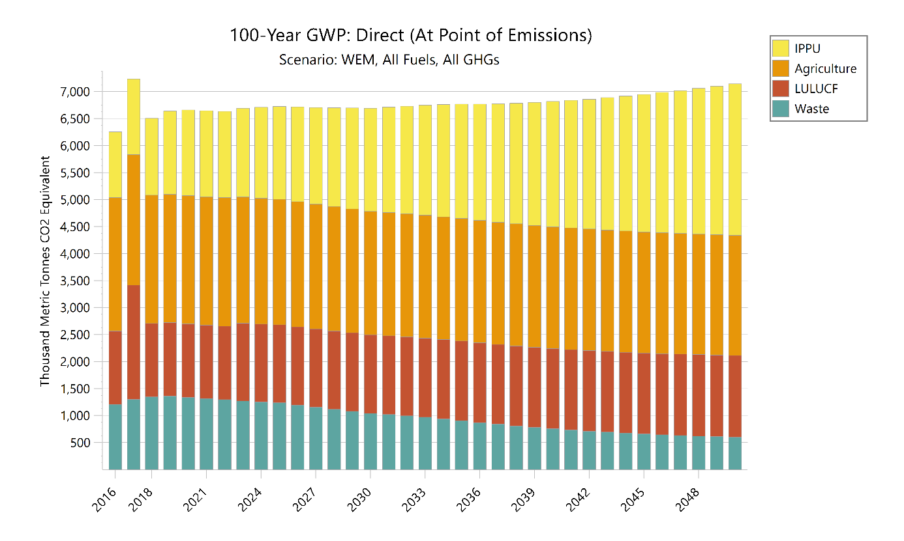
Figura 37: Shkarkimet e GES-ve nga sektorë joenergjetikë (CO2eq) për periudhën 2016-2023 dhe sipas parashikimit për periudhën 2024-2050
Nga Figura 38, duket qartë që prodhimi i çimentos është kontribuuesi kryesor në shkarkimet nga PIPP, ashtu si shkarkimet e lidhura me energjinë. Ndonëse sektorët e tjerë industrialë luajnë një rol të vogël, është e nevojshme të rregullohen shkarkimet e agjentëve ftohës të përdorur në vend të substancave ozonholluese, që janë burimi i dytë më i madh i shkarkimeve në sektorin e PIPP-ve. Pjesa më e madhe e shkarkimeve nga bujqësia (Figura 39) vjen nga fermentimi enterik, i cili nuk parashikohet të pësojë ndryshim duke qenë se numri i krerëve të gjësë së gjallë do të mbetet pothuajse konstant. Një reduktim i vogël në këtë sektor arrihet me anë të reduktimit të aplikimit të uresë. Shkarkimet e LULUCF (Figura 40) parashikohen të mbeten në vlera pozitive neto. Kapaciteti natyror i pyjeve për përthithjen e karbonit nuk mund të kompensojë shkarkimet e shkaktuara nga menaxhimi i pyjeve. Skenarët e zjarreve të mëdha në pyje nuk janë marrë parasysh në model, por sipërfaqja mesatare e prekur nga zjarret në pyje parashikohet të rritet. Shkarkimet e sektorit të mbetjeve (Figura 41) pësojnë rënie për shkak të një ndryshimi në praktikat e menaxhimit të asgjësimit të mbetjeve të ngurta, ndryshimit të përqindjeve të riciklimit dhe menaxhimit të vend-asgjësimit të mbetjeve. Megjithatë, kjo nuk çon në eliminim të plotë të shkarkimeve, pasi ka ende shkarkime nga vend-asgjësimet ekzistuese të mbetjeve. Reduktimet e shkarkimeve arrihen edhe me anë të ndryshimit të praktikave të menaxhimit të ujërave të përdorura, duke devijuar ndjeshëm nga shkarkimet e drejtpërdrejta në lumenj te shkarkimet në vende të mirë-menaxhuara pa shkarkime metani.
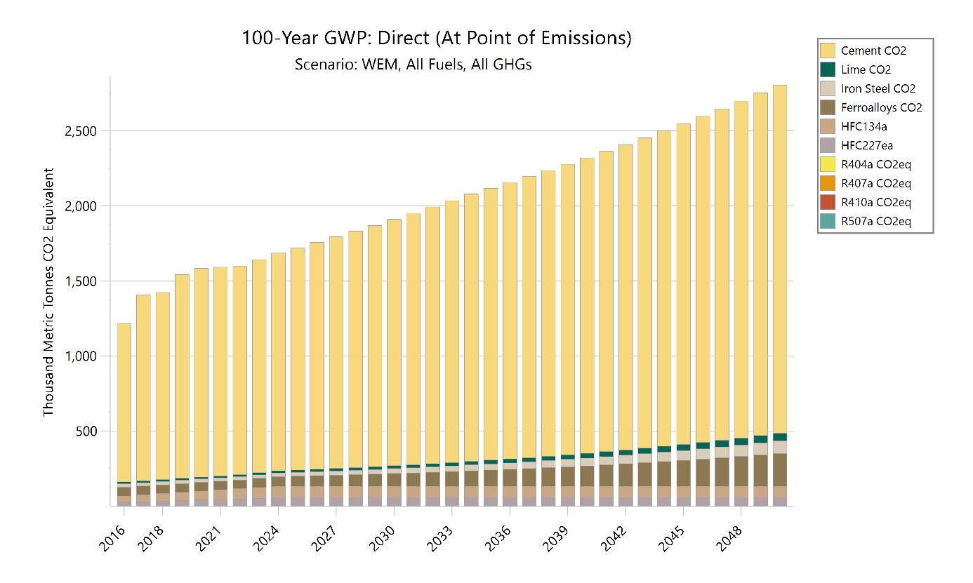
Figura 38: Figura 20: Shkarkimet e GES-ve (CO2eq) nga proceset industriale dhe përdorimi i produkteve për periudhën 2016-2023 dhe sipas parashikimit për vitet 2024-2050

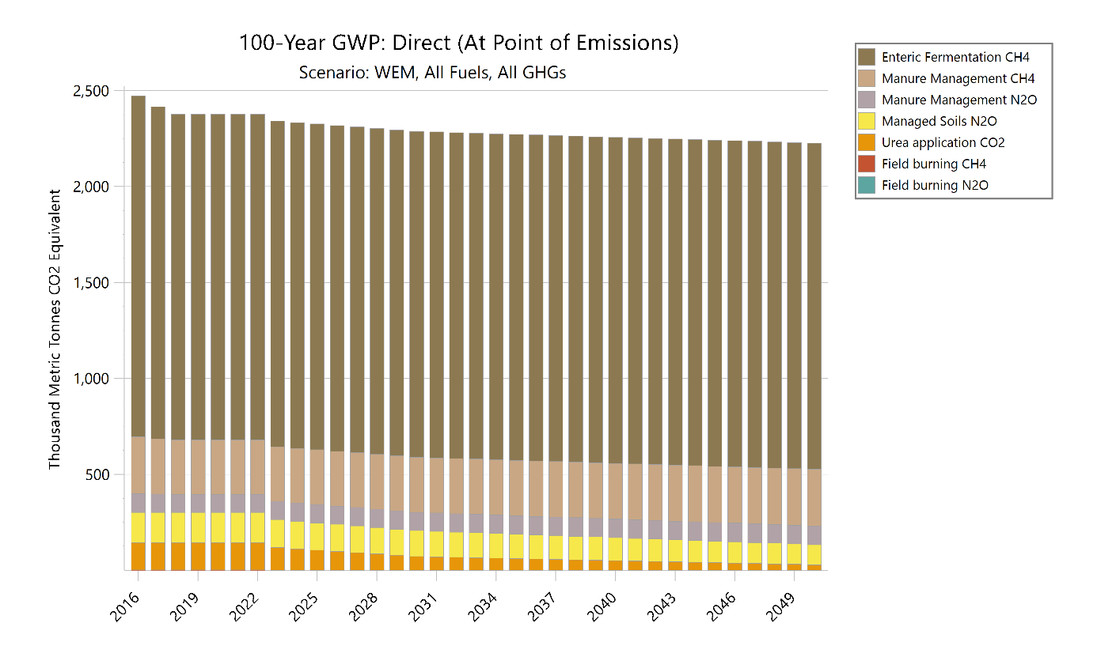
Figura 39: Shkarkimet e GES-ve të sektorëve joenergjetikë (CO2eq) nga veprimtaritë bujqësore për periudhën 2016-2023 dhe sipas parashikimit për periudhën 2024-2050

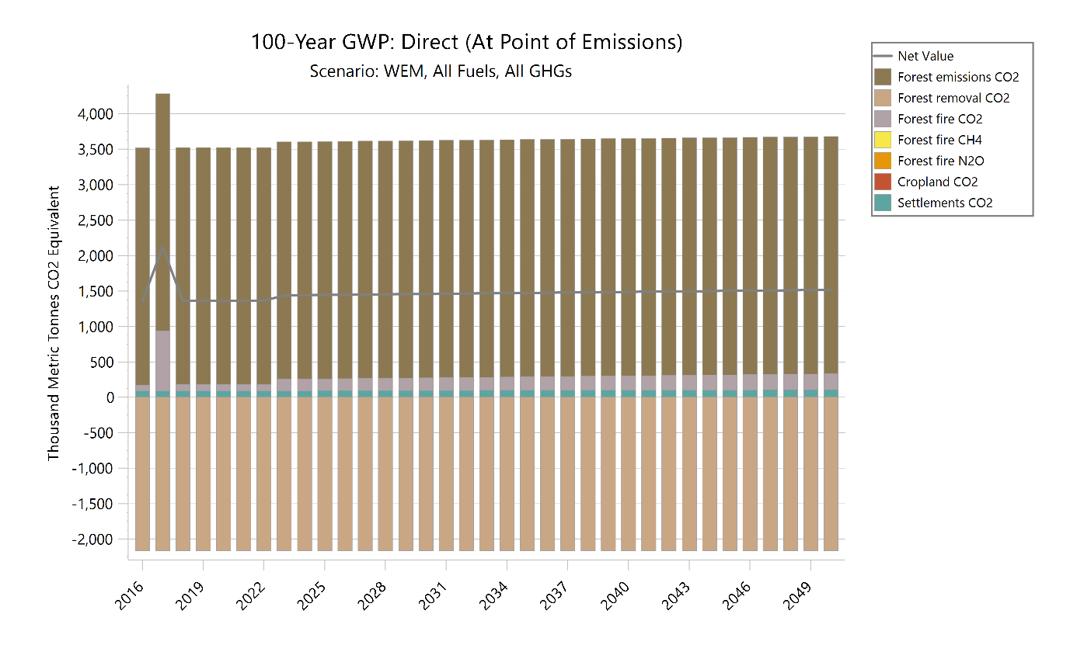
Figura 40: Shkarkimet e GES-ve (CO2eq) të sektorëve joenergjetikë nga përdorimi i tokës, ndryshimi i përdorimi të tokës dhe pyjet (LULUCF) për periudhën 2016-2023 dhe sipas parashikimit për vitet 2024-2050

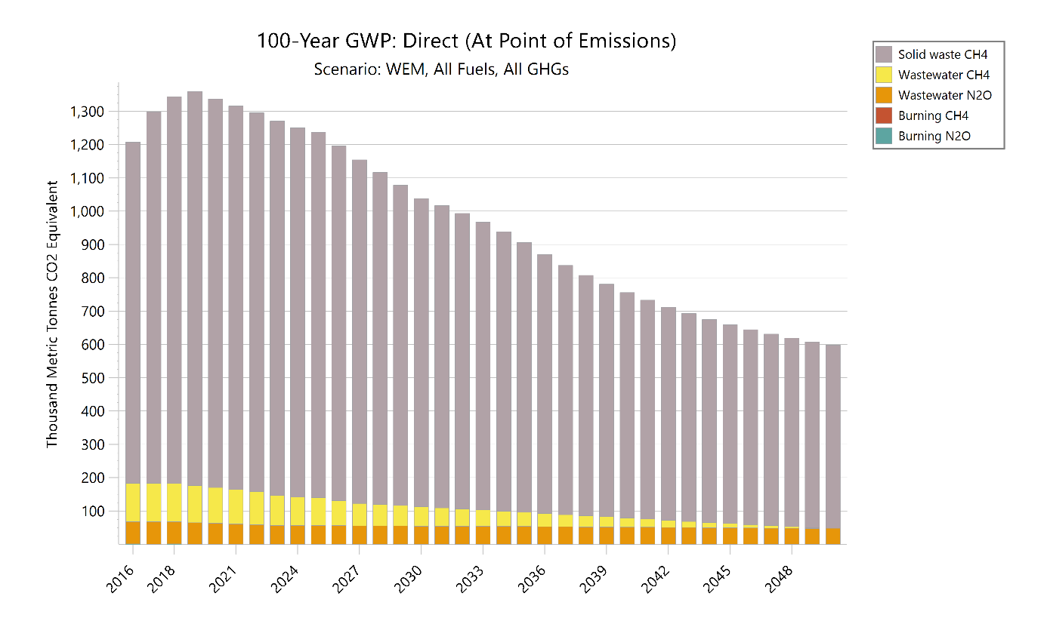
Figura 41: Shkarkimet e GES-ve (CO2eq) të sektorëve joenergjetikë nga sektori i mbetjeve për periudhën kohore 2016-2023 dhe sipas parashikimit për vitet 2024-2050

Tabela e mëposhtme paraqet shkarkimet e sektorëve, nënsektorëve dhe degëve të ndryshme të sistemit energjetik të Shqipërisë, sipas parashikimit me masat ekzistuese, shprehur në kt CO2eq (potenciali i ngrohjes globale të shkaktuar për 100 vite).

Dega [kt CO₂eq] | 2020 | 2021 | 2022 | 2023 | 2025 | 2030 | 2040 | 2050
Kërkesa | 3 751.7 | 4 165,1 | 4 220,2 | 4 235,6 | 4 404,4 | 4 860,2 | 5 911,8 | 7 284,6
Transformimi | 151,4 | 145,1 | 157,2 | 159,0 | 159,0 | 167,1 | 361,7 | 484,1
Sektorët joenergjetikë | 6 658,6 | 6 645,3 | 6 633,3 | 6 691,0 | 6 725,9 | 6 692,5 | 6 817,6 | 7 145,5
Totali | 10 561,8 | 10 955,6 | 11 010,7 | 11 085,6 | 11 289,2 | 11 719,8 | 13 091,1 | 14 914,1
Kërkesa
Sektori i banesave | 359,9 | 363,5 | 353,5 | 345,7 | 334,9 | 310,2 | 292,1 | 328,6
Shërbimet | 193,3 | 213,9 | 213,9 | 220,6 | 237,9 | 281,9 | 368,7 | 447,9
Industria | 923,3 | 1 186,1 | 1 169,8 | 1 197,4 | 1 255,1 | 1 415,0 | 1 779,7 | 2 253,0
Transporti | 1 979,4 | 2 099,3 | 2 180,7 | 2 159,3 | 2 242,4 | 2 457,4 | 2 911,5 | 3 453,4
Bujqësia Pylltaria | 173,6 | 181,9 | 181,9 | 186,4 | 195,7 | 221,1 | 282,4 | 360,6
Peshkimi | 122,3 | 120,4 | 120,4 | 126,2 | 138,4 | 174,5 | 277,4 | 441,1
Totali | 3 751.7 | 4 165,1 | 4 220,2 | 4 235,6 | 4 404,4 | 4 860,2 | 5 911,8 | 7 284,6
Kërkesa - Sektori i banesave
Ngrohja e hapësirave | 324,6 | 328,4 | 319,1 | 310,2 | 299,2 | 276,4 | 254,9 | 287,5
Pajisjet elektro-shtëpiake | 34,2 | 34,2 | 33,6 | 34,8 | 35,1 | 33,3 | 36,8 | 40,7
Ftohja e hapësirave | 0,0 | 0,0 | 0,0 | 0,0 | 0,0 | 0,0 | 0,0 | 0,0
Ngrohja e ujit | 1,0 | 0,9 | 0,8 | 0,7 | 0,6 | 0,5 | 0,4 | 0,4
Totali | 359,9 | 363,5 | 353,5 | 345,7 | 334,9 | 310,2 | 292,1 | 328,6
Kërkesa - Shërbimet
Tregtia | 29,5 | 31,5 | 31,5 | 33,7 | 37,4 | 45,6 | 55,3 | 56,9
Akomodimi dhe ushqimi | 11,1 | 11,9 | 11,9 | 12,9 | 14,8 | 20,0 | 27,8 | 29,9
Administrata publike | 15,1 | 16,2 | 16,2 | 15,6 | 15,7 | 15,4 | 13,9 | 11,5
Arsimi | 22,6 | 20,8 | 20,8 | 20,1 | 20,2 | 19,9 | 18,0 | 14,8
Shëndetësia | 19,8 | 20,9 | 20,9 | 20,2 | 20,2 | 19,9 | 18,0 | 14,8
Shërbime të tjera | 95,1 | 112,6 | 112,6 | 118,1 | 129,5 | 161,1 | 235,7 | 320,0
Totali | 193,3 | 213,9 | 213,9 | 220,6 | 237,9 | 281,9 | 368,7 | 447,9
Kërkesa - Industria
Hekuri dhe çeliku | 9,5 | 6,6 | 6,6 | 6,9 | 7,6 | 9,6 | 15,3 | 24,3
Metalet johekur | - | 0,9 | 0,9 | 1,0 | 1,1 | 1,3 | 2,1 | 3,4
Sektori kimik | 22,2 | 37,6 | 37,6 | 39,4 | 43,2 | 54,5 | 86,6 | 137,7
Sektori minerar | 728,8 | 974,7 | 958,3 | 975,9 | 1 012,1 | 1 108,6 | 1 292,6 | 1 478,6
Ushqimet, pijet, duhani | 68,8 | 75,0 | 75,0 | 78,5 | 86,1 | 108,6 | 172,7 | 274,5
Sektori i tekstilit, lëkurës dhe konfeksionit | 6,6 | 9,1 | 9,1 | 9,6 | 10,5 | 13,3 | 21,1 | 33,5
Shtypshkrimi | 4,3 | 8,5 | 8,5 | 8,9 | 9,7 | 12,3 | 19,5 | 31,0
Inxhinieria Metale të tjera | 6,7 | 7,1 | 7,1 | 7,5 | 8,2 | 10,3 | 16,4 | 26,1
Tjetër | 76,4 | 66,6 | 66,6 | 69,8 | 76,6 | 96,6 | 153,5 | 244,0
Totali | 923,3 | 1 186,1 | 1 169,8 | 1 197,4 | 1 255,1 | 1 415,0 | 1 779,7 | 2 253,0
Kërkesa - Transporti
Pasagjerë | 1 468,8 | 1 555,7 | 1 637,4 | 1 593,7 | 1 629,5 | 1 710,1 | 1 875,6 | 2 053,6
Transporti i mallrave | 510,6 | 543,6 | 543,3 | 565,6 | 612,8 | 747,3 | 1 035,9 | 1 399,9
Totali | 1 979,4 | 2 099,3 | 2 180,7 | 2 159,3 | 2 242,4 | 2 457,4 | 2 911,5 | 3 453,4
Transformimi
Prodhimi i energjisë elektrike | - | - | - | - | - | 8,2 | 202,8 | 325,1
Rafinimi i naftës | 47,4 | 47,4 | 47,4 | 49,1 | 49,1 | 49,1 | 49,1 | 49,1
Nxjerrja e naftës | 104,1 | 97,8 | 109,9 | 109,9 | 109,9 | 109,9 | 109,9 | 109,9
Totali | 151,4 | 145,1 | 157,2 | 159,0 | 159,0 | 167,1 | 361,7 | 484,1
Sektorët joenergjetikë
PIPP | 1 583,9 | 1 592,1 | 1 600,2 | 1 642,2 | 1 720,3 | 1 910,3 | 2 320,1 | 2 806,3
Bujqësia | 2 376,6 | 2 376,6 | 2 376,6 | 2 340,8 | 2 325,0 | 2 286,4 | 2 255,8 | 2 225,9
LULUCF | 1 361,2 | 1 361,2 | 1 361,2 | 1 438,1 | 1 443,8 | 1 457,9 | 1 486,3 | 1 515,0
Mbetjet | 1 336,9 | 1 315,4 | 1 295,2 | 1 269,9 | 1 236,9 | 1 037,8 | 755,3 | 598,2
Totali | 6 658,6 | 6 645,3 | 6 633,3 | 6 691,0 | 6 725,9 | 6 692,5 | 6 817,6 | 7 145,5
Sektorët joenergjetikë - PIPP
CO₂ nga industria e çimentos | 1 390,9 | 1 390,9 | 1 390,9 | 1 420,1 | 1 480,4 | 1 641,4 | 1 968,2 | 2 321,1
CO₂ nga industria e gëlqeres | 13,8 | 13,8 | 13,8 | 14,4 | 15,9 | 20,1 | 32,3 | 51,9
CO₂ nga industria e qelqit | - | - | - | - | - | - | - | -
CO₂ nga karbonatet e tjera | - | - | - | - | - | - | - | -
CO₂ nga industria e prodhimit të çelikut dhe hekurit | 22,1 | 22,1 | 22,1 | 23,2 | 25,5 | 32,3 | 51,9 | 83,4
CO₂ nga aliazhet e hekurit | 57,9 | 57,9 | 57,9 | 60,7 | 66,8 | 84,6 | 135,8 | 218,1
HFC134a | 59,2 | 63,9 | 68,6 | 73,3 | 78,0 | 78,0 | 78,0 | 78,0
HFC227ea | 39,8 | 43,3 | 46,7 | 50,2 | 53,6 | 53,6 | 53,6 | 53,6
R404a CO₂eq | 0,1 | 0,1 | 0,1 | 0,1 | 0,1 | 0,1 | 0,1 | 0,1
R407a CO₂eq | 0,0 | 0,0 | 0,0 | 0,0 | - | - | - | -
R410a CO₂eq | 0,0 | 0,0 | 0,0 | 0,1 | 0,1 | 0,1 | 0,1 | 0,1
R507a CO₂eq | 0,0 | 0,0 | 0,0 | 0,0 | - | - | - | -
Totali | 1 583,9 | 1 592,1 | 1 600,2 | 1 642,2 | 1 720,3 | 1 910,3 | 2 320,1 | 2 806,3
Sektorët joenergjetikë - Bujqësia
CH₄ nga fermentimi enterik | 1 697,5 | 1 697,5 | 1 697,5 | 1 697,6 | 1 697,8 | 1 698,2 | 1 699,0 | 1 700,0
CH₄ nga menaxhimi i plehut | 283,8 | 283,8 | 283,8 | 284,0 | 284,7 | 286,6 | 290,7 | 295,3
N₂O nga menaxhimi i plehut | 94,8 | 94,8 | 94,8 | 94,8 | 95,0 | 95,4 | 96,4 | 97,4
N₂O nga menaxhimi i tokave | 155,8 | 155,8 | 155,8 | 146,4 | 142,9 | 134,3 | 119,4 | 104,5
CO₂ nga gëlqerimi | - | - | - | - | - | - | - | -
CO₂ nga aplikimi i uresë | 143,8 | 143,8 | 143,8 | 117,7 | 104,6 | 71,9 | 50,3 | 28,8
CH₄ nga djegia e fushave | 0,7 | 0,7 | 0,7 | 0,3 | - | - | - | -
N₂O nga djegia e fushave | 0,2 | 0,2 | 0,2 | 0,1 | - | - | - | -
Totali | 2 376,6 | 2 376,6 | 2 376,6 | 2 340,8 | 2 325,0 | 2 286,4 | 2 255,8 | 2 225,9
Sektorët joenergjetikë - LULUCF
CO₂ nga mbledhja e materialeve drusore në pyje | 0,0 | 0,0 | 0,0 | 0,0 | 0,0 | 0,0 | 0,0 | 0,0
CO₂ nga shkarkimet e pyjeve | 3 344,6 | 3 344,6 | 3 344,6 | 3 344,6 | 3 344,6 | 3 344,6 | 3 344,6 | 3 344,6
CO₂ nga shpyllëzimi | -2 161,6 | -2 161,6 | -2 161,6 | -2 161,6 | -2 161,6 | -2 161,6 | -2 161,6 | -2 161,6
CO₂ nga zjarret në pyje | 84,7 | 84,7 | 84,7 | 161,2 | 165,8 | 177,5 | 200,9 | 224,2
CH₄ nga zjarret në pyje | 0,0 | 0,0 | 0,0 | 0,0 | 0,0 | 0,0 | 0,0 | 0,0
N₂O nga zjarret në pyje | 0,0 | 0,0 | 0,0 | 0,0 | 0,0 | 0,0 | 0,0 | 0,0
CO₂ nga tokat bujqësore | -0,0 | -0,0 | -0,0 | -0,0 | -0,0 | -0,0 | -0,0 | -0,0
CO₂ nga kullotat | 0,0 | 0,0 | 0,0 | 0,0 | 0,0 | 0,0 | 0,0 | 0,0
CO₂ nga ligatinat | 0,0 | 0,0 | 0,0 | 0,0 | 0,0 | 0,0 | 0,0 | 0,0
CO₂ nga vendet e banuara | 93,5 | 93,5 | 93,5 | 94,0 | 94,9 | 97,4 | 102,5 | 107,8
CO₂ nga toka të tjera | 0,0 | 0,0 | 0,0 | 0,0 | 0,0 | 0,0 | 0,0 | 0,0
Totali | 1 361,2 | 1 361,2 | 1 361,2 | 1 438,1 | 1 443,8 | 1 457,9 | 1 486,3 | 1 515,0
Sektorët joenergjetikë - Mbetjet
CH₄ nga mbetjet e ngurta | 1 166,8 | 1 151,2 | 1 136,9 | 1 123,9 | 1 097,4 | 925,3 | 676,6 | 550,6
CH₄ nga ujërat e përdorura | 107,5 | 103,8 | 100,1 | 90,0 | 83,8 | 58,0 | 27,3 | -
N₂O nga ujërat e përdorura | 62,5 | 60,3 | 58,2 | 56,0 | 55,6 | 54,5 | 51,4 | 47,6
CH₄ nga djegia | 0,0 | 0,0 | 0,0 | 0,0 | 0,0 | 0,0 | - | -
N₂O nga djegia | 0,0 | 0,0 | 0,0 | 0,0 | 0,0 | 0,0 | - | -
Totali | 1 336,9 | 1 315,4 | 1 295,2 | 1 269,9 | 1 236,9 | 1 037,8 | 755,3 | 598,2
Tabela 31: Shkarkimet e GES-ve (kt CO2eq) për degë të ndryshme të ekonomisë për periudhën (2020-2023) dhe sipas parashikimit me masat ekzistuese deri në vitin 2050.

Disa nga shkarkimet lëshojnë gaze të ndryshme nga CO₂. Siç tregohet më lart, vlerat e tyre shprehen në ekuivalentë CO₂ të potencialit të ngrohjes globale të shkaktuar prej tyre për 100 vite. Me qëllim që të jetë sa më e plotë, tabela e mëposhtme paraqet koeficientin e përdorur për të përllogaritur këtë vlerë nga shkarkimet fizike të gazeve përkatëse. Vini re se disa nga hidrofluorokarburet raportohen dhe parashikohen drejtpërdrejt në terma të CO₂eq.

Efekti | Shkurtimi | Potenciali i ngrohjes globale të shkaktuar për 100 vite (tCO2eq/t)
Dyoksidi i karbonit | CO₂ | 1
Metan | CH₄ | 30
Oksidi i azotit | N₂O | 265
HFC-134a | CH₂FCF₃ | 1300
HFC-227ea | CF₃CHFCF₃ | 3350
Tabela 32: Potenciali i ngrohjes globale të shkaktuar për 100 vite nga gazet e marra në konsideratë në analizë.

4.2.2 Energjia e rinovueshme

Përqindja aktuale e energjisë së rinovueshme në konsumin final bruto të energjisë dhe në sektorë të ndryshëm (ngrohja dhe ftohja, energjia elektrike dhe transporti), si dhe sipas teknologjisë në secilin nga këta sektorë

Vlerat aktuale në energjinë e rinovueshme trajtohen në krahasim me parashikimet me masat ekzistuese në seksionin e ardhshëm.

Projeksionet treguese për zhvillim bazuar në politikat ekzistuese, për vitin 2030 (me synim për vitin 2040)
Objektivat aktuale për energjinë e rinovueshme përcaktohen në raport me totalin e furnizimit me energji primare (TFEP). Për referencë, tabela e mëposhtme jep përqindjen aktuale të energjisë së rinovueshme në TFEP dhe parashikimin deri në vitin 2050, duke marrë në konsideratë masat ekzistuese. Figura 42 dhe Tabela 33 paraqesin vlerat absolute të burimeve të energjisë së rinovueshme në furnizimin neto me energji primare, ndërsa Tabela 34 tregon përqindjet e vektorëve përkatës të energjisë së rinovueshme në TFEP. Më shumë detaje për TFEP, veçanërisht mbi përzierjen e burimeve me lëndët djegëse fosile, jepen në seksionin 4.3.

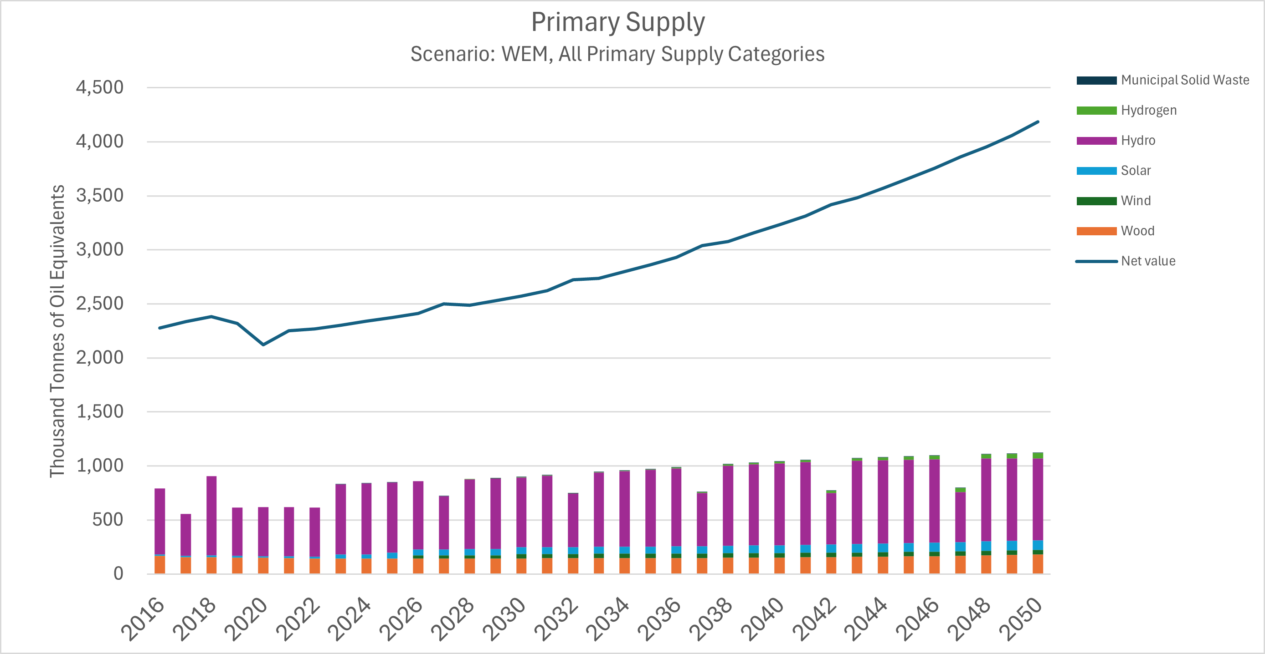
Figura 42: Burimet e rinovueshme të furnizimit me energji primare dhe totali i konsumit neto për periudhën kohore (2016-2023) dhe sipas parashikimit me masat ekzistuese deri në vitin 2050

 | 2020 | 2021 | 2022 | 2023 | 2025 | 2030 | 2040 | 2050
Lënda drusore | 149,5 | 146,3 | 143,2 | 142,1 | 142,5 | 145,0 | 153,0 | 179,7
Energjia eolike | - | - | - | - | - | 41,4 | 41,4 | 41,4
Energjia diellore | 15,8 | 16,7 | 16,5 | 37,7 | 55,3 | 61,5 | 72,3 | 92,1
Energjia hidrike | 454,7 | 454,7 | 454,7 | 648,9 | 649,6 | 647,1 | 758,5 | 757,9
Hidrogjeni | - | - | - | - | - | 0,1 | 15,3 | 47,7
Mbetjet e ngurta urbane | - | - | - | 1,3 | 0,9 | 0,1 | 2,2 | 3,6
Biomasa | 0,0 | 0,0 | 0,0 | 0,0 | 0,0 | 0,0 | 0,0 | 0,0
Biodizeli | 0,0 | 0,0 | 0,0 | 0,0 | 0,0 | 0,0 | 0,0 | 0,0
Totali | 620,0 | 617,6 | 614,3 | 830,0 | 848,3 | 895,1 | 1 042,8 | 1 122,3
Tabela 33: Vlerat absolute për disa lëndë djegëse në TFEP, të shprehura në ktoe, në veçanti ato të marra në konsideratë për përqindjen e burimeve të rinovueshme në TFEP

Dega | 2020 | 2021 | 2022 | 2023 | 2025 | 2030 | 2040 | 2050
Lënda drusore | 7,1% | 6,5% | 6,3% | 6,2% | 6,0% | 5,6% | 4,7% | 4,3%
Energjia eolike | 0,0% | 0,0% | 0,0% | 0,0% | 0,0% | 1,6% | 1,3% | 1,0%
Energjia diellore | 0,7% | 0,7% | 0,7% | 1,6% | 2,3% | 2,4% | 2,2% | 2,2%
Energjia hidrike | 21,4% | 20,2% | 20,1% | 28,2% | 27,4% | 25,2% | 23,5% | 18,1%
Hidrogjeni | 0,0% | 0,0% | 0,0% | 0,0% | 0,0% | 0,0% | 0,5% | 1,1%
Mbetjet e ngurta urbane | 0,0% | 0,0% | 0,0% | 0,1% | 0,0% | 0,0% | 0,1% | 0,1%
Biomasa | 0,0% | 0,0% | 0,0% | 0,0% | 0,0% | 0,0% | 0,0% | 0,0%
Biodizeli | 0,0% | 0,0% | 0,0% | 0,0% | 0,0% | 0,0% | 0,0% | 0,0%
Totali | 29,2% | 27,4% | 27,1% | 36,0% | 35,7% | 34,8% | 32,3% | 26,8%
Tabela 34: Përqindjet në TFEP për lëndët djegëse të marra në konsideratë në përqindjen e burimeve të rinovueshme në TFEP.

Përqindjet e burimeve të rinovueshme në konsumin final të energjisë përcaktohen sipas Direktivës 2009/28/KE (RED; EU (2009); shihni gjithashtu European Commission (2018)). Figurat e mëposhtme paraqesin të dhëna historike mbi përqindjen e BRE-ve për vitet 2016-2021 dhe parashikimet me masat ekzistuese. Përqindja e BRE-ve në sektorin e transportit (BRE-T) përfshin edhe shumëzuesit për përdorimin e energjisë elektrike në transportin rrugor dhe hekurudhor, gjë që shpjegon rritjen e ndjeshme (energjia elektrike përdoret për të plotësuar afro 10% të kërkesës finale për energji në sektorin e transportit në vitin 2040). Nuk merren parasysh biokarburantet e avancuara (me shumëzues më të mëdhenj). Përqindja e energjisë së rinovueshme për ngrohjen dhe ftohjen (BRE-N&F) bie paralelisht me rënien e përqindjes së lëndës drusore si lëndë djegëse për ngrohje. Përqindja e energjisë elektrike të rinovueshme (BRE-E) përcaktohet gjerësisht nga prodhimi hidroenergjetik, me një rritje të parashikuar të energjisë diellore fotovoltaike. Figurat e mëposhtme japin detaje teknologjike për secilin tregues të BRE.
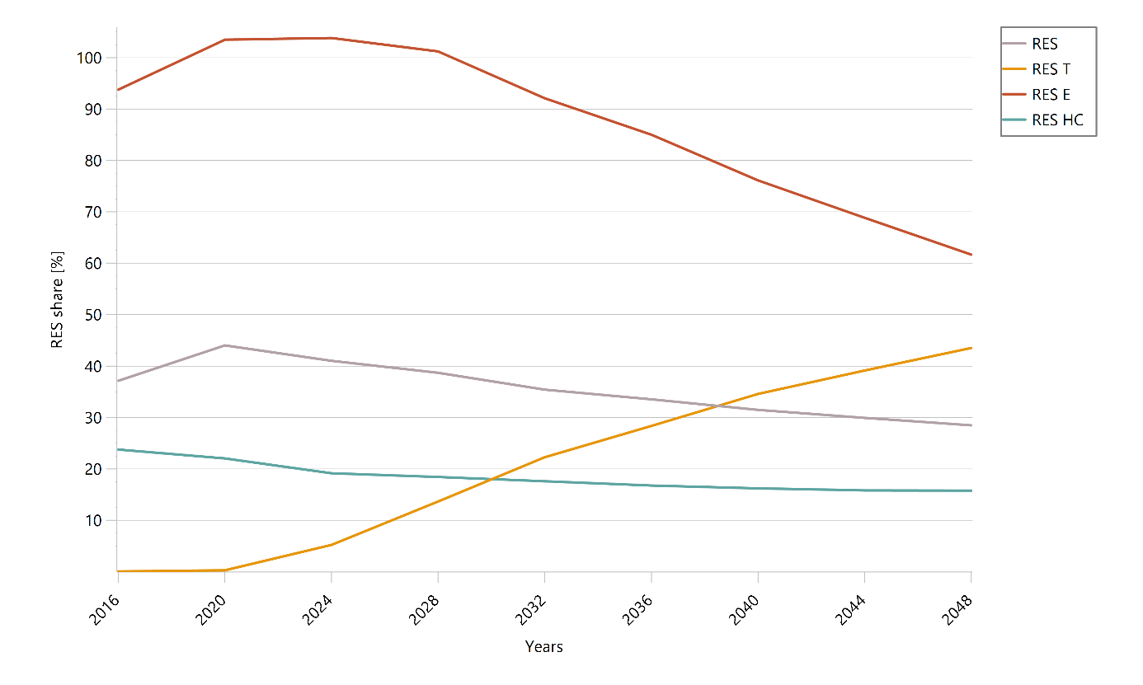
Figura 43: Përqindjet e BRE-ve në kërkesën finale për energji, të përllogaritura sipas RED (Direktiva 2009/28/KE) për periudhën kohore 2016-2022 dhe parashikimet deri në vitin 2050 me masat ekzistuese

[%] | 2020 | 2021 | 2022 | 2023 | 2025 | 2030 | 2040 | 2050
BRE-E | 103,5 | 96,3 | 97,9 | 105,0 | 100,9 | 98,3 | 76,1 | 58,0
BRE-T | 0,3 | 0,5 | 0,8 | 3,1 | 7,4 | 17,8 | 34,6 | 44,8
BRE-N & F | 22,0 | 19,8 | 19,7 | 19,4 | 19,0 | 18,1 | 16,2 | 15,7
BRE | 44,1 | 39,9 | 39,6 | 41,9 | 39,7 | 37,1 | 31,5 | 27,6
Tabela 35: Përqindjet e BRE-ve në kërkesën finale për energji, të përllogaritura sipas RED (Direktiva 2009/28/KE) për periudhën kohore 2016-2022 dhe parashikimet deri në vitin 2050 me masat ekzistuese
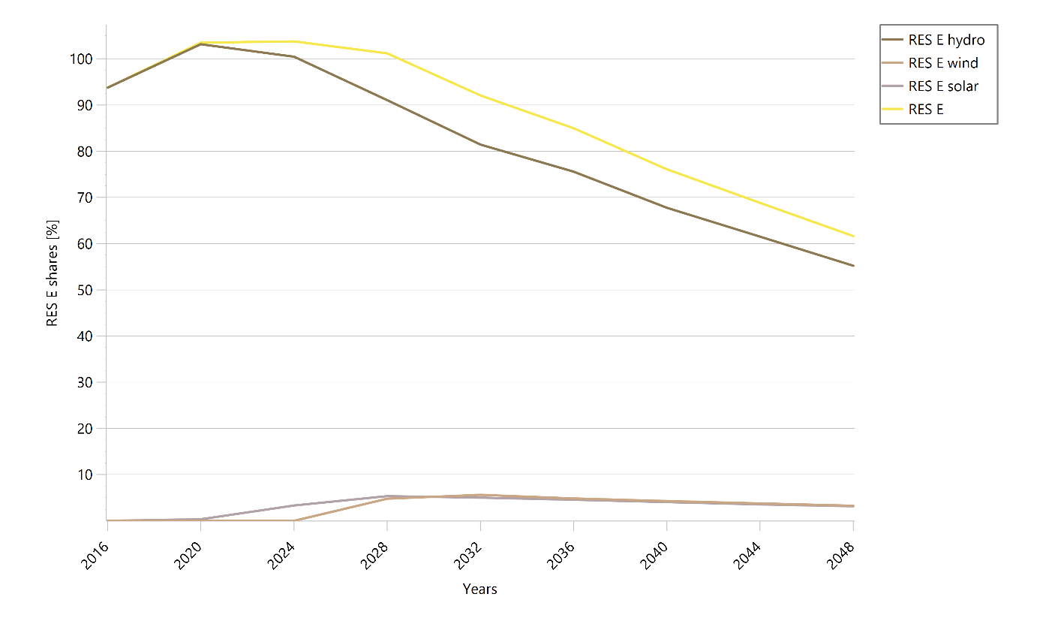
Figura 44: Përqindja e BRE-E (përqindja e burimeve të rinovueshme në prodhimin e energjisë elektrike) të përllogaritura sipas RED (Direktiva 2009/28/KE) për periudhën kohore 2016-2022 dhe parashikimet deri në vitin 2050 me masat ekzistuese

[%] | 2020 | 2021 | 2022 | 2023 | 2025 | 2030 | 2040 | 2050
Energjia hidrike | 103,1 | 95,9 | 97,5 | 101,7 | 95,4 | 87,5 | 67,8 | 52,0
Energjia eolike | 0,0 | 0,0 | 0,0 | 0,0 | 0,0 | 5,5 | 4,3 | 3,1
Energjia diellore | 0,3 | 0,3 | 0,3 | 3,3 | 5,5 | 5,3 | 4,0 | 2,9
Biokarburantet e ngurta | 0,0 | 0,0 | 0,0 | 0,0 | 0,0 | 0,0 | 0,0 | 0,0
Të gjitha burimet e tjera të rinovueshme | 0,0 | 0,0 | 0,0 | 0,0 | 0,0 | 0,0 | 0,0 | 0,0
BRE-E totale | 103,5 | 96,3 | 97,9 | 105,0 | 100,9 | 98,3 | 76,1 | 58,0
Tabela 36: Përqindja e BRE-E (përqindja e burimeve të rinovueshme në prodhimin e energjisë elektrike) të përllogaritura sipas RED (Direktiva 2009/28/KE) për periudhën kohore 2016-2023 dhe parashikimet deri në vitin 2050 me masat ekzistuese

Figura e mëposhtme paraqet lëndët djegëse që përdoren aktualisht në sektorin e transportit, si dhe parashikimet deri në vitin 2050. Nuk janë marrë në konsideratë përqindjet e biodizelit, të cilat nuk parashikohet të kenë ndikim në skenarin me masat ekzistuese. Energjia elektrike përdoret për të përmbushur një pjesë të kufizuar të kërkesës për energji në sektorin e transportit. Ajo është kryesisht me origjinë nga burimet e rinovueshme.
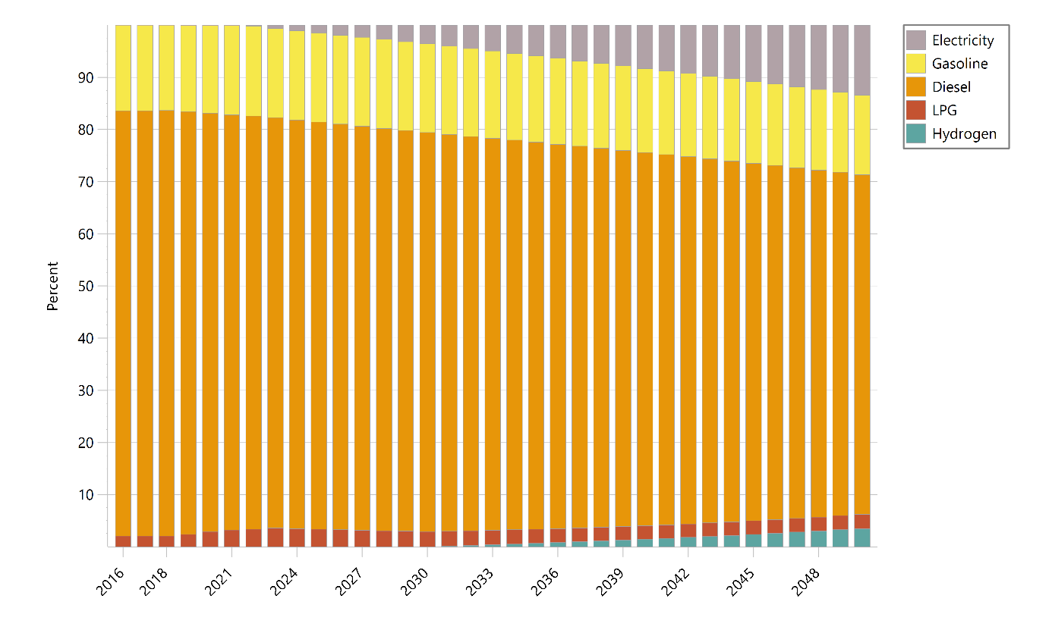
Figura 45: Burimet e energjisë në sektorin e transportit, për të shoqëruar dhe shpjeguar përqindjen e BRE-T, të paraqitur në Figura 43

Burimi | 2020 | 2021 | 2022 | 2023 | 2025 | 2030 | 2040 | 2050
Energjia elektrike | 0,1% | 0,1% | 0,2% | 0,7% | 1,5% | 3,6% | 8,3% | 13,4%
Me benzinë | 16,8% | 17,1% | 17,2% | 17,1% | 17,1% | 17,0% | 16,1% | 15,3%
Me naftë dizel | 80,2% | 79,6% | 79,2% | 78,7% | 78,1% | 76,5% | 71,6% | 65,1%
GLN | 2,9% | 3,2% | 3,4% | 3,6% | 3,4% | 2,9% | 2,6% | 2,7%
Hidrogjeni | 0,0% | 0,0% | 0,0% | 0,0% | 0,0% | 0,0% | 1,4% | 3,5%
Biodizeli | 0,0% | 0,0% | 0,0% | 0,0% | 0,0% | 0,0% | 0,0% | 0,0%
Tabela 37: Përqindjet e burimeve të energjisë në sektorin e transportit për periudhën kohore 2020-2023 dhe sipas parashikimeve deri në vitin 2050 me masat ekzistuese

Përqindja e BRE-N & F kombinon të gjitha energjitë e rinovueshme të ndryshme nga energjia elektrike, nxehtësia dhe biolikuidet në sektorë të ndryshëm nga transporti. Ajo përfshin sektorin e banesave, shërbimeve, industrisë, bujqësisë dhe peshkimit, dhe burime të tilla si burimet e energjisë eolike dhe diellore, lënda drusore, burimet hidrike dhe biomasa. Nga këto, vetëm burimet e energjisë diellore dhe lënda drusore luajnë rol thelbësor, pasi të dyja përdoren për ngrohjen e ambienteve dhe të ujit, si dhe për disa procese industriale. Sektori i bujqësisë dhe peshkimit nuk përdor energji të rinovueshme (me përjashtim të energjisë elektrike, e cila nuk merret në konsideratë këtu). Tabela e mëposhtme tregon përqindjen e energjisë nga lënda drusore dhe burimet diellore në raport me totalin e konsumit final të energjisë në secilin prej tre sektorëve të mbetur.
Vlen të theksohet se përqindja e BRE-N & F tregon përqindjen e energjisë së rinovueshme në raport me kërkesën finale për energji të ndryshme nga energjia elektrike, çka shpjegon përqindjen më të lartë të BRE-N & F krahasuar me vlerat e paraqitura në tabelën e mëposhtme.

Burimi | 2020 | 2021 | 2022 | 2023 | 2025 | 2030 | 2040 | 2050
Sektori i banesave
Lënda drusore | 22,4% | 21,4% | 21,3% | 21,2% | 21,0% | 20,8% | 19,0% | 16,9%
Energjia diellore | 1,5% | 1,6% | 1,6% | 1,7% | 2,1% | 3,1% | 4,5% | 6,5%
Shërbimet
Lënda drusore | 6,1% | 6,1% | 6,1% | 6,1% | 6,1% | 6,1% | 6,1% | 6,1%
Energjia diellore | 2,3% | 2,3% | 2,3% | 2,3% | 2,3% | 2,3% | 2,3% | 2,3%
Industria
Lënda drusore | 2,1% | 1,7% | 1,7% | 1,8% | 1,8% | 2,0% | 2,3% | 2,7%
Energjia diellore | 0,3% | 0,3% | 0,3% | 0,3% | 0,3% | 0,3% | 0,3% | 0,4%
Totali
Lënda drusore | 7,8% | 7,1% | 6,9% | 6,8% | 6,6% | 6,1% | 5,1% | 4,7%
Energjia diellore | 0,7% | 0,7% | 0,7% | 0,7% | 0,8% | 1,0% | 1,1% | 1,4%
Tabela 38: Përqindja e energjisë nga lënda drusore dhe burimet diellore në kërkesën finale për energji të sektorëve që shfrytëzojnë këto burime. Vini re se përqindjet këtu nuk janë të njëjta me përqindjen e BRE-N & F, pasi kjo e fundit nuk është në raport me ener

Figura 46 paraqet kërkesën finale për energji për ngrohjen e hapësirave në sektorin e banesave, si sektori me kërkesën më të lartë për energji të rinovueshme të ndryshme nga energjia elektrike. Kërkesa finale për energji reduktohet gradualisht me zbatimin e një skeme të konsoliduar rinovimi, që shpjegohet në seksionin 4.1.ii. Rinovimi dhe rikonstruktimi rezultojnë në reduktim të intensitetit final të energjisë për ngrohje. Krahas kësaj, supozohet që pompat e nxehtësisë do të zëvendësojnë përdorimin e energjisë elektrike për ngrohje nëse kryhet rinovimi rrënjësor, i cili nënkupton p.sh. zëvendësimin e dritareve në përputhje me SLED (2015). Në parashikim nuk pasqyrohet shprehimisht energjia që gjendet në nxehtësinë e ambientit, por vetëm energjia elektrike e përdorur për të vënë në punë pompën e nxehtësisë. Kjo përcakton intensitetin final të energjisë për ngrohjen e hapësirave, i cili rrjedhimisht pëson reduktim. Konsumi i energjisë elektrike rritet si pasojë e tendencës në rritje të përdorimit të pajisjeve, çka lidhet me rritjen e PBB-së për frymë dhe elektrifikimin e ngrohjes së hapësirave.
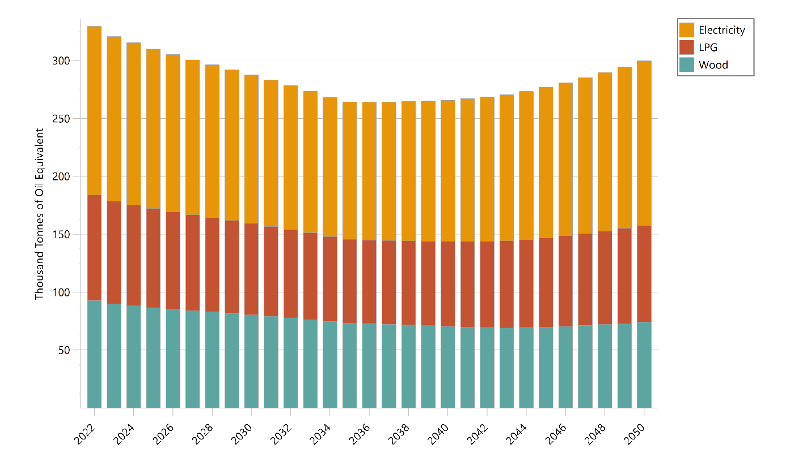
Figura 46: Energjia finale dhe lëndët djegëse të përdorura në sektorin e banesave për ngrohjen e hapësirave në të gjitha kategoritë e ndërtesave dhe zonave gjeografike për periudhën kohore 2022-2024 dhe sipas parashikimit deri në vitin 2050 me masat ekzistuese.

  - Dimensioni i efiçencës së energjisë

Konsumi aktual primar dhe final i energjisë në ekonomi dhe sipas sektorëve (duke përfshirë sektorin e industrisë, të banesave, të shërbimeve dhe të transportit)
Konsumi final i energjisë në Shqipëri (2021) është 2012 ktoe, ndërsa konsumi primar i energjisë është 2297 ktoe. Diferenca përcaktohet nga humbjet në transmetim dhe nga rafinimi i naftës bruto në produkte të rafinuara. Aktualisht, një pjesë e madhe e naftës bruto eksportohet dhe nuk përpunohet në rafineritë vendase. Siç u përmend më lart, bilanci energjetik i detajuar i kërkesës industriale në nivel nënsektorial disponohet vetëm për periudhën duke filluar nga viti 2016. Vlerat historike për vitet 2016-2021 paraqiten më poshtë në kombinim me parashikimet që marrin në konsideratë politikat dhe masat ekzistuese.

Potenciali aktual për aplikimin e bashkëprodhimit me efiçencë të lartë, si dhe të ngrohjes dhe ftohjes qendrore efiçente
Aktualisht, furnizimi me energji elektrike i Shqipërisë bazohet ekskluzivisht në energjinë hidrike, ndërkohë që, sipas skenarit me masat ekzistuese, është parashikuar përdorimi i instalimeve të kufizuara të impianteve diellore fotovoltaike dhe eolike brenda vitit 2050. Aktualisht nuk operohet asnjë central që punon me lëndë djegëse fosile dhe nuk ka prodhim të energjisë nga biomasa. Për rrjedhojë, bashkëgjenerimi i nxehtësisë dhe energjisë elektrike nuk përbën një opsion të mundshëm. Momentalisht nuk ka dhe nuk planifikohet të ketë rrjete të ngrohjes qendrore. Mundësia e ngritjes së këtyre rrjeteve do të merrej në konsideratë në zona urbane më të mëdha. Industria që siguron burimet për ngrohjen qendrore (prodhimi i çimentos, hekurit, çelikut dhe aliazheve të hekurit) është e kufizuar. Megjithatë, ekziston një potencial i përgjithshëm për përdorimin e ngrohjes qendrore në të ardhmen, duke qenë se përdorimi i lëndës drusore si lëndë djegëse për ngrohjen është i lartë në ndërtesat e vjetra, të cilat po i nënshtrohen një skeme të konsoliduar rinovimi. Aktualisht nuk ka ndonjë plan apo parashikim për realizimin e projekteve në këtë drejtim.

Parashikimet që marrin në konsideratë politikat, masat dhe programet ekzistuese të efiçencës së energjisë, të përshkruara në pikën 1.2. (ii) për konsumin primar dhe final të energjisë për secilin sektor, të paktën deri në vitin 2040 (duke përfshirë edhe vitin 2030)
Furnizimi neto me energji primare në Shqipëri në vitin 2021 ishte 2297 ktoe dhe parashikohet të rritet në 2570 ktoe brenda vitit 2030 dhe në 4183 ktoe brenda vitit 2050. Figura 47 paraqet furnizimin me energji primare për Shqipërinë, sipas parashikimit me masat ekzistuese deri në vitin 2050. Imazhi paraqet vlerat neto të secilës kategori të lëndëve djegëse. Duke qenë se këto vlera janë për energjinë primare, energjia elektrike paraqitet vetëm kur ajo nuk prodhohet në vend nga burime të energjisë primare (kryesisht ato hidrike), por kur importohet (kryesisht në vitet kur disponueshmëria e burimeve hidrike reduktohet qëllimisht për të studiuar ndikimin në sistemin e energjisë). Kërkesa totale për energji primare rritet, e nxitur kryesisht nga kërkesa për lëndë djegëse për transport. Kërkesa në rritje për energji elektrike plotësohet nga furnizimi në rritje me energji hidrike, kapacitetet e reja të energjisë së rinovueshme dhe centralet me gaz. Tabela 39 paraqet vlerat për çdo lëndë djegëse të marrë në konsideratë. Duhet theksuar se vlerat negative i atribuohen eksportimit të lëndës djegëse përkatëse.

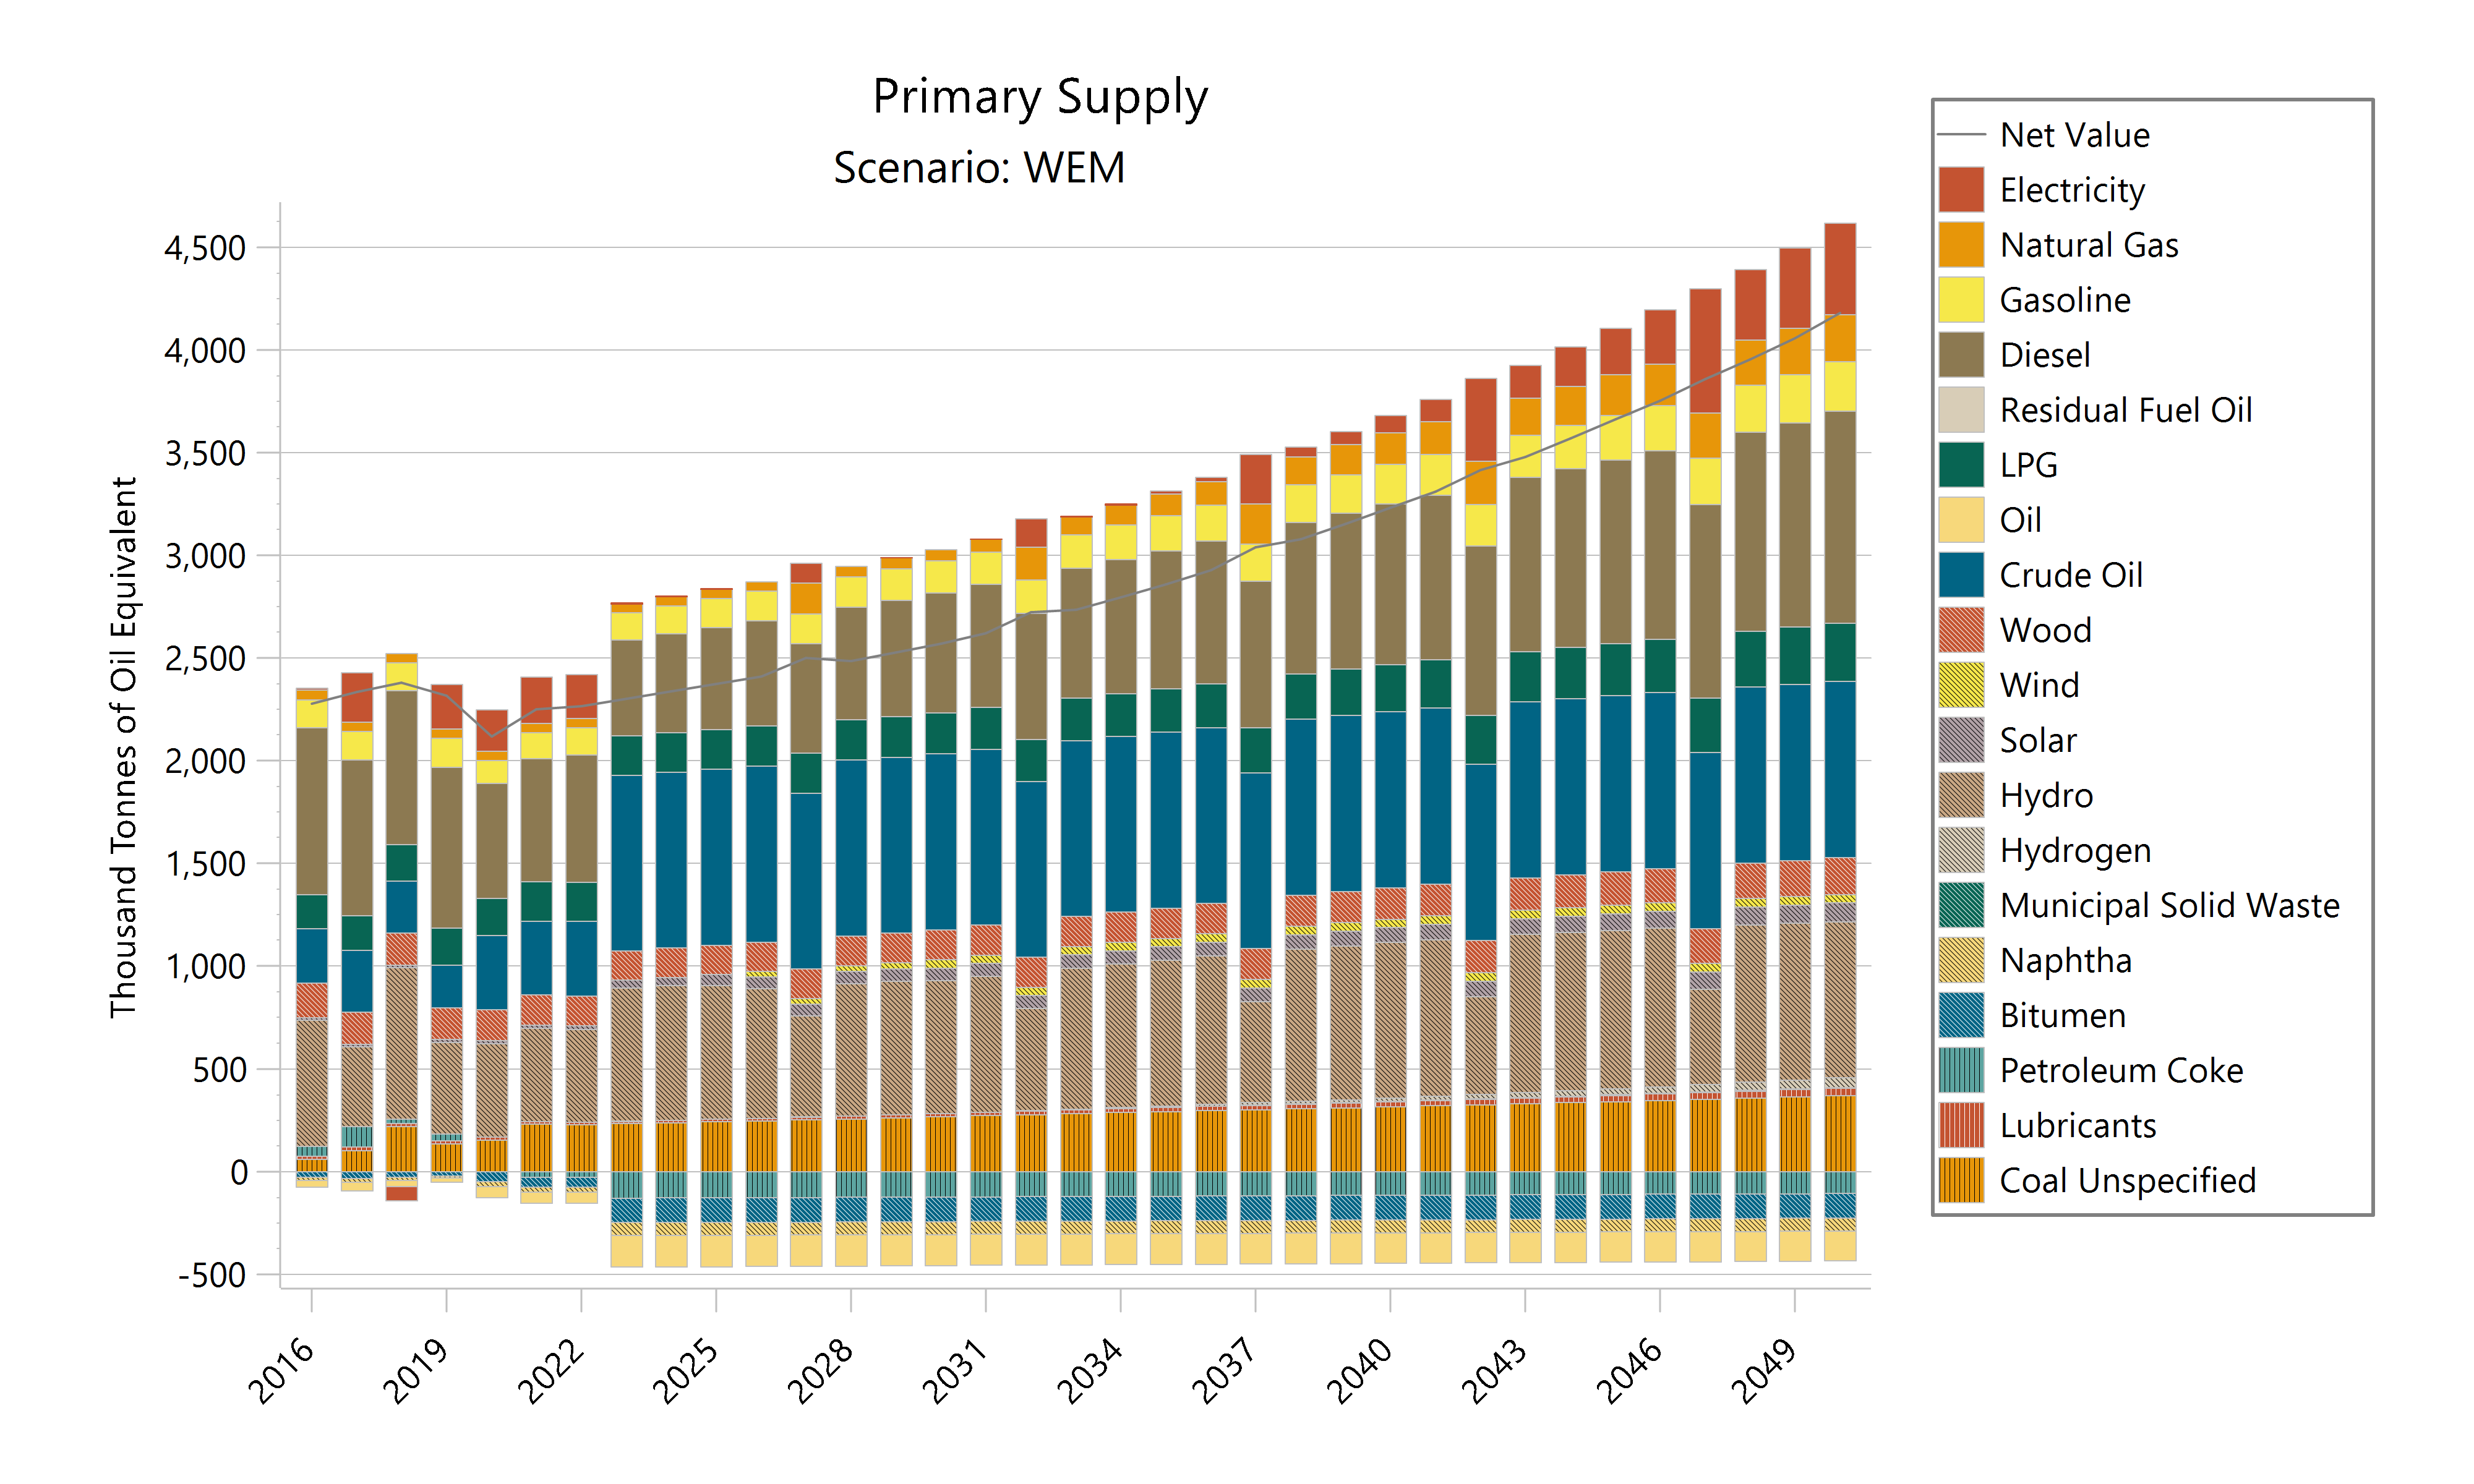
Figura 47: Furnizimi me energji primare për periudhën kohore 2016-2023 dhe sipas parashikimit deri në vitin 2050 me masat ekzistuese Vlerat negative tregojnë eksportet.

Burimi [ktoe] | 2020 | 2021 | 2022 | 2023 | 2025 | 2030 | 2040 | 2050
Energjia elektrike | 201,2 | 225,3 | 215,7 | 5,4 | 2,6 | - | 83,3 | 445,0
Gazi natyror | 44,7 | 44,0 | 44,0 | 43,9 | 46,2 | 55,6 | 155,1 | 229,0
Me benzinë | 111,8 | 127,6 | 133,4 | 132,0 | 138,8 | 156,4 | 192,4 | 242,5
Vajguri për avionë
Vajguri
Me naftë dizel | 561,6 | 599,6 | 619,0 | 465,6 | 497,6 | 583,3 | 781,0 | 1 031,4
Mbetjet e lëndës djegëse të lëngët
GLN | 178,8 | 191,6 | 190,7 | 191,9 | 193,9 | 200,4 | 230,3 | 285,9
Nafta | -55,6 | -54,9 | -54,9 | -153,5 | -152,9 | -151,4 | -148,6 | -146,0
Nafta bruto | 362,8 | 359,5 | 365,8 | 857,2 | 857,2 | 857,2 | 857,2 | 857,2
Linjiti
Lënda drusore | 149,5 | 146,3 | 143,2 | 142,1 | 142,5 | 145,0 | 153,0 | 179,7
Qymyri
Energjia eolike | - | - | - | - | - | 41,4 | 41,4 | 41,4
Energjia diellore | 15,8 | 16,7 | 16,5 | 37,7 | 55,3 | 61,5 | 72,3 | 92,1
Energjia hidrike | 454,7 | 454,7 | 454,7 | 648,9 | 649,6 | 647,1 | 758,5 | 757,9
Nxehtësia
Hidrogjeni | - | - | - | - | - | 0,1 | 15,3 | 47,7
Mbetjet e ngurta urbane | - | - | - | 1,3 | 0,9 | 0,1 | 2,2 | 3,6
Ligroina | -24,2 | -24,2 | -24,2 | -62,6 | -62,6 | -62,6 | -62,6 | -62,6
Bitumi | -46,3 | -46,3 | -46,3 | -120,0 | -120,0 | -120,0 | -120,0 | -120,0
Koksi i naftës | -2,7 | -29,4 | -29,4 | -129,8 | -128,4 | -124,5 | -116,6 | -107,4
Lubrifikantët | 15,3 | 10,4 | 10,4 | 10,9 | 12,0 | 15,1 | 24,0 | 38,2
Qymyr i paspecifikuar | 152,5 | 231,8 | 227,7 | 232,1 | 241,3 | 266,0 | 315,0 | 367,8
Biomasa
Biodizeli
Totali | 2 119,9 | 2 252,6 | 2 266,2 | 2 303,1 | 2 374,0 | 2 570,5 | 3 233,3 | 4 183,3
Tabela 39: Furnizimi me energji primare (në ktoe) për periudhën kohore 2020-2023 dhe sipas parashikimit deri në vitin 2050 me masat ekzistuese. Vlerat negative tregojnë eksportet.

Konsumi final i energjisë ishte 2012 ktoe në vitin 2021 dhe parashikohet të rritet në 2383,0 ktoe brenda vitit 2030 dhe në 3855,4 ktoe brenda vitit 2050. Konsumi final i energjisë përdoret sinonimisht me kërkesën finale për energji, dhe në vijim do të identifikohet me shkurtimin KFE. Tabela 40 paraqet totalin e kërkesës finale për energji. Jepet gjithashtu raporti i KFE-së kundrejt TFEP-së; vërehet një rritje e lehtë për shkak të veprimtarisë së shtuar të rafinimit nga 90,4% në 92,7% në vitin 2030, për shkak të një ndryshimi në veprimtarinë e rafinimit dhe pakësimit të humbjeve në transmetim.

 | 2020 | 2021 | 2022 | 2023 | 2025 | 2030 | 2040 | 2050
Kërkesa finale për energji [ktoe] | 1 916,1 | 2 050,7 | 2 062,0 | 2 074,8 | 2 157,4 | 2 383,0 | 2 975,7 | 3 855,4
KFE në raport me TFEP | 90,4% | 91,0% | 91,0% | 90,1% | 90,9% | 92,7% | 92,0% | 92,2%
Tabela 40: Kërkesa finale për energji për periudhën kohore 2020-2023 dhe sipas parashikimeve deri në vitin 2030 dhe për vitet 2040 dhe 2050, me masat ekzistuese

Figura 48 dhe Tabela 41 paraqesin përqindjet e sektorëve të ndryshëm në kërkesën finale për energji. Përqindja e konsumit të energjisë në sektorin e banesave reduktohet.
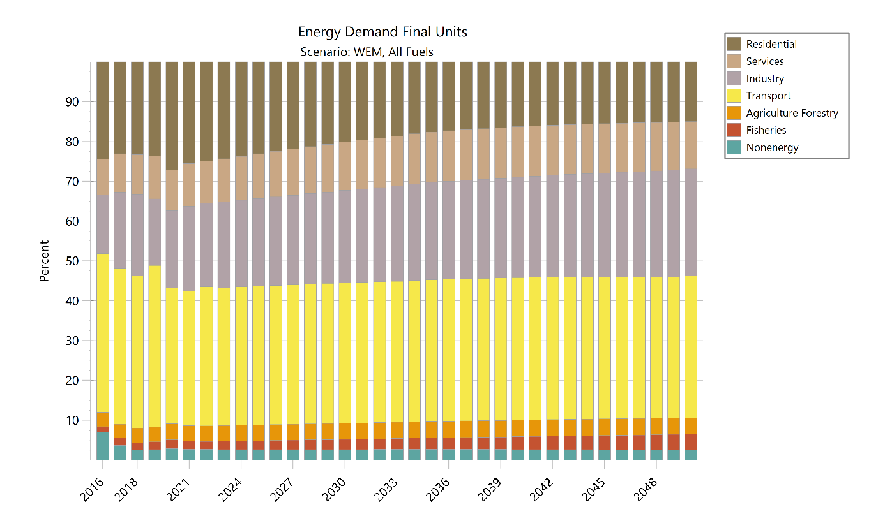
Figura 48: Përqindjet e kërkesës finale për energji në sektorët me kërkesë energjie për periudhën kohore 2016-2023 dhe sipas parashikimit deri në vitin 2050 me masat ekzistuese.

Dega | 2020 | 2021 | 2022 | 2023 | 2025 | 2030 | 2040 | 2050
Sektori i banesave | 27,1% | 25,6% | 24,9% | 24,3% | 23,1% | 20,2% | 16,3% | 15,0%
Shërbimet | 10,3% | 10,7% | 10,6% | 10,9% | 11,3% | 12,1% | 12,7% | 11,9%
Industria | 19,3% | 21,3% | 21,0% | 21,5% | 21,9% | 23,1% | 25,2% | 26,9%
Transporti | 34,1% | 33,9% | 35,0% | 34,6% | 34,9% | 35,3% | 35,8% | 35,7%
Bujqësia | 4,0% | 3,9% | 3,9% | 3,9% | 4,0% | 4,1% | 4,1% | 4,1%
Peshkimi | 2,2% | 2,0% | 2,0% | 2,1% | 2,2% | 2,5% | 3,2% | 4,0%
Sektorët joenergjetikë | 2,9% | 2,7% | 2,7% | 2,6% | 2,6% | 2,6% | 2,6% | 2,5%
Tabela 41: Përqindjet e kërkesës finale për energji në sektorët me kërkesë energjie për periudhën kohore 2020-2023 dhe sipas parashikimit deri në vitin 2050 me masat ekzistuese.

Figurat e mëposhtme tregojnë kërkesën finale për energji sipas sektorëve të ndarë në nënsektorët përkatës, për vlerat historike nga vitet 2016-2023 dhe sipas projeksioneve deri në vitin 2050. Ashtu si në rastin e shkarkimeve të GES-ve, kjo pasohet nga një tabelë që paraqet vlerat për vitet 2020-2023, 2025, 2030, 2040 dhe 2050. Çdo figurë që paraqet kërkesën për energji sipas nënsektorëve shoqërohet me një figurë që tregon përzierjen e burimeve në atë nënsektor, por që nuk renditet si referencë në përshkrimin e mëposhtëm. Paragrafët e mëposhtëm theksojnë vërejtjet kryesore, ndërsa figurat janë grupuar për të lehtësuar kuptueshmërinë.
Figura 49 tregon kërkesën e përgjithshme për energji. Sektori me kërkesën më të madhe për energji është transporti. Kjo kërkesë do të rritet më tej deri në vitin 2050. E njëjta gjë mund të thuhet edhe për industrinë, por në një nivel më të ulët. Kërkesa për energji nga sektori i banesave është pothuajse e stabilizuar.
Figura 51 paraqet më me detaje sektorin e banesave, ku vërehet një rënie e kërkesës për energji për ngrohjen e hapësirave, shoqëruar me një rritje kontrastuese të kërkesës për energji për ftohjen e hapësirave dhe për përdorimin e pajisjeve elektro-shtëpiake. Në sektorin e shërbimeve (Figura 53) vërehen ndryshime shumë të vogla, si në kërkesën totale për energji ashtu edhe në përzierjen e burimeve. Kërkesa për energji në sektorin e industrisë parashikohet të rritet (Figura 55), pa përzierje të burimeve dhe me masa të kufizuara të efiçencës së energjisë. Kërkesa për lëvizshmëri është parashikuar të rritet, duke çuar rrjedhimisht në rritjen e kërkesës për energji (Figura 57). Në transportin e udhëtarëve (Figura 59), transporti hekurudhor parashikohet të tërheqë një pjesë të vogël të kërkesës së parashikuar deri në vitin 2030, shoqëruar edhe nga elektrifikimi i transportit rrugor. Transporti hekurudhor i mallrave (Figura 61) pëson një reduktim dhe pjesa më e madhe e mallrave transportohet përmes transportit rrugor. Pas vitit 2030, sistemi parashikohet të furnizohet me një sasi të paktë hidrogjeni.

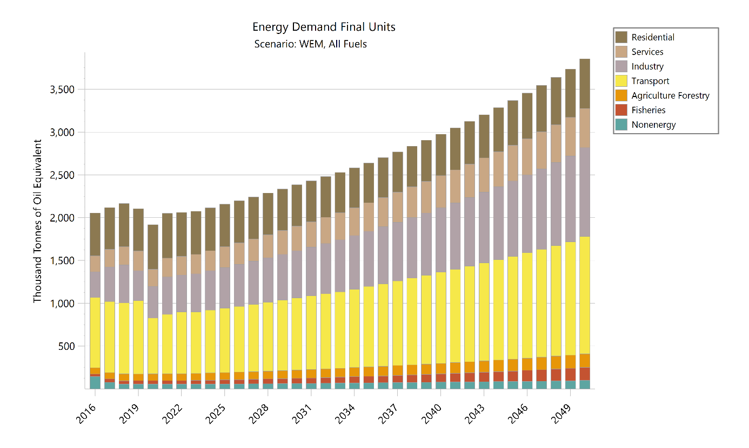
Figura 49: Konsumi final i energjisë (ktoe) për të gjithë sektorët kryesorë me kërkesë për energji, sipas vlerave historike të periudhës 2016-2023 dhe sipas parashikimit me masat ekzistuese deri në vitin 2050

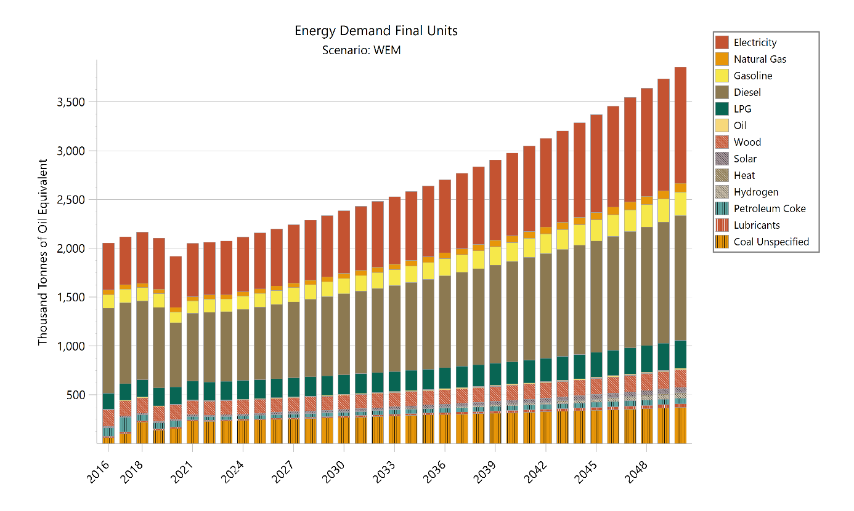
Figura 50: Burimet e përziera në konsumin final të energjisë (ktoe) për të gjithë sektorët kryesorë me kërkesë për energji, sipas vlerave historike të periudhës 2016-2023 dhe sipas parashikimit me masat ekzistuese deri në vitin 2050

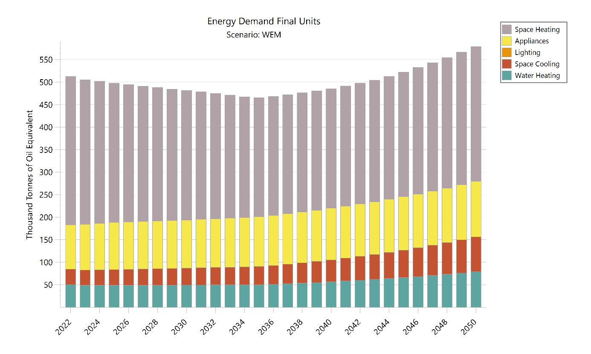
Figura 51: Konsumi final i energjisë (ktoe) për sektorin e banesave, sipas vlerave historike të periudhës 2022-2023 dhe sipas parashikimit me masat ekzistuese deri në vitin 2050

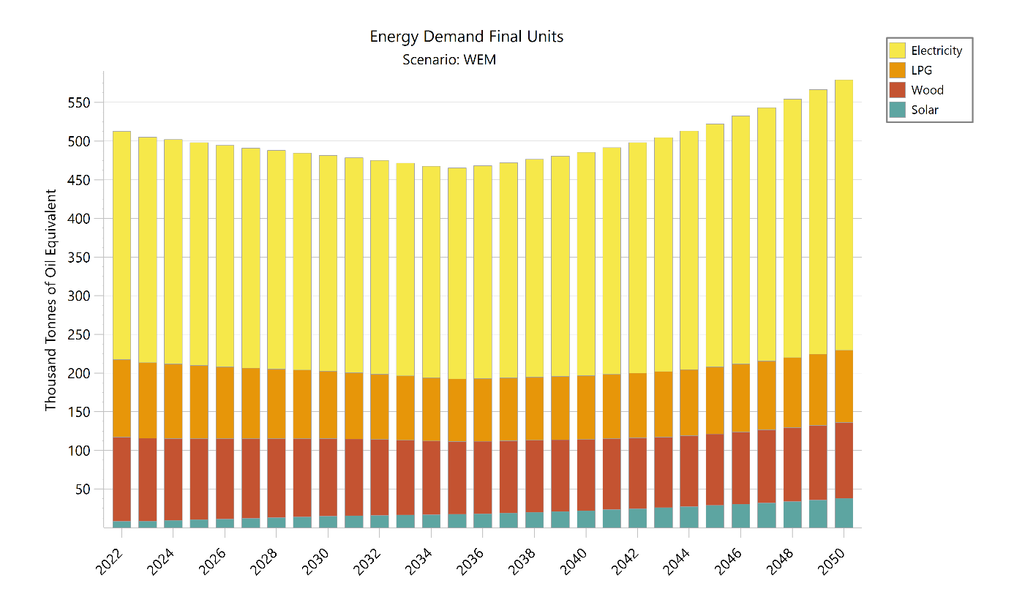
Figura 52: Burimet e përziera në konsumin final të energjisë (ktoe) për sektorin e banesave, sipas vlerave historike të periudhës 2022-2023 dhe sipas parashikimit me masat ekzistuese deri në vitin 2050

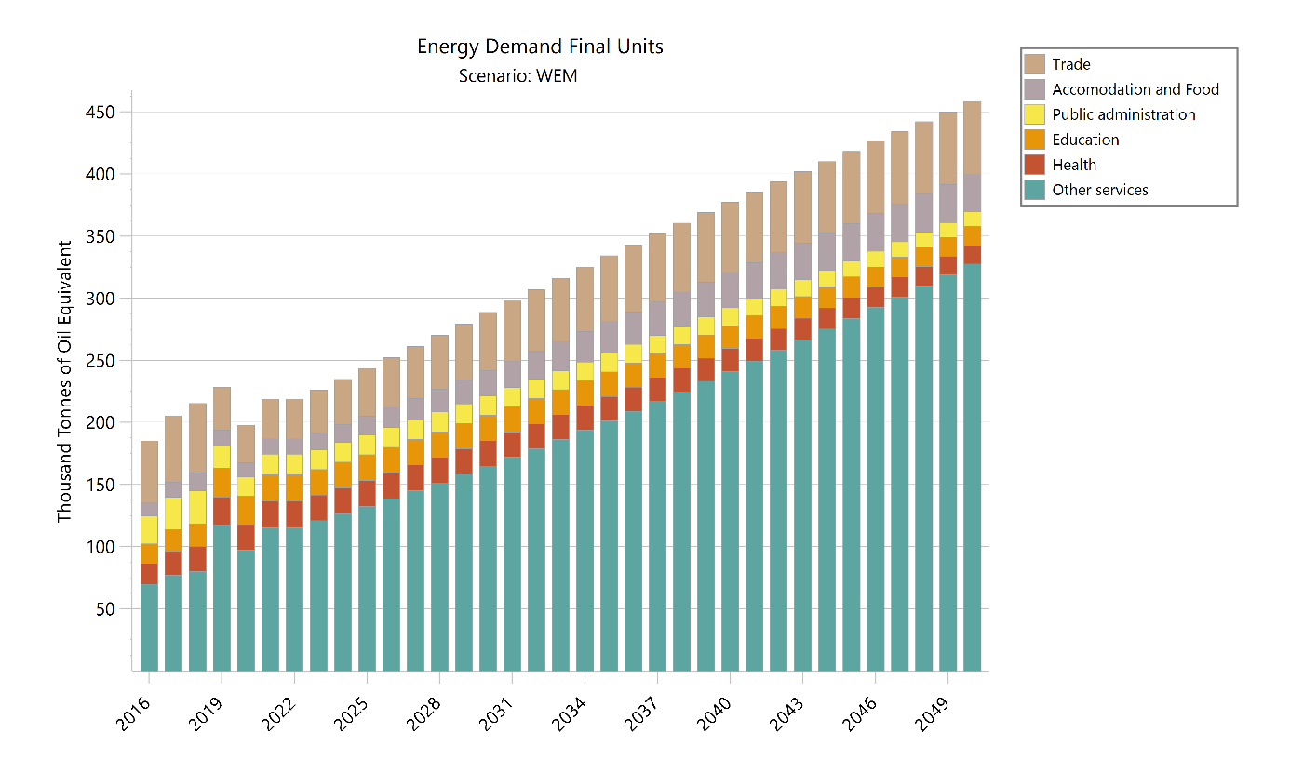
Figura 53: Konsumi final i energjisë (ktoe) për sektorin e shërbimeve, sipas vlerave historike të periudhës 2016-2023 dhe sipas parashikimit me masat ekzistuese deri në vitin 2050

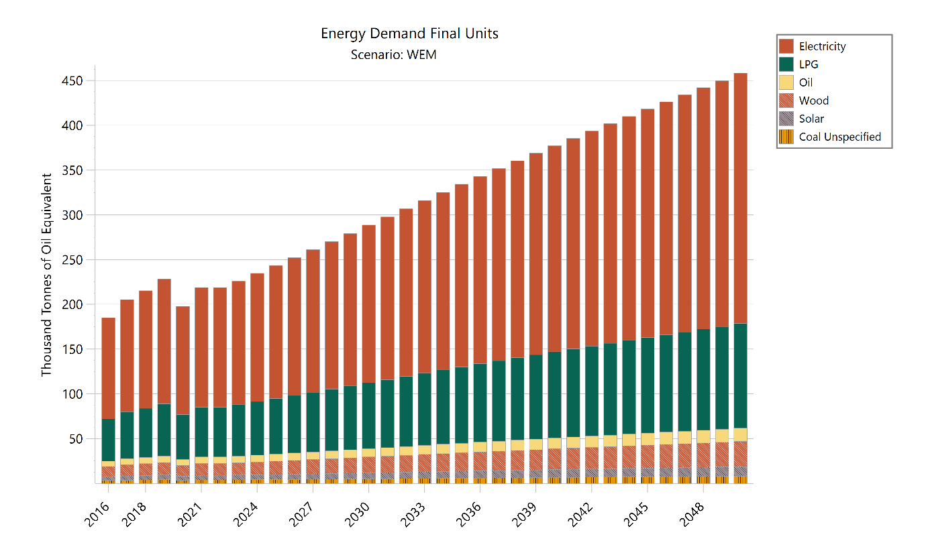
Figura 54: Burimet e përziera në konsumin final të energjisë (ktoe) për sektorin e shërbimeve, sipas vlerave historike të periudhës 2016-2023 dhe sipas parashikimit me masat ekzistuese deri në vitin 2050

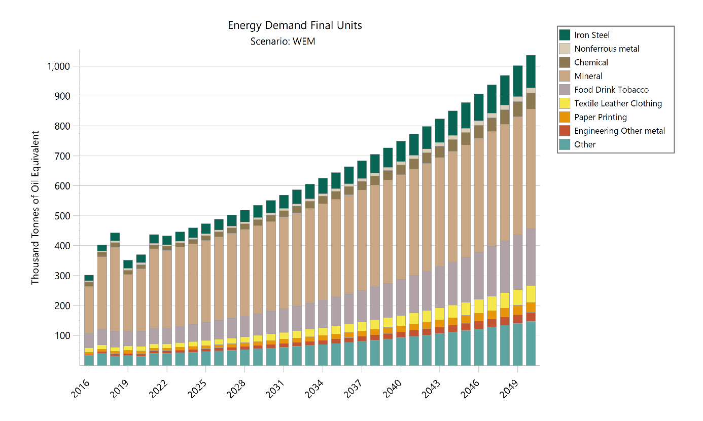
Figura 55: Konsumi final i energjisë (ktoe) për sektorin e industrisë, sipas vlerave historike të periudhës 2016-2023 dhe sipas parashikimit me masat ekzistuese deri në vitin 2050

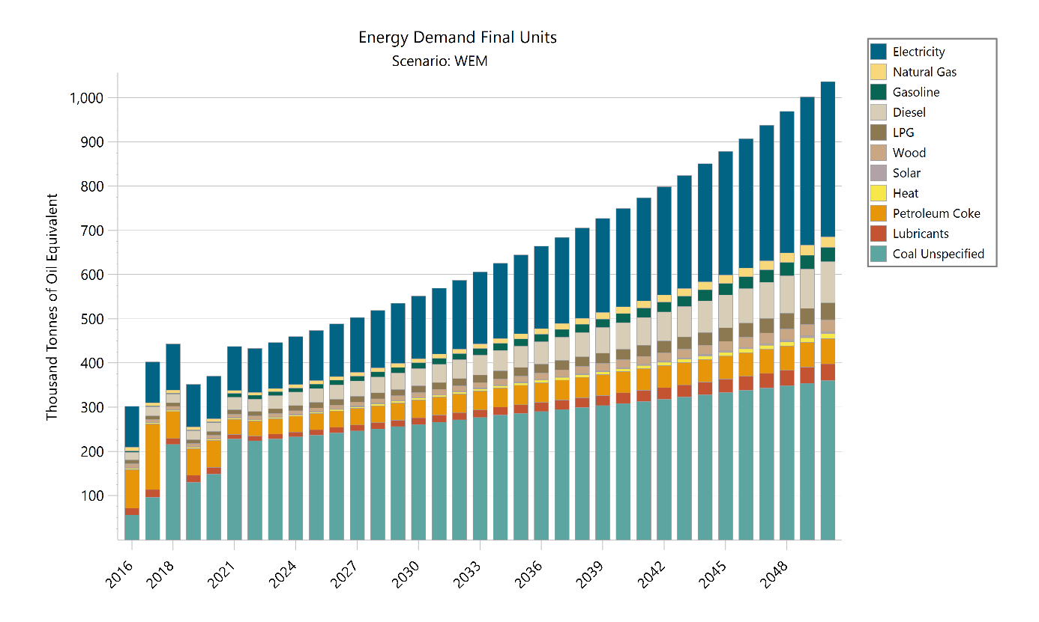
Figura 56: Burimet e përziera në konsumin final të energjisë (ktoe) për sektorin e industrisë, sipas vlerave historike të periudhës 2016-2023 dhe sipas parashikimit me masat ekzistuese deri në vitin 2050

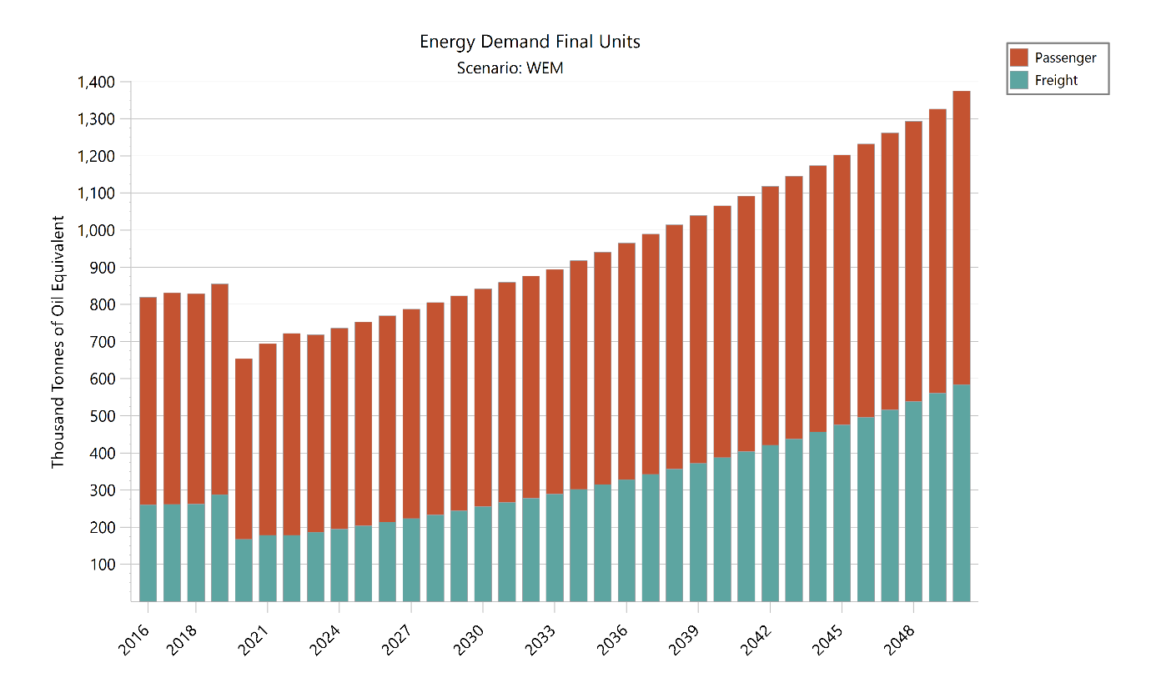
Figura 57: Konsumi final i energjisë (ktoe) për sektorin e transportit, sipas vlerave historike të periudhës 2016-2023 dhe sipas parashikimit me masat ekzistuese deri në vitin 2050

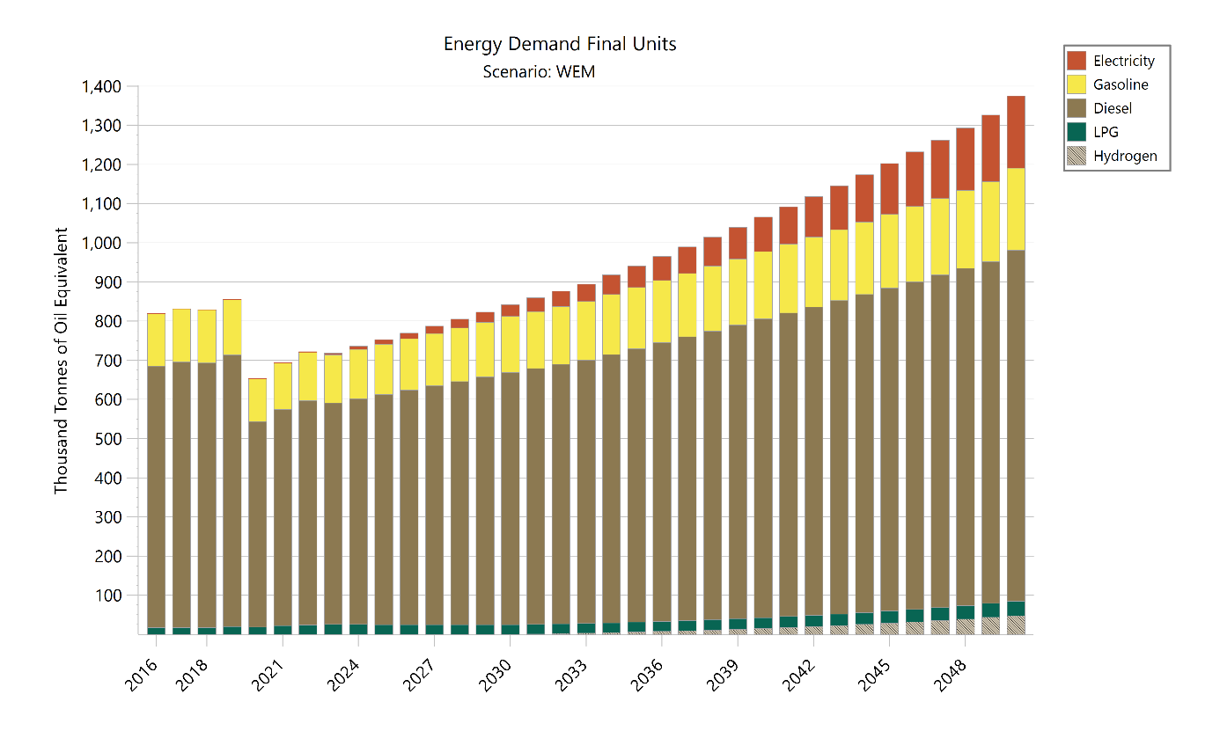
Figura 58: Burimet e përziera në konsumin final të energjisë (ktoe) për sektorin e transportit, sipas vlerave historike të periudhës 2016-2023 dhe sipas parashikimit me masat ekzistuese deri në vitin 2050

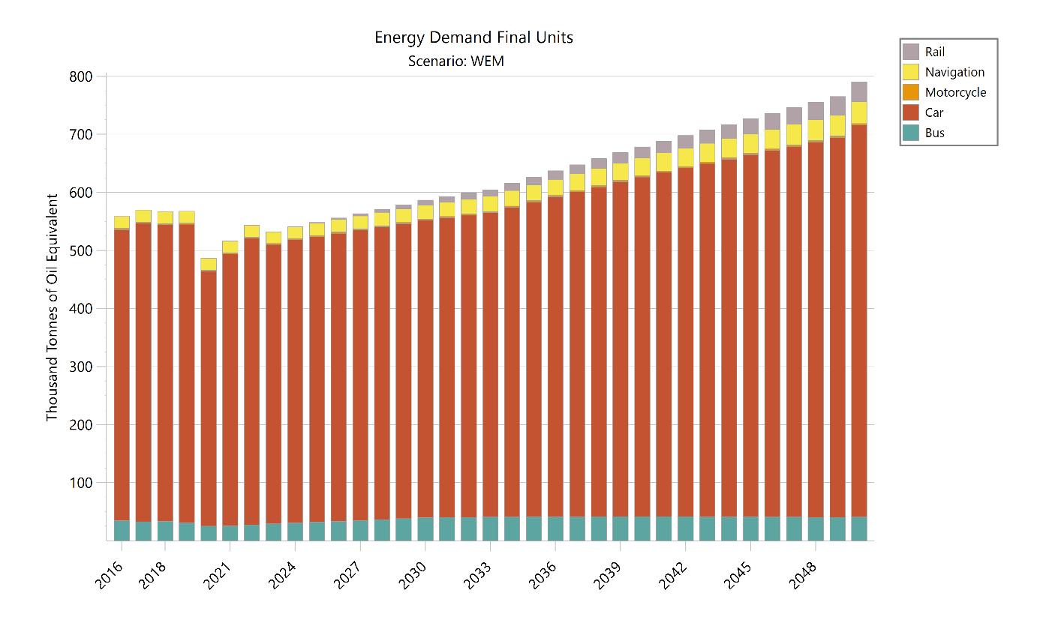
Figura 59: Konsumi final i energjisë (ktoe) për sektorin e transportit të udhëtarëve, sipas vlerave historike të periudhës 2016-2023 dhe sipas parashikimit me masat ekzistuese deri në vitin 2050

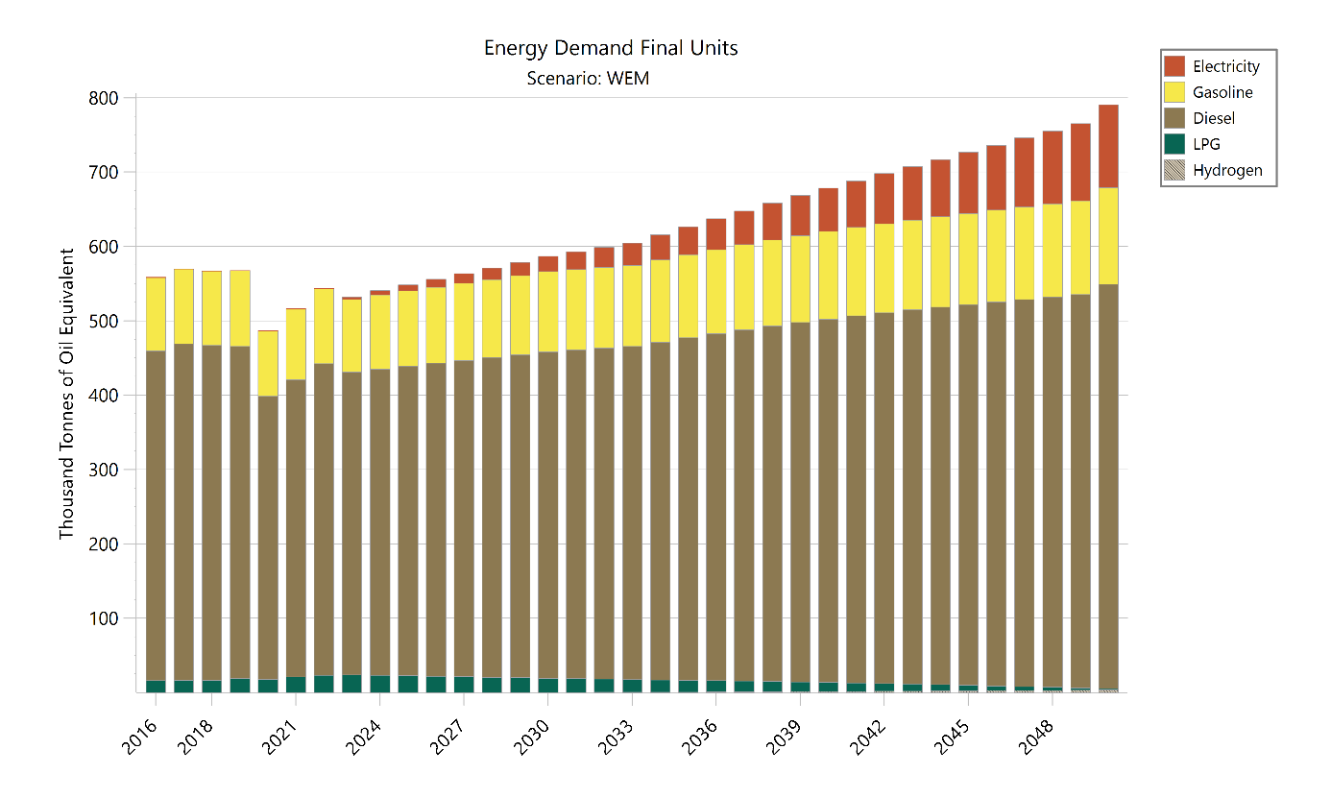
Figura 60: Burimet e përziera në konsumin final të energjisë (ktoe) për sektorin e transportit të udhëtarëve, sipas vlerave historike të periudhës 2016-2023 dhe sipas parashikimit me masat ekzistuese deri në vitin 2050

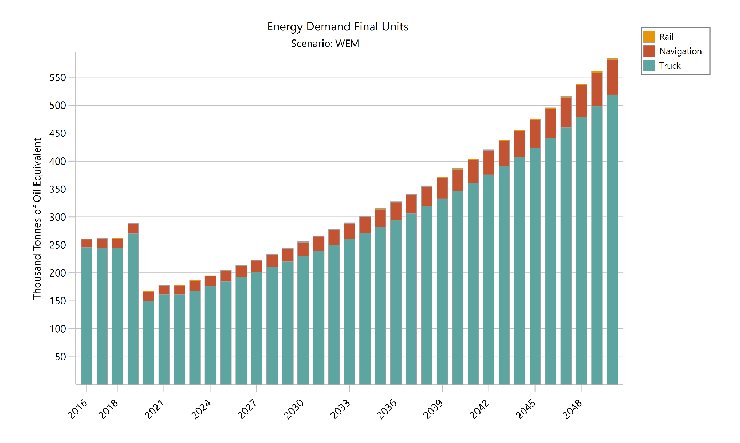
Figura 61: Konsumi final i energjisë (ktoe) për sektorin e transportit të mallrave, sipas vlerave historike të periudhës 2016-2023 dhe sipas parashikimit me masat ekzistuese deri në vitin 2050

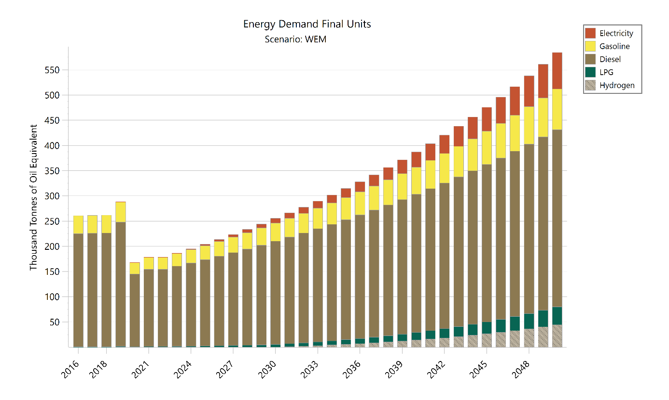
Figura 62: Burimet e përziera në konsumin final të energjisë (ktoe) për sektorin e transportit të mallrave, sipas vlerave historike të periudhës 2016-2023 dhe sipas parashikimit me masat ekzistuese deri në vitin 2050

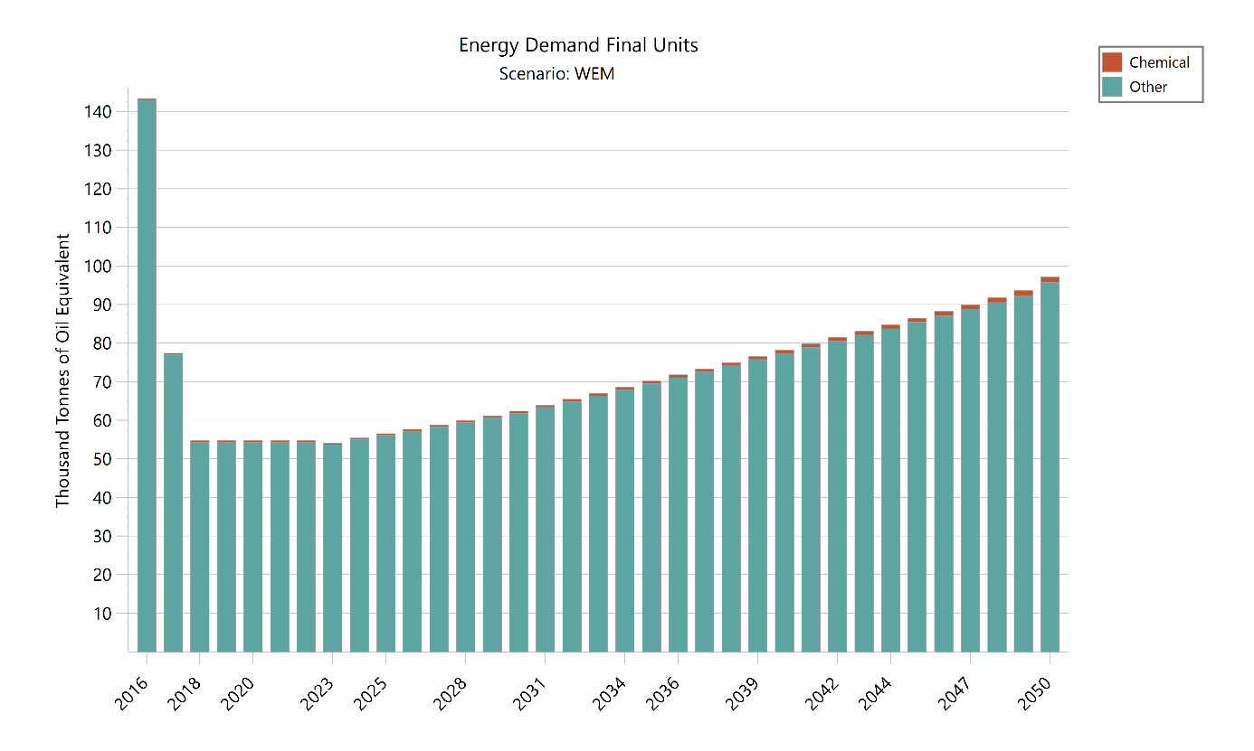
Figura 63: Konsumi final i energjisë (ktoe) për kërkesën joenergjetike të vektorëve të energjisë, sipas vlerave historike të periudhës 2016-2023 dhe sipas parashikimit me masat ekzistuese deri në vitin 2050

Tabela e mëposhtme paraqet vlerat për kërkesën finale për energji (në ktoe) për sektorët dhe nënsektorët me kërkesë për energji, sipas parashikimit me masat ekzistuese.

Dega [ktoe] | 2020 | 2021 | 2022 | 2023 | 2025 | 2030 | 2040 | 2050
Sektori i banesave | 520,2 | 524,5 | 512,4 | 505,2 | 498,2 | 481,5 | 485,6 | 579,2
Shërbimet | 197,7 | 218,8 | 218,8 | 225,7 | 243,3 | 288,4 | 377,1 | 458,2
Industria | 370,6 | 437,2 | 433,0 | 446,0 | 473,5 | 551,6 | 749,8 | 1 036,0
Transporti | 653,8 | 694,3 | 721,9 | 718,7 | 752,5 | 842,1 | 1 065,6 | 1 374,6
Bujqësia Pylltaria | 76,8 | 79,5 | 79,5 | 81,5 | 85,5 | 96,7 | 123,4 | 157,6
Peshkimi | 42,3 | 41,7 | 41,7 | 43,7 | 47,9 | 60,4 | 96,1 | 152,7
Sektorët joenergjetikë | 54,7 | 54,7 | 54,7 | 54,1 | 56,5 | 62,4 | 78,2 | 97,2
Totali | 1 916,1 | 2 050,7 | 2 062,0 | 2 074,8 | 2 157,4 | 2 383,0 | 2 975,7 | 3 855,4
Sektori i banesave
Ngrohja e hapësirave | 338,1 | 338,8 | 329,4 | 320,6 | 309,8 | 287,7 | 265,7 | 299,6
Pajisjet elektro-shtëpiake | 98,2 | 99,0 | 98,4 | 102,0 | 104,9 | 106,8 | 114,6 | 123,3
Ndriçimi | 0,0 | 0,0 | 0,0 | 0,0 | 0,0 | 0,0 | 0,0 | 0,0
Ftohja e hapësirave | 32,4 | 34,4 | 34,1 | 33,8 | 34,7 | 37,5 | 48,7 | 77,4
Ngrohja e ujit | 51,4 | 52,2 | 50,5 | 48,8 | 48,7 | 49,4 | 56,6 | 78,8
Totali | 520,2 | 524,5 | 512,4 | 505,2 | 498,2 | 481,5 | 485,6 | 579,2
Shërbimet
Tregtia | 30,2 | 32,2 | 32,2 | 34,5 | 38,3 | 46,6 | 56,5 | 58,2
Akomodimi dhe ushqimi | 11,4 | 12,2 | 12,2 | 13,1 | 15,2 | 20,4 | 28,4 | 30,6
Administrata publike | 15,5 | 16,5 | 16,5 | 16,0 | 16,0 | 15,8 | 14,2 | 11,7
Arsimi | 23,1 | 21,3 | 21,3 | 20,6 | 20,6 | 20,3 | 18,4 | 15,1
Shëndetësia | 20,3 | 21,4 | 21,4 | 20,7 | 20,7 | 20,4 | 18,4 | 15,2
Shërbime të tjera | 97,3 | 115,2 | 115,2 | 120,8 | 132,5 | 164,8 | 241,1 | 327,3
Totali | 197,7 | 218,8 | 218,8 | 225,7 | 243,3 | 288,4 | 377,1 | 458,2
Industria
Hekuri dhe çeliku | 27,8 | 29,8 | 29,8 | 31,2 | 34,2 | 43,1 | 68,6 | 109,0
Metalet joferrike | 6,4 | 4,7 | 4,7 | 4,9 | 5,4 | 6,8 | 10,9 | 17,3
Sektori kimik | 14,3 | 14,4 | 14,4 | 15,0 | 16,5 | 20,8 | 33,1 | 52,6
Sektori minerar | 208,9 | 263,6 | 259,4 | 264,2 | 274,0 | 300,1 | 349,9 | 400,3
Nxjerrja e xeheroreve
Ushqimet, pijet, duhani | 50,0 | 52,1 | 52,1 | 54,6 | 59,9 | 75,5 | 120,0 | 190,8
Sektori i tekstilit, lëkurës dhe konfeksionit | 15,1 | 15,2 | 15,2 | 15,9 | 17,4 | 22,0 | 35,0 | 55,6
Shtypshkrimi | 9,7 | 8,9 | 8,9 | 9,4 | 10,3 | 13,0 | 20,6 | 32,8
Inxhinieria Metale të tjera | 7,8 | 8,4 | 8,4 | 8,8 | 9,6 | 12,1 | 19,3 | 30,7
Tjetër | 30,5 | 40,1 | 40,1 | 42,0 | 46,1 | 58,1 | 92,4 | 146,9
Totali | 370,6 | 437,2 | 433,0 | 446,0 | 473,5 | 551,6 | 749,8 | 1 036,0
Transporti
Pasagjerë | 486,4 | 516,0 | 543,6 | 532,2 | 548,4 | 586,6 | 678,5 | 790,4
Transporti i mallrave | 167,4 | 178,3 | 178,3 | 186,5 | 204,1 | 255,5 | 387,1 | 584,2
Totali | 653,8 | 694,3 | 721,9 | 718,7 | 752,5 | 842,1 | 1 065,6 | 1 374,6
Transporti i udhëtarëve
Hekurudhë | 0,2 | 0,2 | 0,2 | - | 1,3 | 8,7 | 19,2 | 34,0
Me mjete lundruese | 20,5 | 20,5 | 20,5 | 20,3 | 21,3 | 24,2 | 30,4 | 37,7
Me motoçikletë | 1,5 | 1,6 | 1,7 | 1,7 | 1,8 | 2,0 | 2,4 | 2,9
Me makinë | 439,4 | 468,0 | 494,1 | 481,3 | 492,2 | 512,0 | 584,9 | 675,0
Me autobus | 24,9 | 25,7 | 27,2 | 28,9 | 31,8 | 39,7 | 41,5 | 40,7
Totali | 486,4 | 516,0 | 543,6 | 532,2 | 548,4 | 586,6 | 678,5 | 790,4
Transporti i mallrave
Hekurudhë | 1,2 | 0,7 | 0,7 | 0,7 | 0,8 | 1,0 | 1,6 | 2,6
Me mjete lundruese | 16,7 | 16,7 | 16,7 | 17,5 | 19,2 | 24,4 | 39,2 | 62,9
Me kamion | 149,6 | 160,9 | 160,9 | 168,3 | 184,0 | 230,1 | 346,2 | 518,7
Totali | 167,4 | 178,3 | 178,3 | 186,5 | 204,1 | 255,5 | 387,1 | 584,2
Sektorët joenergjetikë
Sektori kimik | 0,4 | 0,4 | 0,4 | 0,4 | 0,4 | 0,6 | 0,9 | 1,4
Tjetër | 54,4 | 54,4 | 54,4 | 53,7 | 56,1 | 61,8 | 77,3 | 95,8
Totali | 54,7 | 54,7 | 54,7 | 54,1 | 56,5 | 62,4 | 78,2 | 97,2
Tabela 42: Konsumi final i energjisë (ktoe) për sektorë dhe nënsektorë të ndryshëm, sipas vlerave historike të periudhës 2020-2023 dhe sipas parashikimit me masat ekzistuese deri në vitin 2050

Nivelet e kostos optimale për kërkesat minimale të performancës së energjisë që rezultojnë nga përllogaritjet në nivel kombëtar, në përputhje me nenin 5 të Direktivës 2010/31/BE

Në vitin 2020, u miratua Vendimi nr. 256, datë 27 mars 2020, “Për krijimin e metodologjisë për llogaritjen e niveleve të kostos optimale të lidhur me kërkesat minimale të performancës energjetike për ndërtesat, njësitë dhe elementet e ndërtesave”. Ky vendim lehtësoi zbatimin e një studimi mbi nivelin e kostos optimale për tipologji të ndryshme ndërtesash në Shqipëri. Studimi, i cili u realizua nga Universiteti Politeknik i Tiranës, përcaktoi kërkesat minimale të performancës energjetike për ndërtesat e reja dhe ato ekzistuese që do t’u nënshtroheshin rinovimeve të konsiderueshme.
Aktualisht, ministria përgjegjëse për energjinë është duke realizuar një studim tjetër për koston optimale me mbështetjen e KfW-së që ka kontraktuar Institutin Fraunhofer në Gjermani për të dhënë informacione të përditësuara. Ky studim i ri parashikohet të përfundojë brenda këtij viti.

  - Dimensioni i sigurisë së energjisë

    - Balanca aktuale energjetike, burimet e brendshme të energjisë dhe varësia nga importet, duke përfshirë rreziqet përkatëse

Balanca aktuale energjetike në Shqipëri përbëhet thuajse ekskluzivisht nga energjia hidrike. Ndonëse në nivele ende shumë të ulëta, energjia diellore po integrohet gjithnjë e më shumë në këtë balancë. Sidoqoftë, ka një mungesë totale të burimeve me bazë karboni në sektorin e prodhimit të energjisë elektrike në Shqipëri. Edhe pse në vitin 2011 u përfundua projekti i një termocentrali me naftë në Vlore, me kapacitet 97 MW, ai nuk u vu kurrë në punë. Si pjesë e një politike të skenarit me masa ekzistuese, është planifikuar rijetësimi i këtij termocentrali pas rinovimit të tij për vënien në punë me gaz natyror.
Siguria energjetike cenohet nga mungesa e një rezerve prodhimi të energjisë elektrike që përdor një teknologji tjetër, për të siguruar mbrojtje nga rreziku që paraqesin vitet e thata me prodhim të ulët hidroenergjetik. Në të kaluarën, kjo gjë ka çuar në kulminacione të shpeshta të importeve të energjisë elektrike, që janë vërejtur për herë të fundit në vitin 2017, kur përqindja neto e importeve në konsumin bruto të energjisë u rrit në 39%, në kushtet e një vlere të eksporteve neto prej 1% në vitin 2016 dhe 2018.
Figura 64 tregon totalin e konsumit të brendshëm bruto, që mbetet pothuajse konstant me një rritje të lehtë. Paraqitet edhe prodhimi, importet neto dhe përqindja e importeve (boshti y majtas).

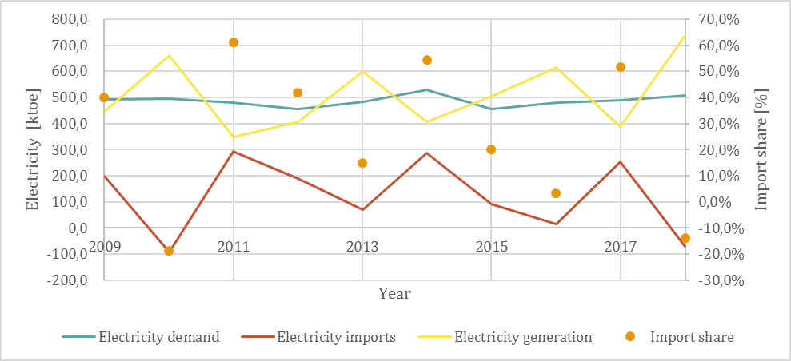
Figura 64: Përqindja e importeve të energjisë elektrike (të dhënat historike të periudhës 2004 - 2018)

Krahas sektorit të energjisë elektrike, furnizimi me lëndë djegëse fosile dhe produkte të lëndëve djegëse fosile luan një rol thelbësor në sigurinë energjetike në Shqipëri. Edhe pse është prodhues i naftës bruto, vendi është mjaft i varur nga importet e produkteve të naftës së rafinuar për shkak të kapaciteteve të ulëta dhe të vjetruara të rafinimit. Figura 65 tregon qartë se si prodhimi i naftës bruto është shumë më i lartë se prodhimi i produkteve të naftës së rafinuar.
Figura 65 tregon importet neto të produkteve të lëndëve djegëse. Vlerat negative nënkuptojnë se vlera e eksporteve e tejkalon atë të importeve, ndërsa vlerat pozitive nënkuptojnë të kundërtën. Siç mund të shihet, nafta bruto eksportohet gjerësisht, ndërsa produktet e naftës së rafinuar kryesisht importohen. Kjo rezulton në një varësi të ndjeshme ndaj importeve.
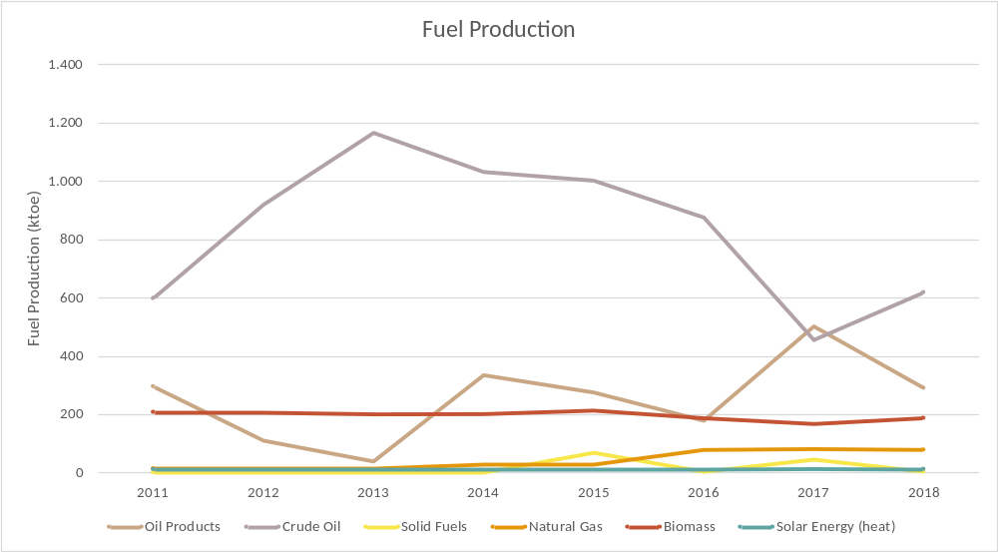
Figura 65: Prodhimi i lëndëve djegëse (të dhënat historike të periudhës 2011 - 2018)

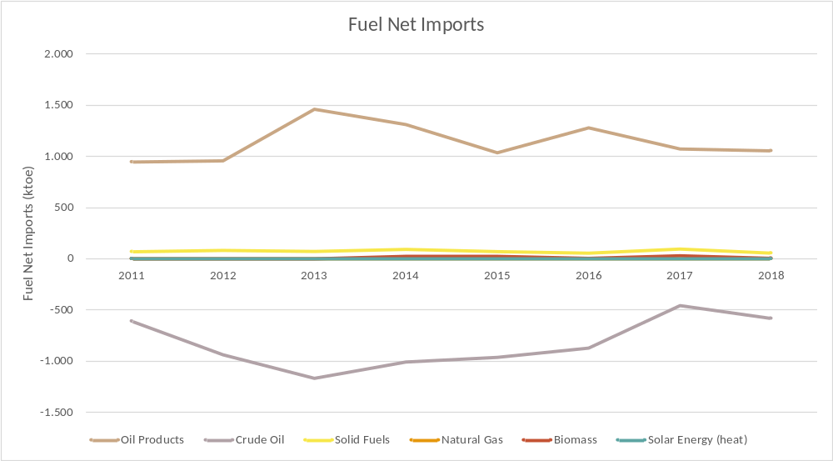
Figura 66: Importet neto të lëndëve djegëse (të dhënat historike të periudhës 2011 - 2018)

    - Projeksionet e zhvillimit bazuar në politikat dhe masat ekzistuese, të paktën deri në vitin 2040 (duke përfshirë për vitin 2030)
Për sa u përket parashikimeve të periudhës 2019-2040, konsumi i brendshëm bruto i energjisë elektrike pritet të rritet vazhdimisht deri në vitin 2050. Varësia nga importet në vitet me prodhim të ulët hidroenergjetik shfaqet si një problem i përsëritur në skenarin e bazuar në masat ekzistuese. Nga të dhënat historike, rezulton se çdo pesë vite janë karakterizuar nga një prodhim i ulët hidroenergjetik, gjë që është vërejtur së fundmi në vitin 2017. Prandaj, modeli merr parasysh këtë tendencë duke llogaritur prodhim të ulët çdo një në pesë vite, duke filluar nga viti 2022, siç mund të shihet në Figura 67 nga rritjet në përqindjet e importeve (përllogaritur në raport me kërkesën për energji elektrike). Me përjashtim të këtyre viteve, përqindja e importeve neto është zero, me përjashtim të periudhës pranë fundit të viteve 2030, kur përqindja e importeve është në rritje të vazhdueshme, çka nënkupton një mungesë kapaciteti në prodhim për të përmbushur kërkesën për energji. Kjo ndikohet, ndër të tjera, edhe nga ndryshimet e kushteve klimatike, pasi nivelet e reshjeve pritet të ulen duke rezultuar në një prodhim prej 20% për hidrocentralet në lumenj të rrjedhshëm dhe 15% në hidrocentralet me rezervuar, pra nën nivelet e vitit 2010, deri në vitin 2050 (World Bank ESMAP 2009).
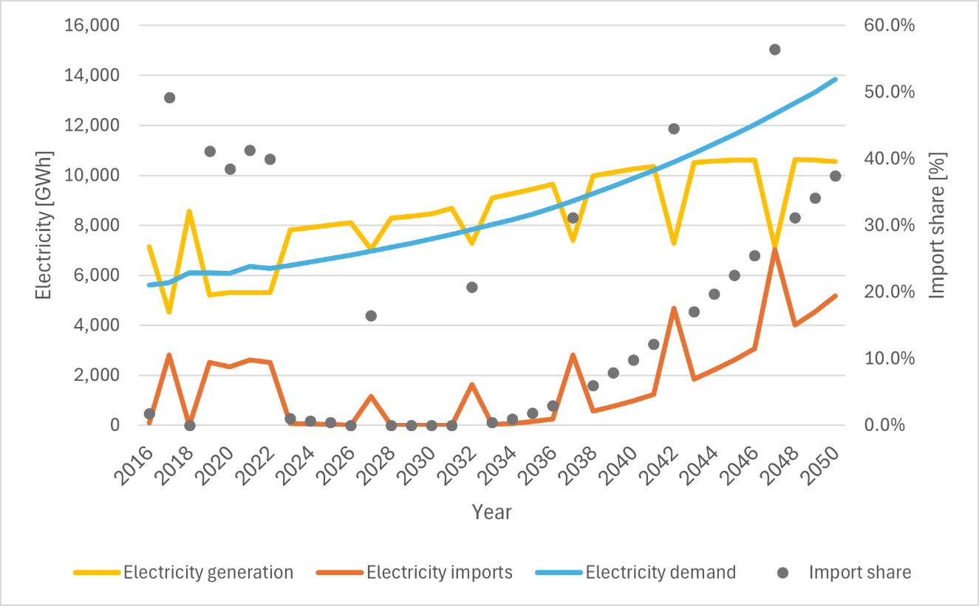
Figura 67: Prodhimi, kërkesa dhe importet e energjisë elektrike për skenarin me masa ekzistuese. (projeksioni për periudhën 2023-2050)

[GWh] | 2020 | 2021 | 2022 | 2023 | 2025 | 2030 | 2040 | 2050
Kërkesa për energji elektrike | 6 083,0 | 6 347,0 | 6 281,3 | 6 388,8 | 6 671,2 | 7 456,1 | 9 875,5 | 6 083,0
Prodhimi i energjisë elektrike | 5 313,9 | 5 313,9 | 5 313,9 | 7 817,3 | 8 002,6 | 8 472,9 | 10 253,1 | 5 313,9
Importet e energjisë elektrike | 2 340,2 | 2 619,8 | 2 508,4 | 63,3 | 30,1 | - | 969,1 | 2 340,2
Përqindja e importeve | 38,5% | 41,3% | 39,9% | 1,0% | 0,5% | 0,0% | 9,8% | 38,5%
Tabela 43: Prodhimi, kërkesa dhe importet e energjisë elektrike për skenarin me masa ekzistuese.

Në prodhimin e lëndëve djegëse, një politikë ekzistuese për rinovimin e rafinerive ekzistuese të naftës nuk e ndryshon kapacitetin e prodhimit të naftës pas ndikon vetëm në ndotësit e ajrit. Kjo politikë do të zbatohet në vitin 2025, por nuk do të ndikojë te prodhimi, siç tregohet në Figura 68.

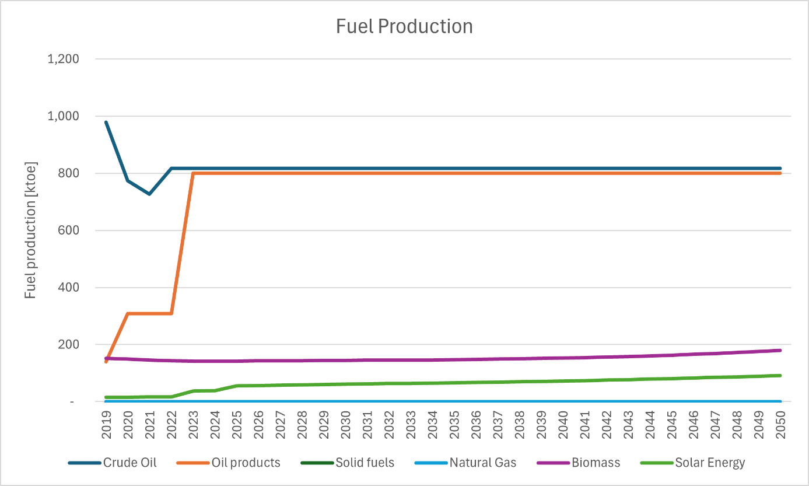
Figura 68: Prodhimi i lëndëve djegëse (parashikimi për periudhën 2019 - -2040)

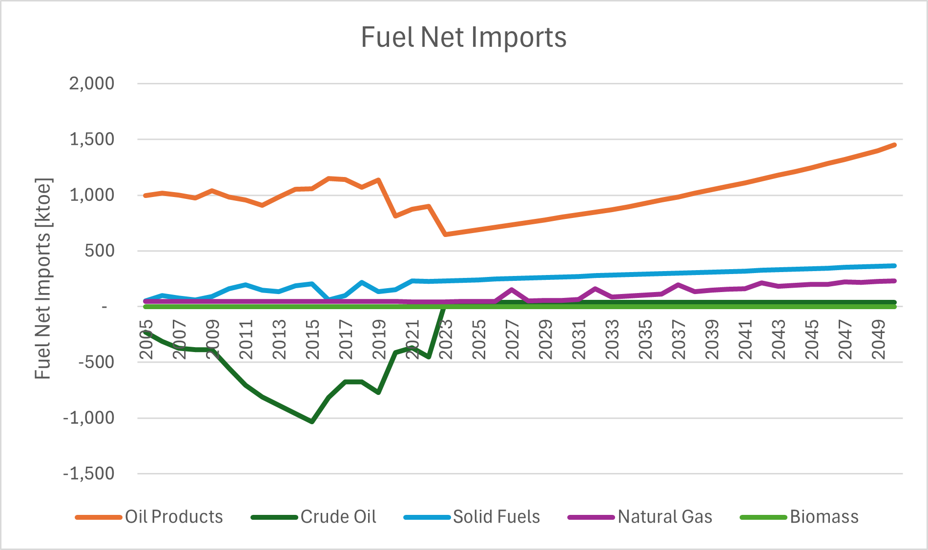
Figura 69: Importet neto të lëndëve djegëse (parashikimi për periudhën 2019 - -2040)

  - Dimensioni i tregut të brendshëm të energjisë

    - Interkoneksioni i energjisë elektrike

Niveli aktual i interkoneksionit dhe interkonektorët kryesorë
Shqipëria ka gjashtë linja interkoneksioni me një kapacitet total të instaluar prej 4096 MVA me të gjitha shtetet fqinje, me përjashtim të Maqedonisë së Veriut (Energy Community Secretariat 2021) siç tregohet në tabelën Tabela 44.

Niveli i tensionit (kV) | Zbara 1 (brenda vendit) | Zbara 2 (jashtë vendit) | Nga Shqipëria në | Fuqia maksimale aktive (MW)
400 | Zemblak | Kardia | Greqia | 1215
400 | Tiranë 2 | Mali i Zi | Mal të Zi | 1197
400 | Koman | Kosova B | Kosova | 1185
220 | Koplik | Mali i Zi | Mal të Zi | 270
220 | Fierzë | Prizren 2 | Kosova | 270
150 | Bistrica | Myrtos / Igumenicë | Greqia
Tabela 44: Interkonektorët ekzistues ndërkufitarë. Burimi: (Energy Community Secretariat 2021)

Ndërmjet viteve 2004-2018, importet e energjisë elektrike përmes këtyre interkonektorëve varionin midis 370 GWh në vitin 2005 dhe 3251 GWh në vitin 2014 (mesatarisht 1815 GWh). Eksportet varionin midis 0 dhe 2934 GWh (mesatarisht 325 GWh). Përdorimi i interkonektorëve (importe + eksporte) varionte midis 42 GWh në vitin 2016 dhe 4920 GWh në vitin 2010 (mesatarisht 2140 GWh). Figura 70 paraqet shpërndarjen gjeografike të linjave të transmetimit dhe interkonektorëve kryesorë.

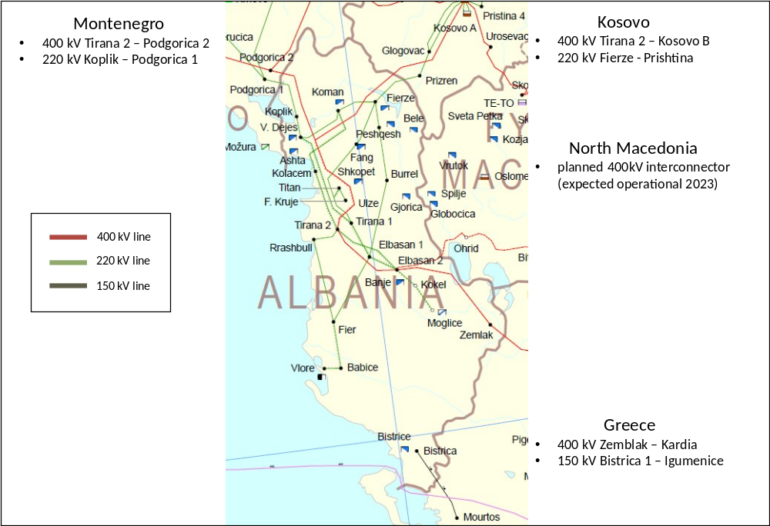
Figura 70: Harta e linjave të transmetimit dhe interkonektorëve kryesorë. Burimi: prezantimi ynë bazuar në OST 2018

Figura 71 tregon një skemë të interkonektorëve ndërkufitarë, duke përfshirë kapacitetin nominal të transmetimit të interkonektorëve (fuqia maksimale aktive në MW) dhe kapacitetin maksimal ndërkufitar që u është dhënë pjesëmarrësve të tregut për përdorim për qëllime tregtare (NTC). Duhet theksuar se vënia në punë e linjës 400 kV Tiranë 2 - Koman - Kosovë B në dhjetor të vitit 2020 bëri të mundur rritjen e kapaciteteve nominale të transmetimit në kufirin me Kosovën dhe Greqinë, nga 250 MW që ishte më parë në 400MW.

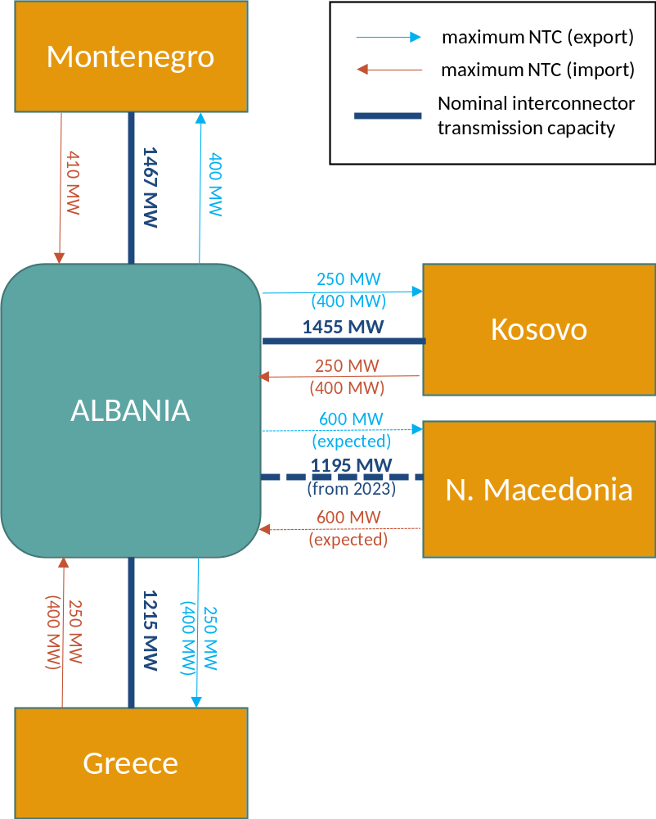
Figura 71: Kapacitetet e interkonektorëve. Burimi: Energy Community Secretariat 2021

Për të llogaritur objektivin e interkoneksionit, kapaciteti neto i transmetimit (NTC) në krahun e importit vihet në raport me kapacitetin e prodhimit të energjisë së rinovueshme. Siç tregohet në Tabela 45, rezulton se objektivi 15% për interkoneksionin deri në vitin 2030 është përmbushur tashmë, dhe do të vazhdojë të përmbushet të paktën deri në vitin 2030, në skenarin me masa ekzistuese.

Viti | 2019 | 2021 | 2030 | 2040
Kapaciteti i energjisë së rinovueshme (MW) | 2 343 | 2 623 | 3 307 | 3 307
Importi maksimal i NTC (MW) | 910 | 1 210 | 1 810 | 1 810
Niveli i interkoneksionit | 39% | 46% | 55% | 55%
Tabela 45: Niveli i interkoneksionit sipas përllogaritjeve për skenarin me masa ekzistuese

Projeksionet e kërkesave për shtrirjen e interkonektorëve (duke përfshirë për vitin 2030)

Siç është përmendur më parë në kreun 1, vendi i vetëm fqinj që aktualisht nuk është i lidhur me rrjetin e transmetimit të Shqipërisë përmes interkonektorëve është Maqedonia e Veriut (përveç Italisë). Në muajin shkurt të vitit 2020 është nënshkruar një marrëveshje për ndërtimin e një linje transmetimi 400 KV me fuqi maksimale aktive prej 1195 MW, e cila shtrihet nga Fieri, duke kaluar përmes Elbasanit, e deri në qytetin e Manastirit në Maqedoninë e Veriut. Kjo linjë do të mbështesë potencialin për krijimin e një tregu rajonal të energjisë në Evropën Juglindore dhe për krijimin e mundësive të tregtimit me vendet midis Bullgarisë dhe Italisë.
Për më tepër, bazuar te parashikimet dhe potencialet e mëdha për zhvillim të burimeve të energjisë së rinovueshme, në planet afatgjata të OST-së në Shqipëri parashikohet ndërtimi i një linje të re interkoneksioni 400 kV Shqipëri (Fier) – Greqi (Arachtos), e cila do të jetë linjë ajrore dhe me një qark (trefazore), me një gjatësi prej rreth 125 km (shihni gjithashtu kreun 1, seksioni “Çështjet kryesore me rëndësi ndërkufitare”).

    - Infrastruktura e transmetimit të energjisë

Karakteristikat kryesore të infrastrukturës ekzistuese të transmetimit për energjinë elektrike dhe gazin
Deri më tani, Shqipëria nuk ka infrastrukturë të brendshme për transmetimin e gazit natyror. Megjithatë, Gazsjellësi Trans-Adriatik (TAP) ka nisur punën në fund të vitit 2020 dhe lidh Italinë, Shqipërinë dhe Greqinë me Gazsjellësin Trans-Anadollian në Turqi dhe Gazsjellësin e Kaukazit Jugor në Azerbajxhan dhe Gjeorgji. Në këtë mënyrë, gazsjellësi arrin të transportojë deri në 10 miliardë metër kub gaz natyror nga fushat e gazit të Azerbajxhanit drejt Italisë, Shqipërisë, Greqisë dhe (përmes një pike shtesë interkoneksioni) Bullgarisë. Për shkak të mungesës së infrastrukturës së brendshme, në kohën e hartimit të këtij dokumenti (Tetor 2024), gazi natyror nga gazsjellësi nuk është përdorur ende në Shqipëri. Për këtë arsye, analiza e mëposhtme kufizohet në infrastrukturën e transmetimit të energjisë elektrike. Informacioni është marrë kryesisht nga Plani për Zhvillimin e Rrjetit të Transmetimit në Shqipëri nga operatori i sistemit të transmetimit OST (OST 2018).

Sistemi i Transmetimit të Energjisë në Shqipëri operon pesëmbëdhjetë nënstacione (400 kV, 220 kV dhe 150 kV), si dhe
445,7 km linja 400 kV,
1250 km linja 220 kV, 3
4,4 km linja 150 kV dhe
1606,7 km linja 110 kV.
Hidrocentralet kryesore të “Kaskadës së Lumit Drin” (Fierza, Komani dhe Vau i Dejës) në pjesën veriore të Shqipërisë janë të lidhur me rrjetin e transmetimit 220 kV, që përbën edhe lidhjen kryesore me ngarkesën më të madhe në zonën e Tiranës, Elbasanit, Durrësit dhe Fierit. Rrjeti 110 kV mbulon të gjitha zonat urbane të vendit me qëllim furnizimin e Sistemit të Shpërndarjes, që aktualisht operohet nga OSHEE dhe është 100% në pronësi të shtetit. (OST 2018)
Më shumë se 70% e totalit të kapacitetit të instaluar të prodhuar është i lidhur me rrjetin 220 kV. Autotransformatorët 220/400 kV kanë një kapacitet prej 1200 MVA dhe rrjeti 110 kV është i lidhur me unazat 400 kV nga dy auto-transformatorë 150 MVA të instaluar në pjesën juglindore të rrjetit, në nënstacionin e Zemblakut.

Transmetimi i energjisë elektrike nga burimet kryesore të prodhimit drejt qendrave më të mëdha të konsumit kryhet përmes rrjetit 220 kV dhe më tej përmes transformimit 220/110 kV (2390 MVA). Rrjeti 110 kV që furnizon të gjithë nënstacionet 110 kV përfaqësonte dikur nyjat kryesore të ngarkesës, ndërkohë që aktualisht është i lidhur me vetëm 20% të kapacitetit të instaluar të prodhimit (OST 2018).

Figura 72 paraqet strukturën e përgjithshme të rrjetit të transmetimit në Shqipëri.

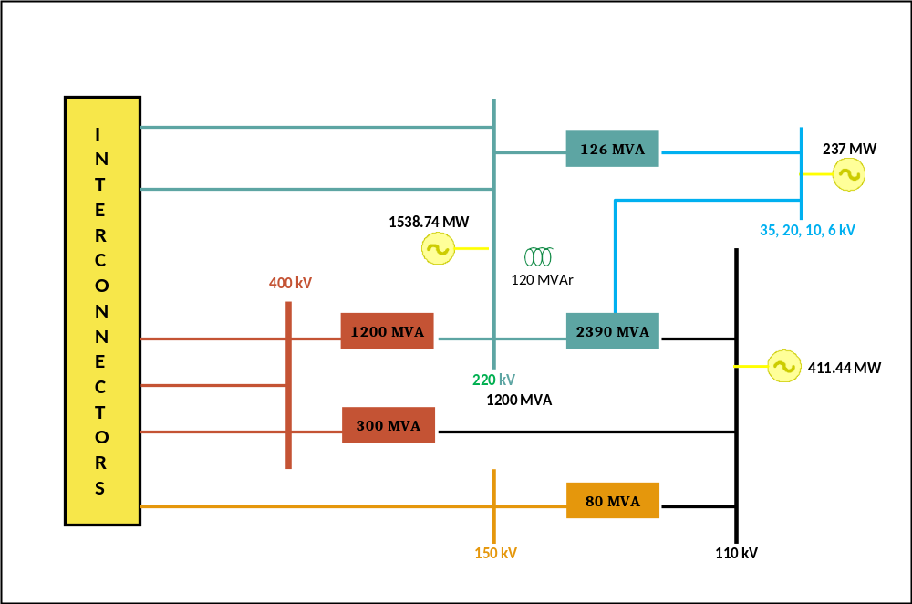
Figura 72: Struktura e Sistemit të Transmetimit në Shqipëri: Burimi: OST 2018

Projeksionet e kërkesave për shtrirjen e rrjetit, të paktën deri në vitin 2040 (duke përfshirë për vitin 2030)
Gjatë viteve të fundit janë realizuar projekte të rëndësishme, të cilat kanë reduktuar ndjeshëm sasinë e energjisë elektrike të pafurnizuar, si dhe humbjet në transmetim. Gjatë periudhës 2005-2017, humbjet e energjisë elektrike në rrjetet e transmetimit janë reduktuar nga 4,56% në 2,08%. (OST 2018).
Sipas përllogaritjeve në modelin e skenarit WEM, rritja vjetore e kërkesës për energji është një 1-2% midis viteve 2019 dhe 2040. Në total, kërkesa për energji elektrike rritet nga 512 ktoe në vitin 2019 në 533 ktoe në vitin 2030 dhe 621 ktoe në vitin 2040. Në të njëjtën kohë, kapacitetet e prodhimit rriten nga 2343 MW në vitin 2019, në 2965 MW në vitin 2030 dhe në 3228 MW në vitin 2040.
Rrjeti i transmetimit duhet t'i përshtaten ngarkesës në rritje dhe rrjedhimisht, nevojitet një zgjerim dhe rritje e mëtejshme e efiçencës. Zhvillimi i Rrjetit në Shqipëri (OST 2018) parashikon një sërë projektesh për përmirësimin e rrjetit të transmetimit, siç paraqitet në Tabela 46.

Projekti | Përfitimet
Zgjerimi i nënstacionit të Komanit me një autotransformator të ri 345 MVA 400/220 kV, zbarë të dyfishtë 400 kV dhe dy trakte të reja të linjës 400 kV. | - Ky investim është i nevojshëm për të mundësuar një ekuilibër më të mirë midis rrjeteve 220 kV dhe 400 kV, përmes shpërndarjes së flukseve të energjisë së prodhuar nga HEC-i i Komanit me sa më pak humbje;  - Përmirësime të ndjeshme në profilin e tensionit do të vërehen edhe gjatë periudhave me kushte të mira hidrologjike.
Linja e re e transmetimit 220kv me dy qarqe Tirana2 – Rrashbull | - Projekti është tejet i rëndësishëm për sistemin e transmetimit në Shqipëri pasi trajton problematikat në vijim: ngarkesën maksimale të linjës ekzistuese, mospërmbushjen e kritereve të sigurisë N-1, humbjet e mëdha në transmetim dhe sasitë e konsiderueshme të energjisë elektrike të pafurnizuar.  - Ai do të përmirësojë furnizimin me energji elektrike në një zonë gjeografike mjaft të gjerë, që përfshin qarkun e Durrësit, Kavajën dhe pjesën jugore të Shqipërisë.  - Projekti përmbush kërkesat e legjislacionit shqiptar dhe evropian lidhur me mbrojtjen e mjedisit.  - Investimi i propozuar pritet të ketë një ndikim pozitiv në ekonominë në tërësi dhe të përmirësojë cilësinë e jetës për qytetarët shqiptarë.  - Ai do të rrisë mundësitë për zhvillimin e turizmit në sajë të përmirësimit të furnizimit me energji.
Ndërtimi i nënstacionit 400/110 kV Tirana3 dhe përforcimi i unazës 110 KV të Tiranës | - Kalimi i fluksit nga rrjeti 400 kV i interkoneksionit te rrjeti kombëtar 220 kV;  - Rritja e sigurisë së funksionimit të sistemit;  - Kalimi i fluksit nga rrjeti 400 kV i interkoneksionit te rrjeti kombëtar 220 kV;  - Rritja e ndjeshme e sigurisë së funksionimit të sistemit;  - Rritja e cilësisë së furnizimit me energji elektrike dhe rritja e sigurisë së furnizimit për rajonin e Tiranës;  - Pakësimi i humbjeve në rrjetin e transmetimit;  - Reduktimi i energjisë së pashërbyer.  - Projekti përmbush kërkesat e legjislacionit shqiptar dhe evropian lidhur me mbrojtjen e mjedisit.
Tabela 46: Projektet ekzistuese dhe të planifikuara të rrjetit të transmetimit. Burimi: OST 2018

    - Tregjet e energjisë elektrike dhe gazit, çmimet e energjisë

Situata aktuale e tregjeve të energjisë elektrike dhe të gazit, duke përfshirë çmimet e energjisë elektrike
Tregjet e energjisë elektrike dhe të gazit përshkruhen në seksionin përkatës në kreun 1. Bursa Shqiptare e Energjisë Elektrike (ALPEX) u krijua në vitin 2020 dhe u vu në punë më 12 prill 2023.
Më 1 shkurt 2024, Bursa Shqiptare e Energjisë Elektrike (ALPEX) organizoi ankandin e saj të parë të ditës në avancë për furnizimin e energjisë elektrike në Kosovë, çka shënoi ndërlidhjen e parë të tregjeve midis palëve kontraktuese të Komunitetit të Energjisë. Alokimi i kapaciteteve ndërkufitare për pjesëmarrësit në tregun e rajonit realizohet nga Zyra e Koordinuar e Ankandeve për Evropën Juglindore (SEE CAO) në Podgoricë.

Çmimet e energjisë elektrike vazhdojnë të jenë të rregulluara, por duhet të liberalizohen gradualisht me vënien në zbatim të legjislacionit. Ndërkohë që për sa i përket çmimit të gazit, aktualisht nuk ekziston një treg me pakicë për të.

Parashikimet e zhvillimit me politikat dhe masat ekzistuese, të paktën deri në vitin 2040
Aktualisht, po analizohet efekti i parashikimeve të zhvillimit të sistemit të energjisë sipas skenarit WEM.

  - Dimensioni i kërkimeve, inovacionit dhe konkurueshmërisë

    - Situata aktuale në sektorin e teknologjive me shkarkime të ulëta të karbonit dhe, për aq sa është e mundur, pozicioni i tij në tregun botëror (kjo analizë duhet në kryhet në nivel BE-je ose botëror)
Shqipëria ka marrë pjesë në programin “Horizon 2020” dhe është shtet pjesëmarrës në “Horizon Europe”. Në bazë të këtyre marrëveshjeve, organizatat dhe shoqëritë kërkimore kanë marrë pjesë me sukses në projektet përkatëse.

    - Niveli aktual i shpenzimeve publike dhe, sipas rastit, i shpenzimeve private për kërkim dhe inovacion për teknologjitë me shkarkime të ulëta karboni, numri aktual i patentave dhe numri aktual i kërkuesve
Në rang kombëtar, nuk ekziston një program specifik për kërkim-zhvillimin e teknologjive me shkarkime të ulëta karboni. Për sa i përket sektorit privat, nuk disponohen të dhëna lidhur me shpenzimet private për kërkim dhe inovacion për teknologjitë me shkarkime të ulëta karboni, numrin aktual të patentave dhe numrin aktual të kërkuesve.

    - Kategorizimi i elementeve aktuale të çmimit që përbëjnë tre komponentët kryesorë të çmimit (energjia, rrjeti dhe taksat/detyrimet)

Në tabelën e mëposhtme paraqitet kategorizimi i komponentëve të çmimit të energjisë, si dhe tarifat aktuale. Në të gjitha tabelat është përdorur kursi i këmbimit 1 euro = 100 lekë.

 |  | Çmimet mesatare të energjisë elektrike në eurocentë/kWh për vitin 2023
Lloji i | Niveli i | Energjia dhe | Rrjeti | Kostot | Pa TVSH | Pa TVSH
Konsumatorit | tensionit | furnizimi | i transmetimit | e shpërndarjes
Privat, i furnizuar nga furnizuesi i mundësisë së fundit | 35 kV | 16,870 | 0,85 | 1,55 | 19,270 | 23,124
Privat, i furnizuar nga furnizuesi i mundësisë së fundit | 20/10/6 kV | 13,42 | 0,85 | 3,99 | 18,26 | 21,912
Shoqëritë e Ujësjellës-Kanalizime, të furnizuara nga furnizuesi i mundësisë së fundit | 35 kV | 6,93 | 0,85 | 1,55 | 9,33 | 11,196
Shoqëritë e Ujësjellës-Kanalizime, të furnizuara nga furnizuesi i mundësisë së fundit | 20/10/6 kV | 6,93 | 0,85 | 3,99 | 11,77 | 14,124
Privat | 0,4 kV | 6,73 | 0,85 | 6,42 | 14,00 | 16,800
Furrat e bukës, prodhimi i grurit | 0,4 kV
Kategoria I |  | 0,33 | 0,85 | 6,42 | 7,60 | 9,120
Kategoria II |  | 2,23 | 0,85 | 6,42 | 9,50 | 11,400
Kategoria III |  | 4,73 | 0,85 | 6,42 | 12,00 | 14,400
Familjet | Tension i ulët | 2,23 | 0,85 | 6,42 | 9,50 | 11,400
Tabela 47: Komponentët e çmimit të energjisë për çmimet mesatare të energjisë elektrike

 |  | Çmimet mesatare të energjisë elektrike gjatë orëve të pikut në EUR/kWh
Lloji i | Niveli i | Energjia dhe | Rrjeti | Kostot | Pa TVSH | Pa TVSH
Konsumatorit | tensionit | furnizimi | i transmetimit | e shpërndarjes
Privat, i furnizuar nga furnizuesi i mundësisë së fundit | 35 kV | 19,76 | 0,85 | 1,55 | 22,16 | 26,59
Privat, i furnizuar nga furnizuesi i mundësisë së fundit | 20/10/6 kV | 16,16 | 0,85 | 3,99 | 20,999 | 25,20
Shoqëritë e Ujësjellës-Kanalizime, të furnizuara nga furnizuesi i mundësisë së fundit | 35 kV | 8,33 | 0,85 | 1,55 | 10,73 | 12,88
Shoqëritë e Ujësjellës-Kanalizime, të furnizuara nga furnizuesi i mundësisë së fundit | 20/10/6 kV | 8,70 | 0,85 | 3,99 | 13,536 | 16,24
Privat | 0,4 kV | 8,83 | 0,85 | 6,42 | 16,1 | 19,32
Furrat e bukës, prodhimi i grurit | 0,4 kV
Kategoria I |  | 1,47 | 0,85 | 6,42 | 8,74 | 10,49
Kategoria II |  | 3,66 | 0,85 | 6,42 | 10,93 | 13,11
Kategoria III |  | 6,53 | 0,85 | 6,42 | 13,80 | 16,56
Tabela 48: Komponentët e çmimit të energjisë për energjinë elektrike gjatë pikut të kërkesës

Lloji i aktivitetit: | Tarifa e miratuar
Tarifa e shërbimit të transmetimit të energjisë elektrike | 0,75 Lekë/kwh
Tarifa e shërbimit të shpërndarjes në nivelin e tensionit 35 kV | 1,5 Lekë/kwh
Tarifa e shërbimit të shpërndarjes në nivelin e tensionit 20 kV | 3,9 Lekë/kwh
Tarifa mesatare e shërbimit të shpërndarjes | 4,79 Lekë/kwh
Çmimi i shitjes për klientët në 20 kV | 11 Lekë/kwh  në pikun e ngarkesës 12,65 Lekë/kwh
Çmimi i shitjes për klientët në 10/6 kV | 11 Lekë/kwh  në pikun e ngarkesës 12,65 Lekë/kwh
Tarifa për shërbimin e transmetimit të gazit natyror | 28 Lekë/m³ ose 2,64 Lekë/kwh
Tabela 49: Tarifat e miratuara nga ERE, Enti Rregullator i Energjisë

    - Përshkrimi i subvencioneve të energjisë, duke përfshirë lëndët djegëse fosile

Subvencionet për lëndët djegëse me karbon
Prodhimi i energjisë në Shqipëri mbështetet ekskluzivisht tek energjia hidrike dhe kjo tendencë do të vazhdojë në planin afatshkurtër. Shqipëria nuk ka varësi nga qymyri ose lëndë të tjera djegëse me bazë karboni për prodhimin e energjisë elektrike, prandaj subvencionet për lëndët djegëse fosile nuk janë të nevojshme.

Subvencionet për burimet e rinovueshme të energjisë
Në këtë aspekt, politikat për adresimin e skemave të mbështetjes ose mekanizmat e subvencionimit janë kryesisht të orientuara drejt nxitjes së prodhimit të energjisë elektrike nga BRE-të. Kjo politikë është në përputhje me objektivin kombëtar të arritjes së 38% të konsumit final të energjisë nga BRE-të deri në vitin 2020.
Ligji 7/2017 “Për promovimin e përdorimit të energjisë nga burimet e rinovueshme (BRE)” parashikon krijimin e dy llojeve të mbështetjes financiare për BRE-E:
- Tarifa "feed-in" - kjo është skema ligjore e mbështetjes financiare për çmimin e blerjes së energjisë së prodhuar nga BRE-të me kapacitet të kufizuar prodhimi deri në 2 MW për impiantet fotovoltaike dhe deri në 3 MW për fermat eolike. Këto projekte janë miratuar nga ministri sipas procedurave të VKM 822/2015, të ndryshuar, “Për miratimin e rregullave dhe procedurave të ndërtimit të kapaciteteve të reja prodhuese të energjisë elektrike, që nuk janë objekt koncesioni”. Metodologjia e miratuar nga VKM Nr. 369, datë 26.4.2017 “Për miratimin e metodologjisë për përcaktimin e çmimit të blerjes së energjisë elektrike të prodhuar nga burimet e vogla të rinovueshme nga dielli dhe era”, parashikon miratimin nga ERE të çmimit fiks që prodhuesi do t'i shesë OSHEE-së për 15 vite.
- Vendosja e tarifës “Feed-in Premium” (tarifa FiP) - kjo është skema ligjore e mbështetjes financiare për çmimin e blerjes së energjisë së prodhuar nga hidrocentrale me kapacitet të instaluar prodhimi deri në 15 MW dhe çmimit referencë i shtohet një vlerë prej 20% (HUPEX or ALPEX).
Metodologjia e skemave të mbështetjes, sipas kapacitetit të impiantit të BRE-së, është miratuar nga VKM 369/2017, bazuar në ligjin nr. 7/2017 “Për nxitjen e përdorimit tё energjisë nga burimet e rinovueshme (BRE)”.
- Për impiantet fotovoltaike me kapacitet deri në 2 MW, janë aplikuar skemat e mbështetjes me tarifën e rregulluar “feed-in” (FiT). Për vitin 2017, çmimi ka qenë 100 Euro/MWh. Për vitin 2018, ky çmim është rishikuar në 71,2 Euro/Mwh. Për vitin pasues 2019, çmimi ka qenë 100,025 Euro/MWh. Për vitin 2022, çmimi i energjisë së prodhuar nga impiantet fotovoltaike, me kapacitet të instaluar deri në 2 MW ka qenë 97,21 dhe në vitin 2023 çmimi ka qenë 95,04 Euro/MWh.
- Për kapacitetet e instaluara mbi 2 MW aplikohet skema e mbështetjes me anë të ankandeve bazuar në CfD (Kontratat për Diferencë), të cilat kanë rezultuar tërheqëse për investitorët e interesuar. Kjo skemë ka rezultuar e suksesshme dhe përvoja e fituar do të shërbejë si bazë për të orientuar politikat e vendosjes së çmimeve për këto teknologji në të ardhmen.
- Për impiantet eolike me kapacitet deri në 3 MW, skemat e mbështetjes bazohen në një tarifë të rregulluar “feed-in” (FiT). Për vitin 2017, çmimi është vendosur në vlerën 76 €/MWh dhe nuk është marrë asnjë vendim tjetër nga ERE për periudhën 2018-2020. Për kapacitetet e instaluara mbi 3 MW, duhet të aplikohet skema e mbështetjes me anë të ankandeve, e cila ofrohet përmes një CfD-je. Ka përfunduar me sukses një ankand për ndërtimin e impianteve eolike dhe janë përzgjedhur si 3 projekte fituese, me një kapacitet total të instaluar prej 222,6 MW.
Për hidrocentralet e vogla deri në 15 MW, enti rregullator po vendos një çmim FiT çdo vit për të promovuar kapacitetet/veprat e prodhimit të energjisë nga BRE-të, si një angazhim i drejtpërdrejtë për subvencionimin e energjisë së pastër përkundrejt importeve të cilat konsiderohen si energji me origjinë fosile, si një mekanizëm për të arritur objektivin prej 38% të kontributit neto të BRE-ve në konsumin final deri në fund të vitit 2020.
Sipas të dhënave të INSTAT për vitin 2019, energjia elektrike e prodhuar nga impiantet fotovoltaike përbën pothuajse 0,43% të totalit të prodhimit kombëtar ose 0,29% totalit të konsumit të energjisë për këtë vit. Në vitin 2019 nuk ka pasur kontribute nga fermat eolike, pavarësisht miratimit të një numri të konsiderueshëm lejesh (viti 2019 është viti i parë gjatë të cilit burimet e tjera të rinovueshme kanë kontribuar në prodhimin kombëtar neto të energjisë elektrike).

Subvencionet / skemat e mbështetjes në sektorin e bujqësisë
Në Shqipëri, mbështetja për përdorimin e lëndëve djegëse në bujqësi jepet përmes skemës së uljes së kostos së naftës për punimet e mekanizuara. Në bazë të Vendimit të Këshillit të Ministrave nr. 150, datë 6.3.2025, fermerët përfitojnë pagesë financiare në barasvlerë të lehtësimit fiskal për naftën e përdorur, të përllogaritur sipas normativave të konsumit për hektar dhe sipërfaqes së kultivuar.
Kompensimi përfshin barasvlerën e akcizës, taksës së qarkullimit, taksës së karbonit dhe TVSH-së, me një vlerë rreth 97.8 lekë/litër.
Kjo skemë përfaqëson një mbështetje të përkohshme për sektorin bujqësor me qëllim uljen e kostove të prodhimit dhe ruajtjen e konkurrueshmërisë, ndërkohë që në kontekstin e Planit Kombëtar për Energjinë dhe Klimën synohet gradualisht rritja e eficencës së energjisë dhe orientimi drejt përdorimit të teknologjive dhe burimeve më pak emetuese në sektorin bujqësor.

- VLERËSIMI I NDIKIMIT TË POLITIKAVE DHE MASAVE TË PLANIFIKUARA

  - Ndikimet e politikave dhe masave të planifikuara, duke përfshirë krahasimin me parashikimet me politika dhe masa ekzistuese.

Ky seksion trajton ndikimet e politikave dhe masave të planifikuara të përshkruara në seksionin 3 në sistemin e energjisë dhe në shkarkimet dhe eliminimin e GES-ve, duke përfshirë krahasimin me parashikimet me politikat dhe masat ekzistuese (siç përshkruhet në seksionin 4). Kjo përkon me skenarin “me masa shtesë” (WAM).
Në Shqipëri janë planifikuar një sërë masash shtesë në të gjithë sektorët, të cilat janë përshkruar në detaje në kreun 3. Ky kre paraqet rezultatet e parashikimeve ne masa shtesë të planifikuara në nivelin e përgjithshëm dhe atë sektorial.
Për analogji me kreun 4 dhe për më shumë qartësi, këto figura tregojnë vlerat për tendencat historike gjatë periudhës 2016 - 2023, pasuar nga parashikimet deri në vitin 2030, si dhe vlerat e parashikuara për vitet 2040 dhe 2050. Figurat tregojnë, sipas rastit, vlerat absolute, krahasimet e skenarëve dhe kategorizimin e nënkategorive për dallimet midis skenarit WEM (me masa ekzistuese) të trajtuar në kreun 4 dhe skenarit WAM (me masa shtesë, emërtuar “WAM që merr në konsideratë kapacitetin e plotë të ER-së” në grafikët e mëposhtëm) të paraqitur në këtë kre.
Skenari WAM merr në konsideratë operimin me kapacitet të plotë të impianteve të energjisë së rinovueshme, pavarësisht nga kërkesa për energji elektrike në vend. Kjo bazohet në një treg likuid dhe në një nivel të lartë interkoneksioni. Duke qenë se energjia elektrike e rinovueshme ka kosto operacionale të kufizuara ose zero, ka gjithmonë kërkesë për të. Për të analizuar efektin e këtij supozimi, në disa raste ky dokument paraqet edhe rezultatet e një skenari alternativ, ku prodhuesit e energjisë së rinovueshme operojnë vetëm për të përmbushur kërkesën e brendshme. Ky skenar quhet “WAM që merr në konsideratë vetëm ER-në për përmbushjen e kërkesës”. Vini re se, në më të shumtën e rasteve, kjo strukturë nuk ka asnjë ndikim mbi rezultatet, pasi teprica e energjisë elektrike thjesht eksportohet. Impiantet e energjisë së rinovueshme nuk prodhojnë shkarkime dhe nuk ndikojnë në kërkesën për energji. Ndikimi kryesor i kësaj strukture vihet re te përqindja e energjisë së rinovueshme primare dhe finale.

- Parashikimet e zhvillimit të sistemit të energjisë dhe shkarkimeve dhe eliminimit të GES-ve, si dhe, sipas rastit, shkarkimeve të elementeve ndotës të ajrit në përputhje me Direktivën (BE) 2016/2284 sipas politikave dhe masave të planifikuara të paktën deri dhjetë vite pas periudhës që mbulohet nga plani (duke përfshirë vitin e shkuar të periudhës së mbuluar nga plani), përfshirë këtu edhe politikat dhe masat përkatëse të BE-së.

Dimensioni i dekarbonizimit
Për sa u përket shkarkimeve të GES-ve, skenari WEM rezulton në një total shkarkimesh prej 11,7 Mt CO2eq në vitin 2030, ndërsa vlerat në skenarin WAM arrijnë 10,8 Mt CO2eq, çka përkon me një reduktim prej 7,7% krahasuar me vlerat e skenarit WEM. Tabela 24 paraqet një përmbledhje të vlerave për WEM dhe WAM. Në krahasim me vitin 2020, skenari WAM përfshin një rritje të shkarkimeve prej 2,8% në vitin 2030 dhe më pas një rënie prej -22,6% deri në vitin 2040, pasuar nga një rënie e mëtejshme prej -49,9% deri në vitin 2050. Skenari WEM parashikon një rritje të shkarkimeve me 11% në vitin 2030, krahasuar me vitin 2020, dhe me 41,2% në vitin 2050. Tabela 6 rendit vlerat historike të paraqitura në figura, si dhe parashikimet për vitet 2020, 2025, 2030, 2040 dhe 2050.

Dega | 2020 | 2021 | 2022 | 2023 | 2025 | 2030 | 2040 | 2050
WAM
Kërkesa | 3 751.7 | 4 165,1 | 4 220,2 | 4 123,5 | 4 154,8 | 4 192,7 | 3 507,1 | 2 221,5
Transformimi | 151,4 | 145,1 | 157,2 | 159,0 | 159,0 | 159,0 | 234,3 | 770,0
Sektorët joenergjetikë | 6 658,6 | 6 645,3 | 6 633,3 | 6 639,1 | 6 636,7 | 6 506,3 | 4 438,1 | 2 303,8
WAM total | 10 561,8 | 10 955,6 | 11 010,7 | 10 921,5 | 10 950,5 | 10 858,0 | 8 179,5 | 5 295,2
Reduktimi i WAM krahasuar me 2020 [%] |  | 3,7% | 4,3% | 3,4% | 3,7% | 2,8% | -22,6% | -49,9%
WEM
Kërkesa | 3 751.7 | 4 165,1 | 4 220,2 | 4 235,6 | 4 404,4 | 4 860,2 | 5 911,8 | 7 284,6
Transformimi | 151,4 | 145,1 | 157,2 | 159,0 | 159,0 | 167,1 | 361,7 | 484,1
Sektorët joenergjetikë | 6 658,6 | 6 645,3 | 6 633,3 | 6 691,0 | 6 725,9 | 6 692,5 | 6 817,6 | 7 145,5
WEM total | 10 561,8 | 10 955,6 | 11 010,7 | 11 085,6 | 11 289,2 | 11 719,8 | 13 091,1 | 14 914,1
Reduktimi i WEM krahasuar me 2020 [%] |  | 3,7% | 4,3% | 5,0% | 6,9% | 11,0% | 23,9% | 41,2%
Reduktimi relativ (WAM minus WEM) |  | 0,0% | 0,0% | -1,6% | -3,2% | -8,2% | -46,5% | -91,1%
Tabela 50: Shkarkimet e GES-ve (kt CO2eq) për ekonominë në tërësi në skenarët WEM dhe WAM.
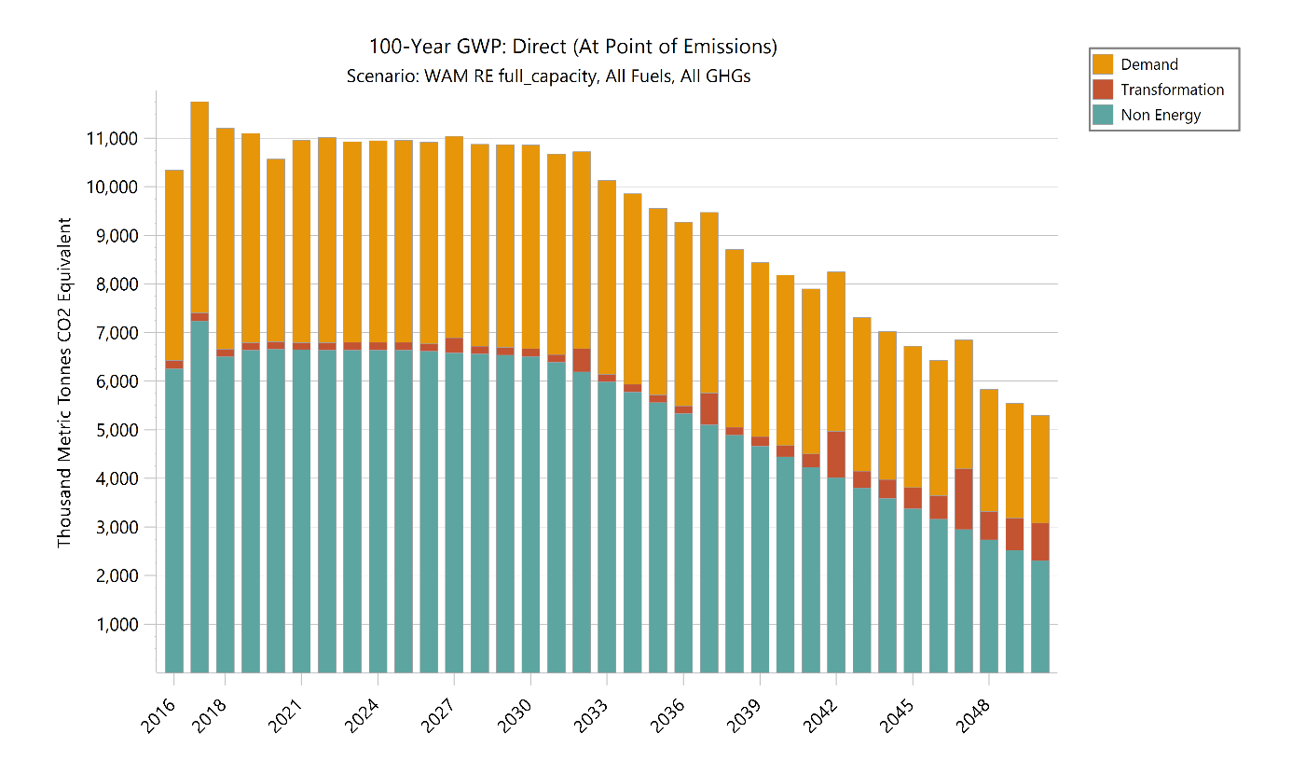
Figura 73: Shkarkimet e GES-ve (kt CO2eq) për ekonominë në tërësi për periudhën kohore 2016-2023 dhe sipas parashikimit për periudhën 2024-2050
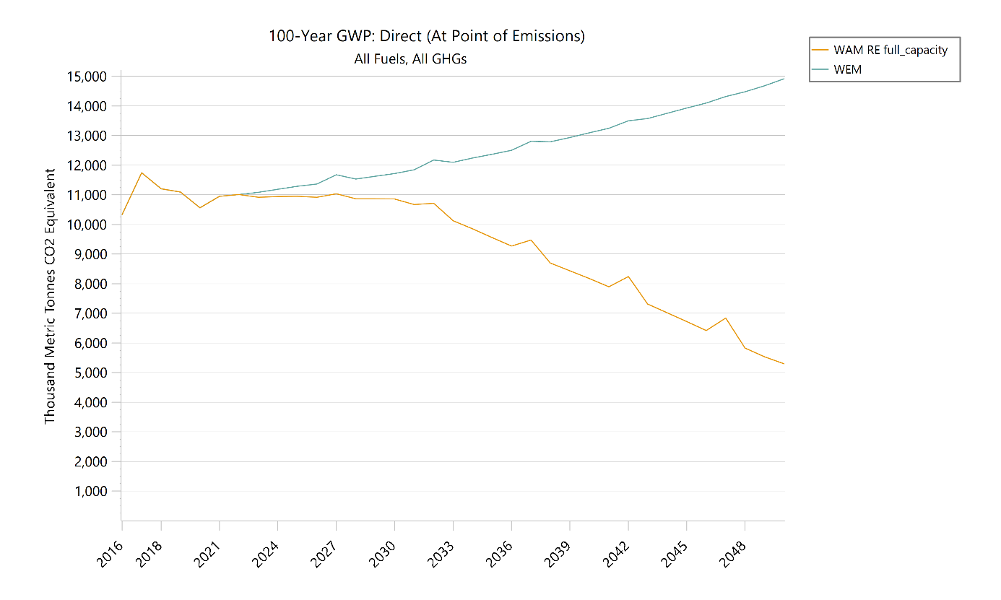
Figura 74: Shkarkimet e GES-ve (kt CO2eq) për ekonominë në tërësi për periudhën kohore 2016-2023 dhe sipas parashikimit për vitet 2024-2050, skenarët WAM dhe WEM

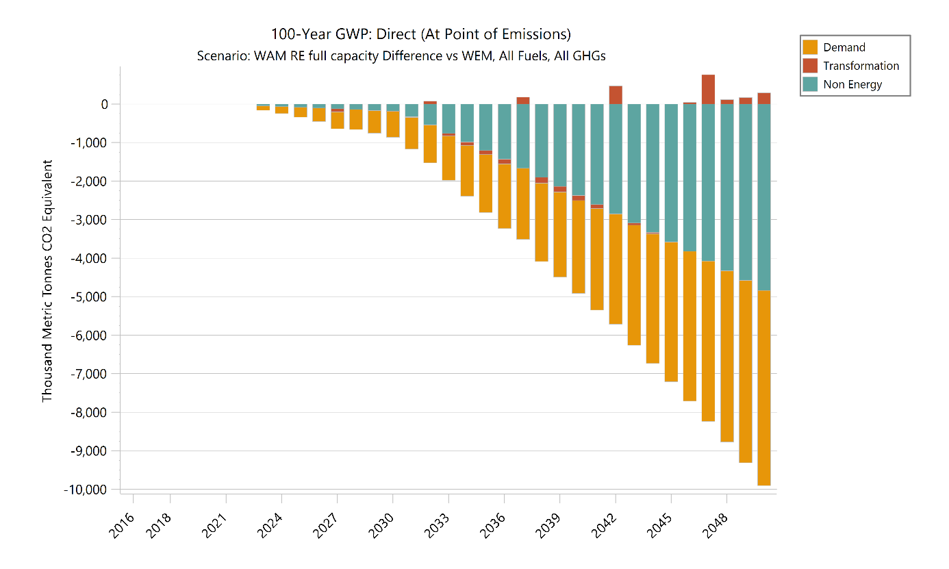
Figura 75: Shkarkimet e GES-ve (kt CO2eq) për ekonominë në tërësi për periudhën kohore 2016-2023 dhe siç është projektuar për periudhën 2024-2050 (WAM). Dallimet midis WAM dhe WEM, të ndara në nënkategori

Figurat e mëposhtme shpjegojnë me detaje shkarkimet e drejtpërdrejta të GES-ve nga sektorët me kërkesë për energji. Këto janë shkarkimet e drejtpërdrejta nga përdorimi i energjisë. Shkarkimet nga proceset dhe shkarkimet për shkak të transformimit të energjisë raportohen veçmas. Dy burimet kryesore të shkarkimeve të drejtpërdrejta janë sektori i transportit dhe sektori industrial, të cilët nuk do të dekarbonizohen plotësisht deri në vitin 2050.

Në sektorin e banesave (Figura 62), ndryshimi i sistemeve të ngrohjes dhe gatimit drejt një niveli më të lartë elektrifikimi (pompat e nxehtësisë dhe elektrifikimi i drejtpërdrejtë), së bashku me ndryshimet në kërkesë për shkak të rinovimit dhe rikonstruktimit, kanë çuar në reduktimin e shkarkimeve të drejtpërdrejta. Megjithatë, sektori i shërbimeve (Figura 63) parashikon një rritje të shkarkimeve si pasojë e rritjes së përgjithshme të veprimtarisë në këtë sektor. Shkarkimet në industri (Figura 64) janë më të ulëta se sa në WEM, për shkak të shtimit të elektrifikimit, zëvendësimit të lëndës djegëse dhe rritjes së efiçencës së energjisë. Shkarkimet nga sektori i transportit (Figura 65) janë të qëndrueshme deri në vitin 2030 dhe më pas reduktohen gradualisht si pasojë e rritjes së elektrifikimit, përdorimit të hidrogjenit dhe nxitjes së transportit publik për udhëtarët dhe mallrat.
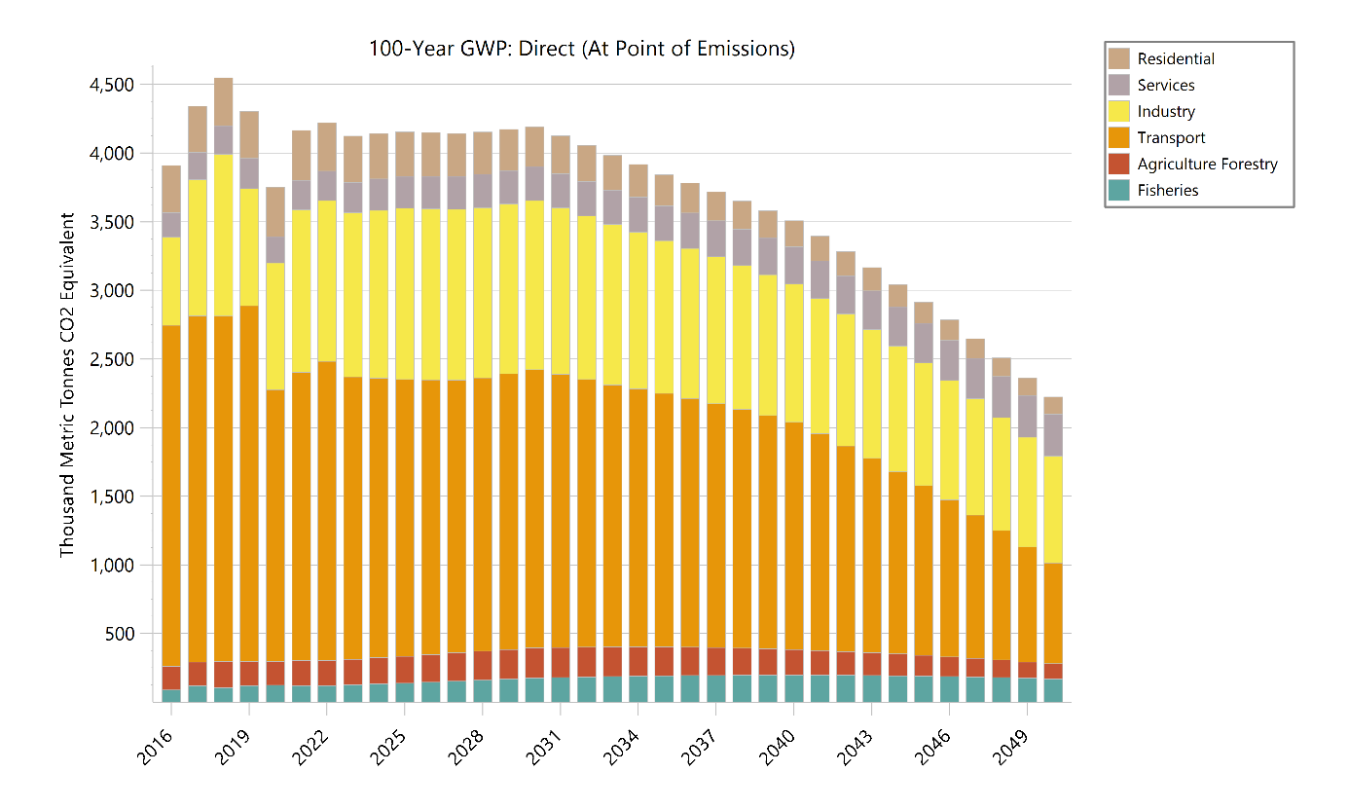
Figura 76: Shkarkimet e drejtpërdrejta të GES-ve (kt CO2eq) për sektorët me kërkesë për energji për periudhën kohore 2016-2023 dhe sipas parashikimit për periudhën 2024-2050 me masa shtesë

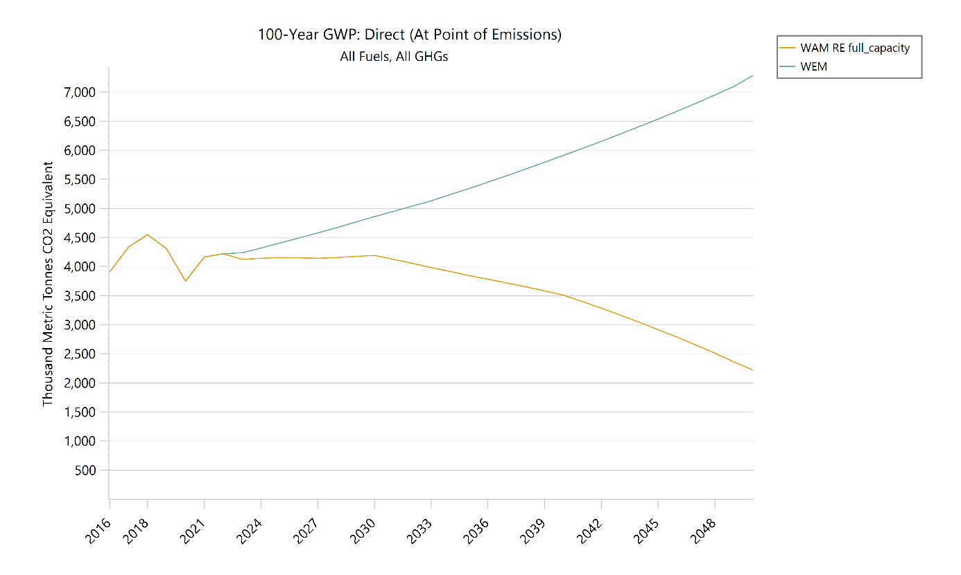
Figura 77: Shkarkimet e GES-ve (kt CO2eq) për sektorët me kërkesë për energji për periudhën kohore 2016-2023 dhe sipas parashikimit për periudhën 2024-2050 për WAM dhe WEM
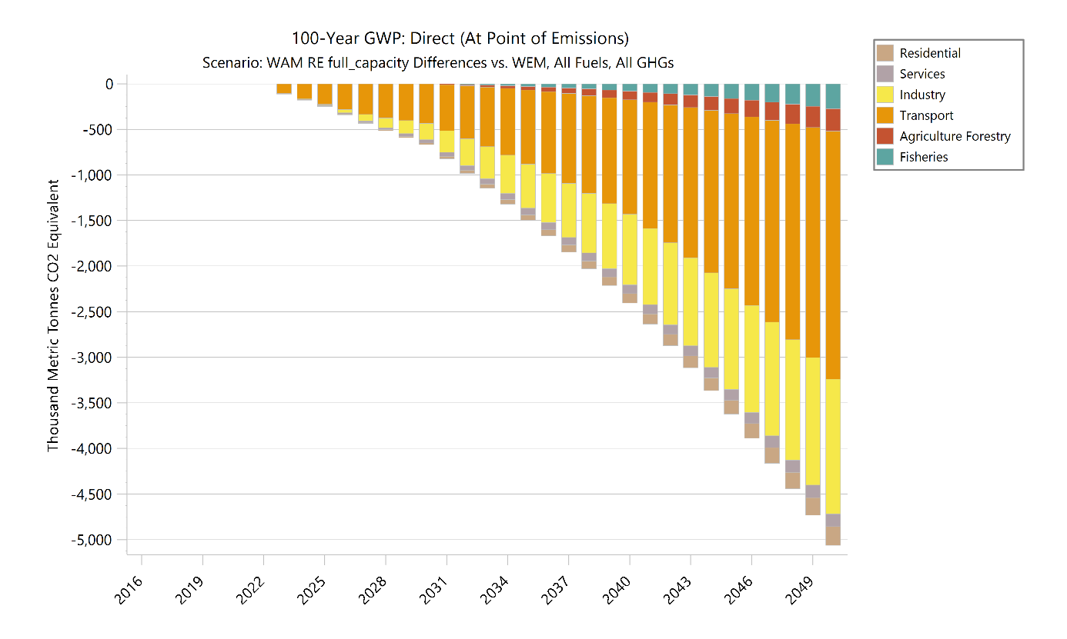
Figura 78: Shkarkimet e GES-ve (kt CO2eq) për sektorët me kërkesë për energji për periudhën kohore 2016-2023 dhe sipas parashikimit për periudhën 2024-2050 (WAM). Dallimet midis WAM dhe WEM, të ndara në nënkategori
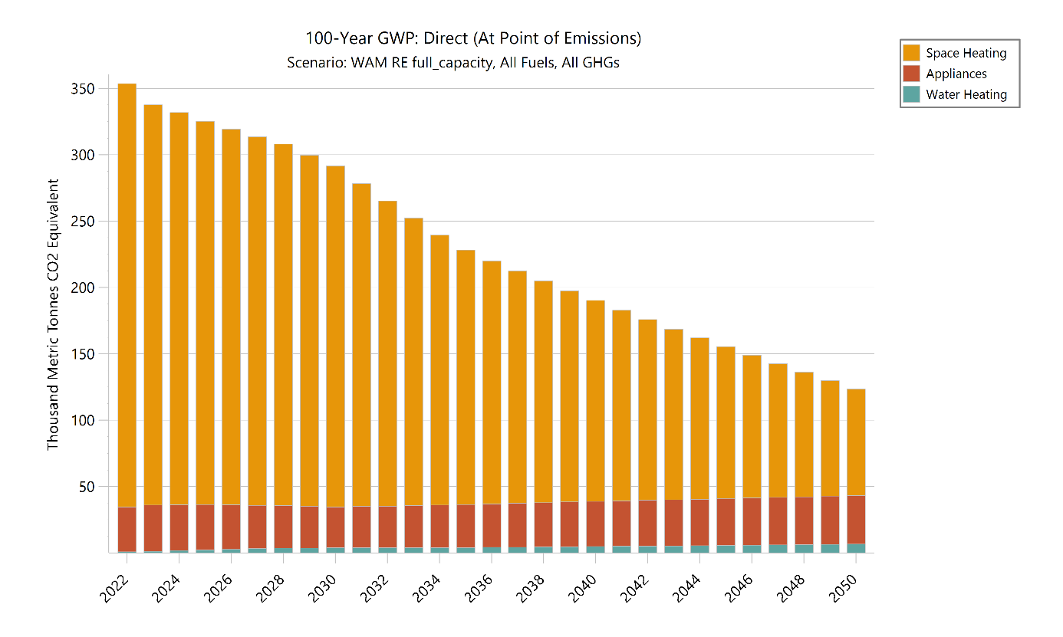
Figura 79: Shkarkimet e drejtpërdrejta të GES-ve (kt CO2eq) për sektorin e banesave për periudhën kohore 2016-2023 dhe sipas parashikimit për vitet 2024-2050

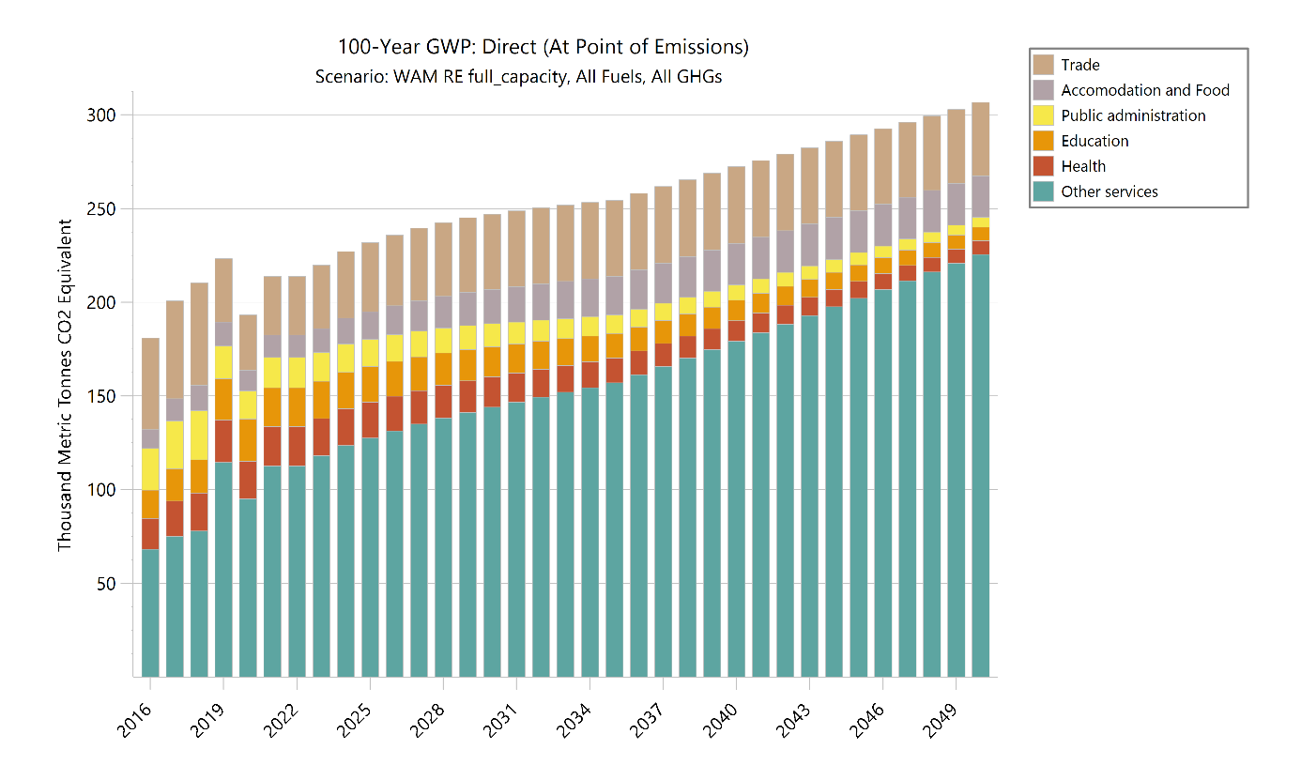
Figura 80: Shkarkimet e drejtpërdrejta të GES-ve (kt CO2eq) për sektorin e shërbimeve për periudhën kohore 2016-2023 dhe sipas parashikimit për vitet 2024-2050

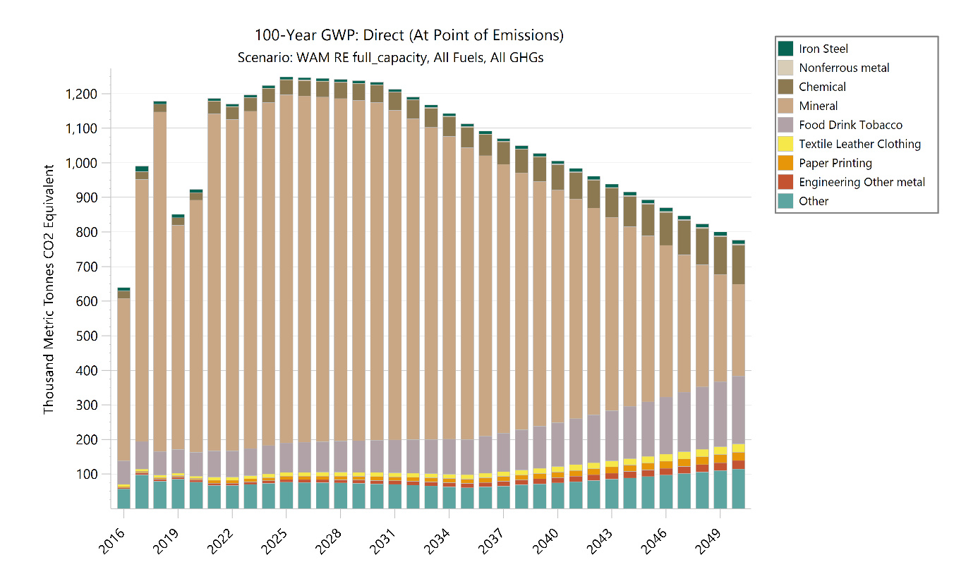
Figura 81: Shkarkimet e drejtpërdrejta të GES-ve (kt CO2eq) për industrinë (me kërkesë për energji) për periudhën kohore 2016-2023 dhe sipas parashikimit për vitet 2024-2050

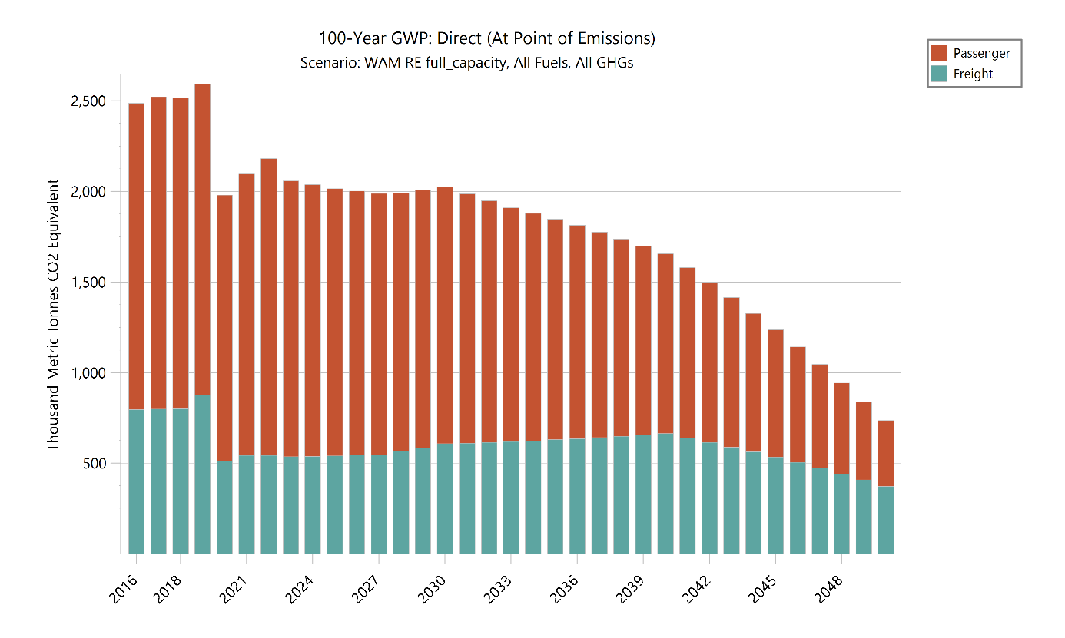
Figura 82: Shkarkimet e drejtpërdrejta të GES-ve (kt CO2eq) për sektorin e transportit për periudhën kohore 2016-2023 dhe sipas parashikimit për vitet 2024-2050

Figurat e mëposhtme tregojnë shkarkimet e drejtpërdrejta të GES-ve nga sektori i transformimit të energjisë. Kjo përfshin prodhimin e energjisë elektrike nga impiantet që punojnë me gaz, si dhe shkarkimet nga rafineritë. Rritja e ndjeshme e shkarkimeve nga prodhimi i energjisë elektrike në vitin 2027 dhe çdo pesë vite të mëpasshme mund të shpjegohet nga fakti se këto vite janë modeluar si vite me klimë të thatë dhe me prodhim të ulët hidroenergjetik. Centralet me gaz në Vlorë, Korçë dhe Roskovec plotësojnë mangësitë dhe gjenerojnë shkarkime. Shkarkimet reduktohen në raport me WEM (Figura 67, Figura 68), me vënien në punë të impianteve shtesë të energjisë së rinovueshme në skenarin WAM.
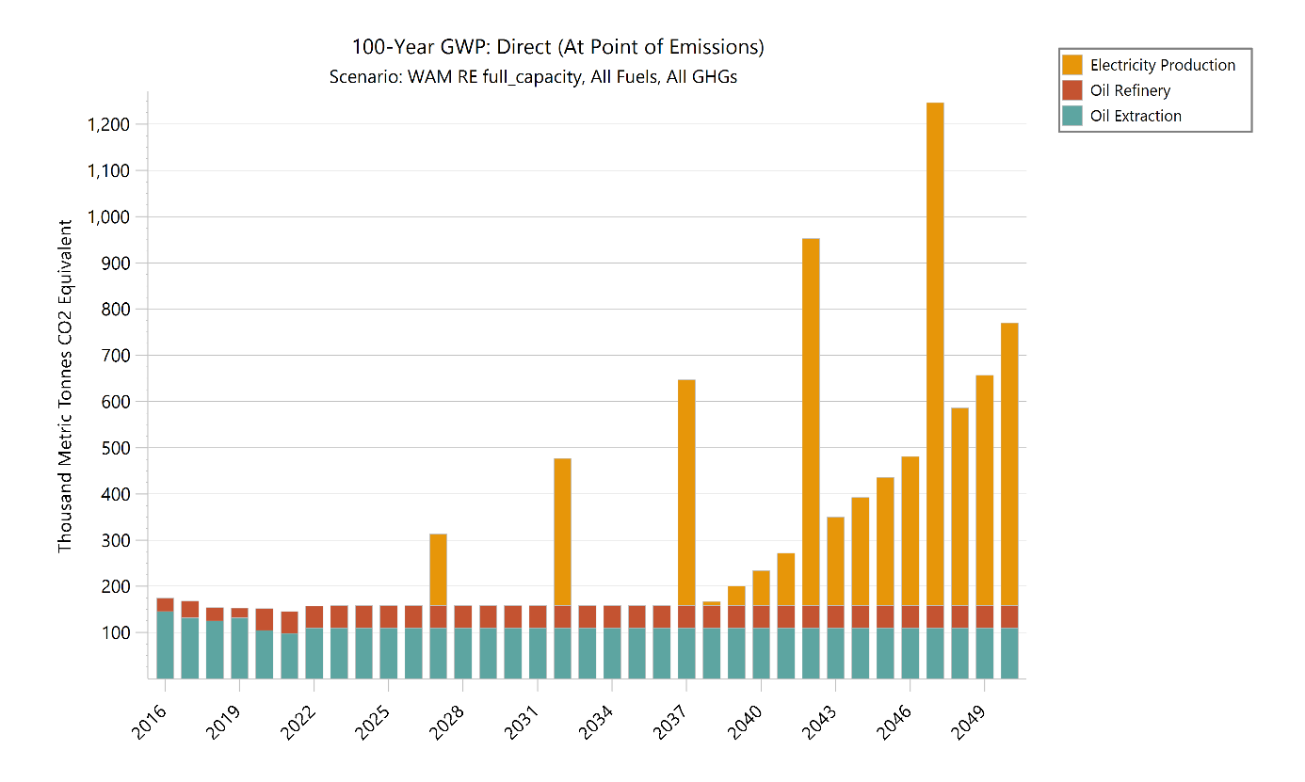
Figura 83: Shkarkimet e drejtpërdrejta të GES-ve (kt CO2eq) për sektorin e transformimit të energjisë për periudhën kohore 2016-2023 dhe sipas parashikimit për vitet 2024-2050
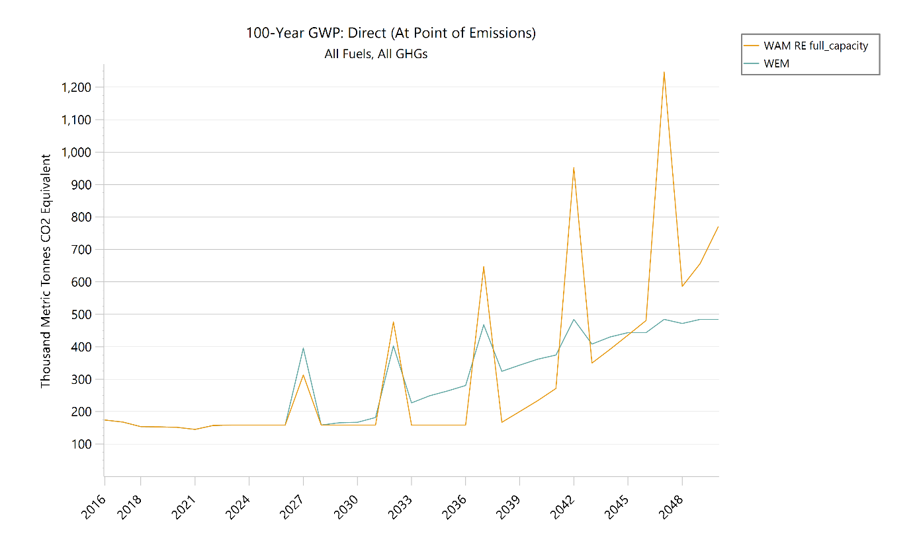
Figura 84: Shkarkimet e GES-ve (kt CO2eq) për sektorin e transformimit të energjisë për periudhën kohore 2016-2023 dhe sipas parashikimit për periudhën 2024-2050 (WAM që merr në konsideratë kapacitetin e plotë të ER-së). Krahasimi i skenarit me skenarin “me masa

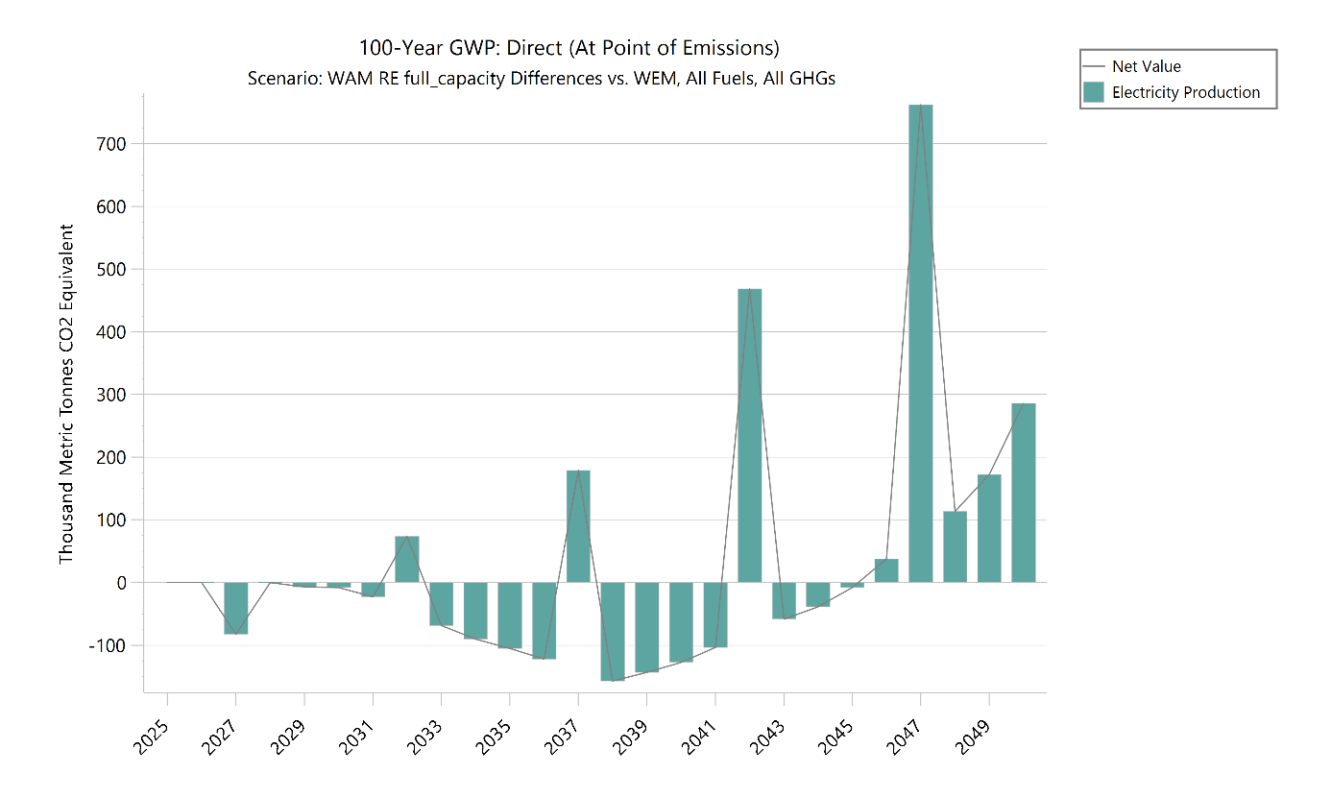
Figura 85: Shkarkimet e GES-ve (kt CO2eq) për sektorin e transformimit të energjisë për periudhën kohore 2016-2023 dhe sipas parashikimit për periudhën 2024-2050 (WAM). Dallimet midis WAM dhe WEM, të ndara në nënkategori

Figurat e mëposhtme paraqesin shkarkimet e GES-ve të lidhura me sektorët joenergjetikë. Figura 69 paraqet një përmbledhje të shkarkimeve nga PIPP-të, bujqësia, LULUCF-ja dhe mbetjet, të cilat shfaqen më të detajuara në figurat në vijim. Dallimi me WEM-in i atribuohet një ndryshimi në menaxhimin e LULUCF-së, shihni gjithashtu Figura 74. Teksa kapaciteti real i përthithjes së karbonit mbetet konstant, shkarkimet nga menaxhimi i pyjeve reduktohen përmes dy politikave ambicioze. Ndryshimi i dytë në shkarkimet e GES-ve vjen nga planet ambicioze të zbatuara për sektorin e çimentos. Shihni në veçanti Figura 72. Kjo supozohet se do të ndikojë te fabrikat e çimentos në vend përmes zbatimit të teknologjive të kapjes dhe përdorimit të karbonit (CCU), duke shmangur kështu 80% të shkarkimeve specifike (shkarkimet nga proceset dhe djegia) brenda vitit 2050. Nënkategoritë e tjera shfaqin një rënie të ulët krahasuar me shkarkimet në skenarin WEM, kryesisht si pasojë e uljes së shkarkimeve ne sektorin e bujqësisë përmes zbatimit të masave për reduktimin e shkarkimeve të metanit nga fermentimi enterik. Së fundmi, është miratuar një strategji ambicioze për mbetjet, cila është marrë në konsideratë në skenarin WEM.
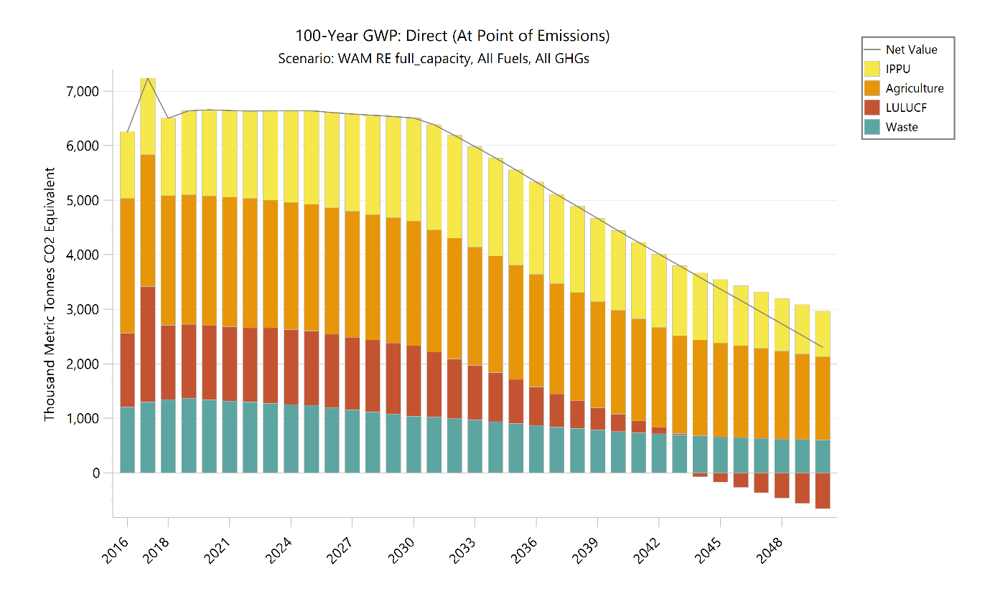
Figura 86: Shkarkimet e GES-ve nga sektorë joenergjetikë (kt CO2eq) për periudhën kohore 2016-2023 dhe sipas parashikimit për periudhën 2024-2050

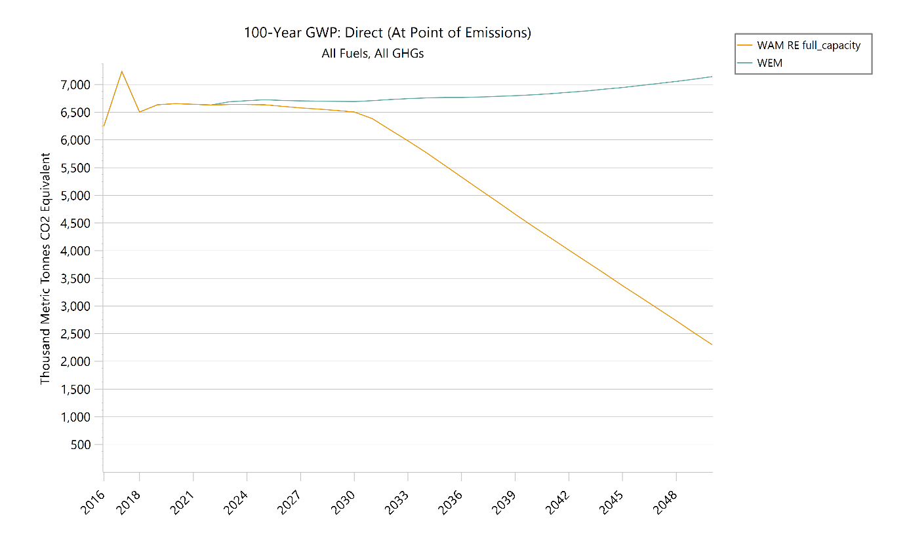
Figura 87: Shkarkimet e GES-ve nga sektorë joenergjetikë (kt CO2eq) për periudhën kohore 2016-2023 dhe sipas parashikimit për periudhën 2024-2050 për WAM dhe WEM

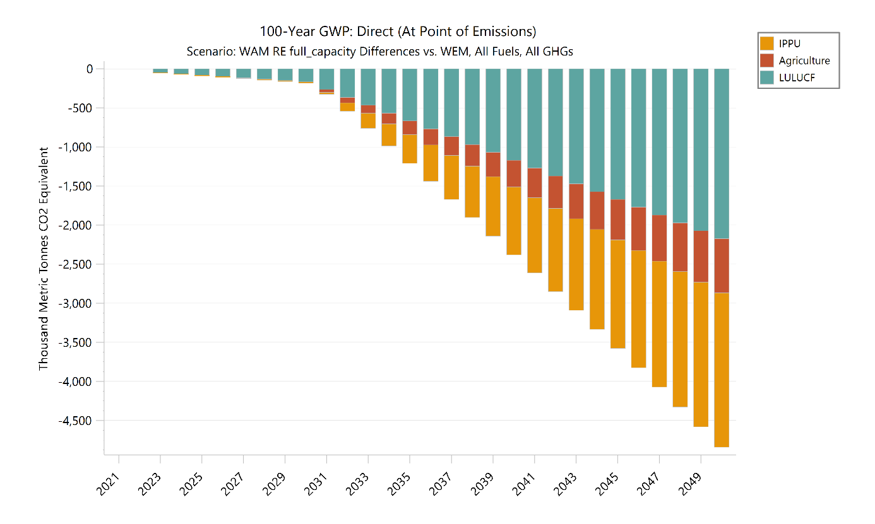
Figura 88: Shkarkimet e GES-ve nga sektorë joenergjetikë (kt CO2eq) për periudhën kohore 2016-2023 dhe sipas parashikimit për periudhën 2024-2050 (WAM). Dallimet midis skenarit WAM që merr në konsideratë kapacitetin e plotë të ER-së dhe skenarit WEM, të ndara në

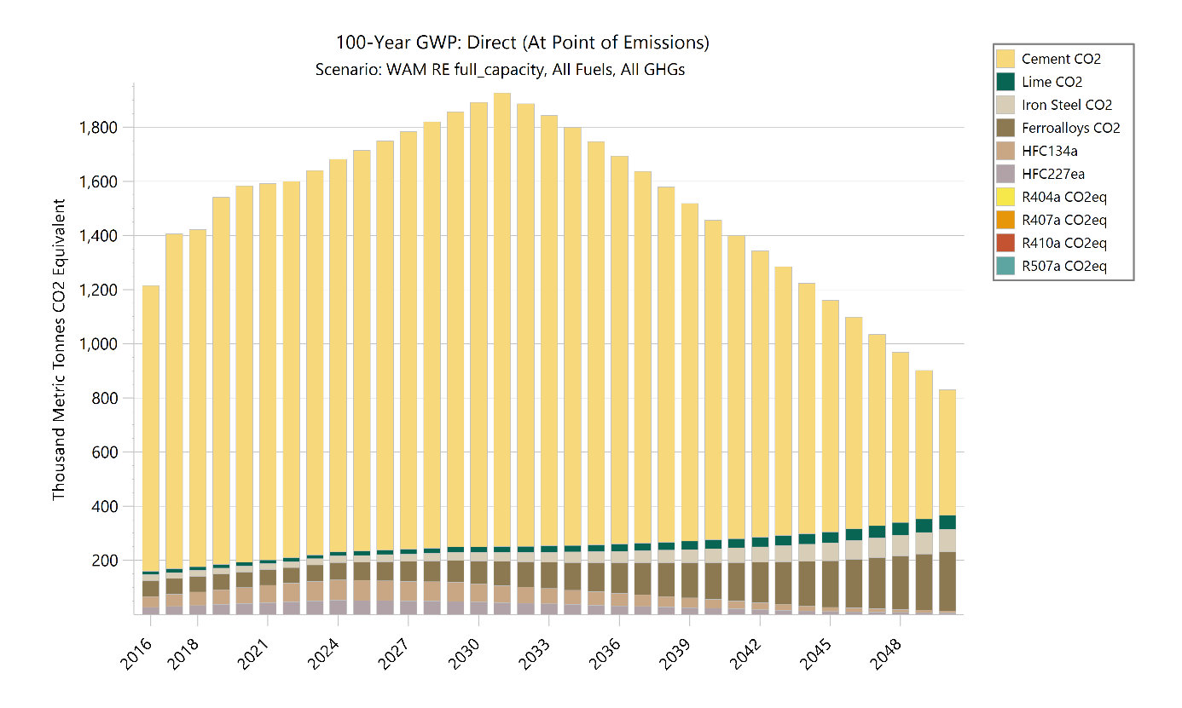
Figura 89: Shkarkimet e GES-ve (kt CO2eq) nga proceset industriale dhe përdorimi i produkteve për periudhën kohore 2016-2023 dhe sipas parashikimit për vitet 2024-2050

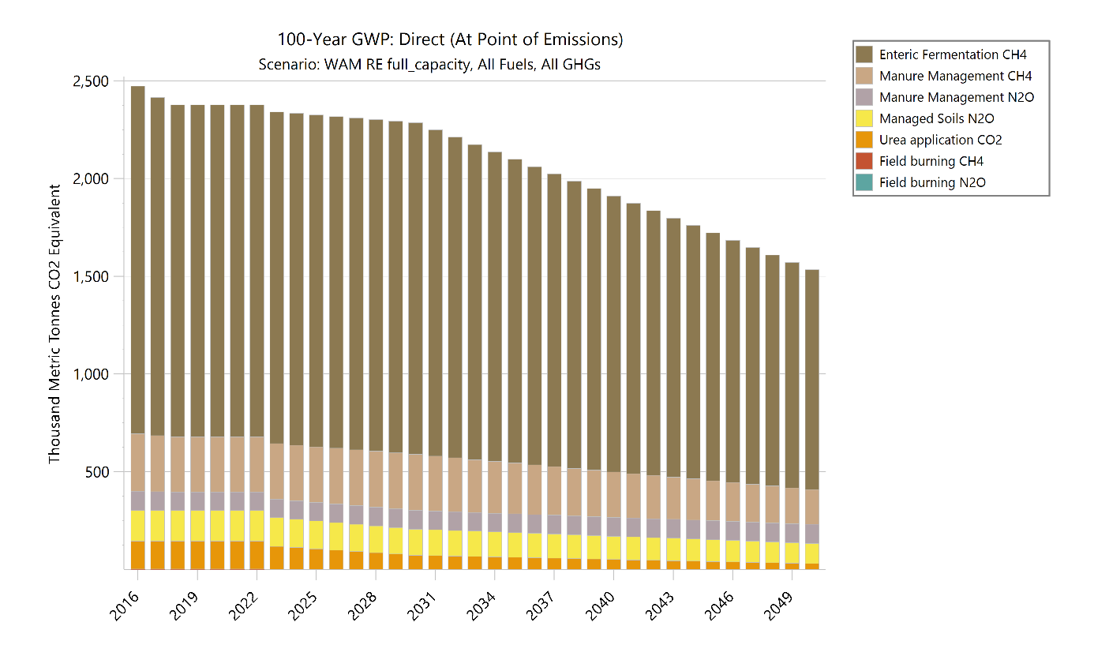
Figura 90: Shkarkimet e GES-ve nga sektorë joenergjetikë (kt CO2eq) nga veprimtaritë bujqësore për periudhën kohore 2016-2023 dhe sipas parashikimit për periudhën 2024-2050

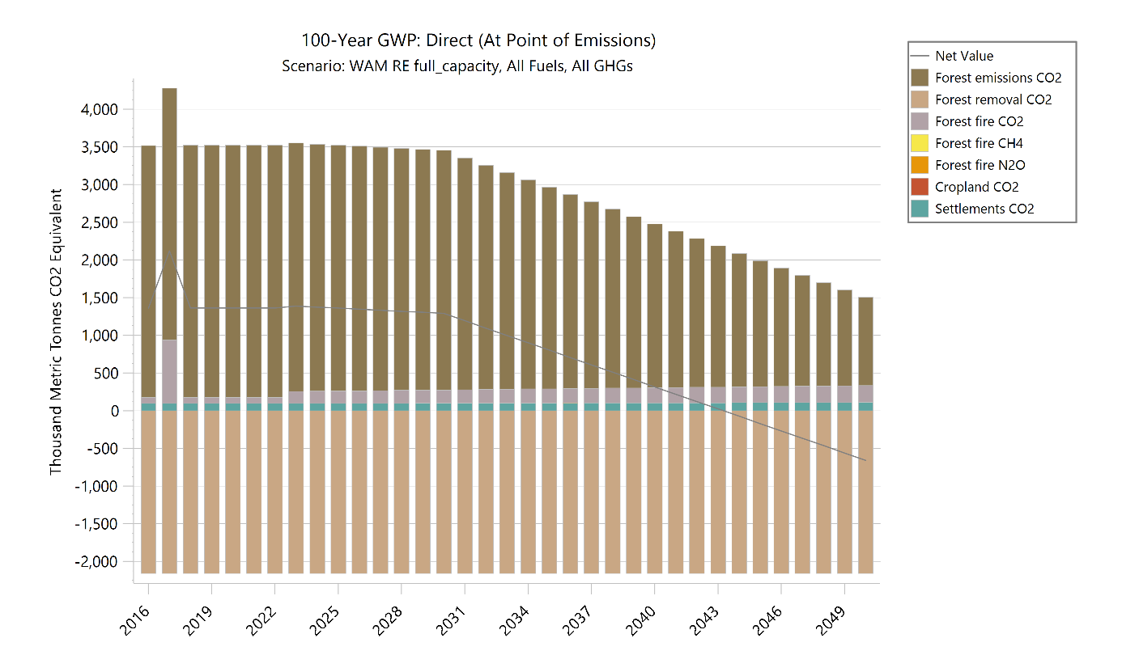
Figura 91: Shkarkimet e GES-ve (kt CO2eq) të sektorëve joenergjetikë nga përdorimi i tokës, ndryshimi i përdorimi të tokës dhe pyjet (LULUCF) për periudhën 2016-2023 dhe sipas projeksioneve për vitet 2024-2050

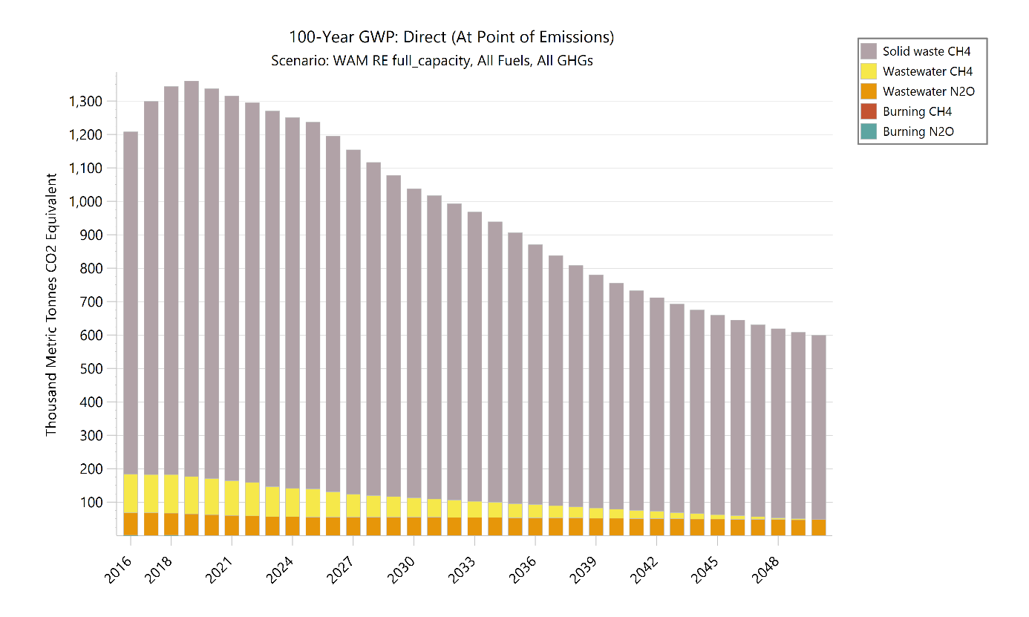
Figura 92: Shkarkimet e GES-ve (kt CO2eq) të sektorëve joenergjetikë nga sektori i mbetjeve për periudhën kohore 2016-2023 dhe sipas parashikimit për vitet 2024-2050

Tabela e mëposhtme paraqet shkarkimet e GES-ve (ktCO₂eq, potenciali i ngrohjes globale për 100 vite) për degë të ndryshme të ekonomisë për skenarin me masa shtesë. Faktorët e konvertimit të shkarkimeve për substanca të ndryshme nga CO₂ paraqiten në kreun 4.
Dega | 2020 | 2021 | 2022 | 2023 | 2025 | 2030 | 2040 | 2050
Skenari WAM që merr në konsideratë kapacitetin e plotë të ER-së
Kërkesa | 3 751,7 | 4 165,1 | 4 220,2 | 4 123,5 | 4 154,8 | 4 192,7 | 3 507,1 | 2 221,5
Transformimi | 151,4 | 145,1 | 157,2 | 159,0 | 159,0 | 159,0 | 234,3 | 770,0
Sektorët joenergjetikë | 6 658,6 | 6 645,3 | 6 633,3 | 6 639,1 | 6 636,7 | 6 506,3 | 4 438,1 | 2 303,8
WAM total | 10 561,8 | 10 955,6 | 11 010,7 | 10 921,5 | 10 950,5 | 10 858,0 | 8 179,5 | 5 295,2
Kërkesa
Sektori i banesave | 359,9 | 363,5 | 353,5 | 337,5 | 325,3 | 291,6 | 190,2 | 123,4
Shërbimet | 193,3 | 213,9 | 213,9 | 219,7 | 231,7 | 247,0 | 272,3 | 306,6
Industria | 923,3 | 1 186,1 | 1 169,8 | 1 196,2 | 1 248,2 | 1 233,6 | 1 005,7 | 776,7
Transporti | 1 979,4 | 2 099,3 | 2 180,7 | 2 057,5 | 2 015,5 | 2 024,9 | 1 656,0 | 734,8
Bujqësia Pylltaria | 173,6 | 181,9 | 181,9 | 186,4 | 195,7 | 221,1 | 186,2 | 111,4
Peshkimi | 122,3 | 120,4 | 120,4 | 126,2 | 138,4 | 174,5 | 196,9 | 168,7
Totali | 3 751,7 | 4 165,1 | 4 220,2 | 4 123,5 | 4 154,8 | 4 192,7 | 3 507,1 | 2 221,5
Sektori i banesave
Ngrohja e hapësirave | 324,6 | 328,4 | 319,1 | 301,5 | 288,9 | 257,1 | 151,3 | 80,2
Pajisjet elektro-shtëpiake | 34,2 | 34,2 | 33,6 | 34,8 | 34,2 | 30,8 | 34,1 | 36,6
Ngrohja e ujit | 1,0 | 0,9 | 0,8 | 1,3 | 2,2 | 3,7 | 4,8 | 6,6
Totali | 359,9 | 363,5 | 353,5 | 337,5 | 325,3 | 291,6 | 190,2 | 123,4
Shërbimet
Tregtia | 29,5 | 31,5 | 31,5 | 33,7 | 36,8 | 40,3 | 41,1 | 39,3
Akomodimi dhe ushqimi | 11,1 | 11,9 | 11,9 | 12,9 | 14,7 | 18,2 | 22,0 | 22,0
Administrata publike | 15,1 | 16,2 | 16,2 | 15,3 | 14,7 | 12,3 | 8,2 | 5,3
Arsimi | 22,6 | 20,8 | 20,8 | 19,8 | 19,0 | 16,1 | 10,9 | 7,2
Shëndetësia | 19,8 | 20,9 | 20,9 | 19,9 | 19,1 | 16,1 | 11,0 | 7,2
Shërbime të tjera | 95,1 | 112,6 | 112,6 | 118,1 | 127,5 | 143,9 | 179,1 | 225,5
Totali | 193,3 | 213,9 | 213,9 | 219,7 | 231,7 | 247,0 | 272,3 | 306,6
Industria
Hekuri dhe çeliku | 9,5 | 6,6 | 6,6 | 6,9 | 7,4 | 7,6 | 9,3 | 11,4
Metalet joferrike | - | 0,9 | 0,9 | 1,0 | 1,0 | 1,3 | 2,0 | 3,1
Sektori kimik | 22,2 | 37,6 | 37,6 | 39,3 | 42,9 | 50,1 | 73,5 | 113,4
Sektori minerar | 728,8 | 974,7 | 958,3 | 974,9 | 1 007,1 | 977,2 | 672,4 | 265,4
Ushqimet, pijet, duhani | 68,8 | 75,0 | 75,0 | 78,4 | 85,4 | 93,1 | 127,0 | 195,9
Sektori i tekstilit, lëkurës dhe konfeksionit | 6,6 | 9,1 | 9,1 | 9,6 | 10,5 | 11,6 | 15,7 | 24,3
Shtypshkrimi | 4,3 | 8,5 | 8,5 | 8,9 | 9,7 | 11,1 | 15,8 | 24,4
Inxhinieria Metale të tjera | 6,7 | 7,1 | 7,1 | 7,5 | 8,1 | 10,1 | 15,6 | 24,1
Tjetër | 76,4 | 66,6 | 66,6 | 69,7 | 76,2 | 71,4 | 74,4 | 114,7
Totali | 923,3 | 1 186,1 | 1 169,8 | 1 196,2 | 1 248,2 | 1 233,6 | 1 005,7 | 776,7
Transporti
Pasagjerë | 1 468,8 | 1 555,7 | 1 637,4 | 1 522,6 | 1 475,0 | 1 417,9 | 993,4 | 363,2
Transporti i mallrave | 510,6 | 543,6 | 543,3 | 535,0 | 540,5 | 607,0 | 662,6 | 371,6
Totali | 1 979,4 | 2 099,3 | 2 180,7 | 2 057,5 | 2 015,5 | 2 024,9 | 1 656,0 | 734,8
Transformimi
Prodhimi i energjisë elektrike | - | - | - | - | - | - | 75,3 | 611,0
Rafinimi i naftës | 47,4 | 47,4 | 47,4 | 49,1 | 49,1 | 49,1 | 49,1 | 49,1
Nxjerrja e naftës | 104,1 | 97,8 | 109,9 | 109,9 | 109,9 | 109,9 | 109,9 | 109,9
Totali | 151,4 | 145,1 | 157,2 | 159,0 | 159,0 | 159,0 | 234,3 | 770,0
Sektorët joenergjetikë
PIPP | 1 583,9 | 1 592,1 | 1 600,2 | 1 640,4 | 1 714,7 | 1 891,3 | 1 456,2 | 830,8
Bujqësia | 2 376,6 | 2 376,6 | 2 376,6 | 2 340,8 | 2 325,0 | 2 286,4 | 1 910,8 | 1 533,7
LULUCF | 1 361,2 | 1 361,2 | 1 361,2 | 1 388,0 | 1 360,2 | 1 290,7 | 315,7 | -658,9
Mbetjet | 1 336,9 | 1 315,4 | 1 295,2 | 1 269,9 | 1 236,9 | 1 037,8 | 755,3 | 598,2
Totali | 6 658,6 | 6 645,3 | 6 633,3 | 6 639,1 | 6 636,7 | 6 506,3 | 4 438,1 | 2 303,8
PIPP
CO₂ nga industria e çimentos | 1 390,9 | 1 390,9 | 1 390,9 | 1 420,1 | 1 480,4 | 1 641,4 | 1 180,9 | 464,2
CO₂ nga industria e gëlqeres | 13,8 | 13,8 | 13,8 | 14,4 | 15,9 | 20,1 | 32,3 | 51,9
CO₂ nga industria e prodhimit të çelikut dhe hekurit | 22,1 | 22,1 | 22,1 | 23,2 | 25,5 | 32,3 | 51,9 | 83,4
CO₂ nga aliazhet e hekurit | 57,9 | 57,9 | 57,9 | 60,7 | 66,8 | 84,6 | 135,8 | 218,1
HFC134a | 59,2 | 63,9 | 68,6 | 72,3 | 74,7 | 66,8 | 32,7 | 7,8
HFC227ea | 39,8 | 43,3 | 46,7 | 49,4 | 51,3 | 45,9 | 22,4 | 5,4
R404a CO₂eq | 0,1 | 0,1 | 0,1 | 0,1 | 0,1 | 0,1 | 0,1 | 0,0
R407a CO₂eq | 0,0 | 0,0 | 0,0 | 0,0 | - | - | - | -
R410a CO₂eq | 0,0 | 0,0 | 0,0 | 0,1 | 0,1 | 0,0 | 0,0 | 0,0
R507a CO₂eq | 0,0 | 0,0 | 0,0 | 0,0 | - | - | - | -
Totali | 1 583,9 | 1 592,1 | 1 600,2 | 1 640,4 | 1 714,7 | 1 891,3 | 1 456,2 | 830,8
Bujqësia
CH₄ nga fermentimi enterik | 1 697,5 | 1 697,5 | 1 697,5 | 1 697,6 | 1 697,8 | 1 698,2 | 1 412,1 | 1 125,9
CH₄ nga menaxhimi i plehut | 283,8 | 283,8 | 283,8 | 284,0 | 284,7 | 286,6 | 232,6 | 177,2
N₂O nga menaxhimi i plehut | 94,8 | 94,8 | 94,8 | 94,8 | 95,0 | 95,4 | 96,4 | 97,4
N₂O nga menaxhimi i tokave | 155,8 | 155,8 | 155,8 | 146,4 | 142,9 | 134,3 | 119,4 | 104,5
CO₂ nga aplikimi i uresë | 143,8 | 143,8 | 143,8 | 117,7 | 104,6 | 71,9 | 50,3 | 28,8
CH₄ nga djegia e fushave | 0,7 | 0,7 | 0,7 | 0,3 | - | - | - | -
N₂O nga djegia e fushave | 0,2 | 0,2 | 0,2 | 0,1 | - | - | - | -
Totali | 2 376,6 | 2 376,6 | 2 376,6 | 2 340,8 | 2 325,0 | 2 286,4 | 1 910,8 | 1 533,7
LULUCF
CO₂ nga mbledhja e materialeve drusore në pyje | 0,0 | 0,0 | 0,0 | 0,0 | 0,0 | 0,0 | 0,0 | 0,0
CO₂ nga shkarkimet e pyjeve | 3 344,6 | 3 344,6 | 3 344,6 | 3 294,4 | 3 260,9 | 3 177,3 | 2 174,0 | 1 170,6
CO₂ nga shpyllëzimi | -2 161,6 | -2 161,6 | -2 161,6 | -2 161,6 | -2 161,6 | -2 161,6 | -2 161,6 | -2 161,6
CO₂ nga zjarret në pyje | 84,7 | 84,7 | 84,7 | 161,2 | 165,8 | 177,5 | 200,9 | 224,2
CH₄ nga zjarret në pyje | 0,0 | 0,0 | 0,0 | 0,0 | 0,0 | 0,0 | 0,0 | 0,0
N₂O nga zjarret në pyje | 0,0 | 0,0 | 0,0 | 0,0 | 0,0 | 0,0 | 0,0 | 0,0
CO₂ nga tokat bujqësore | -0,0 | -0,0 | -0,0 | -0,0 | -0,0 | -0,0 | -0,0 | -0,0
CO₂ nga kullotat | 0,0 | 0,0 | 0,0 | 0,0 | 0,0 | 0,0 | 0,0 | 0,0
CO₂ nga ligatinat | 0,0 | 0,0 | 0,0 | 0,0 | 0,0 | 0,0 | 0,0 | 0,0
CO₂ nga vendet e banuara | 93,5 | 93,5 | 93,5 | 94,0 | 94,9 | 97,4 | 102,5 | 107,8
Totali | 1 361,2 | 1 361,2 | 1 361,2 | 1 388,0 | 1 360,2 | 1 290,7 | 315,7 | -658,9
Mbetjet
CH₄ nga mbetjet e ngurta | 1 166,8 | 1 151,2 | 1 136,9 | 1 123,9 | 1 097,4 | 925,3 | 676,6 | 550,6
CH₄ nga ujërat e përdorura | 107,5 | 103,8 | 100,1 | 90,0 | 83,8 | 58,0 | 27,3 | -
N₂O nga ujërat e përdorura | 62,5 | 60,3 | 58,2 | 56,0 | 55,6 | 54,5 | 51,4 | 47,6
CH₄ nga djegia | 0,0 | 0,0 | 0,0 | 0,0 | 0,0 | 0,0 | - | -
N₂O nga djegia | 0,0 | 0,0 | 0,0 | 0,0 | 0,0 | 0,0 | - | -
Totali | 1 336,9 | 1 315,4 | 1 295,2 | 1 269,9 | 1 236,9 | 1 037,8 | 755,3 | 598,2
Tabela 51: Shkarkimet e GES-ve (kt CO2eq) për degë të ndryshme të ekonomisë, të konstatuara për periudhën kohore (2020-2023) dhe sipas parashikimit me masat shtesë deri në vitin 2050.
Energjia e rinovueshme - Energjia primare
Kontributi i energjisë së rinovueshme në energjinë primare është paraqitur në tabelën e mëposhtme, e cila tregon përqindjen aktuale të energjisë së rinovueshme në TFEP dhe parashikimin deri në vitin 2050 bazuar në masat shtesë. Në figurat e mëposhtme paraqiten vlerat absolute të burimeve të rinovueshme të energjisë për furnizimin neto me energji primare për skenarin WAM (Figura 94) dhe për rastet kur impiantet e ER-së vihen në punë vetëm për të përmbushur kërkesën e brendshme (Figura 95). Tabela 37 paraqet vlerat absolute të burimeve të rinovueshme në furnizimin me energji primare, ndërsa në Tabelën 38 renditen përqindjet. Detaje të mëtejshme lidhur me burimet e përziera në furnizimin me energji primare jepen në seksionin e mëposhtëm për efiçencën e energjisë.
Në skenarin WEM, përqindja e energjisë së rinovueshme në TFEP ndryshon nga 29,2% në vitin 2020 në 34,8% në vitin 2030. Në skenarin WAM, përqindja e energjisë së rinovueshme në TFEP arrin në 58,4%. Në rastin e skenarit WAM që merr në konsideratë vetëm ER-në, i cili merr parasysh vetëm kërkesën e brendshme për energji elektrike (Skenari WAM që merr në konsideratë vetëm ER-në për përmbushjen e kërkesës), përqindja arrin në 39,6%.

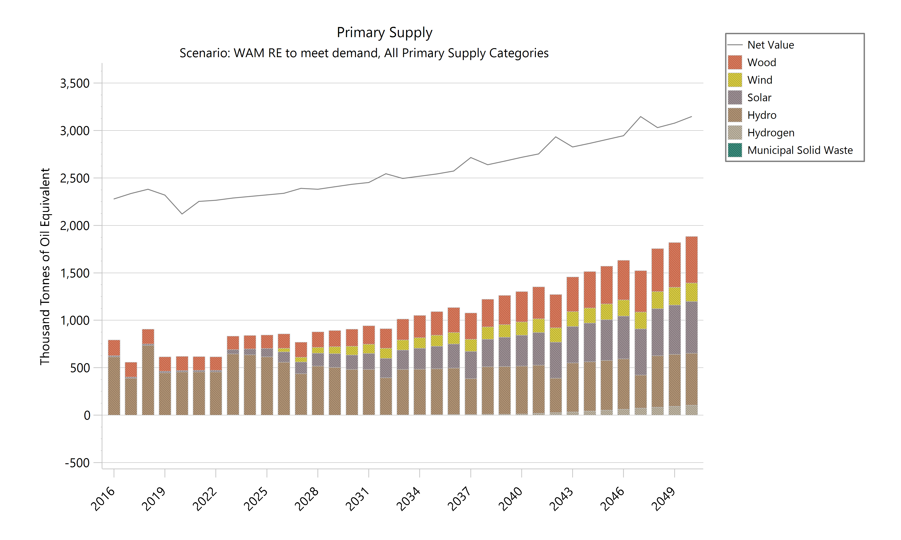
Figura 93: Burimet e rinovueshme të furnizimit me energji primare dhe totali i kërkesës neto për periudhën kohore (2016-2023) dhe sipas parashikimit me masat shtesë deri në vitin 2050, nëse impiantet e BR vihen në punë vetëm për të përmbushur kërkesën e brendshme

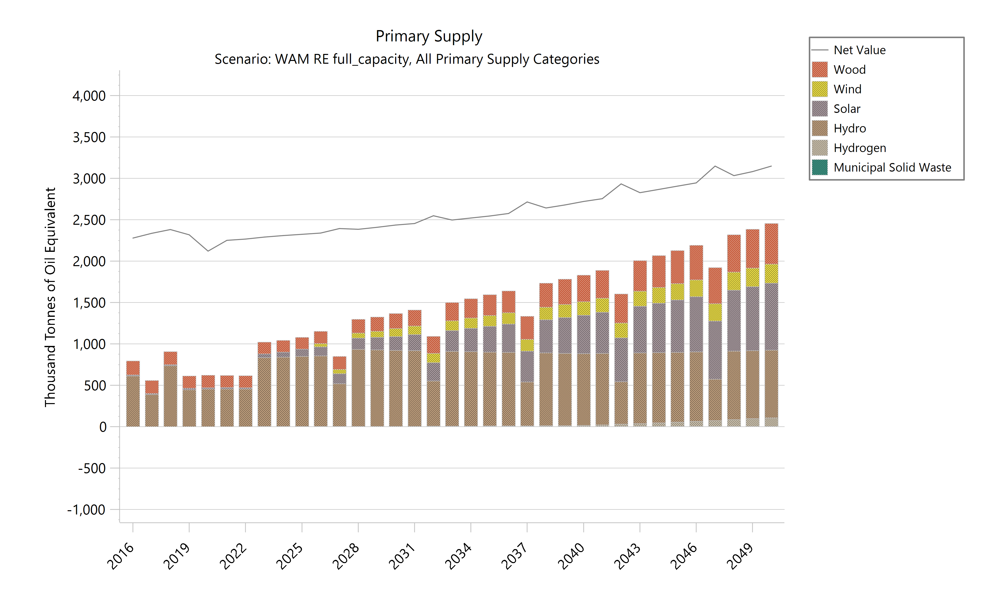
Figura 94: Burimet e rinovueshme të furnizimit me energji primare dhe totali i kërkesës neto për periudhën kohore (2016-2023) dhe sipas parashikimit me masat shtesë deri në vitin 2050, nëse impiantet e ER-së funksionojnë me kapacitet të plotë (WAM)

Burimi [ktoe] | 2020 | 2021 | 2022 | 2023 | 2025 | 2030 | 2040 | 2050
Skenari WAM që merr në konsideratë vetëm ER-në për përmbushjen e kërkesës
Lënda drusore | 149,5 | 146,3 | 143,2 | 142,8 | 143,2 | 181,0 | 321,5 | 491,1
Energjia eolike | - | - | - | - | - | 93,8 | 139,6 | 193,0
Energjia diellore | 15,8 | 16,7 | 16,5 | 43,8 | 88,5 | 151,5 | 325,0 | 546,3
Energjia hidrike | 454,7 | 454,7 | 454,7 | 643,9 | 612,6 | 480,5 | 505,5 | 547,0
Hidrogjeni | - | - | - | - | - | 0,1 | 10,6 | 104,0
Mbetjet e ngurta urbane | - | - | - | 1,3 | 0,9 | - | 0,1 | 0,9
Biodizeli | - | - | - | 19,4 | 32,1 | 56,8 | 101,6 | 103,2
Totali | 620,0 | 617,6 | 614,3 | 851,3 | 877,2 | 963,7 | 1 403,8 | 1 985,5
WAM
Lënda drusore | 149,5 | 146,3 | 143,2 | 142,8 | 143,2 | 181,0 | 321,5 | 491,1
Energjia eolike | - | - | - | - | - | 97,9 | 163,8 | 229,7
Energjia diellore | 15,8 | 16,7 | 16,5 | 43,8 | 88,5 | 164,4 | 462,8 | 808,3
Energjia hidrike | 454,7 | 454,7 | 454,7 | 830,5 | 843,7 | 918,5 | 867,7 | 817,0
Hidrogjeni | - | - | - | - | - | 0,1 | 10,6 | 104,0
Mbetjet e ngurta urbane | - | - | - | 3,6 | 3,6 | 3,6 | 3,6 | 3,6
Biodizeli | - | - | - | 19,4 | 32,1 | 56,8 | 101,6 | 103,2
Totali | 620,0 | 617,6 | 614,3 | 1 040,2 | 1 111,0 | 1 422,3 | 1 931,6 | 2 557,0
WEM
Lënda drusore | 149,5 | 146,3 | 143,2 | 142,1 | 142,5 | 145,0 | 153,0 | 179,7
Energjia eolike | - | - | - | - | - | 41,4 | 41,4 | 41,4
Energjia diellore | 15,8 | 16,7 | 16,5 | 37,7 | 55,3 | 61,5 | 72,3 | 92,1
Energjia hidrike | 454,7 | 454,7 | 454,7 | 648,9 | 649,6 | 647,1 | 758,5 | 757,9
Hidrogjeni | - | - | - | - | - | 0,1 | 15,3 | 47,7
Mbetjet e ngurta urbane | - | - | - | 1,3 | 0,9 | 0,1 | 2,2 | 3,6
Totali | 620,0 | 617,6 | 614,3 | 830,0 | 848,3 | 895,1 | 1 042,8 | 1 122,3
Tabela 52: Vlerat absolute të burimeve të rinovueshme të energjisë dhe vlerat totale të furnizimit me energji primare për skenarë të ndryshëm
Burimi | 2020 | 2021 | 2022 | 2023 | 2025 | 2030 | 2040 | 2050
Skenari WAM që merr në konsideratë vetëm ER-në për përmbushjen e kërkesës
Lënda drusore | 7,1% | 6,5% | 6,3% | 6,2% | 6,2% | 7,4% | 11,8% | 15,6%
Energjia eolike | 0,0% | 0,0% | 0,0% | 0,0% | 0,0% | 3,9% | 5,1% | 6,1%
Energjia diellore | 0,7% | 0,7% | 0,7% | 1,9% | 3,8% | 6,2% | 12,0% | 17,4%
Energjia hidrike | 21,4% | 20,2% | 20,1% | 28,1% | 26,4% | 19,7% | 18,6% | 17,4%
Hidrogjeni | 0,0% | 0,0% | 0,0% | 0,0% | 0,0% | 0,0% | 0,4% | 3,3%
Mbetjet e ngurta urbane | 0,0% | 0,0% | 0,0% | 0,1% | 0,0% | 0,0% | 0,0% | 0,0%
Biodizeli | 0,0% | 0,0% | 0,0% | 0,8% | 1,4% | 2,3% | 3,7% | 3,3%
Totali | 29,2% | 27,4% | 27,1% | 37,2% | 37,8% | 39,6% | 51,6% | 63,1%
WAM
Lënda drusore | 7,1% | 6,5% | 6,3% | 6,2% | 6,2% | 7,4% | 11,8% | 15,6%
Energjia eolike | 0,0% | 0,0% | 0,0% | 0,0% | 0,0% | 4,0% | 6,0% | 7,3%
Energjia diellore | 0,7% | 0,7% | 0,7% | 1,9% | 3,8% | 6,8% | 17,0% | 25,7%
Energjia hidrike | 21,4% | 20,2% | 20,1% | 36,3% | 36,3% | 37,7% | 31,9% | 26,0%
Hidrogjeni | 0,0% | 0,0% | 0,0% | 0,0% | 0,0% | 0,0% | 0,4% | 3,3%
Mbetjet e ngurta urbane | 0,0% | 0,0% | 0,0% | 0,2% | 0,2% | 0,1% | 0,1% | 0,1%
Biodizeli | 0,0% | 0,0% | 0,0% | 0,8% | 1,4% | 2,3% | 3,7% | 3,3%
Totali | 29,2% | 27,4% | 27,1% | 45,4% | 47,8% | 58,4% | 71,0% | 81,2%
WEM
Lënda drusore | 7,1% | 6,5% | 6,3% | 6,2% | 6,0% | 5,6% | 4,7% | 4,3%
Energjia eolike | 0,0% | 0,0% | 0,0% | 0,0% | 0,0% | 1,6% | 1,3% | 1,0%
Energjia diellore | 0,7% | 0,7% | 0,7% | 1,6% | 2,3% | 2,4% | 2,2% | 2,2%
Energjia hidrike | 21,4% | 20,2% | 20,1% | 28,2% | 27,4% | 25,2% | 23,5% | 18,1%
Hidrogjeni | 0,0% | 0,0% | 0,0% | 0,0% | 0,0% | 0,0% | 0,5% | 1,1%
Mbetjet e ngurta urbane | 0,0% | 0,0% | 0,0% | 0,1% | 0,0% | 0,0% | 0,1% | 0,1%
Totali | 29,2% | 27,4% | 27,1% | 36,0% | 35,7% | 34,8% | 32,3% | 26,8%
Tabela 53: Përqindjet e burimeve të rinovueshme të energjisë në TFEP dhe përqindja totale e energjisë së rinovueshme për skenarë të ndryshëm

Energjia e rinovueshme - Energjia finale
Përqindjet e burimeve të rinovueshme në konsumin final të energjisë përcaktohen sipas Direktivës 2009/28/KE (RED; EU (2009); shihni gjithashtu European Commission (2018)). Figurat e mëposhtme paraqesin të dhënat historike të përqindjes së BRE-ve për vitet 2016-2021 dhe parashikimet me masat shtesë. Për sa i përket përqindjes në sektorin e transportit (BRE-T), kjo përfshin edhe shumëzuesit për përdorimin e energjisë elektrike në transportin rrugor dhe hekurudhor, gjë që shpjegon rritjen e ndjeshme. Nuk merren parasysh biokarburantet e avancuara (me shumëzues më të mëdhenj). Përqindja e energjisë së rinovueshme për ngrohjen dhe ftohjen (BRE-N&F) bie paralelisht me rënien e përqindjes së lëndës drusore si lëndë djegëse për ngrohje. Përqindja e energjisë elektrike të rinovueshme (BRE-E) përcaktohet gjerësisht nga prodhimi hidroenergjetik, me një rritje të kapaciteteve të parashikuara të impianteve diellore fotovoltaike dhe atyre eolike. Figurat e mëposhtme japin detaje teknologjike për secilin tregues të BRE.
Duke qenë se këta tregues (në veçanti BRE-E) përcaktohen nga prodhimi i BRE-E (numëruesi) dhe kërkesa neto për energji elektrike (emëruesi), vlerat e tyre ndryshojnë ndjeshëm në rastin e supozimit se impiantet e energjisë së rinovueshme funksionojnë me kapacitet të plotë, duke eksportuar të gjithë tepricën e energjisë elektrike. Prandaj, figurat tregojnë të dy variantet e skenarit WAM.

Në terma të përgjithshëm, masat shtesë rrisin përqindjen e burimeve të rinovueshme në energjinë finale nga 37,1% (skenari WEM) në vitin 2030 në 57,1% (skenari WAM). Vlerat historike të vitit 2020 arrijnë në 44%, ndaj skenari WAM rezulton në një rritje me 13 pikë përqindjeje në vitin 2030. Rritja vërehet edhe nëse merret në konsideratë vetëm kërkesa e brendshme për energji elektrike (skenari WAM që merr në konsideratë vetëm ER-në për përmbushjen e kërkesës), rast në të cilin arrihet një përqindje e përgjithshme e BRE-së prej 49,4%.
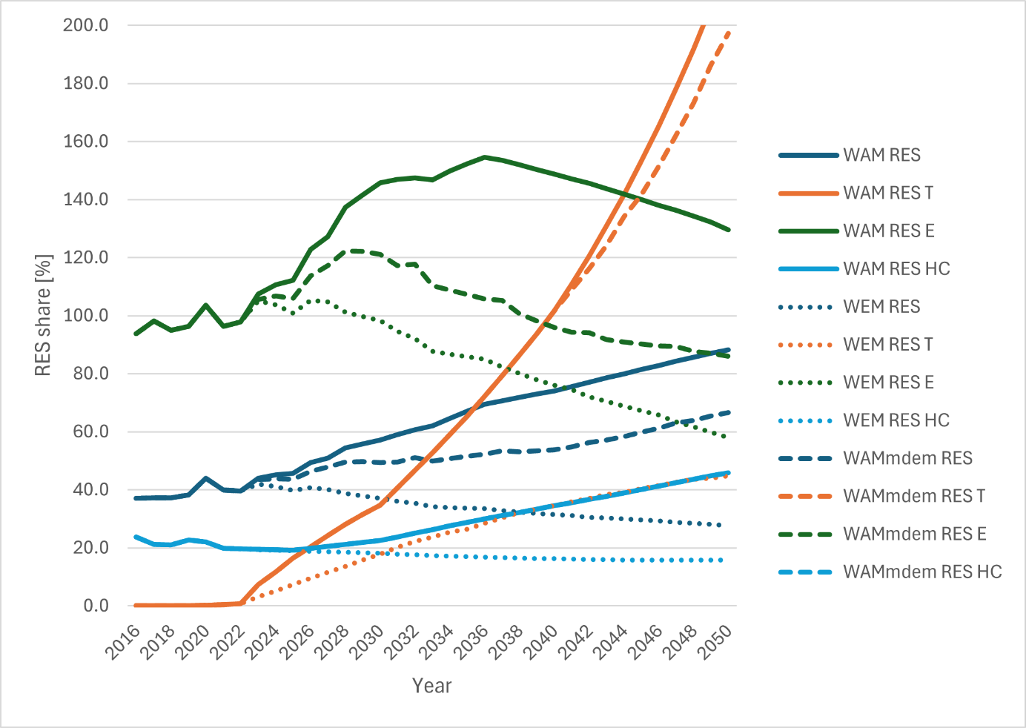
Figura 95: Përqindjet e BRE-ve në kërkesën finale për energji, të përllogaritura sipas RED (Direktivës 2009/28/KE) për periudhën kohore 2016-2023 dhe sipas parashikimeve deri në vitin 2050 me masa shtesë. Tregohen edhe vlerat nga skenari WEM

Vlerat në përqindje | 2020 | 2021 | 2022 | 2023 | 2025 | 2030 | 2040 | 2050
Skenari WAM që merr në konsideratë vetëm ER-në për përmbushjen e kërkesës
BRE | 44,1 | 39,9 | 39,6 | 43,4 | 43,6 | 49,4 | 53,8 | 66,7
BRE-T | 0,3 | 0,5 | 0,8 | 7,3 | 16,4 | 34,8 | 101,5 | 197,3
BRE-E | 103,5 | 96,3 | 97,9 | 105,5 | 106,0 | 121,2 | 96,0 | 86,1
BRE-N & F | 22,0 | 19,8 | 19,7 | 19,5 | 19,1 | 22,6 | 34,5 | 45,9
WAM
BRE | 44,1 | 39,9 | 39,6 | 44,0 | 45,6 | 57,1 | 74,0 | 88,1
BRE-T | 0,3 | 0,5 | 0,8 | 7,3 | 16,4 | 34,8 | 101,5 | 222,7
BRE-E | 103,5 | 96,3 | 97,9 | 107,4 | 112,1 | 145,8 | 148,8 | 129,6
BRE-N & F | 22,0 | 19,8 | 19,7 | 19,5 | 19,1 | 22,6 | 34,5 | 45,9
WEM
BRE | 44,1 | 39,9 | 39,6 | 41,9 | 39,7 | 37,1 | 31,5 | 27,6
BRE-T | 0,3 | 0,5 | 0,8 | 3,1 | 7,4 | 17,8 | 34,6 | 44,8
BRE-E | 103,5 | 96,3 | 97,9 | 105,0 | 100,9 | 98,3 | 76,1 | 58,0
BRE-N & F | 22,0 | 19,8 | 19,7 | 19,4 | 19,0 | 18,1 | 16,2 | 15,7
Tabela 54: Përqindjet e BRE-ve në kërkesën finale për energji, të përllogaritura sipas RED (Direktivës 2009/28/KE) për periudhën kohore 2020-2023 dhe sipas parashikimeve deri në vitin 2050 me masa shtesë (rreshtat e sipërm) dhe me masat ekzistuese
Përqindja e BRE-E varet në një shkallë të madhe nga dinamikat e eksporteve (Figura 79, Tabela 29). Në të gjithë skenarët arrihen vlera më të larta se 100% në vitin 2030, dhe në skenarin WAM arrihet një përqindje e BRE-E prej 145,8%. Në të gjithë skenarët, kjo varet gjerësisht nga përqindja e BRE-E për energjinë hidrike, e cila në vetvete arrin 112,3% në skenarin WAM. Duhet theksuar se këto vlera janë veçanërisht të ndjeshme ndaj normalizimit sipas metodologjisë së parashikuar nga rregullorja (vlerësimi SHARES i Eurostat), ku llogaritja varet nga vlerat historike.

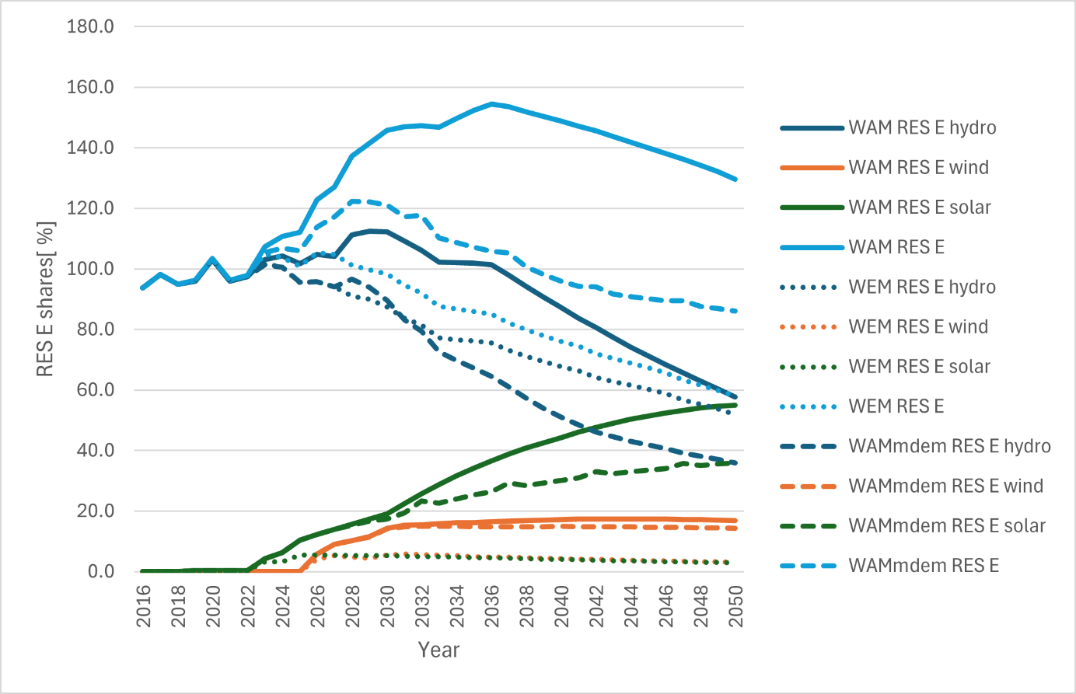
Figura 96: Përqindja e BRE-E, e përllogaritur sipas RED (Direktivës 2009/28/KE) për periudhën kohore 2016-2023 dhe sipas parashikimeve deri në vitin 2050 me masa shtesë. Vlerat e WEM jepen për referencë.

Vlerat në përqindje | 2020 | 2021 | 2022 | 2023 | 2025 | 2030 | 2040 | 2050
Skenari WAM që merr në konsideratë vetëm ER-në për përmbushjen e kërkesës
BRE-E hidrike | 103,1 | 95,9 | 97,5 | 101,3 | 95,6 | 89,7 | 51,0 | 36,0
BRE-E eolike | - | - | - | - | - | 14,1 | 14,9 | 14,2
BRE-E diellore | 0,3 | 0,3 | 0,3 | 4,2 | 10,4 | 17,4 | 30,1 | 35,8
BRE-E | 103,5 | 96,3 | 97,9 | 105,5 | 106,0 | 121,2 | 96,0 | 86,1
WAM
BRE-E hidrike | 103,1 | 95,9 | 97,5 | 103,1 | 101,7 | 112,3 | 87,2 | 57,7
BRE-E eolike | - | - | - | - | - | 14,4 | 17,2 | 16,9
BRE-E diellore | 0,3 | 0,3 | 0,3 | 4,2 | 10,4 | 19,1 | 44,3 | 55,0
BRE-E | 103,5 | 96,3 | 97,9 | 107,4 | 112,1 | 145,8 | 148,8 | 129,6
WEM
BRE-E hidrike | 103,1 | 95,9 | 97,5 | 101,7 | 95,4 | 87,5 | 67,8 | 52,0
BRE-E eolike | - | - | - | - | - | 5,5 | 4,3 | 3,1
BRE-E diellore | 0,3 | 0,3 | 0,3 | 3,3 | 5,5 | 5,3 | 4,0 | 2,9
BRE-E | 103,5 | 96,3 | 97,9 | 105,0 | 100,9 | 98,3 | 76,1 | 58,0
Figura 97: Përqindja e BRE-E, e përllogaritur sipas RED (Direktivës 2009/28/KE) për periudhën kohore 2020-2023 dhe sipas parashikimeve deri në vitin 2050 me masa shtesë. Totali i WEM jepet për referencë
Figurat në vijim japin më tepër detaje për të mundësuar një vlerësim më të hollësishëm të përqindjes së BRE-E dhe të mënyrës se si ajo është e lidhur me zgjerimin e kapaciteteve. 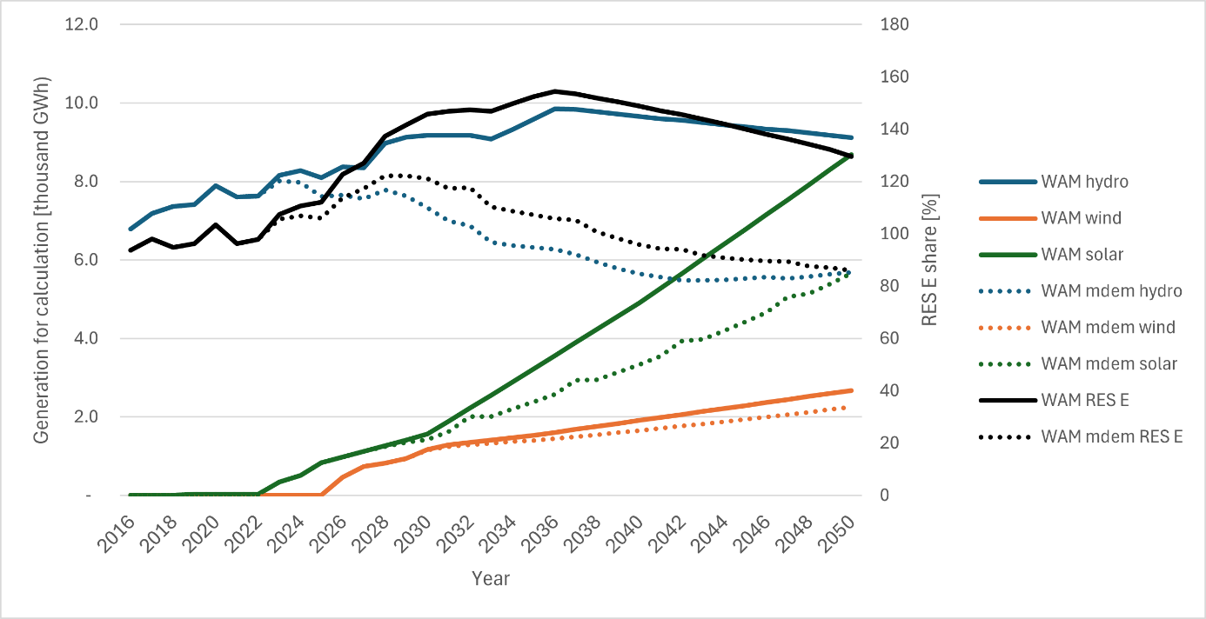
Figura 80 tregon prodhimin e normalizuar të impianteve të energjisë së rinovueshme (të normalizuar sipas SHARES, duke i përfshirë edhe ato në përqindjen e BRE-E), si dhe përqindjen përkatëse të BRE-E për skenarin WAM dhe skenarin WAM që merr në konsideratë vetëm ER-në për përmbushjen e kërkesës. Përdorimi i energjisë eolike është mjaft i përafërt në të dy skenarët. Përdorimet e energjisë diellore fotovoltaike janë të ndryshme. Prodhimi sipas skenarit WAM që merr në konsideratë vetëm ER-në për përmbushjen e kërkesës tregon një nivel të caktuar ndikimi që vjen nga vitet me klimë të thatë, ndikim ky që nuk është i dukshëm në prodhimin e energjisë hidrike për shkak të harkut të gjatë kohor mbi të cilin bazohet normalizimi. Pa dyshim që kontributin më të madh në BRE-E e jep energjia hidrike, siç është përmendur më sipër.
Është interesante që ta shqyrtojmë këtë aspekt së bashku me kapacitetet që shtohen realisht në sistem. Këto kapacitete jepen në 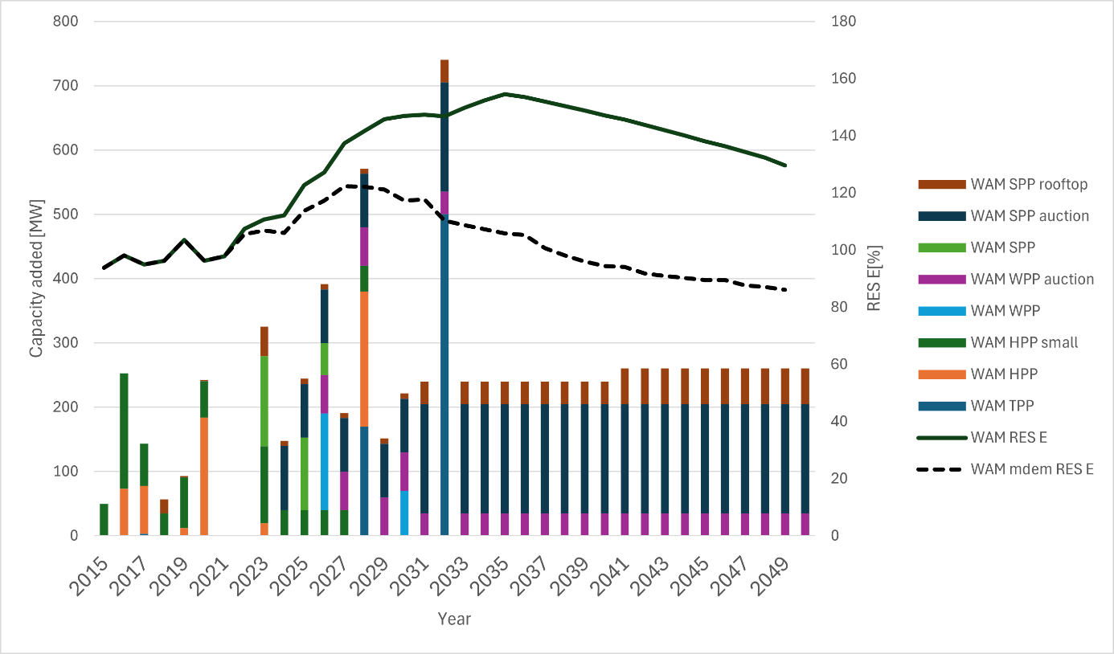
Figura 81, ndërsa Figura 82 paraqet të njëjtën gjë për skenarin WEM, për të bërë krahasimin. Kjo tregon se si kontribuojnë impiantet e mëdha të energjisë, të parashikuara sipas skenarit WAM, në ndryshimin e përqindjes së BRE-së. Pas vitit 2030, shtohen vetëm impiantet diellore fotovoltaike dhe impiantet eolike. Kjo shpjegon arsyen se pse bie përqindja e BRE-E pasi arrin pikun në vitin 2036, si pasojë e rritjes së vazhdueshme të kërkesës për energji elektrike. Për referencë, Tabela 30 rendit kapacitetet e shtuara në sistem sipas skenarit WAM. Kini parasysh se skenari WAM dhe skenari WAM që merr në konsideratë vetëm ER-në për përmbushjen e kërkesës nuk ndryshojnë lidhur me kapacitetet, por vetëm lidhur me mënyrën se si përdoren këto kapacitete.

Figura 98: Prodhimi i normalizuar i impianteve të energjisë së rinovueshme dhe përqindja përkatëse e BRE-E për skenarin WAM dhe skenarin WAM që merr në konsideratë vetëm ER-në për përmbushjen e kërkesës (WAM mdem).

Figura 99: Kapacitetet e shtuara në sistemin e modelimit. Kini parasysh se për arsye qartësie nuk janë renditur të gjitha projektet, por janë grupuar sipas teknologjisë. Megjithatë, bien në sy projektet e mëdha në vite të caktuara. Kini parasysh gjithashtu se skenari WAM dhe skenari WAM që merr në konsideratë vetëm ER-në për përmbushjen e kërkesës nuk ndryshojnë lidhur me kapacitetet, por vetëm lidhur me mënyrën se si përdoren këto kapacitete.

 | 2020-2025 | 2026-2030 | 2031-2040 | 2041-2050
TEC Korçë | - | - | 500,0 | -
HEC Ashta | - | - | - | -
HEC Moglica | 197,0 | - | - | -
HEC Banjë | - | - | - | -
HEC Fangu | 6,6 | - | - | -
HEC Skavica | - | 210,0 | - | -
HECv në lumenj të rrjedhshëm | 256,3 | 120,0 | - | -
Impianti fotovoltaik lundrues i Vaut të Dejës | 12,9 | - | - | -
Impianti fotovoltaik i Belshit | - | 50,0 | - | -
Impianti fotovoltaik i Karavastasë | 140,0 | - | - | -
Impianti fotovoltaik i Spitallës | 100,0 | - | - | -
Impiantet fotovoltaike në ankand | 183,3 | 416,7 | 1 700,0 | 1 700,0
Panelet diellore me montim në soletë | 63,1 | 38,9 | 350,0 | 550,0
Impianti eolik i Lezhës | - | 220,0 | - | -
Impiantet eolike të tenderuara | - | 300,0 | 350,0 | 350,0
TEC (nga mbetje në energji) | - | - | - | -
TEC-i i Roskovecit | - | 170,0 | - | -
Tabela 55: Kapacitetet e prodhimit të energjisë [MW] të shtuara në sistem sipas skenarit WAM.
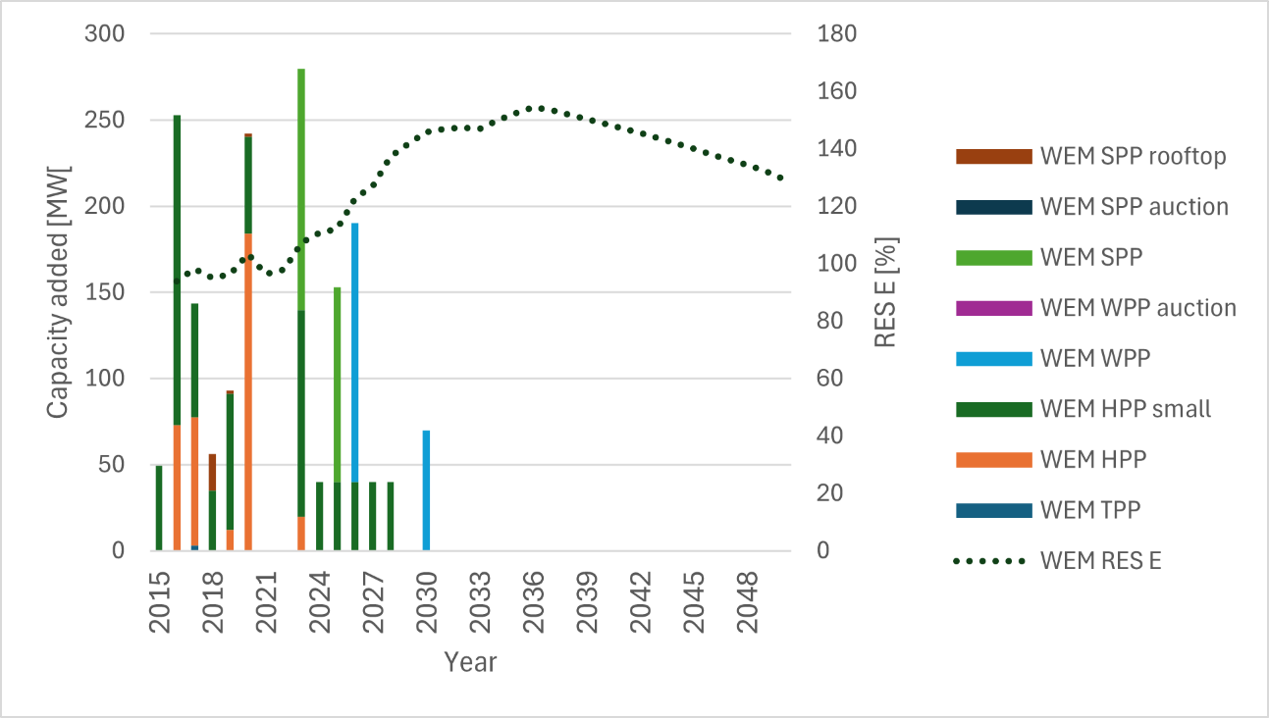
Figura 100: Njësoj si në Figura 81 por për skenarin WEM.

 | 2020-2025 | 2026-2030 | 2031-2040 | 2041-2050
HEC Ashta | - | - | - | -
HEC Moglica | 197,0 | 13,0 | 13,0 | 13,0
HEC Banjë | - | - | - | -
HEC Fangu | 6,6 | 6,6 | 6,6 | 6,6
HECv në lumenj të rrjedhshëm | 256,3 | 240,0 | 280,0 | 320,0
Impianti fotovoltaik lundrues i Vaut të Dejës | 12,9 | 12,9 | 12,9 | 12,9
Impianti fotovoltaik i Karavastasë | 140,0 | 140,0 | 140,0 | 140,0
Impianti fotovoltaik i Spitallës | 100,0 | 100,0 | 100,0 | 100,0
Panelet diellore me montim në soletë | 2,0 | - | - | -
Impianti eolik i Lezhës | - | 150,0 | 150,0 | 150,0
TEC (nga mbetje në energji) | - | - | - | -
TEC Vlorë | 197,0 | 13,0 | 13,0 | 13,0
Tabela 56: Kapacitetet e prodhimit të energjisë [MW] të shtuara në sistem sipas skenarit WEM.
Figura e mëposhtme paraqet lëndët djegëse që përdoren aktualisht në sektorin e transportit, si dhe parashikimet deri në vitin 2050 me masa shtesë. Përqindja e biodizelit është relativisht e kufizuar dhe po zëvendësohet gradualisht nga energjia elektrike dhe hidrogjeni. Brenda vitit 2050, energjia elektrike do të përdoret për të plotësuar më tepër se 40% të kërkesës për energji në sektorin e transportit dhe pjesa më e madhe do të jetë me origjinë nga burimet e rinovueshme.
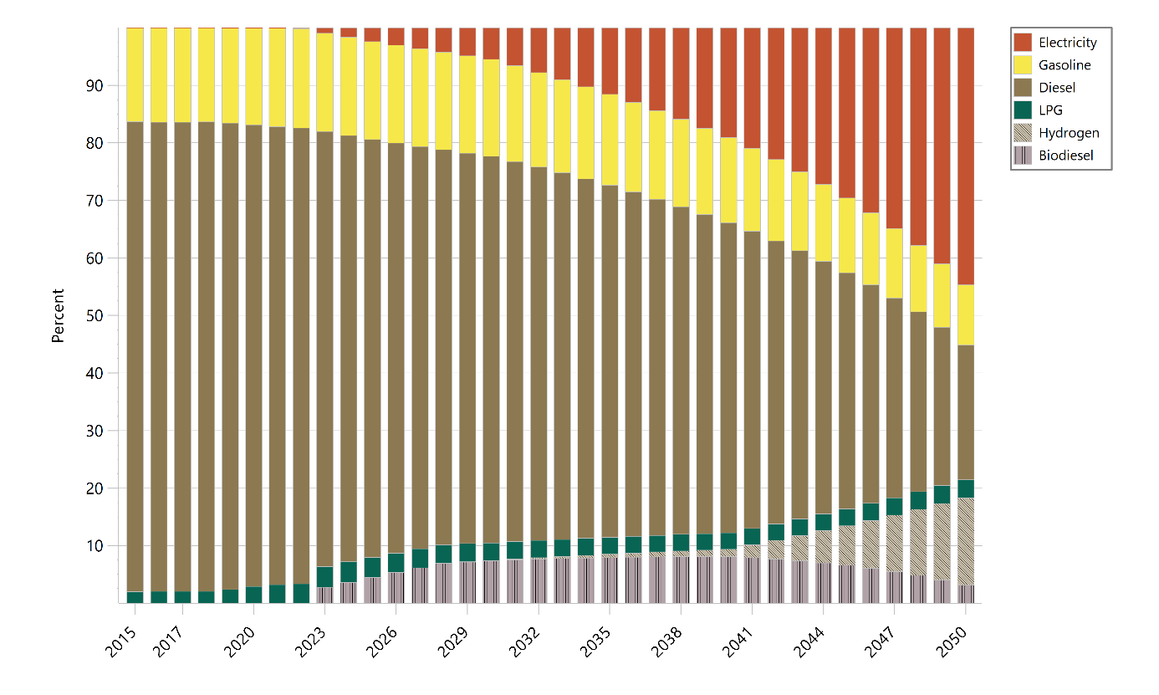
Figura 101: Burimet e energjisë në sektorin e transportit, të paraqitura për të shoqëruar dhe shpjeguar përqindjen e BRE-T të paraqitur në Figura 25

Burimi | 2020 | 2021 | 2022 | 2023 | 2025 | 2030 | 2040 | 2050
Energjia elektrike | 0,1% | 0,1% | 0,2% | 0,9% | 2,4% | 5,5% | 19,1% | 44,7%
Benzina | 16,8% | 17,1% | 17,2% | 17,1% | 17,0% | 16,9% | 14,8% | 10,5%
Nafta dizel | 80,2% | 79,6% | 79,2% | 75,7% | 72,6% | 67,2% | 53,9% | 23,4%
GLN | 2,9% | 3,2% | 3,4% | 3,6% | 3,5% | 3,1% | 2,9% | 3,2%
Hidrogjeni | 0,0% | 0,0% | 0,0% | 0,0% | 0,0% | 0,0% | 1,3% | 15,1%
Biodizeli | 0,0% | 0,0% | 0,0% | 2,7% | 4,5% | 7,4% | 8,1% | 3,1%
Tabela 57: Përqindjet e burimeve të energjisë në sektorin e transportit për periudhën kohore 2020-2023 dhe sipas parashikimeve deri në vitin 2050 me masa shtesë
Përqindja e BRE-N & F kombinon të gjitha energjitë e rinovueshme të ndryshme nga energjia elektrike, nxehtësia dhe biolikuidet në sektorë të ndryshëm nga transporti. Ajo përfshin sektorin e banesave, shërbimeve, industrisë, bujqësisë dhe peshkimit, dhe burime të tilla si burimet e energjisë eolike dhe diellore, lënda drusore, burimet hidrike dhe biomasa. Nga këto, vetëm burimet e energjisë diellore dhe lënda drusore luajnë rol thelbësor, pasi të dyja përdoren për ngrohjen e ambienteve dhe të ujit, si dhe për disa procese industriale. Sektori i bujqësisë dhe peshkimit nuk përdor energji të rinovueshme (me përjashtim të energjisë elektrike, e cila nuk merret në konsideratë këtu). Tabela e mëposhtme tregon përqindjen e energjisë nga lënda drusore dhe burimet diellore në raport me totalin e konsumit final të energjisë në secilin prej tre sektorëve të mbetur. Vlen të theksohet se përqindja e BRE-N & F tregon përqindjen e energjisë së rinovueshme në raport me kërkesën finale për energji të ndryshme nga energjia elektrike, çka shpjegon përqindjen më të lartë të BRE-N & F krahasuar me vlerat e paraqitura në tabelën e mëposhtme.
 | 2016 | 2017 |  | 2018 | 2020 |  | 2025 | 2030 |  | 2040 | 2050
Sektori i banesave
Lënda drusore | 22,4% | 21,4% |  | 21,3% | 21,4% |  | 21,6% | 22,4% |  | 22,7% | 20,4%
Energjia diellore | 1,5% | 1,6% |  | 1,6% | 1,7% |  | 2,1% | 3,3% |  | 5,2% | 7,8%
Shërbimet
Lënda drusore | 6,1% | 6,1% |  | 6,1% | 6,1% |  | 6,1% | 6,1% |  | 6,1% | 6,1%
Energjia diellore | 2,3% | 2,3% |  | 2,3% | 2,3% |  | 2,3% | 2,3% |  | 2,3% | 2,3%
Industria
Lënda drusore | 2,1% | 1,7% |  | 1,7% | 1,8% |  | 1,8% | 8,7% |  | 26,3% | 37,0%
Energjia diellore | 0,3% | 0,3% |  | 0,3% | 0,3% |  | 0,3% | 0,4% |  | 0,6% | 0,9%
Totali i kërkesës finale për energji (FE)
Lënda drusore | 7,8% | 7,1% |  | 6,9% | 6,9% |  | 6,8% | 8,0% |  | 12,9% | 17,8%
Energjia diellore | 0,7% | 0,7% |  | 0,7% | 0,7% |  | 0,8% | 1,0% |  | 1,4% | 2,0%
Tabela 58: Përqindja e energjisë nga lënda drusore dhe burimet diellore në kërkesën finale për energji të sektorëve që shfrytëzojnë këto burime, sipas parashikimit për skenarin WAM. Vini re se përqindjet këtu nuk janë të njëjta me përqindjen e BRE-N & F, pasi kjo e fundit nuk është në raport me energjinë finale, por me energjinë finale të ndryshme nga energjia elektrike.
Dimensioni i efiçencës së energjisë
Ky seksion përshkruan me detaje parashikimet me masa shtesë për konsumin e energjisë nga ekonomia. Në hyrje të tij gjendet një përmbledhje e furnizimit me energji primare për të gjitha burimet, që plotëson trajtimin e dallimeve midis WAM dhe WEM në seksionin e mësipërm, për sa u përket përqindjeve të burimeve të rinovueshme në furnizimin me energji primare. Përmbledhja pasohet nga një vlerësim i kërkesave finale për energji, parë dhe nga një pikëpamje sektoriale e tendencave të konsumit final të energjisë.

Furnizimi me energji primare
Si një prezantim me furnizimin me energji primare në Shqipëri, Tabela 34 paraqet një krahasim të furnizimit me energji primare në skenarin WEM (nga kreu 4) dhe skenarët WAM (ky kre), duke marrë në konsideratë edhe variantin e WAM-it në të cilin impiantet e ER-së vihen në funksion vetëm për të përmbushur kërkesën e brendshme.
Në të gjithë skenarët, totali i kërkesës neto për energji është në rritje. Teksa në skenarin WEM, konsumi neto i energjisë primare rritet (në krahasim me vitin 2020) me 21,3% deri në vitin 2030 dhe 97,3% deri në vitin 2050, ai rritet me vetëm 14,8% deri në vitin 2030 dhe 48,5% deri në vitin 2050 në skenarin WAM. Në mënyrë krahasimore, konsumi në skenarin WAM reduktohet krahasuar me skenarin WEM me 6,4 % në vitin 2030 dhe 48,8% në vitin 2050. Duhet theksuar se dallimi ndërmjet “skenarit WAM që merr në konsideratë vetëm ER-në për përmbushjen e kërkesës” dhe skenarit WAM nuk qëndron te vlerat neto, por te prodhimi primar dhe tek eksportet. Teprica e energjisë elektrike eksportohet në “skenarin WAM që merr në konsideratë vetëm ER-në për përmbushjen e kërkesës”, ndërkohë që konsumi neto mbetet pothuajse i barabartë.
[ktoe] | 2020 | 2021 | 2022 | 2023 | 2025 | 2030 | 2040 | 2050
Skenari WAM që merr në konsideratë vetëm ER-në për përmbushjen e kërkesës
Prodhimi primar dhe importet | 2 660,2 | 2 775,2 | 2 872,5 | 2 755,1 | 2 785,5 | 2 897,3 | 3 190,3 | 3 629,9
Eksportet | -540,3 | -522,6 | -606,2 | -466,0 | -464,2 | -464,2 | -472,2 | -482,6
Vlera neto | 2 119,9 | 2 252,6 | 2 266,2 | 2 289,2 | 2 321,3 | 2 433,2 | 2 718,1 | 3 147,3
Ndryshimi i vlerës neto në raport me vitin 2018 [%] |  | 6,3% | 6,9% | 8,0% | 9,5% | 14,8% | 28,2% | 48,5%
WAM
Prodhimi primar dhe importet | 2 660,2 | 2 775,2 | 2 872,5 | 2 937,5 | 3 018,8 | 3 355,9 | 3 717,3 | 4 200,5
Eksportet | -540,3 | -522,6 | -606,2 | -647,2 | -696,1 | -920,9 | -997,8 | -1 052,3
Vlera neto | 2 119,9 | 2 252,6 | 2 266,2 | 2 290,3 | 2 322,7 | 2 435,0 | 2 719,5 | 3 148,2
Ndryshimi i vlerës neto në raport me vitin 2020 [%] |  | 6,3% | 6,9% | 8,0% | 9,6% | 14,9% | 28,3% | 48,5%
WEM
Prodhimi primar dhe importet | 2 660,2 | 2 775,2 | 2 872,5 | 2 769,0 | 2 837,9 | 3 029,1 | 3 681,1 | 4 619,3
Eksportet | -540,3 | -522,6 | -606,2 | -465,9 | -463,9 | -458,6 | -447,8 | -436,0
Vlera neto | 2 119,9 | 2 252,6 | 2 266,2 | 2 303,1 | 2 374,0 | 2 570,5 | 3 233,3 | 4 183,3
Ndryshimi i vlerës neto në raport me vitin 2020 [%] |  | 6,3% | 6,9% | 8,6% | 12,0% | 21,3% | 52,5% | 97,3%
Ndryshimi relativ i vlerës neto  (WAM minus WEM) |  |  |  | -0,6% | -2,4% | -6,4% | -24,2% | -48,8%
Tabela 59: Furnizimi me energji primare [ktoe] në skenarët WAM dhe WEM

Figura 29 deri në Figura 87 paraqesin kërkesën për energji primare çdo burim, sipas parashikimit në skenarin WAM. Duke krahasuar Figura 29 (skenarin WAM) dhe Figura 85 (skenarin WAM që merr në konsideratë vetëm ER-në për përmbushjen e kërkesës), duket qartë se diferenca i atribuohet sërish mënyrës së funksionimit të impianteve të energjisë së rinovueshme, çka dikton në veçanti përqindjen e ER-së të diskutuar më sipër. Kjo përbën një ndër nxitësit kryesorë të dallimit midis WEM dhe WAM për sa i përket furnizimit me energji primare (Figura 87); të tjerët përfshijnë reduktimin e përdorimit të lëndëve djegëse fosile në sektorin e transportit dhe në industri përmes zëvendësimit të lëndës djegëse dhe masat për efiçencën e energjisë.
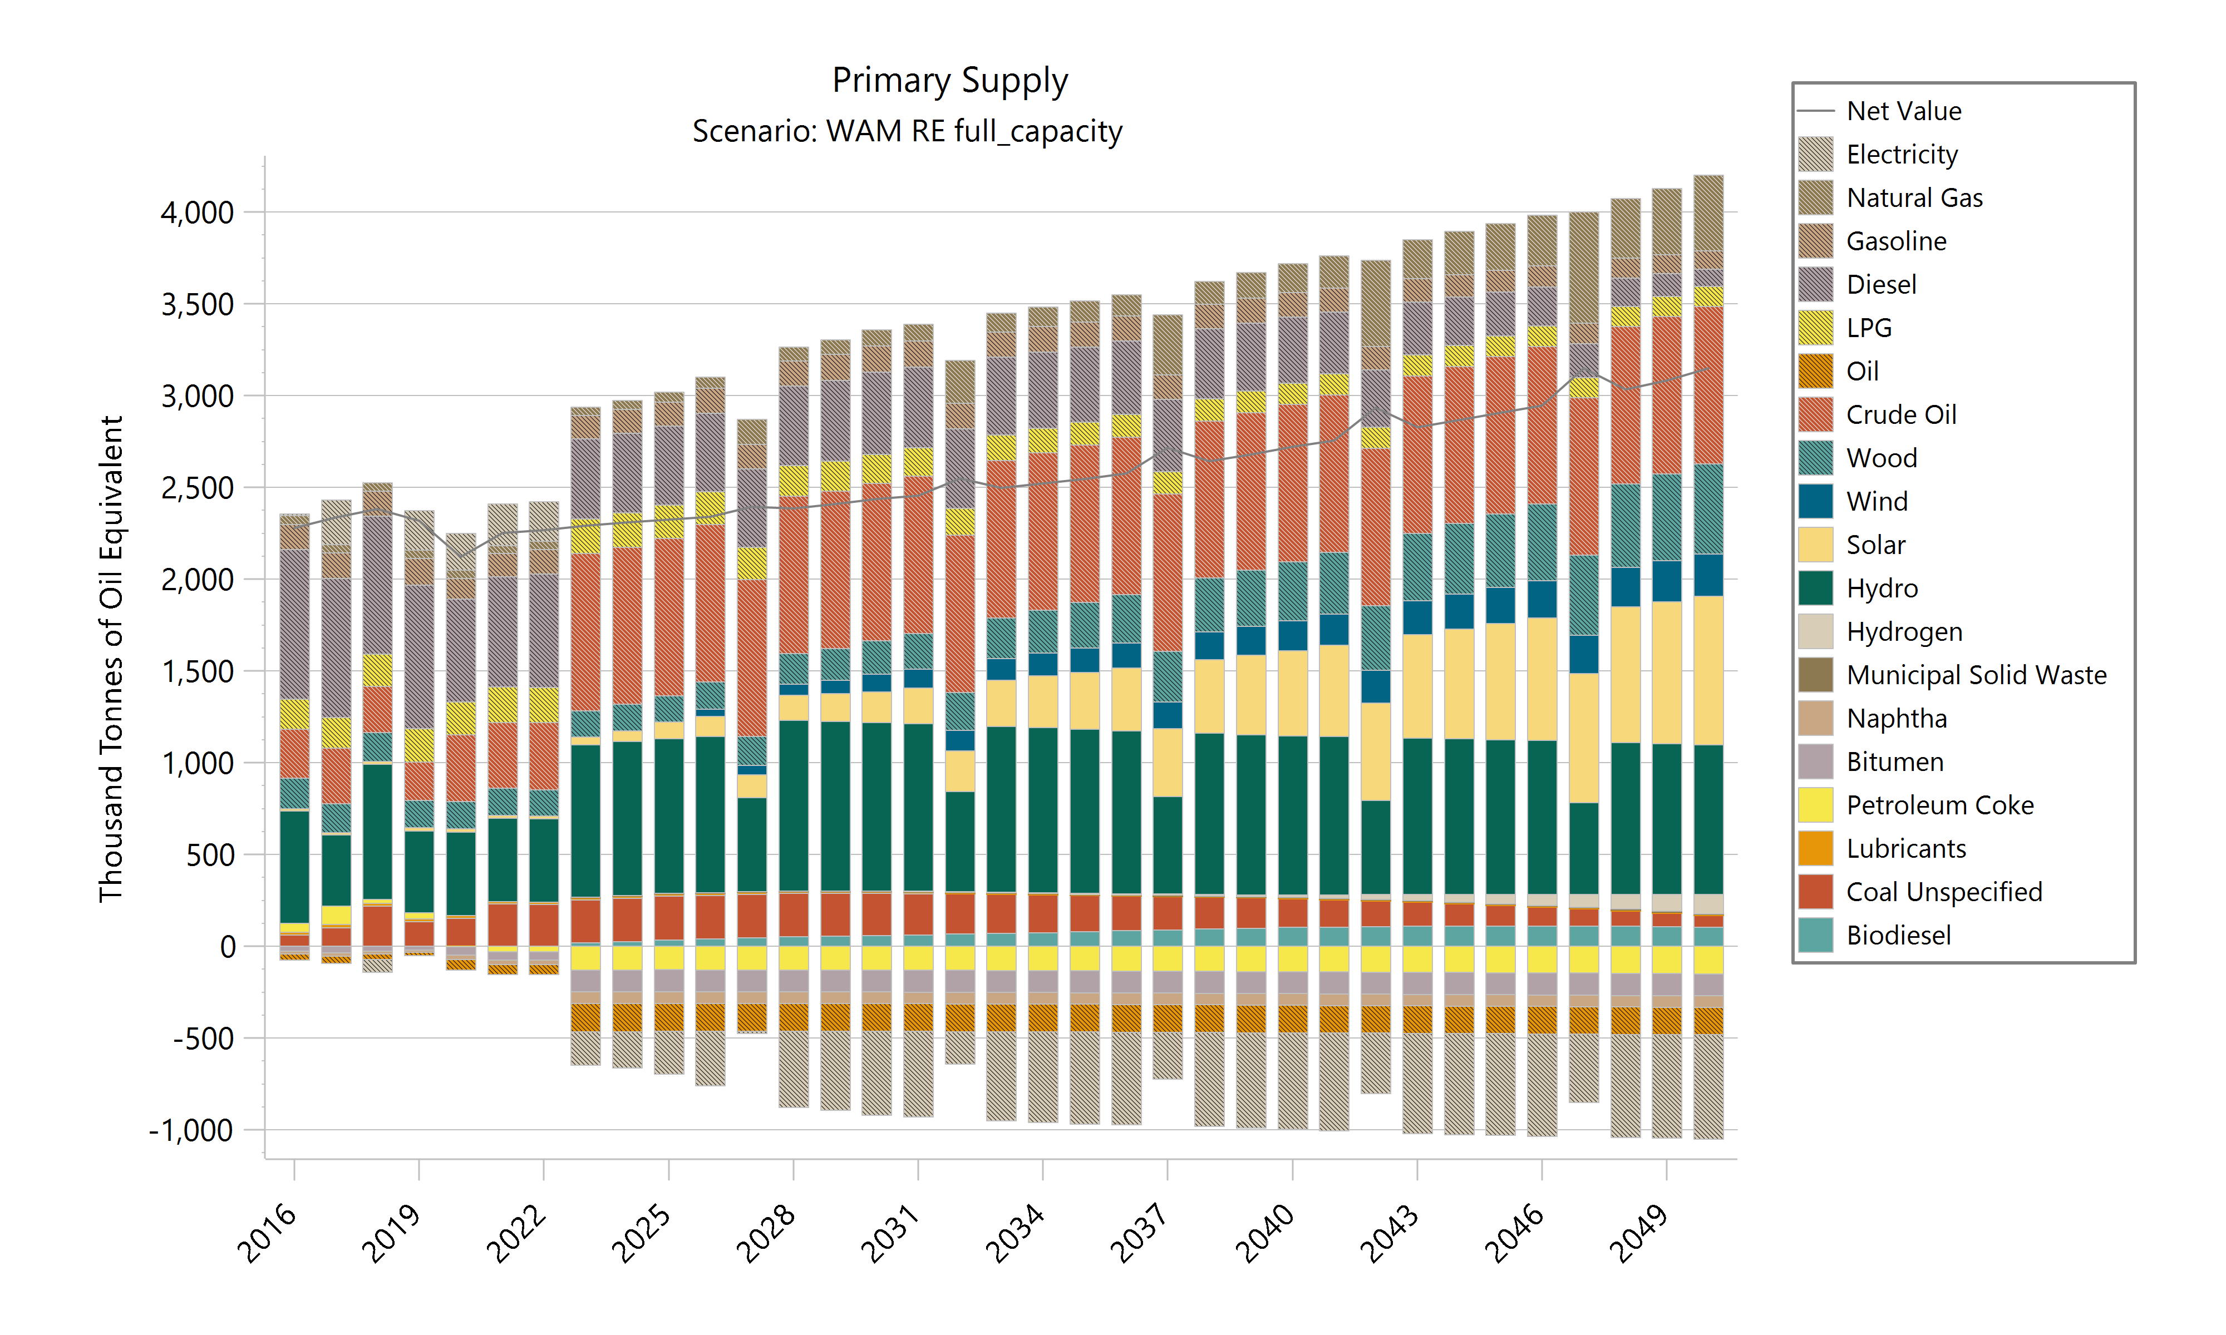
Figura 102: Furnizimi me energji primare për periudhën kohore 2016-2023 dhe sipas parashikimeve deri në vitin 2050 me masat shtesë

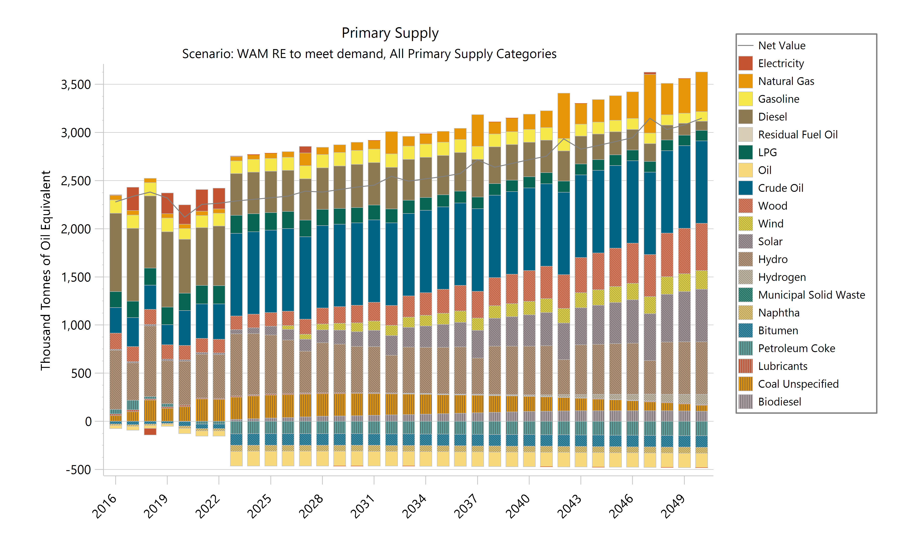
Figura 103: Furnizimi me energji primare për periudhën kohore 2016-2023 dhe sipas parashikimeve deri në vitin 2050 me masat shtesë, kur impiantet e energjisë së rinovueshme vihen në funksion vetëm për të përmbushur nevojat e brendshme për energji
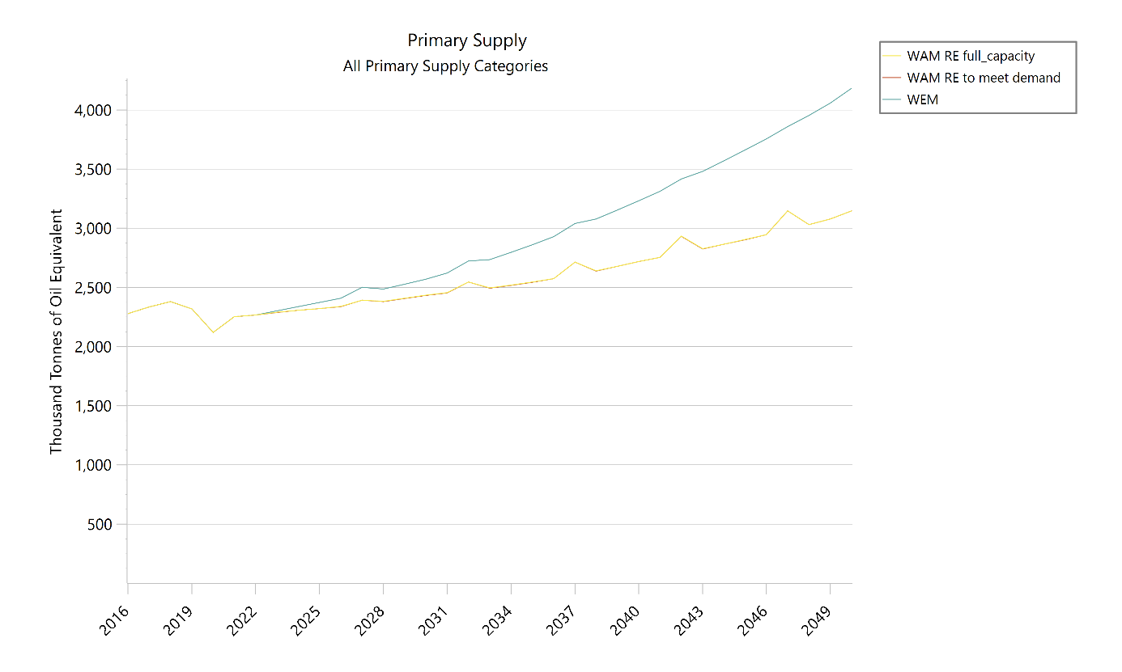
Figura 86: Vlera neto e furnizimit me energji primare për periudhën kohore 2016-2023 dhe sipas parashikimeve deri në vitin 2030 dhe për vitet 2040 dhe 2050, me masat shtesë (të dyja variantet) dhe me masat ekzistuese
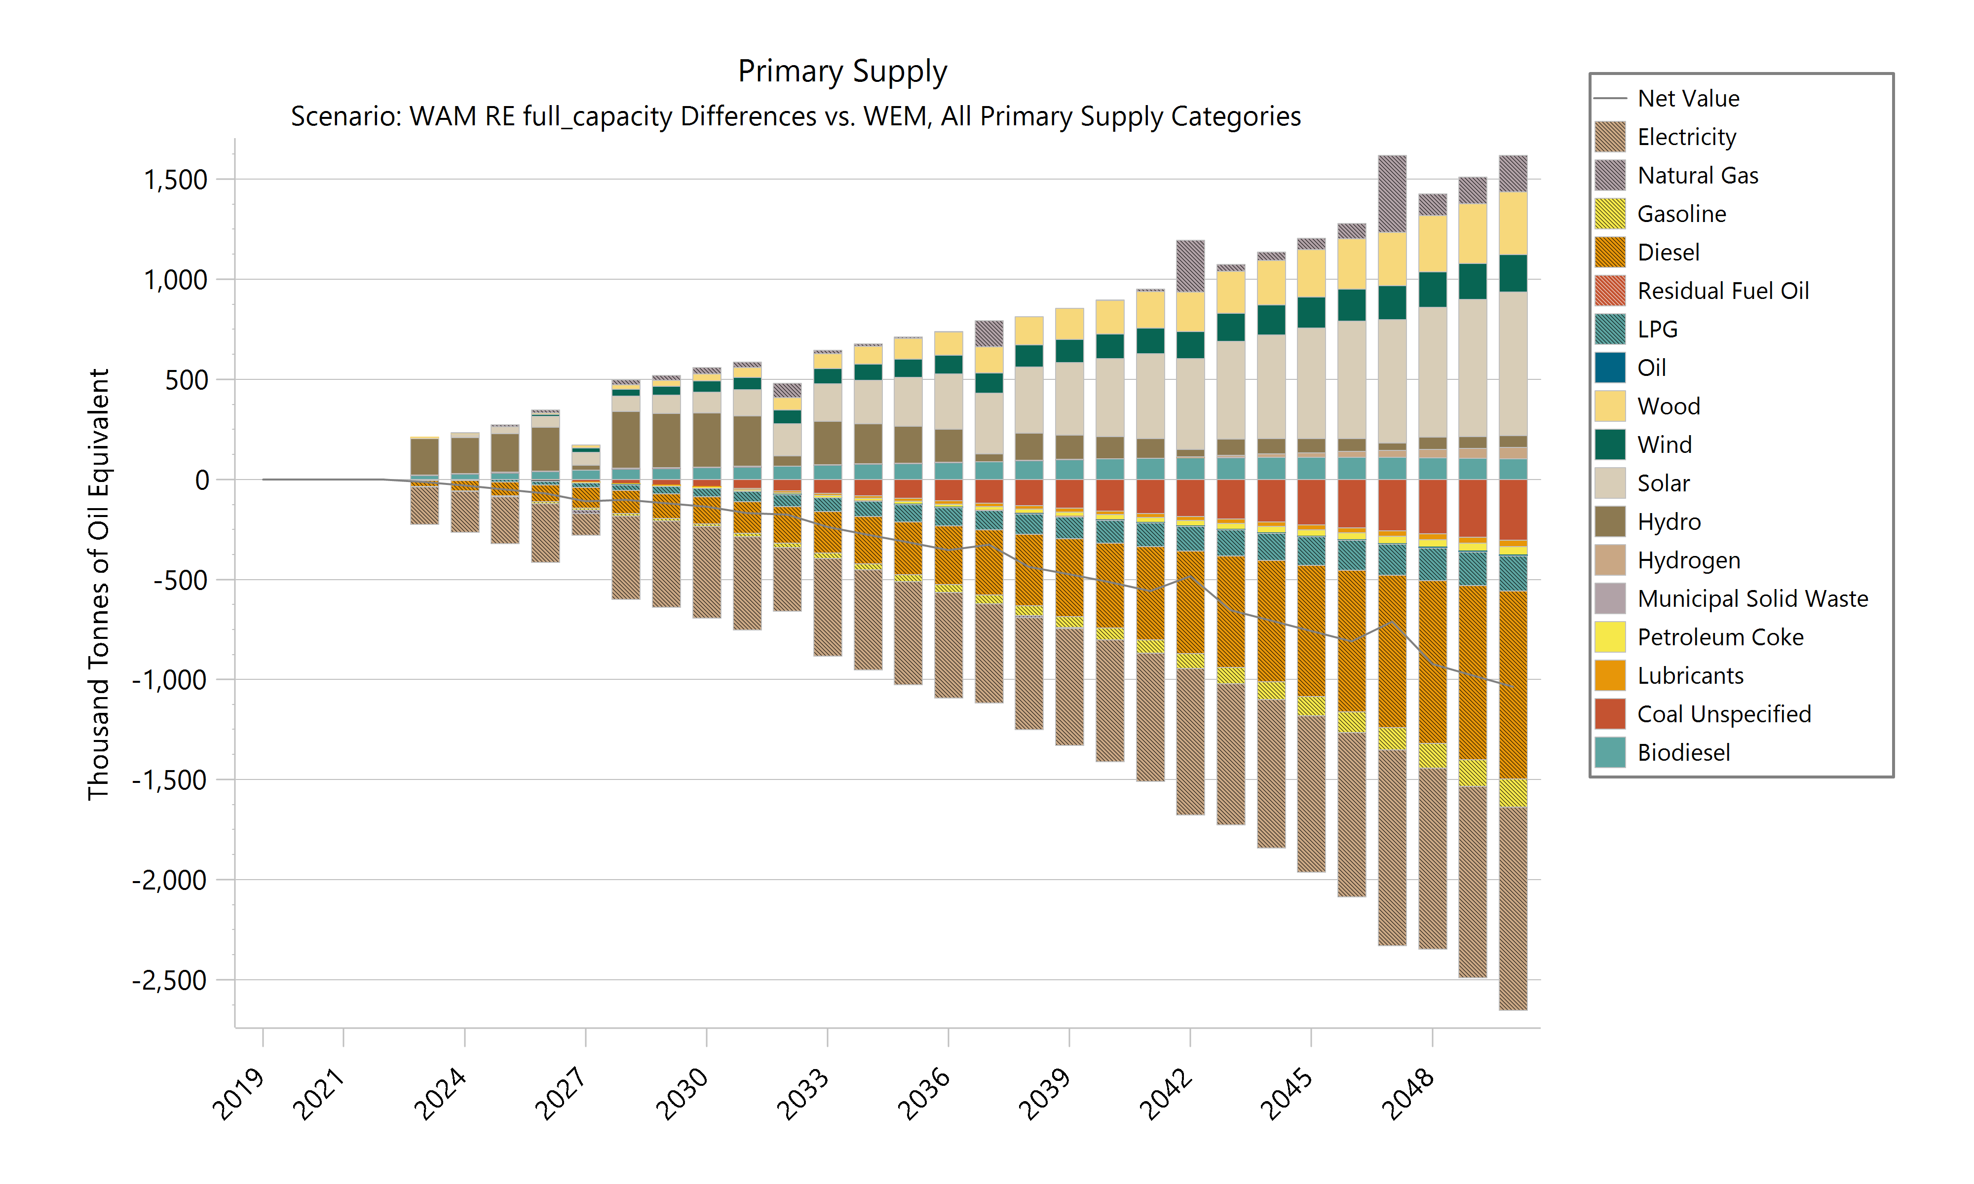
Figura 104: Furnizimi me energji primare për periudhën kohore 2016-2023 dhe sipas parashikimeve deri në vitin 2050 Dallimet midis skenarit WAM (që merr në konsideratë kapacitetin e plotë të ER-së) dhe skenarit WEM, të ndara në nënkategori

Në tabelën e mëposhtme paraqitet një përmbledhje e furnizimit me energji primare në skenarin WAM.

Lënda djegëse [në ktoe] | 2020 | 2021 | 2022 | 2023 | 2025 | 2030 | 2040 | 2050
Energjia elektrike | 201,2 | 225,3 | 215,7 | -181,2 | -231,8 | -456,7 | -525,6 | -569,7
Gazi natyror | 44,7 | 44,0 | 44,0 | 45,6 | 54,9 | 85,4 | 157,8 | 412,0
Benzina | 111,8 | 127,6 | 133,4 | 129,9 | 132,2 | 142,4 | 133,1 | 100,2
Nafta dizel | 561,6 | 599,6 | 619,0 | 434,5 | 429,4 | 449,5 | 358,5 | 94,5
GLN | 178,8 | 191,6 | 190,7 | 187,4 | 182,1 | 158,9 | 117,1 | 109,2
Nafta | -55,6 | -54,9 | -54,9 | -153,5 | -153,0 | -152,1 | -150,6 | -149,4
Nafta bruto | 362,8 | 359,5 | 365,8 | 857,2 | 857,2 | 857,2 | 857,2 | 857,2
Lënda drusore | 149,5 | 146,3 | 143,2 | 142,8 | 143,2 | 181,0 | 321,5 | 491,1
Energjia eolike | - | - | - | - | - | 97,9 | 163,8 | 229,7
Energjia diellore | 15,8 | 16,7 | 16,5 | 43,8 | 88,5 | 164,4 | 462,8 | 808,3
Energjia hidrike | 454,7 | 454,7 | 454,7 | 830,5 | 843,7 | 918,5 | 867,7 | 817,0
Hidrogjeni | - | - | - | - | - | 0,1 | 10,6 | 104,0
Mbetjet e ngurta urbane | - | - | - | 3,6 | 3,6 | 3,6 | 3,6 | 3,6
Ligroina | -24,2 | -24,2 | -24,2 | -62,6 | -62,6 | -62,6 | -62,6 | -62,6
Bitumi | -46,3 | -46,3 | -46,3 | -120,0 | -120,0 | -120,0 | -120,0 | -120,0
Koksi i naftës | -2,7 | -29,4 | -29,4 | -129,8 | -128,6 | -129,5 | -138,9 | -150,6
Lubrifikantët | 15,3 | 10,4 | 10,4 | 10,9 | 11,9 | 9,0 | 4,9 | 7,6
Qymyr i paspecifikuar | 152,5 | 231,8 | 227,7 | 231,8 | 240,0 | 231,2 | 156,9 | 62,8
Biodizeli | - | - | - | 19,4 | 32,1 | 56,8 | 101,6 | 103,2
Totali | 2 119,9 | 2 252,6 | 2 266,2 | 2 290,3 | 2 322,7 | 2 435,0 | 2 719,5 | 3 148,2
Tabela 60: Furnizimi me energji primare për periudhën kohore 2020-2023 dhe sipas parashikimeve deri në vitin 2030 dhe për vitet 2040 e 2050, për skenarin WAM. Vlerat negative tregojnë eksportet.

Kërkesa finale për energji
Në trajtën e një prezantimi me kërkesën finale për energji në ekonominë Shqiptare, Tabela 36 paraqet një krahasim të konsumit final të energjisë për sektorët me kërkesë për energji midis skenarit WEM (nga kreu 4) dhe skenarit WAM (ky kre). Në të dy skenarët, kërkesa për energji është në rritje.
Teksa në skenarin WEM vërehet një rritje e konsumit final të energjisë (në krahasim me vitin 2020) me 24,4% deri në vitin 2030, 55,3% deri në vitin 2040 dhe 101% deri në vitin 2050, ky konsum rritet me vetëm 17,4% deri në vitin 2030, 30% deri në vitin 2040 dhe 43,8% deri në vitin 2050 në skenarin WAM. Në mënyrë krahasimore, konsumi final i energjisë në skenarin WAM reduktohet krahasuar me skenarin WEM me 6,9% në vitin 2030, me 25,3% në vitin 2040 dhe me 57,4% në vitin 2050.

Dega | 2020 | 2021 | 2022 | 2023 | 2025 | 2030 | 2040 | 2050
WAM
Sektori i banesave | 520,2 | 524,5 | 512,4 | 504,1 | 489,2 | 453,4 | 426,0 | 483,4
Shërbimet | 197,7 | 218,8 | 218,8 | 224,7 | 239,3 | 268,4 | 313,0 | 353,1
Industria | 370,6 | 437,2 | 433,0 | 445,6 | 471,1 | 540,7 | 713,1 | 956,1
Transporti | 653,8 | 694,3 | 721,9 | 706,9 | 716,4 | 769,7 | 768,2 | 670,0
Bujqësia Pylltaria | 76,8 | 79,5 | 79,5 | 81,5 | 85,5 | 96,7 | 111,1 | 104,6
Peshkimi | 42,3 | 41,7 | 41,7 | 43,7 | 47,9 | 60,4 | 86,5 | 101,3
Sektorët joenergjetikë | 54,7 | 54,7 | 54,7 | 53,9 | 56,1 | 61,4 | 72,8 | 86,9
WAM total | 1 916,1 | 2 050,7 | 2 062,0 | 2 060,4 | 2 105,7 | 2 250,6 | 2 490,7 | 2 755,3
Ndryshimi i WAM krahasuar me 2020 [%] |  | 7,0% | 7,6% | 7,5% | 9,9% | 17,5% | 30,0% | 43,8%
WEM
Sektori i banesave | 520,2 | 524,5 | 512,4 | 505,2 | 498,2 | 481,5 | 485,6 | 579,2
Shërbimet | 197,7 | 218,8 | 218,8 | 225,7 | 243,3 | 288,4 | 377,1 | 458,2
Industria | 370,6 | 437,2 | 433,0 | 446,0 | 473,5 | 551,6 | 749,8 | 1 036,0
Transporti | 653,8 | 694,3 | 721,9 | 718,7 | 752,5 | 842,1 | 1 065,6 | 1 374,6
Bujqësia Pylltaria | 76,8 | 79,5 | 79,5 | 81,5 | 85,5 | 96,7 | 123,4 | 157,6
Peshkimi | 42,3 | 41,7 | 41,7 | 43,7 | 47,9 | 60,4 | 96,1 | 152,7
Sektorët joenergjetikë | 54,7 | 54,7 | 54,7 | 54,1 | 56,5 | 62,4 | 78,2 | 97,2
WEM total | 1 916,1 | 2 050,7 | 2 062,0 | 2 074,8 | 2 157,4 | 2 383,0 | 2 975,7 | 3 855,4
Ndryshimi i WEM krahasuar me 2020 [%] |  | 7,0% | 7,6% | 8,3% | 12,6% | 24,4% | 55,3% | 101,2%
Reduktimi relativ (WAM minus WEM) |  |  | -0,7% | -2,7% | -6,9% | -25,3% | -57,4% | -0,7%
Tabela 61: Konsumi final i energjisë (ktoe) për sektorët me kërkesë për energji në skenarët WEM dhe WAM
Tendencat e konsumit të sektorëve me kërkesë për energji pritet të ndryshojnë në të ardhmen, dhe akoma më shumë me marrjen e masave shtesë. Siç mund të shihet nga shifrat në vijim, përqindja e konsumit të energjisë në sektorin e transportit ka pësuar një rënie të lehtë, ashtu si në sektorin e banesave.
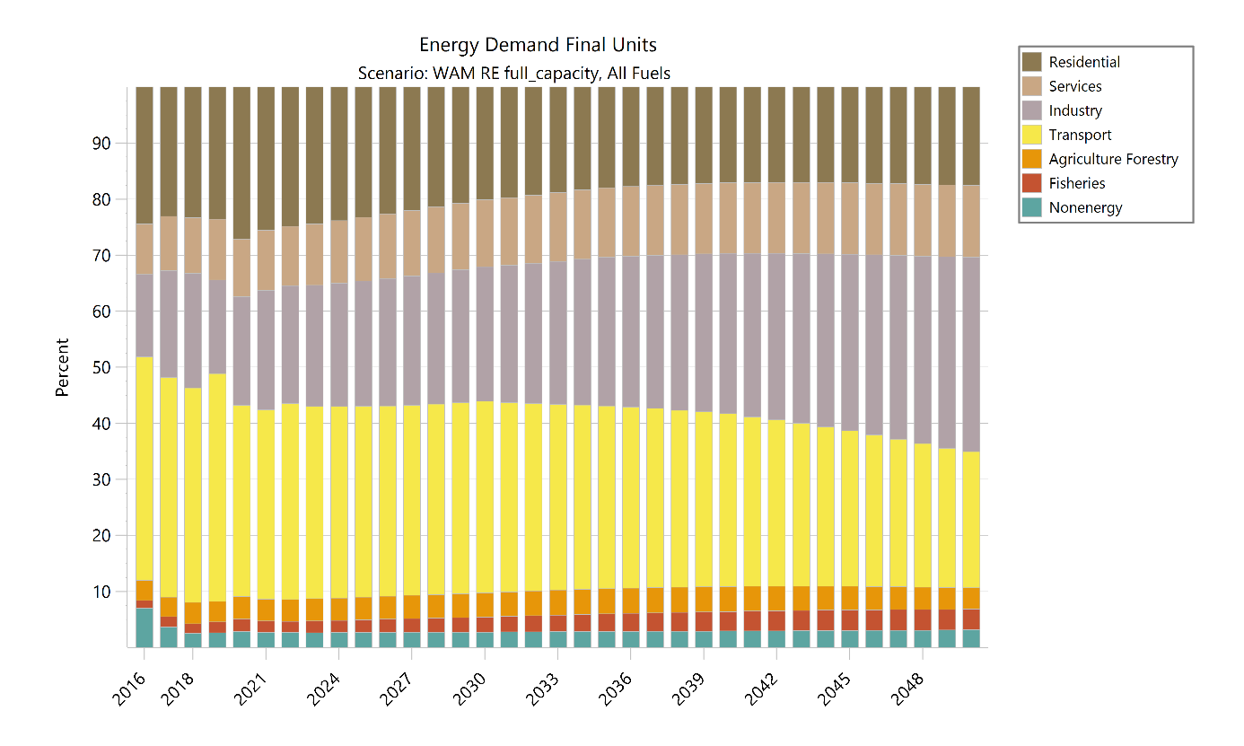
Figura 105: Përqindjet e kërkesës finale për energji për periudhën kohore 2016-2023 dhe sipas parashikimit deri në vitin 2050 me masat shtesë

Dega | 2020 | 2021 | 2022 | 2023 | 2025 | 2030 | 2040 | 2050
Sektori i banesave | 27,1% | 25,6% | 24,9% | 24,3% | 23,1% | 20,2% | 16,3% | 15,0%
Shërbimet | 10,3% | 10,7% | 10,6% | 10,9% | 11,3% | 12,1% | 12,7% | 11,9%
Industria | 19,3% | 21,3% | 21,0% | 21,5% | 21,9% | 23,1% | 25,2% | 26,9%
Transporti | 34,1% | 33,9% | 35,0% | 34,6% | 34,9% | 35,3% | 35,8% | 35,7%
Bujqësia Pylltaria | 4,0% | 3,9% | 3,9% | 3,9% | 4,0% | 4,1% | 4,1% | 4,1%
Peshkimi | 2,2% | 2,0% | 2,0% | 2,1% | 2,2% | 2,5% | 3,2% | 4,0%
Sektorët joenergjetikë | 2,9% | 2,7% | 2,7% | 2,6% | 2,6% | 2,6% | 2,6% | 2,5%
Tabela 62: Përqindjet e kërkesës finale për energji për sektorët me kërkesë energjie për periudhën kohore 2020-2023 dhe sipas parashikimeve deri në vitin 2030 dhe për vitet 2040 dhe 2050, me masat shtesë

Në figurat e mëposhtme paraqitet konsumi i energjisë në vlera absolute dhe krahasohet me skenarin WEM. Fillimisht janë dhënë shifrat totale, të cilat detajohen më pas për secilin sektor me kërkesë për energji. Tabela 38 paraqet shifrat e treguara në figura për referencë.
Figura 89 deri në Figura 92 tregon vlerat e përgjithshme të skenarit WAM dhe krahasimin me skenarin WEM. Kërkesa e përgjithshme për energji vazhdon të rritet në skenarin WAM. Megjithatë, politikat dhe masat (PM) e marra në konsideratë krahas skenarit WEM rezultojnë në ulje të kërkesës për energji krahasuar me parashikimet e skenarit WEM (Figura 92). Sektorët e transportit, banesave dhe shërbimeve janë sektorët që regjistrojnë një ulje të konsiderueshme të kërkesës për energji në skenarin WAM, krahasuar me skenarin WEM (Figura 92).

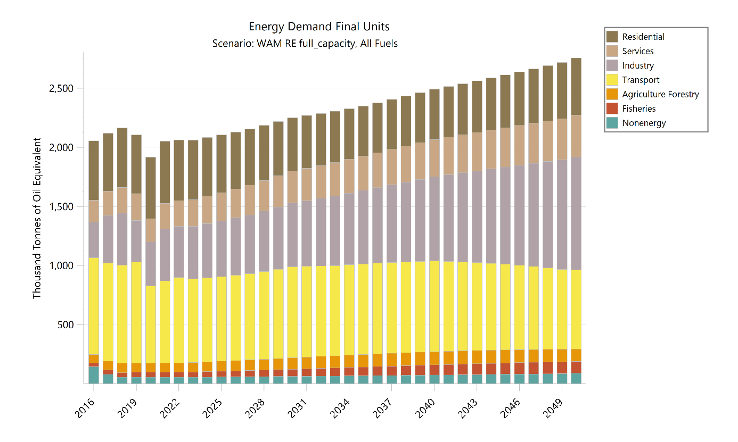
Figura 106: Konsumi final i energjisë (ktoe) për të gjithë sektorët kryesorë me kërkesë për energji, sipas vlerave historike të periudhës 2016-2023 dhe sipas parashikimit deri në vitin 2050
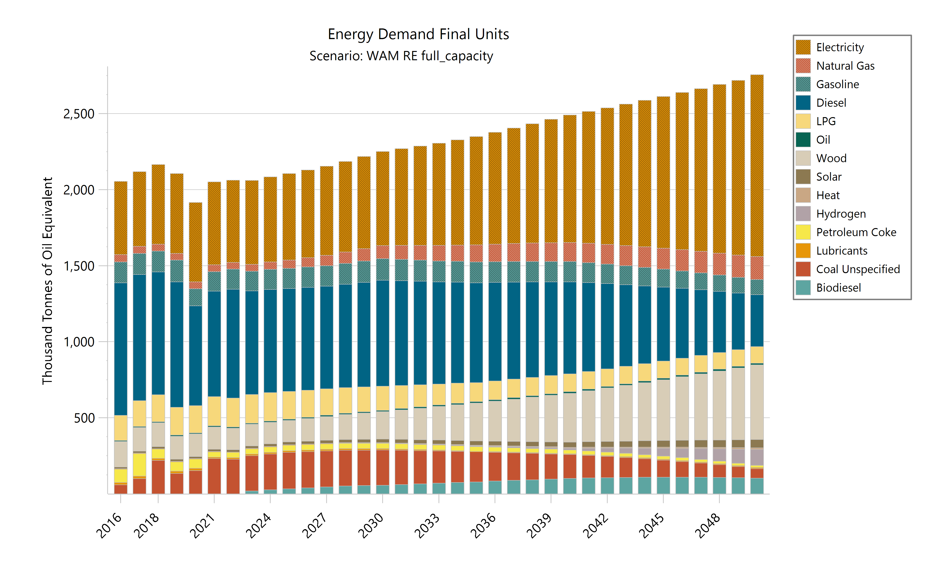
Figura 107: Burimet e përziera në konsumin final të energjisë (ktoe) për të gjithë sektorët kryesorë me kërkesë për energji, sipas vlerave historike të periudhës 2016-2023 dhe sipas parashikimit deri në vitin 2050
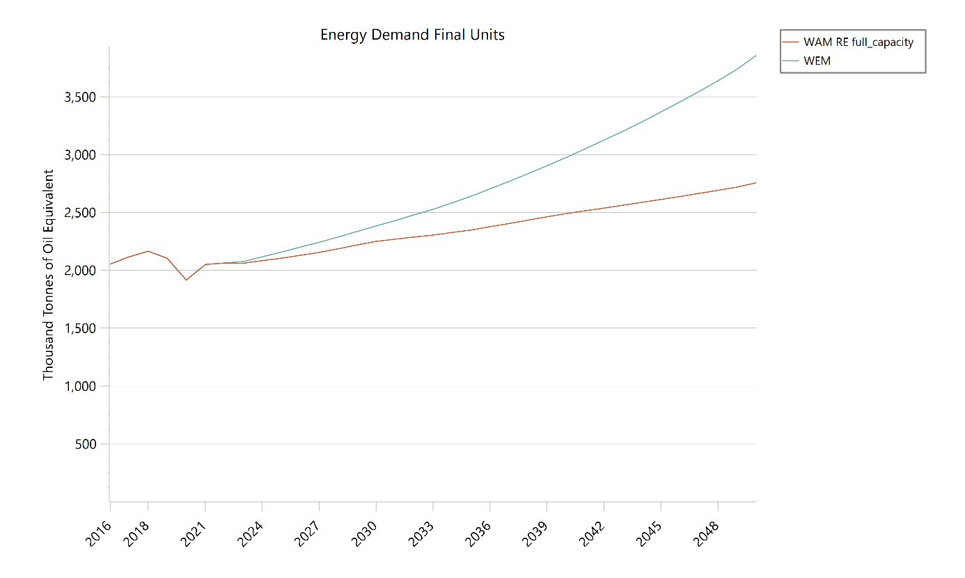
Figura 108: Konsumi final i energjisë (ktoe) për të gjithë sektorët kryesorë me kërkesë për energji, sipas vlerave historike të periudhës 2016-2023 dhe sipas parashikimit deri në vitin 2040, duke përfshirë vitet 2019-2030 dhe vitet 2040 dhe 2050. Krahasimi i skena
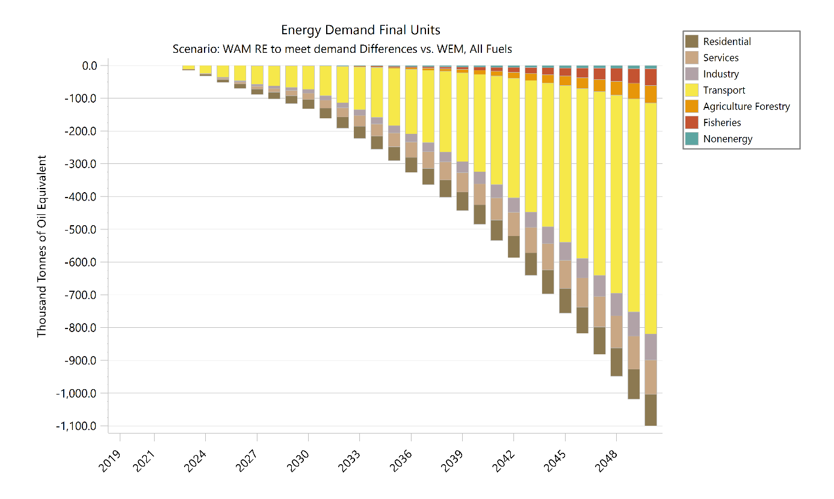
Figura 92: Konsumi final i energjisë (ktoe) për të gjithë sektorët kryesorë me kërkesë për energji, sipas vlerave historike të periudhës 2016-2023 dhe sipas parashikimit deri në vitin 2040, duke përfshirë vitet 2019-2030 dhe vitet 2040 dhe 2050. Krahasimi i skenarit me skenarin “me masa ekzistuese” të paraqitur në kreun 4.

Sektori i banesave (Figura 93) pritet të shfaqë një reduktim të kërkesës për energji deri në vitin 2035, për shkak të nivelit të lartë të ndërtimeve dhe rrjedhimisht rritjes së shpejtë të numrit të ndërtesave me efiçencë më të lartë energjie. Rritja e përdorimit të teknologjive për ftohjen e hapësirave në banesat shqiptare çon në rritje të konsumit të energjisë për ftohjen e hapësirave, megjithatë kjo rritje mbahet në nivel të moderuar falë përmirësimit të performancës energjetike të ndërtesave. Në sektorin e shërbimeve (Figura 95), nënsektorët publikë (administrata publike, arsimi dhe shëndetësia) pritet të reduktojnë konsumin e energjisë. Megjithatë, nënsektorët privatë të shërbimeve i nënshtrohen një numri më të vogël politikash dhe në të njëjtën kohë paraqesin një rritje tejet të madhe, duke i hapur rrugë rritjes së mëtejshme të konsumit të energjisë. Në sektorin industrial, kërkesa për energji pritet që të rritet në çdo nënsektor, ku ende mbizotëron sektori minerar (Figura 97). Rritja është më e lehtë se në skenarin WEM, por megjithatë ende mbizotëron rritja në këtë sektor. Në sektorin e transportit, edhe pse rritja ekonomike dhe shtimi i nevojës për lëvizshmëri ka çuar në një rritje të kërkesës për transport, përdorimi i automjeteve efiçente (kryesisht automjete elektrike) dhe ndryshimi i modelit aktual në atë të transportit publik dhe hekurudhor, rezulton në një stabilizim të kërkesës për energji midis viteve 2030 dhe 2040, si dhe në një rënie deri në vitin 2050 (Figura 99). Kjo vlen si për transportin e udhëtarëve ashtu dhe për atë të mallrave (Figura 101, Figura 103). Konsumi nga sektorët joenergjetikë (Figura 105) është reduktuar ndjeshëm në të shkuarën, por pritet të rritet me rritjen e kërkesës në sektorin e transportit.

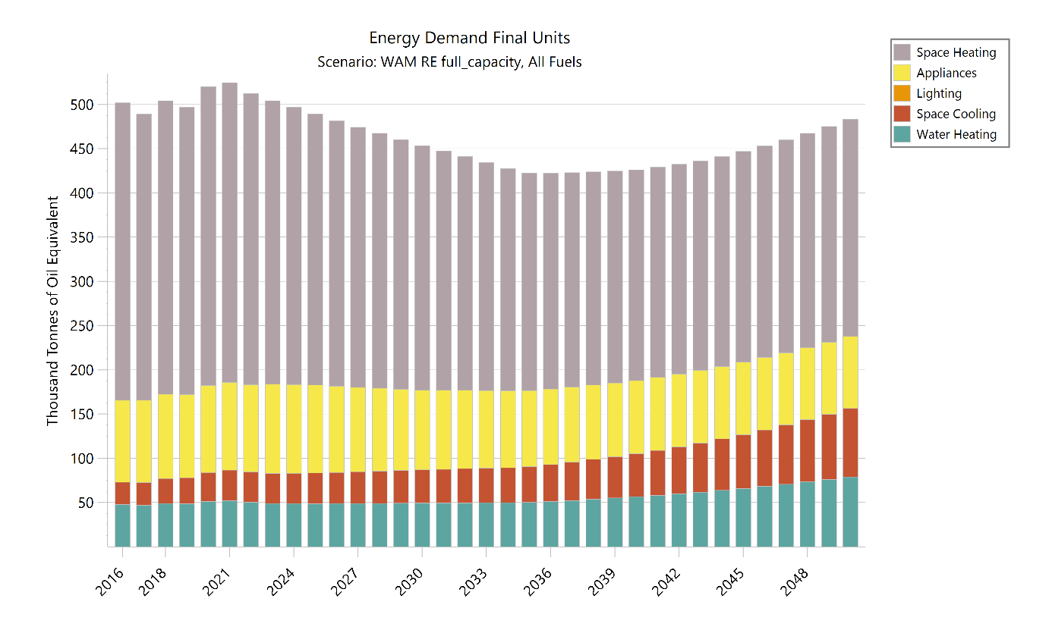
Figura 109: Konsumi final i energjisë (ktoe) për sektorin e banesave, sipas vlerave historike të periudhës 2016-2023 dhe sipas parashikimit me masat shtesë deri në vitin 2050
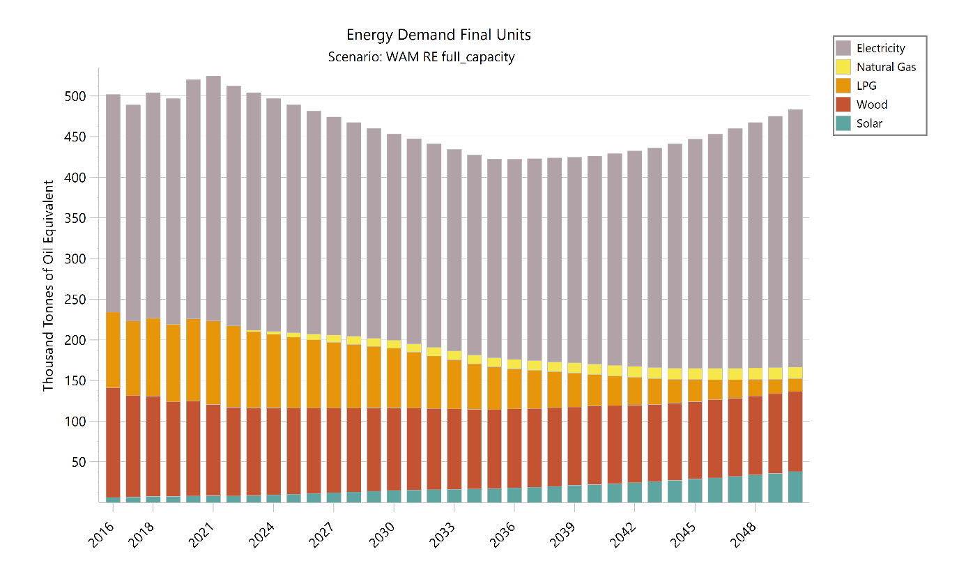
Figura 110: Burimet e përziera në konsumin final të energjisë (ktoe) për sektorin e banesave, sipas vlerave historike të periudhës 2016-2023 dhe sipas parashikimit me masat shtesë deri në vitin 2050

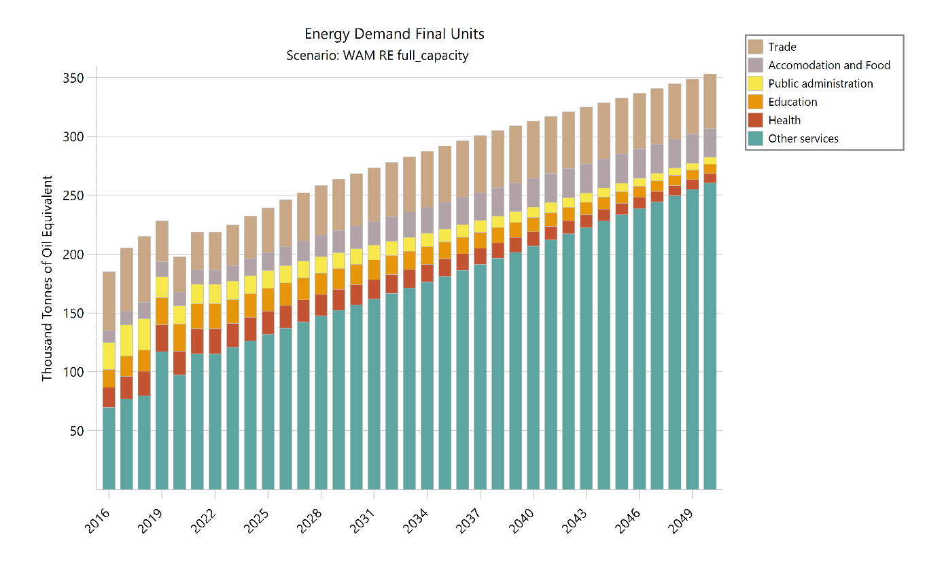
Figura 111: Konsumi final i energjisë (ktoe) për sektorin e shërbimeve, sipas vlerave historike të periudhës 2016-2023 dhe sipas parashikimit me masat shtesë deri në vitin 2050
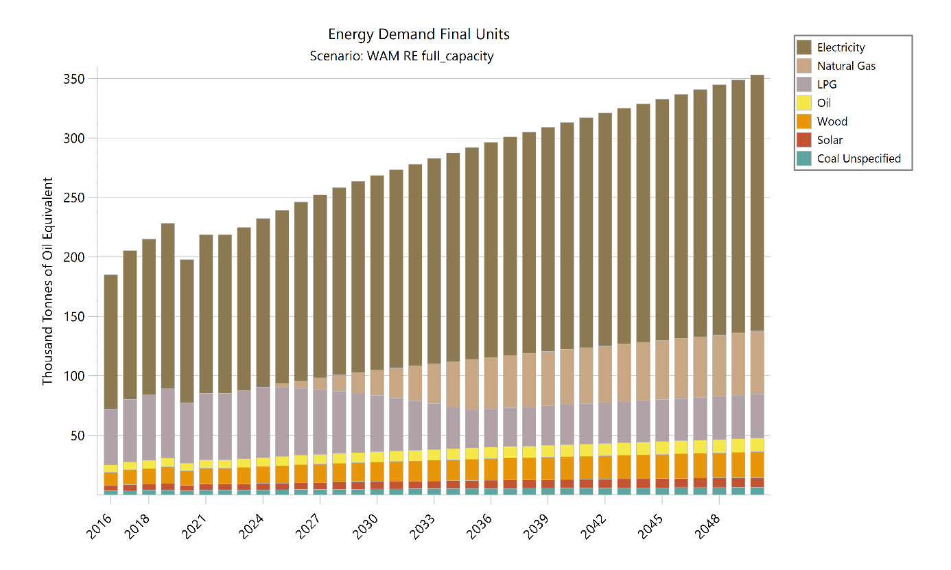
Figura 112: Burimet e përziera në konsumin final të energjisë (ktoe) për sektorin e shërbimeve, sipas vlerave historike të periudhës 2016-2023 dhe sipas parashikimit me masat shtesë deri në vitin 2050

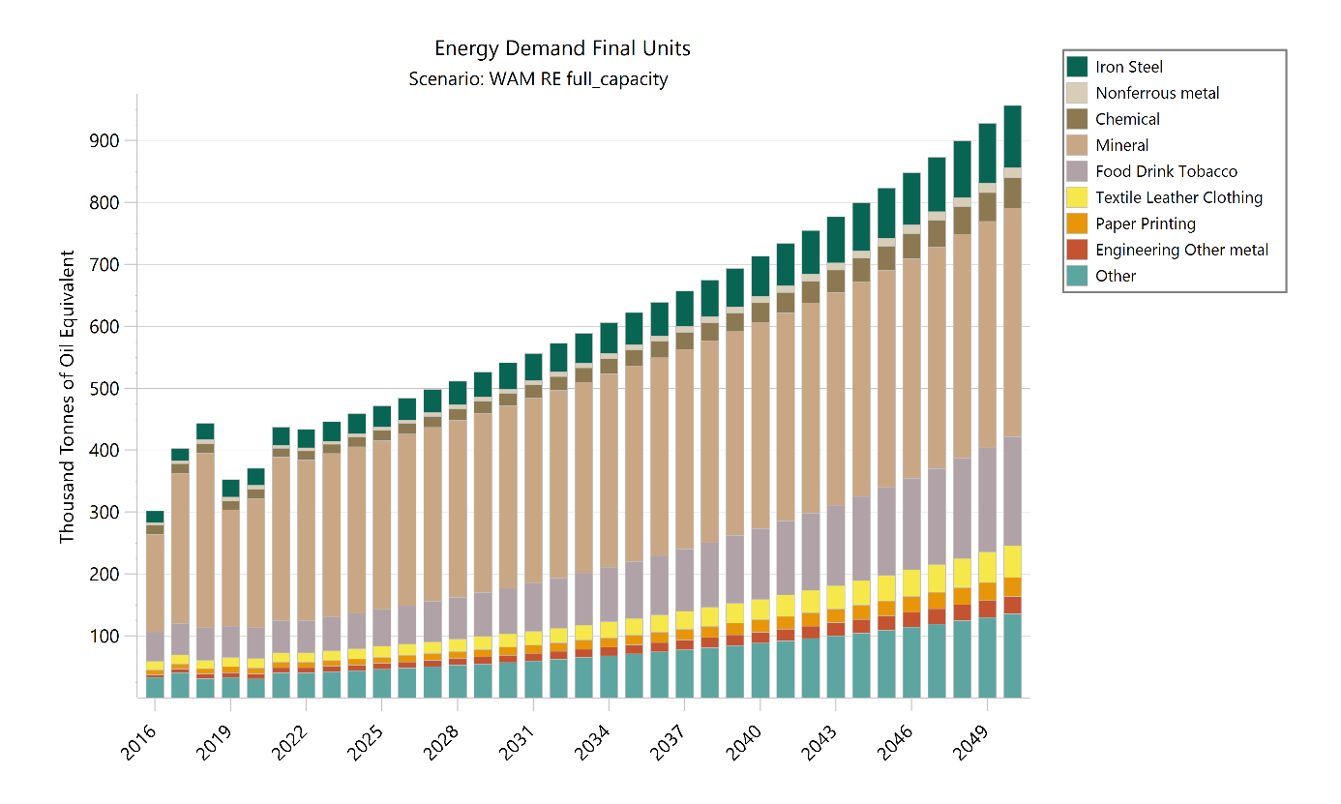
Figura 113: Konsumi final i energjisë (ktoe) për sektorin e industrisë, sipas vlerave historike të periudhës 2016-2023 dhe sipas parashikimit me masat shtesë deri në vitin 2050
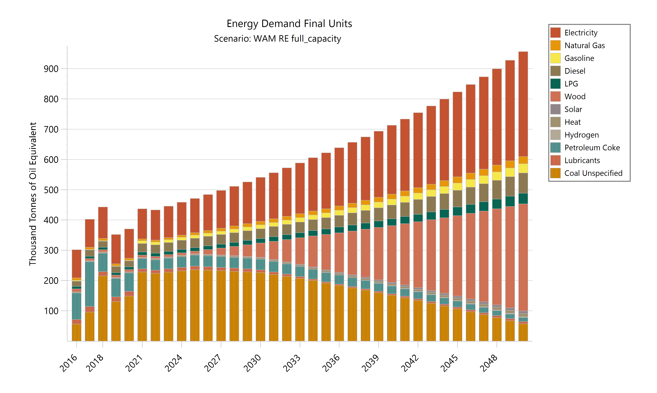
Figura 114: Burimet e përziera në konsumin final të energjisë (ktoe) për sektorin e industrisë, sipas vlerave historike të periudhës 2016-2023 dhe sipas parashikimit me masat shtesë deri në vitin 2050
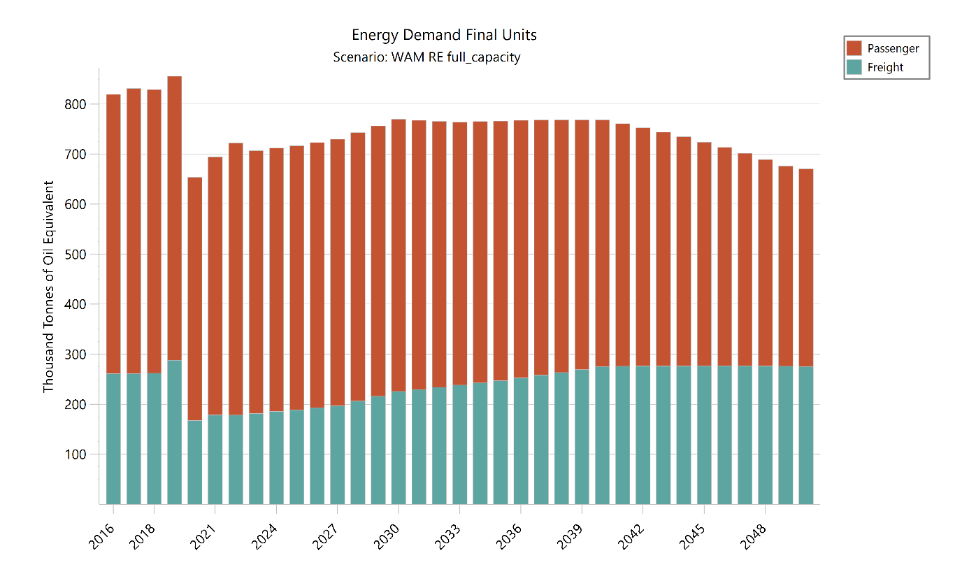
Figura 115: Konsumi final i energjisë (ktoe) për sektorin e transportit, sipas vlerave historike të periudhës 2016-2023 dhe sipas parashikimit me masat shtesë deri në vitin 2050
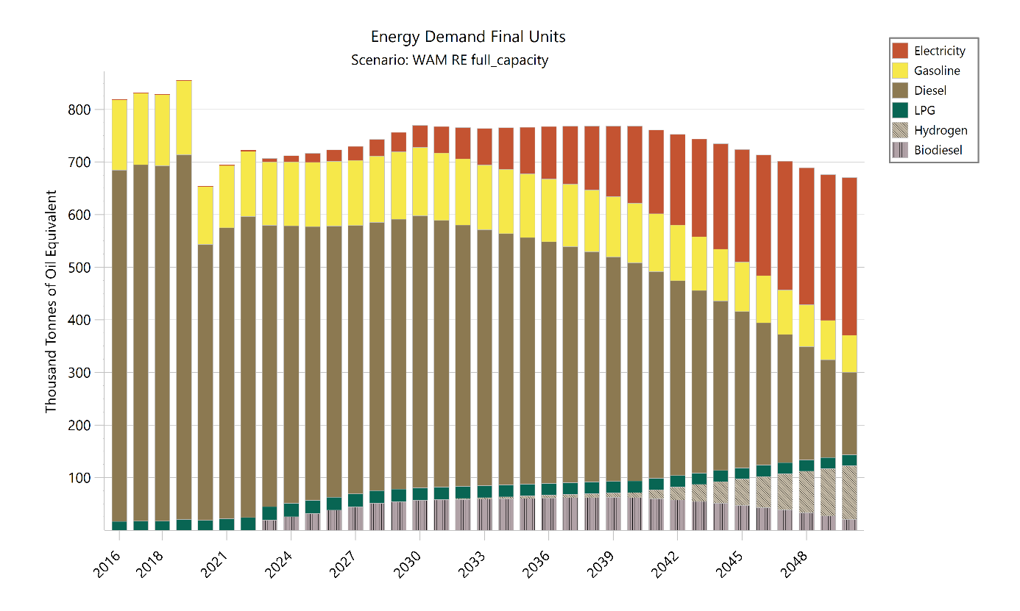
Figura 116: Burimet e përziera në konsumin final të energjisë (ktoe) për sektorin e transportit, sipas vlerave historike të periudhës 2016-2023 dhe sipas parashikimit me masat shtesë deri në vitin 2050

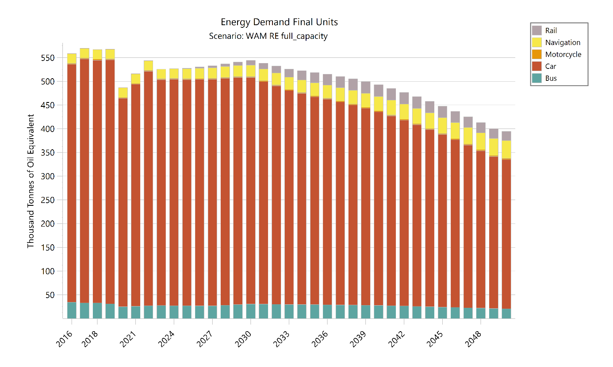
Figura 117: Konsumi final i energjisë (ktoe) për sektorin e transportit të udhëtarëve, sipas vlerave historike të periudhës 2016-2023 dhe sipas parashikimit me masat shtesë deri në vitin 2050

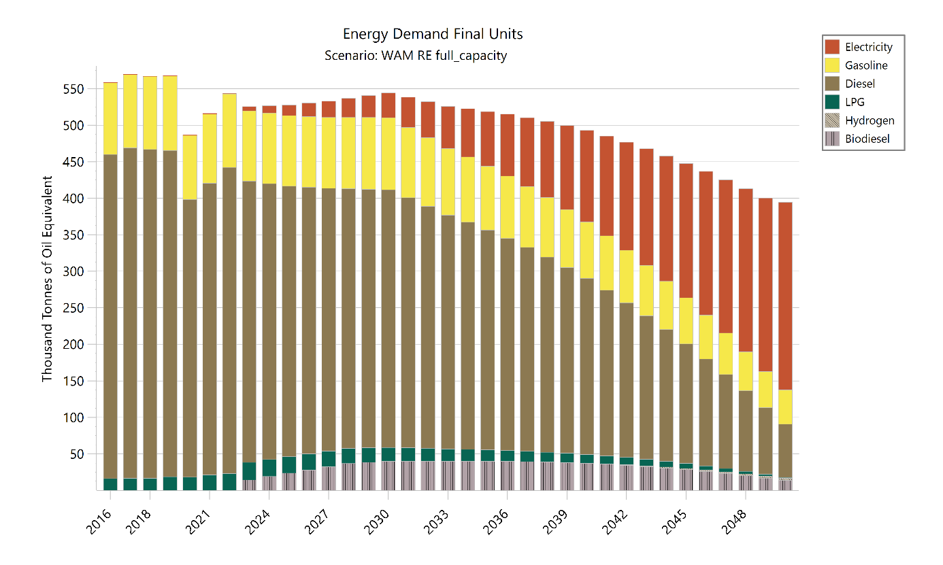
Figura 118: Burimet e përziera në konsumin final të energjisë (ktoe) për sektorin e transportit të udhëtarëve, sipas vlerave historike të periudhës 2016-2023 dhe sipas parashikimit me masat shtesë deri në vitin 2050

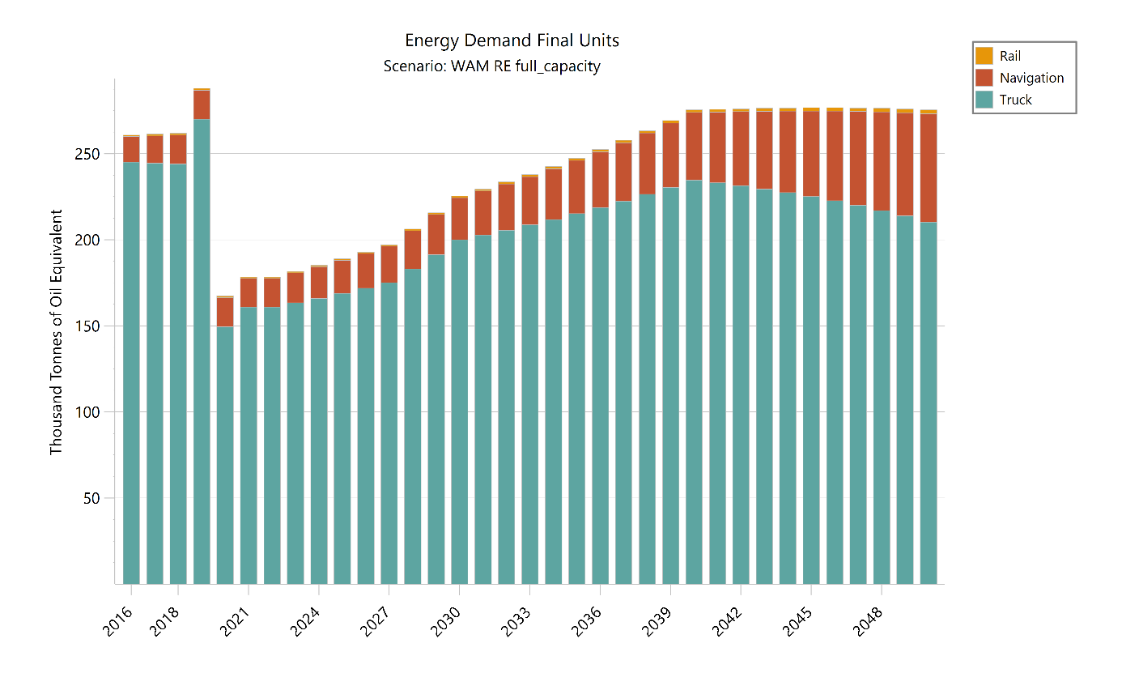
Figura 119: Konsumi final i energjisë (ktoe) për sektorin e transportit të mallrave, sipas vlerave historike të periudhës 2016-2023 dhe sipas parashikimit me masat shtesë deri në vitin 2050
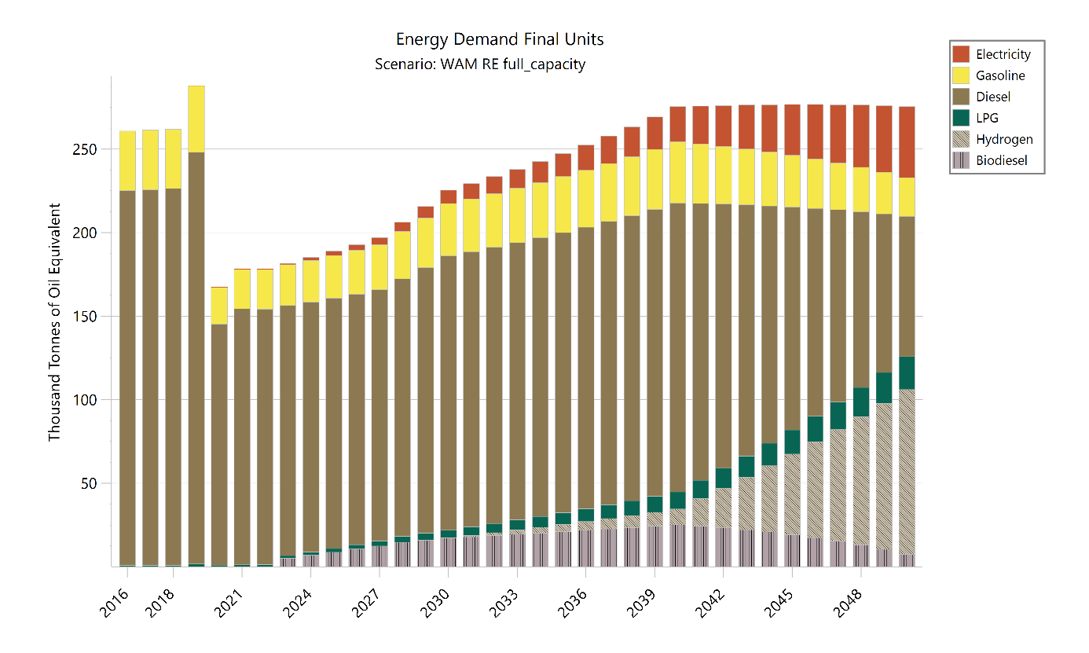
Figura 120: Burimet e përziera në konsumin final të energjisë (ktoe) për sektorin e transportit të mallrave, sipas vlerave historike të periudhës 2016-2023 dhe sipas parashikimit me masat shtesë deri në vitin 2050

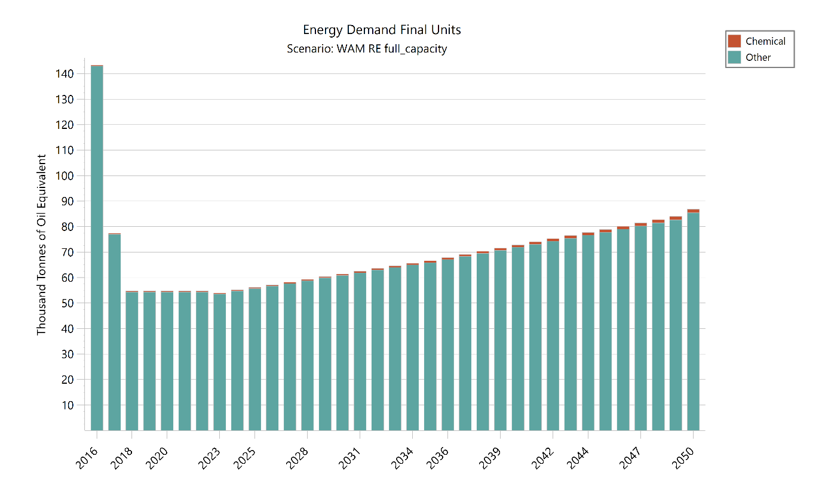
Figura 121: Konsumi (ktoe) për kërkesën joenergjetike të vektorëve të energjisë, sipas vlerave historike të periudhës 2016-2023 dhe sipas parashikimit me masat shtesë deri në vitin 2050

Tabela e mëposhtme paraqet kërkesën finale për energji në nënsektorë të ndryshëm, në njësi ktoe.

Dega [ktoe] | 2020 | 2021 | 2022 | 2023 | 2025 | 2030 | 2040 | 2050
Sektori i banesave | 520,2 | 524,5 | 512,4 | 504,1 | 489,2 | 453,4 | 426,0 | 483,4
Shërbimet | 197,7 | 218,8 | 218,8 | 224,7 | 239,3 | 268,4 | 313,0 | 353,1
Industria | 370,6 | 437,2 | 433,0 | 445,6 | 471,1 | 540,7 | 713,1 | 956,1
Transporti | 653,8 | 694,3 | 721,9 | 706,9 | 716,4 | 769,7 | 768,2 | 670,0
Bujqësia Pylltaria | 76,8 | 79,5 | 79,5 | 81,5 | 85,5 | 96,7 | 111,1 | 104,6
Peshkimi | 42,3 | 41,7 | 41,7 | 43,7 | 47,9 | 60,4 | 86,5 | 101,3
Sektorët joenergjetikë | 54,7 | 54,7 | 54,7 | 53,9 | 56,1 | 61,4 | 72,8 | 86,9
Totali | 1 916,1 | 2 050,7 | 2 062,0 | 2 060,4 | 2 105,7 | 2 250,6 | 2 490,7 | 2 755,3
Ngrohja e hapësirave | 338,1 | 338,8 | 329,4 | 320,6 | 306,4 | 276,5 | 238,3 | 245,8
Pajisjet elektro-shtëpiake | 98,2 | 99,0 | 98,4 | 100,9 | 99,3 | 89,9 | 82,5 | 81,4
Ndriçimi | 0,0 | 0,0 | 0,0 | 0,0 | 0,0 | 0,0 | 0,0 | 0,0
Ftohja e hapësirave | 32,4 | 34,4 | 34,1 | 33,8 | 34,7 | 37,5 | 48,7 | 77,4
Ngrohja e ujit | 51,4 | 52,2 | 50,5 | 48,8 | 48,7 | 49,4 | 56,6 | 78,8
Totali | 520,2 | 524,5 | 512,4 | 504,1 | 489,2 | 453,4 | 426,0 | 483,4
Shërbimet
Tregtia | 30,2 | 32,2 | 32,2 | 34,5 | 38,1 | 44,4 | 48,5 | 46,4
Akomodimi dhe ushqimi | 11,4 | 12,2 | 12,2 | 13,1 | 15,1 | 19,5 | 24,4 | 24,4
Administrata publike | 15,5 | 16,5 | 16,5 | 15,7 | 15,1 | 13,1 | 9,1 | 5,9
Arsimi | 23,1 | 21,3 | 21,3 | 20,3 | 19,6 | 17,2 | 12,1 | 8,0
Shëndetësia | 20,3 | 21,4 | 21,4 | 20,3 | 19,6 | 17,2 | 12,1 | 8,0
Shërbime të tjera | 97,3 | 115,2 | 115,2 | 120,8 | 131,8 | 157,0 | 206,8 | 260,5
Totali | 197,7 | 218,8 | 218,8 | 224,7 | 239,3 | 268,4 | 313,0 | 353,1
Industria
Hekuri dhe çeliku | 27,8 | 29,8 | 29,8 | 31,1 | 34,0 | 42,3 | 65,2 | 100,6
Metalet joferrike | 6,4 | 4,7 | 4,7 | 4,9 | 5,4 | 6,7 | 10,3 | 16,0
Sektori kimik | 14,3 | 14,4 | 14,4 | 15,0 | 16,4 | 20,4 | 31,5 | 48,5
Sektori minerar | 208,9 | 263,6 | 259,4 | 263,9 | 272,6 | 294,2 | 332,8 | 369,4
Ushqimet, pijet, duhani | 50,0 | 52,1 | 52,1 | 54,5 | 59,6 | 74,0 | 114,2 | 176,1
Sektori i tekstilit, lëkurës dhe konfeksionit | 15,1 | 15,2 | 15,2 | 15,9 | 17,4 | 21,6 | 33,3 | 51,3
Shtypshkrimi | 9,7 | 8,9 | 8,9 | 9,4 | 10,2 | 12,7 | 19,6 | 30,2
Inxhinieria Metale të tjera | 7,8 | 8,4 | 8,4 | 8,8 | 9,6 | 11,9 | 18,3 | 28,3
Tjetër | 30,5 | 40,1 | 40,1 | 42,0 | 45,9 | 57,0 | 87,9 | 135,6
Totali | 370,6 | 437,2 | 433,0 | 445,6 | 471,1 | 540,7 | 713,1 | 956,1
Transporti
Pasagjerë | 486,4 | 516,0 | 543,6 | 525,3 | 527,5 | 544,2 | 492,8 | 394,6
Transporti i mallrave | 167,4 | 178,3 | 178,3 | 181,6 | 188,9 | 225,5 | 275,4 | 275,4
Totali | 653,8 | 694,3 | 721,9 | 706,9 | 716,4 | 769,7 | 768,2 | 670,0
Transporti i udhëtarëve
Hekurudhë | 0,2 | 0,2 | 0,2 | - | 1,3 | 10,2 | 24,7 | 19,5
Me mjete lundruese | 20,5 | 20,5 | 20,5 | 20,3 | 21,3 | 24,2 | 30,4 | 37,7
Me motoçikletë | 1,5 | 1,6 | 1,7 | 1,7 | 1,7 | 1,8 | 2,0 | 2,1
Me makinë | 439,4 | 468,0 | 494,1 | 476,1 | 476,2 | 477,5 | 407,9 | 314,5
Me autobus | 24,9 | 25,7 | 27,2 | 27,3 | 26,9 | 30,6 | 27,7 | 20,8
Totali | 486,4 | 516,0 | 543,6 | 525,3 | 527,5 | 544,2 | 492,8 | 394,6
Transporti i mallrave
Hekurudhë | 1,2 | 0,7 | 0,7 | 0,7 | 0,8 | 1,0 | 1,5 | 2,3
Me mjete lundruese | 16,7 | 16,7 | 16,7 | 17,5 | 19,2 | 24,4 | 39,2 | 62,9
Me kamion | 149,6 | 160,9 | 160,9 | 163,4 | 168,8 | 200,1 | 234,7 | 210,2
Totali | 167,4 | 178,3 | 178,3 | 181,6 | 188,9 | 225,5 | 275,4 | 275,4
Sektorët joenergjetikë
Sektori kimik | 0,4 | 0,4 | 0,4 | 0,4 | 0,4 | 0,6 | 0,9 | 1,4
Tjetër | 54,4 | 54,4 | 54,4 | 53,5 | 55,7 | 60,8 | 71,9 | 85,5
Totali | 54,7 | 54,7 | 54,7 | 53,9 | 56,1 | 61,4 | 72,8 | 86,9
Tabela 63: Konsumi final i energjisë (ktoe) për sektorë dhe nënsektorë të ndryshëm, sipas vlerave historike të periudhës 2020-2023 dhe sipas parashikimit me masat shtesë deri në vitin 2050
Dimensioni i sigurisë së energjisë
Dy fushat më me rëndësi për sigurinë energjetike të Shqipërisë janë sektori i prodhimit të energjisë elektrike dhe sektori i produkteve të naftës.
Me masat shtesë, varësia nga importet gjatë viteve me klimë të thatë (sipas supozimeve, vitet 2022, 2027, 2032, 2037 etj.) është pothuajse joekzistente, siç tregohet në Figura 106. Gjatë viteve të tjera, Shqipëria pritet të jetë një eksportuese neto e energjisë elektrike me vënien në funksionim të impianteve hidroenergjetike me kapacitet të plotë. Gjatë viteve normale (pa klimë të thatë), eksporti i energjisë elektrike pritet të jetë pothuajse në nivel të barabartë me kërkesën e brendshme.
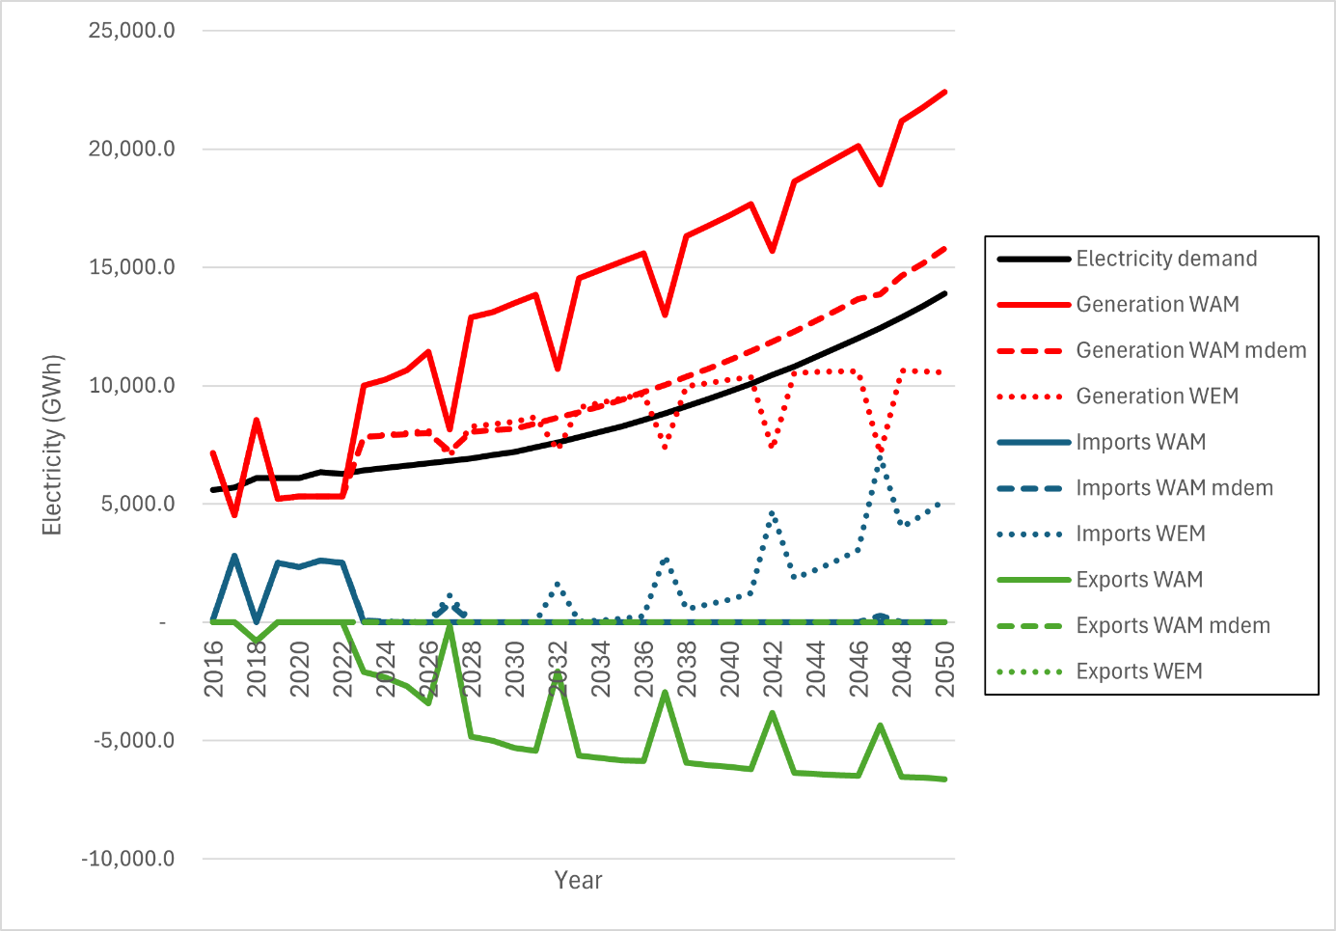
Figura 122: Kërkesa, prodhimi, eksportet dhe importet e energjisë elektrike në skenarët me masa shtesë dhe me prodhim të energjisë së rinovueshme me kapacitet të plotë, si dhe teprica për eksport (parashikimi për vitet 2019 - 2040). Paraqitet gjithashtu skenari WEM dhe “skenari WAM që merr në konsideratë vetëm ER-në për përmbushjen e kërkesës” (emërtuar "WAM mdem")

Siç shihet në Figura 107, pjesa më e madhe e energjisë elektrike prodhohet nga hidrocentralet, të cilat preken në shkallë të konsiderueshme nga vitet me klimë të thatë dhe nga pasojat e ndryshimeve klimatike (modeluar si reduktim i disponueshmërisë së burimeve ujore, shihni kreun 4) dhe instalimet diellore fotovoltaike deri në vitin 2050. Centralet me gaz përdoren përgjithësisht në vitet me klimë të thatë pasi shërbejnë kryesisht si rezervë në rast mungese të burimeve hidrike apo të burimeve të tjera të rinovueshme, dhe kontribuojnë në një sasi më të vogël në vitet normale deri në vitin 2050.
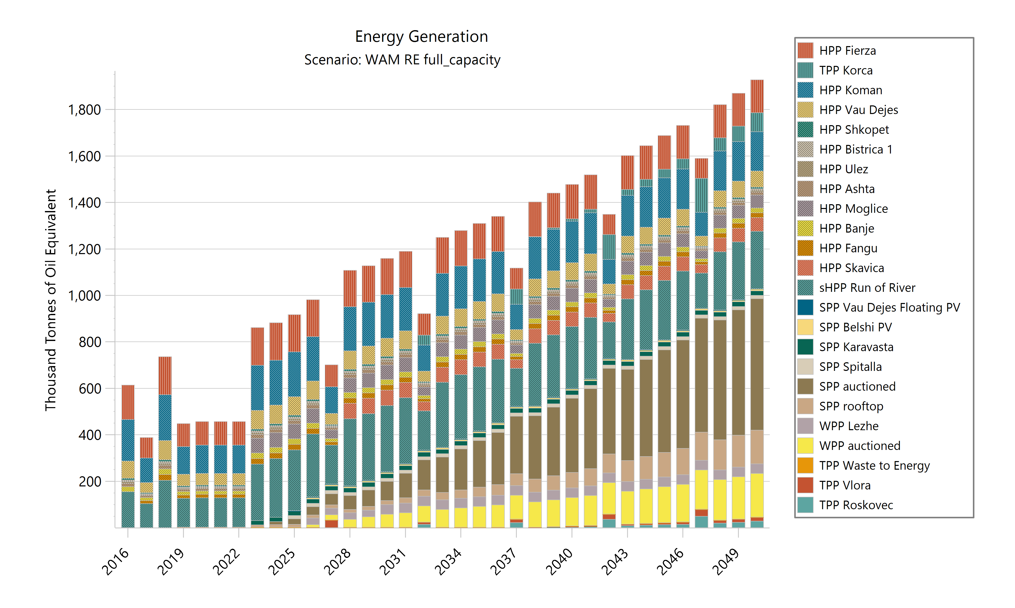
Figura 123: Prodhimi i energjisë elektrike sipas skenarit WAM për impiante të ndryshme (PP, H - hidrike, S - diellore fotovoltaike, W - eolike, T - me gaz për përdorim termik). HECv janë HEC-e të vogla që llogariten bashkërisht, siç hidhen në ankand impiantet foto

Për sa i përket prodhimit të lëndëve djegëse, nuk ka ndryshime krahasuar me skenarin WEM. Shihni Figura 108. Vërehet një rritje e kërkesës për gaz natyror, i cili importohet përmes gazsjellësit TAP (Figura 109 për importet). Gazi natyror përdoret për prodhimin e energjisë, por edhe në sektorin e banesave (2% e KFE në vitin 2030) dhe atë të shërbimeve (8,0% e KFE në vitin 2030), ku zëvendëson përdorimin e GLN-së. Gjithashtu, ka një përdorim të kufizuar të gazit natyror në sektorin e industrisë (mbetet në nivelin 2% të KFE-së).
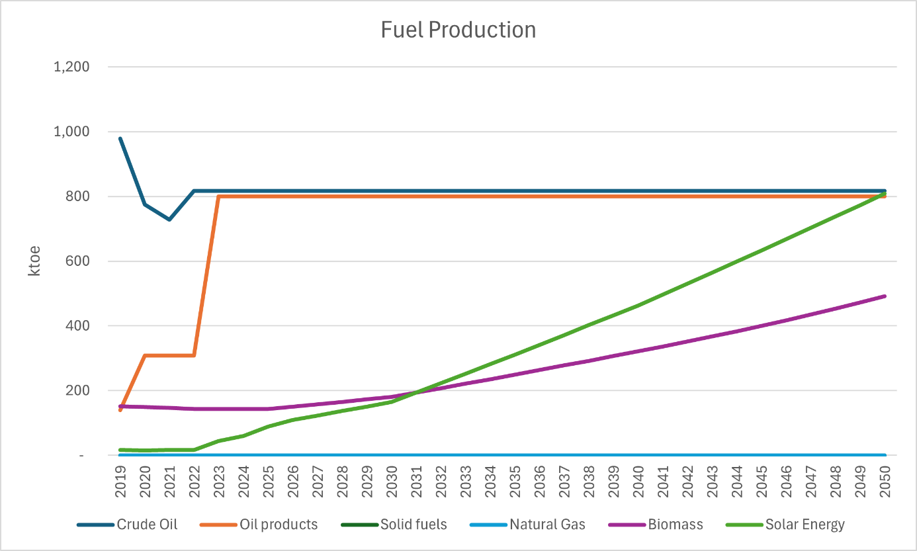
Figura 124: Prodhimi i lëndëve djegëse me masa shtesë (parashikimi për periudhën 2019-2040)
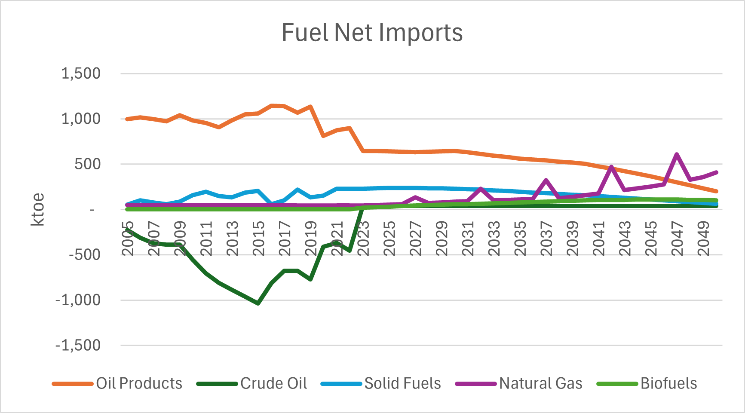
Figura 125: Importet neto të lëndëve djegëse me masa shtesë (parashikimi për periudhën 2019-2040)

- Vlerësimi i ndërveprimeve ndërmjet politikave (ndërmjet politikave dhe masave ekzistuese dhe atyre të planifikuara brenda një dimensioni të vetëm, si dhe ndërmjet politikave dhe masave ekzistuese dhe atyre të planifikuara në dimensione të ndryshme) të paktën deri në vitin e fundit të periudhës së mbuluar nga plani, veçanërisht për të marrë njohuritë themelore mbi ndikimin e politikave të efiçencës së energjisë/kursimit të energjisë mbi përmasat e sistemit të energjisë, si dhe për të reduktuar rrezikun e investimeve të paleverdishme në furnizimin me energji

Rezultatet e modelimit të paraqitura në këtë kre dhe për masat ekzistuese në kreun 4 përshkruajnë sistemin e energjisë në formë të agreguar, duke marrë parasysh politikat e përshkruara në kreun 3.
Secila politikë individuale ka një efekt individual nëse zbatohet në sistemin ekzistues. Megjithatë, ndërveprimet ndërmjet politikave duhet të merren në konsideratë, pasi kjo gjë mund të përforcojë apo pakësojë efektin e tyre mbi vlerat përfundimtare të kursimeve të energjisë. Një shembull është politika në sektorin e ndërtesave që ka si objektiv zëvendësimin e sobave me dru për ngrohjen e hapësirave, me ngrohjen me energji elektrike dhe pompa nxehtësie. Zëvendësimi i lëndës djegëse në vetvete do të rezultojë në reduktim të konsumit të energjisë (veçanërisht në rastin e pompave të nxehtësisë), por efekti më i ndjeshëm në reduktimin e shkarkimeve të GES-ve arrihet nëse garantohet prodhimi i energjisë së rinovueshme. Të gjitha masat që rezultojnë në rritjen e konsumit të energjisë elektrike nga një burim tjetër kërkojnë një rritje të barasvlershme të kapacitetit të prodhimit të energjisë elektrike. Kësisoj, përmirësimet e efiçencës së energjisë duhet të përfshihen në planifikimin e furnizimit me energji elektrike pa mbingarkesa.
Në mungesë të masave për efiçencën e energjisë, nevojitet një rritje më e madhe e kapaciteteve për prodhimin e energjisë elektrike për të shmangur varësinë nga importet. Masat për efiçencën e energjisë mund të reduktojnë presionin mbi prodhimin e energjisë, si dhe mbi kapacitetin e transmetimit. Duke marrë në konsideratë aspektet e rrjetit, kërkesës dhe ofertës së sistemeve të energjisë në një plan të integruar, mund të shmangen kostot e investimeve të tepërta në kapacitetet e prodhimit.
Figura 110 paraqet reduktimet në shkarkimet e GES-ve për politikat dhe masat e zbatuara në skenarin WAM më vete, ndërsa vlerat përkatëse jepen në Tabela 39. Efektet e PM-ve në reduktimin e shkarkimeve nuk janë përfshirë në figurë për qëllime lehtësie, por janë paraqitur më vete në Figura 112, së bashku me efektin e kombinuar të skenarit WAM. Kini parasysh se kjo analizë nuk mund të tregojë efektin e një PM-je të vetme në sistemin e kombinuar, pasi skenari i kombinuar WAM merr në konsideratë efektin e ndërveprimeve të përshkuara më sipër. Siç mund të vlerësohet nga figura, efekti i përgjithshëm i PM-ve të caktuara është më i madh se efekti i tyre i kombinuar. Kjo diferencë vjen për shkak të ndërveprimit të politikave të ndryshme, veçanërisht PM-ve për efiçencën e energjisë dhe atyre për energjinë e rinovueshme, të përshkruara më sipër. Megjithatë, shuma e PM-ve të ndryshme nuk është një variabël kuptimplotë për vlerësimin, pasi modeli (me të drejtë) supozon që të gjitha PM-të zbatohen së bashku. Një shembull i thjeshtë është përqindja e energjisë së rinovueshme: Nëse përqindja e energjisë së rinovueshme arrin 100% në një sistem me kërkesë të lartë për energji, atëherë efekti është shumë më i fuqishëm se sa në një sistem që ka efiçencë energjie më të lartë. Edhe e kundërta është po ashtu e vërtetë. Rrjedhimisht, shuma e të dyjave nuk është një faktor kuptimplotë.
Impiantet e energjisë së rinovueshme sjellin reduktim të shkarkimeve vetëm kur zëvendësojnë termocentralet. Gjatë viteve të tjera, ato mund të zëvendësojnë energjinë elektrike të importuar, shkarkimet e së cilës llogariten si shkarkime në vendin e prodhimit të kësaj energjie. Për rrjedhojë, efekti i tyre në reduktimin e shkarkimeve të GES-ve është i kufizuar, ndërsa energjia e rinovueshme është një gur themeli i rëndësishëm drejt arritjes së dekarbonizimit. PM-të për efiçencën e energjisë kanë efekt të ulët për sa kohë që rezultojnë vetëm në reduktimin e kërkesës për energji elektrike në sistem, duke pasur parasysh që oferta për energji elektrike të rinovueshme është e konsiderueshme. Rrjedhimisht, efekti i tyre është më i fuqishëm drejt fundit të periudhës së modelimit, pra atëherë kur shfaqet në sistem edhe energjia elektrike e prodhuar me gaz. Në skenarin WAM, vetëm disa PM kanë si objekt shkarkimet nga sektorët joenergjetikë. Për sa i përket totalit të reduktimit të shkarkimeve, menaxhimi i pyjeve ka ndikimin më të madh deri në vitin 2030, ndërsa reduktimi i shkarkimeve në industrinë e çimentos përmes përdorimit të teknologjive të kapjes, përdorimit dhe përthithjes së karbonit (CCU/S) rezulton në nivele më të larta të reduktimit të shkarkimeve drejt fundit të periudhës së modelimit.
Ky diskutim tregon kufizimet që shkaktohen kur reduktimet e shkarkimeve u atribuohen PM-ve individuale Duhet të merret në konsideratë sistemi referencë ku zbatohet PM-ja. Duke qenë se PKEK-ja synon hartimin e një plani të integruar, efekti i ndërveprimeve ndërmjet PM-ve është me rëndësi thelbësore.
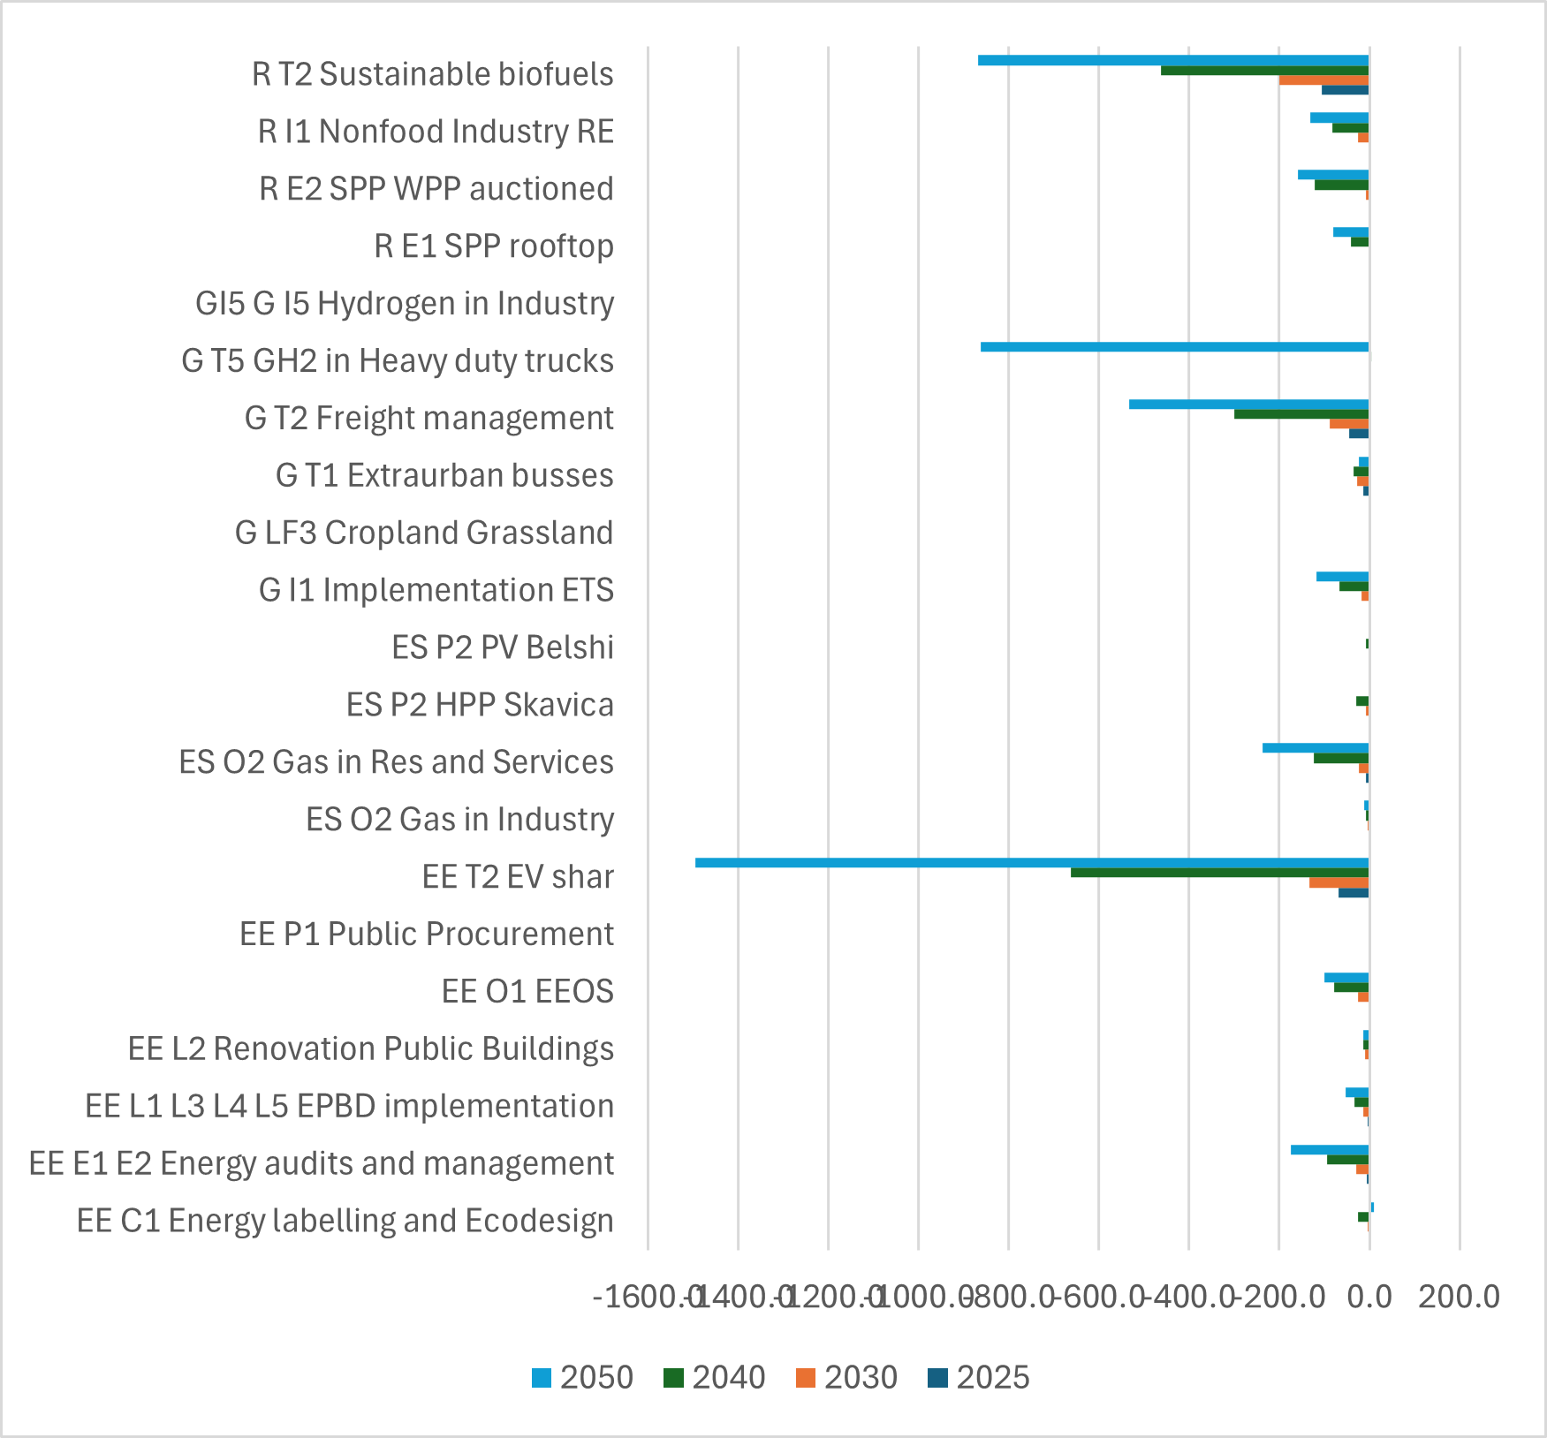
Figura 126: Reduktimet e shkarkimeve të GES-ve [kt CO2eq] për disa masa të caktuara që janë objekt i skenarit WAM. Menaxhimi i pyjeve nuk paraqitet për efekt qartësie

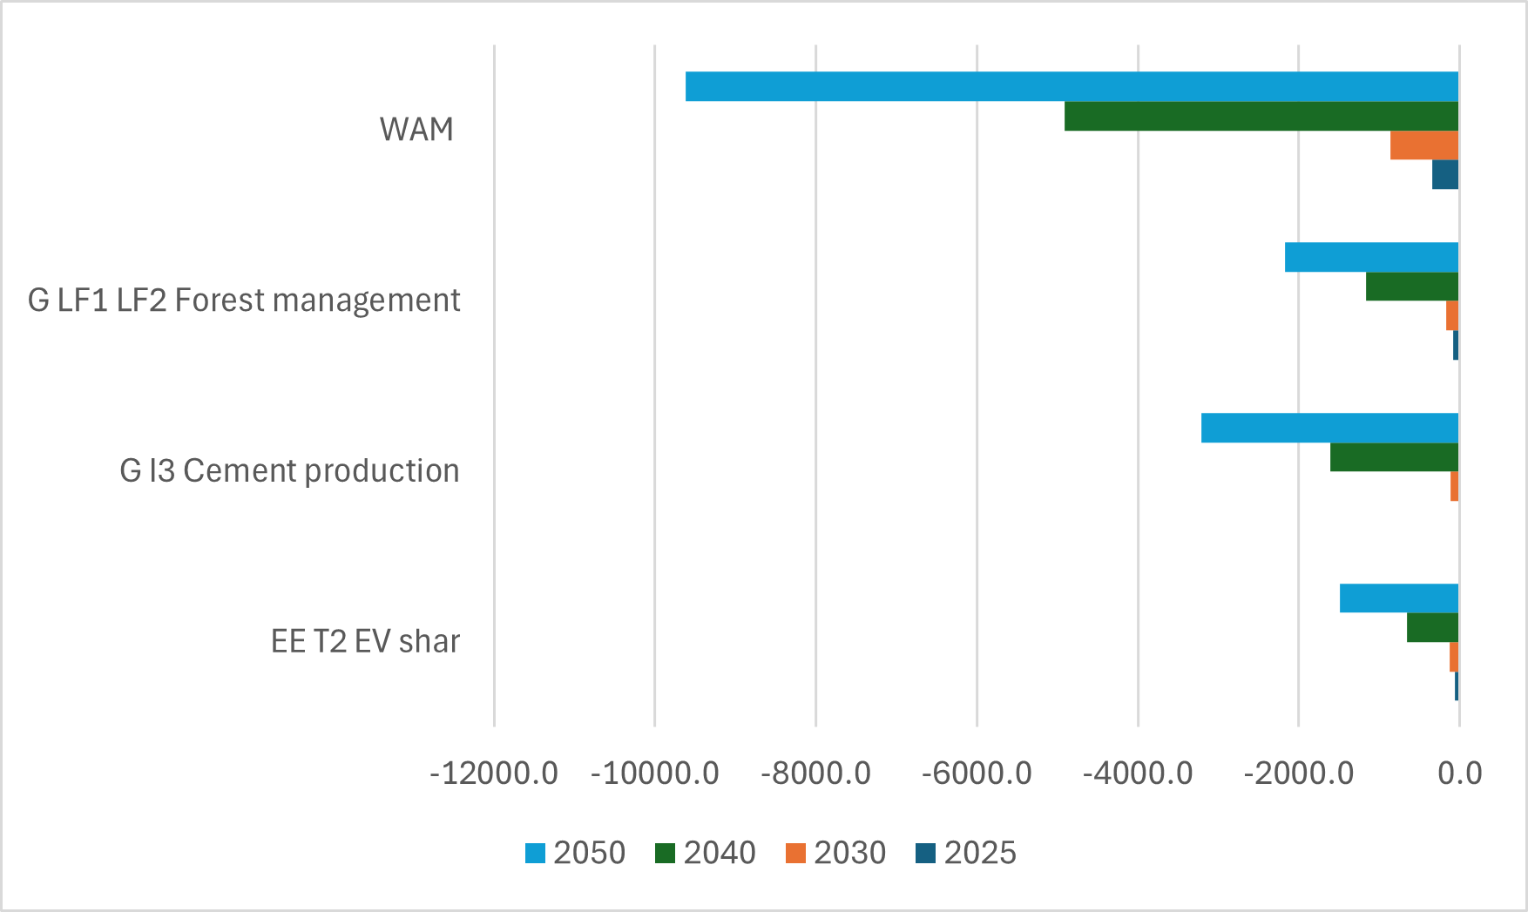
Figura 127: Reduktimet e shkarkimeve të GES-ve për të gjitha politikat dhe masat e zbatuara individualisht (kolonat e sipërme) dhe ato të zbatuara bashkërisht në skenarin WAM (kolonat e dyta). Me qëllim dhënien e një panorame sa më të plotë, këtu janë paraqitur reduktimet e shkarkimeve të GES-ve nga tre PM-të më ndikimin më të lartë.

Shkurtimi | Emri i shkurtuar | 2020 | 2025 | 2030 | 2040 | 2050
EE C1 | Etiketimi dhe ekodizajni i energjisë | 0,2 | 1,6 | 3,0 | 6,3 | -24,9
ES P2 | Impianti fotovoltaik lundrues i Banjës dhe Vaut të Dejës | 0,0 | 0,0 | 0,0 | 0,0 | -1,5
ES P2 | HEC Skavica | 0,0 | 0,0 | 0,0 | -6,0 | -52,4
R E1 | Panelet diellore me montim në soletë | 0,0 | 0,0 | 0,0 | -1,2 | -33,7
R E2 | Impiantet fotovoltaike dhe eolike në ankand | 0,0 | 0,0 | 0,0 | -49,8 | -81,1
G I3 | Prodhimi i çimentos | 0,0 | 0,0 | 0,0 | -1470,8 | -2045,7
EE P1 | Prokurimi publik | 0,0 | -0,2 | -0,4 | -0,6 | -0,7
EE L2 | Rinovimi i godinave publike | 0,0 | -3,2 | -5,9 | -8,6 | -14,8
G I1 | Zbatimi i ETS-së | 0,0 | 0,0 | -11,7 | -32,3 | -33,3
EE L2, P1, O1 | Efiçenca e energjisë në sektorin e shërbimeve | 0,0 | -5,3 | -17,1 | -38,6 | -86,8
EE L1 L3 L4 | Zbatimi i EPBD-së | -0,8 | -11,0 | -22,3 | -58,8 | -130,0
R I1 | ER nga industria joushqimore | 0,0 | 0,0 | -27,0 | -74,7 | -86,8
G T1 | Autobusët e linjave ekstra-urbane | 0,0 | -20,3 | -36,8 | -38,5 | -40,9
EE E1 E2 | Auditimet dhe menaxhimi i energjisë | -1,0 | -14,7 | -38,7 | -111,3 | -256,7
EE O1 | Skema detyruese për efiçencën e energjisë (SDEE) | 0,0 | -16,6 | -46,3 | -105,3 | -136,9
EE L1, O1 | Efiçenca e energjisë në sektorin e banesave | -0,8 | -25,0 | -53,7 | -150,5 | -156,7
G T2 | Menaxhimi i mallrave | 0,0 | -81,9 | -125,5 | -149,2 | -183,9
EE T2 | Përqindja e automjeteve elektrike (EV) | 0,2 | -47,1 | -169,6 | -394,4 | -686,3
R T2 | Biokarburantet e qëndrueshme | 0,0 | -106,2 | -214,3 | -216,5 | -201,5
G LF1, LF2 | Menaxhimi i pyjeve | 0,0 | -836,1 | -1672,3 | -1672,3 | -1672,3
 | WAM | -1,3 | -1131,7 | -2306,7 | -4148,2 | -4863,4
Tabela 64: Reduktimet e shkarkimeve të GES-ve në kt CO2eq për PM-të e përzgjedhura që janë objekt i skenarit WAM.
- Vlerësimi i ndërveprimeve ndërmjet politikave dhe masave ekzistuese dhe atyre të planifikuara, si dhe ndërmjet këtyre të fundit dhe politikave dhe masave të BE-së për klimën dhe energjinë
Tri politikat që janë aktive në nivel BE-je janë pjesë e PM-ve të përfshira në modelimin e skenarit WAM të sistemit të energjisë së Shqipërisë. Janë vendosur kërkesa për respektimin e rregullave të EPBD-së në ndërtimet e reja, është vënë në zbatim një ETS dhe janë prezantuar rregullat për etiketimin dhe ekodizajnin e energjisë. Politikat e tjera të BE-së përbëjnë tashmë pjesë të Traktatit të Komunitetit të Energjisë.

  - Ndikimet makroekonomike dhe ndikimet e tjera të politikave dhe masave të planifikuara, duke përfshirë krahasimin me parashikimet e bazuara në politikat dhe masat ekzistuese.

Ky seksion trajton ndikimet makroekonomike dhe ndikime të tjera që përfshijnë, për aq sa është e mundur, ndikimet shëndetësore, mjedisore, arsimore, sociale, të punësimit, të arsimit dhe të aftësive, duke përfshirë aspektet e tranzicionit të drejtë (për sa u përket kostove dhe përfitimeve, si dhe efikasitetit të kostos) të politikave dhe masave të planifikuara, të përshkruara në seksionin 3, të paktën deri në vitin e fundit të periudhës së mbuluar nga plani, duke përfshirë krahasimin me parashikimet e bazuar në politikat dhe masat ekzistuese.
Ky seksion ofron veçanërisht një vlerësim të ndikimeve joenergjetike të politikave për energjinë dhe klimën që përfshihen në këtë PKEK. Efektet mjedisore të politikave për energjinë dhe klimën që synojnë shtimin e burimeve të energjisë së rinovueshme (ER) në sistemin e energjisë, si dhe përmirësimin e efiçencës së energjisë (EE) në sektorë të ndryshëm të konsumit, janë përgjithësisht të qarta dhe të mirëstudiuara. Zbatimi i masave në lidhje me EE-në dhe shtimin e burimeve të energjisë së rinovueshme nxitet në një shkallë të konsiderueshme nga synimi për të reduktuar shkarkimet e gazeve me efekt serrë, për të zbutur ndryshimet klimatike dhe për të arritur objektivat e Marrëveshjes së Parisit. Megjithatë, si masat për EE-në ashtu dhe ato për ER-në mund të kenë një sërë ndikimesh te familjet, punësimi, shoqëritë private dhe sektori publik. Këto ndikime mund të jenë të një natyre thelbësore dhe mund të vërehen në dimensione të ndryshme, që variojnë nga efektet makroekonomike (ndikimet në punësim, në buxhetin e shtetit, në krijimin e vlerës etj.), ndikimet shëndetësore (për shkak të reduktimit të ndotjes së ajrit dhe të ujit në nivel lokal), ndikimet sociale (reduktim i varfërisë energjetike ose mangësive në burime, rritje e rehatisë dhe mirëqenies, reduktim i pabarazisë), ndër të tjera (për një përmbledhje, shihni Bouzarovski (2014)). Një vlerësim gjithëpërfshirës i efekteve të shumëfishta të politikave për energjinë dhe klimën për të gjithë aktorët dhe dimensionet është përtej objektit të këtij studimi. Ky seksion jep një përmbledhje të shkurtër të ndikimeve joenergjetike në tri dimensionet kryesore, konkretisht: 1) të ardhurat familjare të disponueshme, si një tregues kyç për matjen e ndikimit mbi varfërinë energjetike dhe mangësitë në burime 2) buxheti publik, për të kuptuar nëse masat kanë potencialin për të shtuar ose pakësuar burimet e të ardhurave publike dhe 3) punësimi, duke qenë se politikat për energjinë dhe klimën mbartin potencial të madh për të krijuar vende pune ekologjike.

Të ardhurat familjare të disponueshme
Arritja e një niveli të konsiderueshëm dekarbonizimi në sektorin e energjisë do të kërkojë përpjekje madhore në sektorët e ndërtimit. Në nivel BE-je, shkarkimet e gazeve me efekt serrë në sektorin e ndërtimit përbëjnë më shumë se një të tretën e shkarkimeve totale. Ndërtesat rezidenciale përbëjnë 75% të stokut të ndërtesave evropiane, nga të cilat më shumë se 40% janë ndërtuar përpara vitit 1960, ndërsa më shumë se 90% përpara vitit 1990. Familjet me të ardhura të ulëta përbëjnë rreth 17% të familjeve në BE (Eurostat, 2014), ndërsa numri i banorëve të BE-së që vuajnë nga varfëria energjetike varion midis 50-160 milionë, që përkon me pothuajse 6–21 % të popullsisë totale të BE-së (Bouzarovski (2014); BPIE (2015); Bird et al. (2010)). Politikat për efiçencën e energjisë në sektorin e banesave kanë potencial të madh për përmirësimin e të ardhurave familjare të disponueshme. Të ardhurat familjare të disponueshme mund të rriten përmes përmirësimit të EE-së në ngrohjen e hapësirave, prodhimin e ujit të ngrohtë ose produktet që përdorim energji, si p.sh. frigoriferët ose televizorët, duke qenë se përqindja më e madhe e të gjitha masave të zbatuara janë me kosto efektive(Yushchenko and Patel 2017; Dodoo et al. 2017). Si rezultat, EE-ja mbart potencial të madh për reduktimin e varfërisë energjetike, duke sjellë gjithashtu dhe përfitime të tjera si përmirësimi i shëndetit të njerëzve, pakësimi i subvencioneve të energjisë përmes politikave sociale, rritja e vlerës së pronave, shpenzimeve lokale dhe punësimit, reduktimi i shkarkimeve etj. Zakonisht, investimet fillestare në EE për rinovimin e ndërtesave kompensohen nga reduktimi i kostove të ngrohjes, gjë që u mundëson konsumatorëve kursime afatgjata. Megjithatë, siç thekson programi gjerman i KfW-së për rinovimin e ndërtesave sipas parimit të efiçencës së energjisë, duhet të theksohet se këto investime i japin frytet e tyre pas disa dekadash (KfW Group (2018)). Për rrjedhojë, mosmarrja në konsideratë e kostove të investimit është jorealiste, ashtu si dhe mospërfillja e efekteve "bumerang" dhe "domino".

Buxheti i shtetit
Politikat për EE-në dhe ER-në ndikojnë në buxhetin e shtetit në mënyra të ndryshme. Këto ndikime mund t'i atribuohen, për shembull, krijimit të vendeve të reja të punës (p.sh. me anë të masave të EE-së në sektorin e ndërtimit). Si një tregues i ndikimit në buxhetin e shtetit, mund të llogariten të ardhurat shtesë nga tatimi mbi të ardhurat për një punë tipike mesatare në sektorët/nënsektorët përkatës, duke përdorur normat e tatimit mbi të ardhurat që janë specifike për vendin. Në po të njëjtën mënyrë mund të merren në konsideratë edhe humbjet e tatimit mbi të ardhurat. Qasja mund të shtrihet edhe mbi ndikimet e tjera lidhur me buxhetin e shtetit, të tilla si TVSH-ja dhe taksat mbi energjinë, për të llogaritur efektet pozitive ose negative në buxhetin e shtetit.

Efektet në punësim
Efektet në punësim mund të kenë rëndësi të madhe, pasi ofrimi i mundësive të punësimit dhe reduktimi i shkallës së papunësisë përbëjnë objektiva kyçe të politikave. Efektet e drejtpërdrejta të EE-së në punësim bazohen në dy aspekte nxitëse kryesore: investimet në masat për EE-në dhe kursimet përkatëse të energjisë. Teksa e para nxit impulse kërkese në industritë që prodhojnë teknologjitë përkatëse, e dyta redukton kërkesën për furnizim me energji në planin afatgjatë. Në të dyja rastet, këto ndikime prekin tërthorazi sektorët e tjerë, p.sh. prodhuesit dhe shpërndarësit e energjisë. Siç kanë treguar disa studime të ndryshme, kalimi nga shpenzimet për konsumin e energjisë në investimin në masat e EE-së ka gjasa të gjenerojë përfitime në aspektin e punësimit (Wei et al. 2010; Scott et al. 2008; Bacon and Kojima 2011). Me kusht që masat për EE-në të jenë me kosto efektive, ato rrisin gjithashtu të ardhurat e disponueshme, gjë që nxit më tej krijimin e vendeve të punës në planin afatgjatë. Masat që përmirësojnë efiçencën e energjisë përmes aktiviteteve intensive ndërtimore, të tilla si rinovimi i zarfit të ndërtesave, kanë rezultuar me potencial të madh për krijimin e vendeve të punës.
Tabela 40 paraqet një vlerësim cilësor të ndikimeve joenergjetike të disa PM-ve të caktuara, duke trajtuar dimensionet e të ardhurave familjare të disponueshme, buxhetit të shtetit dhe punësimit[1]. Vlerat e treguara në tabelë janë “të ulëta”, “mesatare”, “të larta” (ku “të ulëta” nënkupton që një PM ka efekt të vogël pozitiv në ndikimin përkatës joenergjetik) nëse një PM ka potencialin të gjenerojë efektet përkatëse mbi dimensionet e marra nën shqyrtim dhe “neutrale” nëse nuk ka asnjë efekt. Disa PM kërkojnë fonde publike për t'u vënë në zbatim, duke ndikuar kështu negativisht në buxhetin e shtetit. Këto efekte tregohen me vlerën “negative” për sa i përket ndikimit përkatës në buxhetin e shtetit. Në terma të përgjithshëm, politikat për përmirësimin e EE-së në sektorin e banesave, si për stokun e ndërtesave ashtu dhe për pajisjet elektro-shtëpiake dhe pajisjet e tjera, kanë potencialin për të përmirësuar të ardhurat familjare të disponueshme dhe për të reduktuar varfërinë energjetike. Për sa i përket punësimit, politikat që kërkojnë punime ndërtimore, si p.sh. rinovimi i ndërtesave apo projektet në lidhje me infrastrukturën, kanë potencialin për të krijuar vende pune ekologjike. Për sa i përket buxhetit të shtetit, politikat që nxisin një shkallë të lartë punësimi mund të rrisin edhe arkëtimet nga tatimi mbi të ardhurat, duke përmirësuar kështu buxhetin e shtetit. Po kështu, politikat për përmirësimin e EE-së në përdorimin publik të energjisë, si p.sh. ato të përmirësimit të EE-së në ndërtesat publike, mund të reduktojnë shpenzimet publike për energjinë dhe të sjellin përfitime për buxhetin e shtetit.

Nr. | Emri i PM | Vlerësimi cilësor i ndikimeve joenergjetike të PM-ve
 |  | Të ardhurat familjare të disponueshme | Buxheti i shtetit | Punësimi
EE-E1 | Auditimet e energjisë për konsumatorët e mëdhenj, me fokus në aktivitetet industriale | neutral | neutral | i ulët
EE-O1 | Skema detyruese e efiçencës së energjisë dhe masat alternative për Shqipërinë | mesatar | i ulët | i ulët
EE-T1 | Etiketimi i energjisë për makinat e reja | i ulët | neutral | neutral
EE-T2 | Rritja e përqindjes së automjeteve elektrike në flotën kombëtare të makinave | i ulët | negativ | neutral
EE-T3 | Mekanizma mbështetës për EE-në dhe automjetet ekologjike | i ulët | negativ | neutral
EE-L1 | Zbatimi i kërkesave minimale të performancës së energjisë në ndërtesa | i lartë | mesatar | i lartë
EM-P1 | Eliminimi i varfërisë energjetike | i lartë | negativ | neutral
ES-O2 | Zhvillimi dhe zbatimi i projektit të shpërndarjes dhe transmetimit të brendshëm të identifikuar në master planin e gazit (Sektori i industrisë) | neutral | mesatar | mesatar
ES-O2 | Zhvillimi dhe zbatimi i projektit të shpërndarjes dhe transmetimit të brendshëm të identifikuar në master planin e gazit (Sektori i banesave dhe i shërbimeve) | i ulët | mesatar | mesatar
ES-O2 | Zhvillimi dhe zbatimi i projektit të shpërndarjes dhe transmetimit të brendshëm të identifikuar në master planin e gazit (Korça Gas) | neutral | i ulët | mesatar
EE-C1 | Prezantimi i kërkesave të etiketimit të energjisë dhe të dizajnit ekologjik | mesatar | i ulët | neutral
G-I1 | Zbatimi i ETS-së në Shqipëri | negativ | i ulët | neutral
G-T1 | Përmirësimi i linjave të rrjetit të autobusëve ndërurban/ndërqytetas | i ulët | neutral | neutral
G-T2 | Menaxhimi i integruar i transportit të mallrave | neutral | i ulët | neutral
ES-O4 | Kërkimi, prodhimi dhe përpunimi i hidrokarbureve | neutral | neutral | i ulët
EE-P1 | Masat për efiçencën e energjisë që lidhen me blerjen nga autoritetet publike | neutral | i ulët | neutral
R-T2 | Biokarburantet e qëndrueshme/të avancuara | neutral | negativ | i ulët
EE-L2 | Plani afatgjatë e rinovimit të ndërtesave (për ndërtesat publike dhe private) sipas riformulimit të EPBD-së në vitin 2024 | neutral | mesatar | i lartë
R-E1 | Mekanizmi i tarifës “feed-in” për kapacitetet e vogla të rinovueshme | i ulët | negativ | mesatar
Tabela 65: Vlerësimi cilësor i ndikimeve joenergjetike të disa PM-ve të caktuara, të marra në konsideratë në skenarin WAM
Efektet në punësim - Efiçenca e energjisë
Për sa u përket efekteve në punësim, PM-të që nxisin rinovimin e ndërtesave kanë zakonisht ndikimet më të mëdha. Pjesa më e madhe e vendeve të punës po krijohen në fushat e ndërtimit dhe prodhimit, teksa shihet një efekt disi negativ në sektorin minerar dhe të guroreve, si dhe në degët që lidhen drejtpërdrejt me furnizimin e energjisë. PM-të EE-L1 dhe EE-L2 pritet të kenë ndikim të ndjeshëm në nivelin e punësimit si rezultat i kursimeve të energjisë që ato gjenerojnë dhe investimeve shtesë që vijnë si rezultat i tyre. Efekti i kombinuar pritet që të krijojë 3500 deri në12 000 vende pune me kohë të plotë gjatë periudhës 2019-2030. Teksa përqindja e ndërtesave publike në totalin e stokut të ndërtesave është relativisht e vogël, pjesa më e madhe e këtyre efekteve shtesë në punësim do të vijë si rezultat i zbatimit të standardeve të performancës së energjisë për ndërtesat dhe efektit të saj në aktivitetet e rinovimit për përmirësimin e ndërtesave rezidenciale.

Efektet në punësim - Energjia e rinovueshme
Zhvillimi i impianteve të burimeve të energjisë së rinovueshme mbart potencial të madh për krijimin e vendeve të punës. Ndonëse impiantet e energjisë së rinovueshme nuk do të prodhohen në Shqipëri, ekziston një efekt i konsiderueshëm që mund t'i atribuohet fazës së ndërtimit të këtyre impianteve, ndërsa vënia e tyre në punë nuk kërkon fuqi punëtore të madhe. Prandaj, pjesa më e madhe e vendeve të punës pritet të krijohen gjatë fazës së ndërtimit të impianteve. Figura 112 tregon një parashikim të krijimit të vendeve të punës gjatë fazave të ndërtimit, vënies në punë dhe mirëmbajtjes së impianteve eolike dhe diellore fotovoltaike. Ajo bazohet në faktorë punësimi të normalizuar, ku normalizimi është kryer jo mbi bazën e njësisë së përdorur më gjerësisht "persona në vit/MW", por mbi bazën e njësisë "vende pune/MW", duke supozuar një kohëzgjatje 20-vjeçare për projektet. Rezultatet janë bazuar në faktorët e punësimit të raportuar nga Cameron and van der Zwaan (2015) në vlerësimin e tyre që analizon tërësinë e literaturës shkencore të disponueshme në këtë fushë, të rishikuar nga ekspertë homologë. Në veçanti, impiantet diellore fotovoltaike mbartin potencial për krijimin e vendeve ekologjike të punës.
Në skenarin WEM, rreth 113 MW impiante diellore fotovoltaike i shtohen sistemit energjetik deri në vitin 2030. Kjo gjë bën të mundur krijimin e 185 vendeve pune në fazën e instalimit dhe 185 vendeve të tjera pune në fazën e operimit dhe të mirëmbajtjes, duke rezultuar në një total prej 370 vendesh pune në sektorin e impianteve diellore fotovoltaike deri në vitin 2030. Bazuar në një përllogaritje të ngjashme, impiantet eolike krijojnë në total rreth 230 vende pune, ku pjesa më e madhe (dy të tretat) i atribuohet fazës së operimit dhe mirëmbajtjes.
Skenari WAM përfshin një rritje të kapacitetit me 817 MW deri në vitin 2030 për impiantet diellore fotovoltaike dhe 520 MW brenda të njëjtës periudhe kohore për impiantet eolike. Për impiantet diellore fotovoltaike, kjo sjell krijimin e 1340 vendeve pune për secilën fazë (instalim dhe operim/mirëmbajtje), thënë ndryshe 2680 vende pune në total. Për sa u përket impianteve eolike, në skenarin WAM krijohen rreth 540 vende pune në total.
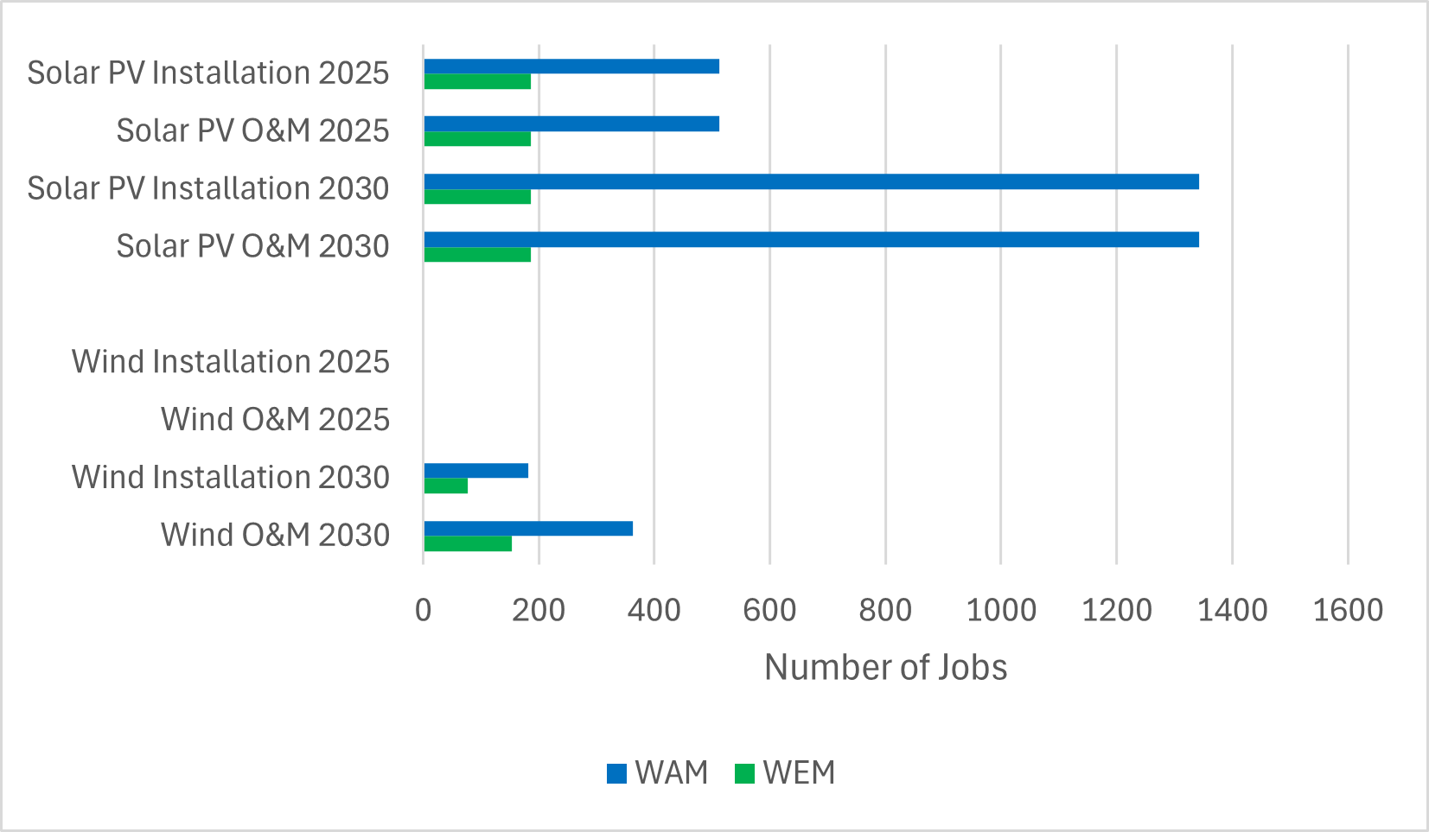
Figura 128: Punësimi progresiv deri në vitin 2025 dhe 2030 për impiantet diellore fotovoltaike dhe ato eolike, për fazat e instalimit dhe të operimit/mirëmbajtjes (prezantimi ynë bazuar te Cameron and van der Zwaan (2015)

  - Përmbledhje e nevojave për investime

- Flukset ekzistuese të investimeve dhe supozimet e investimeve të ardhshme lidhur me politikat dhe masat e planifikuara

Në përshkrimin e PM-ve në kreun 3, paraqitet buxheti dhe investimet për çdo PM. Në tabelën e mëposhtme jepet një përmbledhje e investimeve të supozuara.

Dimensioni | Nr. | Kodi i PM | Emri i PM | Investimet financiare | Caktuar në skenarin
Dekarbonizimi/shkarkimet dhe eliminimi i GES-ve | 1 | G-T1 | Përmirësimi i linjave të rrjetit të autobusëve ndërurban/ndërqytetas | Buxheti total i parashikuar për investime në sektorin e transportit për një periudhë 20-vjeçare (2019-2038) është 4888,03 milionë euro. Nga këto, 4458,53 milionë euro janë të destinuara për projekte të zhvilluara nga sektori publik, ndërsa 429,5 milionë euro janë investime private.  Përllogaritje: 20 000 euro për çdo studim fizibiliteti | WAM
Dekarbonizimi/shkarkimet dhe eliminimi i GES-ve | 2 | G-T2 | Menaxhimi i integruar i transportit të mallrave |  | WAM
Dekarbonizimi/shkarkimet dhe eliminimi i GES-ve | 3 | G-T3 | Tarifat e makinave bazuar në efiçencë dhe incentivat për rinovimin e flotës |  | WEM
Dekarbonizimi/shkarkimet dhe eliminimi i GES-ve | 4 | G-T4 | Automjetet me lëndë djegëse të pastra në prokurimin publik |  | WAM
Dekarbonizimi/shkarkimet dhe eliminimi i GES-ve | 5 | G-T5 | Hidrogjeni ekologjik në transportin me mjete të rënda |  | WAM
Dekarbonizimi/shkarkimet dhe eliminimi i GES-ve | 6 | G-B1 | Politikat për nxitjen e përdorimit të BRE-ve në sektorin e ngrohjes dhe ftohjes | Përllogaritur në 1,6 milionë euro për sistemet termike diellore dhe 50 mijë euro për asistencën teknike për përgatitjen dhe zbatimin e kuadrit ligjor | WEM
Dekarbonizimi/shkarkimet dhe eliminimi i GES-ve | 7 | G-I1 | Zbatimi i ETS-së në Shqipëri | 2 milionë euro (shifër treguese e bazuar në një analizë krahasuese) | WAM
Dekarbonizimi/shkarkimet dhe eliminimi i GES-ve | 8 | G-I2 | Ngritja e një mekanizmi për zbatimin e MMR-së | 1 milion euro | WEM
Dekarbonizimi/shkarkimet dhe eliminimi i GES-ve | 9 | G-I3 | Reduktimi i shkarkimeve të GES-ve nga prodhimi i çimentos | Rreth 0,3 milionë euro | WAM
Dekarbonizimi/shkarkimet dhe eliminimi i GES-ve | 10 | G-I4 | Reduktimi i shkarkimeve të gazeve të fluorinuara (Gazet-F) | Rreth 0,5 milionë euro. | WAM
Dekarbonizimi/shkarkimet dhe eliminimi i GES-ve | 11 | G-I5 | Hidrogjeni ekologjik për industrinë e prodhimit të ferrokromit dhe çelikut | Përllogaritje: 0,5 milionë euro për studimet në nivel strategjik dhe të fizibilitetit | WAM
Dekarbonizimi/shkarkimet dhe eliminimi i GES-ve | 12 | G-I6 | Strategjia e hidrogjenit ekologjik | Rreth 0,3 milionë euro | WAM
Dekarbonizimi/shkarkimet dhe eliminimi i GES-ve | 13 | G-A1 | Promovimi i bujqësisë organike | Vlera e përllogaritur për trajnimin dhe rritjen e ndërgjegjësimit është 150 mijë euro. | WEM
Dekarbonizimi/shkarkimet dhe eliminimi i GES-ve | 14 | G-A2 | Përmirësimi i monitorimit bujqësor në Shqipëri | Buxhet shteti dhe financim nga donatoret | WEM
Dekarbonizimi/shkarkimet dhe eliminimi i GES-ve | 15 | G-A3 | Rregullimi i praktikave të djegies në bujqësi | Buxhet shteti dhe financim nga donatoret | WEM
Dekarbonizimi/shkarkimet dhe eliminimi i GES-ve | 16 | G-W1 | Reduktimi i shkarkimeve nga mbetjet | Vlera e parashikuar për rehabilitimin e vendgrumbullimit është rreth 76 milionë euro; vlera për grumbullimin e materialeve të riciklueshme të thata rreth 18,5 milionë euro dhe ajo për grumbullimin e mbetjeve organike dhe kompostimin rreth 13 milionë euro. (Të gjitha vlerat janë llogaritur për periudhën 2018-2032.) | WEM
Dekarbonizimi/shkarkimet dhe eliminimi i GES-ve | 17 | G-W2 | Përdorimi i impianteve të incinerimit të mbetjeve për procesin e menaxhimit të integruar të mbetjeve në Shqipëri | Kosto e rritjes së ndërgjegjësimit dhe trajnimit është rreth 100kEur. | WEM
Dekarbonizimi/shkarkimet dhe eliminimi i GES-ve | 18 | G-W3 | Shtimi i impianteve të trajtimit të ujërave të përdorura dhe mbulimit të tyre përkatës | Strategjia Kombëtare e Sektorit të Furnizimit me Ujë dhe Kanalizimeve 2019-2030 (draft) ka një kosto prej rreth 1,5 miliardë euro, nga të cilat 99,2% i zë infrastruktura dhe 0,8% asistenca teknike. | WEM
Dekarbonizimi/shkarkimet dhe eliminimi i GES-ve | 19 | G-W4 | Ngritja e kapaciteteve dhe zhvillimi organizativ për bashkitë lidhur me trajtimin e mbetjeve dhe ujërave të përdorura | Përllogaritur në 150 mijë euro | WEM
Dekarbonizimi/shkarkimet dhe eliminimi i GES-ve | 20 | G-LF1 | Rritja e kapacitetit natyror të përthithjes së karbonit të pyjeve dhe kullotave | Fonde shtetërore në vlerën 6,5 milionë euro (në vit, për sektorin e pyjeve, megjithëse nuk specifikohet nga masat) | WAM
Dekarbonizimi/shkarkimet dhe eliminimi i GES-ve | 21 | G-LF2 | Menaxhimi ekologjik i pyjeve |  | WAM
Energjitë e rinovueshme | 22 | R-E1 | Mekanizmi i tarifës “feed-in” për kapacitetet e vogla të rinovueshme | Nuk është parashikuar financim nga buxheti i shtetit, pasi kostoja e skemës do të mbulohej nga tarifat e energjisë elektrike.  Megjithatë, ka një ndikim në buxhetin e blerësit, i cili është në pronësi të shtetit. | WEM dhe WAM
Energjitë e rinovueshme | 23 | R-E2 | Ankandet për kapacitetet e reja të energjisë së rinovueshme (eolike dhe diellore) dhe magazinimin; Miratimi i planit 3-vjeçar të ankandit |  | WEM dhe WAM
Energjitë e rinovueshme | 24 | R-E3 | Planifikimi hapësinor për energjinë për rritjen e përqindjes së energjisë së rinovueshme dhe përmirësimin e efiçencës së energjisë | Rreth 0,5 milionë euro. | WAM
Energjitë e rinovueshme | 25 | R-E4 | Mekanizmi i matjes së energjisë neto për instalimet deri në 500 kW | Nuk është parashikuar financim nga buxheti i shtetit, pasi kostoja e skemës do të mbulohej nga tarifat e energjisë elektrike. | WEM
Energjitë e rinovueshme | 26 | R-E5 | Rrjet elektrik i fuqishëm për të përballuar rritjen e kapacitetit të energjisë së rinovueshme, investime në kapacitetin e energjisë së rinovueshme në tregun e lirë | Sipas disa vlerësimeve paraprake, për rinovimin e rrjetit të shpërndarjes për një përballim më të mirë të injektimit të ndryshueshëm të energjisë së rinovueshme në terma afatshkurtër nevojiten rreth 40 deri në 80 milionë euro investime | WEM
Energjitë e rinovueshme | 27 | R-E6 | Lehtësimi i lidhjes rregullatore dhe fizike me rrjetin elektrik | Nuk është parashikuar buxhet, pasi bëhet fjalë kryesisht për masa rregullatore | WEM
Energjitë e rinovueshme | 28 | R-E7 | Menaxhimi i krahut të kërkesës dhe sistemet e rezervave të energjisë elektrike për fleksibilitet të rrjetit elektrik | Vlera e përllogaritur e asistencës teknike 150kEuro | WAM
Energjitë e rinovueshme | 29 | R-E8 | Strategjia e matjes dhe dixhitalizimi i sektorit të energjisë | Sipas strategjisë së matjes, investimi afatmesëm i nevojshëm vlerësohet në 3,691 miliardë lekë (përafërsisht 29,5 milionë euro). | WEM
Energjitë e rinovueshme | 30 | R-E9 | Mbështetja e formimit të komuniteteve të energjisë së rinovueshme | Programi i Asistencës Teknike, rreth 150 000 euro. Mbështetja për projektet pilot me komunitetet e përzgjedhura të energjisë së rinovueshme do të financohet nga një Program i Asistencës Teknike, me një buxhet të parashikuar prej 20 000 eurosh për komunitet të energjisë së rinovueshme | WAM
Energjitë e rinovueshme | 31 | R-E10 | Pjesëmarrja në një sistem rajonal për garancinë e origjinës (GO) | Do të përcaktohet në vazhdim | WAM
Energjitë e rinovueshme | 32 | R-E11 | Hartat e nxehtësisë | Përllogaritur në 0,5 milionë euro. | WAM
Energjitë e rinovueshme | 33 | R-T1 | Elektrifikimi i sektorit të transportit | Kosto për studimin e vlerësimit të politikave dhe rezultateve vlerësohet në 15 000 euro. | WAM
Energjitë e rinovueshme | 34 | R-T2 | Biokarburantet e qëndrueshme/të avancuara | 124 000 euro (Burimi: Plani Kombëtar i Veprimit për Burimet e Rinovueshme të Energjisë në Shqipëri, 2015-2020) | WAM
Energjitë e rinovueshme | 35 | R-T3 | Instalimi i stacioneve të karikimit për automjetet elektrike dhe instalimi i paneleve fotovoltaike | 13,5 milionë euro (IPA III Window 3: Axhenda e gjelbër dhe lidhshmëria e qëndrueshme) | WAM
Energjitë e rinovueshme | 36 | R-I1 | Mbështetja e shfrytëzimit të aplikimeve të energjisë së rinovueshme në shkallë të vogël në sektorin industrial joushqimor | Buxheti indikativ: 2 milionë euro | WAM
Energjitë e rinovueshme | 37 | R-W1 | Vlerësimi i përdorimit të energjisë dhe mundësive për zbatimin e burimeve të energjisë së rinovueshme në sektorin e ujit | Kostoja e përgjithshme 14,7 milionë euro, IPA III (2023 – 2027), Window 3: Axhenda e gjelbër dhe lidhshmëria e qëndrueshme | WAM
Efiçenca e energjisë | 38 | EE-O1 | Skema detyruese e efiçencës së energjisë dhe masat alternative për Shqipërinë | Duke qenë se ka probleme rregullatore, buxheti lidhet më së shumti me mbështetjen teknike (në bazë të vlerësimit të parë, parashikohen 10-20 mijë euro). | WAM
Efiçenca e energjisë | 39 | EE-I1 | Inspektimi i sistemeve teknike të ndërtimit | Pritet vlerësimi i kostove të inspektimit. | WAM
Efiçenca e energjisë | 40 | EE-L1 | Zbatimi i kërkesave minimale të performancës së energjisë në ndërtesa | Nuk disponohet një buxhet total i përllogaritur, por disa nga fondet e dedikuara janë: (i) Ndihma shtetërore për “bizneset e reja të gjelbra” në Tiranë, me një vlerë totale të fondit për dy vite prej rreth 0,3 milionë euro; dhe (ii) 6,5 milionë euro "për efiçencën e energjisë për qytetin studenti" nga banka KfW. Ngritja e një baze të dhënash të CPE që plotëson kërkesat e ndërveprueshmërisë vlerësohet në 0,2 milionë euro. Kostoja për funksionimin dhe mirëmbajtjen e bazës së të dhënave të CPE dhe mjeteve softuerike përkatëse, si dhe për ofrimin e trajnimeve, vlerësohet në 25 000 euro në vit. | WAM
Efiçenca e energjisë | 41 | EE-L2 | Plani afatgjatë e rinovimit të ndërtesave (për ndërtesat publike dhe private) sipas riformulimit të EPBD-së në vitin 2024 | Vlerësimi fillestar është 1 milion euro | WAM
Efiçenca e energjisë | 42 | EE-L3 | Standardet minimale të performancës së energjisë për ndërtesat jorezidenciale dhe trajektoret për rinovimin progresiv të stokut të ndërtesave rezidenciale | Shihni EE-L2. | WAM
Efiçenca e energjisë | 43 | EE-L4 | Rikonstruktimi i ndërtesave ekzistuese të qeverisë qendrore (me përjashtim të ndërtesave të tjera publike në pronësi të bashkive etj.) | Kostot totale të investimit për periudhën 2020-2030 janë 500 milionë euro. | WAM
Efiçenca e energjisë | 44 | EE-L5 | Rikonstruktimi i stokut të ndërtesave publike (të gjitha ndërtesat publike me përjashtim të atyre të qeverisë qendrore) | Kostot totale të investimit për rikonstruktimin e ndërtesave publike për periudhën 2015- 2030 janë 1,8 miliardë euro. | WAM
Efiçenca e energjisë | 45 | EE-L6 | Skemat e mbështetjes financiare për përmirësimin e efiçencës së energjisë në ndërtesa (sektori privat) | Buxheti për këshillimin falas mbi energjinë/auditimet energjetike do të financohet nga programet e asistencë teknike - shuma e përllogaritur është 25 000 euro në vit. | WAM
Efiçenca e energjisë | 46 | EE-L7 | Auditimi i energjisë dhe rikonstruktimi i stokut të ndërtesave publike | Pritet vlerësimi i kostove të auditimeve të energjisë. | WAM
Efiçenca e energjisë | 47 | EE-L8 | Programi i rehabilitimit të efiçencës së energjisë në Qytetin Studenti I- Tiranë, Shqipëri - projekt pilot | Kosto e përgjithshme është 42 milionë euro | WAM
Efiçenca e energjisë | 48 | EE-S1 | Zbatimi i modeleve të ESCO | Përllogaritur në 20 000 euro | WAM
Efiçenca e energjisë | 49 | EE-P1 | Masat për efiçencën e energjisë që lidhen me blerjen nga autoritetet publike | Rreth 50 mijë euro | WAM
Efiçenca e energjisë | 50 | EE-P2 | Planet bashkiake të veprimit për efiçencën e energjisë, zbatimi dhe raportimi | Rreth 6 milionë euro | WEM
Efiçenca e energjisë | 51 | EE-P3 | Përgatitja e planeve të integruara zhvillimore bashkiake/rajonale të cilat janë të lidhura me PKEK-në | Përllogaritur në 0,3 milionë euro | WAM
Efiçenca e energjisë | 52 | EE-E1 | Auditimet e energjisë për konsumatorët e mëdhenj, me fokus në aktivitetet industriale | Pritet vlerësimi i kostove të auditimeve të energjisë. | WEM
Efiçenca e energjisë | 53 | EE-E2 | Sistemet e menaxhimit të energjisë për NVM-të | Është përllogaritur një shumë prej 3 milionë euro (duke marrë në konsideratë mbështetjen shumëvjeçare). | WAM
Efiçenca e energjisë | 54 | EE-C1 | Prezantimi i kërkesave të etiketimit të energjisë dhe të dizajnit ekologjik | 70 milionë euro | WAM
Efiçenca e energjisë | 55 | EE-T1 | Etiketimi i energjisë për makinat e reja | 2 milionë euro | WAM
Efiçenca e energjisë | 56 | EE-T2 | Rritja e përqindjes së automjeteve elektrike në flotën kombëtare të automjeteve. | Rreth 5 milionë euro CAPEX (shpenzime kapitale) në infrastrukturat e stacioneve të karikimit. Pasurim i flotës së taksive me modele hibride apo elektrike me një kosto kapitale prej 0,5 milionë euro | WAM
Efiçenca e energjisë | 57 | EE-T3 | Mekanizma mbështetës për EE-në dhe automjetet ekologjike | Për të arritur objektivin prej 15,5% për EE-në deri në vitin 2030 është parashikuar një investim prej rreth 228 milionë euro. | WEM
Efiçenca e energjisë | 58 | EE-T4 | Rritja e përqindjes së transportit publik për udhëtarët dhe mallrat (në rrugë tokësore, ujore dhe hekurudhore) | Nuk ka një vlerë të vetme, pasi ekzistojnë disa projekte që lidhen me ndërhyrje të ndryshme për sistemin e transportit. Durrës -Tiranë- Rinas 129 milionë euro | WEM
 | 59 | EE-T5 | Përmirësimi i rrjetit të transportit hekurudhor, që lidh Shqipërinë me rrjetin ndërkombëtar të transportit hekurudhor | Do të përcaktohet në vazhdim | WEM dhe WAM
Siguria energjetike | 60 | ES-P1 | Furnizimi me gaz për termocentralin e Vlorës | Rreth 58 milionë euro | WEM
Siguria energjetike | 61 | ES-P2 | Ndërtimi i centraleve të reja shtetërore - Skavica, Vau i Dejës, Belsh | Hidrocentrali i Skavicës (308 - 510 milionë euro), impianti fotovoltaik lundrues i Vaut të Dejës 13,9 milionë euro (12,9 MW), Impianti fotovoltaik i Belshit me kapacitet 50 MW rreth 36 milionë euro. | WEM dhe WAM
Siguria energjetike | 62 | ES-O1 | Kuadri ligjor plotësisht funksional për një furnizim të besueshëm e të sigurt me gaz për konsumatorët | Kosto e përllogaritur është 1 milion euro | WAM
Siguria energjetike | 63 | ES-O2 | Zhvillimi dhe zbatimi i projektit të shpërndarjes dhe transmetimit të brendshëm të identifikuar në master planin për gazin | Buxheti për linjën e re të transmetimit të gazit parashikohet të jetë midis 150 dhe 185 milionë euro, nga të cilat 67 milionë euro janë për 168 km të Gazsjellësit Adriatiko-Jonian (IAP) | WAM
Siguria energjetike | 64 | ES-O3 | Lidhja e Shqipërisë me rrjetin ndërkombëtar të gazit | “Studimi i Para-fizibilitetit për gazsjellësin Shqipëri-Kosovë” (projekti ALKOGAP), i zbatuar nga IPF4 TA, i financuar nga WBIF me një grant prej 0,3 milionë euro. Rreth 150 milionë euro për Gazsjellësin Shqipëri-Kosovë (projekti ALKOGAP, seksioni i Shqipërisë).  67 milionë euro për 168 km janë për Gazsjellësin Adriatiko-Jonian (IAP). | WEM
Siguria energjetike | 65 | ES-O4 | Kërkimi, prodhimi dhe përpunimi i hidrokarbureve | Buxheti nuk është vlerësuar pasi kostot e investimeve për studimet e rehabilitimit dhe modernizimit të dy rafinerive varen drejtpërdrejt nga situata reale e instalimeve, pajisjeve dhe nivelit të ndotjes së mjedisit. | WEM
Siguria energjetike | 66 | ES-O5 | Plani i emergjencës për gazin natyror | Nuk është bërë asnjë vlerësim i buxhetit | WEM
Siguria energjetike | 67 | ES-O6 | Miratimi i ligjit “Për krijimin, mbajtjen dhe menaxhimin e rezervave minimale të sigurisë të naftës bruto dhe nënprodukteve të saj” | Buxhet shteti dhe financim nga donatoret për këtë masë | WEM
Siguria energjetike | 68 | ES-R1 | Gazsjellësi Adriatiko-Jonian dhe gazsjellësi Shqipëri-Kosovë | 67 milionë euro për 168 km janë për Gazsjellësin Adriatiko-Jonian. Rreth 180 milionë euro për Gazsjellësin Shqipëri-Kosovë (projekti ALKOGAP, seksioni i Shqipërisë) | WEM
Tregu i energjisë | 69 | EM-I1 | Ndërlidhësit elektrikë | Buxheti do të përcaktohet nga operatori i sistemit të transmetimit | WEM
Tregu i energjisë | 70 | EM-I2 | Reforma ne sektorin e energjisë elektrike | Buxheti indikativ: 1 milionë euro | WEM
Tregu i energjisë | 71 | EM-I3 | Caktimi i një operatori BRE dhe transformimi i tarifave “feed-in” | Nuk është përllogaritur asnjë buxhet për këtë PM | WAM
Tregu i energjisë | 72 | EM-P1 | Eliminimi i varfërisë energjetike | Kjo masë ka ofruar mbështetje për 213 000 familje me një kosto nga buxheti i shtetit prej 1,76 miliardë lekë (14,22 milionë euro) në vit duke filluar nga periudha 2019/2020. Të përdoret si referencë për kostot vjetore në të ardhmen. | WAM
Kërkimi, inovacioni dhe konkurrenca | 73 | RIC-E1 | Përmirësimi i bashkëpunimit në nivel rajonal dhe ndërkombëtar për kërkimin shkencor në lidhje me sektorin e energjisë | Buxheti i parashikuar është rreth 8,24 milionë euro | WEM
Kërkimi, inovacioni dhe konkurrenca | 74 | RIC-E2 | Programi Kombëtar i Kërkimit dhe Zhvillimit | Buxheti vjetor duhet të jetë 2% e PBB-së. | WEM
Kërkimi, inovacioni dhe konkurrenca | 75 | RIC-E3 | Strategjia e zhvillimit të biznesit dhe investimeve (BIDS) | Nuk është vlerësuar | WAM
Kërkimi, inovacioni dhe konkurrenca | 76 | RIC-E4 | Demonstrimi i inovacionit dhe konkurrencës | Studimi i fizibilitetit: kosto e përllogaritur është 150 mijë euro. Kostoja dhe financimi i projektit demonstrues do të përcaktohet nga studimi i fizibilitetit. | WAM
Kërkimi, inovacioni dhe konkurrenca | 77 | RIC-E6 | Formimi i grupeve për të mbështetur inovacionin dhe konkurrencën | Rreth 0,2 milionë euro | WAM
Kërkimi, inovacioni dhe konkurrenca | 78 | RIC-E7 | Inovacioni dhe ekselenca në administratën publike | Rreth 0,3 milionë euro | WAM
Tabela 66: Përmbledhje e investimeve të parashikuara
- Barrierat ose faktorët e riskut në sektor ose treg, në kontekstin kombëtar dhe rajonal
Një nga risqet që mund të kufizojë shtimin e BRE-ve është limitimi i buxhetit të shtetit. Në fakt, pjesa më e madhe e kapacitetit të ri do të mbështetej ose me anë të skemave FIT/CfD ose me anë të mekanizmit të matjes së energjisë neto. Këto skema mbështetjeje kanë ndikim te buxheti i shtetit përmes organeve të shërbimeve publike dhe çmimit të energjisë elektrike.

  - Ndikimet e politikave dhe masave të planifikuara te shtetet e tjera anëtare dhe te bashkëpunimi rajonal, duke përfshirë krahasimin me parashikimet e bazuara në politikat dhe masat ekzistuese.
Ky seksion trajton ndikimet e politikave dhe masave të planifikuara të përshkruara në seksionin 3 te shtetet e tjera anëtare dhe te bashkëpunimi rajonal, të paktën deri në vitin e fundit të periudhës së mbuluar nga plani, duke përfshirë krahasimin me parashikimet e bazuara në politikat dhe masat ekzistuese.

- Ndikimet te sistemi i energjisë në shtetet fqinje dhe shtetet e tjera anëtare në rajon, për aq sa është e mundur
Nuk parashikohet asnjë ndikim për sektorin e benzinës. Ndikimet në sektorin e gazit përfshijnë kapacitetin e shtuar për transmetimin e gazit përmes TAP-it dhe Gazsjellësit Adriatiko-Jonian (IAP).
Ndikimi më i rëndësishëm është në sektorin e energjisë elektrike. Intensifikimi i burimeve të rinovueshme të energjisë, si dhe reformat e vazhdueshme në sektorin e energjisë elektrike, ku vlen të theksohet prezantimi i një burse të energjisë, do të bëjnë të mundur eksportin e energjisë elektrike drejt vendeve fqinje. Në fakt, energjia elektrike nga Shqipëria do të jetë relativisht më e lirë se sa në vendet fqinje, duke rezultuar në reduktim të prodhimit të brendshëm në këto vende. Kjo vjen veçanërisht falë kapacitetit të madh të transmetimit që ekziston ndërkohë në rajon. Figura 106 paraqet sasinë e energjisë elektrike që mund të eksportohet drejt vendeve fqinje.

- Ndikimet te çmimet e energjisë, organet e shërbimeve publike dhe integrimi i tregjeve të energjisë
Siç u përmend më lart, intensifikimi i burimeve të energjisë së rinovueshme do të rezultojë në energji elektrike me çmim më të lirë për bursën e energjisë elektrike, gjë që do të ndikojë te çmimet e energjisë elektrike në nivel rajonal.
Duke marrë në konsideratë integrimin e tregut të energjisë, projektet në sektorin e gazit dhe në veçanti Gazsjellësi Adriatiko-Jonian do të përmirësojnë integrimin rajonal të tregjeve të energjisë. Krahas kësaj, ekzistenca e bursës shqiptare të energjisë elektrike, e cila do të kombinohet me atë të Kosovës, do të rezultojë në integrim më të madh të tregjeve. Si përfundim, interkonektorët e energjisë elektrike do të bëjnë të mundur shtimin e tregtisë me vendet fqinje.

- Ndikimet te bashkëpunimi rajonal, sipas rastit
Integrimi i përmirësuar i sektorëve të gazit dhe energjisë elektrike në Shqipëri me vendet fqinje përmes projekteve të planifikuara për interkoneksionet dhe përmes liberalizimit të këtyre sektorëve do të ndikonte në dobi të bashkëpunimit rajonal.

Annex I - Konsultimi kombëtar, rajonal dhe reflektimi i rekomandimeve të Sekretariatit të Komunitetit të Energjisë

    - Rekomandimet e Sekretariatit të Komunitetit të Energjisë
Nr. | Rekomandime | Përgjigje | Statusi
Rekomandim i përgjithshëm
1 | Sekretariati rekomandon që të identifikohen dhe hartohen politika dhe masa shtesë, të cilat do të mundësonin shkëputjen e rritjes ekonomike dhe konsumit të energjisë nga emetimet e gazeve serrë. Kjo vlen në veçanti për sektorët që projektohen të jenë kontribuuesit më të mëdhenj në rritjen e emetimeve, ku më kryesori është industria. Këto politika dhe masa shtesë duhet të përfshihen në NECP-në e parë, të hartuar sipas Rregullores së Qeverisjes në Komunitetin e Energjisë në vitin 2024. | Politika dhe Masa (PaM) e shtuar: G-I3 Reduktimi i emetimeve të gazeve serrë nga prodhimi i çimentos. | Përfunduar
2a | Sekretariati rekomandon që niveli i pritur i reduktimit të emetimeve të gazeve serrë, si dhe kostot përkatëse dhe nevojat për investime, duke përfshirë një analizë të nevojave për investime nëpër sektorë të ndryshëm dhe burimet e (ri)financimit, të përcaktohen për secilën politikë dhe masë. | Pjesërisht, mund të identifikojmë nevojat për investime për çdo masë; por mund të mos jetë e mundur apo e lehtë të identifikohet reduktimi i emetimeve të gazeve serrë (GHG) për secilën masë. Për shembull, izolimi i ndërtesave do të sjellë një ulje të kërkesës për ngrohjen e hapësirave, ndërsa reduktimi i emetimeve të gazeve serrë do të varet nga teknologjia e ngrohjes që përdoret. Nuk është e mundur që reduktimi i emetimeve t'i atribuohet vetëm izolimit. Gjithashtu, për masat rregullatore mund të jetë e vështirë të kuantifikohet efekti i tyre. Niveli i investimeve mund të llogaritet ex post (pas zbatimit). | Përfunduar pjesërisht
2b | b. Për më tepër, Sekretariati rekomandon që të kryhet një analizë e ndikimeve të përgjithshme të skenarit WAM mbi investimet, konsumin privat / fuqinë blerëse, çmimet dhe konkurrueshmërinë e eksporteve, për të kuptuar përfitimet dhe kostot e trajektores së propozuar. | Ndikimi në fuqinë blerëse, në çmime dhe në konkurrueshmërinë e eksporteve kërkon një analizë në nivel makroekonomik, e cila nuk mund të realizohet nëpërmjet modelit LEAP. | Shtyrë
2c | c. Për më tepër, rekomandohet që politikat dhe masat të përfshijnë piketa eksplicite dhe sasiore, përmes të cilave progresi i tyre mund të monitorohet nëpërmjet raporteve dyvjeçare të progresit sipas Rregullores së Qeverisjes. | Rishikimi lidhur me strukturën dhe alokimin e hapave kohorë është realizuar në masën e mundshme. | Përfunduar
3 | Sekretariati rekomandon që në të ardhmen, proceset e hartimit të NECP-së dhe NDC-së, si dhe të gjitha proceset për hartimin e strategjive kombëtare, të jenë më të integruara, gjë që mund të mbështetet nga krijimi i grupeve të përbashkëta të punës, rrjedha e informacionit dhe të dhënat e qasjet metodologjike të harmonizuara, duke përfshirë ato për modelimin dhe projeksionet. | Plani Kombëtar për Energjinë dhe Klimën (NECP) i mëparshëm është hartuar në harmoni me Kontributin e Përcaktuar Kombëtar (NDC) ekzistues. NDC 3.0 i ardhshëm në vitin 2025 do të unifikohet me NECP-në e përditësuar. Grupi Teknik i Punës (TWG) po rishikohet për të përfshirë gjithashtu të gjitha institucionet drejtuese përgjegjëse për strategjitë e tjera; kjo do të realizohet përmes një Urdhri të Kryeministrit. Kuadri ligjor për ngritjen e mekanizmit qeverisës do të vendoset në vitin 2024.  Sa i përket një integrimi më të mirë të të gjitha proceseve për hartimin e strategjive kombëtare, kjo mund të realizohet përmes një urdhri të Kryeministrit, i cili nuk është ende në fuqi. | Përfunduar
4 | Sekretariati rekomandon fillimin e shkëmbimeve dypalëshe dhe/ose rajonale me Palët e interesuara lidhur me efektet e NECP-së tek ato, dhe përfshirjen e një përshkrimi të rezultateve të këtyre konsultimeve në NECP-në përfundimtare.  Sekretariati rekomandon më tej që NECP-ja përfundimtare të përmbajë një vlerësim se si objektivat dhe politikat e parashikuara do të ndikojnë te Palët e tjera, dhe se si mund të forcohet bashkëpunimi në fusha të ndryshme të politikave dhe nënsektorëve. | Kjo do të realizohet pas finalizimit të draftit të NECP-së. Do të zhvillohet konsultimi rajonal dhe dokumenti do të shkëmbehet me vendet e Ballkanit Perëndimor (WB).  Informacioni mbi ndërlidhjen e Politikave dhe Masave (PaMs) ofrohet në përshkrimin e secilës prej tyre. Është hartuar një Shtojcë joformale, e cila sugjeron "Pronësinë" (institucionet përgjegjëse) të këtyre masave dhe paraqet ato me ndikimin më të madh. | Përfunduar
Rekomandime specifike
5 | Sekretariati rekomandon që, si pjesë e perspektivës afatgjatë deri në vitin 2050, NECP-ja përfundimtare të përfshijë informacion shtesë se si Shqipëria planifikon të përmbushë objektivin e neutralitetit klimatik të vitit 2050. | Është përfshirë një përshkrim cilësor, pasi ende nuk janë vendosur një strategji dekarbonizimi dhe objektivat për të arritur neutralitetin klimatik.  Neutraliteti klimatik, sipas Ligjit të BE-së për Klimën (Rregullorja (BE) 2021/1119), përkufizohet si zero emetime të gazeve serrë, gjë që mund të arrihet nëpërmjet adresimit të burimeve dhe përthithësve të karbonit (carbon sinks). Për sa u përket përthithësve të karbonit, është e qartë se bashkëpunimi me sektorin e bujqësisë dhe pylltarisë, si dhe me atë të ndërtimit, do të jetë thelbësor. Ky i fundit do të jetë gjithashtu vendimtar për sa i përket kontributit në një ekonomi qarkulluese. Ky është një projekt më vete. | Përfunduar
6 | Sekretariati rekomandon që informacioni nga Strategjia e Zhvillimit të Sektorit të Pyjeve dhe Kullotave (2005 - 2030) ose Strategjia Ndërsektoriale për Bujqësinë, Zhvillimin Rural dhe Peshkimin (2021-2027, në hartim e sipër), të përfshihet në kapitullin për sektorin e bujqësisë dhe pylltarisë. Rekomandohet gjithashtu të përfshihet informacion mbi objektivat për neutralitetin e degradimit të tokës, pasi Shqipëria është palë nënshkruese e Konventës së OKB-së për Luftën Kundër Shkretëzimit. | ISARDF i ri është i disponueshëm; ISARD mbështet NECP-në dhe informacioni përkatës është i përfshirë në Kapitullin 1. Objektivat nuk janë përcaktuar ende, dhe një harmonizim më i mirë me NECP-në do t'i nënshtrohet përmirësimeve në rishikimin e radhës. Informacioni përkatës mbi temat e përmendura është i përfshirë në kapitullin 1. | Përfunduar
7 | Sekretariati rekomandon që ambiciet në sektorin e mbetjeve dhe ujërave të ndotura të ruhen dhe të mobilizohen burimet e përshtatshme për zbatimin e tyre. | Politika dhe Masa (PaM) e shtuar: G-W4 Ngritja e kapaciteteve dhe zhvillimi organizativ për bashkitë, në lidhje me mbetjet dhe ujërat e ndotura; nuk nevojiten ndryshime të mëtejshme. | Përfunduar
8 | Sekretariati rekomandon që veprimet e lidhura me ngritjen e sistemit të monitorimit, raportimit dhe verifikimit të gazeve serrë të përfshihen në politikën dhe masën përkatëse. | Politika dhe Masa (PaM) e rishikuar: G-I2 Krijimi i një mekanizmi për zbatimin e MMR-së (Rregullores së Mekanizmit të Monitorimit). | Përfunduar
9 | Sekretariati rekomandon që ndikimet e pritshme nga futja e një Sistemi të Tregtimit të Emetimeve (ETS) në Shqipëri të përfshihen në mënyrë të përshtatshme në projeksionet, dhe të jepet një përcaktim i qartë se si dhe në çfarë afati kohor kjo politikë dhe masë pritet të japë efektin e saj. Për shkak të lidhjeve me sektorët e tjerë, rekomandohet që masa për ETS-në të lidhet me politika dhe masa të tjera, siç është prodhimi i energjisë elektrike (p.sh., termocentralet e reja me gaz) dhe me sektorin IPPU (me politika dhe masa të reja për të adresuar rritjen e emetimeve). Sekretariati rekomandon që Shqipëria – në përputhje me politikën dhe masën përkatëse në NECP – të zbatojë një ETS plotësisht funksional deri në vitin 2030, i cili mund të fillojë të japë rezultate në reduktimin e emetimeve përpara vitit 2040. | Politika dhe Masa (PaM) e rishikuar: GI1 Zbatimi i ETS-së në Shqipëri. | Përfunduar
10 | Sekretariati rekomandon që Shqipëria të përfshijë politika dhe masa përkatëse të cilat mund të adresojnë në mënyrë efektive emetimet në rritje të lidhura me energjinë dhe proceset në sektorin e industrisë (në veçanti në prodhimin e mineraleve / çimentos). Shqipëria duhet gjithashtu të shtojë një politikë dhe masë në NECP-në aktuale, e cila do të fokusohet në vlerësimin se cilat ndryshime teknologjike dhe të politikave janë të nevojshme dhe të realizueshme për të reduktuar emetimet nga segmenti i mineraleve / çimentos i industrisë duke filluar nga viti 2030. Vlerësimi teknologjik duhet të plotësohet nga një vlerësim kosto-përfitim, duke marrë parasysh ndikimin e politikave dhe masave të tjera | Politika dhe Masa (PaM) e shtuar: G-I3 Reduktimi i emetimeve të gazeve serrë nga prodhimi i çimentos. | Përfunduar
11 | Sekretariati rekomandon që të merren në konsideratë politika dhe masa shtesë, të cilat mund të kontribuojnë në ndryshime të tilla strukturore në sektorin e transportit që mund të kenë një ndikim në reduktimin e emetimeve edhe përtej vitit 2030.  Për më tepër, Sekretariati rekomandon rishikimin e varësisë së lartë ndaj automjeteve me naftë, duke marrë parasysh politikat e nxjerrjes graduale nga përdorimi dhe ndalimet e automjeteve me naftë në mbarë Evropën. Sekretariati rekomandon që gjithashtu politikat e planifikimit urban vendor – nëse janë të disponueshme – të merren parasysh gjatë hartimit të politikave dhe masave të lidhura me transportin. | Politika dhe Masa (PaM) e shtuar: EE-T5 Përmirësimi i rrjetit të transportit hekurudhor, duke lidhur Shqipërinë me rrjetin ndërkombëtar të transportit hekurudhor.  Adresohet nga PaM G-T3: Tarifat e automjeteve bazuar në efiçencë dhe stimujt për rinovimin e flotës.  Politika dhe Masa (PaM) e shtuar: G-T4: Automjetet e pastra në prokurimin publik.  Politika dhe Masa (PaM) e shtuar: EE-P3: Hartimi i planeve të integruara të zhvillimit bashkiak / rajonal, të cilat janë të ndërlidhura me NECP-në. | Përfunduar
12 | Sekretariati rekomandon që përshkrimi i politikave dhe masave që lidhen me transportin të përmirësohet, fushëveprimi i tyre të harmonizohet më mirë me titullin/objektivat e tyre, të shtohen piketa të matshme, si dhe të pasqyrohen nevojat për investime. | Në masën e mundshme, politikat dhe masat që lidhen me transportin janë rishikuar përkatësisht. | Përfunduar
13 | Sekretariati rekomandon që të vlerësohet ndikimi në emetime si rezultat i rritjes së kapacitetit të rafinerive të Ballshit dhe Fierit, si dhe i përmirësimit të planifikuar të cilësisë së karburanteve. | Nuk ka asnjë rritje të kapacitetit të rafinerive; kjo është marrë parasysh në rishikimin e modelit LEAP. Rafineria e Ballshit është shembur | Përfunduar
14 | Sekretariati rekomandon që të rishikohet potenciali i reduktimeve të projektuara të emetimeve në segmentin “Emetimet e CO2 nga pyjet”, si dhe të hartohet një vlerësim i rrezikut që analizon skenarin në të cilin kjo politikë dhe masë nuk arrin të japë rezultatet e pritshme. Gjithashtu, Sekretariati rekomandon që NECP-ja të përmbajë një përshkrim shtesë të masës/masave konkrete, të cilat pritet të sjellin reduktimet e supozuara për uljen e emetimeve nga pyjet. | Janë rishikuar Politikat dhe Masat (PaMs):  G-LF1 Rritja e kapacitetit natyror të përthithjes së karbonit nga pyjet dhe kullotat  G-LF2 Menaxhimi i pyjeve miqësor me mjedisin  Nuk është kryer asnjë vlerësim i rrezikut.  Nevojitet kontribut nga MTM (Ministria e MjedisitMinistria e Mjedisit) dhe Agjencia Kombëtare e Pyjeve. | Përfunduar pjesërisht
15 | Sekretariati rekomandon që të rishikohet efektiviteti i deritanishëm i politikave dhe masave në bujqësi, si dhe rezultatet e arritura prej tyre deri më sot të përfshihen në NECP, në mënyrë që të mund të vlerësohet realizueshmëria e planeve të ardhshme. | Informacioni i disponueshëm është përfshirë në kapitullin 1. Në të ardhmen, politikat dhe masat (PaMs) e sektorit të bujqësisë do të merren më mirë në konsideratë, pasi Grupi Teknik i Punës (TWG) do të rishikohet për sa i përket përbërjes së anëtarëve të nevojshëm, nëpërmjet një Urdhri të Kryeministrit i cili është në përgatitje e sipër. | Përfunduar
16 | Sekretariati rekomandon që në NECP të paraqitet një koncept realist dhe i zbatueshëm mbi përdorimin e gazit natyror, i cili përditëson supozimet e tejkaluara të Masterplanit të Gazit Natyror të Shqipërisë. Sekretariati rekomandon që emetimet që i atribuohen përdorimit të gazit natyror të përshkruhen më qartë në NECP, si dhe të hartohen politika dhe masa për të adresuar këto emetime. | Masterplani nuk është përditësuar dhe është ende në fuqi. Është dhënë informacion mbi planet e zhvillimit të gazit: termocentralet me gaz në Roskovec dhe Vlorë. | Shtyrë
17a | Sekretariati rekomandon që të përfshihen disa politika dhe masa shtesë, duke përfshirë aktivitete për ngritjen e kapaciteteve dhe zhvillimin organizativ, mbështetjen e bashkive në krijimin e skemave të kostove dhe tarifave për shërbimet e menaxhimit të mbetjeve, si dhe ngritjen e një sistemi efektiv të mbledhjes së të dhënave për mbetjet e rrezikshme. | Politika dhe Masa (PaM) e shtuar: G-W4 Ngritja e kapaciteteve dhe zhvillimi organizativ për bashkitë, në lidhje me mbetjet dhe ujërat e ndotura. | Përfunduar
17b | Për më tepër, Sekretariati rekomandon që një vlerësim i rreziqeve, përfshirë ato të natyrës administrative, do të ndihmonte në përmirësimin e qëndrueshmërisë së politikave dhe masave të propozuara për arritjen e objektivave që lidhen me mbetjet dhe ujërat e ndotura. | Kjo do të merret parasysh gjatë fazës së zbatimit. VSM (Vlerësimi Strategjik Mjedisor) do të parashikojë masa shtesë për të parandaluar rreziqet. | Përfunduar
18 | Sekretariati rekomandon që trajektoret e vlerësuara për pjesën e energjisë së rinovueshme në konsumin fundor të energjisë në sektorët e energjisë elektrike, ngrohjes dhe ftohjes, si dhe të transportit, ashtu si dhe trajektoret e vlerësuara sipas teknologjisë së energjisë së rinovueshme (si në %, ashtu edhe në Mtoe), të pasqyrohen në detaje në baza vjetore në NECP, për të mundësuar konsolidimin e tyre në nivelin e Komunitetit të Energjisë. | Rishikuar përkatësisht; pjesë e rezultateve të modelit LEAP. | Përfunduar
19 | Sekretariati rekomandon që NECP-ja të demonstrojë qartë se si zbatimi i politikave dhe masave, duke përfshirë projektet, pritet të kontribuojë në arritjen e objektivave të përgjithshme dhe sektoriale të energjisë së rinovueshme, duke përcaktuar se kur pritet të vihen në punë kapacitetet e reja dhe se si këto kapacitete të reja ndryshojnë pjesën e energjisë së rinovueshme brenda konsumit fundor të energjisë. Për më tepër, Sekretariati rekomandon që politikat dhe masat të hartohen në kuadrin e bashkëpunimit rajonal (transfertat statistikore, projektet e përbashkëta, ankandet ndërkufitare). | Është përfshirë një referencë për projektet energjetike, shih Tabelën 55: Kapacitetet e prodhimit të energjisë [MW] të shtuara në sistem sipas skenarit WAM. Bashkëpunimi rajonal është marrë në konsideratë. | Përfunduar
20 | Sekretariati rekomandon që projekt-NECP-ja të përfshijë një vlerësim ndër-dimensional dhe një përshkrim të mënyrës se si objektivat, politikat dhe masat në fushën e energjisë së rinovueshme, transportit, tregut të brendshëm të energjisë dhe sigurisë energjetike plotësojnë, forcojnë ose neutralizojnë njëra-tjetrën. Në veçanti, do të ishte i dobishëm një vlerësim mbi ndikimin e pritur të rritjes së synuar të automjeteve elektrike dhe instalimit të kapaciteteve të prodhimit nga burimet e rinovueshme në balancimin e rrjetit elektrik. | Kjo mund të realizohet në një nivel cilësor, por përcaktimi sasior i ndërveprimeve në modelin LEAP nuk është i mundur.  Kjo do të kërkonte një studim të detajuar të rrjetit, i cili nuk mund të kryhet përmes modelit LEAP dhe tejkalon fushëveprimin e një dokumenti të nivelit strategjik siç është NECP-ja. Është përgjegjësi e OST-së (Operatorit të Sistemit të Transmetimit) për ta studiuar këtë efekt. Siç është theksuar më lart, ne po përpiqemi të japim një vlerësim cilësor, duke u bazuar në përvojën ndërkombëtare. | Përfunduar pjesërisht
21a | Sekretariati rekomandon që të vlerësohet ndikimi i skemave aktuale të mbështetjes në arritjen e objektivave të vitit 2020 dhe ky vlerësim të përfshihet në NECP si një kontribut (input) për hartimin e skemave të ardhshme të mbështetjes, brenda politikave dhe masave përkatëse. | Objektivat e vitit 2020 janë arritur dhe tashmë konsiderohen të tejkaluar. Me ndryshimet e fundit të ligjit për burimet e energjisë së rinovueshme (BER), skema e mbështetjes përmes tarifave nxitëse (feed-in tariff) nuk është më e aplikueshme. Skemat e mbështetjes që do të jenë në dispozicion për prodhimin e ri nga BER janë: Kontrata për Diferencë (CfD), Kontrata e Primës (Prime contract) dhe Marrëveshja për Blerjen e Energjisë (PPA). | Përfunduar
21b | Sekretariati rekomandon që në NECP të shtohet një masë për zhvillimin e një politike për vendosjen dhe zonimin e qëndrueshëm të projekteve të energjisë së rinovueshme, pasi kufizimet në vendosjen e instalimeve mund të ndikojnë ndjeshëm në potencialin e energjisë së rinovueshme. | Politika dhe Masa (PaM) e shtuar: R-E3 Planifikimi hapësinor energjetik për rritjen e pjesës së energjisë së rinovueshme dhe përmirësimin e efikasitetit të energjisë. | Përfunduar
22 | Sekretariati rekomandon që politikat dhe masat për elektromobilitetin të ndërlidhen me politikat dhe masat në sektorët e energjisë së rinovueshme dhe energjisë elektrike, veçanërisht në lidhje me menaxhimin e anës së kërkesës dhe sistemet e akumulimit të energjisë elektrike për fleksibilitetin e rrjetit. | Politikat dhe Masat (PaMs) janë rishikuar përkatësisht. | Përfunduar
23 | Sekretariati rekomandon që në NECP të përfshihen politika dhe masa për zhvillimin e një sistemi rajonal për lëshimin, transferimin dhe anulimin e Garancive të Origjinës (GO). Sekretariati gjithashtu rekomandon përfshirjen e politikave dhe masave që synojnë nxitjen e zhvillimit të komuniteteve të energjisë. | Politikat dhe Masat (PaMs) të shtuara:  R-E9 Mbështetja e krijimit të komuniteteve të energjisë së rinovueshme  R-E10 Pjesëmarrja në një sistem rajonal për garancitë e origjinës (GO) | Përfunduar
24 | Sekretariati rekomandon të ofrohet sqarim mbi mënyrën se si kapacitetet e planifikuara të energjisë së rinovueshme (në MW) pritet të kontribuojnë në arritjen e objektivit të vitit 2030 (në %), gjë që do të qartësonte nëse janë të nevojshme kuota shtesë apo nëse kapacitete të reja mund të instalohen pa mbështetje. | Kjo demonstrohet nga modeli LEAP dhe është e dukshme në Pjesën Analitike B. Ligji i rishikuar për burimet e energjisë së rinovueshme (BER) parashikon tashmë nenin përkatës që përcakton opsionet për të ndërhyrë në rritjen e pjesës së energjisë së rinovueshme, në rast se objektivi nuk arrihet. | Përfunduar
25 | Sekretariati rekomandon që politikat dhe masat që lidhen me infrastrukturën elektrike brenda fushës së energjisë së rinovueshme të përpunohen më në detaje. Këto politika dhe masa duhet gjithashtu të ndërlidhen me ato të dimensioneve të sigurisë energjetike dhe tregut të brendshëm të energjisë, ndërsa ndikimet e ndërsjella të tyre duhet të analizohen dhe përshkruhen në NECP | PaM e rishikuar: EM-I1 Ndërlidhësit elektrikë.  Çdo politikë dhe masë (PaM) ka një paragraf që shpjegon marrëdhëniet me dimensionet e tjera. | Përfunduar
26 | Sekretariati rekomandon që NECP-ja të përpunojë më tej mënyrën se si do të zbatohet kjo politikë dhe masë, duke përfshirë ndikimet e pritshme dhe buxhetin e planifikuar. Duhet të vlerësohen dhe propozohen objektiva të qarta dhe teknologji specifike (pompat e ngrohjes, panelet termike diellore, etj.). Gjithashtu, Sekretariati rekomandon që t'i kushtohet një theks më i madh rëndësisë së një niveli të përshtatshëm të infrastrukturës së karikimit në ndërtesa, për t'iu përgjigjur nevojave të objektivave të elektromobilitetit. | Komenti i referohet 'Politikave për mbështetjen e BER në Sektorin e Ngrohjes dhe Ftohjes'. Gjatë rishikimit të Politikave dhe Masave (PaMs), janë propozuar buxhete aty ku kanë qenë të disponueshme. Ligji i ri për BER parashikon skemat e mbështetjes që do të zhvillohen për të arritur objektivat përkatëse të BER-it në të gjithë sektorët, duke përfshirë prodhimin e energjisë elektrike, ngrohjen dhe ftohjen, si dhe ngrohjen termike të ujit.  Niveli i përshtatshëm i infrastrukturës së karikimit në ndërtesa, për t'iu përgjigjur nevojave të objektivave të elektromobilitetit: shtyrë (postponed). | Përfunduar pjesërisht
27 | Sekretariati rekomandon që kontributi i objektivit për efikasitetin e energjisë, në terma të nivelit absolut të konsumit të energjisë primare në vitin 2030, të tregohet qartë në NECP. Sekretariati rekomandon më tej që objektivat dhe masat e Detyrimit për Efikasitetin e Energjisë, në përputhje me Nenin 7 të Direktivës për Efikasitetin e Energjisë, të përpunohen në NECP në më shumë detaje sesa informacioni aktual në politikën dhe masën që tregon një objektiv prej 1,5% dhe kursime të pritshme prej 37 ktoe në vitin 2030. Gjithashtu, NECP-ja duhet të përfshijë objektivat më të fundit vjetore të rehabilitimit (renovimit) për administratën qendrore dhe për ndërtesat publike. | PaM e rishikuar: EE-O1 Skema e detyrimit për efikasitetin e energjisë dhe masa alternative për Shqipërinë; janë përfshirë objektivat e rehabilitimit (renovimit).  Konsumi i Energjisë Primare (PEC) mund të llogaritet nga rezultatet e modelit LEAP.  Informacione më të detajuara do të përfshihen në Vendimin përkatës të Këshillit të Ministrave (VKM), i cili do të specifikojë në detaje mënyrën se si do të arrihen kursimet e pritshme. | Përfunduar pjesërisht
28 | Sekretariati rekomandon që planet për sektorin e ngrohjes dhe ftohjes të përfshihen në NECP dhe që objektivat për të gjithë sektorët të shprehen në shifra absolute (ktoe). | Ligji i ri për burimet e energjisë së rinovueshme (BER) parashikon skema mbështetëse për subvencionimin e BER-it në sektorin e ngrohjes dhe ftohjes. VKM-ja, e cila do të detajojë këtë skemë mbështetjeje, është në version draft dhe pritet të miratohet brenda vitit 2024. Kjo është parashikuar vetëm për konsumatorët fundorë rezidencialë | Shtyrë
29 | Sekretariati rekomandon që të gjitha ato politika dhe masa, të cilat kufizohen në një përshkrim të përgjithshëm të drejtimeve dhe tematikave të politikave, siç janë: “Zbatimi i Kërkesave Minimale të Performancës së Energjisë në ndërtesa”, “Rikonstruksioni i ndërtesave ekzistuese të qeverisjes qendrore” dhe “Rikonstruksioni i stokut të ndërtesave publike”, të përpunohen në më shumë detaje, duke përfshirë veprime konkrete që duhen ndërmarrë dhe metrika se si mund të matet progresi. | Politikat dhe Masat (PaMs) janë rishikuar përkatësisht:  EE-L1 Zbatimi i Kërkesave Minimale të Performancës së Energjisë në ndërtesa  EE-L4 Rikonstruksioni i ndërtesave ekzistuese të qeverisjes qendrore (duke përjashtuar ndërtesat e tjera publike në pronësi të bashkive, etj.)  EE-L5 Rikonstruksioni i stokut të ndërtesave publike (të gjitha ndërtesat publike, përveç ndërtesave të qeverisjes qendrore) | Përfunduar
30 | Sekretariati rekomandon që deri në vitin 2022 të hartohen udhëzime dhe një vlerësim gjithëpërfshirës i potencialit për aplikimin e kogjenerimit me efikasitet të lartë dhe ngrohjes e ftohjes qendrore efikase, dhe që një politikë dhe masë e tillë të shtohet në NECP. | PaM e shtuar: R-E11 Hartat e nxehtësisë (Heat maps) | Përfunduar
31 | Sekretariati rekomandon që të përfshihet më shumë informacion mbi veprimet konkrete dhe zbatimin e politikave dhe masave që lidhen me skemat e mbështetjes financiare për përmirësimin e efikasitetit të energjisë në ndërtesat private, si dhe mbështetjen për automjete me efikasitet energjetik dhe të pastra. Sekretariati rekomandon që modeli ESCO të zgjerohet nga ndërtesat edhe në sektorë të tjerë, siç është industria ose shërbimet. Sekretariati rekomandon që në politikën dhe masën përkatëse të përfshihen planet për miratimin e rregulloreve specifike të produkteve për etiketimin energjetik dhe ekodizajnin. Sekretariati rekomandon që, brenda politikës dhe masës që lidhet me auditimet energjetike për konsumatorët e mëdhenj të energjisë (industri), të përfshihen veprime konkrete për futjen e sistemit të menaxhimit të energjisë. | Politikat dhe Masat (PaMs) janë rishikuar përkatësisht:  EE-L6 Skemat e mbështetjes financiare për përmirësimin e efikasitetit të energjisë në ndërtesa (sektori privat)  G-T3 Taksa mbi automjetet bazuar në efikasitetin dhe stimuj për rinovimin e flotës  EE-S1 Përdorimi i modeleve të kompanive të shërbimeve energjetike (ESCO)  EE-C1 Vendosja e kërkesave për etiketimin energjetik dhe ekodizajnin  EE-E1 Auditimet energjetike për konsumatorët e mëdhenj të energjisë me fokus në aktivitetet industriale | Përfunduar
32 | Sekretariati rekomandon që bashkitë – në vend të hartimit të planeve të veprimit për efikasitetin e energjisë në nivel vendor – të hartojnë plane të integruara për energjinë dhe klimën në nivel vendor (duke përfshirë gjithashtu efikasitetin e energjisë), në mënyrë që të jenë në përputhje me planifikimin strategjik në nivel kombëtar. Plane të tilla vendore mund të sigurojnë të dhëna të vlefshme për NECP-në në të ardhmen. | PaM e shtuar: EE-P3 Hartimi i planeve të integruara të zhvillimit bashkiak/rajonal, të cilat janë të ndërlidhura me NECP-në. | Përfunduar
33 | Sekretariati rekomandon që të përcaktohen dhe të përfshihen objektiva të qarta dhe të kuantifikuara për sigurinë energjetike, si dhe që si synimet, ashtu edhe objektivat, t'i nënshtrohen një vlerësimi ndër-dimensional (cross-assessment) për të siguruar përputhshmërinë me dimensionet e tjera të NECP-së. | Objektivat për sigurinë energjetike janë rishikuar dhe është përfshirë vlerësimi ndër-dimensional (cross-assessment) me objektivat e tjera. | Përfunduar
34 | Sekretariati rekomandon që, për energjinë elektrike, objektivi për uljen e varësisë nga importi duhet të mbështetet në një vlerësim të përfitimeve dhe kostove, i cili merr parasysh kostot e investimeve në impiantet e prodhimit dhe infrastrukturë, si dhe vlerën e energjisë së pafurnizuar (VOLL). Gjithashtu, duhet të përcaktohen tregues të kuantifikueshëm për varësinë nga importi, në mënyrë që të matet progresi. | Kjo nuk është e nevojshme, pasi pjesa kryesore e investimeve kryhet nëpërmjet një procedure transparente, e cila, ndër të tjera, kërkon një studim të detajuar të fizibilitetit për çdo kapacitet të ri prodhues që aplikon për leje ndërtimi. Për më tepër, prodhimi luhatës i energjisë e bën të vështirë vendosjen e objektivave specifike. | Rekomandimi nuk është marrë parasysh
35 | Sekretariati rekomandon që për gazin natyror, objektivat dhe synimet të përfshijnë një shpjegim të qartë mbi rolin e parashikuar të gazit natyror në miksin energjetik, si dhe një shpjegim të shkurtër mbi arsyet e këtij roli. Rekomandohet që objektivat dhe synimet për sigurinë e furnizimit me gaz natyror të kufizohen në nivelin absolutisht të nevojshëm për sigurinë operacionale dhe vijueshmërinë e biznesit, të gjitha të planifikuara mbi bazën e një analize kosto-përfitim, me qëllim shmangien e investimeve që çojnë në një 'mbisigurim' të sektorit. | Përdorimi i gazit natyror për termocentralet do të jetë i kufizuar vetëm deri në vitin 2030: për TEC-in e Vlorës dhe TEC-in e Roskovecit. Aktualisht, në Shqipëri nuk ka përdorim të gazit natyror, por ai është i nevojshëm si burim tranzicioni. | Përfunduar
36 | Sekretariati rekomandon që objektivi për reduktimin e varësisë nga importi i produkteve të naftës të shpjegohet dhe të përgatitet një analizë e thelluar ekonomike, e cila duhet të përfshihet në Planin Kombëtar të Energjisë dhe Klimës (NECP), duke demonstruar leverdishmërinë ekonomike (business case) të investimit në rafinim me qëllim uljen e importeve të produkteve të rafinuara. Periudha e planifikuar për rikuperimin e investimeve dhe kërkesa e parashikuar për produkte nafte janë veçanërisht të rëndësishme, duke pasur parasysh ambicien mbarëevropiane për të hequr gradualisht nga përdorimi motorët me djegie të brendshme në transportin rrugor dhe për të frenuar emetimet që lidhen me sektorin e transportit detar. | PaM e rishikuar përkatësisht: ES-O4 Kërkimi, prodhimi dhe përpunimi i hidrokarbureve.  Nuk është planifikuar asnjë kapacitet i ri përpunues (rafinerie). Është planifikuar ulja e kërkesës me anë të masave (PaMs) të shtuara:  G-I5 Strategjia për hidrogjenin e gjelbër  G-T5 Hidrogjeni i gjelbër në transportin e rëndë  R-T1 Elektrifikimi i sektorit të transportit  R-T3 Instalimi i stacioneve të karikimit për automjetet elektrike dhe instalimi i paneleve fotovoltaike  Gjithashtu, kontribuon edhe masa e mëposhtme: R-T2 Biokarburante të qëndrueshme / të avancuara. | Përfunduar
37 | Sekretariati rekomandon që politikat dhe masat në dimensionin e sigurisë energjetike të ndërlidhen me politikat dhe masat në dimensionin e dekarbonizimit (në veçanti me energjinë e rinovueshme), si dhe me dimensionin e tregut të brendshëm të energjisë. Për më tepër, duhet të merret parasysh bashkëpunimi rajonal dhe me vendet fqinje për garantimin e sigurisë së furnizimit me energji elektrike, duke përfshirë vlerësimet e përshtatshmërisë të koordinuara në nivel rajonal, analizat e sigurisë, planet e gatishmërisë ndaj rreziqeve dhe menaxhimin e situatave të emergjencës dhe krizave. | Politikat dhe Masat (PaMs) janë rishikuar përkatësisht.  Vlerësimet, analizat dhe planet e rekomanduara përbëjnë projekte në vetvete dhe janë shtyrë. | Përfunduar
38 | Sekretariati rekomandon që politikat dhe masat në sektorin e gazit të rishikohen në mënyrë kritike për sa i përket realizueshmërisë dhe fizibilitetit. Vlerësimet e riskut për gazin natyror, planet e veprimeve parandaluese dhe planet e emergjencës duhet të përqendrohen te ndikimet e ndërprerjes së furnizimit me gaz në sektorin e energjisë elektrike dhe atë industrial. Sekretariati rekomandon që referencat për projektet konkrete të gazit natyror të reduktohen ndjeshëm dhe të kufizohen vetëm në ato projekte që kanë potencial për përparim dhe raport pozitiv kosto-përfitim. | Përdorimi i gazit natyror për termocentralet do të jetë i kufizuar vetëm deri në vitin 2030: për TEC-in e Vlorës dhe TEC-in e Roskovecit. Aktualisht, në Shqipëri nuk ka përdorim të gazit natyror, por ai është i nevojshëm për diversifikimin e miksit energjetik në funksion të sigurisë energjetike. Masterplani i gazit është duke u rishikuar plotësisht. | Përfunduar
39 | Sekretariati rekomandon që politika dhe masa për rritjen e prodhimit të hidrokarbureve të hiqet nga NECP dhe të zëvendësohet me politika dhe masa përkatëse individuale që lidhen me përmbushjen e detyrimit për mbajtjen e rezervave të naftës dhe nënprodukteve të saj, si dhe me kërkesat për cilësinë e karburanteve. Çdo politikë dhe masë që lidhet me zgjerimin e kapacitetit të rafinerisë duhet të prezantohet e shoqëruar nga një vlerësim i mirëfilltë ekonomik, i cili të përshkruajë kërkesën e pritshme për produkte, periudhën e vlerësuar të rikuperimit të kostove, si dhe supozimet dhe verifikimin se përse një masë e tillë është thelbësore për arritjen e objektivave të sigurisë energjetike. | PaM e rishikuar përkatësisht: ES-O4 Kërkimi, prodhimi dhe përpunimi i hidrokarbureve.  Nuk pritet të shtohet asnjë kapacitet i ri deri në vitin 2030. Prodhimi i hidrokarbureve të përpunuara nuk do të ndryshojë. | Përfunduar
40 | Sekretariati rekomandon që synimet dhe objektivat për dimensionin e tregut të brendshëm të energjisë të ndërlidhen me dimensionet e tjera përkatëse, siç janë siguria energjetike dhe dekarbonizimi. | Shtuar: Tabela 11: Vlerësimi ndër-dimensional i objektivave | Përfunduar
41 | Sekretariati rekomandon që në vlerësimin e kryer të përfshihen shtesë aspektet e mëposhtme: objektivat dhe afatet specifike për rrjetet inteligjente (smart grids), agregimin, reagimin ndaj kërkesës (demand response), ruajtjen e energjisë, prodhimin e shpërndarë, mekanizmat për dispeçimin, ridedispeçimin dhe kufizimin (curtailment), sinjalet e çmimeve në kohë reale, duke përfshirë shtrirjen e bashkimit të tregut brenda ditës (intraday market coupling) dhe tregjet e balancimit ndërkufitar, si dhe pjesëmarrjen jodiskriminuese; pjesëmarrjen e konsumatorëve në sistemin energjetik dhe përfitimet nga vetëprodhimi dhe teknologjitë e reja, duke përfshirë matësat inteligjentë, përshtatshmërinë e sistemit elektroenergjetik, si dhe fleksibilitetin e sistemit energjetik në lidhje me prodhimin e energjisë nga burimet e rinovueshme dhe mbingarkesat në rrjet. | PaM e rishikuar përkatësisht: R-E8 Strategjia e matjes dhe digjitalizimi i sektorit të energjisë elektrike | Përfunduar
42 | Sekretariati rekomandon që në NECP të përfshihet më shumë informacion mbi masat aktualisht në fuqi për adresimin e varfërisë energjetike (referencat ligjore, subjektet që kanë të drejtë të marrin mbështetje, përshkrimi i shkurtër i masave, vlerësimi i buxhetit të përdorur). | PaM e rishikuar përkatësisht: EP-P1 Eliminimi i varfërisë energjetike | Përfunduar
43 | Sekretariati rekomandon që politikat dhe masat lidhur me reformën në sektorin e energjisë elektrike të prezantohen përmes veprimeve konkrete me tregues të matshëm për monitorimin e progresit të tyre. Përveç përmbushjes së reformave që burojnë nga Paketa e Tretë e Energjisë, në NECP duhet të përfshihet planifikimi për zbatimin e të gjithë elementeve të Paketës së Energjisë së Pastër. | Politikat dhe Masat (PaMs) janë rishikuar përkatësisht:  EM-I2 Reforma në sektorin e energjisë elektrike  R-E8 Strategjia e matjes dhe digjitalizimi i sektorit të energjisë elektrike | Përfunduar
44 | Sekretariati rekomandon që fokusi i politikave dhe masave të zhvendoset nga investimet në projekte të reja interkonektimi drejt përmirësimit të funksionimit dhe maturisë së tregut, si dhe shfrytëzimit më efikas të interkonektorëve ekzistues. Nëse janë të nevojshme përmirësime në sistemin e brendshëm të transmetimit të energjisë elektrike, ato duhet të renditen së bashku me një vlerësim të detajuar se përse janë të domosdoshme. | Ndërlidhësit e rinj janë të nevojshëm për një miks të diversifikuar të prodhimit të energjisë elektrike. Ndërlidhësit do të ndërtohen paralelisht me përmirësimin e funksionimit të tregut. | Rekomandimi nuk është marrë parasysh
45 | Sekretariati rekomandon që të sigurohet një afat kohor i detajuar për të gjitha veprimet dhe të ketë referenca të qarta për masat e mundshme të ardhshme për luftimin e varfërisë energjetike. Ndërlidhjet me politikat dhe masat në dimensionet e tjera (efiçenca e energjisë, dekarbonizimi, reformat në tregun (me pakicë) të energjisë elektrike) duhet të shtjellohen më tej në detaje. | PaM e rishikuar përkatësisht: EP-P1 Eliminimi i varfërisë energjetike; rishikime të tjera janë realizuar për aq sa ka qenë e mundur. | Përfunduar
46a | Sekretariati rekomandon që në NECP të përkufizohen synimet dhe objektivat për kërkimin dhe inovacionin, të cilat trajtojnë në mënyrë specifike çështjet që lidhen me energjinë dhe ndryshimet klimatike. Progresi duhet të jetë i matshëm përmes treguesve të tillë si numri i kompanive inovative 'start-up' ose numri i patentave të reja të regjistruara brenda një afati të caktuar. | Do të përfshihet Agjencia e sapokrijuar e Inovacionit.  Objektivat e detajuara nuk janë ende të disponueshme.  Referojuni gjithashtu masave të reja (PaMs) RIC-E5 dhe RIC-E6 të shtuara:  RIC-E5 Mbështetja e ndërmarrjeve të vogla dhe të mesme (SME) inovative nëpërmjet lehtësirave fiskale;  RIC-E6 Krijimi i grupimeve (klasterave) për mbështetjen e inovacionit dhe konkurrueshmërisë. | Përfunduar pjesërisht
46b | Sekretariati rekomandon më tej që synimet të përfshijnë si një dimension afatshkurtër (deri në vitin 2030), ashtu edhe një dimension afatgjatë (deri në vitin 2050), në mënyrë që të sigurohet një mjedis i qëndrueshëm dhe tërheqës për investitorët në K&I (Kërkim dhe Inovacion), si dhe për të lehtësuar planifikimin afatgjatë për ndërmarrjet e vogla dhe të mesme (SME), sipërmarrësit, qendrat e K&I dhe universitetet. | Do të përfshihet Agjencia e sapokrijuar e Inovacionit.  Objektivat e detajuara nuk janë ende të disponueshme.  Referojuni gjithashtu masave të reja (PaMs) RIC-E5 dhe RIC-E6 të shtuara:  RIC-E5 Mbështetja e ndërmarrjeve të vogla dhe të mesme (SME) inovative nëpërmjet lehtësirave fiskale;  RIC-E6 Krijimi i grupimeve (klasterave) për mbështetjen e inovacionit dhe konkurrueshmërisë. | Përfunduar pjesërisht
46c | Sekretariati rekomandon gjithashtu që afatet kohore të NSSTI-së të harmonizohen me zhvillimin e NECP-së dhe të përfshijnë informacionin më të fundit, në veçanti lidhur me synimet dhe objektivat e K&Zh (Kërkim dhe Zhvillim) për energjinë dhe klimën. | Strategjia Kombëtare për Kërkimin Shkencor, Teknologjinë dhe Inovacionin (NSSTI) 2022-2030” është miratuar nga qeveria e Shqipërisë në shtator të vitit 2023. Agjencia Kombëtare e Kërkimit Shkencor dhe Inovacionit (AKKSHI) (në varësi të Ministrisë së Arsimit dhe Sportit) do të përfshihet në Grupin e Punës Tematik (TWG), për të siguruar përputhshmërinë në të ardhmen.  Agjencia e Inovacionit, e sapokrijuar, është në varësi të Ministrisë së Ekonomisë, Kulturës dhe Inovacionit dhe mbulon aspekte të ndryshme (referojuni rekomandimit 46b). | Përfunduar
47 | Sekretariati rekomandon që seksioni i Synimeve dhe Objektivave në dimensionin e kërkimit, inovacionit dhe konkurrueshmërisë të përditësohet me informacionin që lidhet me konkurrueshmërinë në politikat dhe masat përkatëse. | Agjencia e sapokrijuar e Inovacionit do të përfshihet në këtë proces. | Shtyrë
48 | Sekretariati rekomandon që të ndërmerren hapa shtesë për të krijuar klastera inovacioni dhe për të forcuar lidhjen midis sektorit të biznesit dhe ofruesve të K&I (Kërkim dhe Inovacion). | U shtua masa (PaM): RIC-E6 Krijimi i grupimeve (klasterave) për mbështetjen e inovacionit dhe konkurrueshmërisë. | Përfunduar
49 | Sekretariati rekomandon që sfidat teknologjike dhe nevoja për të gjetur zgjidhje të reja në sektorë të tjerë, siç është ai i energjisë elektrike, të reflektohen në politikat dhe masat e kërkimit dhe inovacionit. | U shtua masa (PaM): RIC-E5 Mbështetja e ndërmarrjeve të vogla dhe të mesme (SME) inovative nëpërmjet lehtësirave fiskale | Përfunduar
50 | Sekretariati rekomandon që të gjitha subjektet qeveritare (ministritë dhe autoritetet e tjera) që janë aktive në politikën industriale në Shqipëri, të përfshihen në politikat dhe masat që lidhen me kërkimin, inovacionin dhe Planin SET. | U shtua masa (PaM): RIC-E7 Inovacioni dhe ekselenca në administratën publike. | Përfunduar

nnex II - Pasqyrë e Politikave dhe Masave
Legjenda: Për shpjegimin e kodimit sipas ngjyrave, referojuni fundit të tabelës.
- Nr.: Numri rendor.
- Kodi i PaM, Emërtimi i PaM, Kategoria e PaM, Alokuar sipas Skenarit, Afatet Kohore: Në përputhje me Kapitullin 3 të NECP-së (Plani Kombëtar për Energjinë dhe Klimën).
- Përgjegjësia mbi PaM: Institucioni i sugjeruar si përgjegjës për bashkërendimin e procesit të përditësimit të PaM-it (i nënshtrohet rishikimit nga MIE).
Dimensioni i Dekarbonizimit / Emetimet dhe Përthithjet e Gazeve Serrë
Nr. | Kodi i PaM | Emri i PaM | Lloji i PaM | Përkatësia sipas skenarit | Rëndësia për arritjen e synimeve | Afatet kohore | Përgjegjësia mbi PaM
1 | G-T1 | Përmirësimi i rrjetit të linjave të autobusëve/urbanë dhe ndërqytetas | Rregullatore | WAM |  | 2025, 2026 | Ministria e Infrastrukturës dhe Energjisë
2 | G-T2 | Menaxhimi i integruar i transportit të mallrave | Rregullatore | WAM |  | 2025, 2028 | Ministria e Infrastrukturës dhe Energjisë
3 | G-T3 | Tarifat e automjeteve të bazuara në efiçencë dhe stimujt për rinovimin e flotës | Rregullatore; Fiskale | WEM |  | Vjetor | Ministria e Infrastrukturës dhe Energjisë
4 | G-T4 | Automjetet e pastra në prokurimet publike | Rregullatore | WAM |  | 2025 dhe në vijim | Ministria e Infrastrukturës dhe Energjisë
5 | G-T5 | Hidrogjeni i gjelbër në transportin e rëndë | Teknike; Financiare | WAM |  | 2026, 2028, 2030 e në vijim | Ministria e Infrastrukturës dhe Energjisë
6 | G-B1 | Politikat në mbështetje të BRE-ve në Sektorin e Ngrohjes dhe Ftohjes | Rregullatore; Financiare; Edukative | WEM |  | 2024 e në vijim, 2025 | Ministria e Infrastrukturës dhe Energjisë
7 | G-I1 | Zbatimi i Sistemit të Tregtimit të Emetimeve (ETS) në Shqipëri | Rregullatore; Edukative | WAM |  | 2025, 2026, 2030 | Ministria e MjedisitMinistria e Mjedisit
8 | G-I2 | Ngritja e mekanizmit për zbatimin e Rregullores së Mekanizmit të Monitorimit (MMR) | Rregullatore | WEM |  | 2025, 2026 | Agjencia Kombëtare e Mjedisit
9 | G-I3 | Reduktimi i emetimeve të gazeve serrë nga prodhimi i çimentos | Teknike | WAM |  | 2026, 2030, 2030 e në vijim | Ministria e Infrastrukturës dhe Energjisë
10 | G-I4 | Reduktimi i emetimeve të gazeve të fluorinuara (Gazet F) | Rregullatore; Financiare | WAM |  | 2029, 2035, 2045 | Ministria e MjedisitMinistria e Mjedisit
11 | G-I5 | Hidrogjeni i gjelbër për industrinë e prodhimit të ferrokromit dhe çelikut | Teknike; Financiare | WAM |  | 2026, 2028, 2030 e në vijim | Ministria e Infrastrukturës dhe Energjisë
12 | G-I6 | Strategjia e hidrogjenit të gjelbër | Promovuese; Rregullatore | WAM |  | 2026, 2030, 2030 e në vijim | Ministria e Infrastrukturës dhe Energjisë
13 | G-A1 | Promovimi i bujqësisë organike | Rregullatore; Financiare; Edukative | WEM |  | 2030 | Ministria e Bujqësisë dhe Zhvillimit Rural
14 | G-A2 | Përmirësimi i Monitorimit Bujqësor në Shqipëri | Rregullatore | WEM |  | 2024 e në vijim, 2025 | Ministria e Bujqësisë dhe Zhvillimit Rural
15 | G-A3 | Rregullimi i praktikave të djegies në bujqësi | Rregullatore; Edukative | WEM |  | 2024 on, 2025 | Ministria e Bujqësisë dhe Zhvillimit Rural
16 | G-W1 | Reduktimi i emetimeve nga mbetjet | Rregullatore; Financiare | WEM |  | 2025 e në vijim, 2035 | Agjencia Kombëtare e Menaxhimit të Mbetjeve
17 | G-W2 | Përdorimi i Impianteve të Incenerimit të Mbetjeve për procesin e menaxhimit të integruar të mbetjeve në Shqipëri | Rregullatore; Financiare | WEM |  | 2030 | Agjencia Kombëtare e Ujësjellës-Kanalizimeve dhe Infrastrukturës së Mbetjeve
18 | G-W3 | Shtimi i Impianteve të Trajtimit të Ujërave të Ndotura (ITUN) dhe mbulimit përkatës të tyre | Rregullatore; Financiare | WEM |  | 2025, 2040 | Agjencia Kombëtare e Ujësjellës-Kanalizimeve dhe Infrastrukturës së Mbetjeve
19 | G-W4 | Ngritja e kapaciteteve dhe zhvillimi organizativ i bashkive në lidhje me mbetjet dhe ujërat e ndotura | Edukative | WEM |  | 2025, 2026, 2027 | Agjencia Kombëtare e Ujësjellës-Kanalizimeve dhe Infrastrukturës së Mbetjeve
20 | G-LF1 | Rritja e kapacitetit natyror të përthithjes së karbonit nga pyjet dhe kullotat | Rregullatore; Financiare; Promovuese | WAM |  | 2025, 2025 e në vijim, 2026 e në vijim | Ministria e MjedisitMinistria e Mjedisit
21 | G-LF2 | Menaxhimi i pyjeve, miqësor ndaj mjedisit | Rregullatore; Financiare | WAM |  | 2025, 2025 e në vijim | Ministria e MjedisitMinistria e Mjedisit

Dimensioni i Dekarbonizimit / Energjitë e Rinovueshme
Nr. | Kodi i PaM | Emri i PaM | Lloji i PaM | Përkatësia sipas skenarit | Rëndësia për arritjen e synimeve | Afatet kohore | Përgjegjësia mbi PaM
22 | R-E1 | Mekanizmi i Tarifave Nxitëse (Feed-in-Tariff) për kapacitetet e vogla të energjisë së rinovueshme | Rregullatore; Financiare | WEM & WAM |  | 2020 e në vijim | Ministria e Infrastrukturës dhe Energjisë
23 | R-E2 | Ankandet për kapacitete të reja të energjisë së rinovueshme (era dhe diellore) dhe depozitimin; Miratimi i planit 3-vjeçar të ankandeve | Rregullatore; Financiare | WEM & WAM |  | 2017e në vijim | Ministria e Infrastrukturës dhe Energjisë
24 | R-E3 | Planifikimi hapësinor i energjisë për rritjen e peshës së energjisë së rinovueshme dhe përmirësimin e efiçencës së energjisë | Rregullatore; Teknike | WAM |  | 2025, 2026 | Ministria e Bujqësisë dhe Zhvillimit Rural
25 | R-E4 | Mekanizmi i matjes neto (net-metering) për instalimet deri në 500 kW | Rregullatore | WEM |  | 2017 e në vijim | Ministria e Infrastrukturës dhe Energjisë
26 | R-E5 | Rrjet i qëndrueshëm i energjisë elektrike për të akomoduar kapacitetet e shtuara të energjisë së rinovueshme, investimet në kapacitete të energjisë së rinovueshme në tregun e lirë | Financiare | WEM |  | 2017 e në vijim | Ministria e Infrastrukturës dhe Energjisë
27 | R-E6 | Lehtësimi i lidhjes rregullatore dhe fizike në rrjetin e energjisë elektrike | Rregullatore | WEM |  | 2025 | Ministria e Infrastrukturës dhe Energjisë
28 | R-E7 | Menaxhimi i anës së kërkesës dhe sistemet e depozitimit të energjisë elektrike për fleksibilitetin e rrjetit | Rregullatore | WAM |  | 2026 | Ministria e Infrastrukturës dhe Energjisë
29 | R-E8 | Strategjia e matjes dhe digjitalizimi i sektorit të energjisë elektrike | Rregullatore | WEM |  | 2024, 2026, 2028 | Ministria e Infrastrukturës dhe Energjisë
30 | R-E9 | Mbështetja për krijimin e komuniteteve të energjisë së rinovueshme | Rregullatore; Organizative, Promovuese | WAM |  | 2025, 2026 | Ministria e Infrastrukturës dhe Energjisë
31 | R-E10 | Pjesëmarrja në një sistem rajonal për garancitë e origjinës (GO) | Rregullatore; Organizative | WAM |  | 2024, 2024 e në vijim | Ministria e Infrastrukturës dhe Energjisë
32 | R-E11 | Hartat e ngrohjes (Hartat termike) | Rregullatore; Informuese | WAM |  | 2026, 2028 | Ministria e Infrastrukturës dhe Energjisë
33 | R-T1 | Elektrifikimi i sektorit të transportit | Rregullatore | WAM |  | 2025 | Ministria e Infrastrukturës dhe Energjisë
34 | R-T2 | Biokarburantet e qëndrueshme / të avancuara | Rregullatore; Fiskale | WAM |  | 2024 | Ministria e Infrastrukturës dhe Energjisë
35 | R-T3 | Instalimi i stacioneve të karikimit për automjetet elektrike dhe instalimi i paneleve fotovoltaike | Financiare | WAM |  | 2024 on | Ministria e Infrastrukturës dhe Energjisë
36 | R-I1 | Mbështetja për shtrirjen e aplikimeve të energjisë së rinovueshme në shkallë të vogël në sektorin industrial joushqimor | Investuese, Financiare; Informuese; Edukative | WAM |  | 2025, 2025 e në vijim | Agjencia Kombëtare e Eficiencës së Energjisë
37 | R-W1 | Vlerësimi i përdorimit të energjisë dhe mundësive për zbatimin e burimeve të rinovueshme të energjisë në sektorin e ujit | Investuese, Financiare | WAM |  | 2025, 2025 e në vijim | Agjencia Kombëtare e Eficiencës së Energjisë

Dimensioni i Efiçencës së Energjisë
Nr. | Kodi i PaM | Emri i PaM | Lloji i PaM | Përkatësia sipas skenarit | Rëndësia për arritjen e synimeve | Afatet kohore | Përgjegjësia mbi PaM
38 | EE-O1 | Skema e detyrimit të efiçencës së energjisë dhe masat alternative për Shqipërinë | Rregullatore | WAM |  | 2026, 2027 | Agjencia Kombëtare e Eficiencës së Energjisë
39 | EE-I1 | Inspektimi i sistemeve teknike të ndërtesave | Rregullatore; Teknike | WAM |  | 2027 | Ministria e Infrastrukturës dhe Energjisë
40 | EE-L1 | Zbatimi i kërkesave minimale të performancës së energjisë në ndërtesa | Rregullatore | WAM |  | 2020 e në vijim, 2023 e në vijim | Agjencia Kombëtare e Eficiencës së Energjisë
41 | EE-L2 | Plani afatgjatë i rinovimit të ndërtesave (për ndërtesat publike dhe private) sipas variantit të rishikuar të Direktivës EPBD të vitit 2024 | Rregullatoe; Financiare; Informuese | WAM |  | 2024, 2026 | Agjencia Kombëtare e Eficiencës së Energjisë
42 | EE-L3 | Standardet minimale të performancës së energjisë për ndërtesat jorezidenciale dhe trajektoret për rinovimin progresiv të fondit të ndërtesave rezidenciale | Rregullatore; Teknike | WAM |  | 2026 | Ministria e Infrastrukturës dhe Energjisë
43 | EE-L4 | Rinovimi i ndërtesave ekzistuese të qeverisjes qendrore (duke përjashtuar ndërtesat e tjera publike në pronësi të bashkive, etj.) | Investuese; Rregullatore | WAM |  | 2022 e në vijim, 2023 e në vijim, 2024 e në vijim | Agjencia Kombëtare e Eficiencës së Energjisë
44 | EE-L5 | Rinovimi i fondit të ndërtesave publike (të gjitha ndërtesat publike, me përjashtim të ndërtesave të qeverisjes qendrore) | Investuese; Rregullatore | WAM |  | 2022 e në vijim, 2023 e në vijim, 2024 e në vijim | Agjencia Kombëtare e Eficiencës së Energjisë
45 | EE-L6 | Skemat e mbështetjes financiare për përmirësimin e efiçencës së energjisë në ndërtesa (sektori privat) | Financiare;Fiskale | WAM |  | 2022 e në vijim | Ministria e Infrastrukturës dhe Energjisë
46 | EE-L7 | Auditimi i energjisë dhe rinovimi i fondit të ndërtesave publike | Financiare | WAM |  | 2024 e në vijim | Agjencia Kombëtare e Eficiencës së Energjisë
47 | EE-L8 | Programi i Rehabilitimit për Efiçencën e Energjisë "Qyteti Studenti I" - Tiranë, Shqipëri - projekt pilot | Financiare | WAM |  | 2026 | Ministria e Infrastrukturës dhe Energjisë
48 | EE-S1 | Përthithja (Zbatimi) i modeleve ESCO | Rregullatore; Financiare | WAM |  | 2025 | Agjencia Kombëtare e Eficiencës së Energjisë
49 | EE-P1 | Masat e efiçencës së energjisë në lidhje me blerjet nga autoritetet publike | Rregullatore | WAM |  | 2025, 2026, 2026 e në vijim | Agjencia e Prokurimeve Publike
50 | EE-P2 | Planet e Veprimit për Efiçencën e Energjisë të Bashkive, zbatimi dhe raportimi i tyre | Rregullatore, Edukative | WEM |  | 2024, 2028 | Agjencia Kombëtare e Eficiencës së Energjisë
51 | EE-P3 | Hartimi i planeve të integruara të zhvillimit bashkiak / rajonal të cilat janë të lidhura me NECP | Rregullatore; Teknike | WAM |  | 2025 e në vijim, 2026 e në vijim | Ministria e Infrastrukturës dhe Energjisë
52 | EE-E1 | Auditimet e energjisë për konsumatorët e mëdhenj të energjisë me fokus në aktivitetet industriale | Rregullatore; Organizative | WEM |  | Vjetor | Agjencia Kombëtare e Eficiencës së Energjisë
53 | EE-E2 | Sistemet e menaxhimit të energjisë për NVM-të | Rregullatore; Organizative; Promovuese | WAM |  | 2024 e në vijim | Agjencia Kombëtare e Eficiencës së Energjisë
54 | EE-C1 | Vendosja e kërkesave për etiketimin e energjisë dhe eko-dizajnin | Rregullatore; Informuese | WAM |  | 2022 e në vijim, 2025 | Inspektoriati Shtetëror i Tregut
55 | EE-T1 | Etiketimi i energjisë për automjetet e reja | Informuese; Edukative | WAM |  | 2026, 2026 e në vijim | Ministria e Infrastrukturës dhe Energjisë
56 | EE-T2 | Rritja e peshës së Automjeteve Elektrike në flotën kombëtare të automjeteve | Rregullatore; Financiare;Fiskale | WAM |  | 2025 | Ministria e Infrastrukturës dhe Energjisë
57 | EE-T3 | Mekanizmat mbështetës për EE (Efiçencën e Energjisë) dhe automjetet e pastra | Rregullatore; Financiare; Fiskale | WEM |  | 2022 e në vijim, 2027, 2027 e në vijim | Ministria e Infrastrukturës dhe Energjisë
58 | EE-T4 | Rritja e peshës së transportit publik për pasagjerët dhe mallrat (rrugor, hekurudhor dhe ujor) | Rregullatore | WEM |  | 2030 | Ministria e Infrastrukturës dhe Energjisë
59 | EE-T5 | Përmirësimi i rrjetit të transportit hekurudhor, duke lidhur Shqipërinë me rrjetin ndërkombëtar të transportit hekurudhor | Rregullatore; Financiare | WEM & WAM |  | 2021, 2025, 2027, 2029, 2030 e në vijim | Ministria e Infrastrukturës dhe Energjisë

Dimensioni i Sigurisë Energjetike
Nr. | Kodi i PaM | Emri i PaM | Lloji i PaM | Përkatësia sipas skenarit | Rëndësia për arritjen e synimeve | Afatet kohore | Përgjegjësia mbi PaM
60 | ES-P1 | Furnizimi me gaz për Termocentralin (TEC) e Vlorës | Rregullatore | WEM | ____ | 2025 | Ministria e Infrastrukturës dhe Energjisë
61 | ES-P2 | Ndërtimi i centraleve të reja të energjisë në pronësi shtetërore – Skavicë, Vau i Dejës, FV Belsh | Rregullatore; Financiare | WEM & WAM |  | 2022, 2025, 2026 | Ministria e Infrastrukturës dhe Energjisë
62 | ES-O1 | Kuadër ligjor plotësisht funksional për një furnizim të besueshëm dhe të sigurt me gaz për konsumatorët | Rregullatore | WAM |  | 2026, 2028 | Ministria e Infrastrukturës dhe Energjisë
63 | ES-O2 | Zhvillimi dhe zbatimi i projektit të rrjetit të brendshëm të shpërndarjes dhe transmetimit të identifikuar në Masterplanin e Gazit | Rregullatore; Financiare | WAM |  | 2026 e në vijim | Ministria e Infrastrukturës dhe Energjisë
64 | ES-O3 | Lidhja e Shqipërisë me rrjetin ndërkombëtar të gazit | Rregullatore | WEM |  | 2035 | Ministria e Infrastrukturës dhe Energjisë
65 | ES-O4 | Kërkimi, prodhimi dhe përpunimi i hidrokarbureve | Rregullatore; Financiare | WEM |  | 2026 | Ministria e Infrastrukturës dhe Energjisë
66 | ES-O5 | Plani i emergjencës për gazin natyror | Rregullatore; Financiare | WEM |  | 2035 | Ministria e Infrastrukturës dhe Energjisë
67 | ES-O6 | Miratimi i Ligjit “Për krijimin, mbajtjen dhe menaxhimin e rezervave minimale të sigurisë të naftës bruto dhe nënprodukteve të saj” | Rregullatore; Financiare | WEM |  | 2025 | Ministria e Infrastrukturës dhe Energjisë
68 | ES-R1 | Gazsjellësi Jonian-Adriatik (IAP) & Gazsjellësi Shqipëri-Kosovë | Rregullatore; Financiare | WEM |  | 2035 | Ministria e Infrastrukturës dhe Energjisë

Dimensioni i Tregut të Energjisë
Nr. | Kodi i PaM | Emri i PaM | Lloji i PaM | Përkatësia sipas skenarit | Rëndësia për arritjen e synimeve | Afatet kohore | Përgjegjësia mbi PaM
69 | EM-I1 | Linjat e interkonjeksionit të energjisë elektrike (ose Interkonektorët e energjisë elektrike) | Rregullatore; Financiare | WEM |  | 2017 e në vijim | Ministria e Infrastrukturës dhe Energjisë
70 | EM-I2 | Reforma e Sektorit të Energjisë Elektrike | Rregullatore | WEM |  | 2025 | Ministria e Infrastrukturës dhe Energjisë
71 | EM-I3 | Krijimi i operatorit të BRE-ve dhe transformimi i Tarifave Nxitëse | Rregullatore | WAM |  | 2021 e në vijim | Ministria e Infrastrukturës dhe Energjisë
72 | EM-P1 | Eliminimi i varfërisë energjetike | Rregullatore | WAM |  | 2026, 2028 | Ministria e Infrastrukturës dhe Energjisë

Dimensioni i Kërkimit, Inovacionit dhe Konkurrueshmërisë
Nr. | Code of PaM | PaM name | Type of PaM | Allocated to Scenario | Importance for achieving the targets | Timesteps | Ownership of PaM
73 | RIC-E1 | Përmirësimi i bashkëpunimit rajonal dhe ndërkombëtar në kërkimin shkencor lidhur me sektorin e energjisë | Rregullatore; Informuese; Edukative; Financiare | WEM |  | Vjetor | Agjencia Kombëtare e Kërkimit Shkencor dhe Inovacionit
74 | RIC-E2 | Programi Kombëtar i Kërkimit dhe Zhvillimit (K&Zh) | Financiare | WEM |  | Vjetor | Agjencia Kombëtare e Kërkimit Shkencor dhe Inovacionit
75 | RIC-E3 | Strategjia e Zhvillimit të Investimeve të Biznesit (SZHIB) | Rregullatore | WAM |  | 2026 | Agjencia Shqiptare e Zhvillimit të Investimeve
76 | RIC-E4 | Demonstrimi i Inovacionit dhe Konkurrueshmërisë | Financiare | WAM |  | 2026, 2030 | Ministria e Shtetit për Sipërmarrjen dhe Klimën e Biznesit
77 | RIC-E5 | Mbështetja e NVM-ve inovative nëpërmjet lehtësirave tatimore (RIC-E5) | Fiskale | WAM |  | 2026, 2027 | Ministria e Shtetit për Sipërmarrjen dhe Klimën e Biznesit
78 | RIC-E6 | Krijimi i grupimeve (klasterave) në mbështetje të inovacionit dhe konkurrueshmërisë | Financiare | WAM |  | 2026, 2027 | Ministria e Shtetit për Sipërmarrjen dhe Klimën e Biznesit
79 | RIC-E7 | Inovacioni dhe ekselenca në administratën publike | Financiare | WAM |  | 2026, 2027 | Agjencia për Inovacion dhe Ekselencë

Kodet e mëposhtme të ngjyrave përdoren në kolonën “Rëndësia për arritjen e objektivave”, duke treguar kontributin sasior të masës specifike në objektivin e reduktimit të emetimeve të gazeve serrë për vitin 2030, siç është projektuar në modelin LEAP. Siç përmendet në Kapitullin 5, çdo politikë e veçantë ka një efekt individual nëse zbatohet në sistemin ekzistues, por ndërveprimet e politikave duhet të merren në konsideratë, pasi kjo mund të rrisë ose zvogëlojë efektin e tyre në vlerat përfundimtare të reduktimit të emetimeve.
 | • Kontribut i lartë
 | • Kontribut i mesëm
 | • Kontribut i ulët (ose Kontribut më i ulët)
____ | • PaM (Politika dhe Masa) çon në rritjen e emetimeve
Blank | • Nuk është modeluar në mënyrë eksplicite

Referuar ligjit “Për sektorin e energjisë”, ligjet për nënsektorë të tjerë dhe SKE 2018-2030
Miratuar me VKM nr. 417, datë 10.5.2017, bazuar në Ligjin nr. 102/2015, “Për sektorin e gazit natyror”.
Miratuar me VKM nr. 87, datë 14.2.2018, bazuar në Ligjin nr. 102/2015 “Për sektorin e gazit natyror”.
Energy Poverty in South East Europe – Surviving the Cold. Programi Politik i Evropës Juglindore për Energjinë e Qëndrueshme (SEE SEP), 2016
Strategjia Sektoriale e Transportit dhe Plani i Veprimit 2016 – 2020, Raporti i parë i monitorimit, nr. 811, datë 16.11.2016
Raporti vjetor i zbatimit nga Sekretariati i Komunitetit të Energjisë, 1 nëntor 2019
Projekti SLED - Mbështetje për Zhvillimin e Emetimeve të Ulëta në Evropën Juglindore
Miratuar me VKM Nr.480 datë 31.7.2018 bazuar në ligjin nr. 43/2015, “Për sektorin e energjisë elektrike”.
https://www.energy-community.org/implementation/package/CEP.html
Naftë e rëndë që përdoret shpesh si karburant për gjeneratorë dhe ngrohje në industri dhe energjetikë.
Varfëria energjetike në Evropën Juglindore – Mbijetimi i të ftohtit. Programi i Politikës së Qëndrueshme të Energjisë në Evropën Juglindore (SEE SEP), 2016
Shënim: Aktualisht, projektligji për “Performancën Energjetike të Ndërtesave” është në fazë konsultimi deri më 29.11.2024 në portalin e konsultimipublik. Accessed at: https://konsultimipublik.gov.al/Konsultime/Detaje/792
Duhet pasur parasysh se disa nga PM-të e papërfshira kanë një natyrë ndërsektoriale ose mbështesin apo bëjnë të mundur që PM-të e marra në konsideratë të arrijnë ndikimet e tyre joenergjetike. Një shembull tipik mund të jenë tarifat “feed-in”, të cilat në vetvete nuk sjellin efekte në punësim, por nxisin zhvillimin e impianteve të energjisë të cilat ndikojnë drejtpërdrejt në punësim.
Efekti bruto, pa marrë në konsideratë efektet shkakësore dhe kufizimet e tilla si mungesa e fuqisë punëtore.

